







Посібник з налаштування системи
DELTA M. CRM

Зміст
1. Мета документу 15
2. Загальний вигляд та основні вкладки 16
2.1 Меню 16
2.1.1 Відкрити 17
2.1.2 Створити 18
2.1.3 Імпорт 22
2.1.4 Зміна користувача 23
2.1.5 Профіль 23
2.1.6 Налаштування 24
2.1.7 Вихід з системи 27
2.2 Основні 28
2.2.1 Пошук 28
2.2.2 Черги 31
2.2.3 Статус роботи 43
2.2.4 Планування 44
2.2.4.1 Календар 44
2.2.4.2 Завдання 45
2.2.4.3 Нагадування 47
2.2.4.4 Верифікація змін 48
2.2.4.5 Кореспондент 49
2.2.4.6 Skip-tracing 49
2.2.4.7 Пакети документів 51
2.2.4.8 Структура компанії 51
2.2.4.9 Чат 52
2.2.4.10 Чат у картці угоди 54
2.2.4.11 Перегляд схем забезпечення 57
2.2.5 Імпорт даних 57
2.2.5.1 Клієнти, угоди, погашення 58
2.2.5.2 Клієнти 77
2.2.5.3 Процеси 93
2.2.5.4 Забезпечення 102
2.2.5.5 Історія роботи 111
2.2.5.6 Словники 119
2.2.5.7 Адреси 128
2.2.5.8 Рахунки 133
2.2.5.9 Графік обіцянок 143
2.2.5.10 Автоматичний імпорт даних 144
2.3 Статистика 149
2.3.1 Системні 149
2.3.1.1 Звіт по роботі 149
2.3.1.2 Статистика імпорту 151
2.3.1.3 Статистика автоімпорту 153
2.3.1.4 Статистика авто експорту 153
2.3.1.5 Статистика робочого часу 154
2.3.1.6 Результати дзвінків 156
2.3.1.7 Монітор користувачів 158
2.3.2 Завантаженість системи 168
2.3.2.1 Онлайн статистика 168
2.3.2.2 Статистика логування 173
2.3.2.3 Завантаженість системи 174
2.3.3 Конструктори 174
2.3.3.1 Документи 174
2.3.3.2 Звіти 179
2.3.3.3 Налаштування авто експорту 189
2.3.4 Сформувати звіт 195
2.3.5 Сформувати документ 196
2.4 Адміністрація 196
2.4.1 Управління користувачами 196
2.4.1.1 Ролі та користувачі 196
2.4.1.1.1 Групи та користувачі 197
2.4.1.1.1.1 Параметри доступу 202
2.4.1.1.1.2 Підлеглі особи 207
2.4.1.1.1.3 Особисті дані 208
2.4.1.1.1.4 Поля користувачів 210
2.4.1.1.1.5 Клієнти за такими регіонами 210
2.4.1.1.1.6 Документи 212
2.4.1.1.2 Ролі 214
2.4.1.1.2.1 Загальні дані 216
2.4.1.1.2.2 Адміністративне 247
2.4.1.1.2.3 Діагностика та Макроси 258
2.4.1.1.2.4 Доступ до проектів та його етапів 260
2.4.1.1.2.5 Стратегії 262
2.4.1.1.2.6 Словник 263
2.4.1.1.2.7 Доступ до полів 264
2.4.1.1.2.8 Етапи для дій 265
2.4.1.1.2.9 Користувачі цієї ролі 266
2.4.1.1.2.10 Поля форми пошуку 267
2.4.1.1.2.11 Поля результатів пошуку 268
2.4.1.1.2.12 Розрахункові поля користувача 269
2.4.1.1.2.13 Підлеглі ролі 270
2.4.1.1.2.14 Статуси користувачів 271
2.4.1.1.2.15 Типи сутностей 274
2.4.1.1.2.16 Windows група 275
2.4.1.1.2.17 Фільтри історії роботи 276
2.4.1.1.2.18 Повна історія роботи 277
2.4.1.2 Планування змін 278
2.4.1.3 Розклад 282
2.4.1.4 Статус 283
2.4.1.5 Робочі зміни 290
2.4.2 Налаштування системи 292
2.4.2.1 Загальні налаштування 292
2.4.2.1.1 Загальне 292
2.4.2.1.1.1 Налаштування пошуку 293
2.4.2.1.1.2 Коротка історія дій 296
2.4.2.1.1.3 Відстрочення видалення проекту/групи проектів 297
2.4.2.1.1.4 Створення користувачів за допомогою API 298
2.4.2.1.1.5 Налаштування позитивного статусу 299
2.4.2.1.1.6 Active Directory 301
2.4.2.1.1.7 Поля документів для відображення у списку документів 302
2.4.2.1.1.8 інше 303
2.4.2.1.2 Телефонія 311
2.4.2.1.3 Адреса 315
2.4.2.1.4 Skip-tracing 318
2.4.2.1.5 Процеси 319
2.4.2.1.5.1 Поля дії процесу 319
2.4.2.1.5.2 Колонки дії процесу 320
2.4.2.1.5.3 Поля для посилання на процес створеного в угоді 321
2.4.2.1.5.4 Поля для посилання на процес створений у клієнті 323
2.4.2.1.5.5 Вид об'єктів процесу типу угода 324
2.4.2.1.5.6 Вид об'єктів процесу типу Клієнт 325
2.4.2.1.5.7 Вид об'єктів процесу типу забезпечення 325
2.4.2.1.5.8 інше 325
2.4.2.1.6 Сутності 326
2.4.2.1.6.1 Контактні дані 326
2.4.2.1.6.2 Обмеження виведення пов'язаних даних по картці 328
2.4.2.1.6.3 Перевірка дублікатів контактних даних із типом 329
2.4.2.1.6.4 Назва сутності угода 330
2.4.2.1.6.5 Назва сутності забезпечення 331
2.4.2.1.6.6 Локалізація функцій 332
2.4.2.1.6.7 Паспорт 333
2.4.2.1.6.8 Верифікація 337
2.4.2.1.6.9 Змінювати статуси та типи контактів у макросі об'єднання дублікатів 338
2.4.2.1.7 Додавання сутності 339
2.4.2.1.8 дата і час 341
2.4.2.1.8.1 Загальні 342
2.4.2.1.8.2 Відображення карток у тимчасових зонах 344
2.4.2.1.8.3 Розклад роботи 345
2.4.2.1.8.4 Тимчасова зона 347
2.4.2.1.8.5 Вихідні дні 348
2.4.2.1.8.6 Рядковий формат 349
2.4.2.1.9 Монітор користувачів 351
2.4.2.1.10 Обов'язкові поля користувачів 352
2.4.2.1.11 Налаштування полів пов'язаних даних 354
2.4.2.1.12 Налаштування полів об'єднання клієнтів 355
2.4.2.1.13 Резервування забезпечення 356
2.4.2.1.14 Механізм автозаповнення 357
2.4.2.1.15 Обмеження контактів по клієнту 357
2.4.2.1.15.1 Загальні 357
2.4.2.1.15.2 Фільтр успішних 360
2.4.2.1.15.3 Фільтр неуспішних 361
2.4.2.1.15.4 Фільтр Sms та E-mail 362
2.4.2.1.15.5 Фільтр IVM у доставлених повідомленнях 362
2.4.2.1.15.6 аксимальна кількість SMS для одного номера 363
2.4.2.1.16 Автоматизація роботи 364
2.4.2.1.16.1 Загальні 364
2.4.2.1.16.2 е поєднувати однотипні події за такими типами 366
2.4.2.2 Картка позичальника 367
2.4.2.3 Проекти 379
2.4.2.3.1 Налаштування групи проектів 381
2.4.2.3.2 Налаштування проекту 394
2.4.2.4 Налаштування пошуку 410
2.4.2.4.1 Пошук угод 410
2.4.2.4.2 Пошук клієнтів 415
2.4.2.4.3 Пошук процесів 416
2.4.2.4.4 Пошук забезпечення 416
2.4.2.4.5 Пошук записів розмов 416
2.4.2.4.6 Пошук документів 416
2.4.2.5 Налаштування фільтрів пошуку 417
2.4.2.5.1 Пошук угод 417
2.4.2.5.2 Пошук клієнтів 417
2.4.2.5.3 Пошук забезпечення 417
2.4.2.5.4 Пошук записів розмов 417
2.4.2.5.5 Пошук документів 418
2.4.2.6 Провайдери СМС 418
2.4.2.7 Провайдери E-mail 421
2.4.2.8 Провайдери пошти 422
2.4.2.9 Веб-провайдери імпорту 423
2.4.2.10 Плагіни 424
2.4.3 Автоматизація роботи 424
2.4.3.1 Стратегії 425
2.4.3.1.1 Стартовий блок 431
2.4.3.1.2 Блок [Подія] 431
2.4.3.1.3 Блок [Умова] 435
2.4.3.1.3.1 Champion's Challenge 436
2.4.3.1.3.2 Дія 436
2.4.3.1.3.3 Задана дата 437
2.4.3.1.3.4 Заплановане погашення 438
2.4.3.1.3.5 Поле 439
2.4.3.1.3.6 Останнє SMS 440
2.4.3.1.3.7 Останній E-mail 441
2.4.3.1.3.8 Остання задача 441
2.4.3.1.3.9 Розрахункові поля 442
2.4.3.1.3.10 Скрипт SQL 443
2.4.3.1.3.11 Формула 445
2.4.3.1.4 Блок [Порівняння] 446
2.4.3.1.5 Блок [Дія] 449
2.4.3.1.5.1 Виклик веб-служби 450
2.4.3.1.5.2 Виклик плагіна 451
2.4.3.1.5.3 Змінити проект 451
2.4.3.1.5.4 Призначення зовнішніх відповідальних 452
2.4.3.1.5.5 Призначити завдання 457
2.4.3.1.5.6 Призначити виконавців 459
2.4.3.1.5.7 Відзначити завдання неактуальними 463
2.4.3.1.5.8 Відзначити нагадування неактуальними 464
2.4.3.1.5.9 Надіслати E-mail 464
2.4.3.1.5.10 Надіслати SMS 465
2.4.3.1.5.11 Надіслати на Skip-tracing 468
2.4.3.1.5.12 Пошук дублікатів клієнтів 470
2.4.3.1.5.13 Пошук дублікатів угод 470
2.4.3.1.5.14 Надіслати листи 471
2.4.3.1.5.15 Створити пакет документів 472
2.4.3.1.5.16 Сформувати документ 473
2.4.3.1.5.17 Встановити значення поля 474
2.4.3.1.5.18 Поставити на автодзвон 476
2.4.3.1.5.19 Зняти з автододзвону 477
2.4.3.1.5.20 Надіслати IVM 479
2.4.3.1.5.21 Елемент автоекспорту 480
2.4.3.1.6 Блок [Підстратегія] 481
2.4.3.2 Черги 483
2.4.3.3 Автоматична зміна 492
2.4.3.4 Розрахункові поля 497
2.4.3.5 Перезавантаження сутностей 505
2.4.3.6 Повідомлення зміни сутностей 506
2.4.4 API 511
2.5 Налаштування структури 515
2.5.1 Налаштування словників 515
2.5.1.1 Загальні словники 516
2.5.1.1.1 Валюти 517
2.5.1.1.2 Регіони 520
2.5.1.1.3 Типи осіб 523
2.5.1.1.4 Поля типів пов'язаних осіб 526
2.5.1.1.5 Типи клієнтів 527
2.5.1.1.6 Тип вулиці 529
2.5.1.1.7 Тип населеного пункту 530
2.5.1.1.8 E-mail 531
2.5.1.1.8.1 Типи E-mail 532
2.5.1.1.8.2 Статуси E-mail 535
2.5.1.1.9 Посилання 539
2.5.1.1.9.1 Типи веб-посилань 540
2.5.1.1.9.2 Статуси посилань 543
2.5.1.1.10 Телефони 547
2.5.1.1.10.1 Типи телефонів 548
2.5.1.1.10.2 Статуси телефонів 551
2.5.1.1.11 Адреси 555
2.5.1.1.11.1 Типи адрес 556
2.5.1.1.11.2 Статуси адрес 559
2.5.1.1.12 Тип підприємства 563
2.5.1.1.13 Словники користувачів 564
2.5.1.2 Забезпечення 566
2.5.1.2.1 Картка забезпечення 566
2.5.1.2.2 Типи забезпечення 572
2.5.1.2.3 Статуси забезпечення 574
2.5.1.2.4 Типи забезпечення за RICOS 576
2.5.1.2.5 Типи переоцінки 576
2.5.1.2.6 Основні поля 577
2.5.1.2.7 Додаткові поля типів 578
2.5.1.2.8 Адміністрація схем забезпечення 579
2.5.1.3 Рахунки 582
2.5.1.3.1 Тип рахунку 583
2.5.1.3.2 Статус рахунку 584
2.5.1.3.3 Тип ліміту 586
2.5.1.3.4 Основні поля 588
2.5.1.3.5 Поля лімітів 594
2.5.1.4 Записи розмов 597
2.5.1.4.1 Картка запису розмов 597
2.5.1.4.2 Анкети для QC 601
2.5.1.4.3 Поля записів розмов 603
2.5.1.4.4 Поля анкети QC 607
2.5.1.5 Процеси роботи 611
2.5.1.5.1 Тип процесу 612
2.5.1.5.2 Картка процесу 624
2.5.1.5.3 Рух процесами 628
2.5.1.5.4 Статуси процесів 629
2.5.1.5.5 Основні поля 630
2.5.1.5.6 Поля дій 631
2.5.1.6 Сценарії роботи 632
2.5.1.7 Телефонія 637
2.5.1.8 Шаблони та статуси SMS 639
2.5.1.8.1 Шаблони SMS 639
2.5.1.8.2 Статуси SMS 645
2.5.1.9 Шаблони E-mail 645
2.5.1.9.1 Шаблони E-mail 645
2.5.1.9.2 Статуси E-mail 652
2.5.1.10 Статуси пошти 652
2.5.1.10.1 Тип доставки 652
2.5.1.10.2 Статуси пошти 653
2.5.1.11 Документи 654
2.5.1.11.1 Картка документа 655
2.5.1.11.2 Типи документів 659
2.5.1.11.3 Основні поля 661
2.5.1.11.4 Порядковий номер документа 661
2.5.1.11.5 Типи конвертів 663
2.5.1.11.6 Статуси пакетів 664
2.5.1.11.7 Типи пакетів 665
2.5.1.11.8 Поля штрих-коду 671
2.5.1.12 Анкети 672
2.5.2 Телефонія 684
2.5.2.1 Загальні налаштування 685
2.5.2.2 Провайдери телефонії 686
2.5.2.3 Налаштування IVM 687
2.5.2.4 Налаштування IVR 692
2.5.2.5 Завантаження звукових файлів 693
2.5.2.6 Поля вхідного дзвінка 695
2.5.3 Налаштування дій 695
2.5.3.1 Типи дій та їх результати 696
2.5.3.1.1 Автоматичні дії 696
2.5.3.1.2 Типи дій та їх результати 697
2.5.3.1.3 Поля дій 706
2.5.3.1.4 Причини прострочення 708
2.5.3.1.5 Джерела обіцянок 710
2.5.3.2 Події дій 711
2.5.3.2.1 Події дій 711
2.5.3.2.2 Поля подій 713
2.5.3.3 Завдання 715
2.5.3.3.1 Завдання 716
2.5.3.3.2 Поля завдань 724
2.5.3.4 Індикатор настрою 726
2.5.3.5 Мови перетворення 728
2.5.4 Налаштування структури 728
2.5.4.1 Поля клієнтів 730
2.5.4.2 Поля угод 731
2.5.4.3 Поля погашень 732
2.5.4.4 Поля графіка погашень 733
2.5.4.5 Поля користувачів 735
2.5.4.6 Поля проекту 737
2.5.4.7 Поля групи проектів 738
2.5.4.8 Поля телефонів 738
2.5.4.9 Поля адрес 741
2.5.4.10 Поля E-mail 743
2.5.4.11 Поля посилань 747
2.5.4.12 Етапи і статуси 751
2.6 Діагностика та макроси 753
2.6.1 Діагностика системи 753
2.6.1.1 Вкладені документи 753
2.6.2 Макроси 754
2.6.2.1 Зміна автора контакту 755
2.6.2.2 Видалення погашень 756
2.6.2.3 Видалення контактів 758
2.6.2.4 Зміна типу контактів 760
2.6.2.5 Закріплення відповідальних 762
2.6.2.6 Закріплення статусів 763
2.6.2.7 Пошук дублікатів угод 765
2.6.2.8 Пошук дублікатів по клієнтах 766
2.6.2.9 Закріплення документів 768
2.6.2.10 Сканування і додавання документів 771
2.7 Словники 772
2.7.1 Налаштування словників 772
2.7.1.1 Поля словників 772
2.7.1.2 Типи словників 774
2.7.1.3 Адреси 776
2.7.2 Перегляд / Редагування словників 777
2.7.2.1 База знань 777
2.7.2.2 Користувальницькі складні словники 778
3. Робота з карткою клієнта 780
4. Робота з карткою угоди 794
5. Робота з карткою забезпечення 822
6. Робота з карткою документа 825
7. Робота з карткою процесу 827
8. Робота з карткою запису розмови 829
9. Гарячі клавіші 831
10. Контактна інформація 833
_

Мета документу

Посібник із налаштування Delta M. CRM — документ, призначення якого полягає у наданні користувачам допомоги при використанні системи Delta M. CRM. Документ входить до складу технічної документації системи.
Посібники користувача, окрім текстових описів, містять знімки екрана з прикладами, які допомагають користувачеві швидше орієнтуватися при роботі та налаштуванні системи.
Цей документ призначений для керівників департаментів та бізнес-аналітиків, що налаштовують автоматизацію бізнес-процесів.
Основна мета документа: надати інформацію про функціональність системи та налаштування внутрішньої логіки роботи з даними через клієнт адміністрування Delta M. CRM, забезпечивши ефективне використання системи.
Передбачається, що фахівець, який починає роботу з DELTA M. CRM, має розуміння простих операцій булевої алгебри, зокрема операцій «І»/«АБО», уявлення про поширені типи даних (int, boolean, string тощо), а також має уявлення про фільтрацію даних відповідно до встановлених критеріїв.

Загальний вигляд та основні вкладки

Інтерфейс клієнта користувача в Delta M. CRM поділено на дві робочі області:

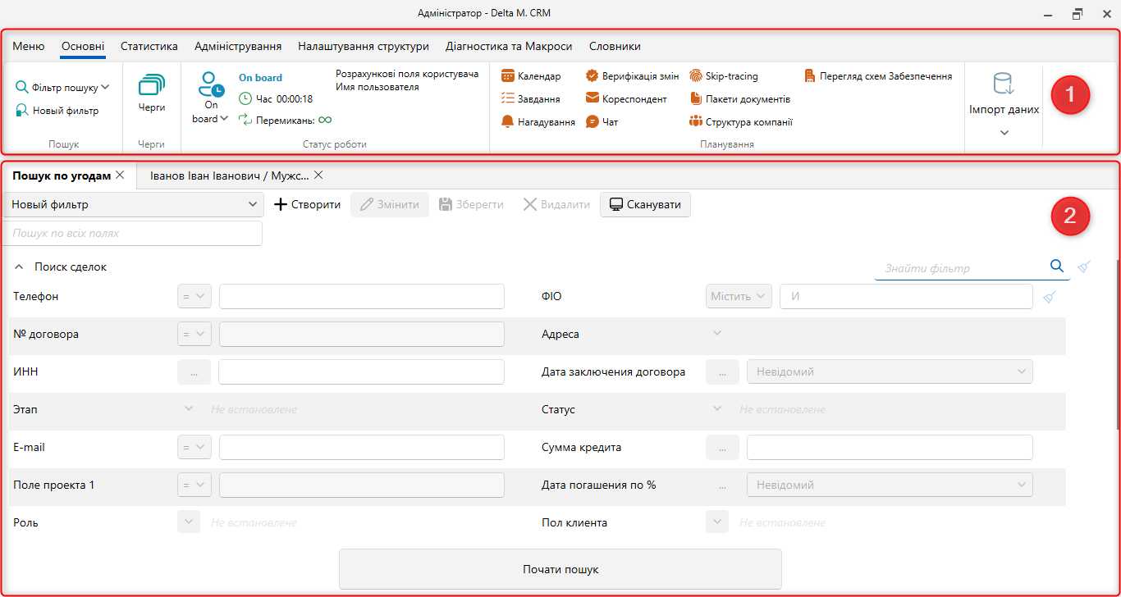

- Навігаційна панель, яка розділена на вкладки, всередині яких знаходяться блоки з кнопками та модулями, за їх допомогою здійснюється робота з функціями системи та її налаштування. Наприклад: вкладка [Основні], блок [Імпорт даних], з кнопками [Клієнти], [Рахунки], [Забезпечення] тощо.
За допомогою подвійного натискання мишки на заголовок вкладки, на панелі навігації, її можна приховати або відобразити.
- Вікна-вкладки, що відкриваються під час роботи з модулями Delta M. CRM і в які виводиться дані, що містяться в системі, для їх подальшої обробки користувачами.

Меню

Вкладка являє собою список, що випадає, з наступними пунктами: [Відкрити], [Створити], [Імпорт], [Зміна користувача], [Профіль], [Налаштування], [Вихід із системи].

Відкрити

Пункт [Відкрити] являє собою список з нещодавно відкритих карток користувачів та угод, натиснувши на які можна здійснити швидкий перехід до них, а також виводиться інформація про систему: адресу сервера та порт, назву бази даних (база даних до якої підключена СРМ та на якій лежать усі дані), встановлений у системі тип авторизації, версія програмного продукту. Тип авторизації можна змінити у WPF (Конфігурація → Авторизація → Профіль авторизації).
WPF (Delta M. Server) — це адміністративний інструмент, в якому вносяться налаштування під час розвороту системи.

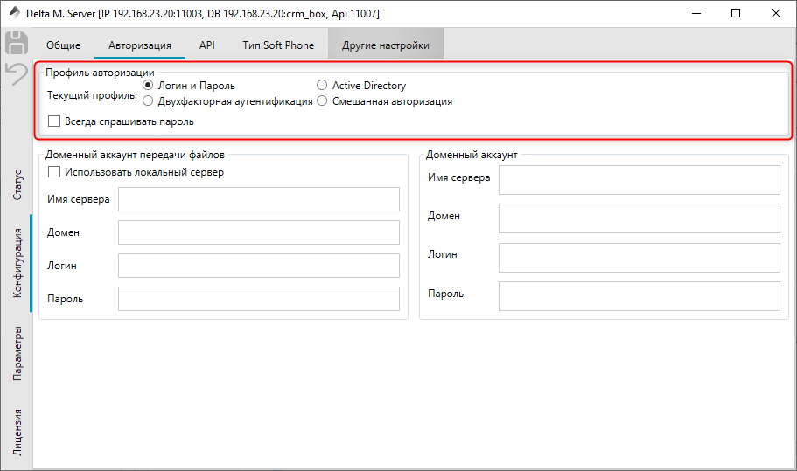

Створити

При натисканні на [Створити] користувачеві відображається перелік доступних для створення сутностей, виходячи з виставлених у ролях прав на створення в головному меню для цього користувача. Всього є сім сутностей:
- [Анкета] — налаштований шаблон із покроковим заповненням полів для швидкого створення картки угоди. У цьому меню будуть відображатися всі анкети даних, які використовуються для створення сутностей, і в них активний параметр [Створення сутності] (докладніше у розділі 2.5.1.12 ).
- [Клієнт] — створення нової картки клієнта із заповненням полів та внесенням усієї супутньої інформації (закріплення відповідальних, встановлення етапу тощо). Робота з карткою клієнта докладно описана в розділі 3. За замовчуванням картка закріплюється за користувачем, що її створив.
- [Угода клієнта] — створення нової картки угоди. Після натискання на цю кнопку користувач може задати групу проектів, проект і етап для закріплення цієї угоди, які можна змінити, натиснувши на список, що випадає, і вибравши необхідні. За замовчуванням картка закріплюється за користувачем, що її створив.

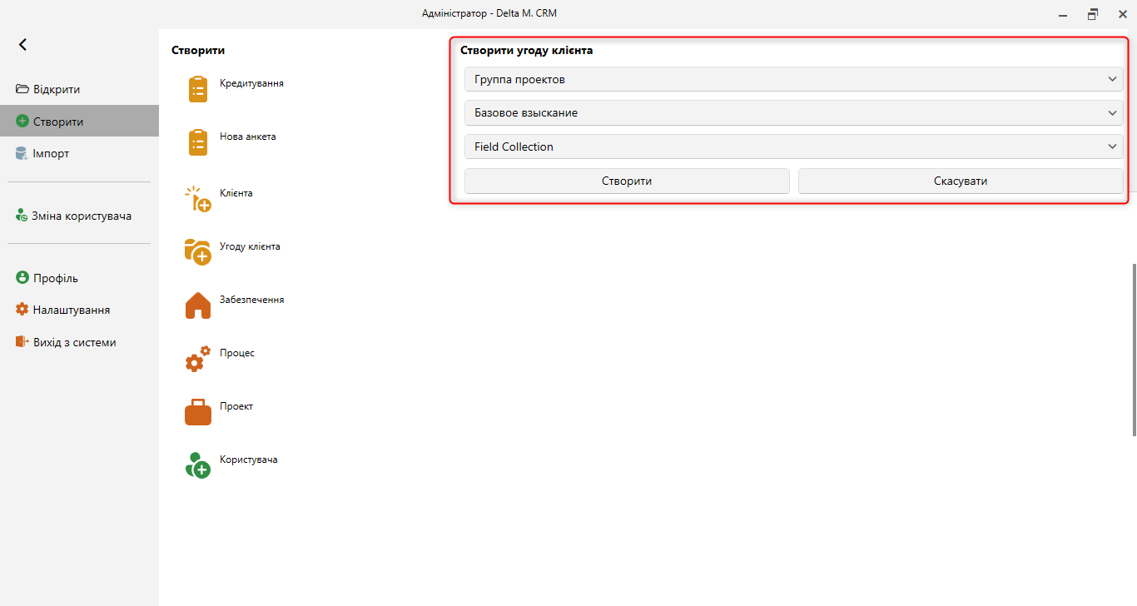

Після натискання [Створити] користувачеві відкриється вікно для внесення інформації про клієнта та даних угоди. Робота з карткою угоди докладно описана в розділі 4. Кнопкою [Скасувати] скасовується створення картки угоди клієнта.
- [Забезпечення] — створення забезпечення. Забезпеченням у системі може виступати майно клієнта (рухоме або нерухоме), ресурс, товар, послуги і т. д. Робота з карткою забезпечення детально описана в розділі 5.
- [Процес] — створення нового процесу. Процес можна створювати одночасно за кількома об'єктами (угодами, клієнтами, ресурсами, третіми особами), які можуть бути як пов'язані, так і не пов'язані між собою. Функція створення картки процесу буде недоступна, якщо налаштування ролі поточного користувача не встановлено чекбокс [Перегляд карток процесів]. Також ця функція буде недоступна, якщо в системі немає створеного виду картки процесу для ролі поточного користувача.

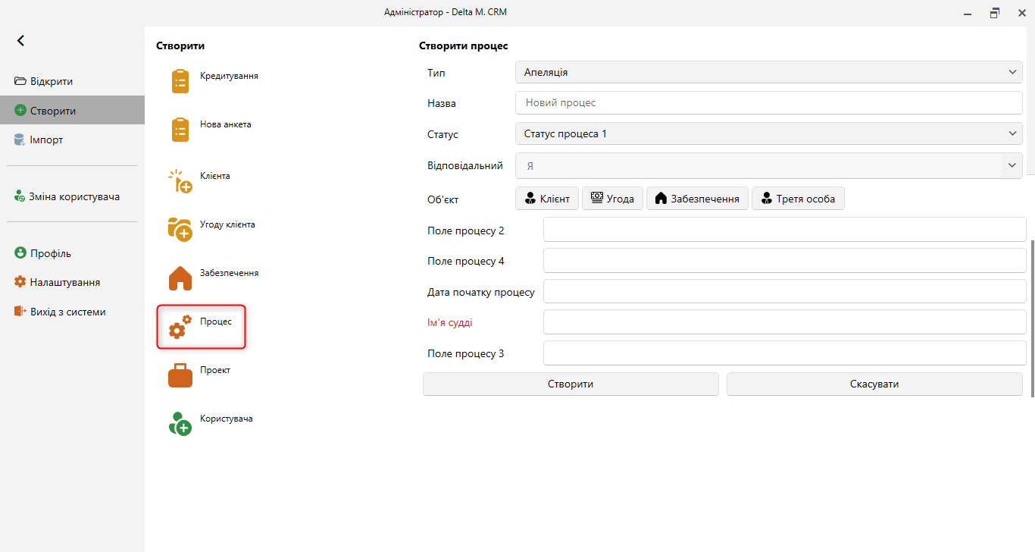

[Тип] — вибір типу процесу, що створюється. Буде відображено лише типи процесів, доступних для поточного користувача.
[Назва] — введення назви процесу.
[Статус] — вибір статусу процесу, що створюється.
[Відповідальний] — вибір відповідального для цього процесу, який буде встановлений після його створення.
[Об'єкт] — кнопки пошуку за вибраними типами об'єктів у системі, за якими буде створено процес. Система дозволяє вибрати, наприклад, відразу кілька угод, які ніяк не пов'язані в системі, а їх ресурси або забезпечення будуть розташовані нижче за ієрархією. Назва об'єктів, що відображаються, будуть співпадати з назвами, які були налаштовані для вкладки картки сутності. Наприклад: назва угод у списку об'єктів відображатиметься відповідно до встановленого значення на вкладці [Назва] у налаштуваннях проекту.
Нижче переліку об'єктів відображається список полів процесу, заданих для вибраного типу процесу. Обов'язкові для заповнення поля підсвічуються червоним виділенням (такі поля вибираються у налаштуваннях виду картки процесу). Без заповнення обов'язкових полів картка не буде створена, а користувачеві буде відображено відповідне попередження.

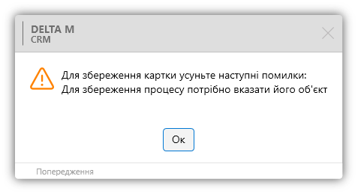

[Скасувати] — скасувати створення картки процесу. Усі вибрані параметри та введені дані будуть видалені.
Після внесення всіх даних, необхідно натиснути кнопку [Створити]. Створений процес відкривається як окрема картка та буде автоматично доданий до вибраних об'єктів.
- [Проект] — додавання нового проекту до системи Delta M. CRM . Після натискання на цю кнопку відкриється вікно налаштування проектів, за допомогою якого можна додати нову групу проектів і до неї внести новий проект або додати новий проект до вже існуючої групи. Після внесення всіх даних про проект необхідно натиснути [Зберегти]. Налаштування проектів докладно описано у розділі 2.4.2.3 .
- [Користувач] — додавання нових користувачів до системи. Після натискання цієї кнопки відкривається вікно з налаштуваннями ролей та користувачів, через яке відбувається додавання нових користувачів та груп користувачів з налаштуванням їх параметрів. Після внесення даних натисніть [Зберегти]. Налаштування користувачів докладно описано у розділі 2.4.1.1 .

Імпорт

Після натискання на [Імпорт] користувачеві відображається список з функціями для імпорту даних до системи, де:
- [Клієнти, угоди, погашення] — імпорт угод, пов'язаних клієнтів та погашень. Після натискання відкривається вікно-вкладка для налаштувань імпорту до системи із закріпленням за вибраним проектом. Для початку імпорту після внесення всіх даних натисніть кнопку [Почати імпорт].
- [Забезпечення] — імпорт забезпечень. Після натискання цієї кнопки відкривається вікно-вкладка з налаштуваннями імпорту забезпечень у систему. Після виконання всіх налаштувань необхідно натиснути [Почати імпорт].
- [Клієнти] — імпорт клієнтів. У вікні-вкладці необхідно внести дані для імпорту клієнтів і натиснути кнопку [Почати імпорт].
- [Історія роботи] — імпорт історії роботи. У вікні-вкладці необхідно внести дані для імпорту історії роботи і натиснути кнопку [Почати імпорт].
- [Словники] — імпорт словників. Після натискання цієї кнопки у вікні-вкладці, що відкрилося, внести необхідні дані для імпорту словників і натиснути [Почати імпорт]. Робота з імпортом словників та його налаштування докладно описано у розділі 2.2.5.6.
- [Рахунки] — імпорт рахунків. Кнопка відкривається вікно-вкладці, через яку здійснюється імпорт рахунків у систему, необхідно внести дані для імпорту та натиснути [Почати імпорт]. Робота імпорту рахунків та його налаштування докладно описані у розділі 2.2.5.7.
- [Графік обіцянок] — імпорт графіків обіцянов систему.

Зміна користувача

За допомогою пункту [Зміна користувача] відбувається переключення між обліковими записами користувачів системи Delta M. CRM . У вікні необхідно ввести логін і пароль користувача на якого буде здійснено перехід.

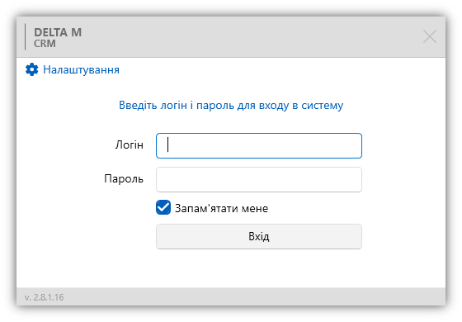

Профіль

Вибравши [Профіль] користувачу відкриється вкладка з основною інформацією про його обліковий запис, де:

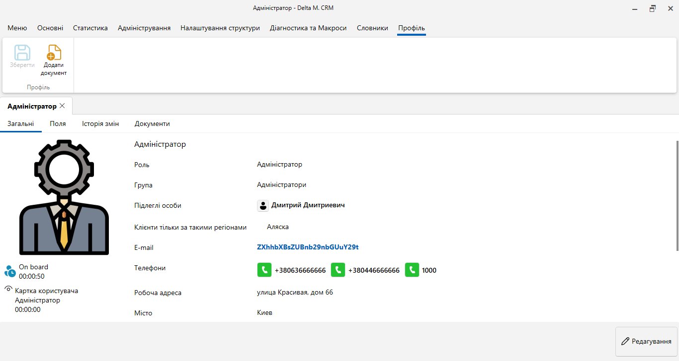

- [Загальні] — загальна інформація про користувача (роль, група, підлеглі тощо).
- [Поля] — поля користувача створюються та заповнюються при додаванні користувача залежно від бізнес-цілей. Поля користувача необхідні для внесення особистої та корпоративної інформації щодо конкретного користувача.
- [Історія змін] — у вигляді графіка відображається історія входів користувачем до системи, додавання дій, встановлення нагадувань, обіцянок, завдань. Графік служить для візуалізації інформації про характер активності користувача під час роботи з Delta M. CRM .
- [Документи] — список документів, закріплених за користувачем, відсортованих за типами, з можливістю їх перегляду та редагування. Документи можуть завантажувати як HR фахівці, так і керівники, наприклад: скани документів, заяви, лікарняні та ін.

Налаштування

У пункті [Налаштування] встановлюються параметри роботи з системою, налаштування розділені на три пункти:

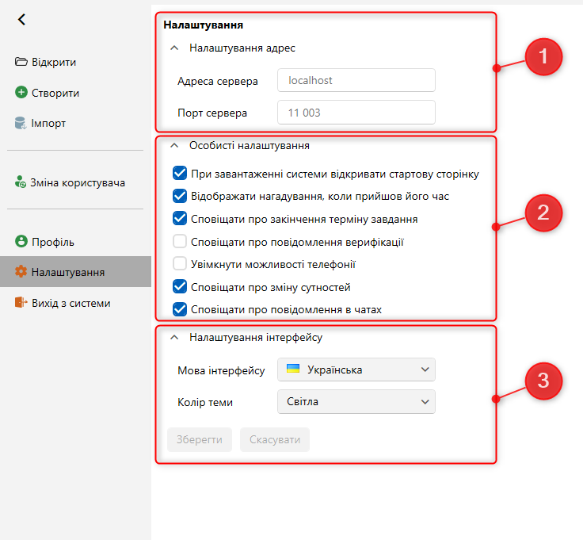

- [Налаштування адрес] — налаштування з'єднання з сервером, де:
- [Адреса сервера] — ip-адреса, за якою знаходиться клієнт сервера Delta M. CRM;
- [Порт сервера] – порт, через який відбувається підключення до сервера Delta M. CRM.
- [Особисті налаштування] — налаштування користувача для увімкнення/вимкнення необхідних функцій за допомогою чекбоксів, де:
- [При завантаженні системи відкривати стартову сторінку] — чекбокс, після встановлення якого користувачеві автоматично під час запуску клієнта Delta M. CRM буде відкрито вікно-вкладка (вкладка [Адміністрація] → [Загальні налаштування] → [Загальне] → розділ [Інше] → параметр [Стартова сторінка]). Доступно три варіанти початкової сторінки: пошук по угодам, пошук по клієнтах, мої угоди (докладніше у розділі 2.4.2.1).

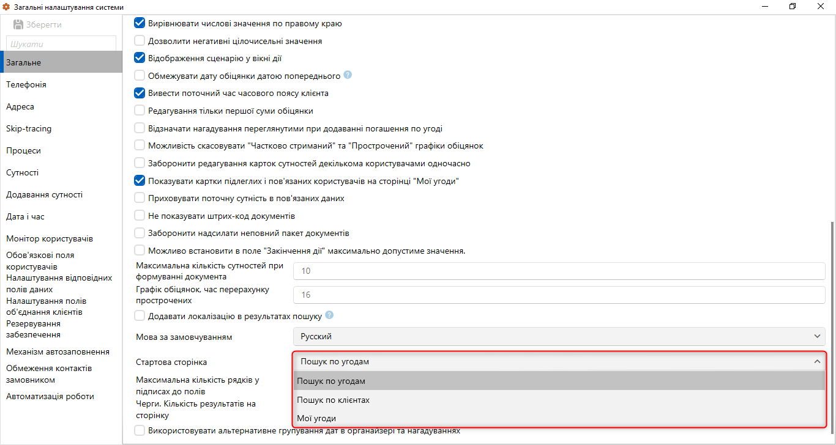

- [Відображати нагадування, коли прийшов час] — налаштування, яке буде виводити повідомлення, якщо включені нагадування при додаванні дії (також нагадування можна переглянути в модулі [Планування]);
- [Сповіщати про закінчення терміну завдання] — при завершенні терміну, який був встановлений на виконання завдання, користувачеві надходить повідомлення, що завдання перейшло у статус [Прострочено], оскільки не було виконане у зазначений рядок. Завдання ставляться на користувачів у межах системи вручну чи через стратегію, по угоді чи поза угоди.
- [Сповіщати про повідомлення верифікації] — користувач отримуватиме повідомлення при зміні даних у полях верифікації іншими користувачами (наприклад: повідомлення про верифікацію змін угоди за умови, що цей користувач є відповідальним у цій угоді);
- [Увімкнути можливості телефонії] — дане налаштування дозволяє користувачам, при інтеграції системи з телефонією, використовувати її при роботі з CRM;
- [Сповіщати про зміну сутності] — при встановленні цього чекбоксу користувачу будуть надходити як системні, так і повідомлення користувача у разі зміни або додавання сутності в системі (наприклад: при призначенні завдань і зміні їх статусів, при отриманні повідомлення в чатах і т.д.). Налаштування сповіщень користувача здійснюється в модулі [Сповіщення зміни сутностей] (докладніше в розділі 2.4.3.6);
- [Сповіщати про повідомлення в чатах] — користувач буде отримувати сповіщення при появі нових повідомлень у чатах CRM (в яких він знаходиться).
- [Налаштування інтерфейсу] — виберіть мову інтерфейсу користувача системи та колір теми в клієнті Delta M. CRM.

Вихід з системи

За допомогою пункту [Вихід із системи] здійснює відключення користувача від системи Delta M. CRM . Після підтвердження виходу клієнтська програма буде закрита.

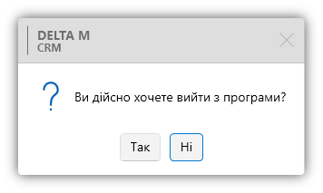

Основні

На цій вкладці розміщені блоки з основними модулями для роботи з даними в системі: [Пошук], [Черги], [Статус роботи], [Планування] та [Імпорт даних].

Пошук

Цей модуль дозволяє здійснювати швидкий пошук у системі завдяки налаштованим фільтрам пошуку (налаштування фільтрів пошуку розглядаються у пункті 2.4.2.4 та його підпунктах). Доступні пошуки всіх видів сутностей (за умови, що в системі налаштовані відповідні фільтри). Також є можливість відкриття цікавого типу картки за її id або id її документа.
Пошук може використовуватись користувачем під час здійснення ручних дзвінків.
Сканер для прикріплення документів та швидкого заповнення полів пошуку з документа (тільки PDF та зображення).
Меню [Фільтр пошуку] доступне лише користувачам, які мають налаштування ролі на вкладці [Загальні дані], встановлені чекбокси [Пошук угод] та [Пошук клієнтів]. Неможливо встановити чекбокс [Пошук клієнтів], якщо не встановлено чекбокс [Пошук угод].
Під час налаштування проектів на вкладці [Вигляд пошуку] у полі [Доступні] відображаються всі поля пошуку, які були налаштовані в налаштуванні пошуку [Пошук угод].
У налаштуванні ролі на вкладці [Поля форми пошуку] відбираються поля, які відображатимуться у формі пошуку. А в налаштуваннях ролі на вкладці [Поля результатів пошуку] відбираються поля, які відображатимуться в результатах пошуку.
В результаті пошуку будуть відображатися поля, які були відібрані у налаштуванні проектів та налаштуваннях ролі.
Користувач може здійснювати пошук одразу за кількома значеннями для полів, які підтримують введення значень (результати будуть відображені за всіма знайденими значеннями). Для цього необхідно ввести шукані значення через кому (розташування та наявність пробілів не впливають на пошук) або скопіювати їх з таблиці Excel і вставити в необхідне поле, тоді система автоматично розставить коми (кожне значення має знаходитися в окремій клітинці Excel файлу).
ПРИМІТКА: зайві символи автоматично видаляються під час копіювання телефонного номера та вставлення його в поле пошуку телефону (поле з вибраним типом даних [Телефон]).

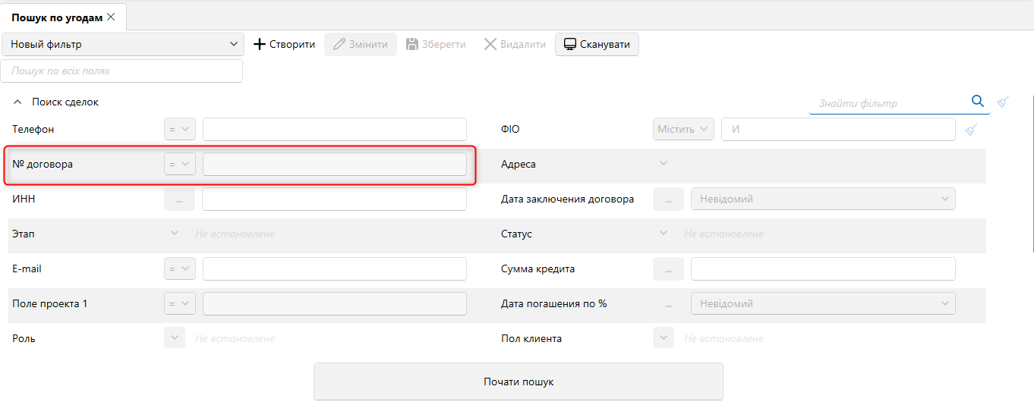

Після натискання кнопки [Почати пошук] користувачу буде відображено результати пошуку за встановленими параметрами фільтра. У вікні результатів пошуку будуть відображатися поля сутності, які були відібрані для відображення в налаштуваннях проектів, а також колір статусу етапу, поточний час клієнта, наявність дій по картці, наявність погашень та статус обробки картки (якщо вона знаходиться на обробці в модулі [Черги]).

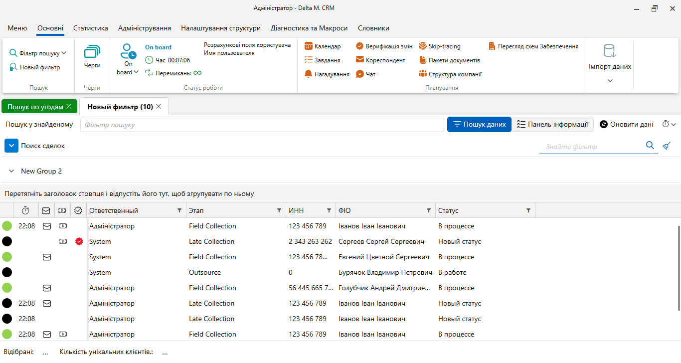

У вікні результатів пошуку користувач може згрупувати заголовки стовпців. Угруповання використовується для більшої візуальної наочності під час аналізу отриманих даних.
ВАЖЛИВО: при проведенні угруповання по стовпцям у результатах пошуку та натисканні комбінації клавіш Ctrl+A будуть виділені всі елементи, відібрані в результатах пошуку, а не тільки згруповані.

Черги

Функціонал [Черги] призначений для спрощення роботи операторів, при постановці в чергу оператору автоматично видаються на обробку угоди/клієнти, що містяться в ній. Також є можливість ручного формування черги за записами розмов для їх подальшої оцінки.
Для роботи з модулем [Черги] в налаштуваннях ролі користувача має бути встановлений чекбокс [Стати в чергу].

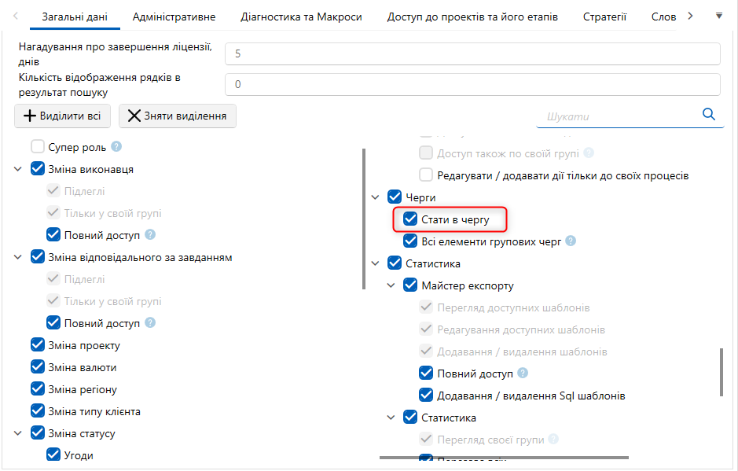

Модуль [Черги] дозволяє створювати черги, в яких будуть працювати користувачі та здійснювати дзвінки клієнтам без підключення зовнішньої телефонії.
При постановці в чергу оператору автоматично видаються на обробку угоди, які містяться в ній. Оператор немає можливості вибирати ні угоди для обробки, ні порядок їх обробки. Оператор має можливість обробити угоду повністю (встановити статус [Оброблено повністю]) або відправити угоду на повторну обробку за необхідності (встановити статус [Оброблено]).
На навігаційній панелі в модулі [Черги] знаходяться блок [Загальні] та блок [Фільтрувати], де:

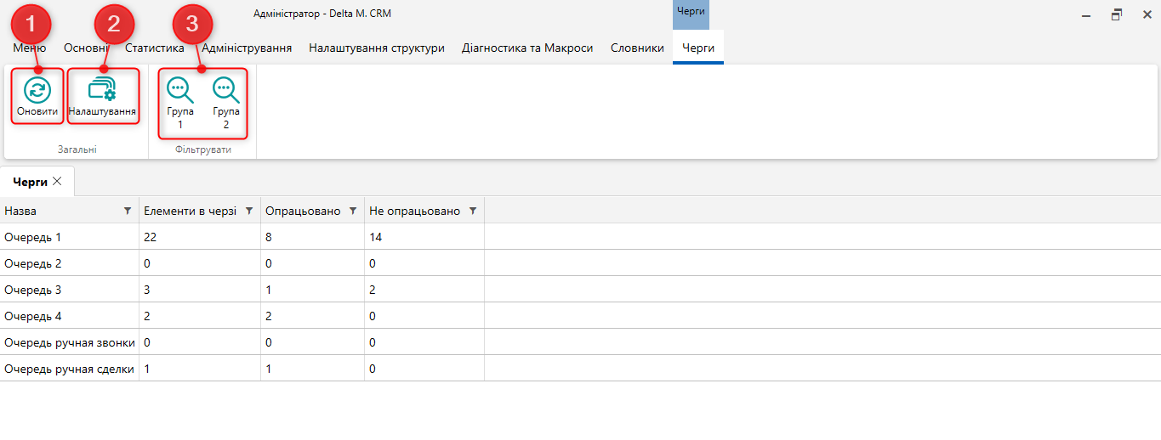

- [Оновити] — актуалізація даних у вікні роботи з чергами.
- [Налаштування] — відкриття вікна налаштування і створення груп та черг.
- Список фільтрів для перемикання між створеними у системі групами черг.

Можливість налаштування черг доступна лише користувачам, у яких у налаштуванні ролі на вкладці [Адміністративне] встановлено чекбокс [Черги].

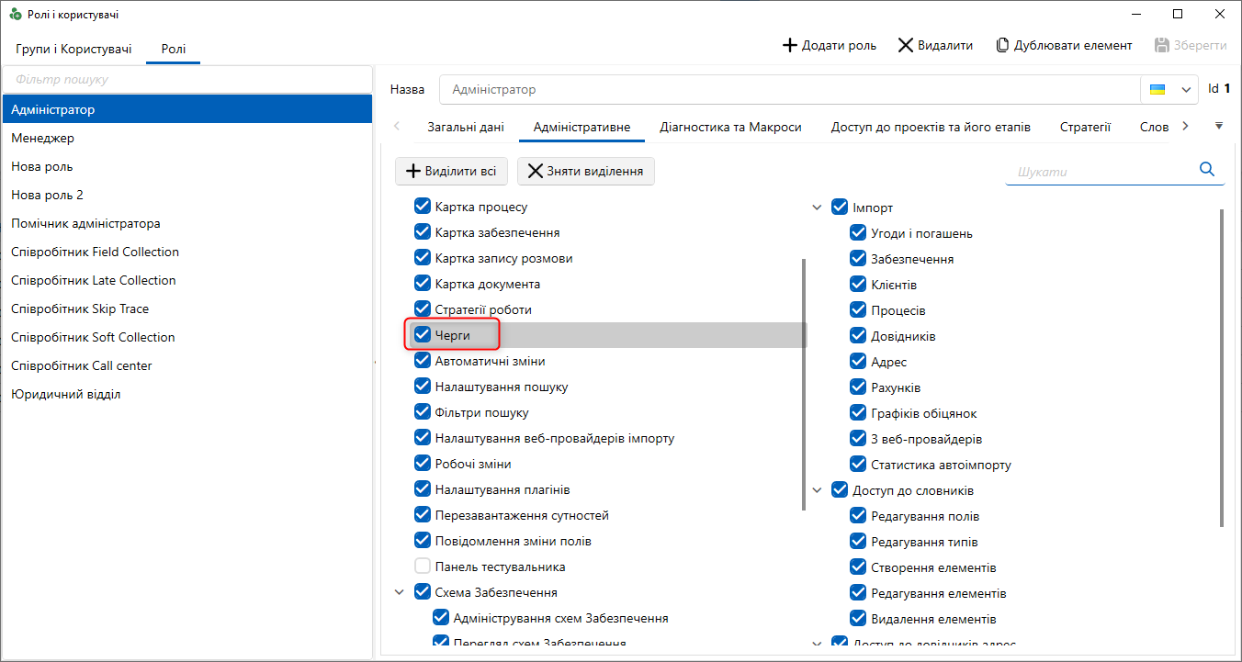

Для налаштування черг необхідно натиснути кнопку [Налаштування], де доступні такі функції:

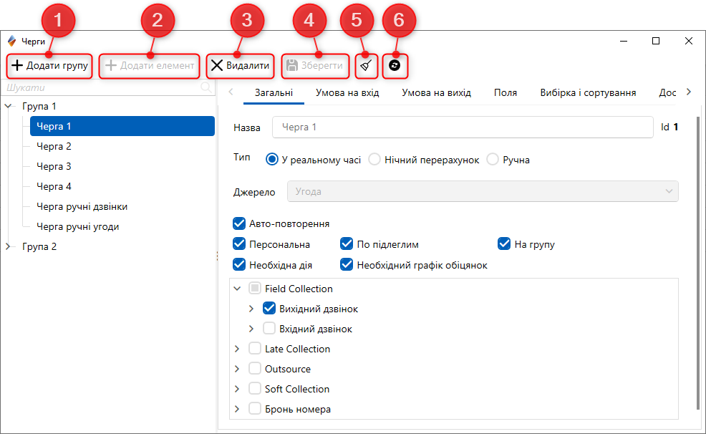

- [Додати групу] — створення нової групи черг із можливістю завдання її назви.

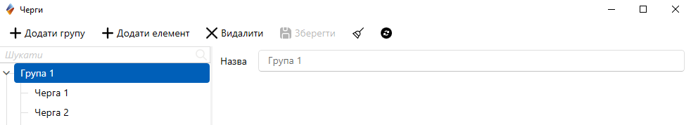

- [Додати елемент] — додавання черги до вибраної групи (черга не може існувати як окремий елемент).
- [Видалити] — видалення вибраного елемента.
- [Зберегти] — збереження внесених змін.
- [Зняти виділення] — скинути виділення з вибраного елемента.
- [Оновити дані] — актуалізація даних у вікні налаштування черг.

Налаштування доданих черг згруповані та розбиті на вкладки: [Загальні], [Умова на вхід], [Умова на вихід], [Поля], [Вибірка та сортування], [Доступ користувачам].
На вкладці [Загальні] налаштовуються такі параметри:

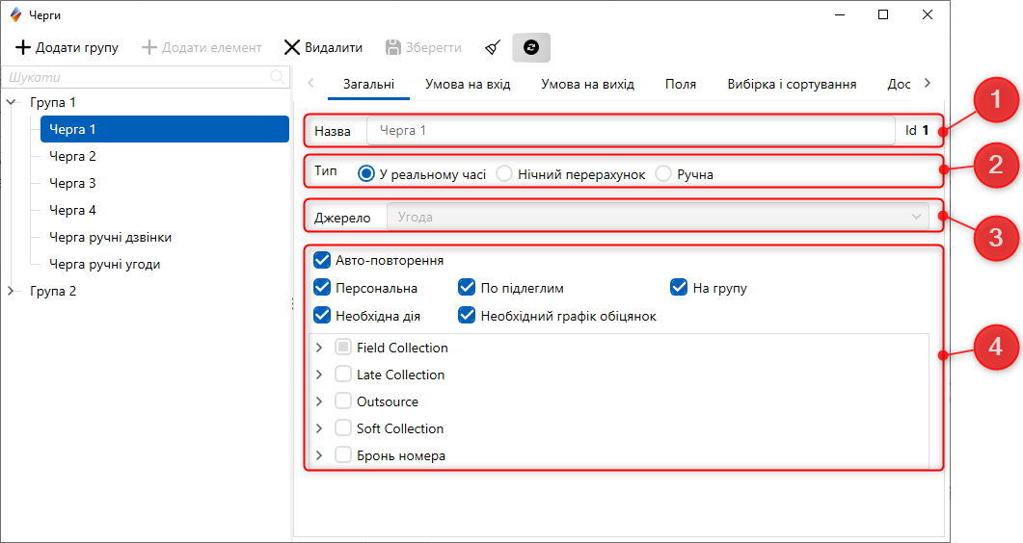

- [Назва] — введення назви черги.
- [Тип] — вибір типу черги: [У реальному часі], [Нічний перерахунок], [Ручна].
- Тип черги [В реальному часі] має на увазі, що як тільки в угоді/клієнті/запису розмови відбудуться зміни, що підходять під [Умова на вхід], тоді сутність відразу буде відправлена в чергу.
- Тип черги [Нічний перерахунок] має на увазі, що при зміні дати (о 00:00) система почне перевіряти всі елементи черги за [Умовою на вхід], а відповідні потраплять у чергу для обробки.
- Тип черги [Ручна] не має вкладки [Умова на вхід], працює таким чином, що користувач сам вручну додаватиме угоди/клієнти/записи розмов у цю чергу за допомогою контекстного меню у вікні результатів пошуку.

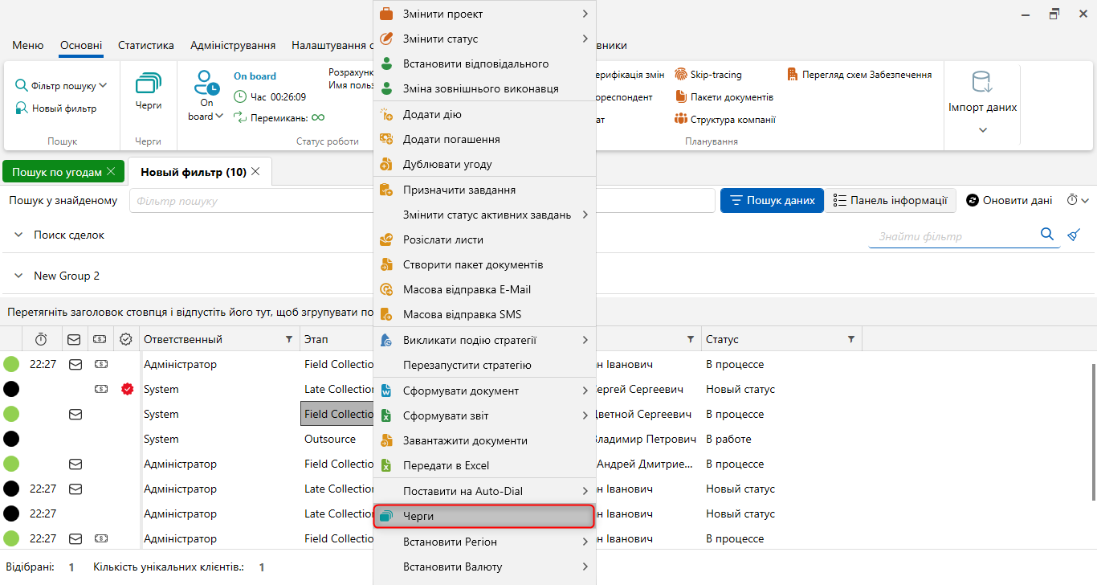

Через контекстне меню результатів пошуку можна вручну додавати угоди або клієнтів у чергу з будь-яким типом, навіть якщо [Умова входу] не дотримано.
- [Джерело] — джерелом черги можна вибрати угоди, клієнти або записи розмов. Джерело неможливо змінити після збереження.
- Для черги доступні додаткові параметри:
- [Авто-повторення] — картка угоди/клієнта після обробки знову ставатиме в чергу, доки не будуть дотримані умови, які були встановлені на вкладці [Умова на вихід].
- [Персональна] — користувачеві будуть доступні лише угоди в черзі, відповідальним за якими є сам користувач. За умови, що для ролі користувача не встановлено чекбокс [Всі елементи групових черг]. Для черги з вибраним джерелом [Клієнт] таке налаштування недоступне.
- [По підлеглим] — користувачеві будуть доступні лише ті угоди в черзі, відповідальними за якими є сам користувач або користувачі, які перебувають у підпорядкуванні цього користувача (докладніше про налаштування підлеглих осіб у розділі [Адміністрування]), якщо для ролі даного користувача не встановлено чекбокс [Всі елементи групових черг] (що дозволяє ігнорувати це налаштування). Для черги з джерелом клієнт таке налаштування недоступне.
- [Необхідна дія] — якщо встановлений даний чекбокс, то для обробки та закриття картки необхідно додати дію, потрібні елементи дерева дій відзначаються в блоці, який з'являється після встановлення даного чекбоксу (докладніше про створення та налаштування дій у розділі 2.5.3.1.2). Даний чекбокс стає недоступним для черги, якщо у [Джерело] було вибрано значення [Записи разговоров].
- [Необхідний графік обіцянок] — якщо встановлений чекбокс, то для обробки та закриття картки необхідно додати графік обіцянок. Цей чекбокс стає недоступним, якщо в параметрі [Джерело] вибрано [Записи розмов].
- [На групу] — черга надає користувачеві ті угоди, за якими відповідальними є користувачі його групи (група користувачів, до якої він доданий).
Якщо встановлено чекбокс [Необхідна дія] або [Необхідний графік обіцянок] — вихід з картки буде доступний лише після додавання дії або графіка обіцянки відповідно, а кнопки збереження та виходу будуть недоступні.

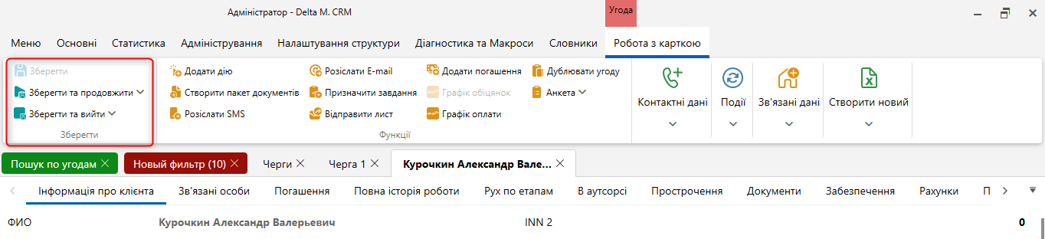

Користувачі не можуть залишати чергу без завершення роботи з карткою сутності, при спробі закрити картку їм буде відображено відповідне попередження: [Неможливо закрити картку не виходячи з черги!].

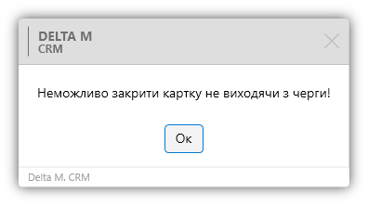

Вкладка [Умова на вхід] доступна лише у чергах з типом [В реальному часі] та [Нічний перерахунок].

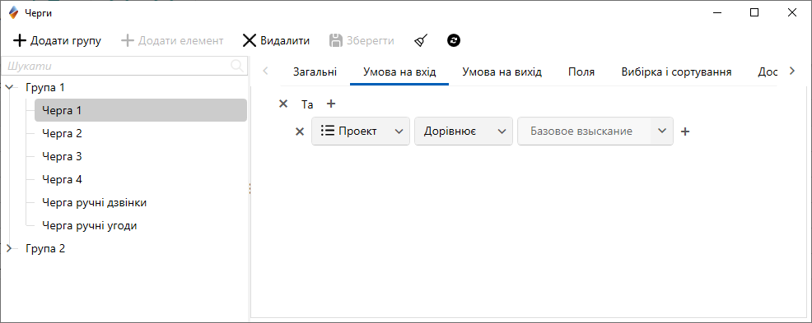

На цій вкладці налаштовується умова входу по полю угоди чи клієнта. Є можливість настроїти умови по кількох полях, використовуючи оператори «І» та «Або». При виконанні встановленої умови угода/клієнт потрапляє у чергу.
На вкладці [Умова на вихід] налаштовуються умови на вихід із черги за аналогією до умов на вхід.

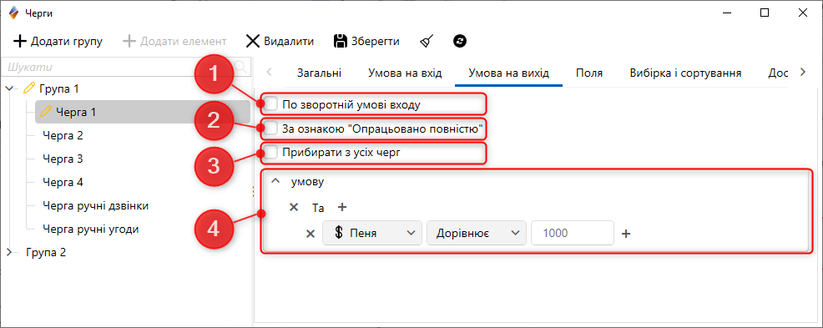

- [По зворотній умові входу] — угода/клієнт вийде з черги, якщо в процесі обробки буде дотримано умову зворотну від [Умови на вхід]. Якщо при цьому в угоді/клієнті не буде змінено значення поля на невідповідне під встановлені параметри на вкладці [Умова на вхід], то така угода стане знову.
- [За ознакою «Опрацьовано повністю»] — угода/клієнт вийде з черги, якщо користувачем після обробки угоди/клієнта було вибрано [Опрацьовано повністю], після натискання на [Зберегти та вийти] або [Зберегти та продовжити]. Якщо при цьому в угоді/клієнті не буде змінено значення поля на непідходяще під [Умова на вхід], інакше така угода стане знову.
- [Прибирати з усіх черг] — якщо угода/клієнт буде оброблена в даній черзі, і буде дотримано умова на вихід з цієї черги, то така угода/клієнт буде виведена з даної черги, так із всіх інших черг, в яких знаходилася (при умові, що угода/клієнт, оброблена даною чергою, знаходиться ще в одній чи кількох чергах у стані не обробленої).
- [Умова] — налаштування умови на вихід по полях угоди або клієнта (налаштовується аналогічно до [Умови на вхід]).
Якщо всі елементи в черзі були оброблені, користувачі буде відображено відповідне повідомлення: [Немає доступних елементів для обробки].

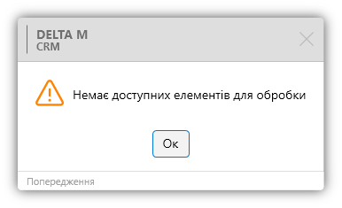

На вкладці [Поля] налаштовуються поля, які відображаються під час роботи з чергою. У [Доступні] відображаються поля угод та клієнтів. Поля, перенесені в [Відібрані] надалі відображатимуться під час відкриття черги (списку угод у черзі).

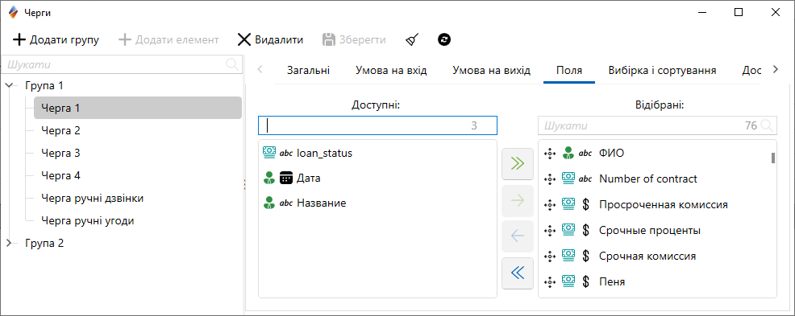

На вкладці [Вибірка та сортування] вибираються поля , за якими буде проводиться вибірка та сортування угод у картці угод черги:

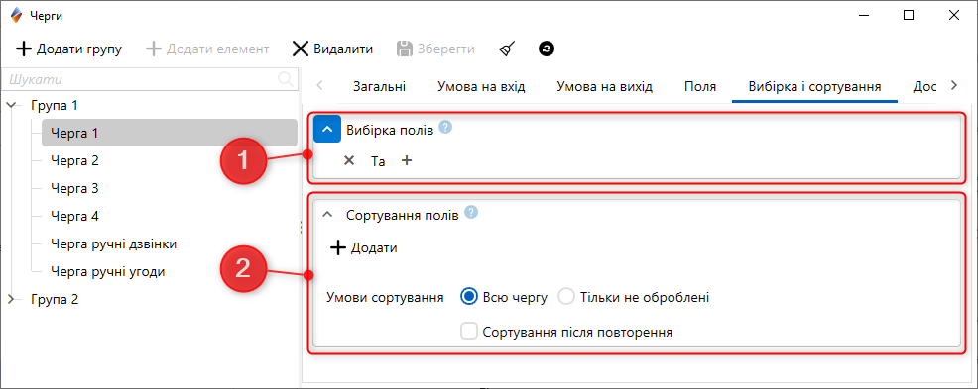

- [Вибірка полів] — при формуванні черги відбуватиметься фільтрація по обраним полям у встановленному порядку;
- [Сортування полів] — при формуванні черги, з урахуванням настроєної вибірки полів, буде проводитися сортування за абеткою або у зворотному порядку для зазначених полів. Також необхідно встановити параметри [Умови сортування] (за бажанням):
- [Всю чергу] – сортувати всі угоди у таблиці угод черги;
- [Тільки не оброблені] – сортувати тільки не оброблені угоди у таблиці угод черги;
- [Сортування після повторення] – сортування угод у таблиці угод черги, після закінчення обробки.
На вкладці [Доступ користувачам] налаштовується можливість керування чергою та можливість ставати в чергу для обробки дзвінків, за допомогою чекбоксів [Керувати чергою] та [Стати в чергу] відповідно для вибраних груп (або окремих користувачів).
У разі встановлення чекбокса [Керувати чергою] автоматично встановлюється чекбокс [Стати в чергу].
У вікні роботи з чергами знаходиться блок [Фільтрувати], де відображаються створені в налаштуваннях групи черг (якщо користувач має відповідні права на їх перегляд).
Для переходу в одну із створених черг необхідно двічі натиснути на неї лівою кнопкою миші. Вкладка, що відкрилася, буде підписана відповідно до встановленої назви черги.

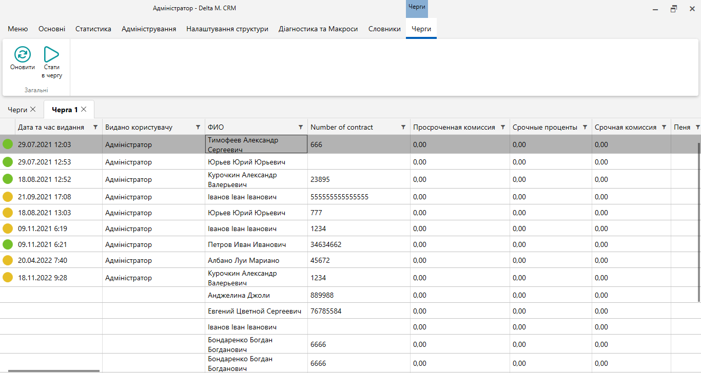

При роботі з картками сутності користувач може обробити угоду повністю — встановивши статус [Оброблено повністю], або за необхідності встановити статус [Оброблено], після чого картка сутності буде відправлена на повторну обробку. Також користувач може здійснювати пошук по ПІБ клієнтів за допомогою комбінації клавіш Ctrl+F .

Статус роботи

У цьому блоці користувач може змінювати свій статус (обід, у роботі, робочі питання тощо), також відображається коротка інформація про поточну сесію, де:

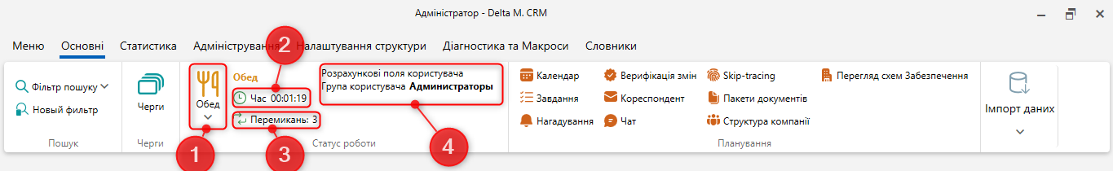

- Відображення поточного статусу статус з можливість переключення на один з доступних у списку (створення та налаштування статусів описано в пункті 2.4.1.5 ).
- Час, проведений користувачем у даному статусі. Система враховує весь час, проведений користувачем у мережі до повного виходу з клієнта CRM навіть якщо він не онлайн (немає зв'язку з сервером або комп'ютер у сплячому режимі). Таймер оновлюється після зміни статусу.
- Відображення кількості дозволених перемикань, якщо було встановлене обмеження перемикання на даний статус. При вичерпанні цього ліміту користувач не зможе переключитися на даний статус і з'явиться повідомлення:

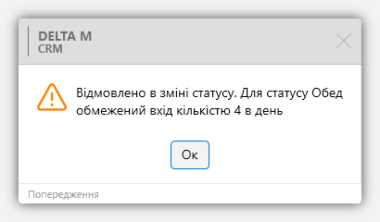

- Інформація з розрахункових полів, які мають джерело [Користувач] та додані в налаштуваннях ролі поточного користувача.

Планування

Блок [Планування] містить модулі, які дозволяють оперативно відстежувати події у системі та дії користувачів. Містить такі модулі: [Календар], [Завдання], [Нагадування], [Верифікація змін], [Кореспондент], [Чат], [Skip-tracing], [Пакети документів], [Структура компанії], [Перегляд схем забезпечення].

Календар

Модуль [Календар] дозволяє візуально відобразити завдання в календарі по днях, тижнях, місяцях або задавши шкалу з необхідним часовим інтервалом. Також можна відсортувати за статусами: [Актуальні], [Не актуальні], [Виконані], [Прострочені], [Виконані прострочено], [Прострочені не актуальні].
Для того щоб вибрати необхідних користувачів або групи користувачів необхідно натиснути кнопку [Користувачі] і відмітити користувачів, встановивши відповідні чекбокси, після чого натиснути кнопку [Оновити]. Системою буде відображено докладну інформацію про вибраних користувачів у розрізі дат.

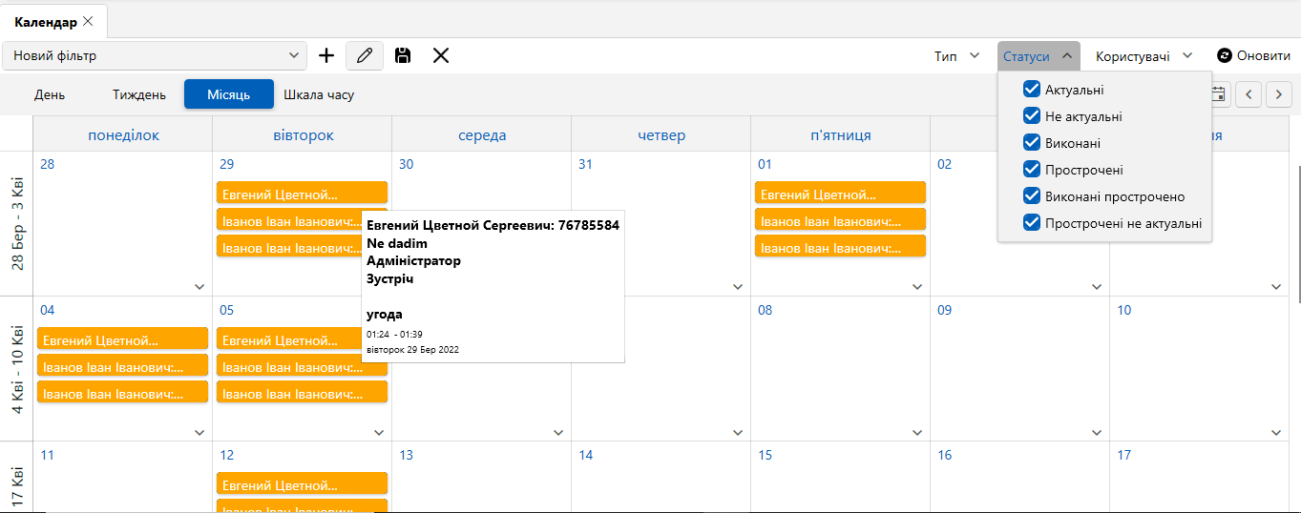

Завдання

Модуль [Завдання] дозволяє відстежувати завдання для поточного користувача системи та їх статус.

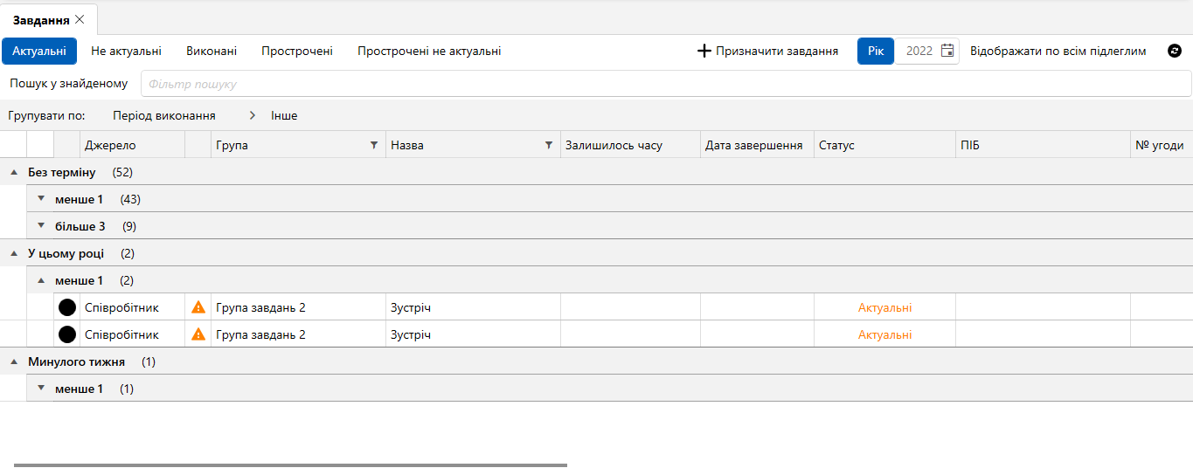

У цьому меню можна налаштовувати фільтри відображення завдання за статусами, за період (по місяцях), а також відображати за підлеглими. Також можна змінювати завдання, які знаходяться у статусі [Актуальні] або [Прострочені] за допомогою контекстного меню.

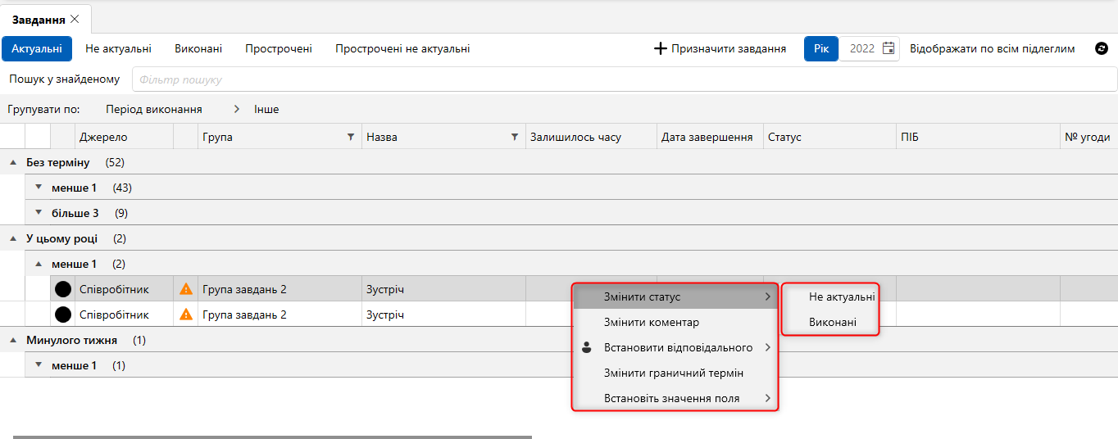

У контекстному меню відображуваних завдань доступні такі функції:
- [Змінити статус] — змініть статус завдання.
- [Змінити коментар] — змінити коментар до завдання.
- [Закріплення відповідального] — змінити відповідального за завдання.
- [Змінити граничний термін] — користувач може змінити граничний термін виконання для вибраної задачі (у тому числі й для завдань зі статусом [Прострочені]).

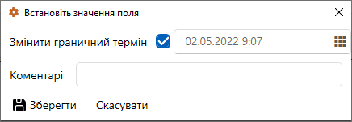

При зміні граничного строку поле [Коментарі] обов'язково до заповнення, інакше користувачеві буде виведено відповідне попередження.

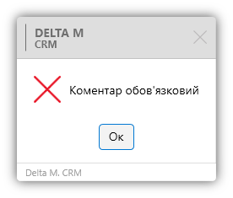

- [Встановити значення поля] — змініть значення полів завдання.

Можливий перехід до картки угоди, у якій призначено це завдання, при подвійному натисканні ЛКМ по задачі.
Якщо завдання призначено по [Skip-tracing], то при подвійному натисканні ЛКМ по задачі відкриється модуль [Skip-tracing].
Якщо завдання призначено за функціоналом [Кореспондент], при подвійному натисканні ЛКМ по задачі відкриється [Кореспондент].

Нагадування

Модуль [Нагадування] дозволяє відобразити всі існуючі нагадування в системі та відсортувати їх за необхідними параметрами.

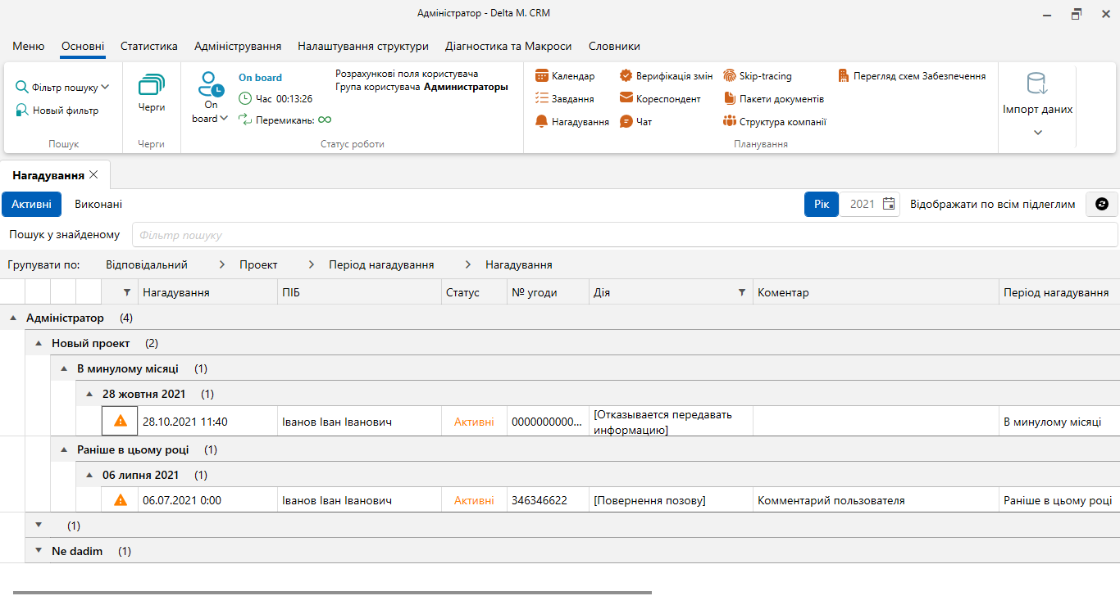

Для доступу до модуля [Нагадування] у налаштуваннях ролі поточного користувача необхідно встановити чебокс [Робота з нагадуваннями].

Верифікація змін

Модуль [Верифікація змін] являє собою панель для контролю внесених користувачами змін у картках для кожної з представлених сутностей (сутності поділені на підвкладки). Після перевірки внесених користувачами змін необхідно натиснути кнопку [Зберегти]. Перелік полів із необхідністю верифікації налаштовується окремо для кожного типу картки.

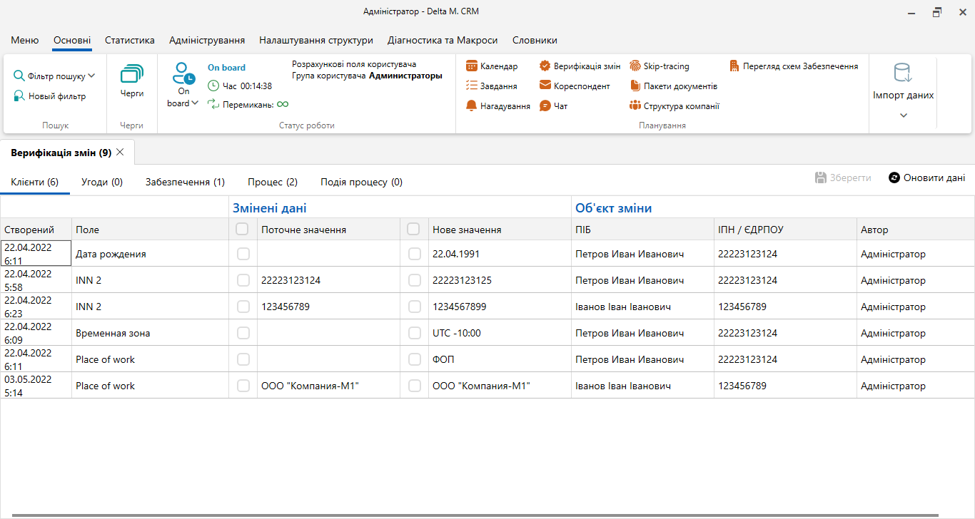

Кореспондент

Модуль [Кореспондент] є сервісом формування реєстрів для відправки листів кореспондентам. У цьому модулі відображаються завдання відправки листів.

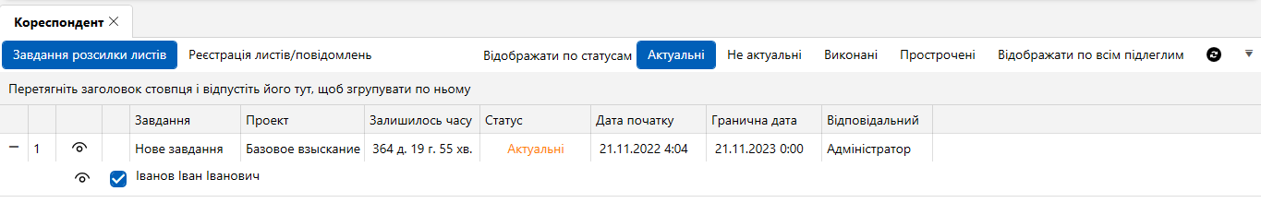

Кнопка [Реєстрація листів/повідомлень] відкриває доступ користувачеві до налаштування дій під час реєстрації листів або повідомлень. Після внесення налаштувань необхідно натиснути кнопку [Зберегти].

Skip-tracing

Модуль [Skip - tracing] призначений для відправки реєстрів клієнтів на пошук інформації по них (збагачення контактними даними). На вкладці відображаються угоди, які були надіслані на [Skip-tracing] згідно умов стратегії. Для операцій можна вибрати зовнішню компанію, на яку вони будуть відправлені або виключити зі списку. Також для кожної угоди відображається кількість останніх доданих дій.

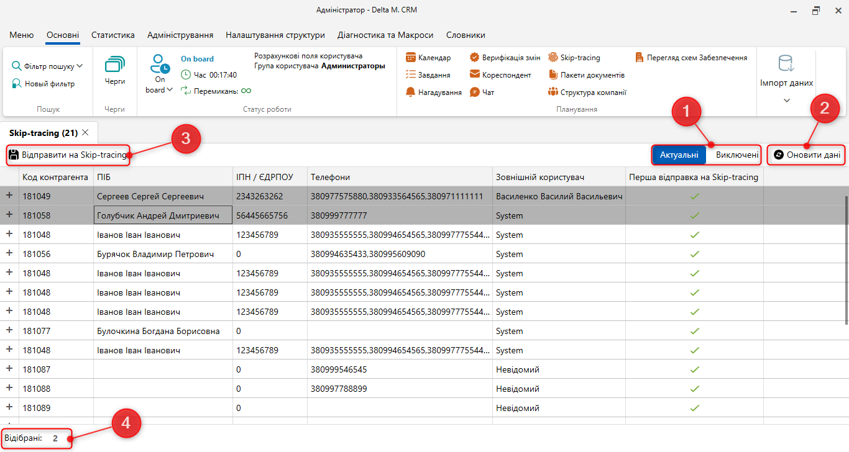

- Відображати за статусами:
- [Активні] — угоди, які готові для відправки зовнішнім компаніям.
- [Виключені] — угоди, які були виключені з відправки на Skip-tracing.
- [Оновити дані] — актуалізація даних щодо операцій, що знаходяться на Skip-tracing.
- [Відправити на Skip-tracing] — надіслати зазначені угоди на Skip-tracing. Угоди надсилаються у вигляді автоматичного експорту, правила якого налаштовуються у загальних налаштуваннях (докладніше у розділі 2.4.2.1.4 ).
- [Вибрані] — кількість вибраних елементів.
Завдання, які були призначені під час відправлення на Skip-tracing, відображаються у спеціальній вставці [Завдання] картки угоди.

Пакети документів

Система має можливість формувати пакети документів для відправки на пошту для подальших розсилок клієнтам. У цьому органайзері відображаються всі пакети документів у різних статусах. У ньому можна змінювати статуси пакетів аж до статусу, який ініціюватиме відправлення документа на пошту API (потрібна інтеграція з поштовими сервісами).

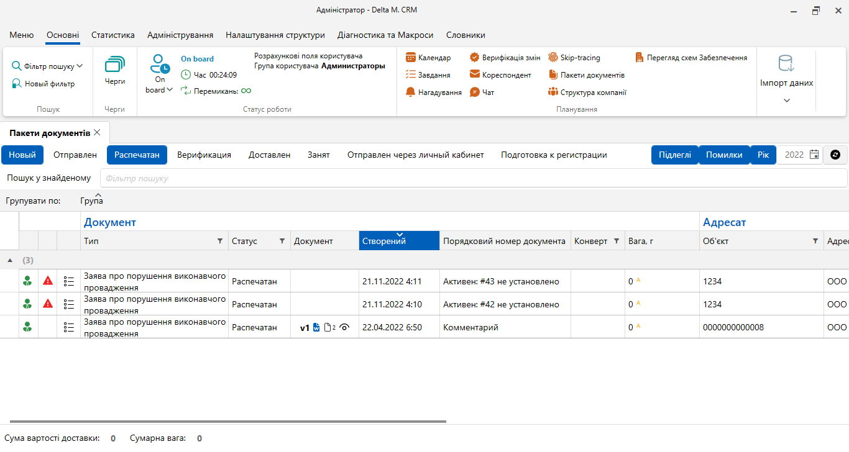

Структура компанії

У модулі [Структура компанії] відображається наочно структура компанії та підпорядкування співробітника, а також усі відділи компанії, співробітників у ньому та картки співробітників із внутрішньою інформацією про нього. Налаштування підлеглих та керівників докладніше розглянуто у розділі 2.4.1.1.

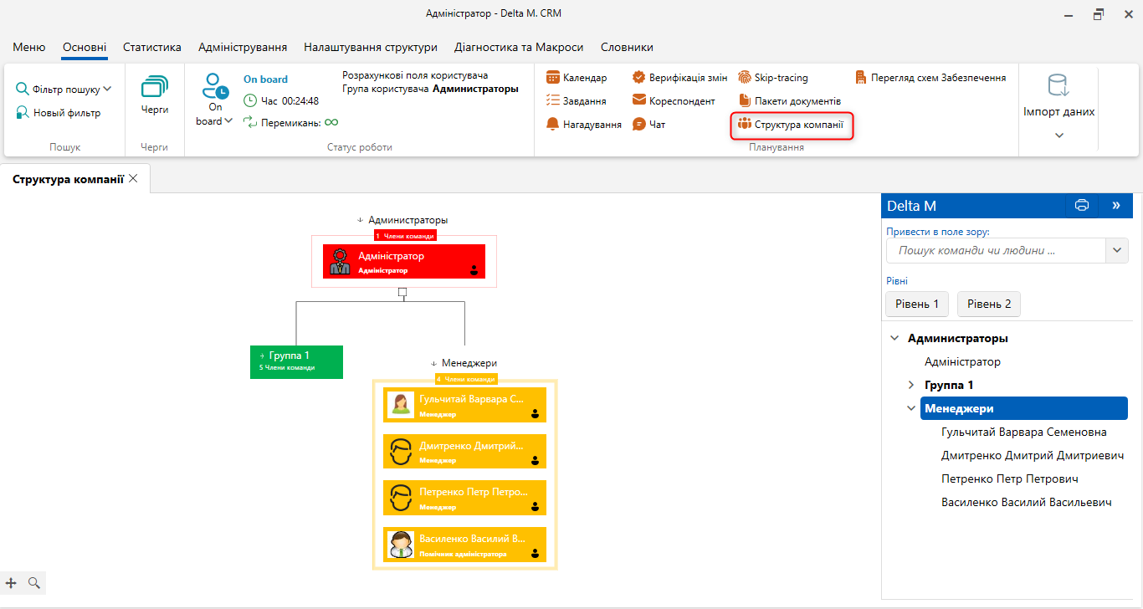

Користувачі та їх групи відображаються кольором, налаштованим у налаштуваннях групи користувачів (модуль [Ролі та користувачі]).

Чат

Модуль [Чат] дозволяє організувати обмін повідомленнями та файлами для користувачів усередині CRM. За потреби можна обмежити доступ до перегляду чатів для певних користувачів та ролей.

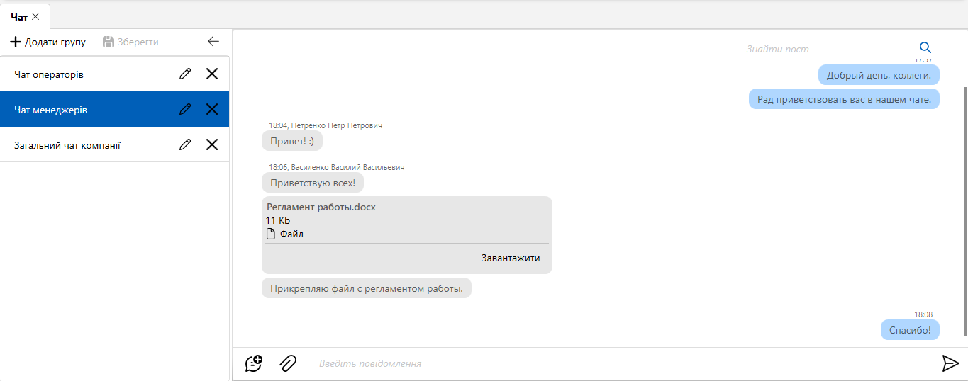

Для чатів доступні такі налаштування:

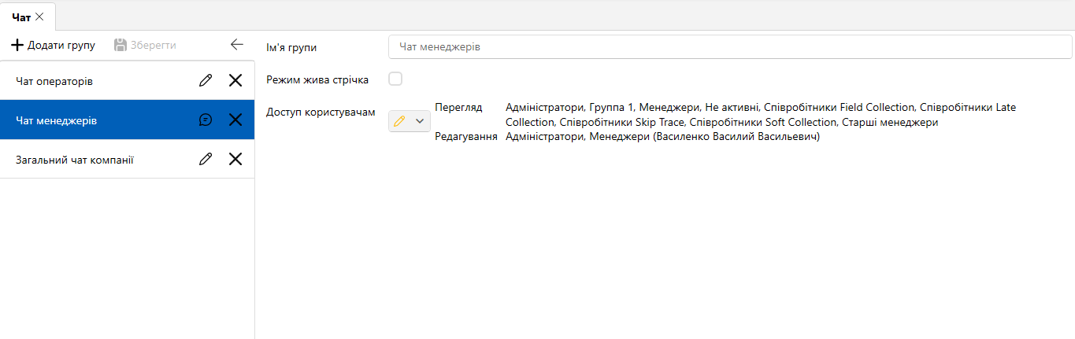

- [Ім'я групи] — вказати назву чату, яка відображатиметься користувачам.
- [Режим жива стрічка] — даний чекбокс включає роботу чату у форматі стрічки новин, де розміщуються повідомлення користувачів у вигляді закріплених повідомлень з можливістю їх коментування, листування всередині самого чату стає недоступним.

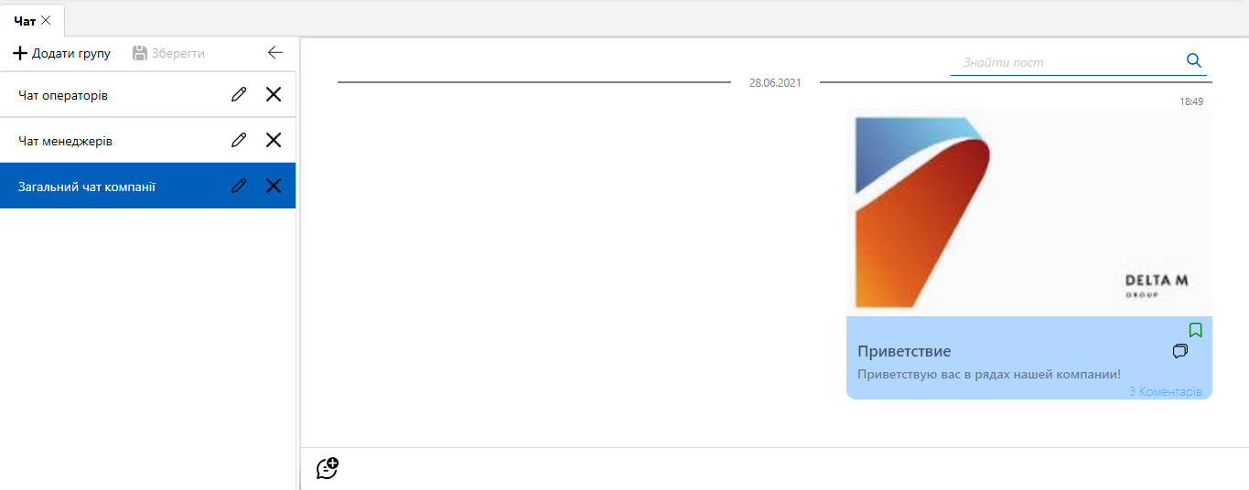

- [Доступ користувачам] — у цьому параметрі за допомогою чекбоксів відзначаються користувачі, яким буде доступний перегляд даного чату та надсилання повідомлень у ньому (редагування).

Чат у картці угоди

У системі реалізована можливість ведення листування всередині картки угоди (наприклад, за погодженням кредиту). Для цього необхідно в налаштуваннях виду картки додати спеціальну вставку [Чати], також у налаштуваннях ролей користувачів встановити чекбокс [Доступ до листування в угодах], де відповідно встановити доступ користувачам ролі лише до чатів закріплених за ними угод або до всіх. Після цього користувачам будуть доступні такі функції роботи з чатом:

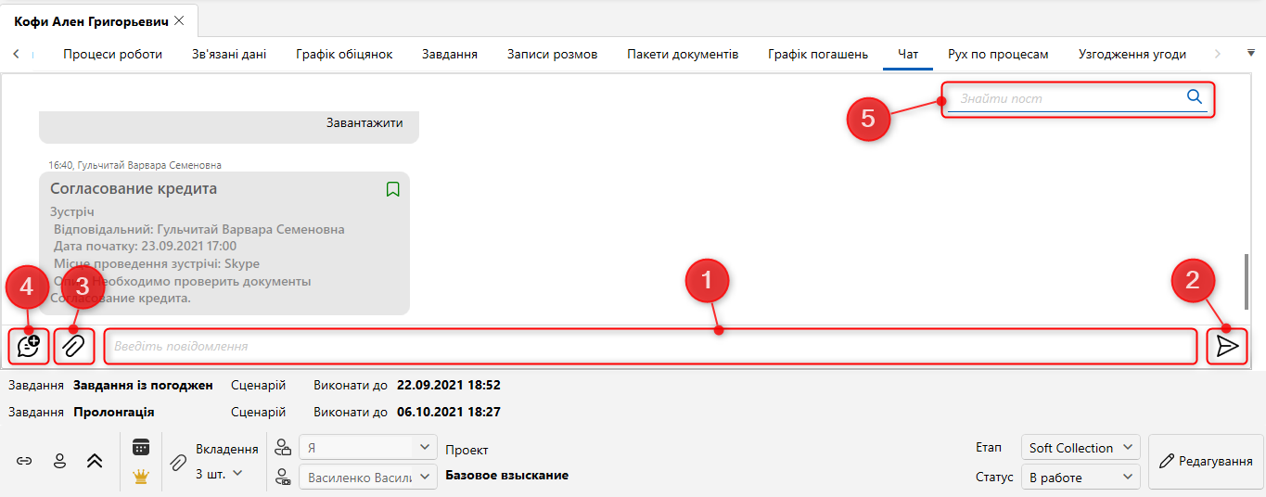

- Поле для введення тексту повідомлення.
- Кнопка надсилання повідомлення.
- Прикріплення документа до повідомлення (інші користувачі можуть завантажити та переглянути прикріплений файл).
- Кнопка додавання посту до чату. У вікні необхідно ввести назву теми; встановити чекбокс [Важливе повідомлення] (тоді тема буде позначена спеціальним значком); вибрати користувачів, яким буде надіслано повідомлення; при необхідності встановити заголовне зображення для відображення у посту; додати захід; після чого ввести текст посту та натиснути кнопку [Зберегти].

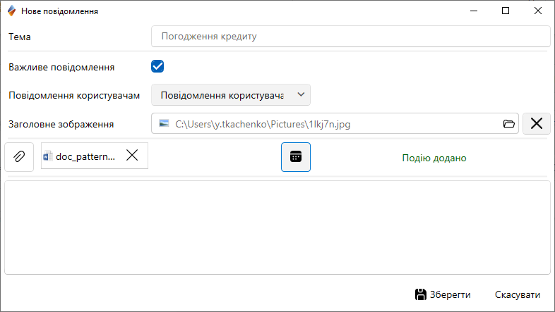

При додаванні заходу користувачеві відкривається вікно призначення завдання. Для вибору будуть доступні лише завдання, у налаштуваннях яких було встановлено чекбокс [Зустріч (захід)]. Також при додаванні заходу можливість коментувати пост буде вимкнена.

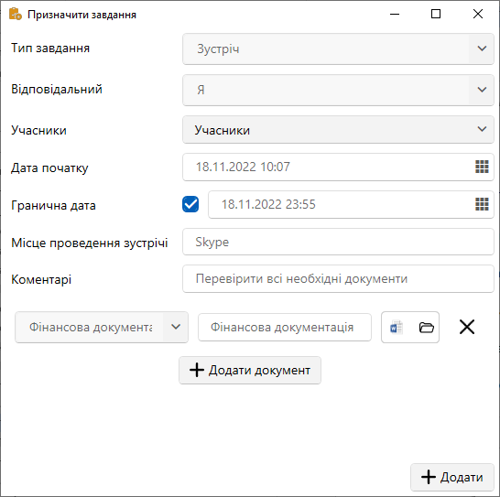

Після призначення зустрічі всім відзначеним користувачам буде відображено відповідне спливаюче повідомлення (у верхньому правому куті клієнта CRM).

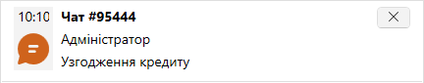

- Поле пошуку за назвою доданих постів у листуванні.

Перегляд схем забезпечення

У модулі [Перегляд схем ресурсів] відображається налаштована карта схем ресурсів. Адміністрування схем ресурсів докладніше розглянуто у розділі 2.5.1.2.8 .

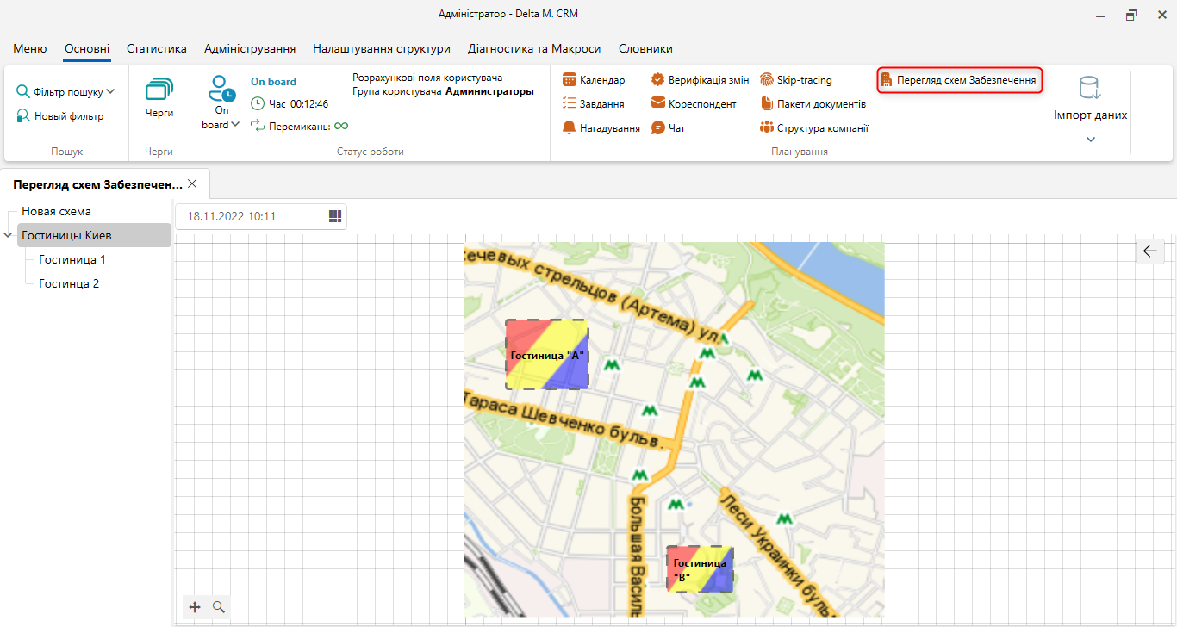

Імпорт даних

За допомогою блоку [Імпорт даних] відбувається додавання даних із зовнішніх джерел у базу даних для їх подальшої обробки. У системі Delta M. CRM імпорт — це створення нових та оновлення старих даних для: клієнтів, угод, погашень, процесів, забезпечень, історії роботи, словників та рахунків. Імпорт виконується за допомогою файлу-буфера (з необхідними полями та типами даних) або за допомогою шлюзових таблиць на рівні БД (бази даних).
Для всіх типів даних є два види імпорту:
- [Автоматичний] — імпорт даних, який здійснюється системою автоматично та в залежності від вибраних налаштувань: при отриманні файлу-буфера або у встановлений час при заповненні шлюзової таблиці (докладніше у розділі 2.2.5.10 ).
ВАЖЛИВО: під час редагування параметрів автоімпорту зі шлюзових таблиць скидається час останнього спрацювання імпорту. Якщо час початку автоматичного імпорту менший за поточний і в шлюзових таблицях є дані, тоді імпорт елементів у систему буде запущений автоматично. Під час внесення змін до автоімпорту переконайтеся, що шлюзові таблиці порожні. Наприклад: у параметрі [Почати імпорт] встановлено час 14:00, а зміни були внесені та збережені сьогодні в 11:00.
[Ручний] — імпорт даних здійснюється вручну з підготовленого файлу Excel. Призначений для імпортів, які виконуються не постійно.

Клієнти, угоди, погашення

Даний тип імпорту дозволяє імпортувати одночасно дані до угод, клієнтів та їх погашення, що знаходяться в одному джерелі (таблиці). Для проведення даного типу імпорту в системі має бути створений хоча б один етап та статус (докладніше про їх створення у розділі 2.5.4.10 ).
Щоб розпочати імпорт, необхідно натиснути кнопку [Клієнти, угоди, погашення], що знаходиться в блоці [Імпорт даних], у вкладці [Основні].

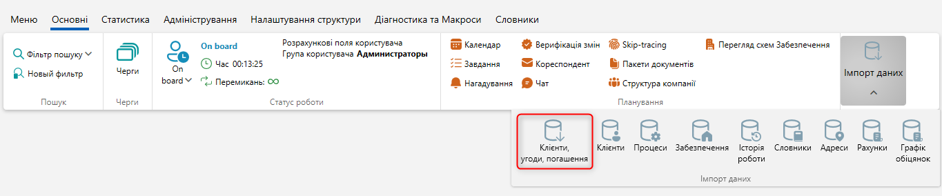

Після цього відкриється вікно [Імпорт операцій] з настройками імпорту, де в параметрі [Збережені налаштування імпорту] необхідно вибрати зі списку один із раніше створених шаблонів, створити новий шаблон авто імпорту (з файлу Excel або шлюзової таблиці) або провести ручний імпорт елементів.

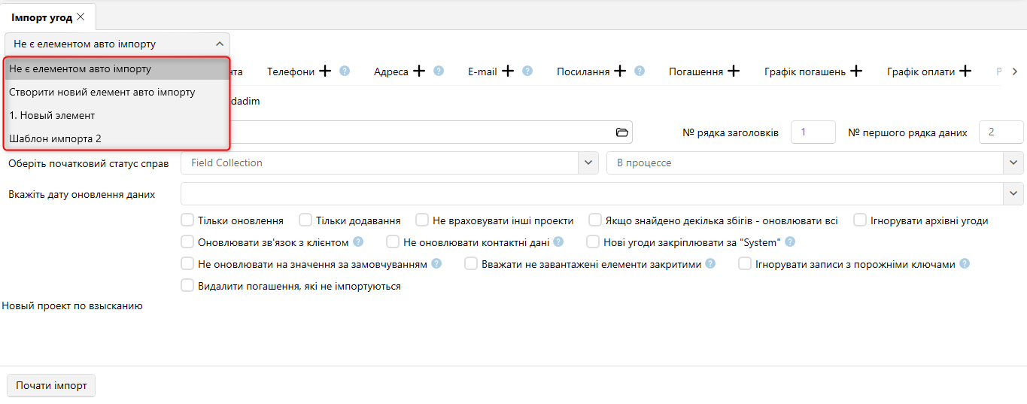

Збереження налаштування імпорту:
- [Не є елементом авто імпорту] — проведення разового ручного імпорту елементів у систему з вибраного файлу за встановленими параметрами.
- [Створити новий елемент авто імпорту] — створення нового шаблону автоматичного імпорту елементів у систему з файлу або шлюзової таблиці. Або вибрати один із раніше створених.
Після вибору типу імпорту необхідно налаштувати його параметри, які розділені на десять вкладок: [Загальні], [Поля угоди], [Поля клієнта], [Телефони], [Адреса], [E-mail], [Веб-посилання], [Погашення], [Графік погашення]. Розглянемо їх докладніше.
[Загальні] — налаштування додавання елементів до системи та вибір проекту, до якого буде здійснено імпорт.
При вибраному ручному типі імпорту необхідно налаштувати такі параметри:

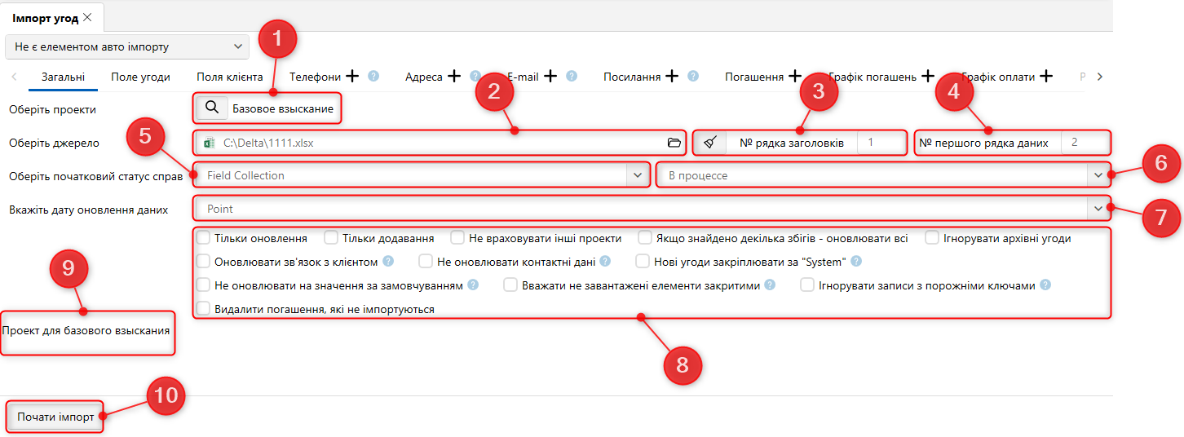

- [Оберіть проекти] — позначте у вікні проекти, для яких буде здійснено імпорт елементів.

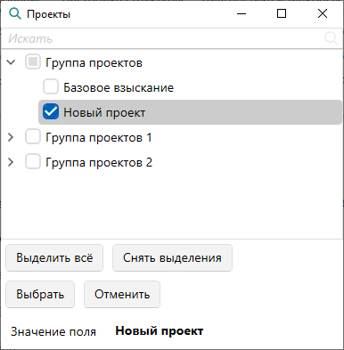

Якщо у списку не відображаються потрібні проекти, то необхідно перевірити права доступу до етапів та проектів у ролях користувача, та перевірити наявність закріплених за групою проектів етапів (або якщо не включено спадкування як у групи, то закріплення у самому проекті, докладніше у розділі 2.4.2.3 ), у проекту має бути як мінімум один етап та один його статус.
- [Оберіть джерело] — вкажіть шлях до файлу з імпортованими даними. Щоб видалити вибраний шлях, натисніть кнопку [Очистити].
При виникненні помилки [Даний файл не може бути відкритий, так як він використовується ішим процесом] необхідно закрити файл, що використовується системою Windows і повторити спробу.

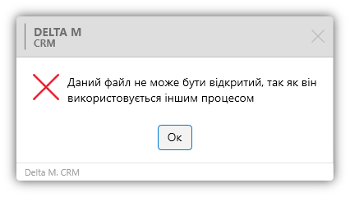

- [№ ряду заголовків] — встановіть номер рядка, де знаходяться заголовки.
- [№ першого рядка даних] — встановіть номер рядка, де знаходиться перший рядок даних.
- [Оберіть початковий статус справи] — виберіть початковий етап операцій для всіх угод, що імпортуються.
- Встановіть початковий статус для вибраного етапу у всіх угодах, що імпортуються.
- [Вкажіть дату оновлення даних] — виберіться необхідне поле з файлу, в якому знаходиться інформація щодо оновлення даних. За відсутності таких залишити у полі значення [Не встановлено] (встановлюється за замовчуванням). За замовчуванням система встановлює дату здійснення імпорту як дату оновлення даних. Формат дати повинен збігатися з форматом, встановленим у загальних налаштуваннях.
- Додаткові параметри імпорту:
- [Тільки оновлення] — оновлення лише для клієнтів, операцій та погашень, що існують у системі. Усі нові записи не будуть імпортовані.
- [Тільки додавання] — додавання лише нових операцій та клієнтів до системи. Пошук записів відбувається за ключом, всі збіги виключаються із імпорту. В межах одного імпорту не можна встановити одночасно з [Тільки оновлення].
- [Не враховувати інші проекти] — додавання нових та оновлення існуючих операцій буде здійснено лише для вибраних проектів (за умови, що не встановлено чекбокс [Тільки оновлення]).
- [Якщо знайдено кілька збігів — оновити всі] — якщо при імпорті системою буде знайдено кілька угод з відповідним ключем, то усі знайдені угоди будуть оновлені в рамках зазначеного проекту або вибраної групи проектів. У випадку, якщо не вибраний цей чекбокс і існують збіги по ключу, то при імпорті дані, що повторюються, не будуть внесені в систему, а користувачу у вкладці [Результати імпорту] з'явиться повідомлення про помилку та номери полів, що містять збіги.
- [Ігнорувати архівні угоди] — при імпорті угоди, що знаходяться в архіві, буде проігноровано. (дані щодо них не будуть оновлені).
- [Оновлювати зв'язок з клієнтом] — якщо вибрано цей чекбокс, а також у налаштуваннях імпорту встановлено зв'язки по полях клієнта та угод, система змінюватиме зв'язок угоди на нового клієнта відповідно до імпортованих даних.
- [Не оновлювати контактні дані] — при імпорті телефонів, адрес, електронної пошти, веб-посилань не оновлюватимуться існуючі контактні дані (їх тип, статус та коментарі).
- [Нові угоди закріплювати за [System]] — за умовчанням нові угоди закріплюються за користувачем, який здійснює імпорт, але якщо відзначити цю опцію, то угоди, що імпортуються, будуть закріплені за користувачем [System] (це умовний користувач системи з правами адміністратора).
- [Не оновлювати на значення за замовчуванням] — поля не будуть оновлені, а внесені раніше дані не будуть змінені, при спробі передати невідповідний тип даних або перезаписати вже існуюче значення на NULL (порожньо або 0).
- [Вважати не завантажені елементи закритими] — якщо дані про угоду не оновлюються, то угода автоматично надсилається до архіву.
ВАЖЛИВО: у випадку, якщо не встановлено чекбокс [Не враховувати інші проекти], то до архіву будуть відправлені всі угоди, зі всіх існуючих в системі проектів, за якими не було оновлення в рамках цього імпорту.
- [Ігнорувати записи з порожніми ключами] — записи з порожнім полем, яке буде встановлено як ключове в імпорті, не будуть імпортовані в систему. У статистиці імпорту буде виведено помилку: [Порожнє ключове поле].
- [Видаляти погашення, яких немає у завантаженні] — із системи видаляються всі погашення, яких немає в імпорті.
- Відображення опису для імпорту, вказаного до вибраних проектів.
- [Почати імпорт] — кнопка початку імпортування елементів до системи за встановленими параметрами.

Для автоматичного імпорту параметри налаштовуються залежно від вибраного типу джерела даних. Джерелом даних може бути таблиця Excel, чи шлюзова таблиця.
Налаштування параметрів автоматичного імпорту докладніше розглянуто у розділі 2.2.5.10.
Всі наступні вкладки мають загальний вигляд та функціональність для всіх типів імпорту.
Вкладка [Поля угоди] являє собою таблицю зі створеними в системі полями угоди (докладніше про їх створення у пункті 2.5.4.2), яким встановлюється відповідність з полями угоди у файлі імпорту/шлюзової таблиці та вибирається ключ, за яким відбуватиметься перевірка на наявність дублікатів . Також для полів угоди за допомогою формул доступне об'єднання або розбиття даних, в одному або кількох осередках файлу/шлюзової таблиці з подальшим завантаженням зазначеної частини до системи.

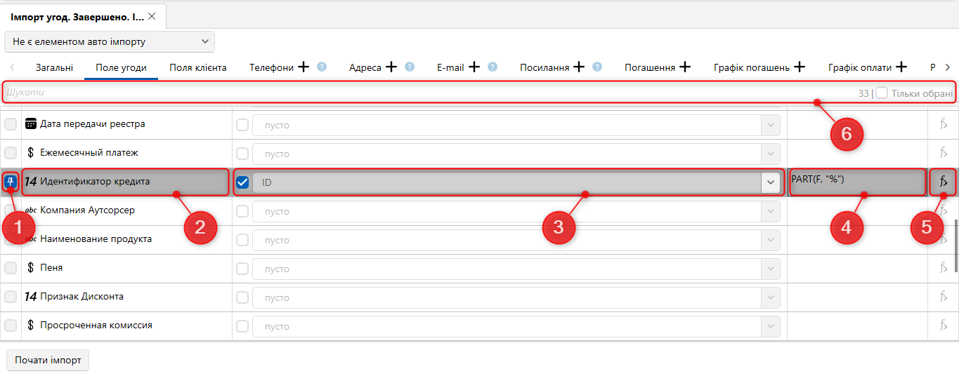

- Ключ (унікальний ідентифікатор) — поле, за яким відбуватиметься перевірка на дублікати під час імпорту даних в систему (може бути декілька).
- Поле угоди, створене користувачем у системі.
- Встановлення відповідності системного поля угоди з полем угоди, що міститься у файлі імпорту/шлюзової таблиці.
- Відображення формули для цього поля.
- Кнопка створення формули для поля (неактивна, якщо не вибрано поле для мапінга з файлу імпорту). Після цієї кнопки відкривається вікно [Конструктор формул] із двома вкладками:
- [ Вибрати частину] — налаштування розбиття даних всередині однієї комірки файлу/шлюзової таблиці по одному з доступних розділювачів (пробіл, кома, точка, крапка з комою, двокрапка, коса риса, зворотна риса) або задавши свій символ. Потім необхідно вибрати ту частину даних у комірці, яка передаватиметься під час імпорту в систему. Можна вибрати першу частину, другу частину даних або натиснувши кнопку [Під номером] вказати номер необхідної частини для імпорту. Після застосування всіх внесених параметрів необхідно натиснути кнопку [Зберегти]. Кнопка [Очистить] скидає всі внесені налаштування, а кнопка [Скасувати] закриває вікно роботи з конструктором формул без збереження останніх змін.

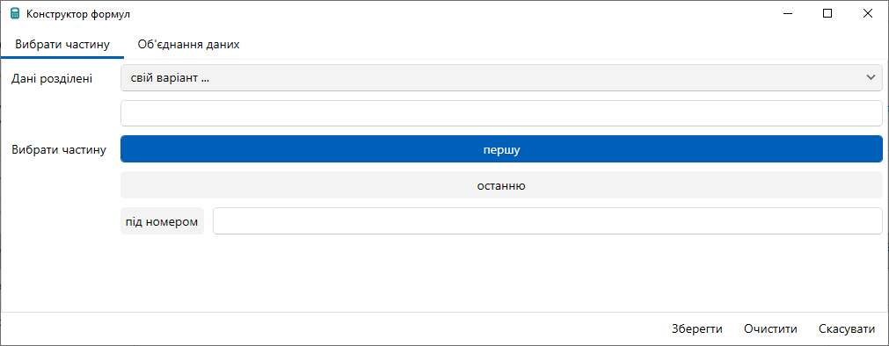

- [Об'єднання даних] — налаштування функції злиття даних з кількох комірок імпортованого файлу/шлюзової таблиці в одне поле системи для завантаження інформації в об'єднаному вигляді. У параметрі [Дані розділені] натиснувши на кнопку [+] можна додати поля для об'єднання з імпортованого файлу/шлюзової таблиці, вибравши необхідні зі списку, і вибравши яким символом вони будуть розділені (пробіл, плюс, мінус).

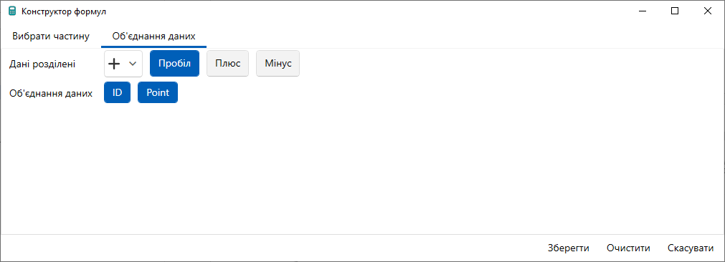

- У [Дані розділені] вибирається роздільник між об'єднаними даними. Для текстових даних можна встановити як роздільник між об'єднаними даними символ пробілу. Для числових даних можна використовувати математичні оператори: для підсумовування використовувати [плюс]; для віднімання [мінус].
- У параметрі [Об'єднання даних] відображається список із назвами доданих для об'єднання комірок та можливістю їх видалення, натиснувши на ім'я потрібного осередку. Кнопка [Очистить] скидає всі внесені налаштування, а кнопка [Скасувати] закриває вікно роботи з конструктором формул без збереження останніх змін.
- Рядок пошуку по системним полям і чекбокс [Тільки вибрані], при встановленні якого користувачеві виводиться на екран лише поля, для яких встановлені відповідності. Поруч із цим чекбоксом виводиться кількість полів, що відображаються.

Вкладка [Поля клієнта] являє собою таблицю зі створеними в системі полями клієнтів та відібраними для даного проекту (докладніше про їх створення у розділі 2.5.4.1 ), яким встановлюється відповідність з полями клієнтів у файлі імпорту/шлюзової таблиці та вибирається ключ , за яким буде відбуватиметься перевірка на наявність дублікатів. Також для полів клієнтів, за допомогою формул, доступне об'єднання та розбиття даних, в одному або декількох осередках файлів/шлюзової таблиці з подальшим завантаженням зазначеної частини в систему. Логіка заповнення цієї вкладки аналогічна логіці заповнення вкладки [Поля угоди], де:

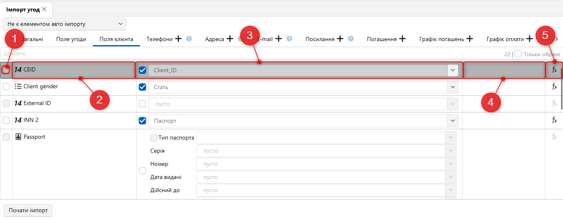

- Ключ (унікальний ідентифікатор).
- Поле клієнта, створене у системі.
- Поле клієнта із файлу імпорту/шлюзової таблиці.
- Відображення формули для цього поля.
- Кнопка створення формули (робота з [Конструктор формул] розглянута вище).
У верхній частині вкладки знаходиться рядок пошуку по системним полям і чекбокс [Тільки обрані], при установці якого користувачеві будуть виводитися на екран тільки поля для яких встановлені відповідності, поряд з цим чекбоксом виводиться кількість полів, що відображаються.

Вкладка [Телефони] призначена для присвоєння номерам телефонів типу, статусу та типу власника за замовчуванням. Дублікати під час імпорту шукаються за номером телефону. Після натискання кнопки [+] (додати) у верхній частині вкладки необхідно заповнити наступні поля:

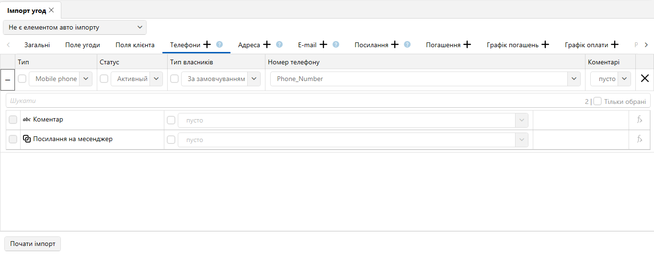

- [Тип] — Виберіть тип телефону (створення нових типів телефонів описано в пункті 2.5.1.1 ), який буде присвоєно імпортованим номерам за замовчуванням. У разі встановлення чекбокса [Поле з файлу] (ліворуч від списку типів) користувачеві пропонується вибрати поле з файлу імпорту/шлюзової таблиці, в якому міститься необхідний тип телефонів.
- [Статус] — Вибір статусу телефону (створення нових статусів телефонів описано в пункті 2.5.1.1 ), який буде присвоєно імпортованим номерам за замовчуванням. У разі встановлення чекбокса [Поле з файлу] (ліворуч від списку типів) користувачеві пропонується вибрати поле з файлу імпорту/шлюзової таблиці, в якому міститься необхідний статус телефонів.
- [Тип власника] — Виберіть тип власника телефону, який буде присвоєно імпортованим номерам за замовчуванням. У разі встановлення чекбокса [Поле з файлу] (ліворуч від списку типів) користувачеві пропонується вибрати поле з файлу імпорту /шлюзової таблиці в якому міститься необхідний тип власника телефонів. Типи осіб створюються у розділі [Загальні словники], словник [Типи осіб].
- [Номер телефону] — Виберіть поле з файлу імпорту/шлюзової таблиці, в якому містяться телефонні номери.
- [Коментарі] — Виберіть поле з файлу імпорту/шлюзової таблиці, яке містить коментарі до телефонних номерів.

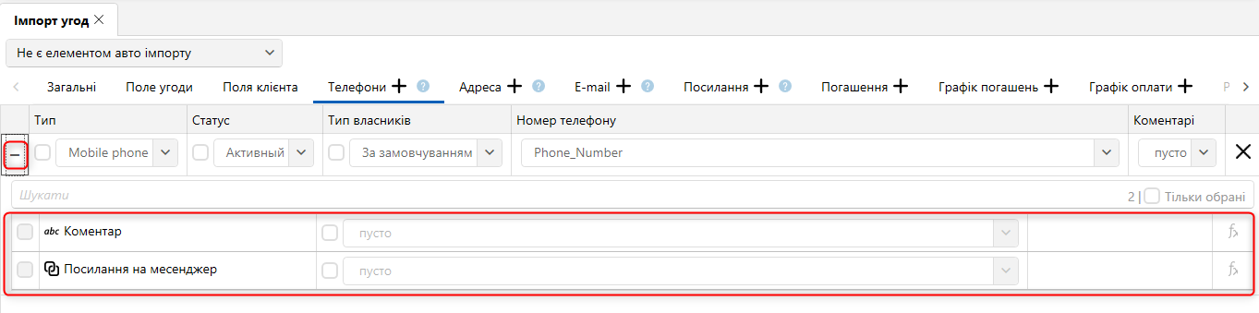

Також для вибраного типу телефону можна імпортувати значення полів телефонів (лише для поля користувача з типом [Нове поле]).
Щоб видалити створену умову, необхідно натиснути кнопку [х] з правого боку поля.

Вкладка [Адреса] призначена для імпорту адрес та надання їм типу, статусу та типу власника за замовчуванням. Дублікати під час імпорту шукаються за всіма заповненими системними полями адреси. Після натискання [+] (Додати) у верхній частині вкладки необхідно заповнити наступні поля:

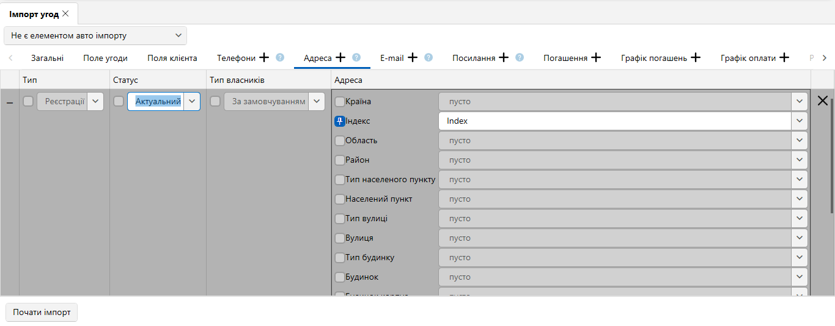

- [Тип] — вибрати тип адреси (створення нових типів адрес описано в пункті 2.5.1.1 ), який буде присвоєний імпортованим адресам за замовчуванням або вибрати поля з файлу імпорту/шлюзової таблиці, що містить необхідний тип адреси (встановивши для цього чекбокс з лівого боку від вибору типу).
- [Статус] — вибрати тип статусу (створення нових статусів адрес описано в пункті 2.5.1.1 ), який буде присвоєний імпортованим адресам за замовчуванням або вибрати поля з файлу імпорту/шлюзової таблиці, що містить необхідний статус адреси (встановивши для цього чекбокс з лівого боку від вибору типу).
- [Тип власника] — Вибрати тип власника, який буде присвоєно імпортованим адресам за замовчуванням або вибрати поля з файлу імпорту/шлюзової таблиці, що містить необхідний тип власника (встановивши для цього чекбокс з лівого боку від вибору типу).
- [Адреса] — Виберіть назву потрібних полів із файлу імпорту/шлюзової таблиці, щоб заповнити інформацію про адресу клієнтів.

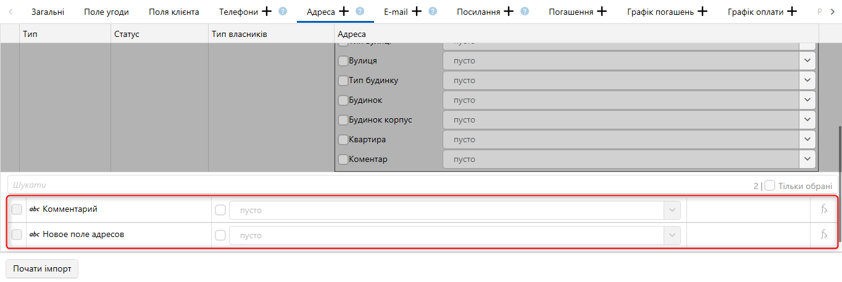

При натисканні на кнопку [+] (ліворуч від створеного поля умов) відображаються створені поля адрес для мапінга з полем файлу імпорту/шлюзової таблиці та можливістю задати формулу для кожного такого поля. Також доступний пошук по полях адрес.
Щоб видалити створену умову, необхідно натиснути кнопку [х] з правого боку поля.

Вкладка [ E-mail ] призначена для присвоєння імпортуємим адресам електронної пошти їх типу, статусу і типу власника, які будуть встановлені за замовчуванням. Дублікати під час імпорту шукаються за адресами електронної пошти. Після натискання [+] (Додати) у верхній частині вкладки необхідно заповнити наступні поля:

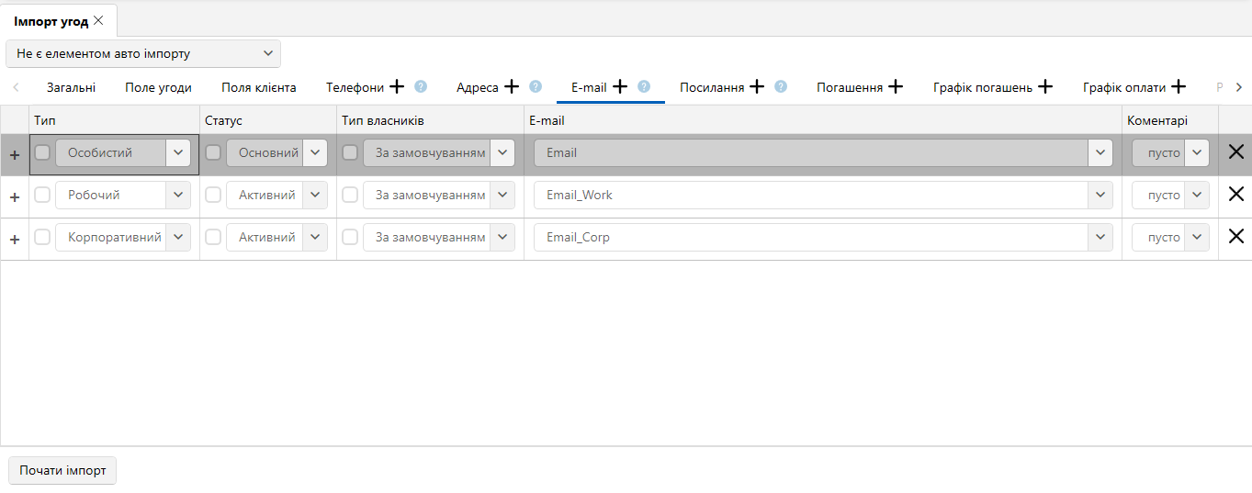

- [Тип] — вибрати тип електронної пошти (створення нових типів адрес електронної пошти описано в пункті 2.5.1.1 ), який буде присвоєний імпортованим адресам електронної пошти за замовчуванням або вибрати поля з імпортованого файлу/шлюзової таблиці, що містить необхідний тип адреси (встановивши для цього чекбокс зліва від вибору типу).
- [Статус] — вибрати статус електронної пошти (створення нових статусів описано в пункті 2.5.1.1 ), який буде присвоєний імпортованим адресам електронної пошти за замовчуванням або вибрати поля з файлу імпорту/шлюзової таблиці, що містить необхідний тип адреси (встановивши для цього чекбокс з лівого боку від вибору типу).
- [Тип власника] — Вибрати тип власника, який буде присвоєно імпортованим адресам за замовчуванням або вибрати поля з файлу імпорту/шлюзової таблиці, що містить необхідний тип власника (встановивши для цього чекбокс з лівого боку від вибору типу).
- [ E-mail ] — Виберіть назву потрібних полів із файлу імпорту/шлюзової таблиці для заповнення інформації про адресу електронної пошти клієнтів.
- [ Коментарі] — Виберіть поле з файлу імпорту/шлюзової таблиці, в якому містяться коментарі до адрес електронної пошти.

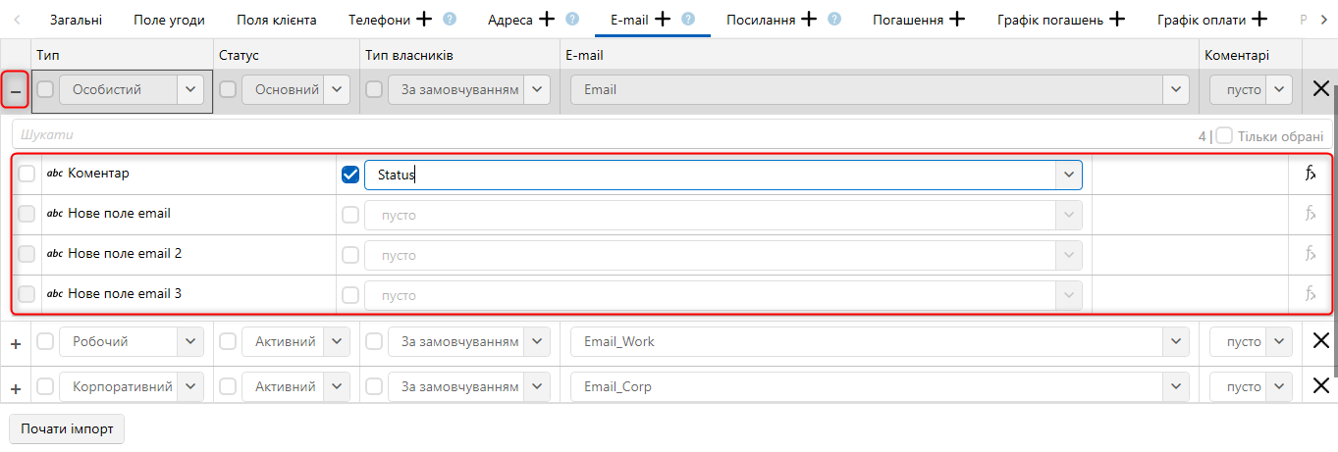

Також для вибраного типу телефону можна імпортувати значення полів e-mail (лише для поля користувача з типом [Нове поле]).
Щоб видалити створену умову, необхідно натиснути кнопку [х] з правого боку поля.

Вкладка [Веб-посилання] призначена для присвоєння імпортованим адресам електронної пошти типу (особистий блог, соціальна сторінка), статусу та типу власника за замовчуванням. Дублікати під час імпорту шукаються за адресами електронної пошти. Після натискання [+] (Додати) у верхній частині вкладки необхідно заповнити наступні поля:

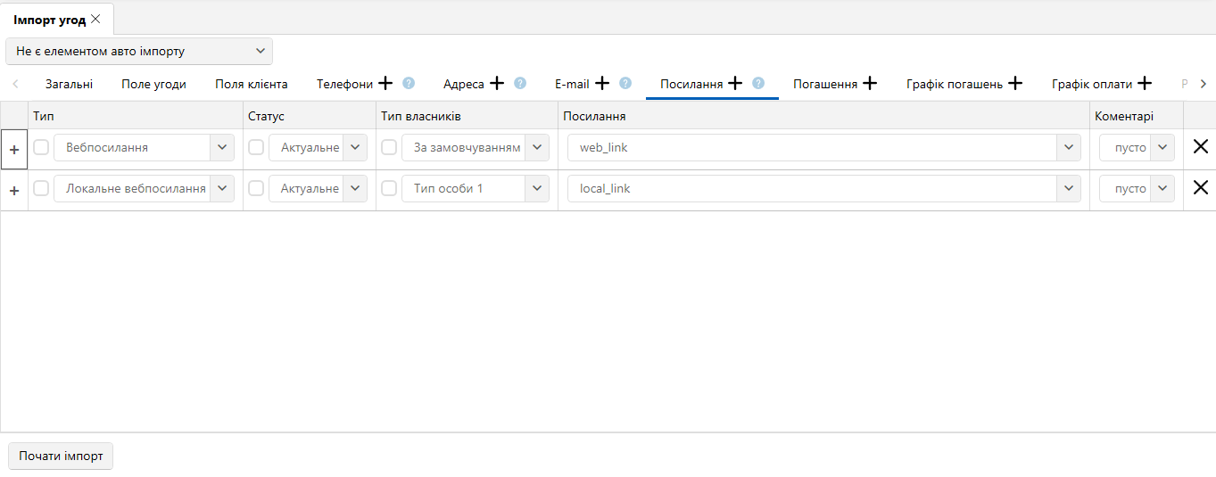

- [Тип] — вибрати тип веб-посилання (створення нових типів адрес електронної пошти описано в пункті 2.5.1.1 ), який буде присвоєний імпортованим адресам електронної пошти за замовчуванням або вибрати поля з файлу імпорту/шлюзової таблиці, що містить необхідний тип адреси (встановивши для цього чекбокс з лівого боку від вибору типу).
- [Статус] — вибрати статус електронної пошти (створення нових статусів описано в пункті 2.5.1.1 ), який буде присвоєний імпортованим адресам електронної пошти за замовчуванням або вибрати поля з файлу імпорту/шлюзової таблиці, що містить необхідний тип адреси (встановивши для цього чекбокс з лівого боку від вибору типу).
- [Тип власника] — Вибрати тип власника, який буде присвоєно імпортованим адресам за замовчуванням або вибрати поля з файлу імпорту/шлюзової таблиці, що містить необхідний тип власника (встановивши для цього чекбокс з лівого боку від вибору типу).
- [E-mail] — Виберіть назву потрібних полів із файлу імпорту/шлюзової таблиці для заповнення інформації про адресу електронної пошти клієнтів.
- [Коментарі] — Виберіть поле з файлу імпорту/шлюзової таблиці, в якому містяться коментарі до адрес електронної пошти.

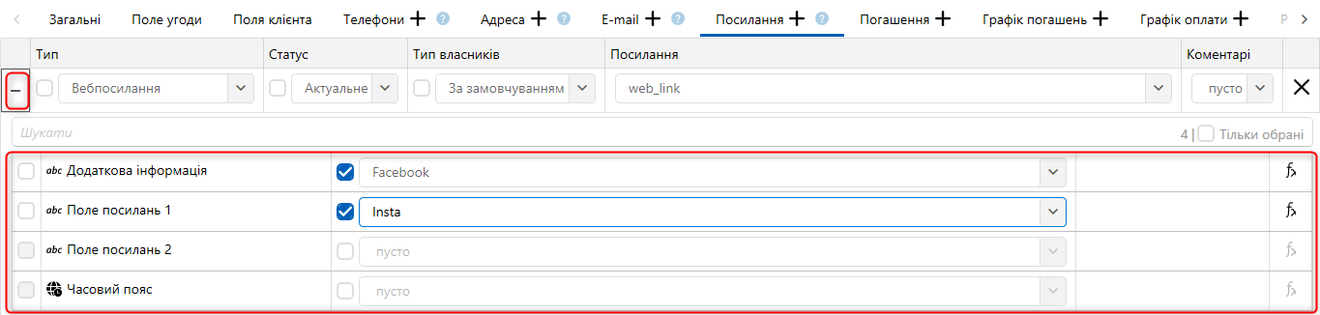

Також для вибраного типу телефону можна імпортувати значення полів e-mail (лише для поля користувача з типом [Нове поле]).
Щоб видалити створену умову, необхідно натиснути кнопку [х] з правого боку поля.
На вкладці [Погашення] після натискання кнопки [+] (додати) біля назви вкладки з'являється таблиця зі створеними в системі полями погашень (докладніше у розділі 2.5.4.3 ), після чого можна встановити відповідність з полями у файлі імпорту/шлюзової таблиці. Коли дані у файлі імпорту знаходяться в різних стовпцях, а не в одному стовпці, можна створити [+] кілька умов для їх імпорту в одне системне поле. Є можливість вибору ключа, за яким відбуватиметься перевірка на дублікати, відзначивши необхідне поле чекбоксом з лівого боку. Також є можливість створити кожному окремому імпортуємим полю формулу для об'єднання або розподілу даних (робота з конструктором формул розглянута вище).

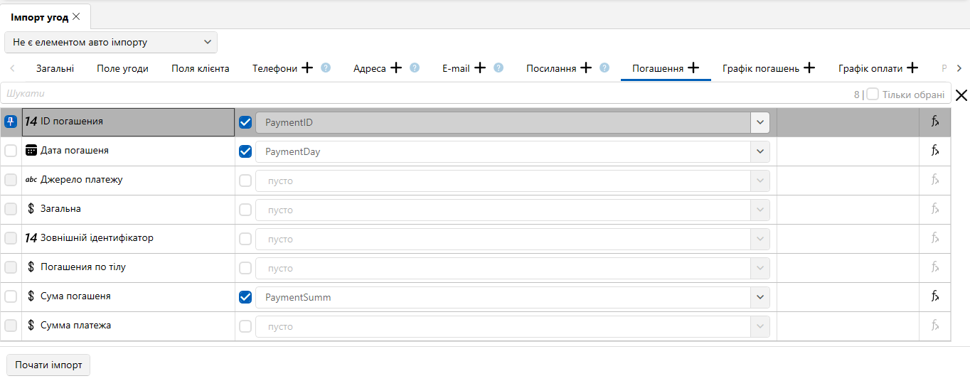

У верхній частині вкладки знаходиться рядок пошуку по системним полям і чекбокс [Тільки вибрані], при встановленні якого користувачеві будуть виводитися на екран тільки поля, для яких встановлені відповідності, поряд з цим чекбоксом виводиться кількість полів, що відображаються.
Для видалення створеної умови необхідно натиснути кнопку [х], що знаходиться у правій стороні таблиці поля.
На вкладці [Графік погашення] після натискання кнопки [+] (додати) біля назви вкладки з'являється таблиця зі створеними в системі полями графіка погашення (детальніше в розділі 2.5.4.3 ) та вибір полів у файлі імпорту/шлюзової таблиці з якими будуть співвідносні системні поля . Є можливість вибору ключа, за яким відбуватиметься перевірка на дублікати, відзначивши необхідне поле чекбоксом з лівого боку. Також є можливість створити кожному окремому імпортуємому полю формулу для об'єднання або розподілу даних (робота з конструктором формул розглянута вище).

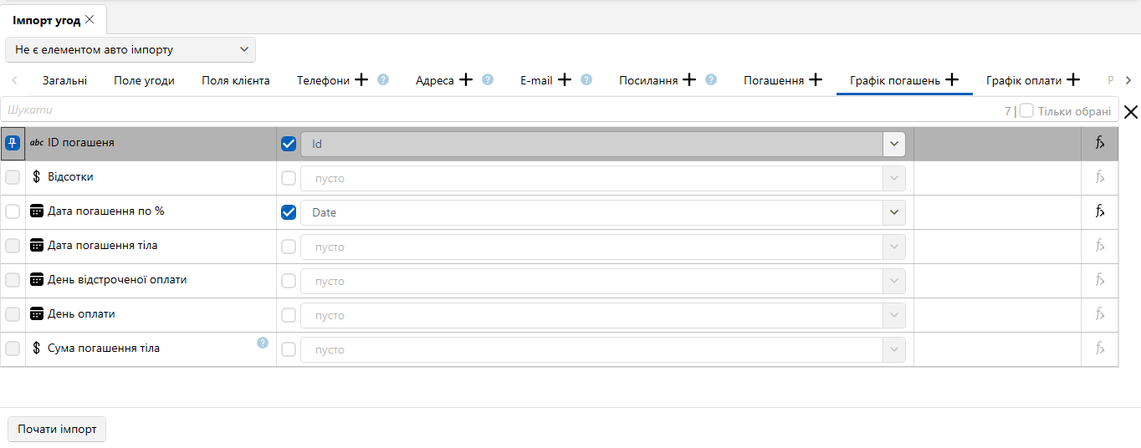

У верхній частині вкладки знаходиться рядок пошуку по системним полям і чекбокс [Тільки вибрані], при установці якого користувачеві будуть виводитися на екран тільки поля для яких встановлені відповідності, поряд з цим чекбоксом виводиться кількість полів, що відображаються.
Для видалення створеної умови необхідно натиснути кнопку [х], що знаходиться у правій стороні таблиці поля.

Вкладка [Результати імпорту] стає доступною після внесення всіх необхідних даних для імпорту та натискання кнопки [Почати імпорт]. На цій вкладці відображається статистика з проведеного імпорту, а також помилки. Вкладка має три підвкладки:
- [Статус імпорту] – відображаються статистичні дані за результатами проведеного імпорту (за угодами, клієнтами, погашеннями).
- [Знайдені неточності] — відображаються знайдені неточності в імпорті.
- [Детальніша інформація] — докладна інформація про імпорт.

Помилка [Неможливо копіювати файл на сервер. Немає доступу] виникає, коли поточний користувач системи не має доступу до папки імпорту, шлях до якої вказаний на вкладці [Загальні] у WPF . Необхідно отримати доступ до заданої папки або вибрати іншу папку (до якої є доступ).

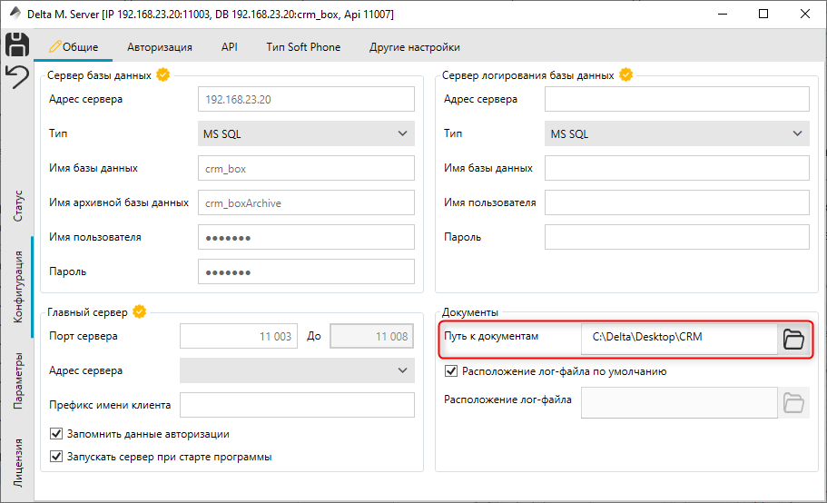

Клієнти

При виборі цього типу імпорту в систему будуть імпортовані дані про нових клієнтів та оновлені дані по старих. Імпорт клієнтів може бути як ручним (з файлу), так і автоматичним (з таблиці Excel або шлюзової таблиці). При налаштуванні імпорту клієнтів опція зв'язку з кредитом не є обов'язковою.
Для початку роботи з імпортом клієнтів необхідно натиснути кнопку [Клієнти], яка знаходиться в блоці [Імпорт даних], на вкладці [Основні].

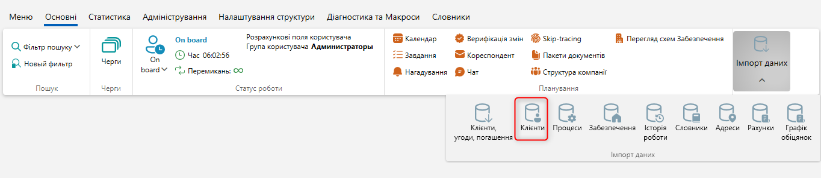

Після цього відкриється вікно [Імпорт операцій] з настройками імпорту, де в параметрі [Збережені налаштування імпорту] необхідно вибрати зі списку один із раніше створених шаблонів, створити новий шаблон авто імпорту (з файлу Excel або шлюзової таблиці) або провести ручний імпорт елементів.

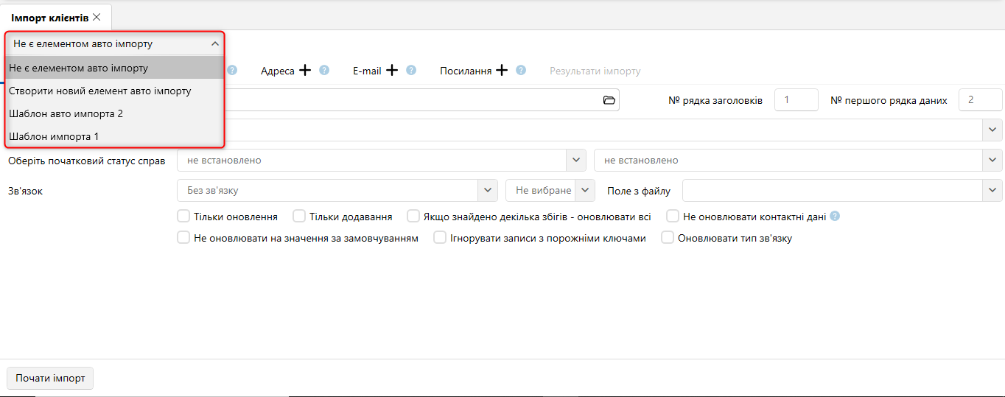

[Не є елементом авто імпорту] — проведення разового ручного імпорту елементів у систему з вибраного файлу за встановленими параметрами.
[Створити новий елемент авто імпорту] — створення нового шаблону автоматичного імпорту елементів у систему з файлу або шлюзової таблиці.
Після вибору типу імпорту необхідно налаштувати його параметри, які розділені на десять вкладок: [Загальні],[ Поля картки], [Телефони], [Адреса], [E-mail], [Посилання], [Результати імпорту]. Розглянемо їх докладніше.
[Загальні] — налаштування додавання елементів до системи та вибір проекту, до якого буде здійснено імпорт.
При вибраному ручному типі імпорту необхідно налаштувати такі параметри:

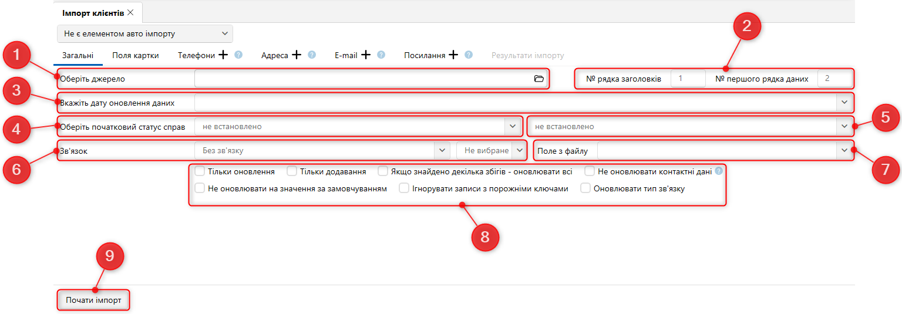

- [Виберіть джерело] — вкажіть шлях до файлу з імпортованими даними.
При виникненні помилки [Даний файл не може бути відкритий, так як він використовується ішим процесом] необхідно закрити файл, оскільки він вже відкритий і використовуєтьсяіншим процесом в системі, і повторити спробу.

- [№ ряду заголовків] — встановіть номер рядка, де знаходяться заголовки. [№ першого ряду даних] — встановіть номер рядка, де знаходиться перший рядок даних
- [Вкажіть дату оновлення даних] — виберіться необхідне поле з файлу, в якому знаходиться інформація щодо оновлення даних (у якому форматі вона має бути). За відсутності таких залишити у полі значення [Не встановлено] (встановлюється за замовчуванням). За умовчанням система встановлює дату здійснення імпорту як дату оновлення даних
- [Виберіть початковий етап справи] — виберіть початковий етап справи для всіх угод, що імпортуються.
- Встановіть початковий статус для вибраного етапу у всіх угодах, що імпортуються.
- [Зв'язок] — виберіть тип зв'язку з сутністю та поле в системі, за яким здійснюватиметься зв'язок із сутністю (угода, забезпечення). Якщо встановлено чекбокс [Обновити тип зв'язку], типи в системі будуть замінені на типи з файлу. Доступно чотири типи зв'язку:
- [Без зв'язку] — для цього типу зв'язку немає доступних полів, крім стандартного значення [Не вибрано].
- [Власник забезпечення] — імпортований клієнт буде доданий до сутності забезпечення, як власник. Для цього типу зв'язку будуть доступні поля забезпечення (створення та налаштування полів забезпечення розглянуті у розділі 2.5.1.2 ) для здійснення зв'язку із сутністю.
- [Третя особа за угодою] — імпортовані клієнти будуть додані в сутність [Угода], як третя особа за угодою і буде доступна у вкладці [Пов'язані особи]. Для цього тупо зв'язку будуть доступні поля клієнта для здійснення зв'язку із сутністю. Якщо залишити значення [Не вибрано], то користувачеві буде відображено таке попередження:

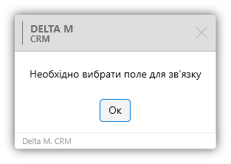

- [Третя особа за клієнтом] — імпортовані клієнти будуть додані в сутність [Угода], як третя особа за угодою і буде доступна у вкладці [Пов'язані особи].
- [Поле файлу] — Виберіть поле файлу, яке містить значення для зв'язку з сутністю.
- Додаткові параметри імпорту
- [Тільки оновлення] — оновлення лише для клієнтів, які існують у системі. Всі нові записи не будуть імпортовані.
- [Тільки додавання] — додати лише нових клієнтів до системи. Пошук записів відбувається за ключом, всі збіги виключаються із імпорту. В межах одного імпорту не можна встановити одночасно з [Тільки оновлення].
- [Якщо знайдено кілька збігів — оновлювати все] — при знаходженні кількох клієнтів, у яких збігаються ключі, система оновить у картках цих клієнтів всі дані (для обраного проекту або групи проектів).
- [Не оновлювати контактні дані] — при установці цього параметра блок контактних даних повністю ігноруватиметься імпортом.
- [Не оновлювати на значення за замовчуванням] — поля не будуть оновлені, а внесені раніше дані не будуть змінені при спробі передати невідповідний тип даних або перезаписати існуюче значення на NULL (пусто або 0).
- [Ігнорувати записи з порожніми ключами] — записи з порожнім полем, яке буде встановлено як ключове в імпорті, не будуть імпортовані в систему. У статистиці імпорту буде виведено помилку: [Порожнє ключове поле].
- [Оновлювати тип зв'язку] — якщо є дублікати цих клієнтів із встановленими типами зв'язку, тоді їм буде надано нові типи зв'язку з імпорту
- Кнопка початку імпорту елементів у систему.
Для автоматичного імпорту параметри налаштовуються залежно від вибраного типу джерела даних. Джерелом даних може бути: таблиця Excel, шлюзова таблиця.
Налаштування параметрів автоматичного імпорту докладніше розглянуто у розділі 2.2.5.10.
Всі наступні вкладки мають загальний вигляд та функціональність для всіх типів імпорту клієнтів.
Вкладка [Поля картки] є таблицею зі створеними в системі полями клієнтів (докладніше про їх створення у розділі 2.5.4.1), яким встановлюється відповідність з полями у файлі імпорту/шлюзової таблиці та вибирається ключ, за яким відбуватиметься перевірка на наявність дублікатів. Також для полів клієнтів, за допомогою формул, доступне об'єднання та розбиття даних, в одному або декількох осередках файлів/шлюзової таблиці з подальшим завантаженням зазначеної частини в систему. Логіка заповнення цієї вкладки аналогічна логіці заповнення вкладки [Поля угоди]. Де:

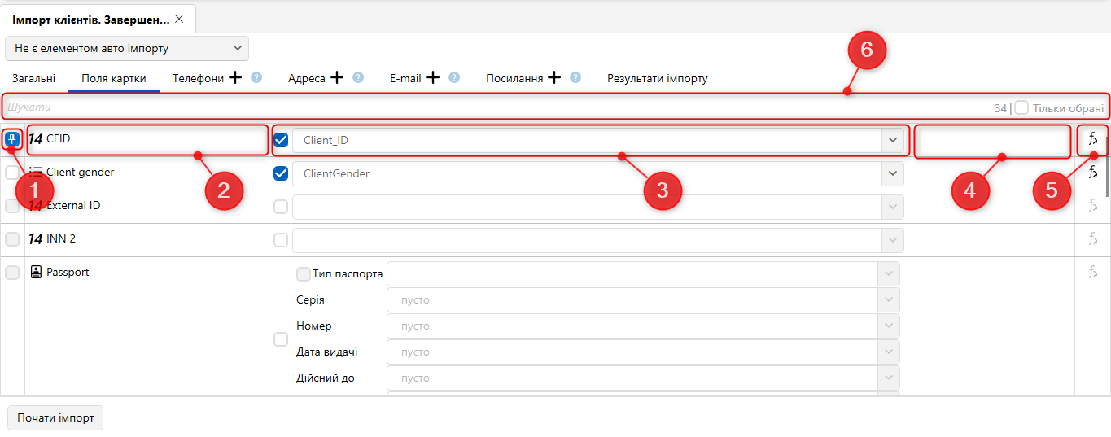

- Ключ (унікальний ідентифікатор) — поле, за яким відбуватиметься перевірка на дублікати під час імпорту даних у систему (можливо встановити декілька).
- Поле клієнта, створене у системі.
- Встановлення відповідності системного поля клієнта з полем картки клієнта, що міститься у файлі імпорту/шлюзовій таблиці.
- Відображення формули для цього поля.
- Кнопка створення формули (неактивна, якщо не вибрано поле для картки з файлу імпорту). Після натискання цієї кнопки відкривається вікно [Конструктор формул] із двома вкладками:
[Вибрати частину] — налаштування розбиття даних всередині однієї комірки файлу/шлюзової таблиці по одному з доступних розділювачів (пробіл, кома, точка, крапка з комою, двокрапка, коса риса, зворотна риса) або задавши свій символ. Потім необхідно вибрати ту частину даних у комірці, яка передаватиметься під час імпорту в систему. Можна вибрати першу частину, другу частину даних або натиснувши кнопку [Під номером] вказати номер необхідної частини для імпорту. Після застосування всіх внесених параметрів необхідно натиснути кнопку [Зберегти]. Кнопка [Очистить] скидає всі внесені налаштування (навіть ті, що були внесені раньше і збережені), а кнопка [Скасувати] закриває вікно роботи з конструктором формул без збереження останніх змін.

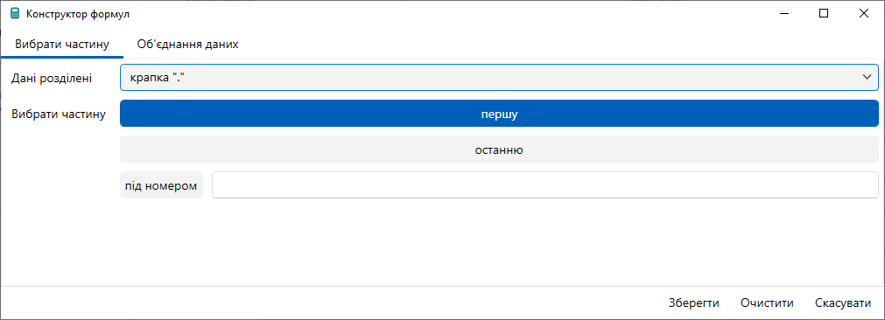

[Об'єднання даних] — налаштування функції об’єжнання даних з кількох комірок імпортованого файлу/шлюзової таблиці в одне поле системи для завантаження інформації в об'єднаному вигляді. У параметрі [Дані розділені] натиснувши на кнопку [+] можна додати поля для об'єднання з імпортованого файлу/шлюзової таблиці, вибравши необхідні зі списку, і вибравши яким символом вони будуть розділені (пробіл, плюс, мінус).

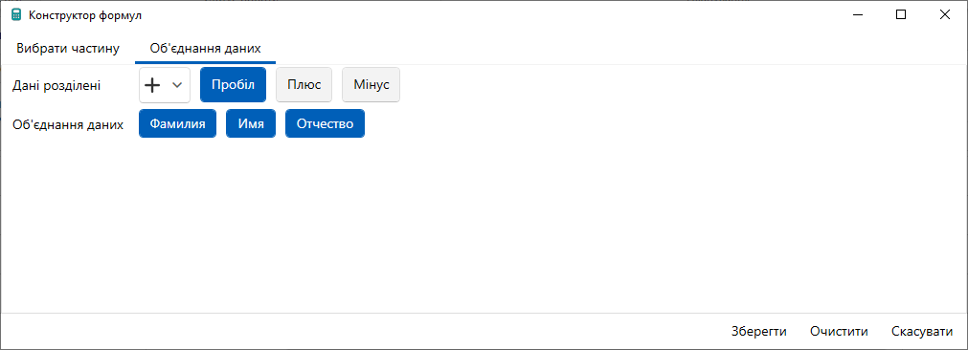

У [Дані розділені] вибирається один із існуючих розділових знаків. При роботі з числовими даними параметри [Плюс] та [Мінус] будуть працювати як математичні оператори, додаючи та віднімаючи відповідно.
- У параметрі [Об'єднання даних] відображається список із назвами доданих для об'єднання комірок та можливістю їх видалення, натиснувши на ім'я потрібного осередку. Кнопка [Очистить] скидає всі внесені налаштування, а кнопка [Скасувати] закриває вікно роботи з конструктором формул без збереження останніх змін.
- Рядок пошуку по системним полям і чекбокс [Тільки обрані], при встановленні якого користувачеві виводиться на екран лише поля, для яких встановлені відповідності. Поруч із цим чекбоксом виводиться кількість полів, що відображаються.

Вкладка [Телефони] призначена для присвоєння номерам телефонів їх типу, статусу та типу власника за замовчуванням. Дублікати під час імпорту шукаються за номером телефону. Після натискання кнопки [+] (додати) у верхній частині вкладки необхідно заповнити наступні поля:

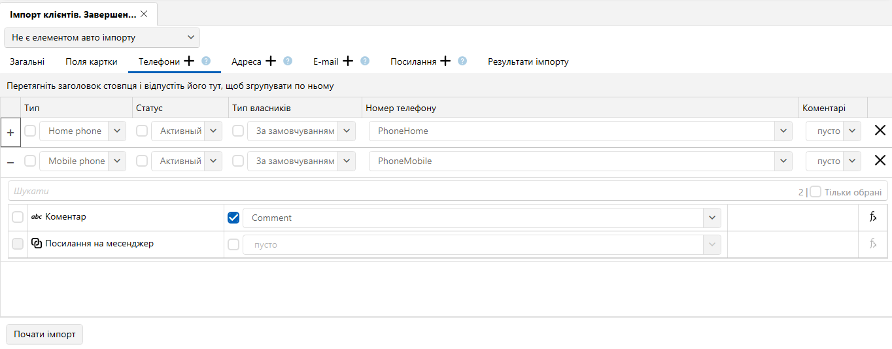

- [Тип] — Виберіть тип телефону (створення нових типів телефонів описано в пункті 2.5.1.1), який буде присвоєно імпортованим номерам за замовчуванням, під час встановлення чекбоксу [Поле з файлу] (ліворуч від випадаючого списку типів) користувачеві пропонується вибрати поле з файлу імпорту/шлюзової таблиці, в якому міститься необхідний тип телефонів.
- [Статус] — вибрати статус телефону (створення нових статусів телефонів описано в пункті 2.5.1.1 ), який буде присвоєно імпортованим номерам за замовчуванням. При установці чекбоксу [Поле з файлу] (ліворуч від списку статусів) користувачеві пропонується вибрати поле з імпортованого файлу/ шлюзової таблиці, в якому міститься необхідний статус телефонів.
- [Тип власника] — вибрати тип власника телефону, який буде присвоєно імпортованим номерам за замовчуванням. При установці чекбокса [Поле з файлу] (зліва від випадаючого списку типів) користувачеві пропонується вибрати поле з файлу імпорту/шлюзової таблиці, в якому міститься необхідний тип власника телефонів.
- [Номер телефону] — виберіть поле з файлу імпорту/шлюзової таблиці, в якому містяться номери телефонів
- [Коментарі] — виберіть поле з файлу імпорту/шлюзової таблиці, яке містить коментарі до телефонних номерів.
При натисканні на кнопку [+] (ліворуч від доданої форми) відображаються створені поля телефонів, які можна промапити з полем імпортованого файлу/шлюзової таблиці, також можливістю задати формулу для кожного такого поля. При необхідності можна робити пошук по полями телефонів і відображати тільки обрані.

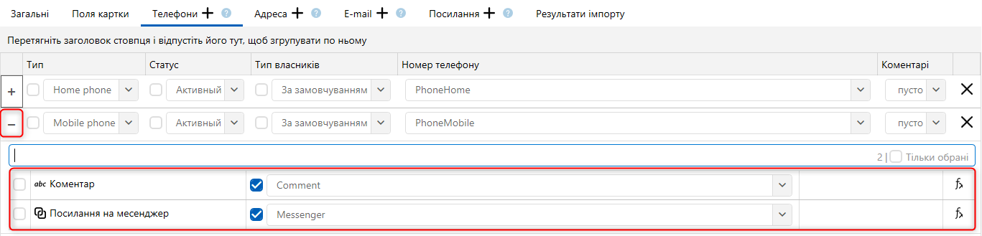

Щоб видалити створену умову, необхідно натиснути кнопку [х] з правого боку поля.

Вкладка [Адреса] призначена для присвоєння імпортуємим адресам їх типу, статусу та типу власника за замовчуванням. Дублікати під час імпорту шукаються за всіма заповненими системними полями адреси. Після натискання [+] (Додати) у верхній частині вкладки необхідно заповнити наступні поля:

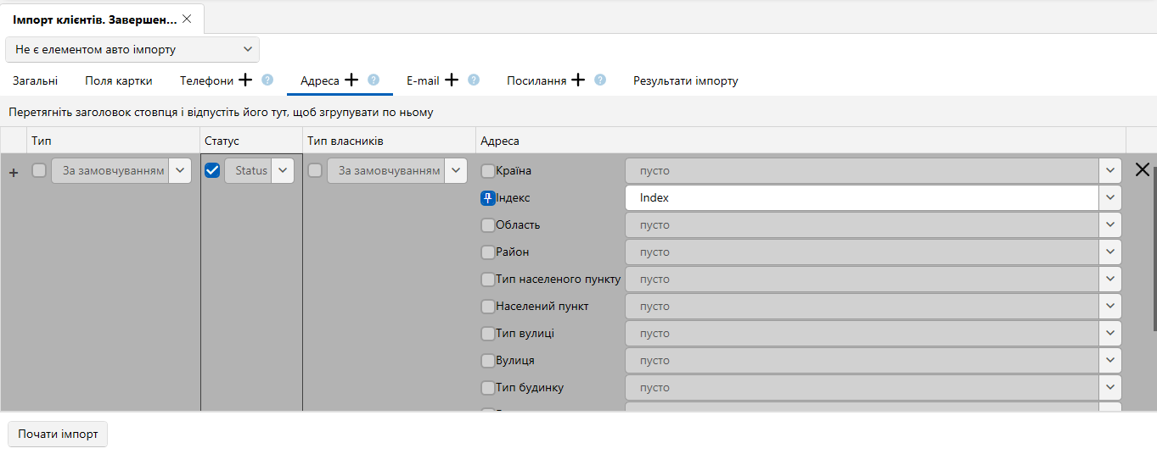

- [Тип] — вибрати тип адреси (створення нових типів адрес описано в пункті 2.5.1.1 ), який буде присвоєний імпортованим адресам за замовчуванням або вибрати поля з файлу імпорту/шлюзової таблиці, що містить необхідний тип адреси (встановивши для цього чекбокс з лівого боку від вибору типу).
- [Статус] — вибрати тип статусу (створення нових статусів адрес описано в пункті 2.5.1.1 ), який буде присвоєний імпортованим адресам за замовчуванням або вибрати поля з файлу імпорту/шлюзової таблиці, що містить необхідний статус адреси (встановивши для цього чекбокс з лівого боку від вибору типу).
- [Тип власника] — вибрати тип власника, який буде присвоєно імпортованим адресам за замовчуванням або вибрати поля з файлу імпорту/шлюзової таблиці, що містить необхідний тип власника (встановивши для цього чекбокс з лівого боку від вибору типу).
- [Адреса] — виберіть назву потрібних полів із файлу імпорту/шлюзової таблиці, щоб заповнити інформацію про адресу клієнтів.

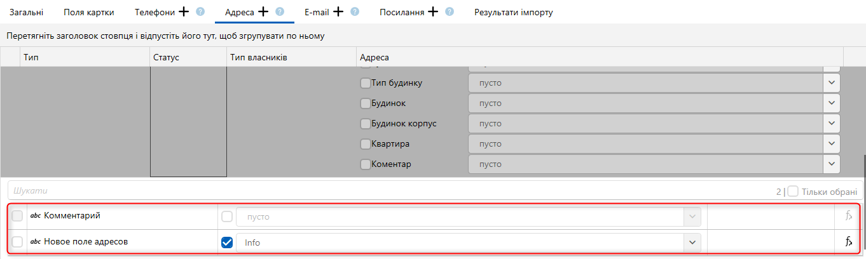

При натисканні на кнопку [+] ліворуч від створеного поля умов відображаються створені поля адрес для мапінга з полем файлу імпорту/шлюзової таблиці та можливістю задати формулу кожному такому полю.
Щоб видалити створену умову, необхідно натиснути кнопку [х] з правого боку поля.

Вкладка [E-mail] призначена для присвоєння імпортуємим адресам електронної пошти їх типу, статусу і типу власника, які буду встановлені за замовчуванням. Дублікати під час імпорту шукаються за адресами електронної пошти. Після натискання [+] (Додати) у верхній частині вкладки необхідно заповнити наступні поля:

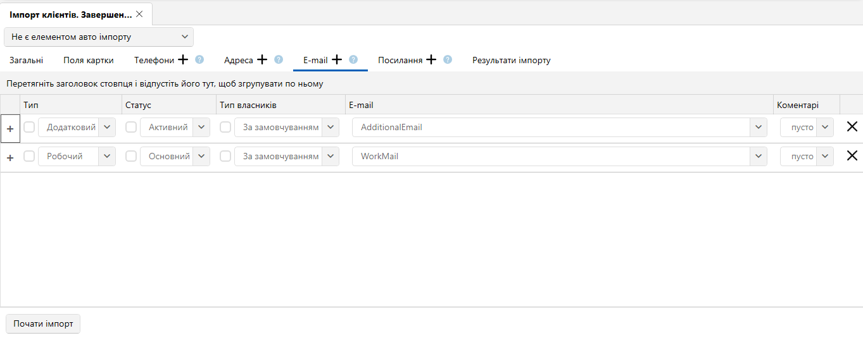

- [Тип] — вибрати тип електронної пошти (створення нових типів адрес електронної пошти описано в пункті 2.5.1.1), який буде присвоєний імпортованим адресам електронної пошти за замовчуванням. Або вибрати поля з імпортованого файлу/шлюзової таблиці, що містить необхідний тип адреси (встановивши для цього відповідний чекбокс зліва від вибору типу).
- [Статус] — вибрати статус електронної пошти (створення нових статусів описано в пункті 2.5.1.1), який буде присвоєний імпортованим адресам електронної пошти за замовчуванням. Або вибрати поля з файлу імпорту/шлюзової таблиці, що містить необхідний статус адреси (встановивши для цього відповідний чекбокс з лівого боку від вибору статусу).
- [Тип власника] — вибрати тип власника, який буде присвоєно імпортованим адресам за замовчуванням або вибрати поля з файлу імпорту/шлюзової таблиці, що містить необхідний тип власника (встановивши для цього чекбокс з лівого боку від вибору типу).
- [E-mail] — виберіть назву потрібних полів із файлу імпорту/шлюзової таблиці для заповнення інформації про адресу електронної пошти клієнтів.
- [Коментарі] — виберіть поле з файлу імпорту/шлюзової таблиці, в якому містяться коментарі до адрес електронної пошти.
При натисканні на кнопку [+] (ліворуч від доданої форми) відображаються створені поля e-mail для мапінга з полем файлу імпорту/шлюзової таблиці, а також можливістю задати формулу для кожного такого поля. КОристувачу доступний пошук по полях e-mail.

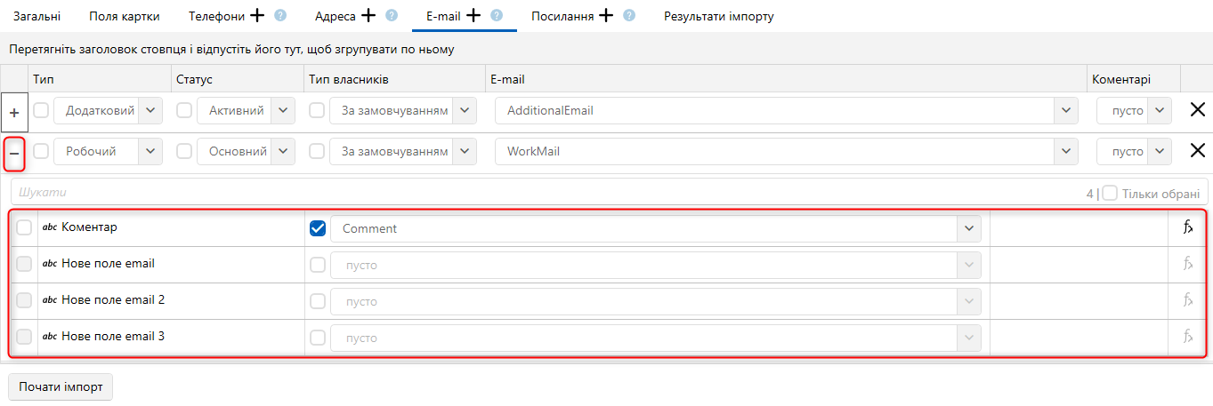

Щоб видалити створену умову, необхідно натиснути кнопку [х] з правого боку від форми.

Вкладка [Посилання] призначена для присвоєння імпортованим веб-посиланням типу, статусу та типу власника, які будуть встановлені за замовчуванням. Дублікати під час імпорту шукаються за адресами посилань. Після натискання [+] (Додати) у верхній частині вкладки необхідно заповнити наступні поля:

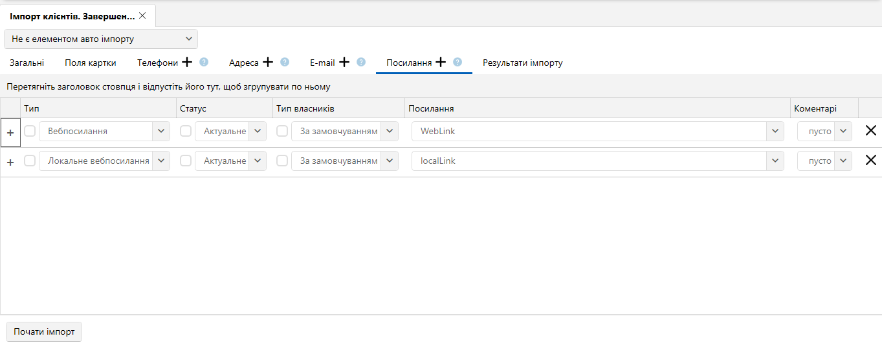

- [Тип] — вибрати тип веб-посилання (створення нових типів посилань описано в пункті 2.5.1.1.9.1), який буде присвоєний імпортованим посиланням за замовчуванням. Або вибрати поля з файлу імпорту/шлюзової таблиці, що містить необхідний тип адреси (встановивши для цього чекбокс з лівого боку від вибору типу).
- [Статус] — вибрати статус посилання (створення нових статусів описано в пункті 2.5.1.1.9.2), який буде присвоєний імпортованим адресам електронної пошти за замовчуванням. Або вибрати поля з файлу імпорту/шлюзової таблиці, що містить необхідний тип адреси (встановивши для цього чекбокс з лівого боку від вибору типу).
- [Тип власника] — вибрати тип власника, який буде присвоєно імпортованим посиланням за замовчуванням або вибрати поля з файлу імпорту/шлюзової таблиці, що містить необхідний тип власника (встановивши для цього чекбокс з лівого боку від вибору типу).
- [Посилання] — виберіть назву потрібних полів із файлу імпорту/шлюзової таблиці для заповнення інформації про веб-посилання клієнтів.
- [Коментарі] — виберіть поле з файлу імпорту/шлюзової таблиці, в якому містяться коментарі до посилання.
При натисканні на кнопку [+] (ліворуч від доданої форми) відображаються створені поля веб-посилань для мапінга з полями файлу імпорту/шлюзової таблиці та можливістю задати формулу для кожного такого поля. Також доступний пошук по полях веб-посилань.

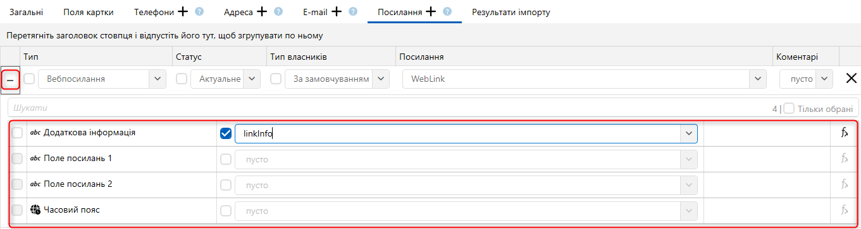

Щоб видалити створену умову, необхідно натиснути кнопку [х] з правого боку поля.

Вкладка [Результати імпорту] стає доступною після внесення всіх необхідних даних для імпорту та натискання кнопки [Почати імпорт]. На цій вкладці відображається статистика з проведеного імпорту, а також помилки. Вкладка має три підвкладки:
- [Статус імпорту] – відображаються статистичні дані за результатами проведеного імпорту (за угодами, клієнтами, погашеннями).
- [Знайдені неточності] — відображення знайдених неточностей і помилок під час імпорту.
- [Детальніша інформація] — відображення детальної інформації про імпорт.

Помилка [Неможливо копіювати файл на сервер. Немає доступу] виникає, коли поточний користувач системи не має доступу до папки імпорту, шлях до якої вказаний на вкладці [Загальні] у WPF. Необхідно отримати доступ до заданої папки або вибрати іншу папку (до якої є доступ).

Процеси

Процес роботи – це послідовна зміна станів об'єкта (клієнта, забезпечення), стадій розвитку сутності, і певна сукупність послідовних дій, вкладених у досягнення кінцевого результату. Наприклад: судовий процес. Імпорт процесів у систему може здійснюватись за допомогою файлів Excel або через шлюзові таблиці.
Для початку імпорту необхідно натиснути кнопку [Процеси], яка знаходиться в блоці [Імпорт даних], на вкладці [Основні].

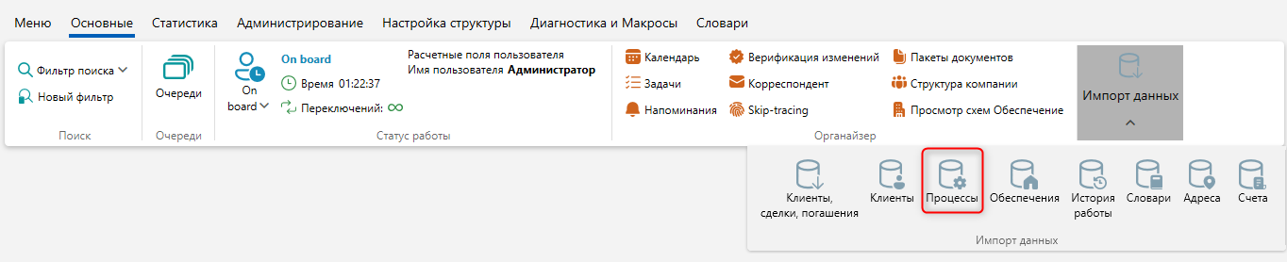

Після чого відкриється вікно [Імпорт угод] з настройками імпорту, де в параметрі [Збережені налаштування імпорту] необхідно вибрати з списку один із раніше створених шаблонів, створити новий шаблон авто імпорту (з файлу Excel або шлюзової таблиці) або провести ручний імпорт елементів, де:

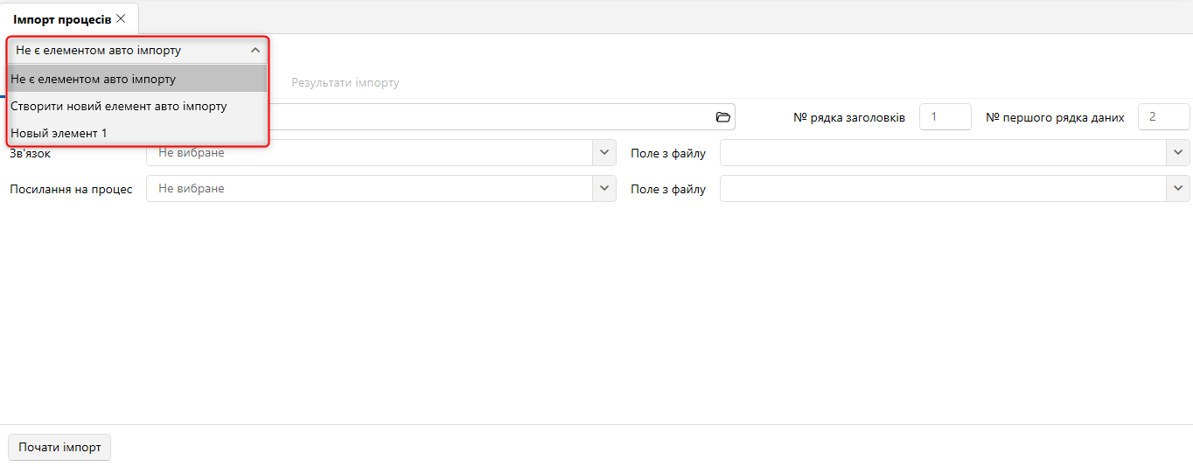

- [Не є елементом авто імпорту] — проведення одноразового ручного імпорту елементів у систему з вибраного файлу, за встановленими параметрами.
- [Створити новий елемент авто імпорту] — створення нового шаблону автоматичного імпорту елементів у систему з файлу або шлюзової таблиці.
Після вибору типу імпорту необхідно налаштувати параметри, які розділені на три вкладки: [Загальні], [Поля процесу], [Поля дій]. Розглянемо їх докладніше.
[Загальні] — налаштування додавання елементів до системи та вибір проекту, до якого буде здійснено імпорт.
При вибраному ручному типі імпорту необхідно налаштувати такі параметри:

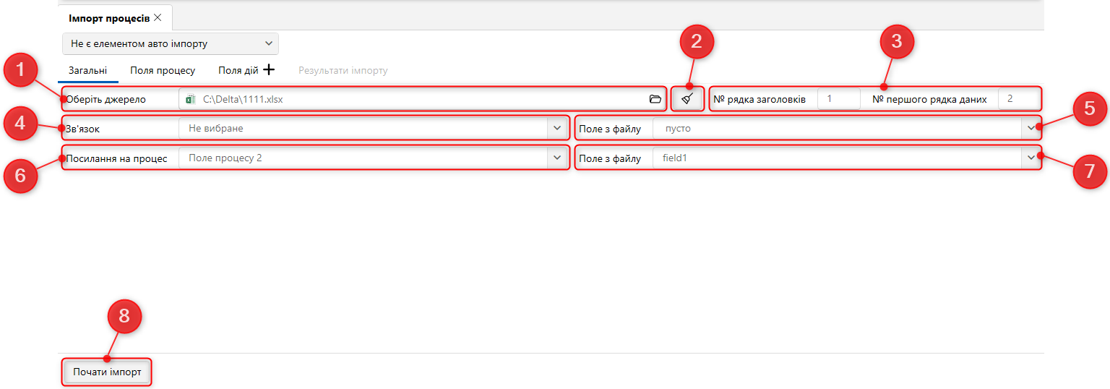

- [Оберіть джерело] — вкажіть шлях до файлу з імпортованими даними.
При виникненні помилки [Даний файл не може бути відкритий, так як він використовується ішим процесом] необхідно закрити файл, що завантажується, і повторити спробу.

- Щоб видалити вибраний шлях, натисніть кнопку [Очистити].
- [№ ряду заголовків] — встановіть номер рядка, де знаходяться заголовки. [№ першого ряду даних] — встановіть номер рядка, де знаходиться перший рядок даних.
- [Зв'язок] — вибрати поле процесу, яким відбуватиметься зв'язок процесу з карткою угоди.
- [Поле файла] — виберіть поле файлу, з яким буде співвіднесено поле процесу (встановлене у параметрі [Зв'язок]).
- [Посилання на процес] — вибір поля сутності, яке буде використовуватися для встановлення зв'язку з процесом, що вже створений у системі. Цей параметр використовується при імпорті до системи пов'язаних процесів.
- [Поле з файлу] — виберіть поле з файлу, з яким буде співвіднесено поле процесу (встановлене у [Посилання на процес]).
- Кнопка початку імпорту елементів у систему.

В одному пулі можна проводити імпорт як звичних, так і пов'язаних процесів. Необхідно враховувати, що спочатку мають імпортуватися процеси, лише після цього пов'язані з ними процеси.
Для автоматичного імпорту параметри налаштовуються залежно від вибраного типу джерела даних. Джерелом даних можуть бути: таблиця Excel , шлюзова таблиця.
Налаштування параметрів автоматичного імпорту докладніше розглянуто у розділі 2.2.5.10.
Всі наступні вкладки мають загальний вигляд та функціональність для всіх типів імпорту процесів.
Вкладка [Поля процесу] являє собою таблицю із системними та створеними користувачем основними полями процесу (докладніше про їх створення у пункті 2.5.1.5), яким встановлюється відповідність з полями процесу у файлі імпорту/шлюзової таблиці та вибирається ключ, за яким відбуватиметься перевірка на наявність дублікатів. Також для полів процесу за допомогою формул доступне об'єднання або розбиття даних, в одному або декількох комірках (клітинках) файлу/шлюзової таблиці з подальшим завантаженням необхідної частини до системи.
Для коректного імпорту процесів необхідно встановити відповідності для наступних поля: [Дата створення] (з типом даних дата і час), [Назва процесу], [Тип процесу], [Статус процесу].
У полі [Статус процесу] можна імпортувати статуси за їх кодом, а не лише за назвою.

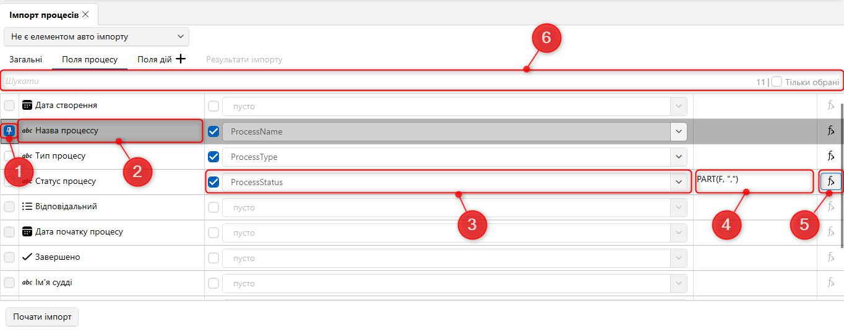

- Ключ (унікальний ідентифікатор) — поле, за яким відбуватиметься перевірка на дублікати під час імпорту даних у систему (можливо кілька).
- Поле процесу, створене користувачем у системі.
- Встановлення відповідності системного поля з полем процесу, що міститься у файлі імпорту/шлюзовій таблиці.
- Відображення формули для цього поля.
- Кнопка створення формули для поля (неактивна, якщо не вибрано поле для мапінга з файлу імпорту). Після цієї кнопки відкривається вікно [Конструктор формул] із двома вкладками:
[Вибрати частину] — налаштування розбиття даних всередині однієї комірки (клітинки) файлу/шлюзової таблиці по одному з доступних розділювачів (пробіл, кома, точка, крапка з комою, двокрапка, коса риса, зворотна риса) або задавши свій символ. Потім необхідно вибрати ту частину даних у комірці, яка передаватиметься під час імпорту в систему. Можна вибрати першу частину, другу частину даних або натиснувши кнопку [Під номером] вказати номер необхідної частини для імпорту. Після застосування всіх внесених параметрів необхідно натиснути кнопку [Зберегти]. Кнопка [Очистить] скидає всі внесені налаштування, а кнопка [Скасувати] закриває вікно роботи з конструктором формул без збереження останніх змін.

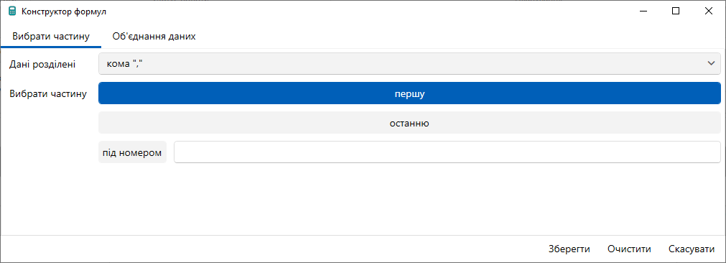

[Об'єднання даних] — налаштування функції злиття даних з кількох комірок імпортованого файлу/шлюзової таблиці в одне поле системи для завантаження інформації в об'єднаному вигляді. У параметрі [Дані розділені] натиснувши на кнопку [+] можна додати поля для об'єднання з імпортованого файлу/шлюзової таблиці, вибравши необхідні зі списку, і установивши яким символом вони будуть розділені (пробіл, плюс, мінус).

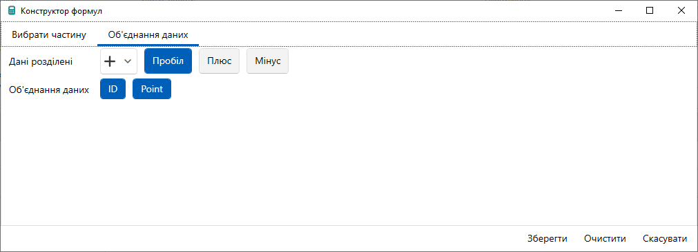

Для текстових даних можна встановити як роздільник між об'єднаними даними символ пробілу;
Для числових даних можна використовувати математичні оператори:
- для підсумовування використовувати [плюс];
- для віднімання [мінус].
- У [Дані розділені] виводиться роздільники даних.
- У параметрі [Об'єднання даних] відображається список із назвами доданих для об'єднання комірок та можливістю їх видалення, натиснувши на ім'я потрібної комірки. Кнопка [Очистити] скидає всі внесені налаштування, а кнопка [Скасувати] закриває вікно роботи з конструктором формул без збереження останніх змін.
- Рядок пошуку по системним полям і чекбокс [Тільки вибрані], при встановленні якого користувачеві виводиться на екран лише поля, для яких встановлені відповідності. Поруч із цим чекбоксом виводиться кількість полів, що відображаються.
Вкладка [Поля дій] призначена для мапінгу, створених у системі полів дії з полями у файлі імпорту/шлюзової таблиці. Після натискання [+] (Додати) у верхній частині вкладки, створюється таблиця з системними полями процесів та створеними користувачем полями дій, яким встановлюється відповідність з полями процесу у файлі імпорту/шлюзової таблиці та вибирається ключ, за яким відбуватиметься перевірка на наявність дублікатів. Також для полів процесу за допомогою формул доступне об'єднання або розбиття даних, в одному або декількох осередках файлу/шлюзової таблиці з подальшим завантаженням зазначеної частини до системи.
Для коректного імпорту дій процесу має бути встановлена відповідність наступних системних полів: [Дата створення], [Тип дії процесу], [Статус дії процесу].

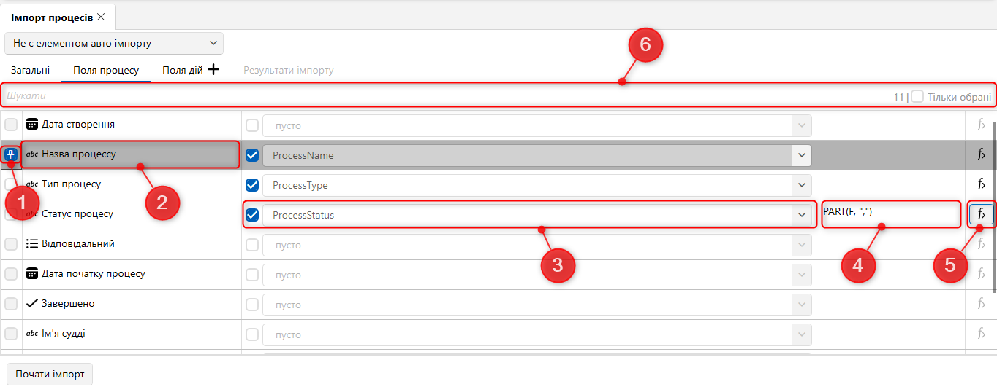

- Встановлення ключа (унікального ідентифікатора) .
- Поле клієнта, створене у системі.
- Поле клієнта із файлу імпорту/шлюзової таблиці.
- Відображення формули для цього поля.
- Кнопка створення формули (робота з [Конструктор формул] розглянута вище).
- Рядок пошуку по системним полям і чекбокс [Тільки вибрані], при установці якого користувачеві будуть виводитися на екран тільки поля для яких встановлені відповідності. Поряд з цим чекбоксом виводиться кількість полів, що відображаються.
Для видалення створеної умови необхідно натиснути кнопку [х], що знаходиться у правій стороні таблиці з полями.

Вкладка [Результати імпорту] стає доступною після внесення всіх необхідних даних для імпорту та натискання кнопки [Почати імпорт]. На цій вкладці відображається статистика з проведеного імпорту, а також помилки. Вкладка має три підвкладки:
- [Статус імпорту] – відображаються статистичні дані за результатами проведеного імпорту (за угодами, клієнтами, погашеннями).
- [Знайдені неточності] — відображення знайдених неточностей під час імпорту.
- [Детальніша інформація] — відображення детальної інформації про імпорт.

Помилка [Неможливо копіювати файл на сервер. Немає доступу] виникає, коли поточний користувач системи не має доступу до папки імпорту, шлях до якої вказаний на вкладці [Загальні] у WPF . Необхідно отримати доступ до заданої папки або вибрати іншу папку (до якої є доступ).

Забезпечення

Термін «забезпечення» найчастіше використовується в кредитуванні, але застосовується і в інших областях. Забезпечення кредиту – це один з принципів кредитування, який здатний істотно знизити ризики банку з допомогою залучення застави чи поручителів. У разі невиконання зобов'язань за кредитом, борг буде погашений за рахунок застави або поручителя. Розрізняють основне та додаткове забезпечення кредиту. До першого належить майнова застава — транспорт, нерухомість, обладнання. До другого — порука фізичних та юридичних осіб. У випадках, коли позичальник є частиною групи взаємопов'язаних підприємств, банк може попросити поруки від основних організацій групи.
Імпорт забезпечення в систему може здійснюватись за допомогою файлів Excel або через шлюзові таблиці.
Для переходу до імпорту необхідно натиснути кнопку [Забезпечення], яка знаходиться в блоці [Імпорт даних], на вкладці [Основні].

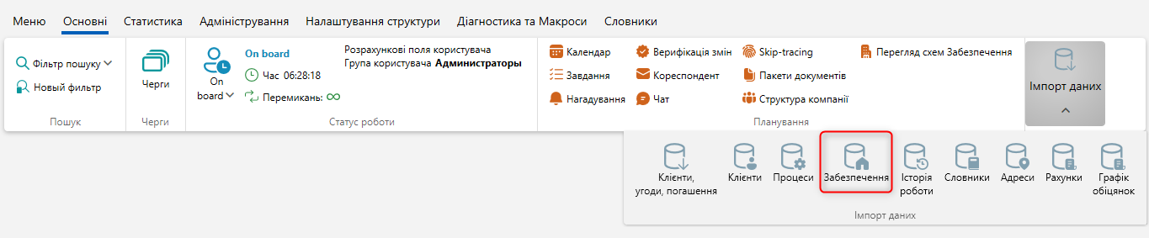

Після цього відкриється вікно [Імпорт забезпечення] з налаштуваннями імпорту, де в параметрі [Збережені налаштування імпорту] необхідно вибрати з списку один із раніше створених шаблонів, створити новий шаблон авто імпорту (з файлу Excel або шлюзової таблиці) або провести ручний імпорт елементів.

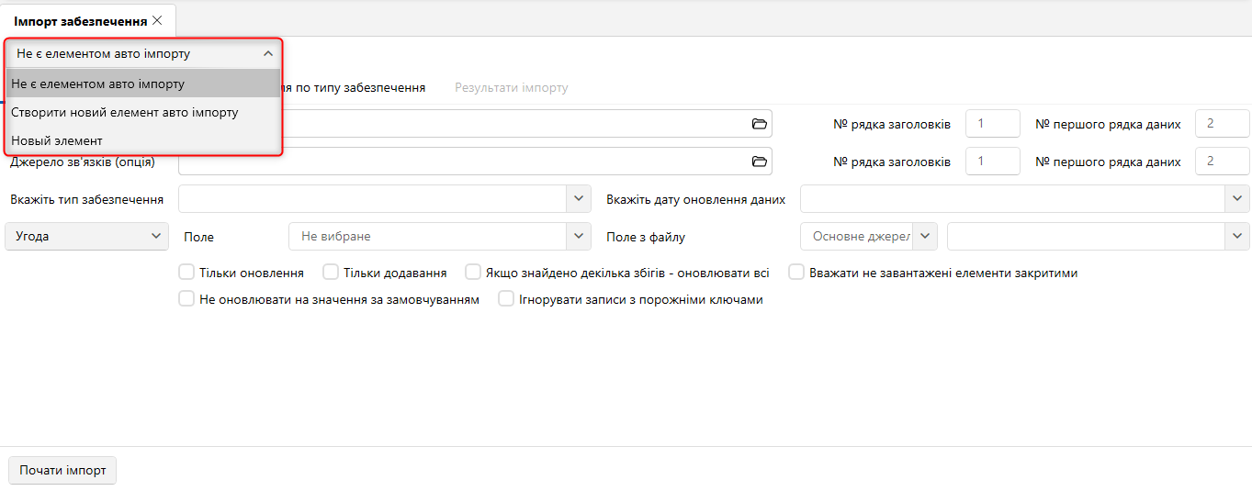

- [Не є елементом авто імпорту] — проведення одноразового ручного імпорту елементів у систему з вибраного файлу за встановленими параметрами.
- [Створити новий елемент авто імпорту] — створення нового шаблону автоматичного імпорту елементів у систему з файлу або шлюзової таблиці.
Після вибору типу імпорту необхідно налаштувати параметри, розділені на три вкладки: [Загальні], [Основні поля], [Додаткові поля типу забезпечення].
[Загальні] — налаштування додавання елементів до системи та вибору джерела імпорту.
При вибраному ручному типі імпорту необхідно налаштувати такі параметри:

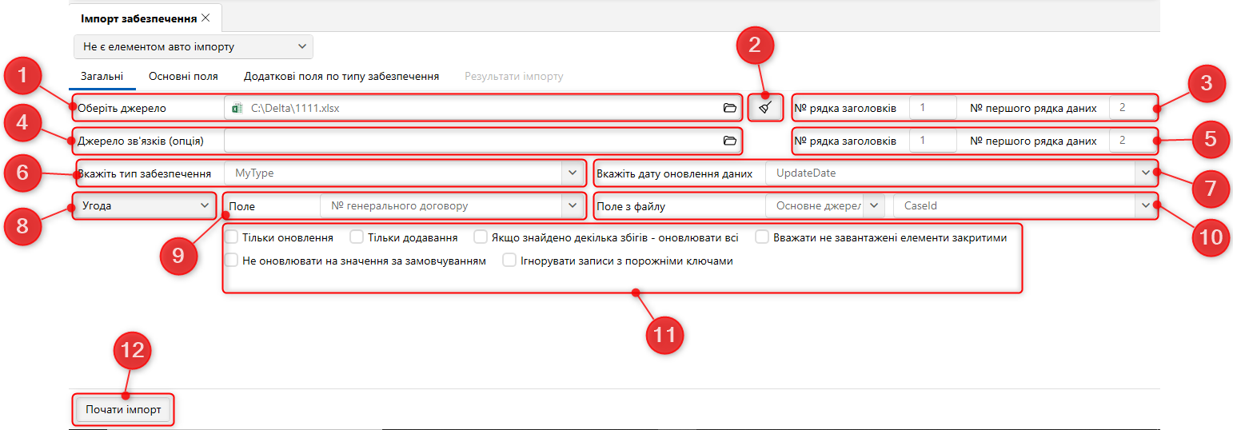

- [Виберіть джерело] — вкажіть шлях до файлу з імпортованими даними.
При виникненні помилки [Даний файл не може бути відкритий, так як він використовується ішим процесом] необхідно закрити файл, що завантажується, і повторити спробу.

- Щоб видалити вибраний шлях, натисніть кнопку [Очистити].
- [№ ряду заголовків] — встановіть номер рядка для джерела даних, де знаходяться заголовки. [№ першого рядка даних] — встановіть номер рядка, де знаходиться перший ряд даних.
- [Джерело зв'язків] (опціонально) — вкажіть шлях до файлу з джерелом зв'язків, за якими відбуватиметься зв'язок забезпечення з карткою угоди.
- [№ ряду заголовків] — встановіть номер рядка для джерела зв'язків, де знаходяться заголовки. [№ першого рядка даних] — встановіть номер рядка для джерела зв'язків, де знаходиться перший ряд даних.
- Вказати тип забезпечення.
- Вказати дату оновлення даних. За замовчуванням система встановлює дату здійснення імпорту як дату оновлення даних.
- [Угода/Клієнт] — виберіть, за якою сутністю буде встановлено зв'язок забезпечення.
- [Поле] — поле зв’язку, залежно від вибору зв'язку за угодою чи за клієнтом.
- [Поле з файлу] — виберіть тип джерела та поле з файлу, з яким буде співвіднесено поле угоди/клієнта.
- Додаткові параметри :
- [Тільки оновлення] — оновлення лише для існуючих елементів. Усі нові записи не будуть імпортовані.
- [Тільки додавання] —додавання нових елементів до системи. Пошук записів відбувається за ключом, а всі збіги виключаються із імпорту. В межах одного імпорту не можна встановити одночасно з чекбоксом [Тільки оновлення].
- [Якщо знайдено кілька збігів – оновлювати всі] – оновлювати дані по всіх елементах, у тому числі за тими, що дублюються в системі.
- [Вважати не завантажені елементи закритими] — якщо дані по забезпеченню не оновлюються, воно автоматично відправляється в архів.
ВАЖЛИВО: у випадку, якщо не встановлено чекбокс [Не враховувати інші проекти], то до архіву будуть відправлені всі угоди, зі всіх створених в системі проектів, за якими не було оновлення в рамках цього імпорту.
- [Не оновлювати на значення за замовчуванням] — поля не будуть оновлені, а внесені раніше дані не будуть змінені при спробі передати невідповідний тип даних або перезаписати існуюче значення на NULL (пусто або 0).
- [Ігнорувати записи з порожніми ключами] — записи з порожнім полем, яке буде встановлено як ключове в імпорті, не будуть імпортовані в систему. У статистиці імпорту буде виведено помилку: [Порожнє ключове поле].
- Кнопка початку імпорту елементів у систему.

Для автоматичного імпорту параметри налаштовуються залежно від вибраного типу джерела даних. Джерелом даних може бути: таблиця Excel , шлюзова таблиця.
Налаштування параметрів автоматичного імпорту докладніше розглянуто у розділі 2.2.5.10.

Всі наступні вкладки мають загальний вигляд та функціональність для всіх типів імпорту.
Вкладка [Основні поля] являє собою таблицю зі створеними в системі основними полями процесу (докладніше про їх створення у пункті 2.5.1.5), яким встановлюється відповідність з полями процесу у файлі імпорту/шлюзової таблиці та вибирається ключ, за яким відбуватиметься перевірка на наявність дублікатів. Також для полів процесу за допомогою формул доступне об'єднання або розбиття даних, в одному або декількох осередках файлу/шлюзової таблиці, з подальшим завантаженням зазначеної частини до системи.

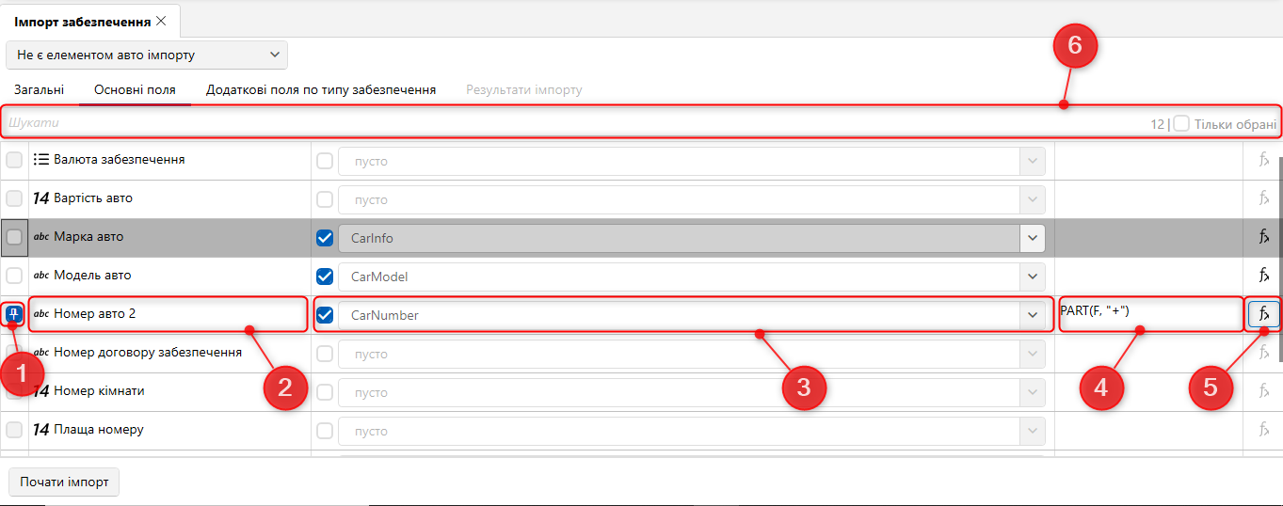

- Ключ (унікальний ідентифікатор) — поле, за яким відбуватиметься перевірка на дублікати під час імпорту даних у систему (можливо кілька).
- Поле забезпечення, створене користувачем у системі (докладніше у розділі 2.5.1.2 ).
- Встановлення відповідності системного поля з полем забезпечення файлу імпорту/шлюзової таблиці.
- Відображення формули для цього поля.
- Кнопка створення формули для поля (неактивна, якщо не вибрано поле для мапінга з файлу імпорту). Після цієї кнопки відкривається вікно [Конструктор формул] із двома вкладками:
[Вибрати частину] — налаштування розбиття даних всередині однієї комірки файлу/шлюзової таблиці по одному з доступних розділювачів (пробіл, кома, точка, крапка з комою, двокрапка, коса риса, зворотна риса) або задавши свій символ. Потім необхідно вибрати ту частину даних у комірці, яка передаватиметься під час імпорту в систему. Можна вибрати першу частину або другу частину даних, або натиснувши кнопку [Під номером] вказати номер необхідної частини для імпорту. Після застосування всіх внесених параметрів необхідно натиснути кнопку [Зберегти]. Кнопка [Очистить] скидає всі внесені налаштування, а кнопка [Скасувати] закриває вікно роботи з конструктором формул без збереження останніх змін.

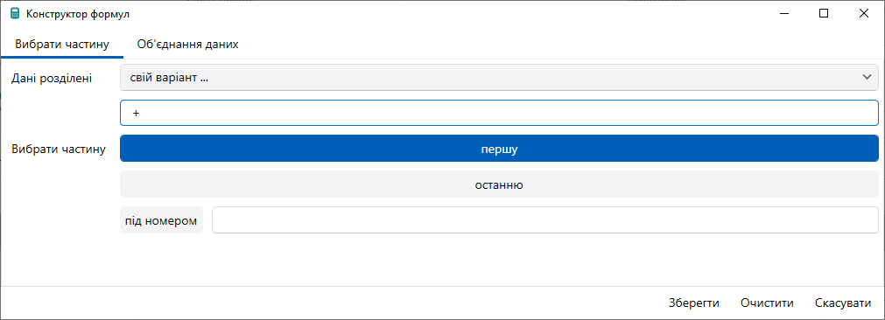

[Об'єднання даних] — налаштування функції злиття даних з кількох комірок імпортованого файлу/шлюзової таблиці в одне поле системи для завантаження інформації в об'єднаному вигляді. У параметрі [Дані розділені] натиснувши на кнопку [+] можна додати поля для об'єднання з імпортованого файлу/шлюзової таблиці, вибравши необхідні зі списку, і вибравши яким символом вони будуть розділені (пробіл, плюс, мінус).
Для текстових даних можна встановити як роздільник між об'єднаними даними символ пробілу.
Для числових даних можна використовувати математичні оператори:
- для підсумовування використовувати [плюс];
- для віднімання різниці [мінус].
- У [Дані розділені] виводиться роздільники.
- У параметрі [Об'єднання даних] відображається список із назвами доданих для об'єднання комірок та можливістю їх видалення, натиснувши на ім'я потрібного осередку. Кнопка [Очистить] скидає всі внесені налаштування, а кнопка [Скасувати] закриває вікно роботи з конструктором формул без збереження останніх змін.
- Рядок пошуку по системним полям і чекбокс [Тільки вибрані], при встановленні якого користувачеві виводиться на екран лише поля, для яких встановлені відповідності. Поруч із цим чекбоксом виводиться кількість полів, що відображаються.

На вкладці [Додаткові поля типу забезпечення] відображаються створені користувачами в системі типи забезпечення, які розбиті на підвкладки, де містяться закріплені додаткові поля для кожного типу (налаштування типів забезпечення описано в розділі 2.5.1.2 ). Для подальшого мапінгу створених у системі полів забезпечення з полями у файлі імпорту/шлюзової таблиці.
Також для полів забезпечення за допомогою формул доступне об'єднання або розбиття даних в одному або кількох осередках файлу/шлюзової таблиці з подальшим завантаженням зазначеної частини до системи.

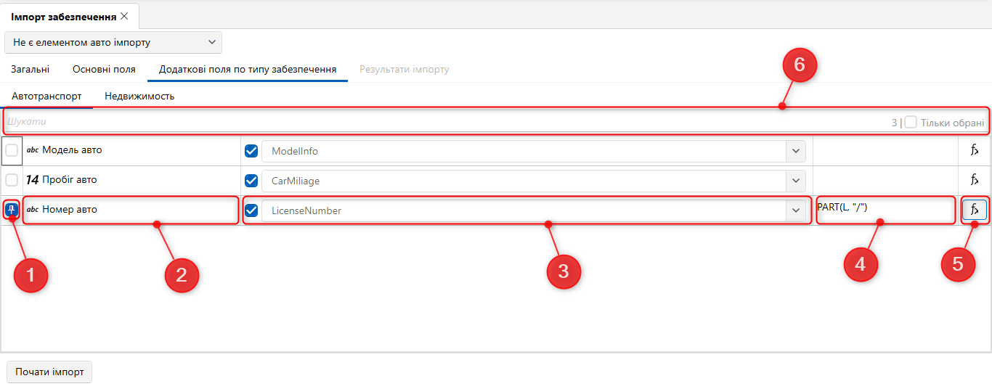

- Ключ (унікальний ідентифікатор) .
- Поле забезпечення, створене у системі.
- Поле із файлу імпорту/шлюзової таблиці.
- Відображення використовуваної формули для цього поля .
- Кнопка створення формули (робота з [Конструктор формул] розглянута вище).
- Рядок пошуку по системним полям і чекбокс [Тільки вибрані], при установці якого користувачеві будуть виводитися на екран тільки поля для яких встановлені відповідності, поряд з цим чекбоксом виводиться кількість полів, що відображаються.

Вкладка [Результати імпорту] стає доступною після внесення всіх необхідних даних для імпорту та натискання кнопки [Почати імпорт]. На цій вкладці відображається статистика з проведеного імпорту, а також помилки. Вкладка має три підвкладки:
- [Статус імпорту] – відображаються статистичні дані за результатами проведеного імпорту (за угодами, клієнтами, погашеннями).
- [Знайдені неточності] — відображення знайдених неточностей під час імпорту.
- [Детальніша інформація] — відображення детальної інформації про імпорт.

Помилка [Неможливо копіювати файл на сервер. Немає доступу] виникає, коли поточний користувач системи не має доступу до папки імпорту, шлях до якої вказаний на вкладці [Загальні] у WPF . Необхідно отримати доступ до заданої папки або вибрати іншу папку (до якої є доступ).

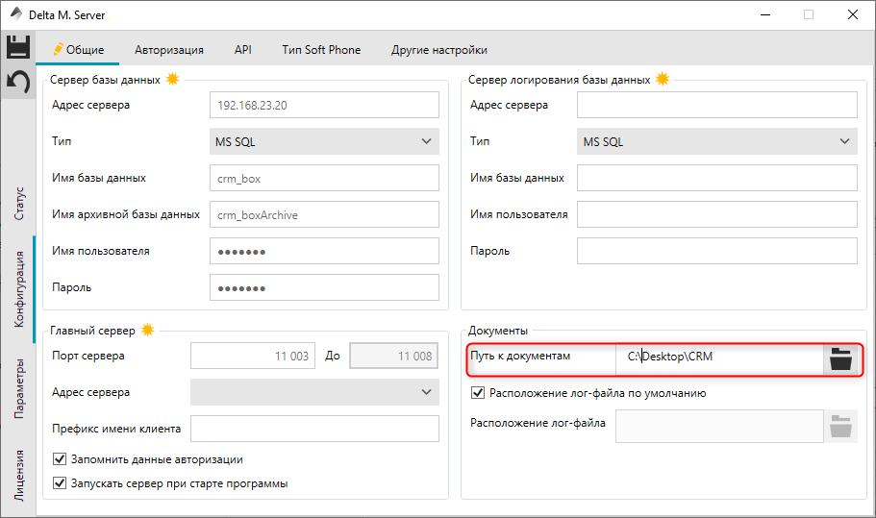

Історія роботи

[Імпорт історії роботи] дозволяє імпортувати в систему всю історію роботи за кредитами або при паралельній роботі з кількома системами, актуалізуювати дані щодо операцій на щоденній основі.
Для переходу до імпорту необхідно натиснути кнопку [Історія роботи], яка знаходиться в блоці [Імпорт даних], на вкладці [Основные].

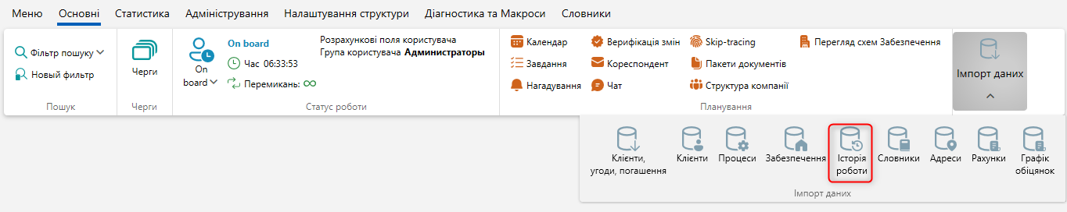

Після цього відкриється вікно [Імпорт історії] з настройками імпорту, де в параметрі [Збережені налаштування імпорту] необхідно вибрати з списку один із раніше створених шаблонів, створити новий шаблон авто імпорту (з файлу Excel або шлюзової таблиці) або провести ручний імпорт елементів.

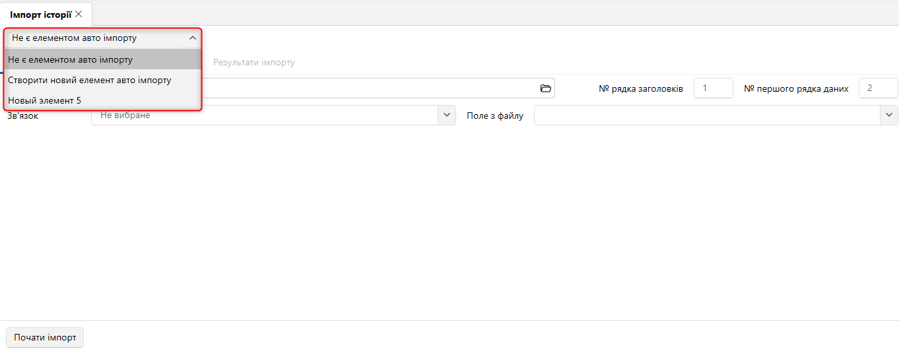

- [Не є елементом авто імпорту] — проведення одноразового ручного імпорту елементів у систему з вибраного файлу за встановленими параметрами.
- [Створити новий елемент авто імпорту] — створення нового шаблону автоматичного імпорту елементів у систему з файлу або шлюзової таблиці.
Після вибору типу імпорту необхідно налаштувати параметри, розділені на три вкладки: [Загальні], [Поля картки], [Події дій].
[Загальні] — налаштування додавання елементів до системи та вибір проекту, до якого буде здійснено імпорт.
При вибраному ручному типі імпорту необхідно налаштувати такі параметри:

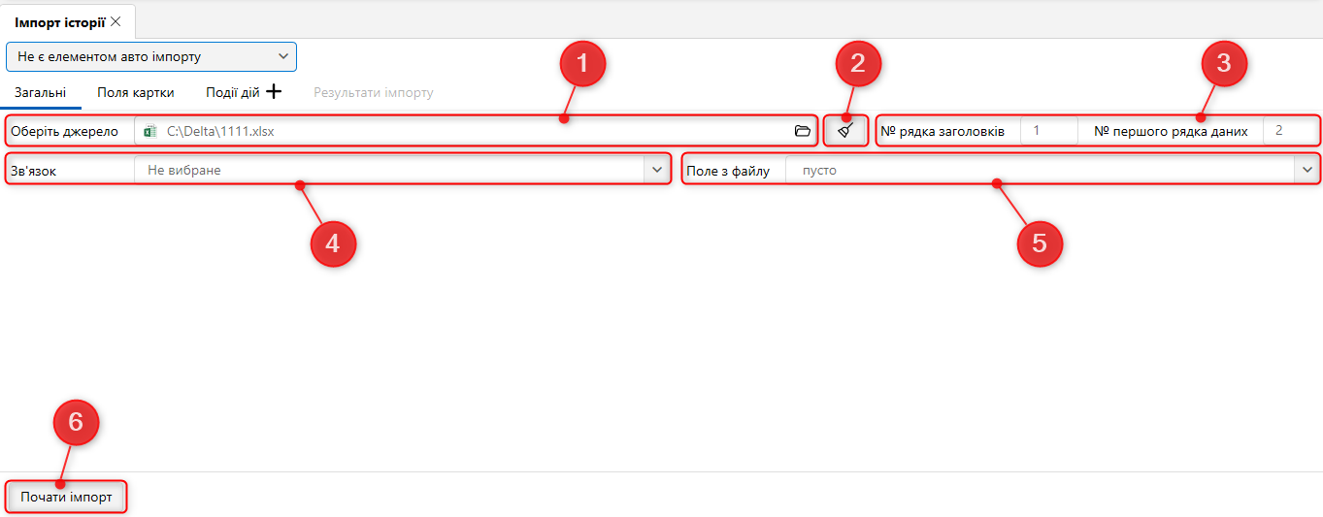

- [Виберіть джерело] — вкажіть шлях до файлу з імпортованими даними.
При виникненні помилки [Даний файл не може бути відкритий, так як він використовується ішим процесом] необхідно закрити файл, що завантажується, і повторити спробу.

- Щоб видалити вибраний шлях до файлу, натисніть кнопку [Очистити].
- [№ ряду заголовків] — встановіть номер рядка, де знаходяться заголовки. [№ першого ряду даних] — встановіть номер рядка, де знаходиться перший рядок даних.
- [Зв'язок] — вибрати поле клієнта, за яким відбуватиметься зв'язок процесу з карткою угоди. Поле, яке було встановлено в цьому параметрі, за замовчуванням вибирається системою як ключ.
- [Поле файла] — Виберіть поле файлу, з яким буде співвіднесено поле клієнта.
- Кнопка початку імпорту елементів у систему.
У разі виникнення помилки [Поле [Дата створення] є обов'язковим] необхідно встановити мапінг для поля [Дата створення] у вкладці [Поля картки].

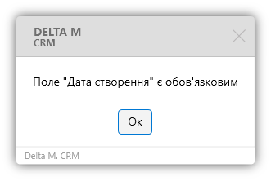

Для автоматичного імпорту параметри налаштовуються залежно від вибраного типу джерела даних. Джерелом даних може бути: таблиця Excel , шлюзова таблиця.
Налаштування параметрів автоматичного імпорту докладніше розглянуто у розділі 2.2.5.10.
Всі наступні вкладки мають загальний вигляд та функціональність для всіх типів імпорту.
Вкладка [Поля картки] являє собою таблицю зі створеними системними та користувальницькими полями дій (докладніше про їх створення у пункті 2.5.3.1 ), яким встановлюється відповідність з полями у файлі імпорту/шлюзової таблиці та вибирається ключ, за яким відбуватиметься перевірка на наявність дублікатів. Також для полів дій за допомогою формул доступне об'єднання або розбиття даних, в одному або кількох осередках файлу/шлюзової таблиці з подальшим завантаженням зазначеної частини до системи.

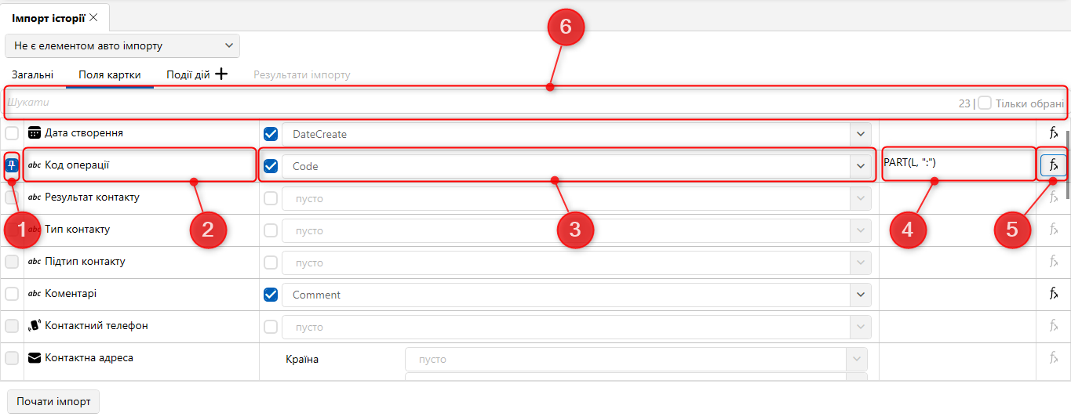

- Ключ (унікальний ідентифікатор) — поле, за яким відбуватиметься перевірка на дублікати під час імпорту даних у систему (можливо кілька). Дані історії роботи, що повторюються, будуть імпортовані в систему, якщо для цих даних встановлено унікальний зв'язок з карткою угоди (на вкладці [Загальні]), яка є ключем за умовчанням.
- Системні поля та поля подій, які створені користувачем у системі.
- Встановлення відповідності системного поля з полем процесу, що міститься у файлі імпорту/шлюзовій таблиці.
- Відображення формули для цього поля.
- Кнопка створення формули для поля (неактивна, якщо не вибрано поле для мапінга з файлу імпорту). Після цієї кнопки відкривається вікно [Конструктор формул] із двома вкладками:
[Вибрати частину] — налаштування розбиття даних всередині однієї комірки файлу/шлюзової таблиці по одному з доступних розділювачів (пробіл, кома, точка, крапка з комою, двокрапка, коса риса, зворотна риса) або задавши свій символ. Потім необхідно вибрати ту частину даних у комірці, яка передаватиметься під час імпорту в систему. Можна вибрати першу частину, другу частину даних або натиснувши кнопку [Під номером] вказати номер необхідної частини для імпорту. Після застосування всіх внесених параметрів необхідно натиснути кнопку [Зберегти]. Кнопка [Очистить] скидає всі внесені налаштування, а кнопка [Скасувати] закриває вікно роботи з конструктором формул без збереження останніх змін.

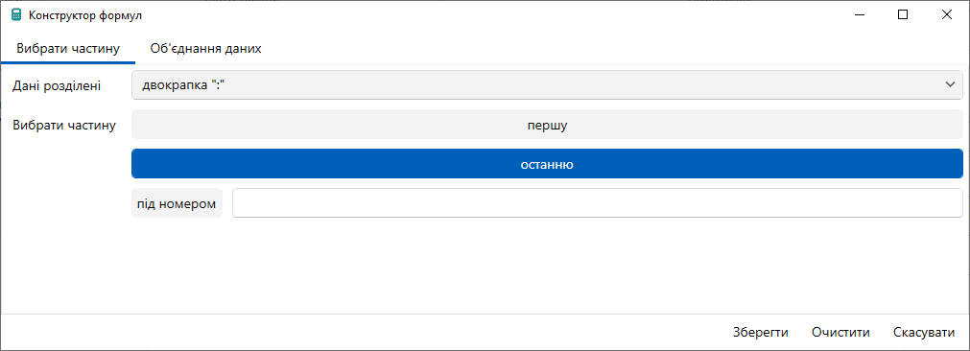

[Об'єднання даних] — налаштування функції злиття даних з кількох комірок імпортованого файлу/шлюзової таблиці в одне поле системи для завантаження інформації в об'єднаному вигляді. У параметрі [Дані розділені] натиснувши на кнопку [+] можна додати поля для об'єднання з імпортованого файлу/шлюзової таблиці, вибравши необхідні зі списку, і вибравши яким символом вони будуть розділені (пробіл, плюс, мінус).
Для текстових даних можна встановити як роздільник між об'єднаними даними символ пробілу;
Для числових даних можна використовувати математичні оператори:
- для підсумовування використовувати [плюс];
- для віднімання різниці [мінус].
- У [Дані розділені] виводиться роздільники.
- У параметрі [Об'єднання даних] відображається список із назвами доданих для об'єднання комірок та можливістю їх видалення, натиснувши на ім'я потрібного осередку. Кнопка [Очистить] скидає всі внесені налаштування, а кнопка [Скасувати] закриває вікно роботи з конструктором формул без збереження останніх змін.
- Рядок пошуку по системним полям і чекбокс [Тільки вибрані], при встановленні якого користувачеві виводиться на екран лише поля, для яких встановлені відповідності. Поруч із цим чекбоксом виводиться кількість полів, що відображаються.

Вкладка [Події дій] призначена для встановлення відповідності створених у системі полів дії з полями у файлі імпорту/шлюзової таблиці. Після натискання [+] (Додати) у верхній частині вкладки, створюється таблиця з подіями дій і полями подій, що містяться в них, з можливістю перемикання на іншу подію. Користувачем вибирається ключ , яким відбуватиметься перевірка на наявність дублікатів. Також для полів дії за допомогою формул доступне об'єднання або розбиття даних в одному або кількох осередках файлу/шлюзової таблиці з подальшим завантаженням зазначеної частини до системи.

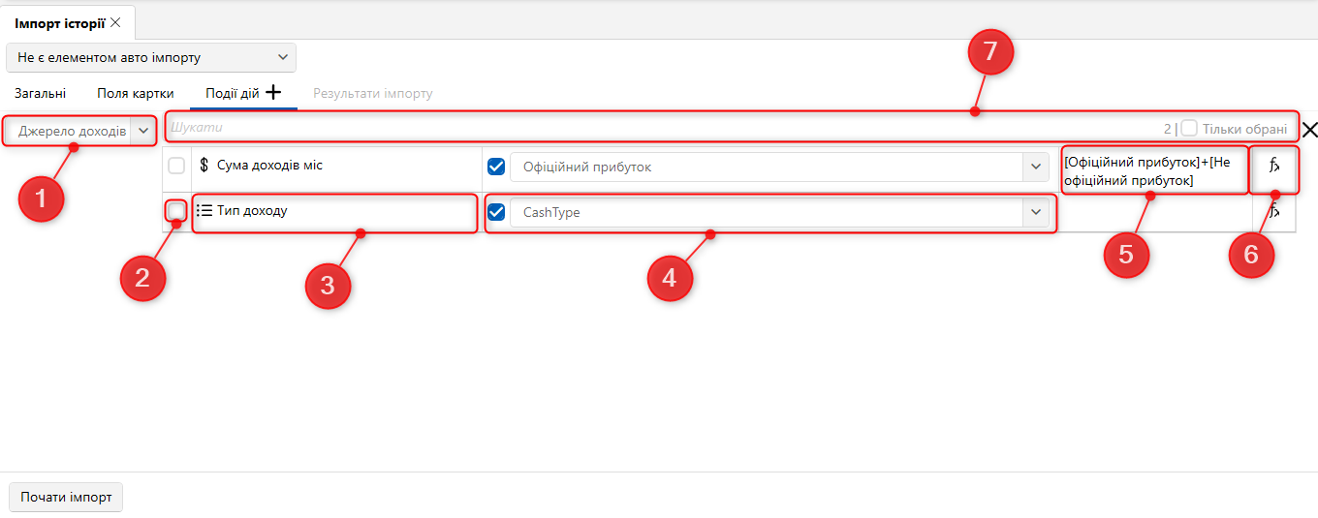

- Вибір необхідної події
- Ключ (унікальний ідентифікатор) .
- Поле події, створене у системі.
- Поле події з імпортного файлу/шлюзової таблиці.
- Відображення формули для цього поля.
- Кнопка створення формули (робота з [Конструктор формул] розглянута вище).
- Рядок пошуку по створених у системі полях події та чекбокс [Тільки вибрані], при встановленні якого користувачеві будуть виводитися на екран тільки поля для яких встановлені відповідності, поряд з цим чекбоксом виводиться кількість полів, що відображаються.
Для видалення створеної умови необхідно натиснути кнопку [х], що знаходиться у правій стороні таблиці поля.

Вкладка [ Результати импорта ] стає доступною після внесення всіх необхідних даних для імпорту та натискання кнопки [Почати імпорт]. На цій вкладці відображається статистика з проведеного імпорту, а також помилки. Вкладка має три підвкладки:
- Статус імпорту – відображаються статистичні дані за результатами проведеного імпорту (за угодами, клієнтами, погашеннями).
- Знайдені неточності;
- Детальна інформація.

Помилка [Неможливо копіювати файл на сервер. Немає доступу] виникає, коли поточний користувач системи не має доступу до папки імпорту, шлях до якої вказаний на вкладці [Загальні] у WPF . Необхідно отримати доступ до заданої папки або вибрати іншу папку (до якої є доступ).

Словники

Імпорт словників дозволяє імпортувати словники користувача в систему Delta M. CRM із зовнішніх джерел даних.
Для початку імпорту необхідно натиснути кнопку [Словники], яка знаходиться в блоці [Імпорт даних], на вкладці [Основні].

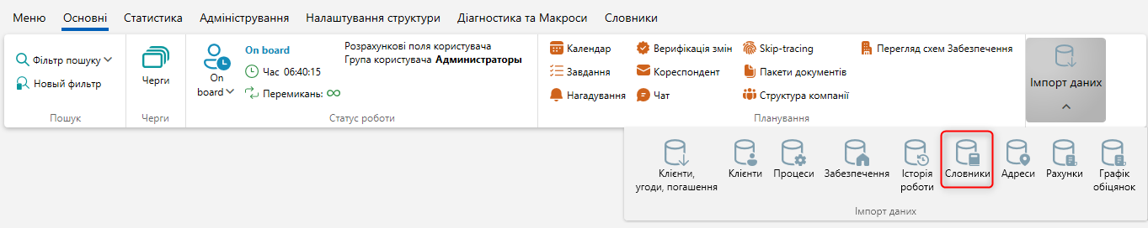

Після чого відкриється вікно [Імпорт словників] з налаштуваннями імпорту, де в параметрі [Збережені налаштування імпорту] необхідно вибрати з списку один із раніше створених шаблонів, створити новий шаблон авто імпорту (з файлу Excel або шлюзової таблиці) або провести ручний імпорт елементів.

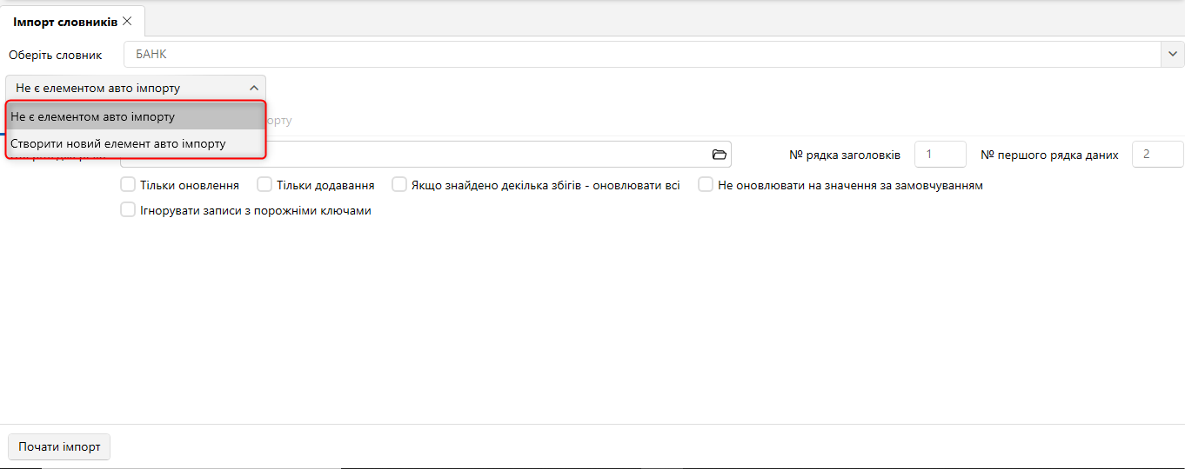

- [Не є елементом авто імпорту] — проведення одноразового ручного імпорту елементів у систему з вибраного файлу, за встановленими параметрами.
- [Створити новий елемент авто імпорту] — створення нового шаблону автоматичного імпорту елементів у систему з файлу або шлюзової таблиці.
Після вибору типу імпорту необхідно налаштувати параметри, розділені на три вкладки: [Загальні], [Поля картки], [Результати імпорту].
[Загальні] — вибір джерела імпорту елементів у систему та встановлення додаткових параметрів.
При вибраному ручному типі імпорту необхідно налаштувати такі параметри:

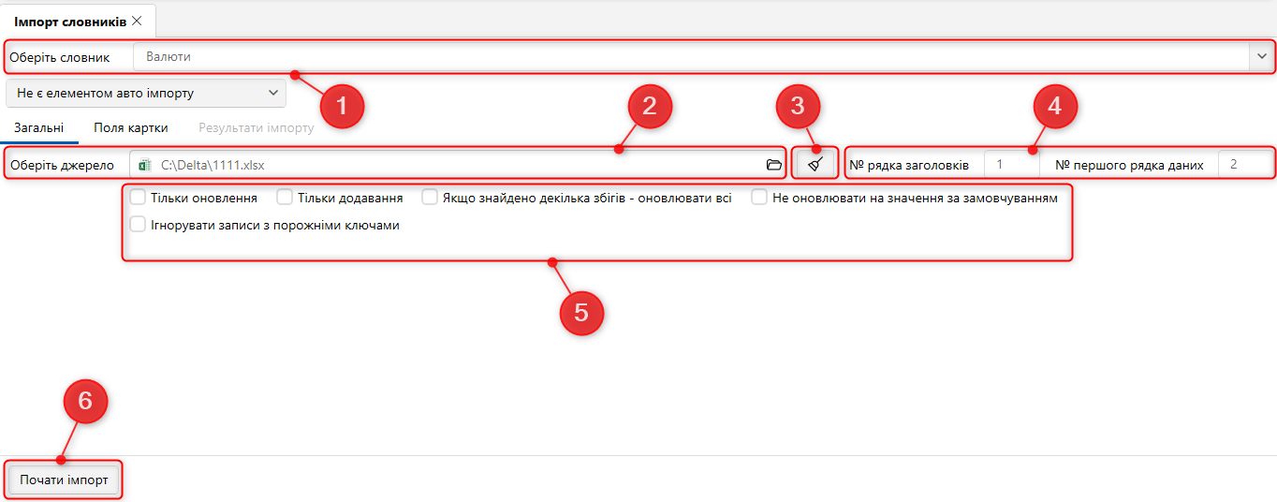

- [Виберіть словник] — виберіть потрібний словник із виадаючого списку, для якого буде здійснено імпорт. Доступні всі словники користувачів, а також системні. Доступні такі словники:
- [Валюти] — імпорт типів валюти у системний простий словник [Валюти] (докладніше про цей словник у розділі 2.5.1.1.1 ). Для мапінгу в полях картки стає доступним додаткове поле [Курс валют].
- [Джерела обіцянок] — імпорт значень в системний словник [Джерела обціянок] (докладніше цей словник розглянутий в розділі 2.5.3.1.5).
- [Налаштування статусів e-mail] — імпорт статусів адрес електронної пошти до системного словника [Налаштування статусів e-mail] .
- [Налаштування статусів адрес].
- [Налаштування статусів посилань].
- [Налаштування статусів телефонів].
- [Налаштування типів e-mail] — імпорт типів e-mail в системний словник [Налаштування типів e-mail].
- [Налаштування типів адрес].
- [Налаштування типів посилань].
- [Налаштування типів телефонів].
- [Причини прострочення].
- [Регіони] — імпорт файлі в системний словник [Регіони].
- [Статус рахунку].
- [Статуси процесів].
- [Тип ліміту].
- [Тип підприємства].
- [Тип клієнтів].
- [Тип осіб].
- [Тип переоцінки].

- [Виберіть джерело] — вкажіть шлях до файлу з імпортованими даними. Щоб видалити вибраний шлях, натисніть кнопку [Очистити].
При виникненні помилки [Даний файл не може бути відкритий, так як він використовується ішим процесом] необхідно закрити файл, що завантажується, і повторити спробу.

- Щоб видалити вибраний шлях, натисніть кнопку [Очистити].
- [№ ряду заголовків] — встановіть номер рядка, де знаходяться заголовки. [№ першого ряду даних] — встановіть номер рядка, де знаходиться перший рядок даних.
- Налаштуйте додактові параметри імпорту словників:.
- [Тільки оновлення] — оновлення лише для наявних у системі елементів . Усі нові записи не будуть імпортовані.
- [Тільки додавання] —додавання нових елементів до системи. Пошук записів відбувається за ключом, всі збіги виключаються із імпорту. В межах одного імпорту не можна встановити одночасно з [Тільки оновлення].
- [Якщо знайдено кілька збігів – оновлювати всі] – оновлювати дані по всіх елементах, у тому числі за тими, що дублюються в системі.
- [Не оновлювати на значення за замовчуванням] — поля не будуть оновлені, а внесені раніше дані не будуть змінені при спробі передати невідповідний тип даних або перезаписати існуюче значення на NULL (пусто або 0).
- [Ігнорувати записи з порожніми ключами] — записи з порожнім полем, яке буде встановлено як ключове в імпорті, не будуть імпортовані в систему. У статистиці імпорту буде виведено помилку: [Порожнє ключове поле].
- Кнопка початку імпорту елементів у систему.

Для автоматичного імпорту параметри налаштовуються залежно від вибраного типу джерела даних. Джерелом даних може бути: таблиця Excel , шлюзова таблиця.
Налаштування параметрів автоматичного імпорту докладніше розглянуто у розділі 2.2.5.10.
Вкладка [Поля картки] має загальний вигляд і функціональність для всіх типів імпорту і є таблицею з системними полями словників та користувацькими (в залежності від типу словника), яким встановлюється відповідність з полями у файлі імпорту/шлюзової таблиці та вибирається ключ, за яким відбуватиметься перевірка на наявність дублікатів. Також для полів словників за допомогою формул доступне об'єднання або розбиття даних, в одному або декількох осередках файлу/шлюзової таблиці з подальшим завантаженням зазначеної частини до системи.
Поле [Код] є системним, кожному елементу словника можна присвоїти код і за ним проводити оновлення елементів у системі, навіть якщо при імпорті було передано лише це поле.

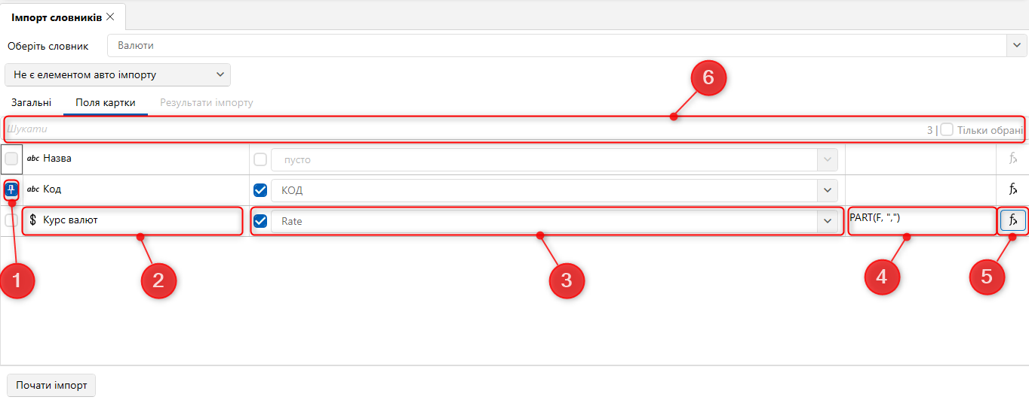

- Ключ (унікальний ідентифікатор) — поле, за яким відбуватиметься перевірка на дублікати під час імпорту даних у систему (можливо кілька).
- Поле словника.
- Встановлення відповідності системного поля з полем, що міститься у файлі імпорту/шлюзовій таблиці.
- Відображення формули для цього поля.
- Кнопка створення формули для поля (неактивна, якщо не вибрано поле для мапінга з файлу імпорту). Після цієї кнопки відкривається вікно [Конструктор формул] із двома вкладками:
[Вибрати частину] — налаштування розбиття даних всередині однієї комірки файлу/шлюзової таблиці по одному з доступних розділювачів (пробіл, кома, точка, крапка з комою, двокрапка, коса риса, зворотна риса) або задавши свій символ. Потім необхідно вибрати ту частину даних у комірці, яка передаватиметься під час імпорту в систему. Можна вибрати першу частину, другу частину даних або натиснувши кнопку [Під номером] вказати номер необхідної частини для імпорту. Після застосування всіх внесених параметрів необхідно натиснути кнопку [Зберегти]. Кнопка [Очистить] скидає всі внесені налаштування, а кнопка [Скасувати] закриває вікно роботи з конструктором формул без збереження останніх змін.

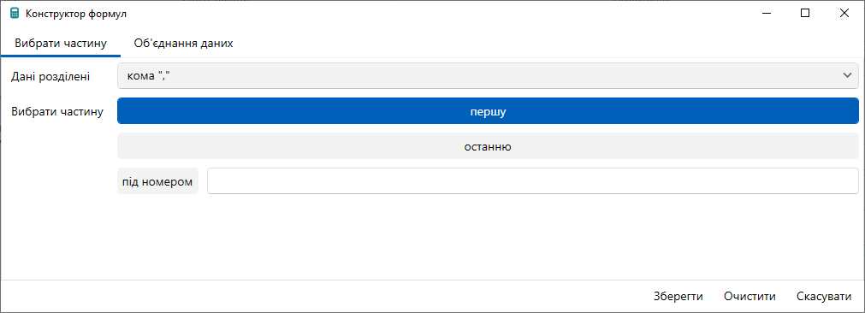

[Об'єднання даних] — налаштування функції злиття даних з кількох комірок імпортованого файлу/шлюзової таблиці в одне поле системи для завантаження інформації в об'єднаному вигляді. У параметрі [Дані розділені] натиснувши на кнопку [+] можна додати поля для об'єднання з імпортованого файлу/шлюзової таблиці, вибравши необхідні зі списку, і вибравши яким символом вони будуть розділені (пробіл, плюс, мінус).

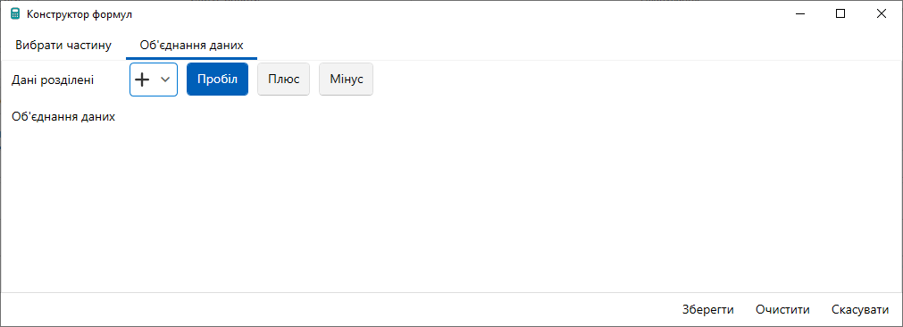

Для текстових даних можна встановити як роздільник між об'єднаними даними символ пробілу;
Для числових даних можна використовувати математичні оператори:
- для підсумовування використовувати [плюс];
- для віднімання різниці [мінус].
- У [Дані розділені] відображається список роздільників.
- У параметрі [Об'єднання даних] відображається список із назвами доданих для об'єднання комірок та можливістю їх видалення, натиснувши на ім'я потрібного осередку. Кнопка [Очистить] скидає всі внесені налаштування, а кнопка [Скасувати] закриває вікно роботи з конструктором формул без збереження останніх змін.
- Рядок пошуку по системним полям і чекбокс [Тільки вибрані], при встановленні якого користувачеві виводиться на екран лише поля, для яких встановлені відповідності. Поруч із цим чекбоксом виводиться кількість полів, що відображаються.

Вкладка [Результати імпорту] стає доступною після внесення всіх необхідних даних для імпорту та натискання кнопки [Почати імпорт]. На цій вкладці відображається статистика з проведеного імпорту, а також помилки. Вкладка має три підвкладки:
- [Статус імпорту] — відображаються статистичні дані за результатами проведеного імпорту (за угодами, клієнтами, погашеннями).
- [Знайдені неточності] — відображення знайдених неточностей під час імпорту.
- [Детальніша інформація] — відображення детальної інформації про імпорт.

Помилка [Неможливо копіювати файл на сервер. Немає доступу] виникає, коли поточний користувач системи не має доступу до папки імпорту, шлях до якої вказаний на вкладці [Загальні] у WPF . Необхідно отримати доступ до заданої папки або вибрати іншу папку (до якої є доступ).

Адреси

[Імпорт адерсів] дозволяє імпортувати значення для системного словника [Адреса] (докладніше про цей словник у розділі 2.7.1.3 ). Для доступу до цього типу імпорту в загальних налаштуваннях системи має бути встановлений чекбокс [Використовувати довідники полів адрес].
Для відкриття вкладки з налаштуванням імпорту адрес необхідно натиснути кнопку [Адреса], яка знаходиться в блоці [Імпорт даних], на вкладці [Основні].

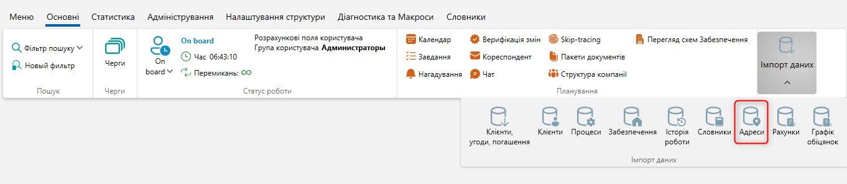

Після чого відкриється вікно [Імпорт адрес] з настройками імпорту, де в параметрі [Збережені настройки імпорту] необхідно вибрати зі списку один із раніше створених шаблонів, створити новий шаблон авто імпорту (з файлу Excel або шлюзової таблиці) або провести ручний імпорт елементів.

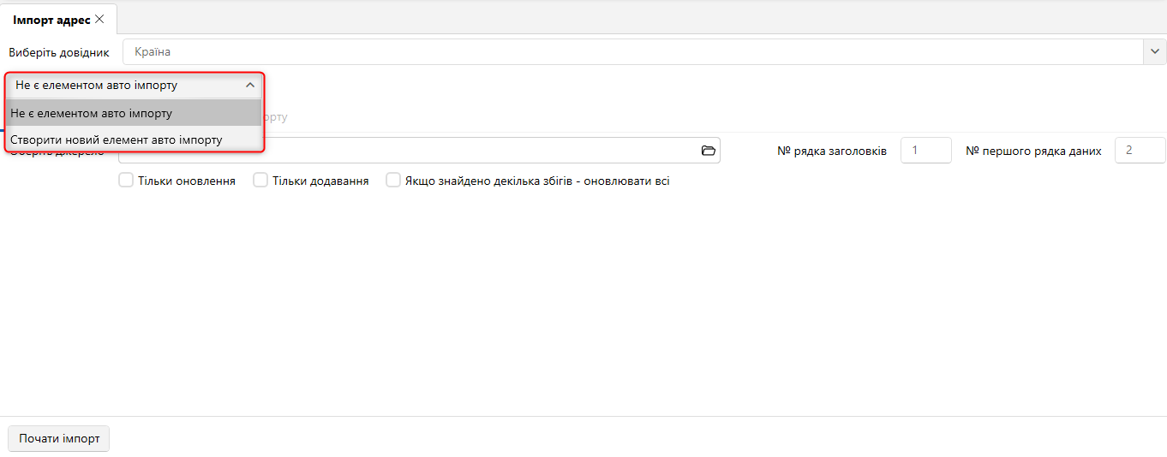

- [Не є елементом авто імпорту] — проведення одноразового ручного імпорту елементів у систему з вибраного файлу за встановленими параметрами.
- [Створити новий елемент авто імпорту] — створення нового шаблону автоматичного імпорту елементів у систему з файлу або шлюзової таблиці. Автоматичний імпорт даних докладно розглянуто у розділі 2.2.5.10.
У [Виберіть джерело] вибирається системний довідник із системного словника [Адреса], для якого буде здійснено імпорт даних.

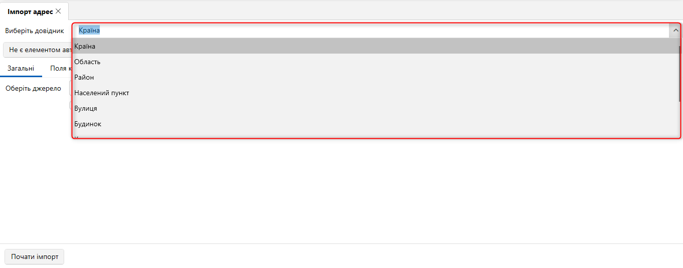

Після вибору типу імпорту та довідника необхідно налаштувати параметри імпорту, які розділені на три вкладки: [Загальні], [Поля картки], [Результати імпорту].
[Загальні] — вибір джерела імпорту даних, а також налаштування додаткових параметрів.
При вибраному ручному типі імпорту необхідно налаштувати такі параметри:

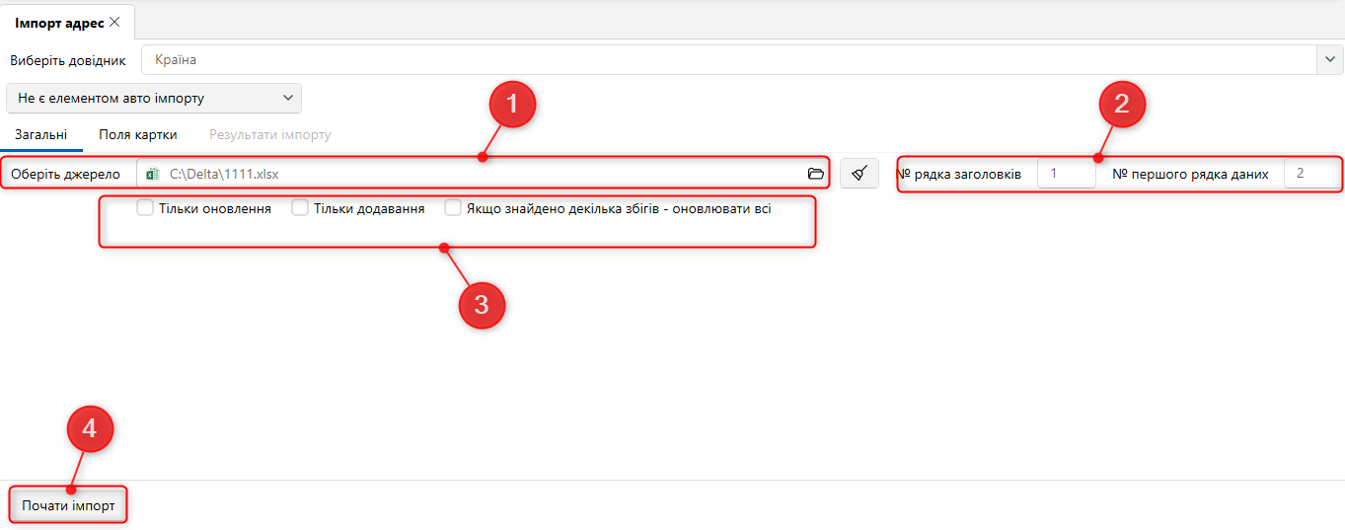

- [Виберіть джерело] — вкажіть шлях до файлу з імпортованими даними. Щоб видалити вибраний шлях, натисніть кнопку [Очистити].
При виникненні помилки [Даний файл не може бути відкритий, так як він використовується ішим процесом] необхідно закрити файл, що завантажується, і повторити спробу.

- Параметри таблиці з даними, що імпортуються:
- [№ ряду заголовків] — встановіть номер рядка, де знаходяться заголовки.
- [№ першого ряду даних] — встановіть номер рядка, де знаходиться перший рядок даних.
- Додаткові параметри:
- [Тільки оновлення] — оновлення лише для існуючих елементів. Усі нові записи не будуть імпортовані.
- [Тільки додавання] —додавання нових елементів до системи. Пошук записів відбувається за ключом, всі збіги виключаються із імпорту. В межах одного імпорту не можна встановити одночасно з [Тільки оновлення].
- [Якщо знайдено кілька збігів – оновлювати все] — якщо при імпорті системою буде знайдено кілька елементів із відповідним ключем, всі знайдені дані будуть оновлені. У випадку, якщо не вибраний цей чекбокс і існують збіги по ключу, то при імпорті дані, що повторюються, не будуть внесені в систему, а користувачу у вкладці [Результати імпорту] з'явиться повідомлення про помилку та номери полів, що містять збіги.
- [Почати імпорт] — кнопка запуску імпорту.

Вкладка [Поля картки] має загальний вигляд і функціональність для всіх типів імпорту і являє собою таблицю зі створеними в системі основними полями адрес (залежно від вибраного довідника), яким встановлюється відповідність з полями адрес у файлі імпорту/шлюзової таблиці та вибирається ключ за якому відбуватиметься перевірка на наявність дублікатів. Також для полів адрес за допомогою формул доступне об'єднання або розбиття даних, в одному або кількох осередках файлу/шлюзової таблиці з подальшим завантаженням зазначеної частини в систему.

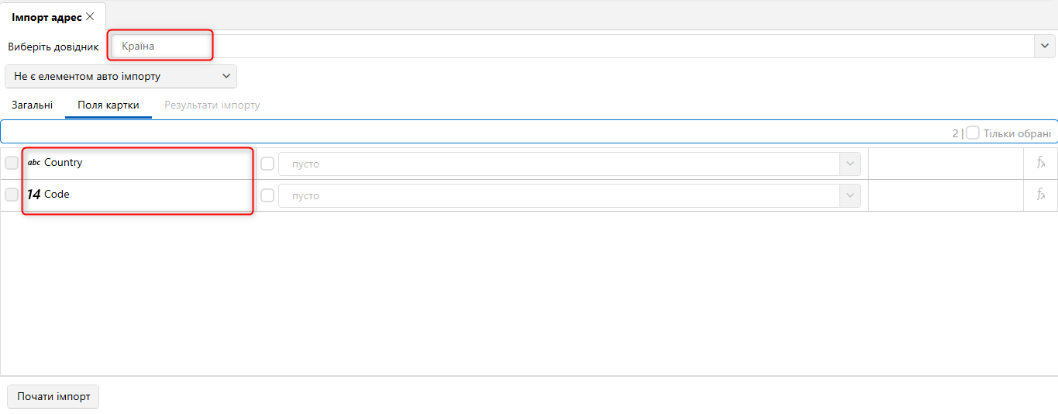

Вкладка [Результати імпорту] стає доступною після внесення всіх необхідних даних для імпорту та натискання кнопки [Почати імпорт]. На цій вкладці відображається статистика з проведеного імпорту, а також помилки. Вкладка має три підвкладки:
- [Статус імпорту] – відображаються статистичні дані за результатами проведеного імпорту (за угодами, клієнтами, погашеннями).
- [Знайдені неточності] — відображення знайдених неточностей під час імпорту.
- [Детальніша інформація] — відображення детальної інформації про імпорт.

Помилка [Неможливо копіювати файл на сервер. Немає доступу] виникає, коли поточний користувач системи не має доступу до папки імпорту, шлях до якої вказаний на вкладці [Загальні] у WPF . Необхідно отримати доступ до заданої папки або вибрати іншу папку (до якої є доступ).

Рахунки

[Імпорт рахунків] дозволяється імпортувати в систему рахунки із зовнішніх джерел даних.
Для початку налаштування імпорту необхідно натиснути кнопку [Рахунки], що знаходиться в блоці [Імпорт даних], на вкладці [Основные].

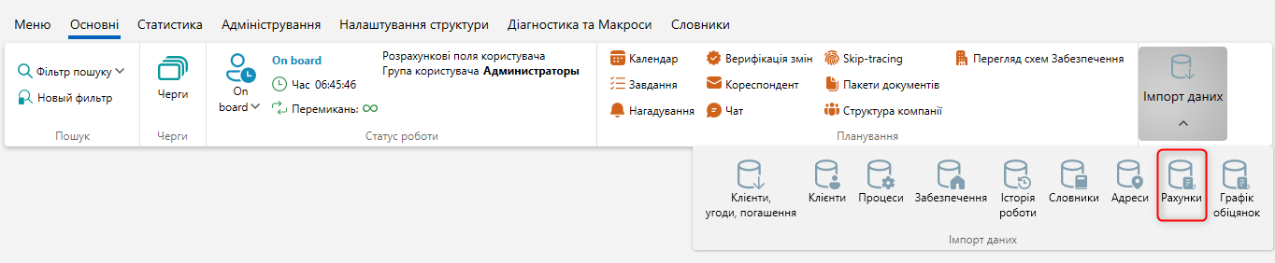

Після чого відкриється вікно [Імпорт рахунків] з налаштуваннями імпорту, де в параметрі [Збережені налаштування імпорту] необхідно вибрати з списку один із раніше створених шаблонів, створити новий шаблон авто імпорту (з файлу Excel або шлюзової таблиці) або провести ручний імпорт елементів, де:

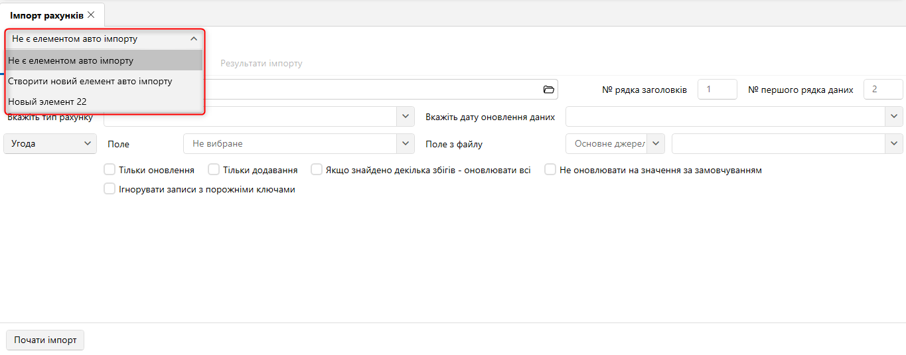

- [Не є елементом авто імпорту] — проведення одноразового ручний імпорт елементів у систему з вибраного файлу за встановленими параметрами.
- [Створити новий елемент авто імпорту] — створення нового шаблону автоматичного імпорту елементів у систему з файлу або шлюзової таблиці.
Після вибору типу імпорту необхідно налаштувати параметри, які розділені на десять вкладок: Загальні, Поля процесу, Поля дій. Розглянемо їх докладніше.
[Загальні] — налаштування додавання елементів до системи та вибір проекту, до якого буде здійснено імпорт.
При вибраному ручному типі імпорту необхідно налаштувати такі параметри:

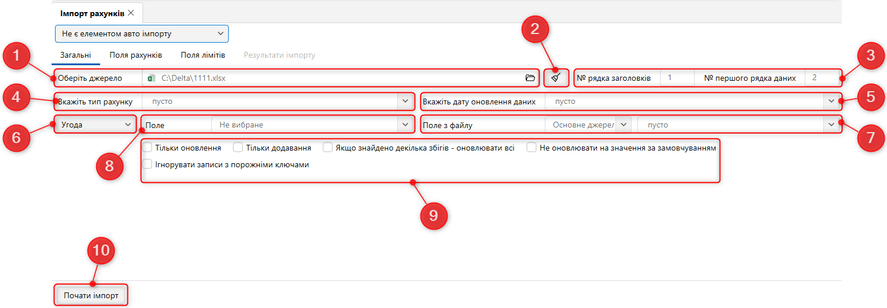

- [Виберіть джерело] — вкажіть шлях до файлу з імпортованими даними.
При виникненні помилки [Даний файл не може бути відкритий, так як він використовується ішим процесом] необхідно закрити файл, що завантажується, і повторити спробу.

- Щоб видалити вибраний шлях, натисніть кнопку [Очистити].
- [№ ряду заголовків] — встановіть номер рядка, де знаходяться заголовки. [№ першого ряду даних] — встановіть номер рядка, де знаходиться перший рядок даних.
- [Вкажіть тип рахунка] — виберіть поле з файлу, в якому міститься інформація про тип рахунків, що імпортуються.
- [Вкажіть дату оновлення даних] — виберіть поле з файлу, в якому міститься інформація про дату оновлення даних імпортованих рахунків.
- Вибір типу сутності імпорту рахунків.
- [Поле] — виберіть поле, за яким відбуватиметься зв'язок процесу з карткою сутності.
- [Поле файла] — виберіть поле файлу, з яким буде співвіднесено поле сутності.
- Додаткові параметри:

- [Тільки оновлення] — оновлення лише для рахунків, що існують у системі. Усі нові записи не будуть імпортовані.
- [Тільки додавання] — додавання нових рахунків до системи. Пошук записів відбувається за ключом, всі збіги виключаються із імпорту. В межах одного імпорту не можна встановити одночасно з [Тільки оновлення].
- [Якщо знайдено кілька збігів – оновлювати все] – оновлювати дані по всіх елементах, у тому числі й за тими, що дублюються в системі.
- [Вважати незавантажені елементи закритими] — всі незавантажені елементи будуть вважатися закритими.
- [Не оновлювати на значення за замовчуванням] — поля не будуть оновлені, а внесені раніше дані не будуть змінені при спробі передати невідповідний тип даних або перезаписати існуюче значення на NULL (пусто або 0).
- [Ігнорувати записи з порожніми ключами] — записи з порожнім полем, яке буде встановлено як ключове в імпорті, не будуть імпортовані в систему. У статистиці імпорту буде виведено помилку: [Порожнє ключове поле].

- Кнопка початку імпорту елементів у систему.

Для автоматичного імпорту параметри налаштовуються залежно від вибраного типу джерела даних. Джерелом даних може бути: таблиця Excel , шлюзова таблиця.
Налаштування параметрів автоматичного імпорту докладніше розглянуто у розділі 2.2.5.10.

Всі наступні вкладки мають загальний вигляд та функціональність для всіх типів імпорту.
Вкладка [Поля рахунків] являє собою таблицю зі створеними в системі основними полями процесу (докладніше про їх створення у пункті 2.5.1.5 ), яким встановлюється відповідність з полями процесу у файлі імпорту/шлюзової таблиці та вибирається ключ, за яким відбуватиметься перевірка на наявність дублікатів. Також для полів процесу за допомогою формул доступне об'єднання або розбиття даних, в одному або декількох осередках файлу/шлюзової таблиці з подальшим завантаженням зазначеної частини до системи.

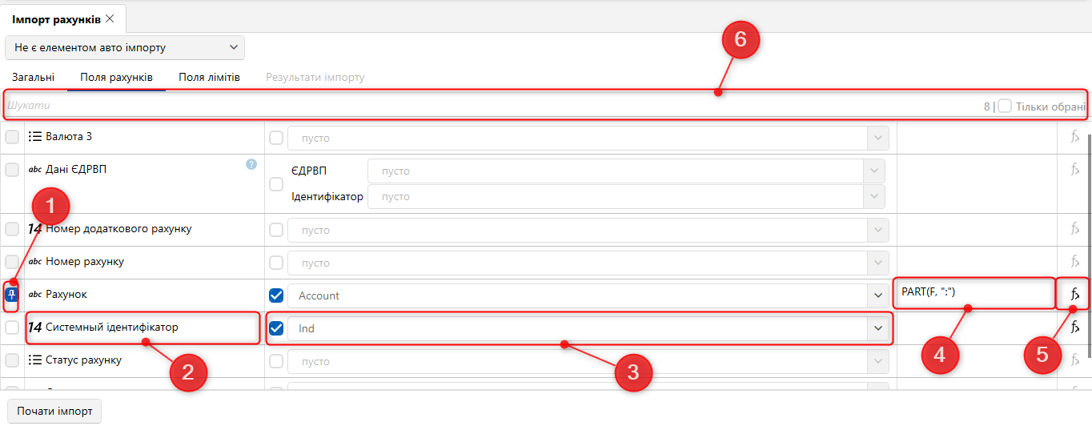

- Ключ (унікальний ідентифікатор) — поле, за яким відбуватиметься перевірка на дублікати під час імпорту даних у систему (можливо декілька).
- Поле рахунку, створене користувачем у системі.
- Встановлення відповідності системного поля з полем, що міститься у файлі імпорту/шлюзовій таблиці.
- Відображення формули для цього поля.
- Кнопка створення формули для поля (неактивна, якщо не вибрано поле для мапінга з файлу імпорту). Після цієї кнопки відкривається вікно [Конструктор формул] із двома вкладками:
[Вибрати частину] — налаштування розбиття даних всередині однієї комірки файлу/шлюзової таблиці по одному з доступних розділювачів (пробіл, кома, точка, крапка з комою, двокрапка, коса риса, зворотна риса) або задавши свій символ. Потім необхідно вибрати ту частину даних у комірці, яка передаватиметься під час імпорту в систему. Можна вибрати першу частину, другу частину даних або натиснувши кнопку [Під номером] вказати номер необхідної частини для імпорту. Після застосування всіх внесених параметрів необхідно натиснути кнопку [Зберегти]. Кнопка [Очистить] скидає всі внесені налаштування, а кнопка [Скасувати] закриває вікно роботи з конструктором формул без збереження останніх змін.

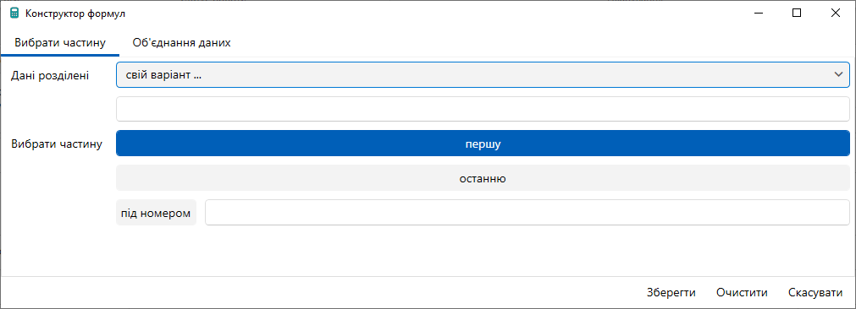

[Об'єднання даних] — Налаштування функції злиття даних з кількох комірок імпортованого файлу/шлюзової таблиці в одне поле системи для завантаження інформації в об'єднаному вигляді. У параметрі [Дані розділені] натиснувши на кнопку [+] можна додати поля для об'єднання з імпортованого файлу/шлюзової таблиці, вибравши необхідні зі списку, і вибравши яким символом вони будуть розділені (пробіл, плюс, мінус).

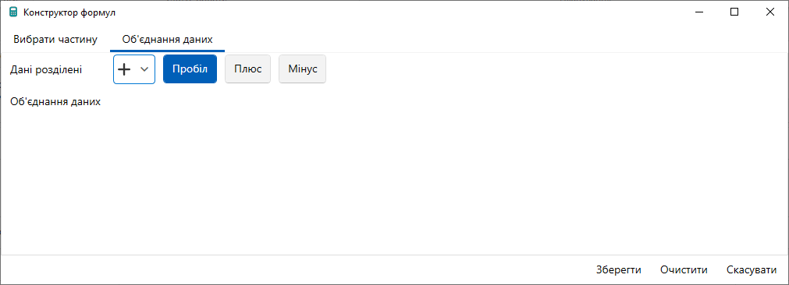

Для текстових даних можна встановити як роздільник між об'єднаними даними символ пробілу;
Для числових даних можна використовувати математичні оператори:
- для підсумовування використовувати [плюс];
- для віднімання різниці [мінус].
- У [Дані розділені] виводиться роздільники.
- У параметрі [Об'єднання даних] відображається список із назвами доданих для об'єднання комірок та можливістю їх видалення, натиснувши на ім'я потрібного осередку. Кнопка [Очистить] скидає всі внесені налаштування, а кнопка [Скасувати] закриває вікно роботи з конструктором формул без збереження останніх змін.
- Рядок пошуку по системним полям і чекбокс [Тільки вибрані], при встановленні якого користувачеві виводиться на екран лише поля, для яких встановлені відповідності. Поруч із цим чекбоксом виводиться кількість полів, що відображаються.

Вкладка [Поля лімітів] призначена для встановлення відповідності створеним у системі полів лімітів з полями у файлі імпорту/шлюзовій таблиці. Вкладка являє собою таблицю зі створеними користувачем полями лімітів (докладніше про їх створення у розділі 2.5.1.3 ), яким встановлюється відповідність з полями лімітів у файлі імпорту/шлюзової таблиці та вибирається ключ, яким відбуватиметься перевірка на наявність дублікатів. Також для полів лімітів за допомогою формул доступне об'єднання або розбиття даних, в одному або кількох осередках файлу/шлюзової таблиці з подальшим завантаженням зазначеної частини до системи.

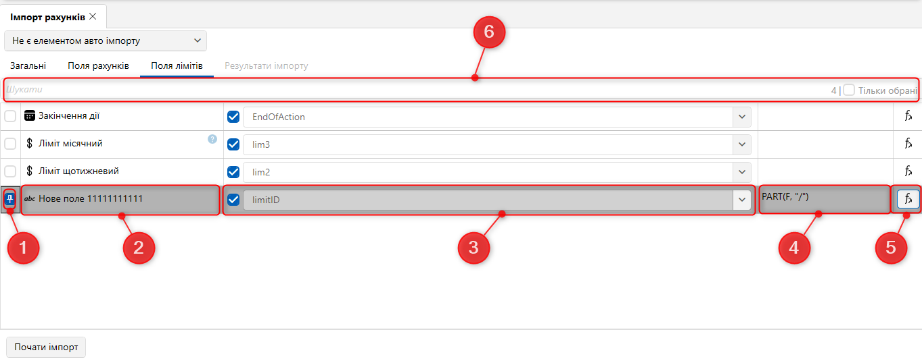

- Ключ (унікальний ідентифікатор) .
- Поле клієнта, створене у системі.
- Поле клієнта із файлу імпорту/шлюзової таблиці.
- Відображення формули для цього поля.
- Кнопка створення формули (робота з [Конструктор формул] розглянута вище).
- Рядок пошуку по системним полям і чекбокс [Тільки вибрані], при установці якого користувачеві будуть виводитися на екран тільки поля для яких встановлені відповідності, поряд з цим чекбоксом виводиться кількість полів, що відображаються.
Для видалення створеної умови необхідно натиснути кнопку [х], що знаходиться у правій стороні таблиці поля.

Вкладка [Результати імпорту] стає доступною після внесення всіх необхідних даних для імпорту та натискання кнопки [Почати імпорт]. На цій вкладці відображається статистика з проведеного імпорту, а також помилки. Вкладка має три підвкладки:
- [Статус імпорту] – відображаються статистичні дані за результатами проведеного імпорту (за угодами, клієнтами, погашеннями).
- [Знайдені неточності] — відображення знайдених неточностей під час імпорту.
- [Детальніша інформація] — відображення детальної інформації про імпорт.

Помилка [Неможливо копіювати файл на сервер. Немає доступу] виникає, коли поточний користувач системи не має доступу до папки імпорту, шлях до якої вказаний на вкладці [Загальні] у WPF . Необхідно отримати доступ до заданої папки або вибрати іншу папку (до якої є доступ).

Графік обіцянок

[Графік обіцянок] дозволяється імпортувати в систему графіки із зовнішніх джерел даних.
Для початку проведення імпорту необхідно натиснути кнопку [Графік обіцянок], що знаходиться в блоці [Імпорт даних], на вкладці [Основні].

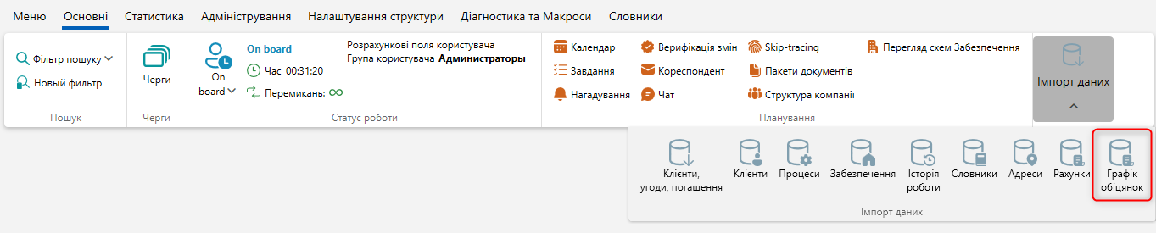

Після чого відкриється вікно [Імпорт рахунків] з налаштуваннями імпорту, де в параметрі [Збережені налаштування імпорту] необхідно вибрати з списку один із раніше створених шаблонів, створити новий шаблон авто імпорту (з файлу Excel або шлюзової таблиці) або провести ручний імпорт елементів.

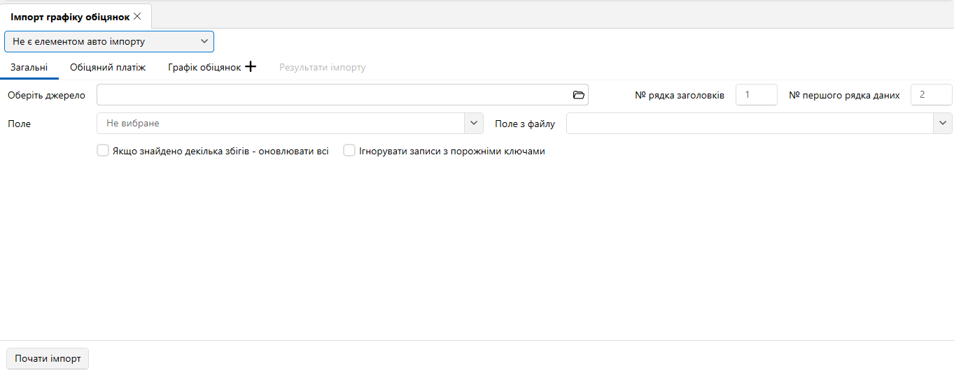

Автоматичний імпорт даних

Для автоматичного імпорту параметри налаштовуються залежно від вибраного типу джерела даних. Джерелом даних може бути таблиця Excel чи шлюзова таблиця.
При автоматичному імпорті з таблиці Excel необхідно налаштувати такі параметри (інші ідентичні ручному імпорту):

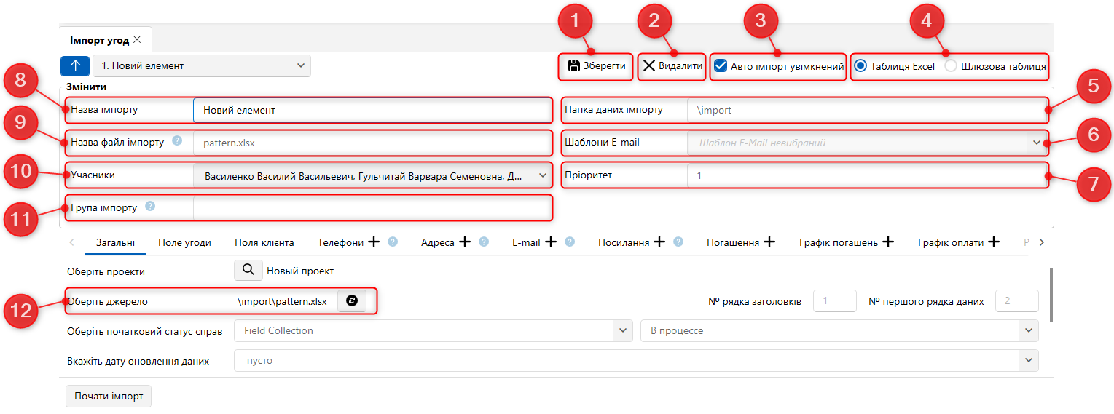

- [Зберегти] — кнопка, щоб зберегти параметри шаблону імпорту.
- [Видалити] — кнопка видалення вибраного шаблону імпорту.
- [Авто імпорт увімкнений] — якщо встановлено цей чекбокс, система буде здійснювати автоматичний імпорт з вибраного файлу після його оновлення.
- Для імпорту даних із файлу необхідно встановити чекбокс [Таблиця Excel].
- [Папка даних імпорту] — рядок, в якому необхідно вказати шлях до папки, що містить файл Excel. Префікс папки (файл-патч) зазначений у WPF додається автоматично. Система самостійно забиратиме файл із зазначеної папки , і в разі успішного імпорту видалить файл із директорії. При виникненні помилок під час імпорту система створить копію файлу для імпорту та залишить його у зазначеній у папці, яка прописана в налаштуваннях імпорту.
Папку для імпорту та всі її вкладені папки необхідно вказувати відносно кореневої папки, яка встановлена у WPF . Якщо, наприклад, кореневий каталог вказаний як «C:\Delta\Desktop\CRM» у WPF, а файли імпорту зберігається в папці «С:\Delta\Desktop\CRM\import», тоді необхідно вказувати в цьому параметрі тільки папку «\import» (система автоматично підставляє шлях, який був зазначений у WPF ). Зворотну косу рису необхідно вказувати лише перед назвою папки. У назвах папок та файлів небажано використовувати спеціальні символи.

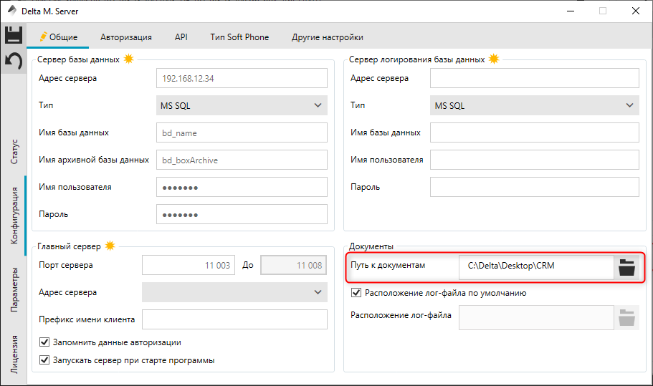

ВАЖЛИВО: при зміні шаблону налаштування параметра [Виберіть джерело] скидаються всі встановлені параметри конфігурації автоматичного імпорту (ключі, мапінг полів тощо). Значення, що вносяться до параметрів [Папка імпорту] та [Назва файлу для імпорту] не впливають на завантажений шаблон налаштувань, відповідно їх зміна не скидає налаштування конфігурації автоматичного імпорту.
- [Шаблони E-mail] — вибрати зі списку шаблон розсилки E-mail про проведення імпорту або його статистики (створення та налаштування шаблонів відправки E-mail розглянуті в розділі 2.5.1.9.1).
- [Пріоритет] — встановлення пріоритету автоматичного імпорту даних у межах одного типу імпорту. Встановлене числове значення визначає черговість проведення цього автоматичного імпорту за створеним шаблоном.
- [Назва імпорту] — назва шаблону імпорту (не може бути порожнім).
- [Назва файлу для імпорту] — назва файлу Excel для імпорту.
ВАЖЛИВО: Система чутлива до регістру. Ім'я файлу для автоматичного імпорту повинне суворо відповідати імені, зафіксованому в установці. Один і той же файл не може використовуватися одночасно в декількох шаблонах автоматичного імпорту.
- [Учасники] — виберіть учасників зі списку , який надсилатиме на електронну пошту розсилку про імпорт .
- [Група імпорту] — введіть назву групи імпорту, автоматичні імпорти сутностей будуть об'єднані в один імпорт і проходитимуть по черзі, згідно з заданою логікою в системі:
- Угоди;
- Забезпечення;
- Клієнти;
- Історія;
- Процеси;
- Словники;
- Адреси;
- Рахунки.
Ця черговість необхідна для коректного імпорту даних у систему. Не обов'язково наявність усіх представлених імпортів сутностей, проте їх порядок дотримуватиметься. Наприклад: в одну групу були об'єднані автоматичні імпорти рахунків, клієнтів та угод, тоді в рамках цієї групи будуть спочатку імпортовані клієнти, потім угоди, а після них рахунки. В одній групі імпорту не може бути кілька автоматичних імпортів одного типу (кілька імпортів клієнтів тощо).
ВАЖЛИВО: Система буде чекати на всі файли для початку імпорту в рамках заданої групи, інакше імпорт не почнеться.
- [Оберіть джерело] — відображення вибраного джерела даних.

При автоматичному імпорті зі шлюзової таблиці необхідно налаштувати такі параметри (інші ідентичні ручному імпорту):

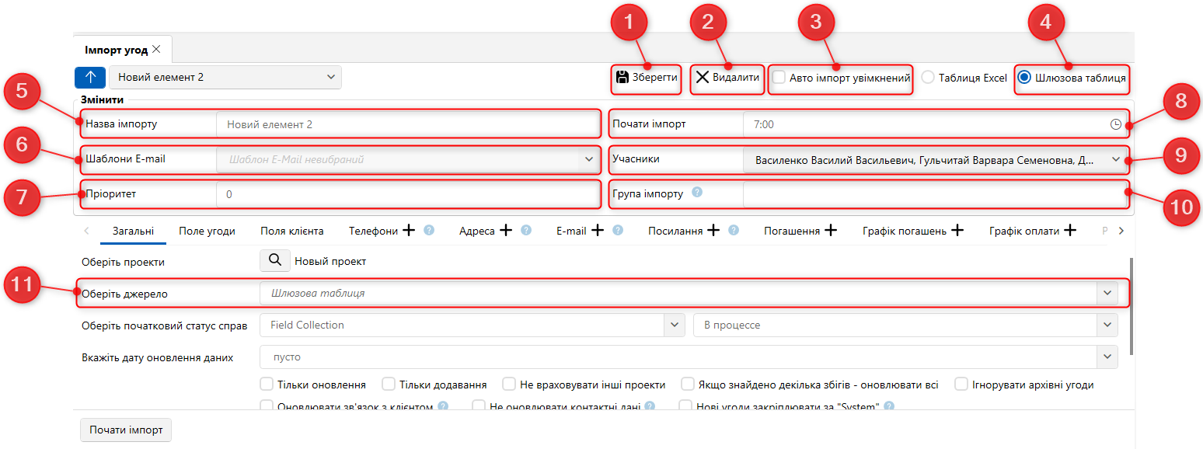

- [Зберегти] — кнопка збереження шаблону імпорту зі шлюзової таблиці.
- [Видалити] — кнопка видалення вибраного шаблону авто імпорту.
- [Авто імпорт увімкнений] — якщо встановити цей чекбокс, тоді імпорт даних буде здійснюватися автоматично за встановленим часом у параметрі [Почати імпорт].
- Для імпорту даних зі шлюзової таблиці до системи необхідно встановити чекбокс [Шлюзова таблиця].
- [Назва імпорту] — введіть назву для доданого шаблону автоматичного імпорту.
- [Шаблони e-mail] — вибрати один із налаштованих шаблонів для відправки E-mail повідомлень при спрацьовуванні авто імпорту або його статистики (створення та налаштування шаблонів відправки E-mail розглянуті в розділі 2.5.1.9.1 ).
- [Пріоритет] — встановлення пріоритету автоматичного імпорту даних у межах одного типу імпорту. Встановлене числове значення визначає черговість проведення даного автоматичного імпорту вибраної шлюзової таблиці за створеним шаблоном.
- [Почати імпорт] — щоб встановити щоденний час початку імпорту зі шлюзової таблиці.
- [Учасники] — виберіть учасників (користувачів системи), яким буде надіслано розсилку за вибраним шаблоном на електронну пошту.
- [Група імпорту] — назва групи імпорту. Робота з цим параметром детально розглянута вище, при налаштуванні автоматичного імпорту з файлу Excel.
- [Виберіть джерело] — вибрати шлюзову таблицю з якою здійснюватиметься авто імпорт даних у систему. Для вибору доступні шлюзові таблиці БД, які мають префікс [ImportGateway.].

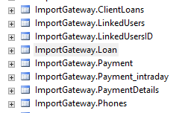

Всі вони будуть доступні для вибору як джерело (без приставки ImportGateway).

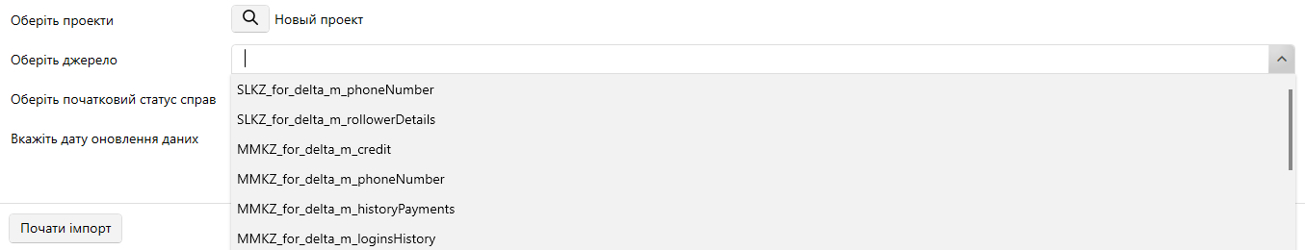

Статистика

Вкладка [Статистика] являє собою набір модулів для роботи зі статистикою, звітністю та документами. На вкладці є такі блоки: [Системні], [Завантаженість системи], [Конструктори], [Сформувати звіт], [Сформувати документ].

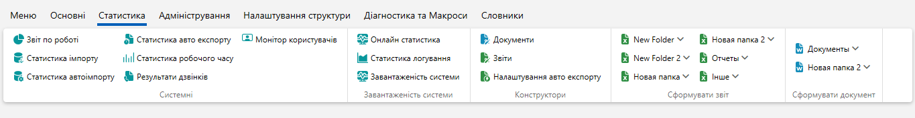

Системні

Блок [Системні] містить у собі модулі для роботи зі статистикою та звітністю, а також моніторингу користувачів.

Звіт по роботі

Модуль [Звіт про роботу] відображає статистику дій користувача та автоматичні зміни по сутностям в системі, у тому числі й помилки. За допомогою чекбоксів можна відзначити необхідні типи та авторів події.

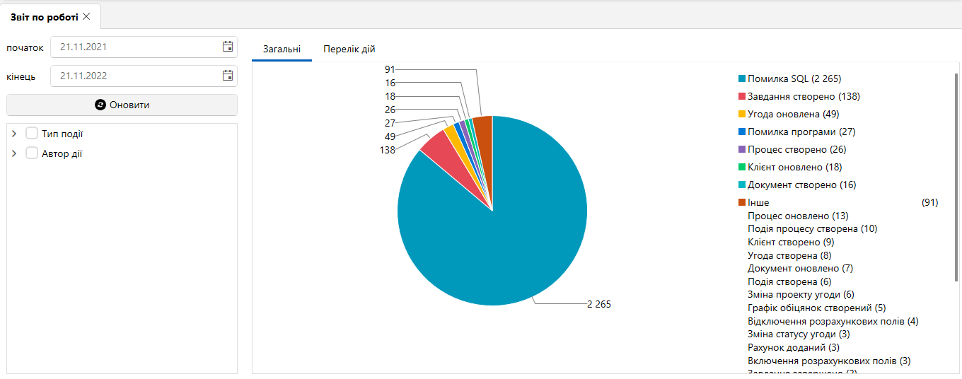

На вкладці [Загальні] відображається статистика за типами події у вигляді кругової діаграми із зазначенням їх кількості та типу, за встановлений період.
На вкладці [Список дій] відображається перелік типів подій у вигляді таблиці із зазначенням дати та часу створення події, типу події, коментаря, ім'я автора події. Подвійним натисканням лівої клавіші мишки користувачу, залежно від типу події, може бути відкрита картка угоди, картка забезпечення, текстовий файл із SQL скриптом тощо. Також користувач може сформувати звіт за необхідними типами та авторами події, які містяться на вибраній сторінці, для чого необхідно натиснути правою клавішею миші на вкладці [Список дій] і вибрати [Передати до Exce] . Коли документ буде сформовано, система передасть дані до Microsoft Excel і відкриє новий документ Excel з готовими даними.

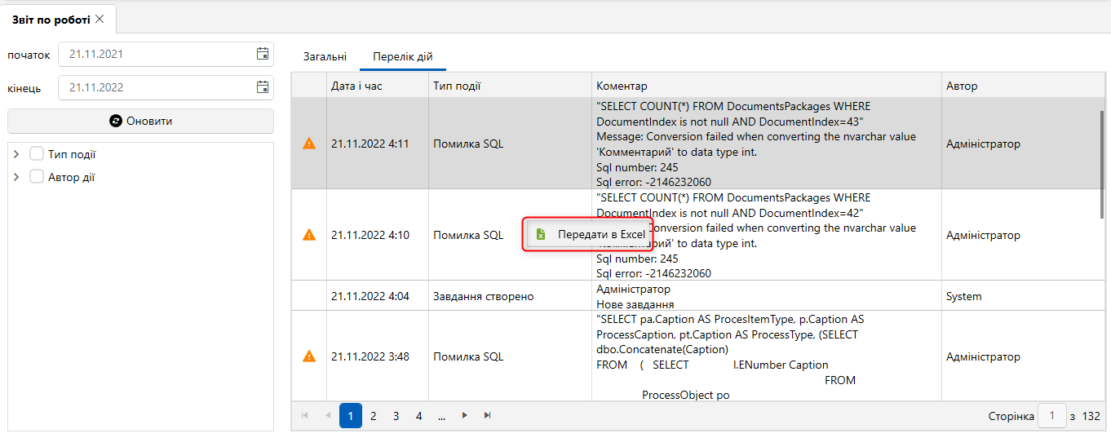

Статистика імпорту

У модулі [Статистика імпорту] відображається докладна інформація про імпорти, що були здійснені за вибраний період.
На вкладці [Загальні] у вигляді кругових діаграм подано загальну інформацію про проведені імпорти.

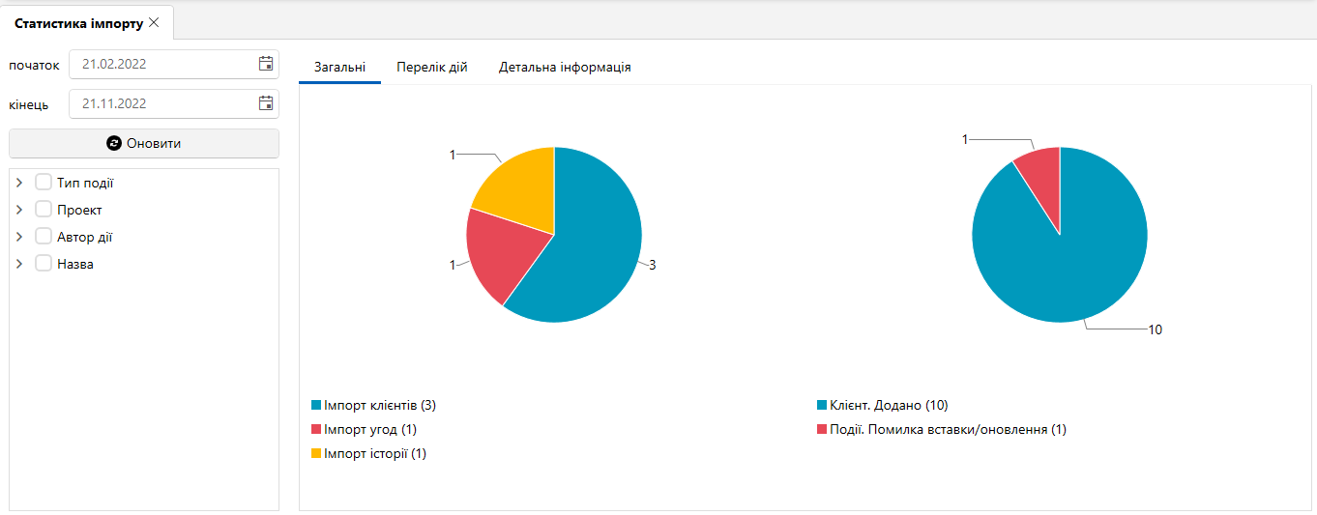

На вкладці [Перелік дій] відображається список дій, які були відбулися під час здійснення імпорту до системи. Також відображається кількість не оновлених елементів та помилок для кожної дії імпорту.

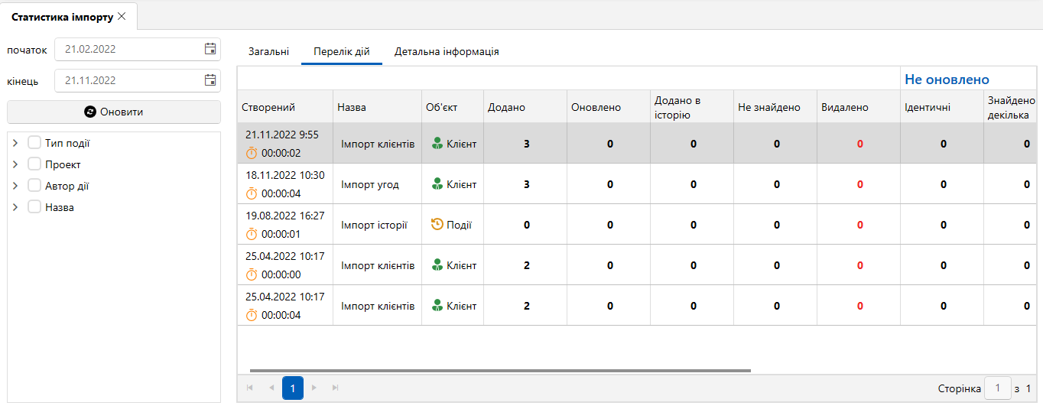

На вкладці [Детальна інформація] відображаються неправильні значення даних, виявлені системою в процесі імпорту, та такі, на які користувачеві необхідно звернути увагу при внесенні даних під час повторного імпорту.

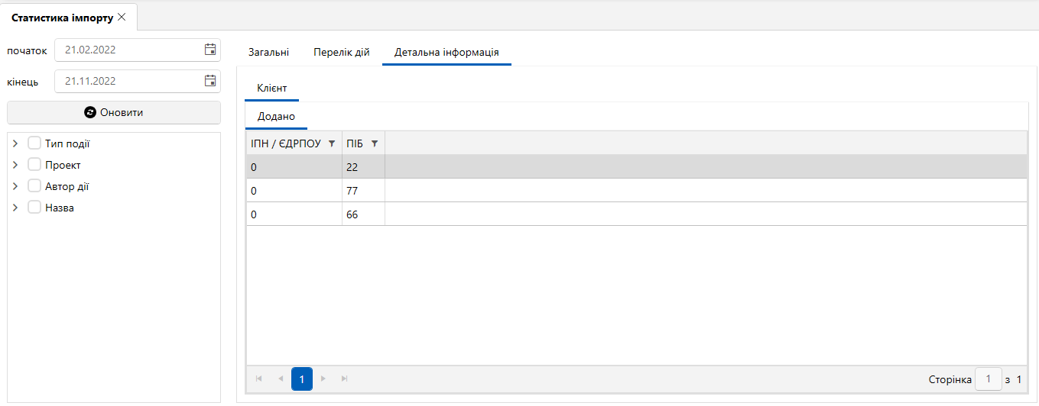

У статистиці імпорту доступний швидкий пошук за відображеними результатами за допомогою комбінації клавіш [Ctrl+F], при цьому необхідно враховувати, що у детальній статистиці імпорту виводиться максимум 20000 елементів.

Статистика автоімпорту

Модуль [Статистика автоимпорту] відображає інформацію щодо проведених автоматичних імпортів даних у систему. Користувач може задати необхідний часовий проміжок для відображення статистики автоміпорту в параметрах [Початок] та [Кінець], після натискання кнопки [Оновити] буде виведено статистику за встановленими параметрами.

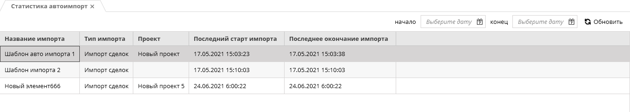

Статистика авто експорту

Модуль [Статистика авто експорту] відображає інформацію щодо автоматичного експорту даних. Користувач може встановити необхідний часовий проміжок, а також вказати додаткові параметри фільтрації експорту.

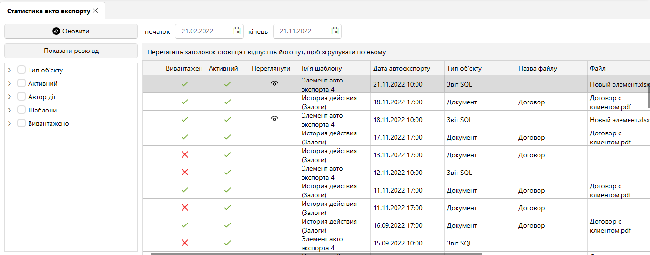

Статистика робочого часу

Модуль [Статистика робочого часу] відображає докладну статистику робочого часу користувачів системи за вибраний період, враховуючи запізнення та простої.

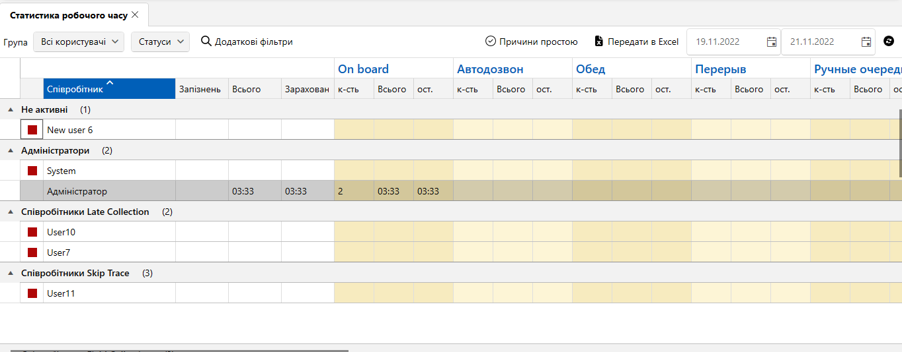

Максимальний період для відображення статистики робочого часу користувачів не може перевищувати одного місяця.

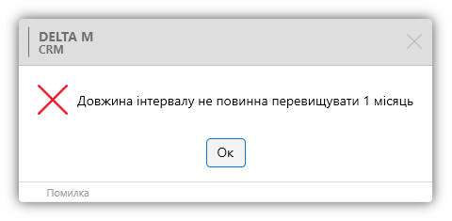

У разі виникнення простоїв у роботі користувачів їх можна відобразити в системі, натиснувши на кнопку [Причини простою], де встановлюється причина простою за певний період для вибраних користувачів або груп.

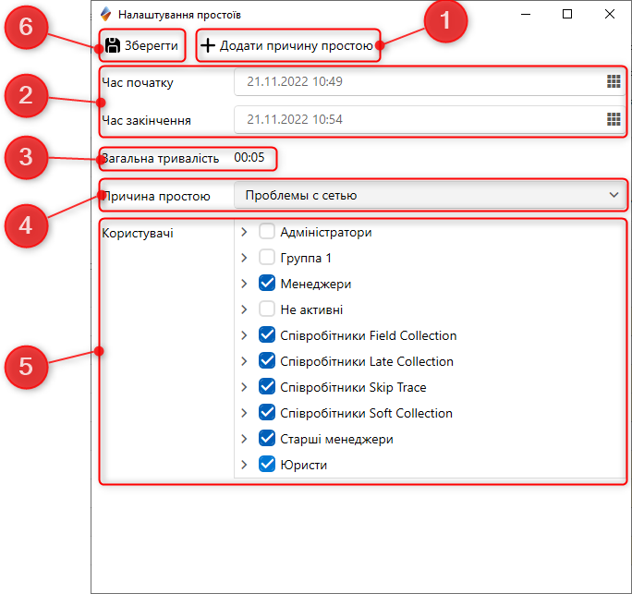

- [Додати причину простою] — після натискання цієї кнопки користувачеві відкривається вікно [Налаштування причин простою], за допомогою якого можна додавати, редагувати та видаляти причини простою.

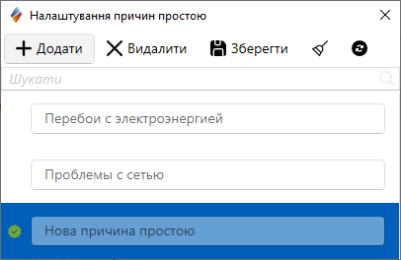

- [Задати час простою] — встановити дату і час початку та закінчення простою.
- [Загальна тривалість] – відображає тривалість простою з урахуванням заданого часу простою.
- [Причина простою] – вибрати причину простою.
- [Користувачі] — виберіть окремих користувачів або групи користувачів, для яких буде використано
- Після внесення змін натисніть [Зберегти].

Результати дзвінків

Модуль [Результат дзвінків] дозволяє переглядати результати дзвінків, здійснених IVM. Цей модуль стає доступним, якщо до системи Delta M. CRM була підключена телефонія.

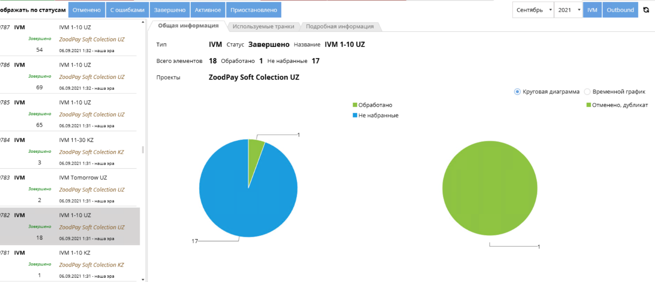

На вкладці [Загальна інформація] відображається загальна інформація по черзі, а також статистика дзвінків, зроблених цією чергою у вигляді кругової діаграми або тимчасового графіка.

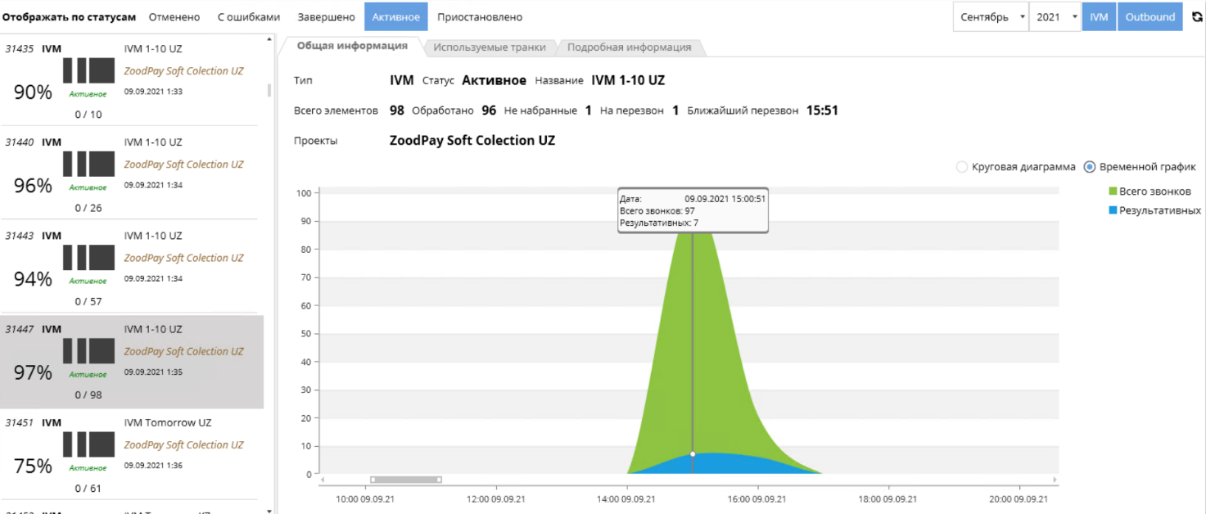

На вкладці [Використовувані транки] відображаються транки, які використовуються для вибраної черги продзвону IVM .

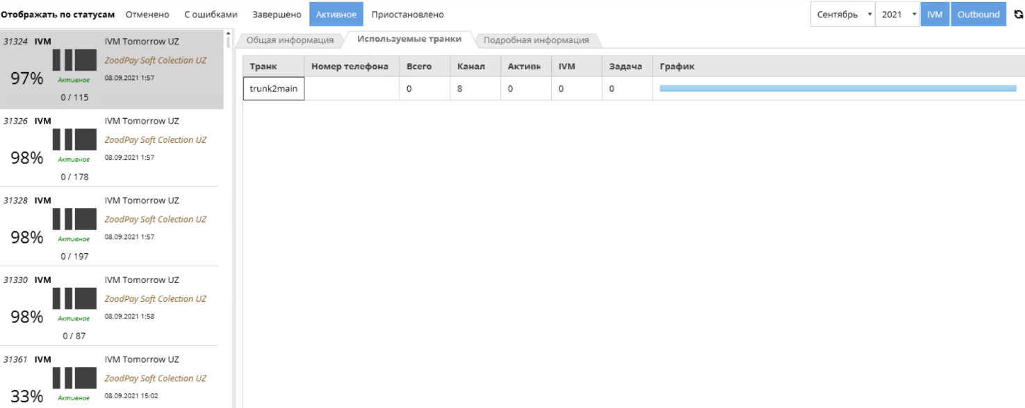

На вкладці [Докладна інформація] відображається список елементів, за якими були здійснені дзвінки.

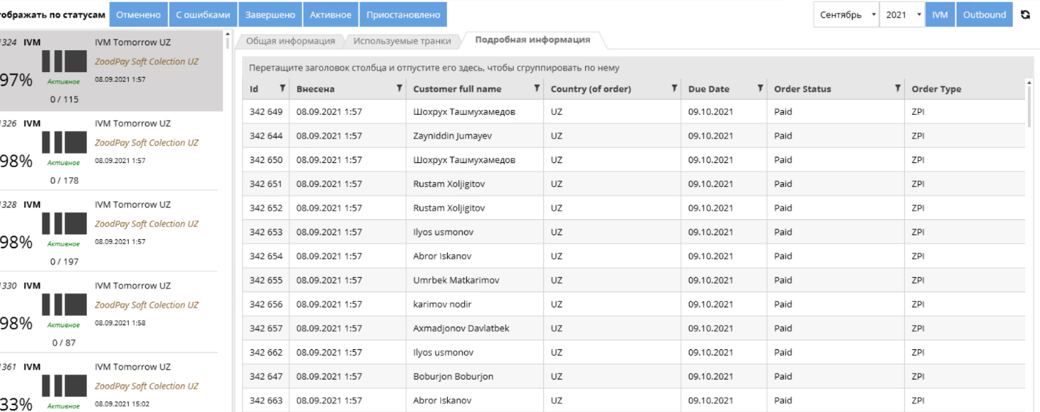

Подвійне натискання на елемент відкриває картку клієнта, за якою було здійснено дзвінок.

Монітор користувачів

Модуль [Монітор користувачів] використовується для моніторингу користувачів у системі Delta M. CRM, їх статусу та активності. За допомогою цього модуля можна стежити за роботою користувачів, блокувати або знімати блокування, а також переглядати дані профілю та інформацію з полів користувачів (відображаються лише відібрані поля для цього модуля, докладніше у розділі 2.4.2.1.8 ).

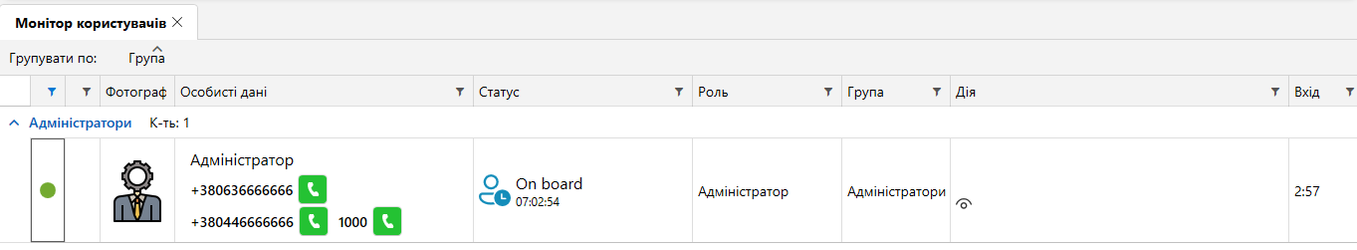

У цьому модулі відображаються всі користувачі системи, які знаходять як онлайн, так і офлайн. За замовчуванням користувач може бачити лише себе та своїх підлеглих, а також всіх їх підлеглих. При необхідності відображення користувачів, які знаходяться в одній групі з поточним користувачем системи, необхідно в налаштуваннях його ролі встановити чекбокс [Перегляд своєї групи]. Для перегляду всіх користувачів у налаштуваннях ролі поточного користувача необхідно встановити чекбокс [Перегляд всіх].
За замовчуванням відображаються користувачі, які знаходяться в мережі, але за потреби можна відобразити користувачів, які не знаходяться в мережі. Для цього необхідно встановити відповідні налаштування фільтра статусу (найперший ліворуч):
- [empty] — відображення користувачів, що знаходяться не в мережі, також у цю вибірку потрапляють усі користувачі, які були створені в системі, але ще не заходили до неї;
- [В мережі] — відображення користувачів, що знаходяться онлайн.
- [Не в мережі] — відображення користувачів, які перейшли в офлайн (даний тип фільтра стає доступним лише тоді, коли за час роботи цього модуля були користувачі, які вийшли з мережі).

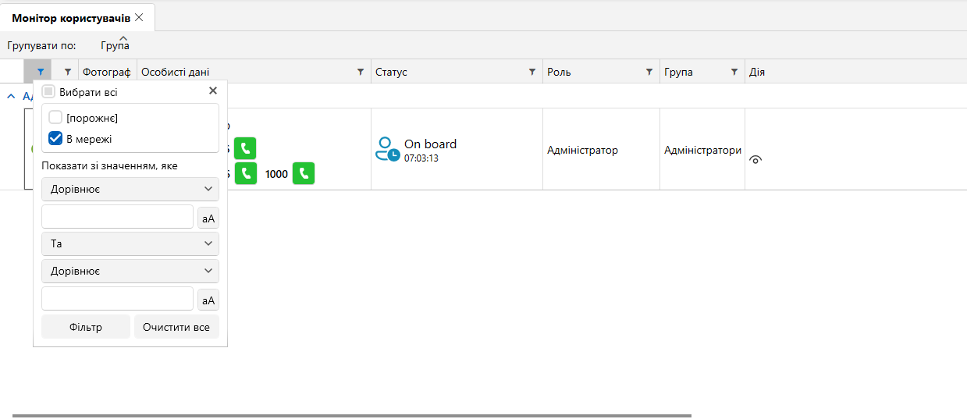

Також у моніторі користувачів можна відфільтрувати відображення заблокованих та не заблокованих користувачів, для цього необхідно встановити чекбокси [Заблоковано] та/або [Розблоковано] відповідно. Фільтрація заблокованих користувачів доступна лише в тому випадку, якщо в даній вибірці присутні заблоковані користувачі.

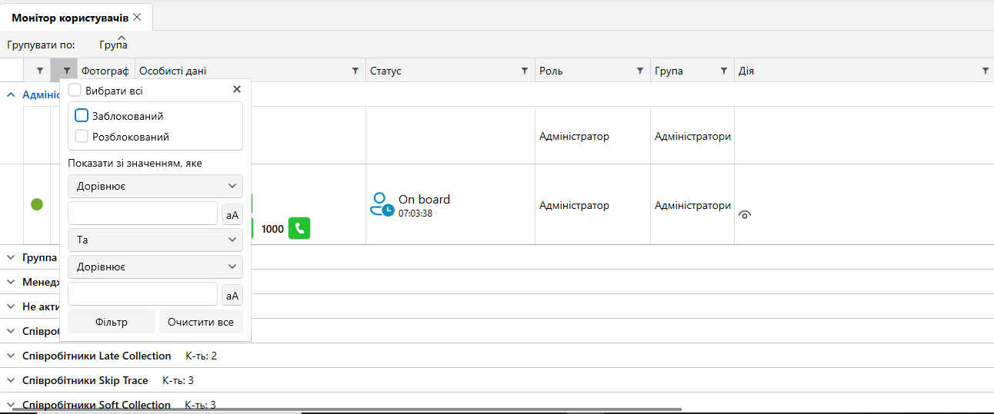

За аналогією працюють фільтри за статусом, роллю, групою, дією, доданим полям користувачів тощо. Всередині кожного фільтра за допомогою чекбоксів можна налаштувати додаткову фільтрацію за значеннями, що містяться у вибраному стовпці, а також можна відсортувати значення від меншого до більшого або від більшого до меншого, натиснувши двічі по заголовку стовпця. Можна згрупувати користувачів, що відображаються, по одному зі стовпців, для цього його необхідно затиснути лівою клавішою на назві потрібного стовпця і перетягнути його на поле для угрупування (дана функція також підтримує можливість сортування від більш до меншого і навпаки, при натисканні на необхідну групу).

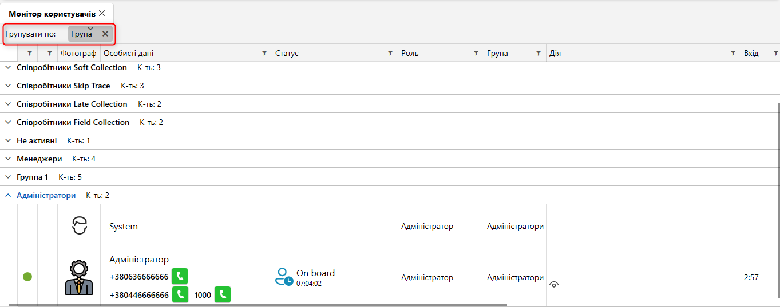

За допомогою цього модуля можна блокувати та знімати блокування з користувачів системи. Біля заблокованих користувачів відображатиметься значок у вигляді красного замка. Для розблокування користувача необхідно вибрати його в списку і натиснути на нього правою клавішею миші, після чого в контекстному меню вибрати пункт [Розблокувати].

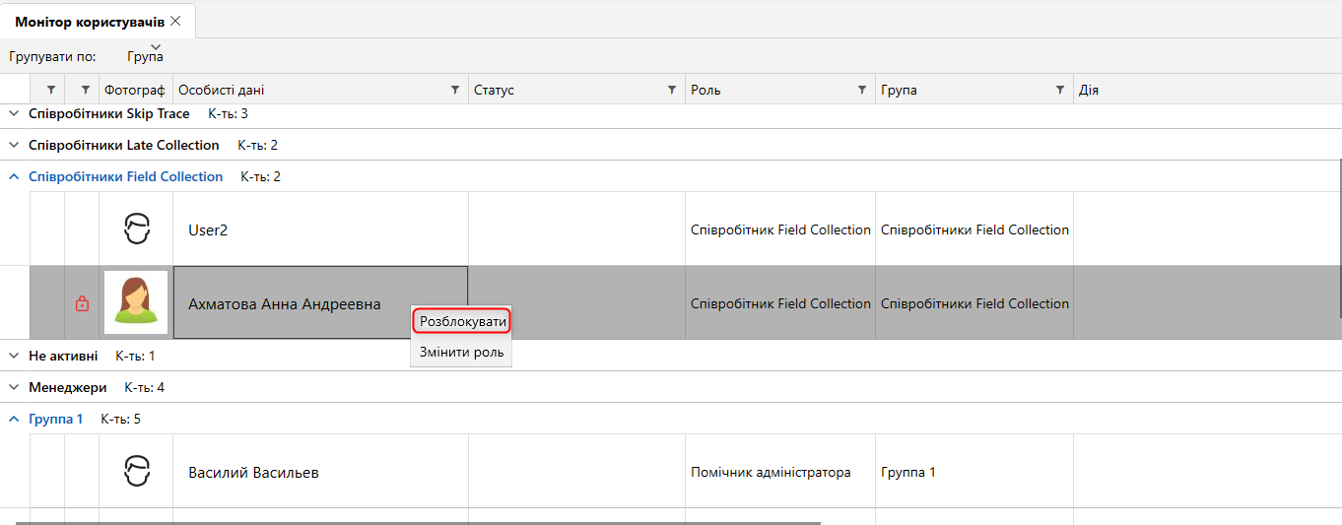

Для блокування користувача необхідно вибрати його в списку і натиснути на нього правою клавішею миші, після чого в контекстному меню вибрати пункт [Заблокувати]. Користувачів, у налаштуваннях ролі яких встановлено чебокс [Ніколи не блокувати], неможливо заблокувати.
Заблокованому користувачеві буде виведено відповідне повідомлення про блокування і він не зможе продовжувати працювати з системою Delta M. CRM.

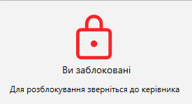

Заблоковані користувачі не зможуть увійти до системи, після введення логіну та пароля їм буде виведено попередження: [Ваш обліковий запис заблоковано за недотримання регламенту розкладу роботи. Вхід неможливий.]

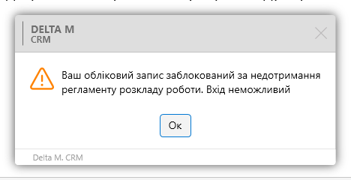

Також можна змінювати роль та статус підлеглих поточного користувача, натиснувши для цього на необхідного користувача правою клавішею миші та вибравши відповідний пункт у контекстному меню.

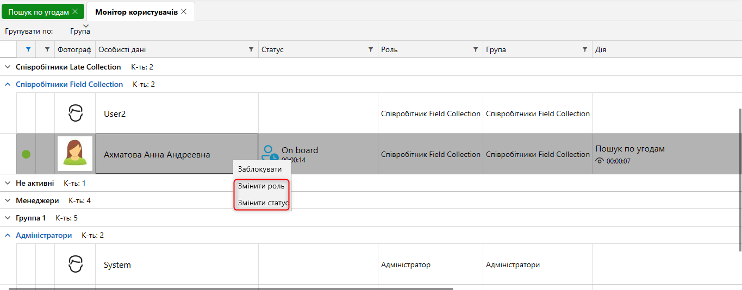

При зміні ролі доступні лише ті, що встановлені у підлеглих поточного користувача системи.

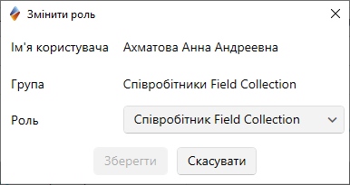

Натиснувши кнопку [Відкрити профіль користувача] (знаходить праворуч у блоці користувача) відкриється нове вікно з профілем користувача та інформацією про нього. Профіль користувача містить чотири вкладки: [Загальні], [Поля], [Історія змін], [Документи].
На вкладці [Загальні] відображається наступна інформація:

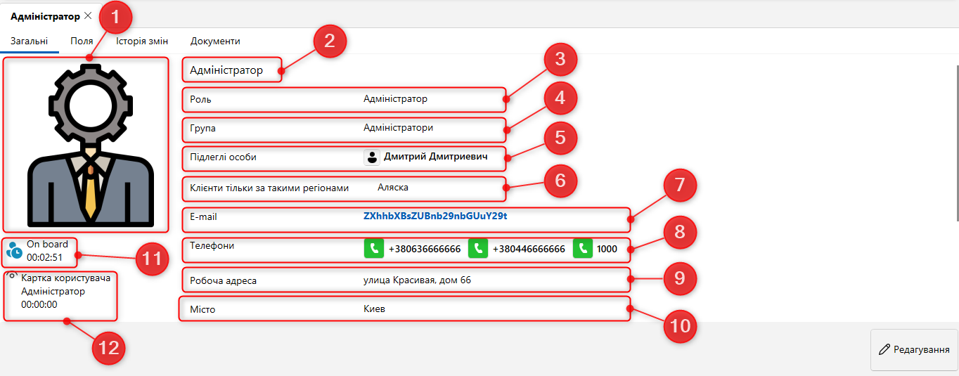

- Фото, яке було встановлено в налаштуваннях користувача (за замовчуванням порожнє).
- Ім'я користувача.
- Відображення ролі користувача.
- Назва групи користувачів, у якій знаходиться обраний користувач.
- Список підлеглих осіб із можливістю перейти до перегляду їх профілів.
- Відображення регіонів, які встановлені для даного користувача в його профілі і можуть використовуватися при розподілі угод (вкладка [Клієнти за такими регіонами]).
- Відображення контактної інформації користувача, яка була вказана у його профілі (у вкладці [Особисті дані]) .
- Коментар, який вказаний у особистих даних користувача.
- Встановити дату звільнення користувача.
- При відкритті свого профілю користувач може змінити встановлений пароль для входу в систему.
- Відображення статусу та часу, проведеного у цьому статусі, для вибраного користувача.
- Відображення функціонала, який відкритий у вибраного користувачеві та час його перегляду.
На вкладці [Поля] відображаються не порожні поля користувачів (докладніше про створення та налаштування полів користувачів у розділі 2.5.4.5), які були заповнені у налаштуваннях користувачів. Дані з полів користувачів, для яких було встановлено чекбокс [Приховані дані], будуть приховані та відображені у вигляді п'ятикутних зірочок. Щоб переглянути інформацію з такого поля необхідно натиснути кнопку [Редагувати].

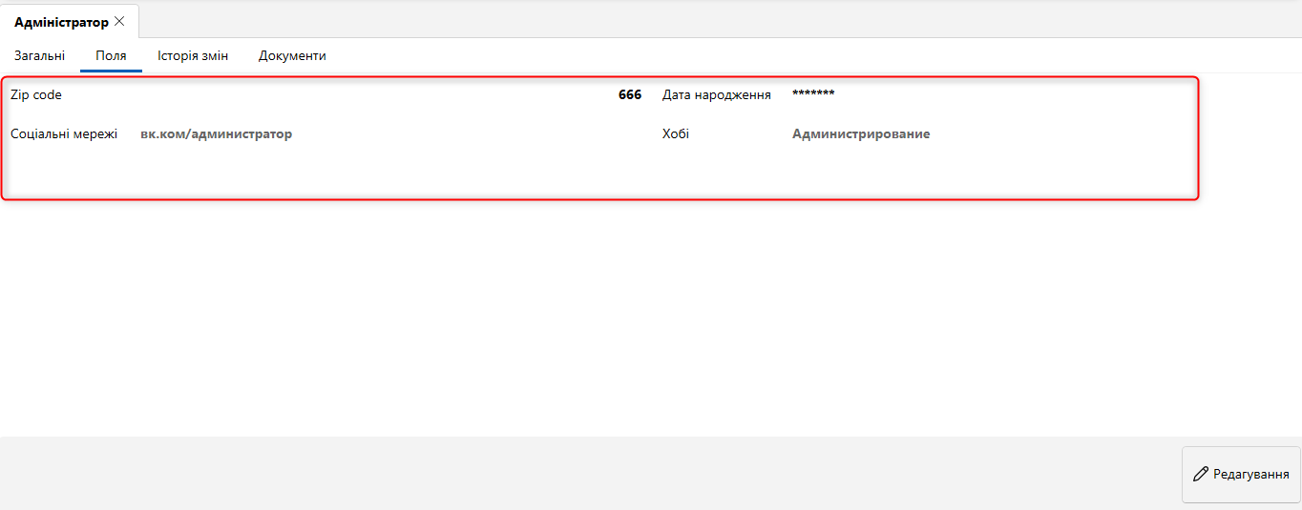

На вкладці [Історія змін] візуалізується історія входів та дії здійснених даним користувачем у системі Delta M. CRM. Інформація відображається в розрізі місяців і має виключно інформативний характер.

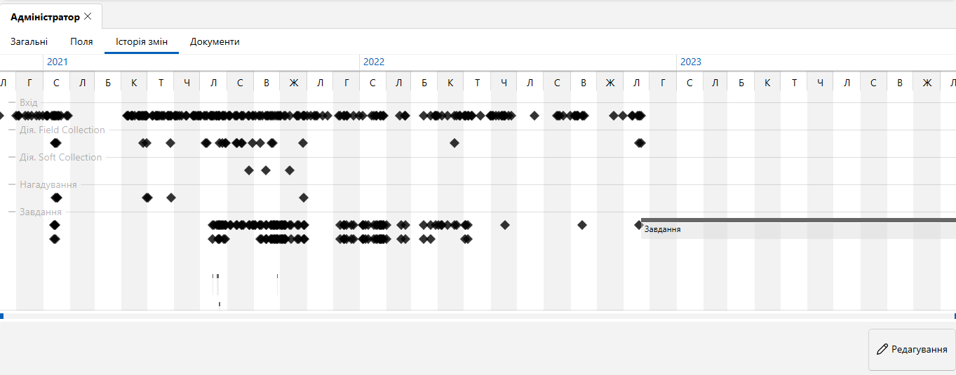

На вкладці [Документи] відображаються документи, закріплені за вибраним користувачем. Документи відсортовані за типом, натиснувши на потрібний документ і кнопку [Редагувати] користувач може змінити тип, назву та вибрати інший документ. Також користуватися може прикріпити новий документ, натиснувши кнопку [Додати документ].

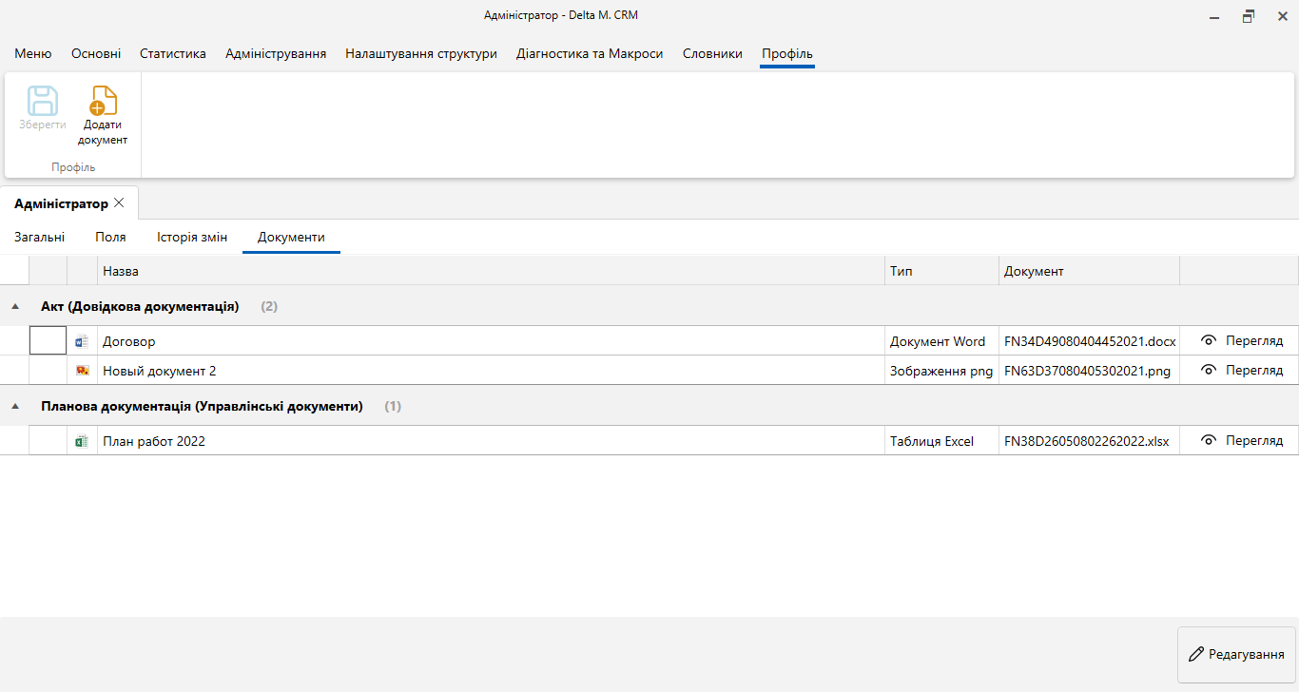

Також за допомогою цього модуля можна переглядати екран користувачів (у вигляді знімків екрана), переключатися між усіма запущеними програмами та файлами на комп'ютері ыншого користувача. Ця функція запускається натисканням кнопки [Перегляд екрана]. За потреби увімкнувши автооновлення екрана користувача через встановлений проміжок (від 5 до 60 секунд). Екран можна переглядати лише у доступних користувачів.

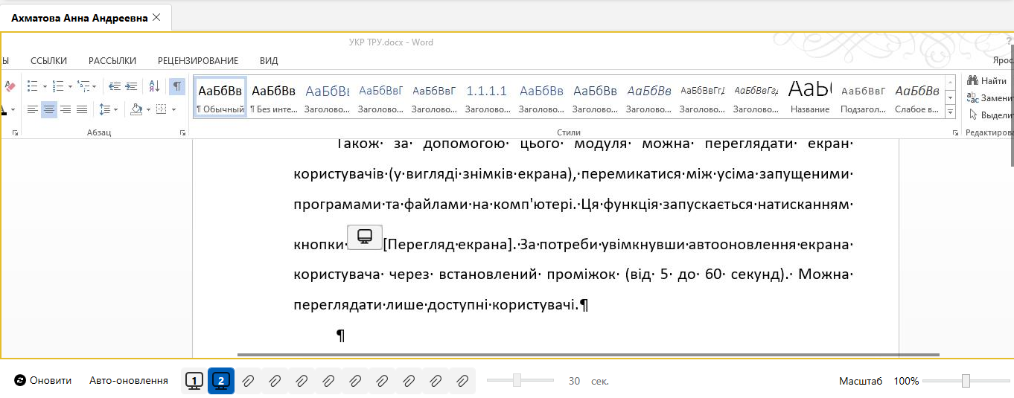

Завантаженість системи

У блоці [Завантаженість системи] розташовані модулі для монітора навантаження на систему та збору статистики.

Онлайн статистика

Модуль [Онлайн статистика] дозволяє переглядати кількість і швидкість обробки даних в автоматичному режимі, а також викликаючі їх події. Статистика, що відображається, розбита на шість логічних блоків в залежності від оброблюваного типу даних. Кнопка у верхньому правому куті кожного блоку дозволяє його розгорнути або згорнути.

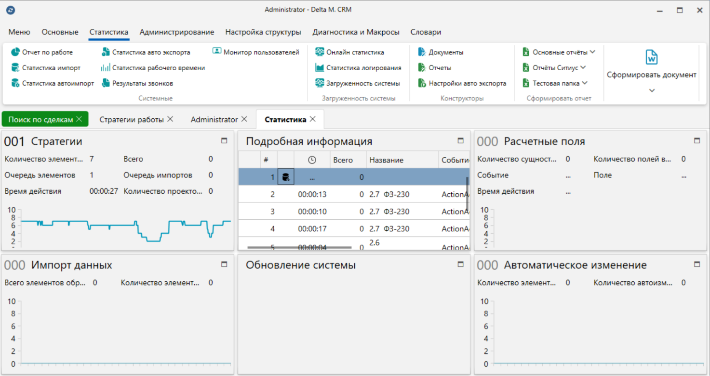

Всередині блоків [Стратегії], [Імпорт даних], [Розрахункові поля] та [Автоматична зміна] розташовані графіки для візуалізації процесу обробки даних за одиницю часу. По вертикальній осі розташована шкала з кількістю елементів, а горизонтальної осі розташовується шкала часу.

У блоці [Докладна інформація] відображається детальна інформація щодо обробки елементів стратегіями. У першому рядку відображаються стратегії, що викликаються через імпорт елементів у систему (додавання, оновлення сутності).

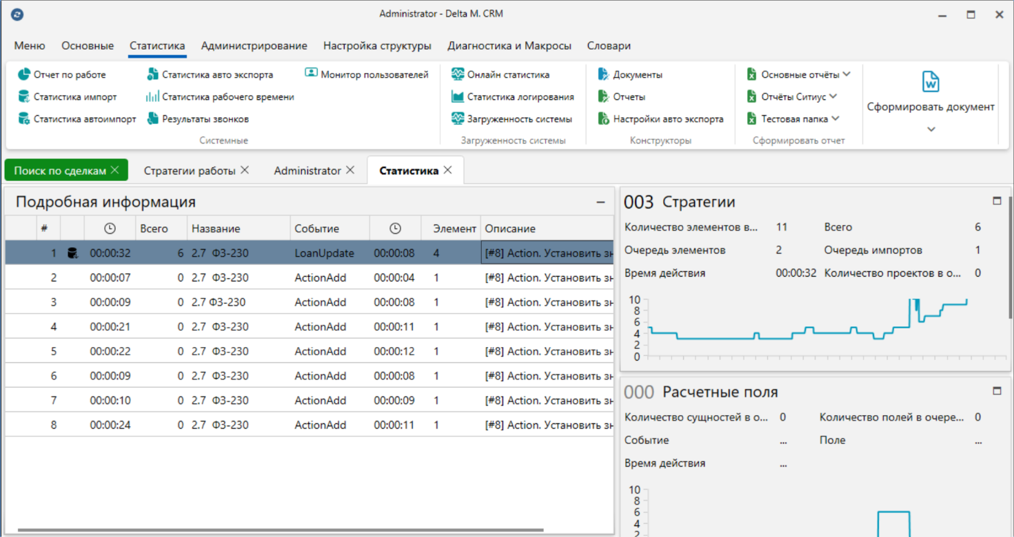

Інформація відображається у вигляді таблиці, де розташовані такі стовпці:
- [#] - порядковий номер.
- Час роботи стратегії.
- [Всього] — загальна кількість елементів, що надійшла на обробку стратегією.
- [Назва] — назва стратегії, яка була задана в модулі [Стратегії] (докладніше у розділі 2.4.3.1 ).
- [Подія] — якою подією була викликана стратегія.
- Відображення часу, витраченого стратегією на обробку елемента.
- [Елемент] — кількість елементів, що обробляються стратегією в даний момент.
- [Опис] — під час наведення курсору відображається докладна інформація про роботу блоку стратегії.

У блоці [Стратегії] відображається докладна інформація щодо обробки елементів стратегіями. Біля назви блоку відображається сумарна кількість елементів, що знаходяться у черзі на обробку.

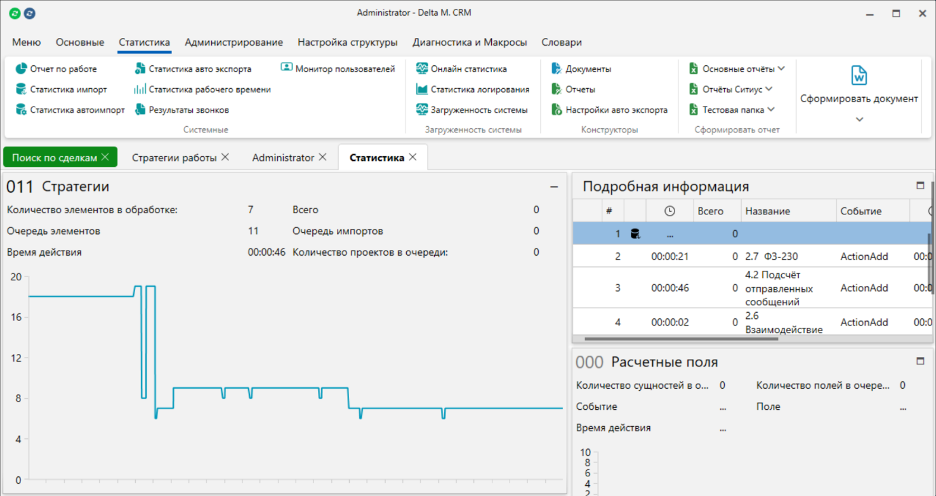

- [Кількість елементів в обробці] — кількість елементів, що обробляються стратегією в даний момент.
- [Всього] — загальна кількість елементів, що надійшла на обробку стратегією через імпорт даних.
- [Черга елементів] — скільки всього елементів із усіх стратегій перебуває у черзі на обробку.
- [Черга імпортів] — відображення кількості імпортуємих елементів, які очікують на обробку в даний момент.
- [Час дії] – час роботи стратегії. Після завершення обробки черги стратегією таймер обнулюється.
- [Кількість проектів у черзі] — відображення кількості стратегій, які перебувають в очікуванні на відпрацювання проектів.

У блоці [Імпорт даних] відображається обробка даних, що імпортуються. Біля назви блоку відображається кількість черг, які чекають на імпорт в систему.

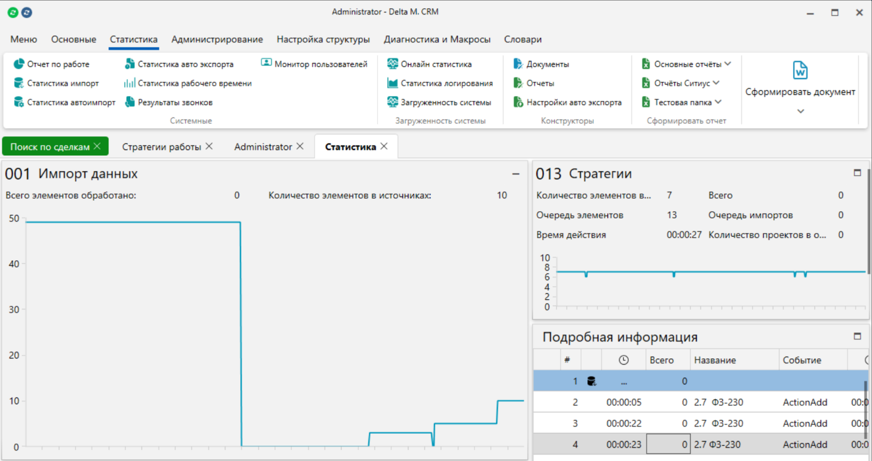

- [Всього елементів оброблено] — відображення кількості елементів, які ще не були оброблені. За замовчуванням система здійснює імпорт , розбиваючи загальну кількість елементів на черги по 10000.
- [Кількість елементів у джерелах] — відображення сумарної кількості елементів, що імпортуються до системи.

У блоці [Розрахункові поля] відображається статистика обробки розрахункових полів у системі. Налаштування розрахункових полів здійснюється в модулі [Розрахункові поля] (докладніше у розділі 2.4.3.4 ). Біля назви блоку відображається кількість запитів у черзі на обробку.

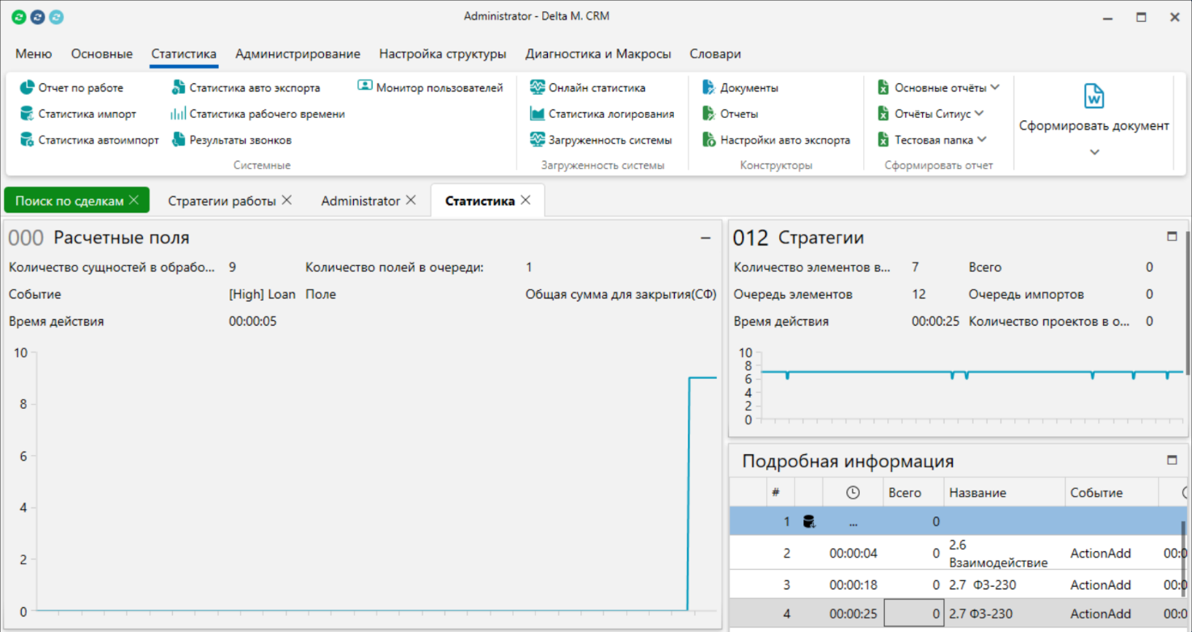

- [Кількість сутностей в обробці] — відображення кількості сутностей, що обробляються.
- [Кількість полів у черзі] — відображення кількості розрахункових полів у черзі.
- [Подія] – відображення сутності, яка викликала перерахунок поля. Також у квадратних дужках біля сутності відображається пріоритет обробки даних (critical, low, medium, high), який був заданий у параметрі [Пріоритет автоматизації] налаштувань проекту та згідно з яким встановлюється пріоритет для перерахунку розрахункового поля.
- [Поле] — відображення назви розрахункового поля, яке перераховується на даний момент.
- [Час дії] — час перерахунку поля.

За допомогою блоку [Оновлення системи] можна відстежувати перезавантаження сутностей (докладніше в розділі 2.4.3.5 ) та оновлення налаштувань системи.

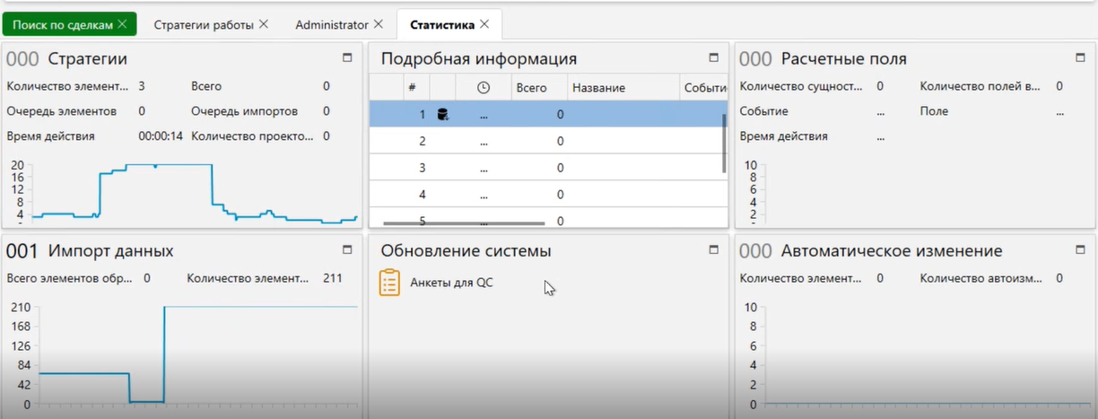

У блоці [Автоматична зміна] відображається обробка елементів відповідно до встановлених налаштувань у модулі [Автоматична зміна] (докладніше у розділі 2.4.3.3 ). Біля назви блоку відображається кількість запитів у черзі на обробку.

Статистика логування

Модуль [Статистика логування] дозволяє відображати розширену історію змін, що вносяться користувачами в системі для різних типів об'єктів. Цей модуль підключається та налаштовується за допомогою команди розробників.

Завантаженість системи

У модулі [Завантаженість системи] відображається у вигляді графіка завантаження системи Delta M. CRM. Можна увімкнути фільтр відображення завантаженості системи або бази даних. Також у статистиці передбачено функцію відображення даних за вибраний період. Цей модуль підключається та налаштовується за допомогою команди розробників.

Конструктори

Блок містить модулі для побудови шаблонів звітності, документації та створення їхнього автоматичного експорту.

Документи

Модуль майстер формування документів служить для створення шаблонів необхідних типів документів у форматі Word або PDF з даними, що автоматично заповнюються. Вікно-вкладка має вигляд списока із вже створеними групами шаблонів документів, а також кнопками: Додати, Видалити, Зберегти, Дублювати, Згорнути список шаблонів.
Після додавання нових типів документів у вкладці [Статистика] буде доступний блок [Сформувати документ], за допомогою якого користувач може швидко формувати та переглядати необхідні документи.

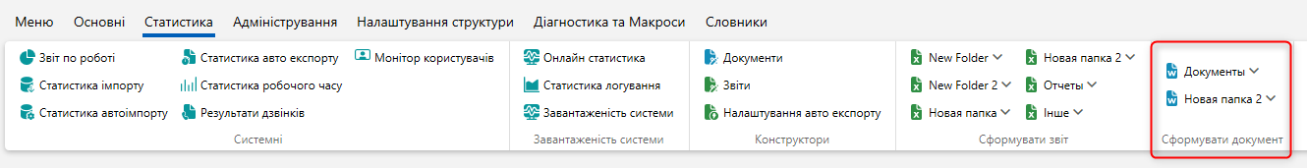

У розділі [Змінні] налаштовуються змінні та значення, які будуть відображатися при формуванні документа. Наприклад: якщо вибрати джерело [Інше], а в блоці [Поля] встановити чекбокс [Вихідний номер документа], тоді у створену змінну буде записуватися номер документа (докладніше про налаштування формату відображуваного номера документа в розділі [Порядковий номер документа]).
Після натискання кнопки [Додати] користувачеві відкривається вікно з налаштуванням створеного документа, яке розділене на 4 вкладки: [Загальні], [Фільтр даних], [Змінні], [Статистика]. Налаштування яких аналогічне налаштування звітів (докладніше у розділі 2.3.2.2 ). Також користувач може використовувати змінні у назві файлу.
На вкладці [Загальні] налаштовуються загальні параметри документа.

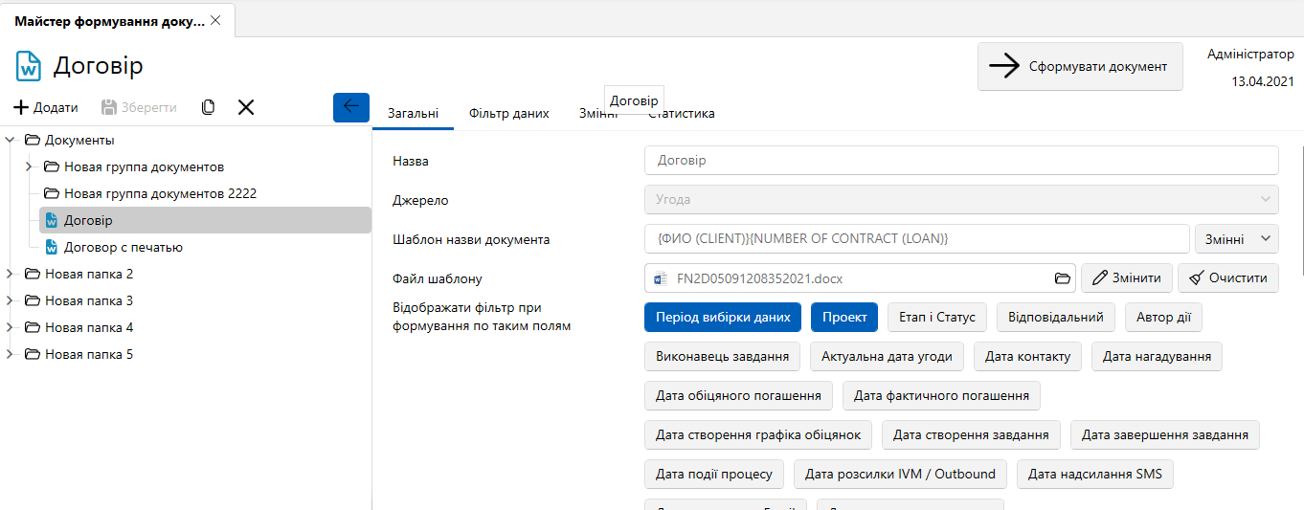

В поле [Назва] вводиться назва вибраного шаблону документа.
[Шаблон назви документа] — задання назви документа за допомогою змінних. Може бути вибрано кілька полів в якості змінних. Задані змінні будуть підставляти дані із вибраних полів у назві документа. Цей параметр буде працювати тільки при вигрузці документа з картки угоди або результатів пошуку по вибірці угод. Також необхідно враховувати, що для роботи даного параметра на вкладці [Загальні] у розділі [Інше] має бути встановлений чекбокс [Так], для параметра [Створення одного файлу на угоду]. Якщо угоди вивантажуватимуться в один документ, то використовуватиметься лише загальна назва (задана в параметрі [Назва]).
[Файл шаблона] — вибір файлу шаблону.
Показувати фільтр при формуванні таких полів — включення додаткового фільтра по відзначених полях. Цей фільтр буде відображено в окремому вікні під час формування документа.

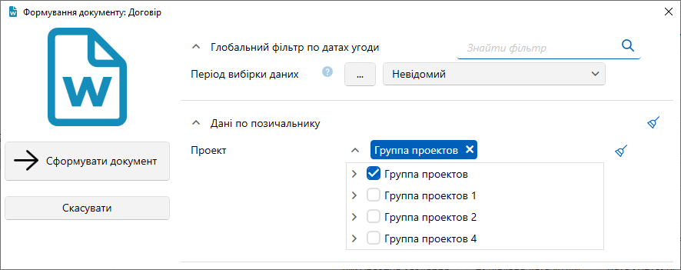

У групі [Глобальний фільтр за датами угоди] налаштовуються стандартні поля для вивантаження даних глобального фільтра за датами угоди.
У групі [Дані по клієнту] налаштовуються стандартні поля для розвантаження даних
У групі [Дані за датами] налаштовуються стандартні поля для вивантаження даних за датами.
У групі [Iнше] налаштовуються стандартні поля для вивантаження даних, які не потрапили до попередніх груп. У цій групі розташовані такі додаткові параметри:

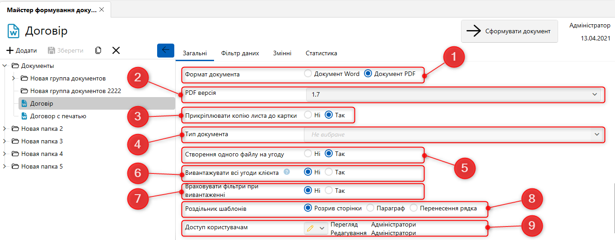

- [Формат документа] — вибір формату документа, що формується. Доступні «.word» та «.pdf».
- [Версія] — вибір версії pdf.
- [Прикріпити копію листа до картки] — увімкнення та вимкнення прикріплення листа до картки.
- [Тип документа] — вибір типу документа.
- [Створення одного файлу на угоду] — для вибраних угод буде сформовано один файл або окремі файли по кожній угоді (при формуванні можна вибрати розташування створюваних файлів на диску).
- Вивантажувати всі угоди клієнта.
- Враховувати фільтри під час вивантаження.
- [Розділювач шаблонів] — вибір типу роздільників.
- [Доступ користувачам] — налаштування прав для перегляду та редагування вибраного шаблону.

Якщо в параметрі [Тип змінної] вибрати пункт [Розрахунок значення], тоді користувач як джерело для цієї змінної може задати код C#, який буде виконатися при формуванні документа.

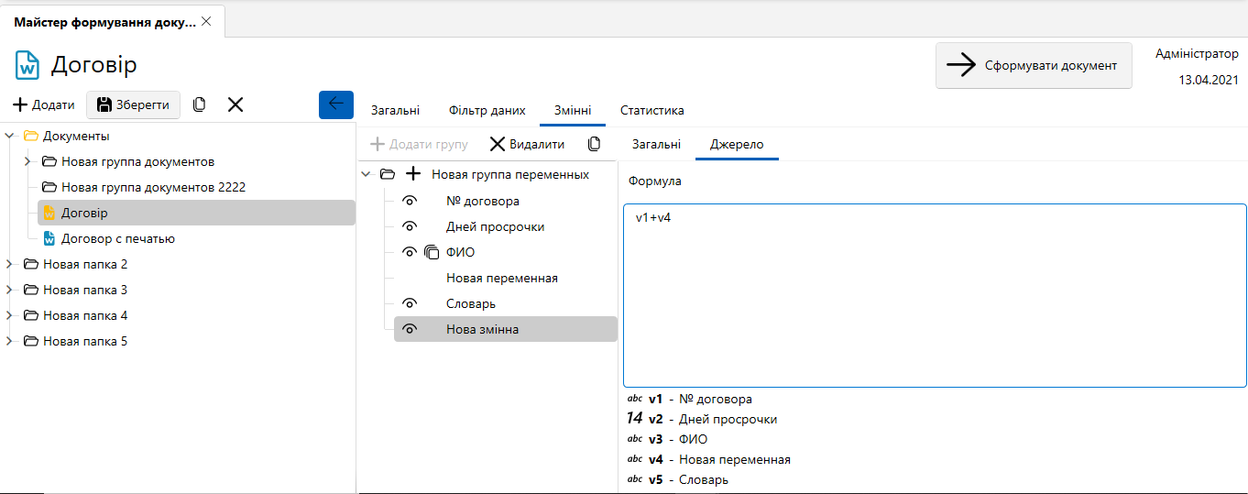

Під формулою будуть позначення інших створених у групі змінних, які можна використовувати всередині обраної змінної при написанні формули (v1, v2, v3 і т.д.).
Якщо у параметрі [Тип змінної] вибрати значення [Скрипт SQL], тоді користувач зможе як джерело змінної задати SQL скрипт, який буде виконатися при формуванні документа.

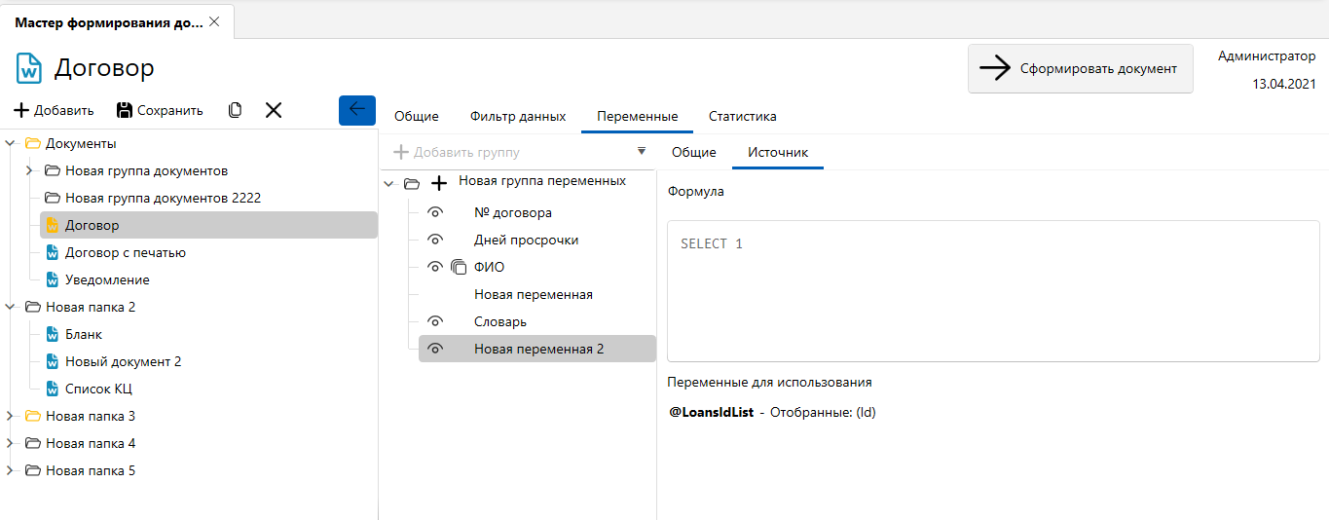

[Перелічувати фінансові значення у валюту за замовчуванням] — значення змінної буде перераховано згідно з курсом валюти, яка встановлена в системі за замовчуванням (в системному словнику [Валюти]).
Після внесення всіх потрібних параметрів можна переглянути документ, натиснувши кнопку [Сформувати документ].

- При формуванні документа система відкриває закладку [Активні запити], для перегляду процесу формування документа.

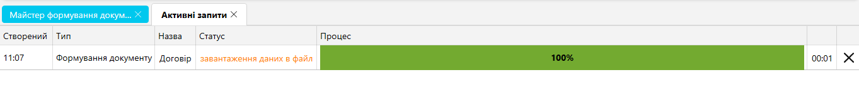

- Коли документ сформовано, система передає дані до Microsoft Word і відкриває новий документ Microsoft Word з готовими даними.

На вкладці [Cтатистика] виводиться статистика успішно сформованих непустих документів.
Користувач може за допомогою комбінації клавіш Ctrl+F провести повнотекстовий пошук за результатами, що виводяться.

Звіти

Модуль майстер формування звітів служить для формування шаблонів звітів з автоматично заповнюваними даними та їх подальшим вивантаженням у вигляді Microsoft Exel файлів. Даний функціонал дозволяє проводити формування звітності, за обраним клієнтом, за певним масивом портфеля клієнтів або по всьому портфелю договорів. Вікно-вкладка має вигляд списка із вже створеними групами шаблонів звітів, а також кнопками:

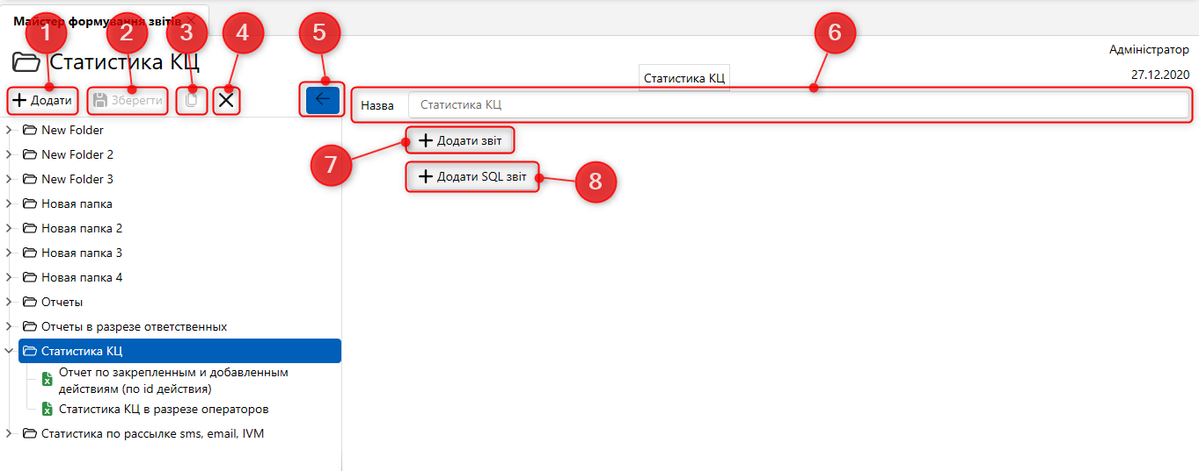

- [Додати] — додавання нової групи звітів.
- [Видалити] — видалити виділену групу звітів.
- [Зберегти] — зберегти внесені зміни до майстра формування звітності.
- [Дублювати] — дублювання вибраного звіту.
- Згорнути список шаблонів.
- [Назва] — введіть назву для групи звітів.
- [Додати звіт] — тип звіту, який використовує заздалегідь налаштовані фільтри пошуку під час роботи з даними.
- [Додати SQL звіт] — тип звіту, який використовує SQL скрипти.

Після натискання кнопки [Додати звіт] користувачеві відкривається вікно з налаштуванням створеного звіту, розбите на 4 вкладки: [Загальні], [Фільтр даних], [Змінні], [Статистика]. Розглянемо докладніше налаштування доданого звіту.
На вкладці [Загальні] налаштовуються такі параметри:

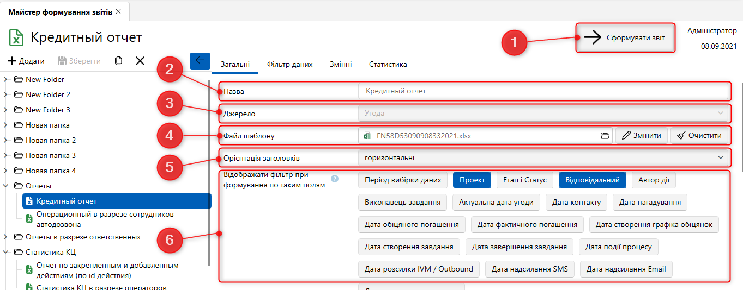

- [Сформувати звіт] – кнопка запуску формування звіту за створеним шаблоном. При формуванні звіту система відкриває закладку [Активні запити] для перегляду процесу формування звіту. Після того, як звіт був сформований, система передає дані до Microsoft Excel і відкриває новий документ Microsoft Excel з готовим звітом.
- [Назва] — ввести назву звіту;
- [Джерело] — вибір типу данних.
- [ Файл шаблона] — завантажити файл шаблону для створення звіту. Після завантаження шаблону користувач може редагувати або видалити шаблон.
Для створення шаблону звіту необхідно:
- Створити новий документ Microsoft Excel або CSV-файл;
- створити заголовки необхідних колонок звіту;
- Внесіть ім'я змінної зі звіту, тоді система при формуванні звіту замінить їх на розрахункові дані (змінні вносяться до фігурних дужок {}, назви змінних не повинні повторюватися).

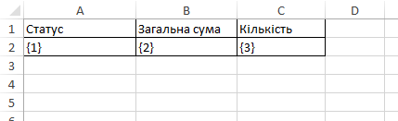

- Зберегти документ на своєму комп'ютері.
Також як шаблон звіту може використовуватися файл з розширенням «.txt».

- [Орієнтація заголовків] — встановлення орієнтації заголовків записів звіту:
- Горизонтальні – заголовки у файлі шаблону розміщені по горизонталі;
- Вертикальна — заголовки у файлі шаблону розміщені по вертикалі.
- [Відображати фільтр при формуванні за таким полями] — налаштування фільтрів вибірки даних відповідно до таких параметрів (дані фільтри будуть відображені при формуванні звіту):
- [Період вибірки даних]
- [Проект];
- [Етап та Статус];
- [відповідальний];
- [Автор події] — користувач, який створив подію в системі;
- [Виконавець завдань];
- [Актуальна дата угоди] — інформація щодо кредиту на встановлену дату;
- [Дата контакту] — дата додавання дії;
- [Дата нагадування];
- [дата обіцяного погашення];
- [Дата фактичного погашення];
- [Дата створення графіка обіцянок];
- [Дата створення завдання];
- [Дата завершення задачі] – дата фактичного виконання завдання;
- [Дата дії процесу];
- [Дата розсилки IVM/Outbound];
- [Дата надсилання SMS];
- [Дата надсилання E-mail];
- [Дата створення документа].

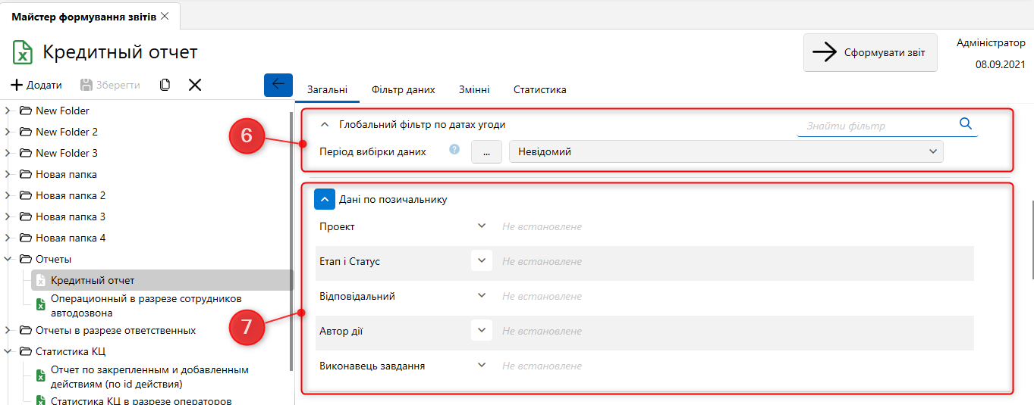

- Налаштуйте [Глобальний фільтр за датами угоди], цей фільтр використовується системою за замовчуванням, якщо не вказано період вибірки під час формування звіту.
- Налаштуйте стандартні поля для вивантаження даних у групі фільтрів [Дані щодо клієнта]:
- [Проект];
- [Етап та Статус];
- [відповідальний];
- [Автор події];
- [Виконавець завдань].

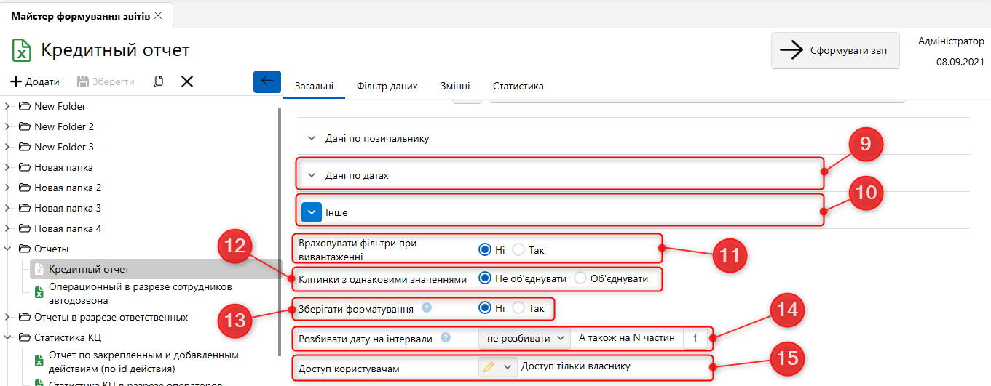

- Налаштуйте стандартні поля для вивантаження даних у групі фільтрів [Дані за датами]:
- [Актуальна дата угоди];
- [Дата контакту];
- [Дата нагадування];
- [Дата обіцяного погашення];
- [Дата заявленого погашення];
- [Дата фактичного погашення];
- [Дата створення завдання];
- [Дата завершення завдання];
- [Дата дії процесу];
- [Дата розсилки IVM/Outbound].
- Налаштуйте стандартні поля для вивантаження даних у групі фільтрів [Інше] у групі налаштувань [Відбір даних]:
- [Тип забезпечення];
- [Статус забезпечення];
- [Тип клієнта-власника забезпечення];
- [Боржник (позичальник) власник забезпечення] — вибірка кредитів у яких боржник (позичальник) є або не є власником забезпечення;
- [Тип 3-ї особи];
- [Процес].
- [Враховувати фільтри під час вивантаження] — чи повинна система враховувати встановлені фільтри під час вивантаження.
- [Комірки з однаковими значеннями] — налаштувати правило обробки комірок з однаковими значеннями:
- Об'єднувати;
- Чи не об'єднувати.
- [Зберегти форматування] — налаштування правила роботи з форматом комірок (зберігати або не зберігати форматування).
- [Розбивати на інтервали] — налаштувати правило розбивки періоду вибірки даних на інтервали (година, день, тиждень, місяць, рік) та додатково розбивку кожного інтервалу на частини.
- [Доступ користувачам] — налаштування параметрів доступу для перегляду та/або редагування звіту для користувачів

На вкладці [Змінні] створюються змінні, об'єднані в групи.

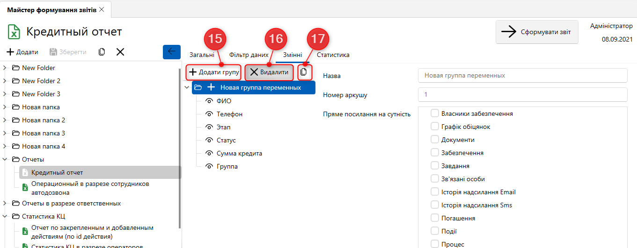

- [Додати групу] — створення групи змінних у вибраному звіті.
- [Видалити] — видалення вибраної групи або змінної. Також можна скористатися кнопкою Delete на клавіатурі.
- [Дублювати елемент] — копіювання вибраного елемента. У зв'язку з тим, що більшість змінних мають схожі налаштування, у системі передбачено функцію дублювання. Ця функція дозволяє копіювати одну змінну або групу змінних з усіма створеними змінними в групі, та їх налаштуваннями.

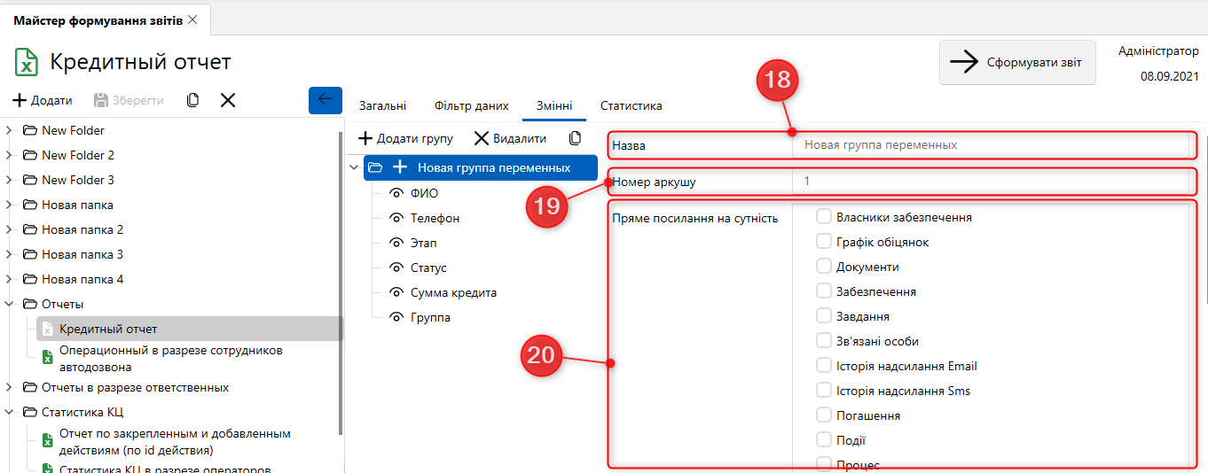

- [Назва] — вказати назву групи змінних.
- [Номер аркуша] — вкажіть номер аркуша, щоб вигрузки даних.
- Налаштуйте параметри зв'язку кредиту (угоди) безпосередньо з основними сутностями в системі:
- [Дії];
- [Завдання];
- [пов'язані особи];
- [Забезпечення];
- [Власники забезпечення];
- [Процес];
- [Погашення];
- [Телефонія];
- [Графік обіцянок].
Налаштуйте параметри вибірки періоду:
- [Актуальна дата угоди];
- [Дата дії процесу];
- [Дата завершення завдання];
- [Дата входу до системи];
- [Дата контакту];
- [Дата нагадування];
- [дата обіцяного погашення];
- [Дата розсилки IVM/Outbound];
- [Дата створення завдання];
- [Дата фактичного погашення];
- [Дата створення графіка обіцянок].
Після додавання нових типів звітів у вкладці [Статистика] буде доступний блок [Сформувати звіт], за допомогою якого користувач може швидко формувати та переглядати необхідні звіти.

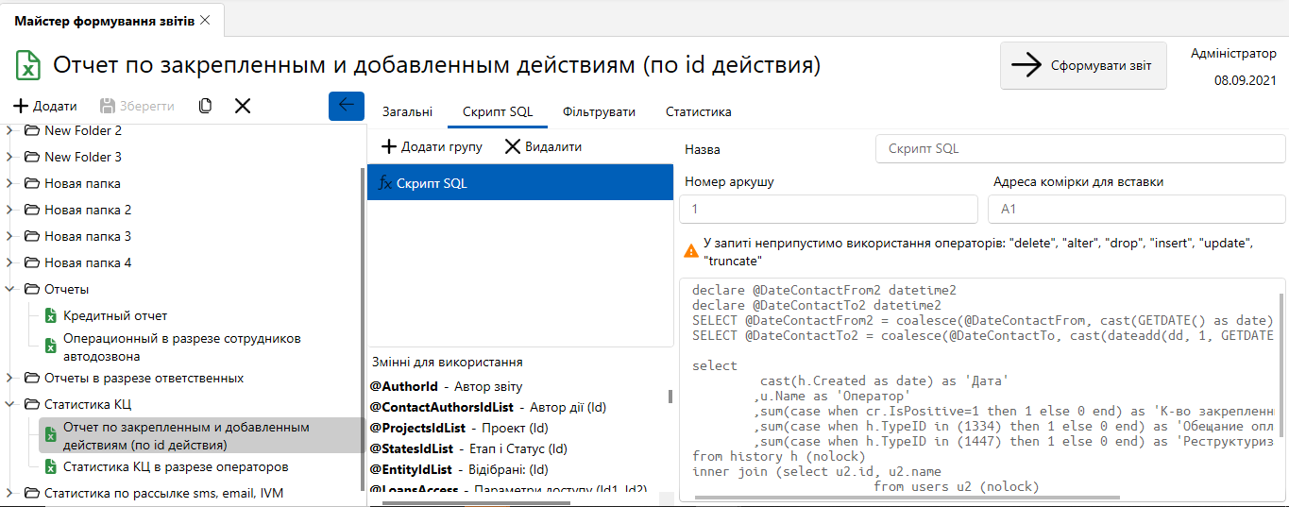

Приклад SQL скрипта, який виводитиме кількість закріплених і доданих дій за вказаними id:

declare @DateContactFrom2 datetime2
declare @DateContactTo2 datetime2
SELECT @DateContactFrom2 = coalesce(@DateContactFrom, cast (GETDATE() as date ))
SELECT @DateContactTo2 = coalesce(@DateContactTo, cast (dateadd(dd, 1 , GETDATE()) as date ))

select
cast (h.Created as date ) as 'Дата'
,u.Name as 'Оператор'
, sum ( case when cr.IsPositive= 1 then 1 else 0 end ) as 'К-ть закріплених результативних дій'
, sum ( case when h.TypeID in ( 1334 ) then 1 else 0 end ) as 'Обіцянка оплати'
, sum ( case when h.TypeID in ( 1447 ) then 1 else 0 end ) as 'Реструктуризація'
історії h (nolock )
inner join ( select u2.id, u2.name
користувачів u2 (nolock )
where u2.id != '1' ) u on u.id=h.AID
inner join ( select cr2.id, cr2.IsPositive, cr2.Caption
from contactresult cr2) cr on cr.id=h.TypeID
where (h.Created between @DateContactFrom2 and @DateContactTo2)
group by cast (h.Created as date ), u.Name

На вкладці [Статистика] відображається статистика успішно сформованих непустих звітів.
Користувач може за допомогою комбінації клавіш Ctrl+F провести повнотекстовий пошук за отриманими результатами.

Налаштування авто експорту

У системі передбачено модуль автоматичного експорту інформації ([Звіти] та [Документи]) та відправлення її за необхідною адресою (мережева адреса, локальна папка, електронна пошта), згідно з налаштованим розкладом відправки.
Для того щоб створити групу автоекспорту:

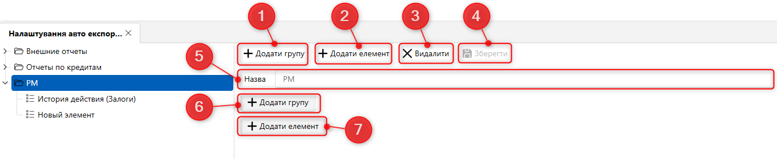

- [Додати групу] — створення групи авто експорту.
- [Додати елемент] — створення елемента авто експорту.
- [Видалити] — видалення вибраного елемента або групи.
- [Зберегти] — застосування змін.
- [Назва] — задати назву для групи автоекспорту.
- [Додати групу] — додавання підгрупи.
- [Додати елемент] — створення нового елемента автоматичного експорту у вибраній групі.

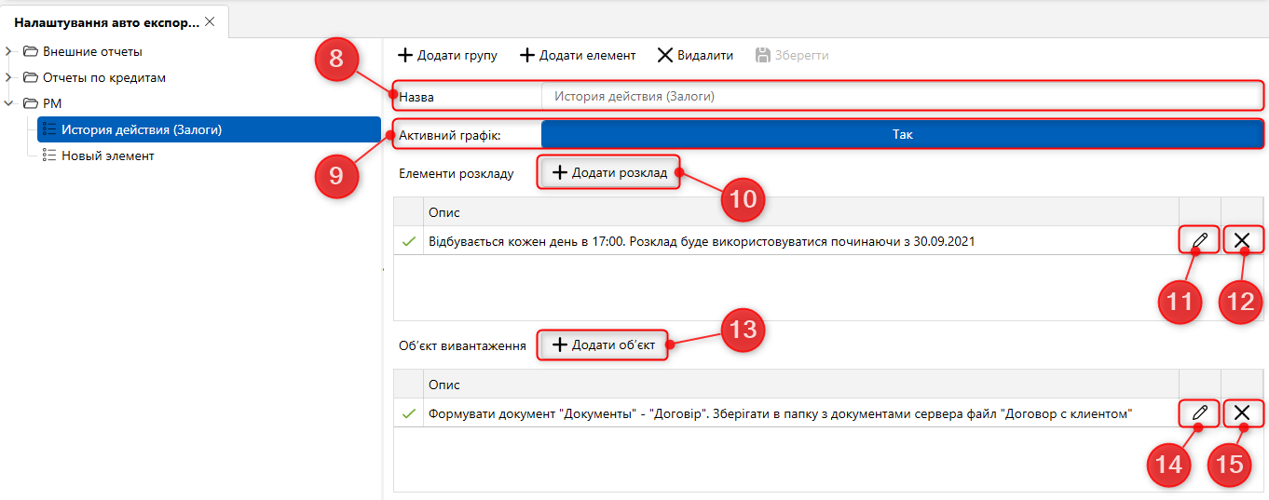

- [Назва] — введіть назву елемента.
- [Активний графік] — увімкнення/вимкнення роботи створеного автоматичного експорту.
- [Додати розклад] — створення розкладу для вибраного елемента автоматичного експорту. Розкладів може бути декілька.
Параметри у вікні [Налаштування графіка ] розділені на шість блоків:

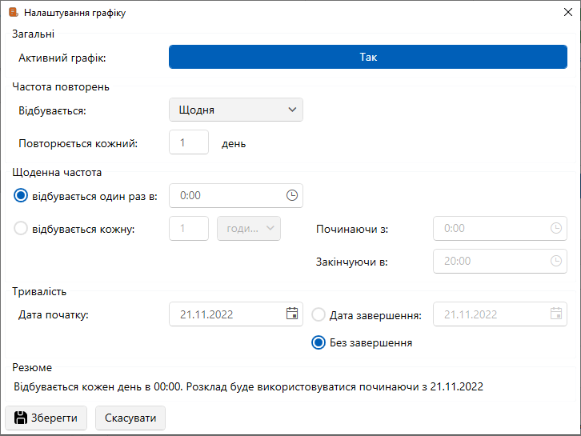

У блоці [Загальні] налаштовується робота графіка:
- [Активуйте графік] — увімкнення\вимкнення створеного розкладу (так\ні).
У блоці [Частота повторень] встановлюється періодичність повторень автоматичного експорту:
- [Щодня] — налаштування спрацьовування автоматичного імпорту із заданою періодичністю у встановлену кількість днів, яка встановлена у параметрі [Повторюється кожні].
- [Щотижня] — налаштування спрацьовування автоматичного імпорту з періодичністю у встановлену кількість тижнів, у зазначені дні тижня. Перший тиждень береться від дати, яка встановлена в параметрі [Дата початку].

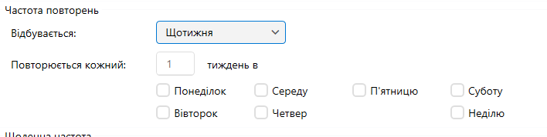

- [Щомісячно] — налаштування щомісячного авто експорту за встановленими параметрами, де можна вибрати певні дні кожного із заданого за рахунком місяця, встановивши чекбокс [День], або певні дні тижня для встановленого за рахунком місяця, встановивши чебокс [Кожного].

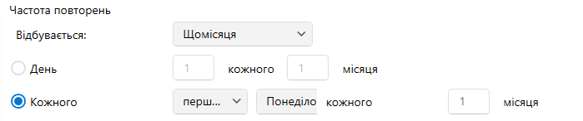

У блоці [Щоденна частота] встановлюється частота щоденного повторення графіка, налаштування доступне в дух варіантах:
- [Відбувається один раз в] — установка конкретного часу повторення автоматичного імпорту.
- [Відбувається кожні] – завдання періодичності (у годинах або хвилинах), коли відбуватиметься повторний експорт, та діапазону часу (час початку та кінця експорту).
У блоці [Тривалість] налаштовується тривалість періоду, в якому буде відбуватися повторення події:
- [Дата початку] — дата початку роботи графіка.
- [Дата закінчення] — дата закінчення роботи графіка.
- [Без закінчення] — графік не має кінцевої дати і постійно повторюватиметься, відповідно до встановлених параметрів.
У блоці [Резюме] відображаються поточні параметри графіка. Після внесення налаштувань необхідно натиснути кнопку [Зберегти].
- Кнопка редагування доданого розкладу.
- Кнопка видалення доданого розкладу.
- [Додати об'єкт] — додати об'єкт експорту.

У вікні [Об'єкт вивантаження] доступні для налаштування наступні параметри:

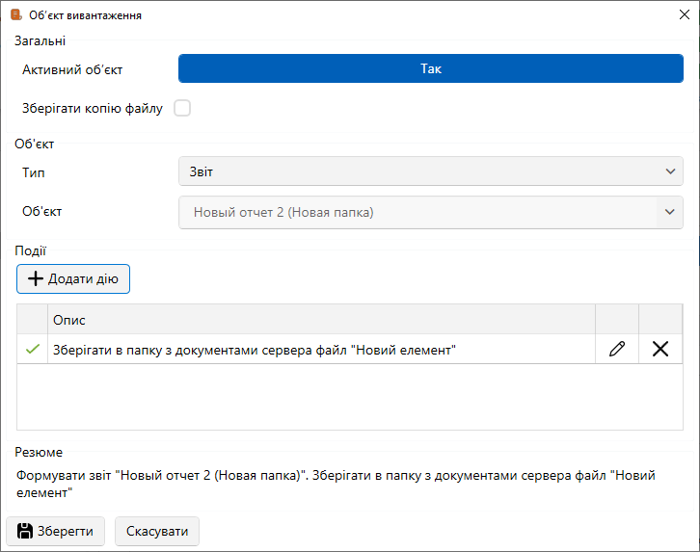

[Активний об'єкт] — увімкнення\вимкнення об'єкта вигрузки (так\ні);
[Зберегти копію файлу]
[Тип] — встановлення типу об'єкта:
- [Звіт] — виберіть шаблон звіту.
- [Звіт SQL ] — вибір шаблону звіту SQL .
- [Документ] — вибір шаблону документів.
- [Група документов] — вибір групи документів.
- [Плагіни] — вибір плагіна.
[Об'єкт] — виберіть потрібний об'єкт експорту залежно від встановленого типу.
Кнопка [Додати дію] відкривається вікно [Дії вивантаження], де налаштовуються параметри вигрузки для вибраного об'єкта:

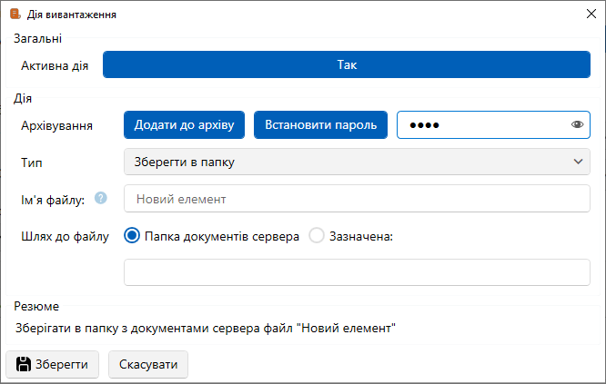

[Активна дія] — увімкнення/вимкнення дії вигрузки (так/ні);
[Архівування] — функція додавання звіту до архіву, при її активації з'являється можливість встановити пароль для відкриття архіву.
[Тип] — вибір типу дії вигрузки:
[Надіслати на E-Mail] — функція надсилання e-mail вибраного об'єкта вивантаження, де необхідно ввести адресу одержувача та вибрати шаблон надсилання. Період відправки у шаблоні e-mail повинен збігатися з налаштуваннями розкладу елемента автоматичного експорту, інакше відправка не буде здійснена.
[Зберегти до папки] — збереження вибраного об'єкта, передбачено два види збереження:
- [Папка документів сервера] — об'єкт буде збережено в папці AutoExport , яка знаходиться на шляху, зазначеному у WPF.
- [Вказана] — збереження файлу буде здійснено у вказану діректорію.
[Зберегти на віддалений сервер] — необхідно внести дані для підключення до віддаленого сервера (адресу, логін, пароль, порт) та шлях для збереження файлу.
Натисніть кнопку [Зберегти], щоб зберегти дію вивантаження.

При спробі зберегти об'єкт без додавання дії вивантаження користувачеві з'явиться попередження: [Зберегти неможливо без додавання дії].
- Редагування доданого об'єкта.
- Видалення доданого об'єкта.

Сформувати звіт

Блок у якому міститься список груп із заздалегідь створеними звітами і дозволяє швидко сформувати необхідний звітів в одне натискання. Після завершення формування звіт відкриється в новому вікні і буде збережений до локальної папки.

Сформувати документ

Блок, в якому міститься список груп із заздалегідь створеними документами, який дозволяє швидко сформувати необхідний документ в одне натискання. Після завершення формування документ відкриється в новому вікні та буде збережений в локальній папці.

Адміністрація

За допомогою цієї вкладки здійснюються основні функції в адмініструванні системи Delta M. CRM. Вкладка розбита на три функціональні блоки: [Управління користувачами], [Налаштування системи], [Автоматизація роботи].

Управління користувачами

Блок, через який здійснюється доступ до функцій налаштування прав та розклади роботи для користувачів системи.

Ролі та користувачі

За допомогою цього модуля відбувається додавання нових користувачів та груп користувачів. Також кожен користувач закріплюється за певною роллю, в рамках якої налаштовуються його права доступу до функцій Delta M. CRM. Користувачі не можуть існувати як окремий елемент без прив'язки до групи та ролі.
Адміністрація користувачів, груп користувачів та їхніх прав може виконуватися представником від бізнесу, якщо він має відповідні права на виконання цих дій. Загальні принципи адміністрування користувачів мають бути описані та затверджені бізнесом і вже за затвердженою логікою налаштовуються групи користувачів та їхні права.
Для додавання нового користувача до системи необхідно спочатку створити роль і встановити для неї права доступу, після чого створити групу користувачів із встановленою роллю і всередині обраної групи створити користувача. Користувачі можуть приймати ролі як у групи (що значно спростить роботу адміністратора за необхідності зміни у майбутньому ролі для певної вибірки користувачів) або її можна налаштувати індивідуально, вибравши зі списку існуючих.

Групи та користувачі

На вкладці [Групи та користувачі] створюються та налаштовуються групи користувачів, де доступні такі параметри:

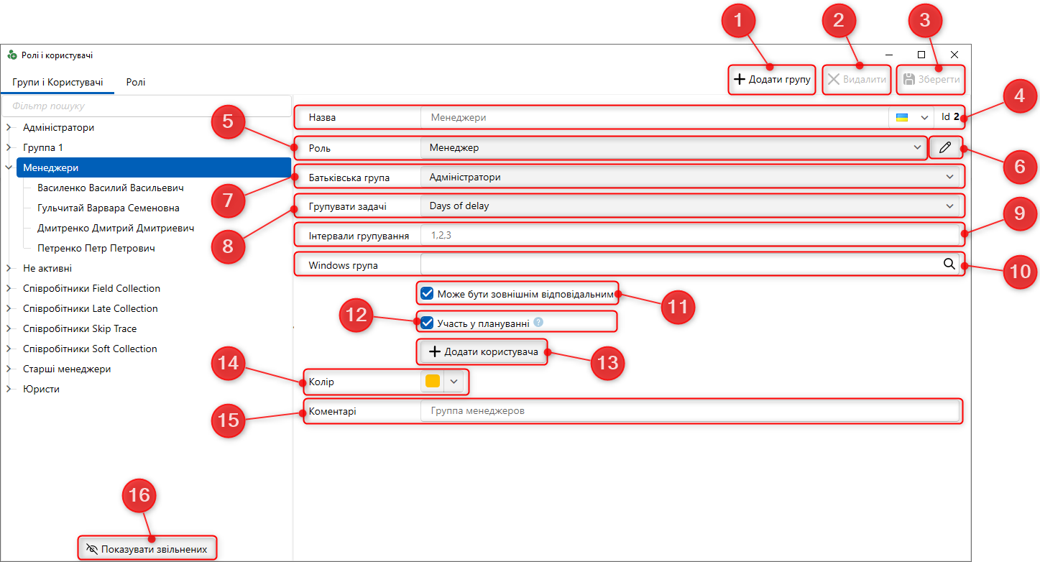

- [Додати групу] — додавання нової групи користувачів в систему.
- [Видалити] — видалення вибраної групи користувачів, вибраного користувача або ролі. Користувач [System] є системним, його неможливо видалити.
- [Зберегти] — збереження внесених налаштувань у вікні ролей та користувачів.
При виборі групи користувачів стають доступні такі налаштування:
- [Назва] — введіть назву для вибраної групи.
- [Роль] — вибір ролі для користувачів цієї групи, яка також автоматично встановлюватиметься новим користувачам цієї групи. Доступні всі ролі, які створені на вкладці [Ролі].
- Кнопка швидкого переходу до налаштувань вибраної ролі.
- [Батьківська група] — це налаштування впливає на відображення підпорядкування груп у структурі компанії (докладніше у розділі 2.2.4.8 ).
- [Групувати завдання] — функція групування завдань у користувачів із цієї групи в органайзері. Для вибору доступні поля угоди із системним джерелом та умова [Не групувати].
- [Інтервали угруповання] — стає доступним, якщо вибрано будь-яке системне поле угоди для групування задачі, в даному параметрі можна задати через кому один і більше цілих значень для угруповання задач, за якими будуть побудовані інтервали для угруповання.

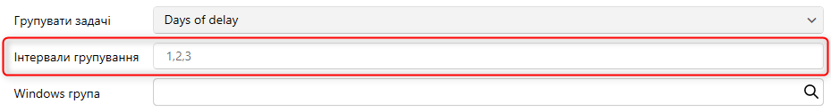

Цей параметр працює тільки тоді, коли в задачах застосований фільтр [Інше].

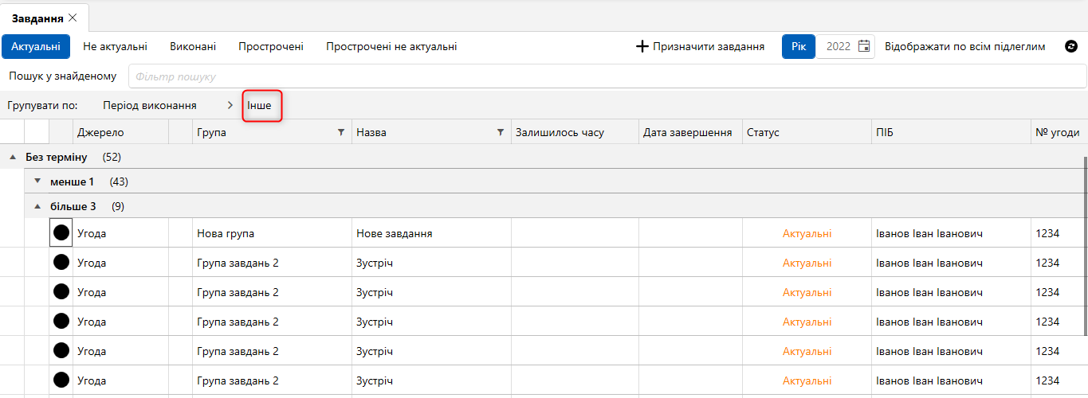

Якщо, наприклад, у параметрі [Групувати завдання] вибрати поле [Днів прострочення] та внести значення [1,2,3] у параметрі [Інтервал групування], то при переході в завдання вони будуть згруповані відповідно по днях прострочення: у яких прострочення менше 1, від 1 до 2 (не включно), від 2 до 3 (не включно), 3 та більше. Коли немає значень, які потрапляють до одного з інтервалів, система не відображає такий інтервал.
Роботу даного налаштування можна виразити наступною лінійною формулою:

$$\left(X_{1}<\right)⋀\left(\left(≥X_{1}\right)⋀\left(X_{2}<\right)\right)⋀\left(\left({≥X}_{2}\right)⋀\left(X_{3}<\right)\right)⋀⋯⋀\left(\left({≥X}_{N-1}\right)⋀\left(X_{N}<\right)\right)⋀\left(>X_{N}\right)$$

Де:
$<,>,≥$- Знаки порівняння (менше, більше, більше і одно).
$X_{1}⋯X_{N}$ — почергові змінні, які встановлюються через кому в параметрі [Інтервал угруповання].
⋀ - символ кон'юнкції (об'єднання).

- [Група Windows] — вибір групи Windows, яка буде використовуватися для авторизації вибраної групи користувачів. Список груп буде відкритий у окремому вікні, де можна проводити пошук за назвою.
- [Може бути зовнішнім відповідальним] — користувачі цієї групи можуть бути вибрані як зовнішні відповідальні для угоди (за допомогою стратегії, контекстного меню в результатах пошуку або в картці угоди).

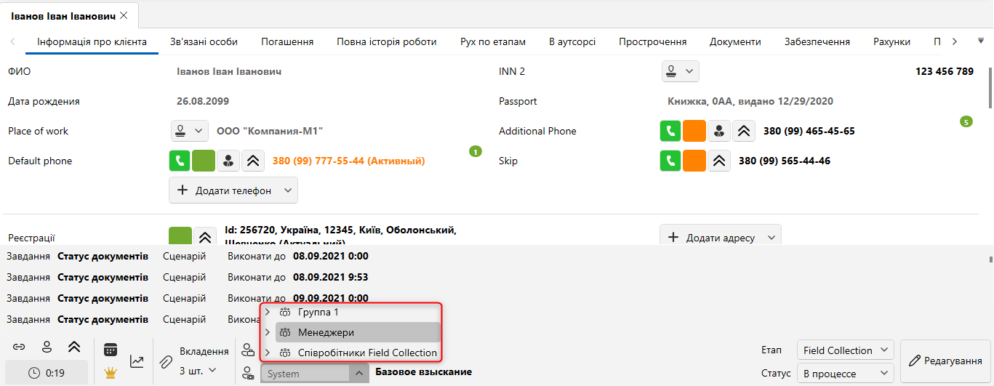

Також користувачі цієї групи стають доступними для вибору при налаштуванні відповідності користувача автоекспорту в Skip-tracing (докладніше в розділі 2.4.2.1.4 ).
- [Участь у плануванні] — на користувачів цієї групи можна призначати робочі зміни в модулі [Планування змін] (докладніше у розділі 2.4.1.3 ).
- [Додати користувача] — кнопка створення нового користувача у вибраній групі, після її натискання буде здійснено перехід до налаштувань нового користувача. Користувачі завжди закріплені за групою та не можуть існувати окремо від неї. При необхідності, користувачів можна переміщати між групами, для цього необхідно затиснути правою клавішею миші на користувачеві та перетягнути його курсором у ліву частину вікна, де з'явиться спеціальна область з написом: [Перетягніть користувача сюди, щоб змінити групу], після чого вибрати нову групу з випадаючого списку та натиснути кнопку [Підтвердити].

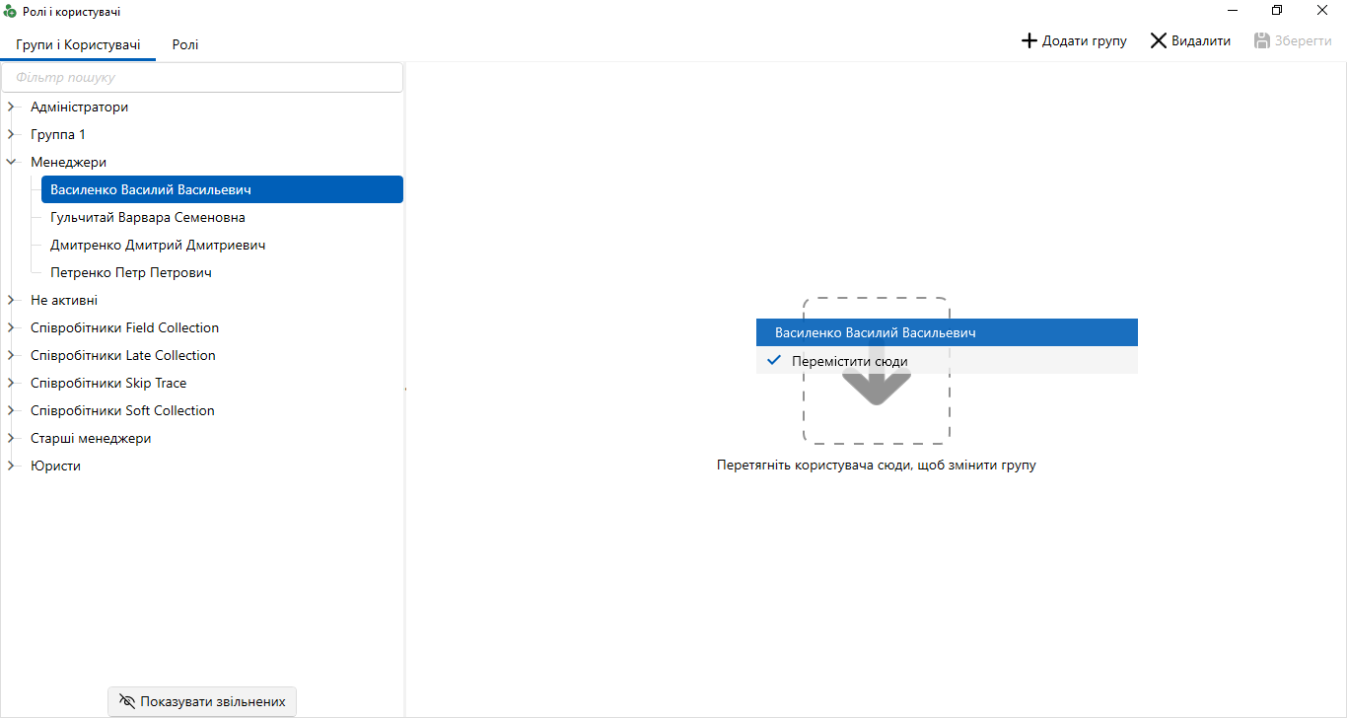

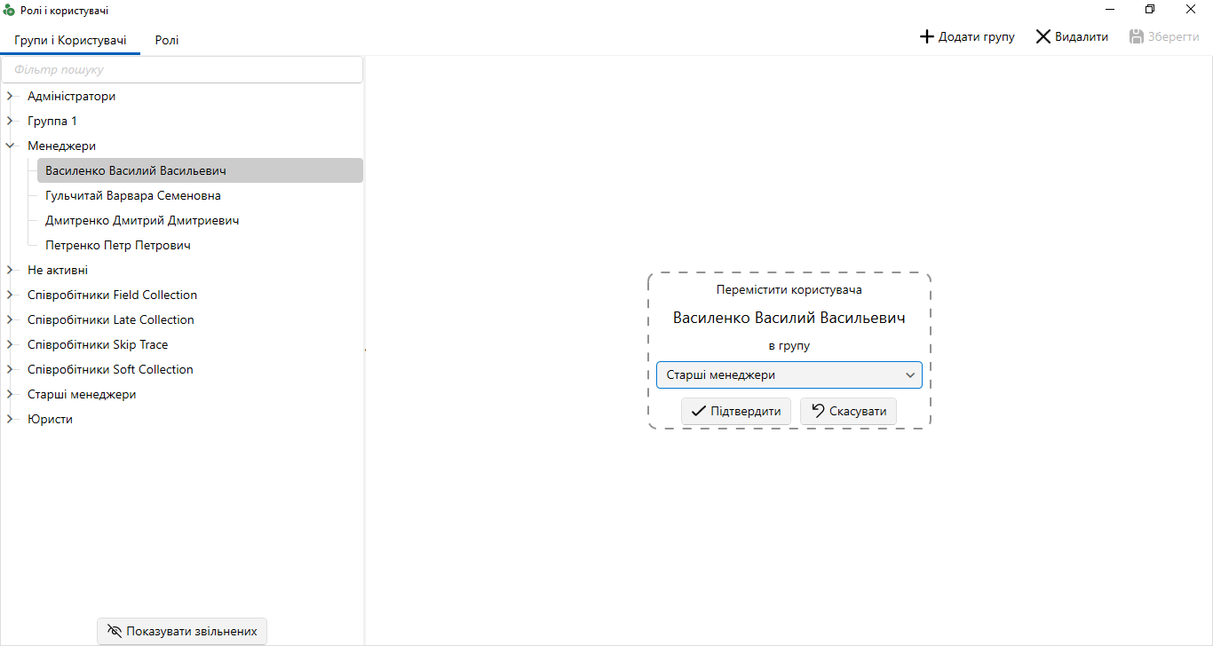

Також користувачів можна [перетягнути] безпосередньо до необхідної групи у списку доступних.
- [Колір] — виберіть колір для користувачів цієї групи, яким вони відображатимуться в системі (в структурі компанії).
- [ Коментарі] — введіть коментар для користувачів обраної групи.
- [Показувати звільнених] — кнопка для відображення користувачів, які були звільнені (у профілі яких встановлено чекбокс [Звільнено]).
Після додавання користувача до групи можна налаштувати його параметри, які згруповані за такими вкладками: [Параметри доступу], [Підпорядковані особи], [Особисті дані], [Поля користувача], [Клієнта за такими регіонами], [Документи].

Параметри доступу

На вкладці [Параметры доступа] доступні такі параметри доступу користувачів до функцій Delta M. CRM :

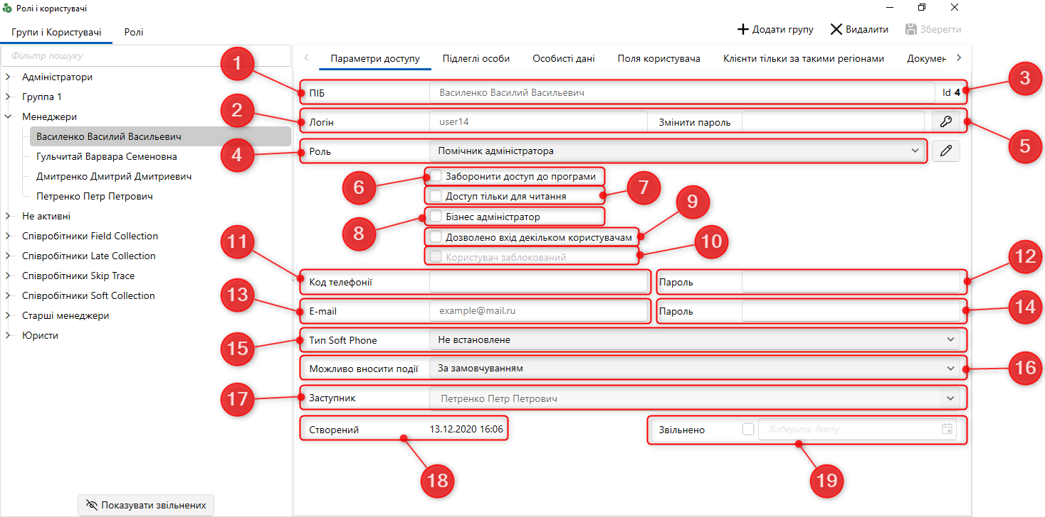

- [ПІБ] — введення імені користувача.
- [Логін] — введення логіну та пароля для доданого користувача.
- Кнопка створення випадкового пароля.
- [Роль] — встановлення ролі для вибраного користувача (ця роль має пріоритет над роллю, встановленою в налаштуваннях групи).
- Кнопка переходу до налаштувань вибраної ролі.
- [Заборонити доступ до програми] — заборона доступу до програми для вибраного користувача, встановлюється та знімається лише вручну у налаштуваннях ролей та користувачів. Якщо під час встановлення даного чекбоксу користувач знаходився онлайн, тоді він буде відключений від системи.

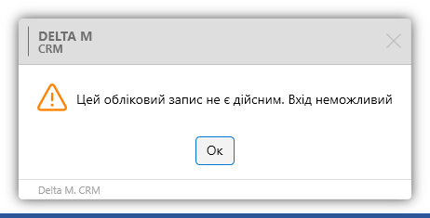

- [Доступ лише за читанням] — користувачеві буде доступний лише перегляд даних у системі, без можливості їх зміни, навіть якщо в налаштуваннях ролі встановлені права на редагування.
- [Бізнес-адміністратор] — обраному члену групи будуть надходити e-mail повідомлення з паролем нових користувачів, створених за допомогою API.
- [Дозволено вхід кільком користувачам] — використовуючи цей обліковий запис до системи зможуть входити та працювати одночасно кілька користувачів, при цьому зв'язок із сервером не буде розриватися у жодного з них.
- [Користувач заблоковано] – цей чекбокс встановлюється автоматично, якщо користувач був заблокований системою або через монітор користувачів. Блокування можна буде зняти лише через модуль [Монітор користувачів] або БД.
- [Код телефонії] — SIP-номер телефонії, який створюється на сервері Asterisk (у разі інтеграції з телефонією).
- [Пароль] — введіть пароль для введеного раніше SIP -номера.
- [E-mail] — робоча або особиста електронна адреса користувача, на яку будуть надходити повідомлення (нагадування, зміни статусу, проведення автоекспорту тощо).
- [Пароль] – пароль від e-mail адреси користувача.
- [Тип Soft Phone ] — дозволяє вибрати тип Soft Phone, що буде використовуватися при здійсненні телефонних дзвінків клієнтам. Даний праметр дозволяє гнучко налаштовувати тип телефонії, що використовується користувачами, наприклад, якщо частина співробітників знаходиться на віддаленій роботі, а частина в офісі. Тип Soft Phone можна вибрати за замовчуванням для всіх користувачів в WPF, також налаштування дозволяє встановити, як буде відпрацьовувати ClickToCall .

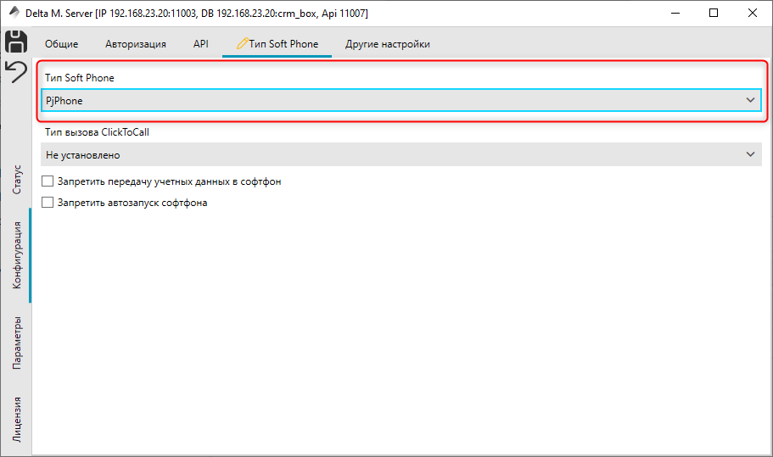

- [Можна вносити дії] — при додаванні дії в картці угоди або клієнта, користувачеві для вибору будуть доступні лише сценарії роботи, створені для обраного етапу (якщо вони створені для цього проекту). Якщо вибрано [За замовчуванням], у користувача не буде доступних для вибору сценаріїв.

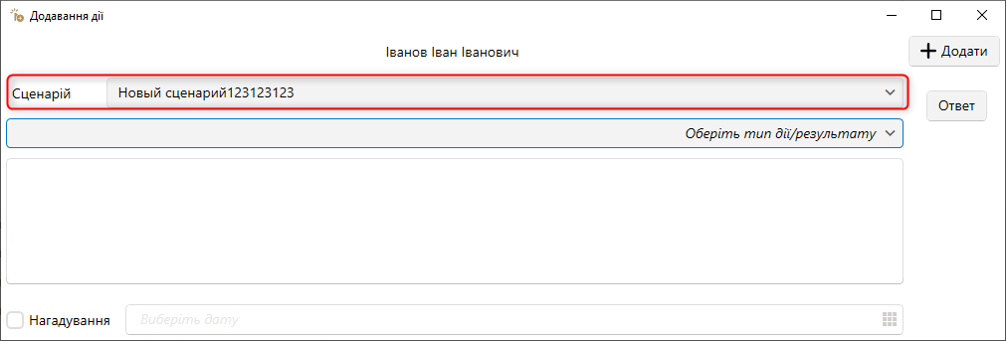

Якщо для вибраного етапу немає доступних сценаріїв, тоді будуть доступні для вибору лише дії, які були встановлені для цього етапу у налаштуваннях проекту.

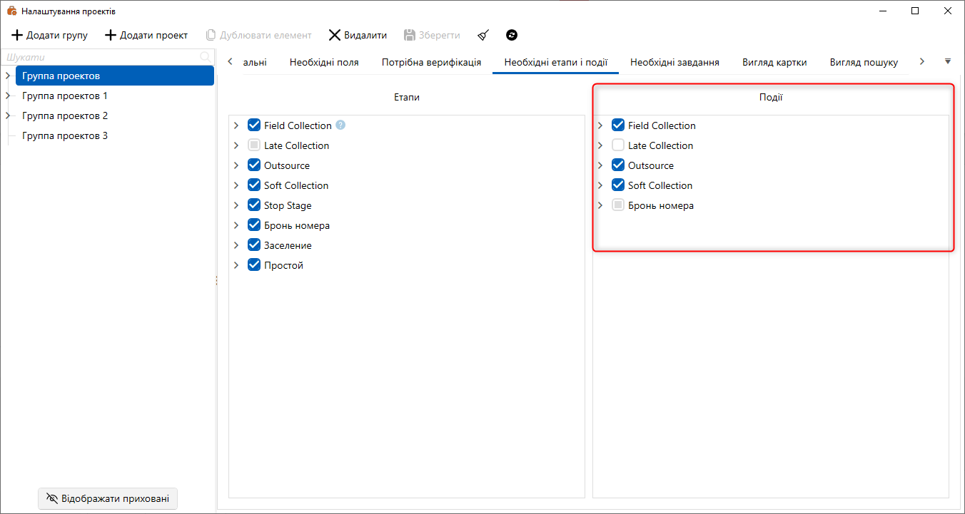

- [Заступник] — при виході обраного користувача у відпустку чи лікарняний всі його угоди, завдання, нагадування, де він встановлений відповідальним, переходять на заступника.
- [Створений] — відображення дати та часу додавання цього користувача до системи.
- [Звільнено] — дата звільнення користувача. Користувачі не зможуть входити до системи та використовувати її функції одразу після встановлення цього чекбоксу. Звільнені користувачі доступні для перегляду, лише якщо активна кнопка [Показувати звільнених]. Також при установці даного чекбоксу стає доступна кнопка [Передача відповідального], де можна вибрати нового відповідального за зазначеними сутностями.

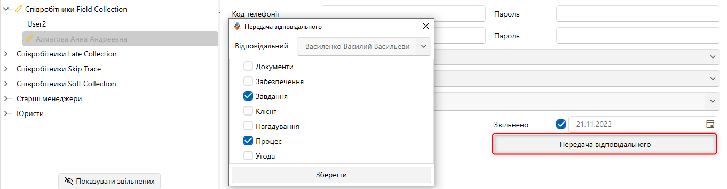

Після вибору сутності для переведення на нового відповідального необхідно натиснути кнопку [Зберегти]. Сутності, де не було вибрано нового відповідального, будуть автоматично переведені на користувача System .

Підлеглі особи

У вкладці [Підпорядковані особи] відображаються підлеглі та керівники вибраного користувача. Також на цій вкладці можна додавати та видаляти підлеглих користувача.
Натиснувши кнопку [Підлеглі] буде відкрито вікно з усіма підлеглими особами користувача та всіма підлеглими його підлеглих. Після натискання на кнопку [Керівники] відкриється вікно, де будуть відображені всі керівники користувача та всі їхні керівники.

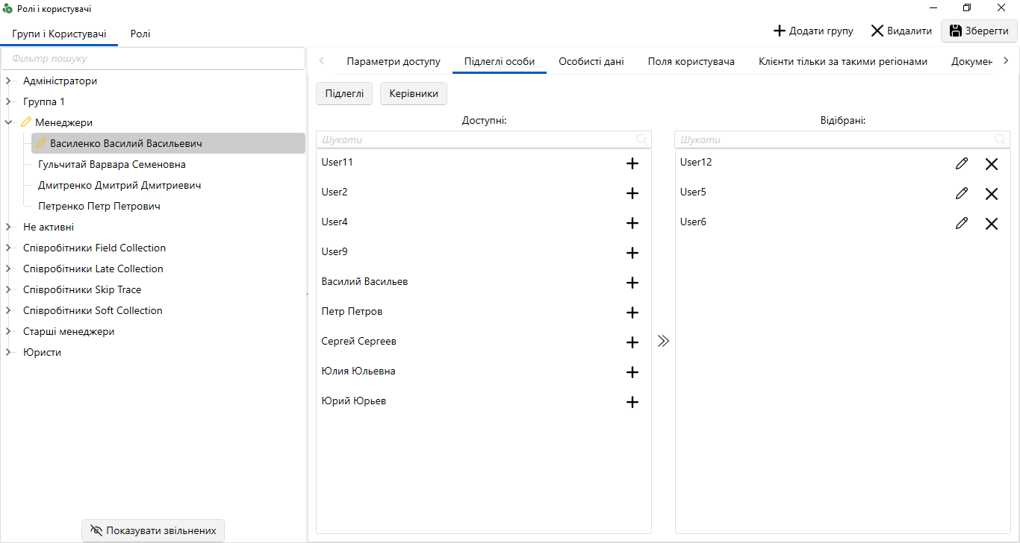

Сама вкладка розділена на два блоки: [Доступні] та [Відібрані]. У блоці [Доступні] відображаються користувачі, які можуть бути додані як підлеглі, для цього необхідно натиснути кнопку [+] навпроти імені користувача.
У блоці [Відібрані] відображаються користувачі, які знаходяться у підпорядкуванні вибраного користувача, після натискання на кнопку [Редагувати] (іконка [олівець]) буде відкритий профіль цього користувача, для видалення користувача з підпорядкування необхідно натиснути кнопку [Х].

Особисті дані

У вкладці [Особисті дані] знаходяться системні поля, в які можна вносити інформацію про користувачів, ці поля можуть використовуватися в стратегії або формулах розрахункових полів (при створенні поля користувача необхідно вибрати відповідне системне джерело). Доступні такі поля:

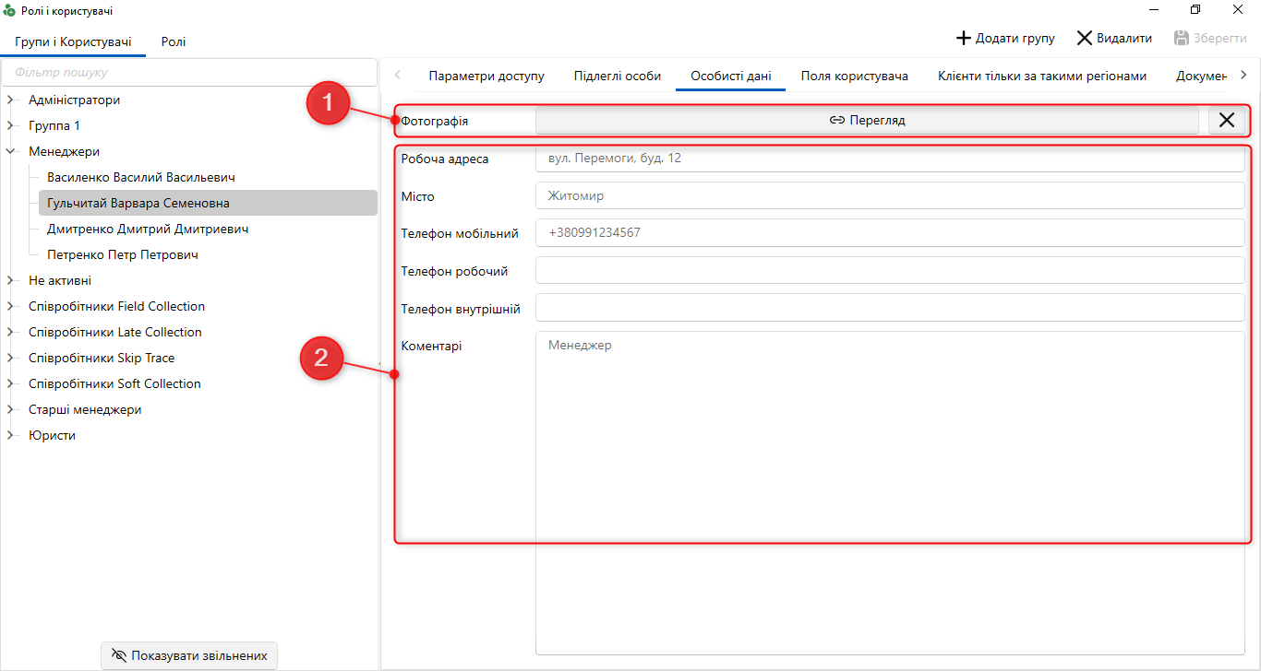

- [Фотографія] — вибір зображення, яке використовуватиметься як фотографія у профілі користувача.
- [Особисті дані] — введіть особисті дані користувача.

Внесені дані будуть відображатися під час перегляду профілю користувача в моніторі користувачів (докладніше у розділі 2.3.1.7 ).

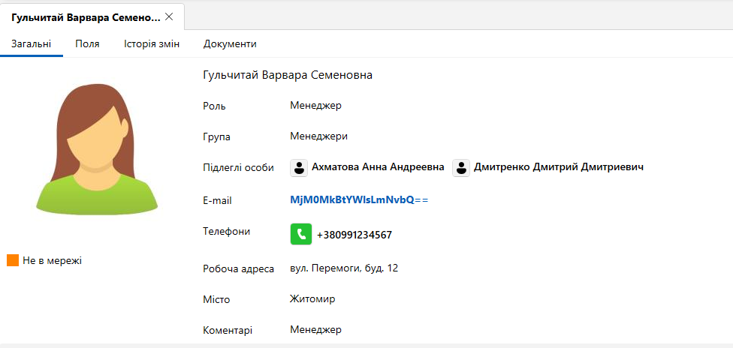

Поля користувачів

На вкладці [Поля користувача] доступні для заповнення всі створені в системі поля користувачів, куди може вводитись інформація про користувача (стаж, хобі, підлога тощо).

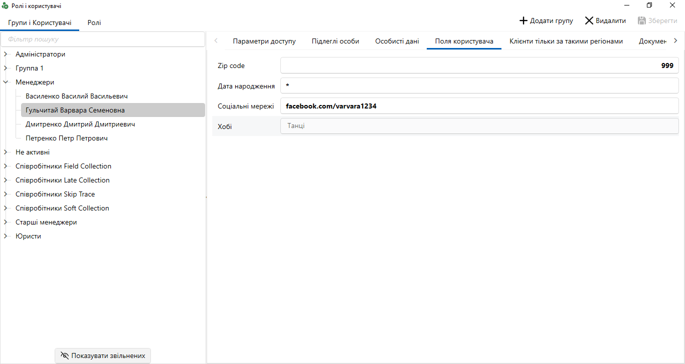

Внесена інформація відображатиметься на вкладці [Поля], при перегляді профілю користувача через монітор користувачів (докладніше в розділі 2.3.1.7).

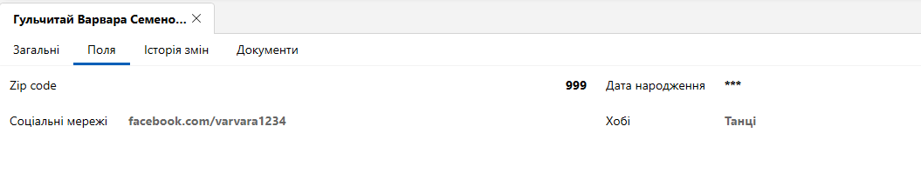

Клієнти за такими регіонами

На вкладці [Клієнти за такими регіонами] перенесенням з блоку [Доступні] до [Відібраних] вибираються елементи із системного словника [Регіони] (налаштування словника [Регіони] розглянуто у розділі 2.5.1.1.2 ).

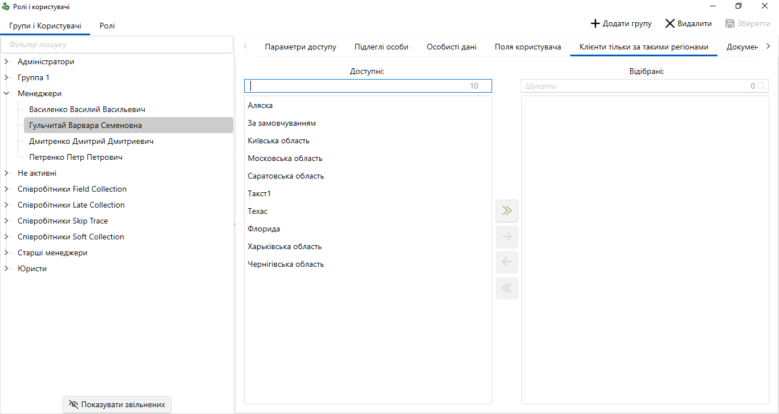

Відібрані регіони можуть використовуватись у стратегії при призначенні виконавців або зовнішнього відповідального з урахуванням регіону (докладніше у розділі 2.4.3.1.4.3 ). Наприклад: якщо у користувача вибрано регіон Нью-Йорк, тоді на нього будуть призначатися лише ті угоди, регіоном у яких вказано Нью-Йорк.

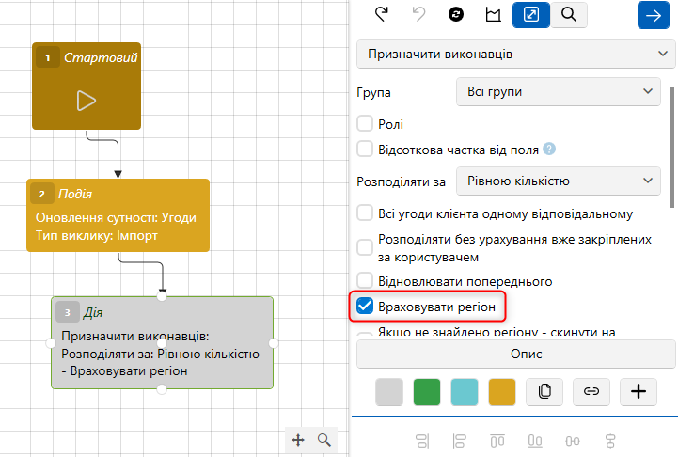

Документи

У вкладці [Документи] закріплюються документи за користувачем (наприклад: скан копії паспорта, договір), які будуть доступні при перегляді профілю в моніторі користувачів (докладніше в розділі 2.3.1.7 ).

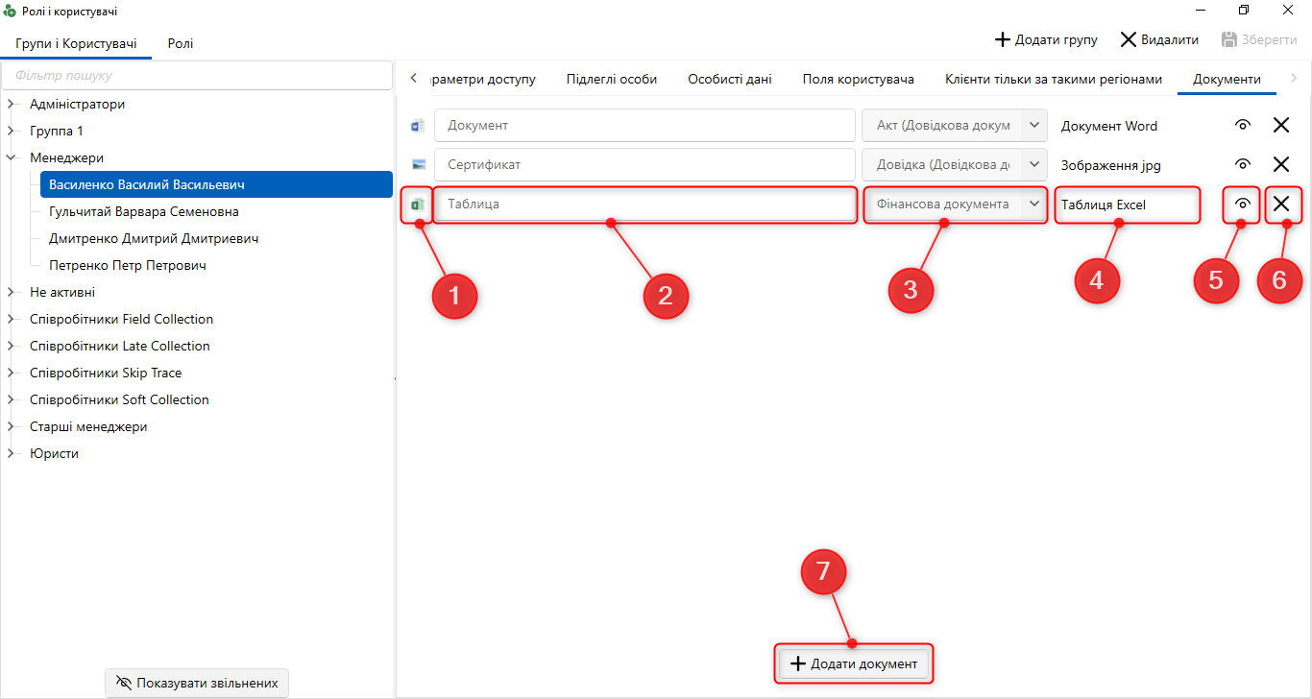

- Іконка візуально відображає формат доданого документа ( PDF, зображення, файл Word і т.д.).
- Введення назви для документа, що додається.
- Вибір типу документів, до якого буде віднесений файл (докладніше про налаштування типів документів у розділі 2.5.1.11.1 ).
- Відображення формату та розширення доданого файлу (excel, jpg, word тощо).
- Кнопка для перегляду доданого документа (документ відкриється у новому вікні відповідним програмним забезпеченням, встановленим на комп'ютері користувача, для перегляду цього типу файлів).
- Видалити завантажений документ.
- [Додати документ] — кнопка додавання форми для завантаження документа з ПК користувача.

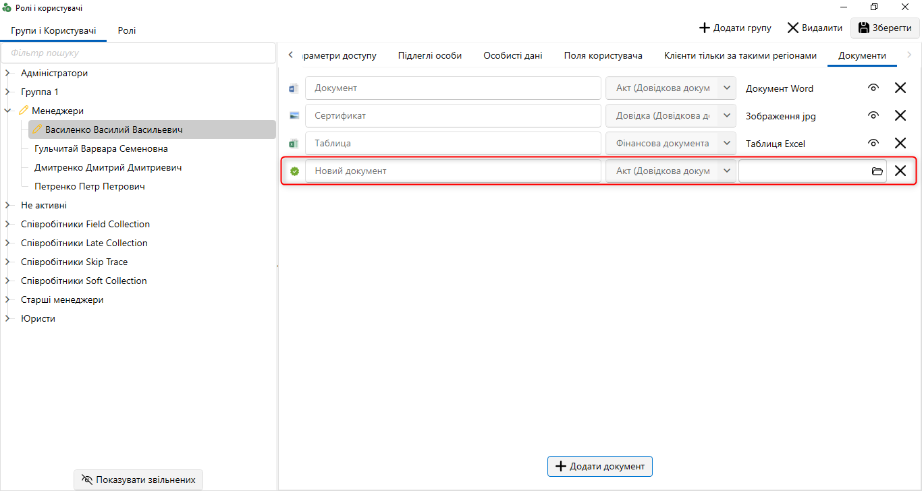

Прикріплені документи можна переглянути на моніторі користувача, на вкладці [Документи] у профілі користувача.

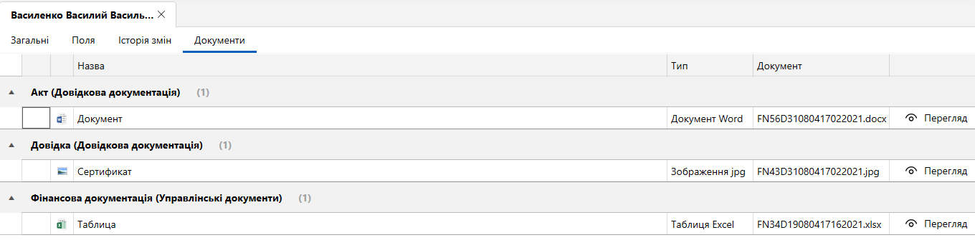

Ролі

На вкладці [Ролі] додаються та налаштовуються ролі користувачів, де доступний наступний функціонал:

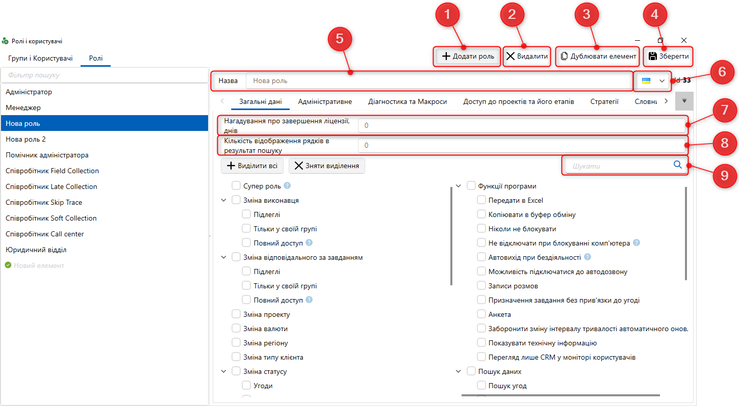

- [Додати роль] — створення нової ролі користувачів у системі.
- [Видалити] — кнопка видалення створеної ролі. Якщо є користувачі або групи, яким була призначена ця роль, то таку роль неможливо буде видалити, а користувачеві буде відображено відповідне повідомлення. Також враховуються звільнені та заблоковані користувачі.

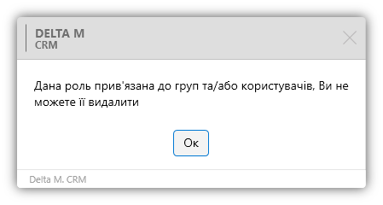

Якщо для ролі немає закріплених користувачів, її назва буде виділена сірим кольором.

- [Дублювати елемент] — продублювати (скопіювати) створену роль та всі її налаштування. Оскільки назви ролей не повинні повторюватися, при дублюванні їй наприкінці назви буде додано слово [копія].
- [Зберегти] — зберегти всі внесені зміни.
- [Назва] — назва ролі, яка буде відображатися в системі.
- [Мова] — у списку, що випадає, для кожної з доступних мов можна задати назву ролі, яка буде відображатися користувачеві при зміні мови інтерфейсу.
- [Нагадування про завершення ліцензії, днів] — в межах однієї ролі (наприклад, це може бути адміністратор) можна налаштувати повідомлення, яке буде відображатиметься користувачеві. Максимальне значення дорівнює 360 днів. При встановленому значенні 0 система не виводить жодних сповіщень до закінчення терміну дії ліцензії.
- [Кількість вивантажуваних рядків у результат пошуку] — встановити обмеження на кількість результатів, що відображаються користувачеві для всіх видів пошуку. Наприклад: при встановленому значенні 5, користувачеві буде виводити лише 5 останніх значень за результатами проведеного пошуку.
- [Шукати] — пошук параметрів за введеним значенням.
Далі необхідно виставити права доступу до функцій клієнта Delta M. CRM користувачам у рамках цієї ролі. Для зручності роботи з правами доступу вони груповані за вкладками залежно від доступу до певних функцій у системі.

Загальні дані

[Загальні дані] — вкладка, що відповідає за налаштування відображення та доступу користувача до функцій клієнта CRM, має наступні параметри:

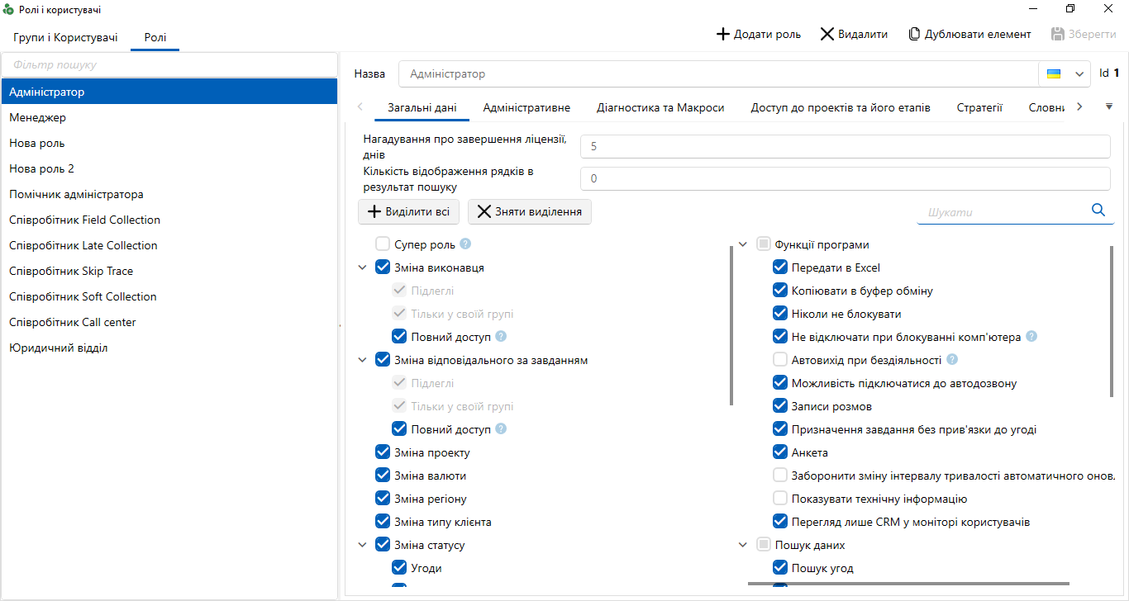

[Супер роль] — користувач з цією роллю може входити в систему, навіть якщо налаштування системи обмежує кількість одночасних користувачів і цього не дозволяє.
У групі налаштувань [Зміна відповідального] налаштовується доступ користувачів до закріплення відповідальних за угодами, клієнтами, завданнями та зовнішніми користувачами (якщо такі створені в системі). Впливає на відображення доступних для закріплення користувачів у контекстному меню таблиці результатів пошуку за угодами/клієнтами, усередині самих карток та задачах. Має три види налаштування відповідального:
- [Підлеглі] — включає можливість зміни відповідальних лише на тих, хто перебуває у підпорядкуванні користувача з цією роллю.
- [Тільки у своїй групі] — можливість зміни відповідальних тільки на тих, хто знаходиться в одній групі з користувачем, у якого обрана ця роль.
- [Повний доступ] – включає можливість зміни відповідального на будь-якого із заведених у систему користувачів.
ВАЖЛИВО: дані обмеження не поширюються на призначення відповідальних під час редагування та налаштування стратегії користувачами.
У групі налаштувань [Зміна відповідального завдання] налаштовується можливість призначення та зміни відповідальних завдань.
- [Підлеглі] — можливість робити відповідальними підлеглих.
- [Тільки у своїй групі] — можливість зміни відповідального завдання, яке знаходиться в одній групі з поточним користувачем.
- [Повний доступ] — можливість встановлювати як відповідальний будь-яких користувачів.
- [Зміна проекту] — включає можливість перенести угоду на інший проект за допомогою кнопки [Змінити проект] у контекстному меню таблиці результатів пошуку угод.
- [Зміна валюти] — включає можливість змінити тип валюти для операції за допомогою кнопки [Встановити валюту] у контекстному меню таблиці результатів пошуку угод.
- [Зміна регіону] — включає можливість зміни регіону (системний словник) за допомогою натискання кнопки [Встановити регіон] у контекстному меню таблиці результатів пошуку угод.
- [Зміна типу клієнта] — щоб змінити тип клієнта з картки.
Група налаштувань [Зміна статусу] включає доступ до кнопки [Змінити статус] у контекстному меню таблиці результатів пошуку. Редагування статусу можна увімкнути або вимкнути окремо для:
- [Угоди] — зміна статусу всередині картки угоди та результатів пошуку.
- [Клієнти] — зміна статусу всередині картки клієнта та результатів пошуку.
- [Забезпечення] — зміна статусу забезпечення в картці та результатах пошуку.
- [Документи] – документи можуть бути окремою сутністю. Для документів можна також налаштувати зміну статусу в картці та результатах пошуку.
- [Відміна графіка обіцянок] — доступ до кнопки скасування активного графіка обіцянок.
- [Створення угод] — включає доступ до кнопки створення картки угоди через вкладку меню (робота з цією вкладкою докладно розглянута в пункті 2.1 ) і кнопці [Створити угоду] у картці клієнта, а також можливість дублювання угоди під час роботи у картці угоди.
- [Створення клієнтів] — включає доступ до кнопки створення картки клієнта ([Угода клієнта]) через вкладку меню (робота з цією вкладкою докладно розглянута у пункті 2.1 ) та кнопці створення нового клієнта ([Створити новий]) у картці угоди при додаванні пов'язаних осіб (Докладніше у пункті 2.9).
- [Створення пакета документів] — увімкнення доступу до пакетів документів у картках сутності.
- [Створення графіка оплати] — увімкнення можливості створення графіка оплати.
- [Зміна дати дії процесу] — ви можете змінити поля процесу [Приблизна дата виконання] та [Фактична дата виконання].
У блоці [Додати дії] налаштовується можливість додавання дії для карток сутностей:
- [Клієнти] – дає можливість додавати дії у картці клієнта.
- [Забезпечення] – дає можливість додавати дії у картці ресурсу.
- [Документи] — дає можливість додавати дії до картки документа.
У групі параметрів [Створення в головному меню] налаштовується доступ користувачів до створення карток сутностей через вкладку [Меню] (кнопка [Створити]).
- [Угоди] — вимкнення чекбоксу зніме доступ на створення угод через меню, але не впливає на можливість створювати угоди з картки клієнта або дублювання угоди (якщо встановлено чекбокс Створення угод).
- [Клієнти] — вимкнення чекбоксу зніме доступ на створення клієнтів через меню, але не впливає на можливість дублювати клієнта або створення нового через додавання пов'язаних осіб (якщо встановлено чекбокс [Створення клієнтів]).
- [Забезпечення] — увімкнення/вимкнення доступу до створення забезпечення через меню. Ця установка не впливає на додавання або дублювання забезпечення (якщо встановлено чекбокс [Створення забезпечення]).
- [Анкета] — увімкнення/вимкнення можливості створення анкети через меню. Для створення будуть доступні лише передбачені в системі шаблони анкет (докладніше про створення та налаштування анкет у розділі 2.5.1.11.8 ), які мають щонайменше одне відібране поле з активним параметром [Створення сутності] (встановлений проект та статус).

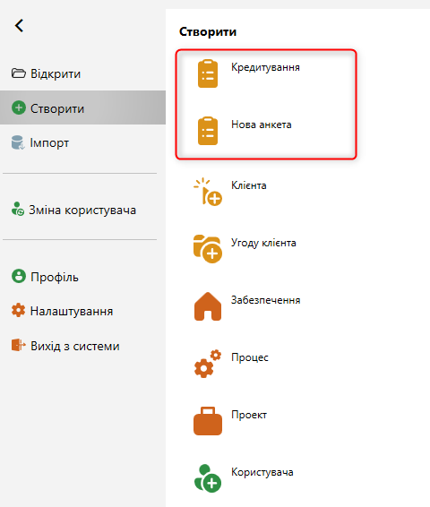

У блоці [Додавання] налаштовується можливість додавання користувачами наступних елементів:
- [Створення погашень] – дає доступ до створення погашення з вікна результатів пошуку, а також у картці угоди.
- [Додавати графік обіцянок] — дає доступ до створення графіка обіцянок у картці угоди, а також з дії (за умови, що дія має чекбокс [Графік обіцянок]).
- [Визначення 3-х осіб] — дає доступ до додавання 3-ї особи до картки угоди або картки клієнта (не обмежує можливість додавання власника забезпечення).
- [Додавання пов'язаних угод] — дає доступ до додавання пов'язаних угод (додавання поточної угоди до "головної", або додавання "підлеглих" угод, через пошук, до поточної, як до "головної").
- [Створення/редагування процесів] — дає доступ до додавання нового процесу до угоди, а також дозволяє редагувати вже створені процеси та дії процесів у угоді (також користувачі цієї ролі повинні мати право на редагування в самому процесі).
- [Створення/редагування документів] — дає доступ до додавання нового документа до угоди та редагування поточних документів, а також додавання вкладень у процеси та дії процесів та їх редагування.
- [Резервування забезпечення] – дає доступ до створення забезпечення у картці угоди та до створення забезпечення через вкладку [Меню] на навігаційній панелі (розділ [Створити], кнопка [Забезпечення]).
- [Визначення власників забезпечення] — дає доступ до додавання власника до забезпечення угоди (не обмежує можливість додавання 3-ї особи).
- [Створення рахунку] – дає доступ до створення рахунку у картці угоди.
- [Створення ліміту рахунків] – дає доступ до створення ліміту у картці угоди.
- [Резервування забезпечення] – дає доступ до можливості резервування ресурсу у картці ресурсу (забезпечення) на вкладці зі спеціальною вставкою [Календар ресурсу].
У групі налаштувань [Відправлення SMS] налаштовується можливість надсилання SMS :
- [З картки] – дозволяє відправляти смс із картки угоди вручну.
- [Масова відправка] — дозволяє робити масове відправлення SMS із вікна результатів пошуку по сутності (також можливо відправити SMS лише за однією угодою, використовуючи масове відправлення).
- [Примусове надсилання SMS] — при встановленні цього чекбоксара ігноруються обмеження на відправку SMS (у налаштуванні шаблону SMS , а також у загальних налаштуваннях на вкладці [Телефонія]).
У групі налаштувань [Надсилання E-mail] налаштовується можливість надсилання електронних листів:
- [З картки] — дозволяє надсилати e-mail із картки угоди/клієнта вручну.
- [Масова відправка] — дозволяє робити масове відправлення e-mail із вікна результатів пошуку по сутності (також, можливо, відправити e-mail лише одній угоді, використовуючи масове відправлення).
- [Перезапуск стратегії] — увімкнення можливості перезапуску стратегії у картці угоди та з вікна результатів пошуку (через контекстне меню).
- [Журнал стратегії] – дозволяє відкривати журнал стратегії. Якщо чекбокс не встановлено, кнопка [Журнал стратегії] приховується.
У групі налаштувань [Архів] налаштовується робота з архівом угод:
- [Перенесення до архіву] — дозволяє переносити угоди до архіву, з картки або з результатів пошуку.
- [Вилучення з архіву] — дозволяє переносити угоди з архіву, картки або результатів пошуку.
Якщо увімкнено лише одне налаштування, наприклад [Перенесення до архіву], то відповідна кнопка з'являтиметься лише за умови, що ця угода не знаходиться в архіві.
У групі налаштувань [Видалення] налаштовується можливість видалення елементів користувачами в системі:
- [Угоди] — дозволяє видаляти угоду з результатів пошуку.
- [Клієнтів] — видалення картки клієнтів з результатів пошуку.
- [Погашення] — дозволяє видаляти погашення з угоди за допомогою натискання ПКМ на вкладці зі спеціальною вставкою [Погашення].
- [Історії] – дозволяє видаляти ручні дії з картки сутності за допомогою ПКМ (на вкладці зі спеціальною вставкою [Повна історія роботи]).
- [Ресурса (Забезпечення)] – дозволяє видаляти з картки угоди забезпечення (в режимі редагування на вкладці зі спеціальною вставкою [Забезпечення]), а також видаляти забезпечення з результатів пошуку.
- [Записи розмов] — видалення запису розмов з результату пошуку записів розмов.
- [Власників] — дозволяє видаляти власників забезпечення із угоди.
- [3-х осіб] — дозволяє видаляти пов'язані особи з угоди (не обмежує видалення власників забезпечення).
- [Процесів] — дозволяє видаляти процеси з угоди.
- [Подій процесів] — дозволяє видаляти дії процесів із угоди.
- [Документів] — дозволяє видаляти документи угоди, вкладення процесу та вкладення дії процесу.
- [Видалення рахунку] — дає доступ до видалення рахунку в картці операції.
- [Видалення лімітів] — дає доступ до видалення ліміту в картці угоди.
- [Видалити резерви забезпечення (ресурсу)] — дає доступ до видалення вже доданих резервів у картці ресурсу на вкл. зі спецвставкою Календар ресурсу.
- [Видалення резерву із черги забезпечення (ресурсу)] — дає доступ до видалення вже доданих резервів у картці ресурсу на вкл. із спеціальною вставкою [Черга] на резервування ресурсу.
У групі параметрів [Контактна інформація] налаштовується доступ користувачів до контактних даних:
- [Редагування лише через автозаповнення] — контактні дані можуть бути змінені лише через автозаповнення.
- [Телефони] — налаштування параметрів доступу до сутності [Телефони] та її функцій:
- [Додавання] — додавання телефонних номерів.
- [Зміна даних] — можливість редагування номерів телефону.
- [Зміна статусу] — щоб змінити статус телефону.
- [Зміна власника] — ви можете змінити власника номера.
- [Видалення] — видалення створених телефонних номерів.
- [Заборона редагування телефону] — забороняє редагувати контактні дані телефонних номерів для користувачів цієї ролі.
- [Робота зі статусом [Основний]] — увімкнення/вимкнення можливості для користувачів з цією роллю змінювати статус телефону, для якого встановлено чебокс [Основний]. При спробі встановлення такого статусу або його зміни користувачеві буде відображено відповідне повідомлення.

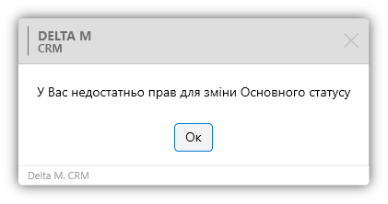

- [Адреса] — Налаштування параметрів доступу до сутності [Адреса] та її функцій:
- [Додавання] — можливість додавати адреси клієнтів.
- [Зміна даних] – можливість редагування адрес.
- [Зміна статусу] — Ви можете змінити статус адрес.
- [Зміна власника] — Ви можете змінити власника адреси.
- [Видалення] — Видалення створених адрес клієнтів.
- [Заборона редагування адреси] — забороняє контактні дані редагувати адреси для користувачів цієї ролі.
- [Робота зі статусом [Основний]] — увімкнення/вимкнення можливості користувача з тією роллю змінювати статус адреси, для якої встановлено чебокс [Основний]. При спробі встановлення такого статусу або його зміни користувачеві буде відображено відповідне повідомлення.

- [E-mail] — налаштування параметрів доступу до сутності [ E-mail ] та її функцій:
- [Додати] — Додавання адрес електронної пошти.
- [Зміна даних] – можливість редагування e-mail .
- [Зміна статусу] — можливість зміни статусів електронної пошти .
- [Зміна власнику]— можливість зміни власника електронної пошти.
- [Видалення] — можливість видалення створених e-mail .
- [Заборона редагування емейла] — забороняє в контактних даних редагувати електронну пошту для користувачів цієї ролі.
- [Робота зі статусом [Основний]] — увімкнення/вимкнення можливості користувача з тією роллю змінювати статус e-mail , для якого встановлено чебокс [Основний]. При спробі встановлення такого статусу або його зміни користувачеві буде відображено відповідне повідомлення.

- [Посилання] — налаштування параметрів доступу до сутності [Посилання] та її функцій:
- [Додавання] — Додавання веб-посилань.
- [Зміна даних] — можливість редагування веб-посилань.
- [Зміна статусу] — Ви можете змінити статус веб-посилань.
- [Зміна власника] — Ви можете змінити власника веб-посилань.
- [Видалення] — Видалення створених веб-посилань.
- [Заборона редагування посилання] — забороняє контактні дані редагувати посилання для користувачів цієї ролі.
- [Робота зі статусом [Основний]] — Увімкнення/вимкнення можливості користувача з тією роллю змінювати статус веб-посилання, для якого встановлено чебокс [Основний]. При спробі встановлення такого статусу або його зміни користувачеві буде відображено відповідне повідомлення.

У групі параметрів [Функції програми] налаштовуються доступ до наступних функцій Delta M. CRM :
- [Передати до Excel] — відкриває доступ до кнопки [Передати до Exel ] і дозволяє передавати дані до Excel з результатів пошуку, черг, з модуля [Звіт по роботі].
- [Копіювати в буфер обміну] — Ви можете копіювати інформацію в буфер обміну за телефоном/адресою/електронною поштою/веб-посиланням. Якщо чекбокс не встановлений, тоді користувач не зможе копіювати інформацію щодо перерахованих сутностей.

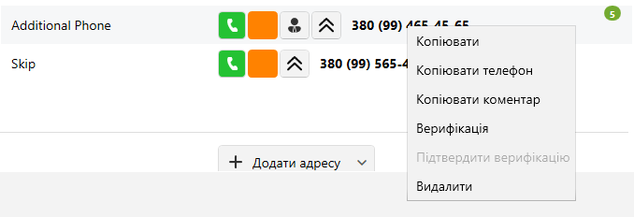

- [Ніколи не блокувати] — дозволяє не блокувати користувача при порушенні тимчасового інтервалу, встановленого у статусах або розкладі.
- [Не вимикати при блокуванні комп'ютера] — дозволяє не відключати користувача від системи при блокуванні, завдяки чому при блокуванні усі незбережені дані не будуть втрачені.
- [Автовихід бездіяльності] — Увімкнення автоматичного виходу користувача з системи бездіяльності, встановленого для поточного статусу користувача.
- [Робота з нагадуваннями] — за відсутності даної настройки у користувача відсутній модуль [Нагадування] (у блоці [Планування]), немає можливості в дії встановити нагадування (навіть якщо воно обов'язкове), не спливають раніше додані нагадування.
- [Можливість підключатися до автодозвону] — Увімкнення режиму автодозвону в таких системах, як DeltaTell і MediaTel.
- [Записи розмов] — налаштування дозволяє (або обмежує, за її відсутності) перегляд даних спеціальної вставки [Записи розмов] у картці угоди. Якщо ця установка відсутня, то при відкритті в угоді вкладки, на якій розташована спецвставка [Записи розмов], системою буде показано інформаційне повідомлення: [У вас немає доступу для перегляду цієї сутності].
- [Призначення завдання без прив'язки до угоди] — при встановленні даної настройки в розділі [Основні], блок [Планування], модуль [Завдання] буде можливість призначити завдання користувача (без прив'язки до угоди).
- [Анкета] — натисніть [Анкета], якщо ви встановлюєте налаштування в картці операції.
- [Заборонити зміну інтервалу автоматичного оновлення] — Заборона зміни інтервалу автоматичного оновлення.
- [Показувати технічну інформацію] — при встановленні даного чекбоксара з'являється тултип, який при наведенні на поля з інформацією відображає інформацію, в якій таблиці БД зберігається дане поле та його id.

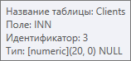

- [Перегляд лише CRM у моніторі користувачів] — заборона перегляду інших програм, крім системи CRM , через модуль [Монітор користувачів]. Без цієї настройки доступні всі запущені програми на комп'ютері користувача.

У групі налаштувань [Пошук даних] налаштовуються види пошуку даних, які будуть доступні в блоці Пошук, на вкладці [Основні], клієнта Delta M. CRM , де знаходяться наступні установки:
- [Пошук угод] — налаштування, що дозволяє здійснювати пошук угод (розширений і id). При знятті цієї настройки автоматично знімаються чекбокси з усіх налаштувань у блоці [Пошук даних] і стають недоступними для встановлення, крім пошуку клієнтів та процесів.
- [Пошук клієнтів] — налаштування, що дозволяє здійснювати пошук за клієнтами (розширений та id).
- [Пошук процесів] — налаштування, що дозволяє здійснювати пошук процесів (розширений і пошук id).
- [Пошук забезпечення] — налаштування, що дозволяє здійснювати пошук із забезпечення (розширений та пошук за id). Ця установка не може бути встановлена, якщо встановлено [Пошук угод].
- [Пошук записів розмов] — Налаштування, яке дозволяє здійснювати пошук записів розмов. Ця установка не може бути встановлена, якщо встановлено [Пошук угод].
- [Пошук документів] — Налаштування, яке дозволяє здійснювати пошук документів. Ця установка не може бути встановлена, якщо встановлено [Пошук угод].
- [Пошук клієнта за адресою] — Увімкнення можливості пошуку за адресами клієнтів.
- [Заборонити порожній пошук] — під час встановлення цього чекбоксу неможливо розпочати пошук, не заповнивши хоча б одне поле. Поширюється на пошук за всіма сутностями. Застосовує, якщо є необхідність обмежити кількість інформації, що виводиться для користувачів. Ця установка не може бути встановлена, якщо встановлено [Пошук угод].
- [Заборона створення фільтрів користувача] — користувач не зможе створювати свої фільтри пошуку (кнопка [Створити] буде недоступна у вікні пошуку).
- [Відображати час клієнта у пошуку угод та клієнтів] — при установці даного чекбоксу, у результати пошуку за угодами та клієнтами буде виведено час клієнта, згідно з даними у заповненому полі клієнта [Тимчасова зона] (поле з вибраним джерелом [Тимчасова зона]). Ця установка не може бути встановлена, якщо встановлено [Пошук угод].
- [Доступ до масового завантаження документів] — під час встановлення цього чекбоксу в результатах пошуку буде доступна кнопка [Завантажити документи] . Ця установка не може бути встановлена, якщо встановлено [Пошук угод].
Групі налаштувань [Доступ до перегляду], який поділяється на:
- [Перегляд карток угод] — Налаштування дає доступ до відкритої картки угод з результатів пошуку та з меню [Нещодавно відкриті].
- [Перегляд карток клієнта] — Налаштування дає доступ до відкриття карток клієнта з результатів пошуку. Не можна встановити налаштування, доки не буде встановлено значення [Перегляд карток угод].
- [Перегляд карток сутності (забезпечення)] — налаштування дає доступ на відкриття карток сутності (забезпечення) з картки угоди та результатів пошуку. Не можна встановити налаштування, доки не буде встановлено значення [Перегляд карток угод].
- [Перегляд карток записів розмов] — налаштування дає доступ на відкриття карток записів розмов з картки угоди та результатів пошуку. Також при знятті чекбоксу зникає можливість відкриття картки розмов по Id. Не можна встановити налаштування, доки не буде встановлено значення [Перегляд карток угод].
- [Перегляд карток документів] — налаштування дає доступ на відкриття карток документів із картки угоди та результатів пошуку. Не можна встановити налаштування, доки не буде встановлено значення [Перегляд карток угод].
- [Перегляд процесів] — увімкнення доступу до перегляду та створення процесів.
- [Доступ за своїми сутностями також за будь-якими призначеними] — налаштування дає доступ до карток, де поточний користувач був відповідальним. Ця установка працює за умови, що включено будь-яке обмеження на перегляд карток.
- [Перегляд лише своєї історії роботи] — при установці даної настройки користувачеві цієї ролі буде доступний перегляд історії лише записи, де автором є поточний користувач або System.
У групі налаштувань [Доступ до листування в угодах] налаштовуються такі параметри доступу до чатів у картках слідок:
- [Доступ до листування в угодах, відповідальний за якими поточний користувач] — включення доступу до чату у картці угоди, де відповідальний за угодою поточний користувач.
- [Доступ до листування у всіх операціях] — Увімкнення доступу до чатів у картках усіх операцій.
[Доступ лише до своїх угод] - при встановленні даної настройки в результатах пошуку будуть відображені лише ті угоди, відповідальні за якими поточний користувач системи. У цій групі налаштовуються такі параметри доступу до угод:
- [Картка угоди] - результати пошуку відображатимуть лише ті угоди, відповідальні за якими поточний користувач системи.
- [Доступ також за своїми підлеглими] — увімкнення відображення операцій своїх підлеглих у результатах пошуку, але без можливості перегляду інформації всередині самої картки (при відкритті такої картки користувачеві буде відображено повідомлення [Заборонено], а всі поля та елементи управління будуть приховані). Ця установка доступна лише при встановленому чебоксі [Картка клієнта].
- [Доступ також за своєю групою] - включення відображення карток клієнтів у результатах пошуку угод, відповідальними за якими є учасники групи, в якій знаходяться користувачі цієї ролі, але без можливості перегляду інформації всередині самої картки (при відкритті такої картки користувачеві буде відображено повідомлення [ Заборонено ], а всі поля та елементи керування будуть приховані). Це налаштування доступне лише при встановленому чебоксі [Картка угоди].
- [Редагувати поля лише своїх операцій] — якщо ця установка буде встановлена, доступні поля для редагування лише тих операцій, де відповідальним є поточний користувач системи.
- [Телефони] — якщо ви встановлюєте налаштування, для редагування будуть доступні лише ті клієнти, за якими відповідальний поточний користувач системи. Додавання нових телефонів у блоці [Контактні дані] також недоступне. Ця установка встановлюється за умовчанням, якщо встановлено чекбокс [Картка угоди].
- [Адреса] — якщо ця установка буде встановлена для редагування адреси лише тих клієнтів, за якими відповідальний поточний користувач системи. Також буде недоступно додавання нових адрес через блок [Контактні дані]. Ця установка встановлюється за умовчанням, якщо встановлено чекбокс [Картка угоди].
- [E-mail] — при встановленні цієї настройки будуть доступні для редагування e -mail лише тих клієнтів, яким відповідальний поточний користувач системи. Додавання нових адрес електронної пошти до блоку [Контактні дані] також недоступне. Ця установка встановлюється за умовчанням, якщо встановлено чекбокс [Картка угоди].
- [Веб-посилання] — для встановлення цієї настройки доступні лише для редагування веб-посилання тих клієнтів, за якими відповідальний поточний користувач системи. Також буде недоступне додавання нових веб-посилань через блок [Контактні дані]. Ця установка встановлюється за умовчанням, якщо встановлено чекбокс [Картка угоди].
- [Перегляд контактної інформації щодо підлеглих] — налаштування, яке дозволяє користувачам переглядати контактну інформацію не лише за своїми угодами, а також щодо угод своїх підлеглих. Якщо цей чекбокс не було встановлено, тоді користувачу при відкритті карток своїх підлеглих не відображатимуться телефонні номери клієнтів.
- [Перегляд контактної інформації за своєю групою] — Включити можливість перегляду контактної інформації в картках користувачів, які знаходяться в одній групі з користувачем цієї ролі.
Група налаштувань [Доступ лише до своїх клієнтів] служить для встановлення обмежень роботи користувача лише з картками своїх клієнтів. У результатах пошуку будуть відображені лише ті картки клієнтів, відповідальні за якими поточний користувач системи.
- [Картка клієнта] — результати пошуку відображатимуть лише ті клієнти, відповідальні за якими поточний користувач системи.
- [Доступ за своєю підлеглими] — увімкнення відображення карток клієнтів своїх підлеглих у результатах пошуку клієнтів, але без можливості перегляду інформації всередині самої картки (при відкритті такої картки користувачеві буде відображено повідомлення [Заборонено], а всі поля та елементи управління будуть приховані). Ця установка доступна лише при встановленому чебоксі [Картка клієнта].
- [Доступ за своєю групою] — увімкнення відображення клієнтів у результатах пошуку, відповідальними за якими є учасники групи, в якій знаходяться користувачі цієї ролі, але без можливості перегляду інформації всередині самої картки (при відкритті такої картки користувачеві буде відображено повідомлення [Заборонено], а всі поля та елементи управління будуть приховані). Ця установка доступна лише при встановленому чебоксі [Картка клієнта].
- [Редагувати поля лише своїх клієнтів] — при встановленні цієї настройки будуть доступні поля для редагування тільки у тих клієнтів, відповідальним за якими є поточний користувач системи.
- [Телефони] — якщо ви налаштовуєте налаштування, доступні для редагування телефони лише тих клієнтів, за якими призначений відповідальним поточний користувач системи. Додавання нових телефонів у блоці [Контактні дані] також недоступне. Ця установка встановлюється за замовчуванням, якщо встановлено чекбокс [Картка клієнта].
- [Адреса] — якщо ця установка буде встановлена для редагування адреси лише тих клієнтів, за якими відповідальний поточний користувач системи. Також буде недоступно додавання нових адрес через блок [Контактні дані]. Ця установка встановлюється за замовчуванням, якщо встановлено чекбокс [Картка клієнта].
- [E-mail] — при встановленні цієї настройки будуть доступні для редагування E-mail лише клієнтів, за якими відповідальний поточний користувач системи. Також буде недоступне додавання нових e-mail адрес у блоці [Контактні дані]. Ця установка встановлюється за замовчуванням, якщо встановлено чекбокс [Картка клієнта].
- [Веб-посилання] — якщо ви налаштовуєте налаштування, доступні для редагування Веб-посилання тільки клієнтів, за якими відповідальний поточний користувач системи. Також буде недоступне додавання нових веб-посилань через блок [Контактні дані]. Ця установка встановлюється за замовчуванням, якщо встановлено чекбокс [Картка клієнта].
- [Перегляд контактної інформації щодо підлеглих] — активація перегляду контактної інформації та підлеглих користувачів.
- [Перегляд контактної інформації за своєю групою] — щоб переглянути контактну інформацію учасників своєї групи.
Група налаштувань [Доступ лише до своїх процесів] служить для встановлення обмежень роботи користувача лише зі створеними ним процесами.
- [Картка процесу] - у спец. вставках [Процеси роботи] та [Руху по процесам] відображатимуться лише процеси, де користувач цієї ролі встановлений як відповідальний.
- [Доступ також за своїми підлеглими] – доступ до перегляду процесів своїх підлеглих.
- [Доступ також за своєю групою] – доступ до перегляду процесів користувачів, які знаходяться з ним в одній групі користувачів.
- [Редагувати/додавати дії лише до своїх процесів] — можливість редагувати та додавати дії лише до своїх процесів.
У групі параметрів [Черги] налаштовуються наступні параметри роботи модуля [Черги]:
- [Стати у чергу] — Налаштування, яке відкриває доступ до налаштованих (заповнених черг), дозволяє стати в чергу.
- [Всі елементи групових черг] – цей параметр дає доступ до обробки всіх операцій, ігноруючи налаштування черг: [Персональна], [За підлеглими], [На групу].

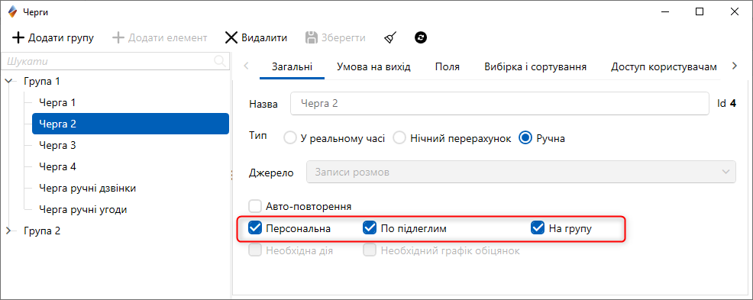

Група налаштувань [Статистика] поділяється на три підгрупи:
У групі [Майстер експорту] налаштовується доступ до документів та звітів, а також їх формування, містить такі чекбокси:
- [Перегляд доступних шаблонів] — дана настройка дає доступ до перегляду та формування вже створених документів/звітів (тільки до тих звітів та документів, які мають доступ до поточного користувача системи) з меню [Статистика], блоки [Сформувати звіт] та [Сформувати документ ]. Цей чекбокс автоматично проставляється і стає недоступним для зняття, якщо в блоці [Майстер експорту] встановлено додаткові чекбокси для роботи з документами та звітами.
- [Редагування доступних шаблонів] — дана настройка дає доступ до перегляду та редагування створених раніше шаблонів звітів або документів (які мають доступ до поточного користувача системи). Відкриває доступ до кнопок [Документи] та [Звіти] у блоці [Конструктори]. Цей чекбокс автоматично виставляється при додаванні прав на створення/видалення шаблонів або повного доступу.
- [ Додавання/видалення шаблонів] — Увімкнення доступу до додавання та видалення створених раніше шаблонів документів та звітів. Автоматично відзначається під час встановлення чекбокса [Повний доступ].
- [Повний доступ] — Увімкнення можливості редагування, додавання, вивантаження та видалення всіх шаблонів у конструкторі звітів/документів. Під час проставлення даної установки автоматично встановлюються чекбокси: [Додавання/видалення шаблонів], [Редагування доступних шаблонів], [Перегляд доступних шаблонів].
- [Додавання/видалення SQL шаблонів] — Відкриття доступу до створення та видалення шаблонів SQL у звітах (стає доступною кнопка [Додати SQL звіт] у групі шаблонів звітів). Під час встановлення цього параметра автоматично виставляються чекбокси [Перегляд доступних шаблонів] та [Редагування доступних шаблонів].

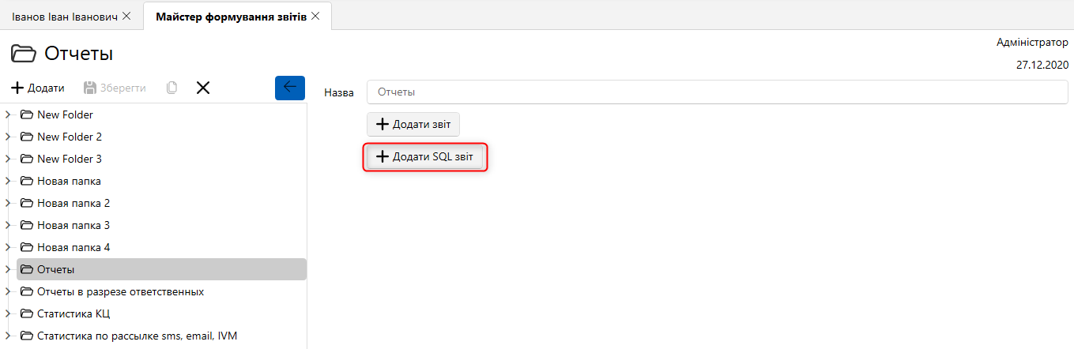

У групі налаштувань [Статистика] знаходяться наступні параметри доступу до перегляду та обробки статистики у вкладці [Статистика], блок [Системні]:
- [Перегляд своєї групи] — у статистичних даних (всі дані з меню [Статистика]) будуть доступні лише ті події, автори яких перебувають у одній групі з поточним користувачем, або є підлеглими поточного користувача. Цей чекбокс неможливо зняти, якщо встановлено чекбокс [Перегляд всіх]. Відкриває доступ до модулів: [Звіт про роботу], [Статистика імпорту] та [Статистика автоімпорту].
- [Перегляд всіх] — у статистичних даних (всі дані з меню [Статистика]) будуть доступні всі події. При встановленні цього чекбоксу автоматично проставляється настройка [Перегляд своєї групи].
- [Налаштування авто експорту] — Відкриття доступу до модуля [Налаштування авто експорту] у меню [Статистика], блок [Конструктори].

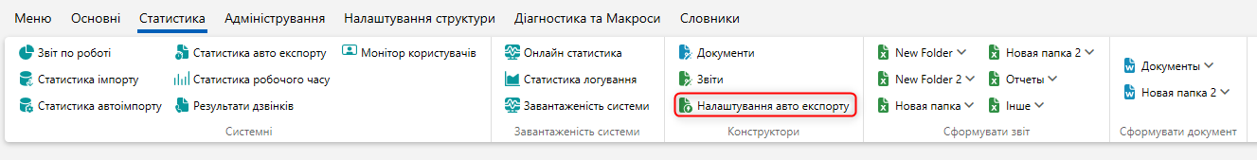

- [Статистика авто експорту] — Увімкнення доступу до модуля [Статистика авто експорту] у меню [Статистика], блок [Системні].
- [Статистика робочого дня] — Відкриття доступу до модуля [Статистика робочого дня] в меню [Статистика], блок [Системні].
- [ Завантаженість системи] — Увімкнення доступу до модуля [Завантаженість системи] у меню [Статистика], блок [Системні].
- [Онлайн статистика] — Увімкнення доступу до модуля [Онлайн статистика], розташованого в меню [ Статистика ] , блок [ Системні ] .

- [Перезапустити процес обробки] — Увімкнення доступу до перезапуску процесу обробки.
- [Статистика логування] — Відкриття доступу до модуля [Статистика логування] у меню [Статистика], блок [Системні].

- [Створення простою] — Увімкнення можливості додавання простоїв у робочий час, відкривається доступ до кнопки [Причини простою] у модулі [Статистика робочого часу].
- [Створення причин простою] — відкриває доступ до нової причини простою в модулі [Статистика робочого часу] (кнопка [Додати причину простою] у вікні [Налаштування простоїв]).
У групі налаштувань [Чати] налаштовується доступ та робота з чатами всередині Delta M. CRM :
- [Доступ до чатів] — Увімкнення доступу до модуля [Чати], який знаходиться на вкладці [Статистика], [Системні].
- [Додати чату] — Увімкнення можливості створення чату користувачами цієї ролі.
- [Редагування чату] — Увімкнення можливості редагування налаштувань для вже створених чатів, також можна видаляти або редагувати чужі повідомлення в чатах. Користувачеві будуть доступні для редагування навіть ті чати, де він не має доступу.
У блоці [Планування] налаштовуються параметри доступу до його модулів:
- [Робота з нагадуваннями] відкриває доступ до модуля [Нагадування].
- [Кореспондент] — відкриває доступ до модуля [Кореспондент] (і завдань, призначених на нього) у меню [ Основні ] , блок [Планування] .

- [Skip-tracing] — увімкнення доступу до модуля Skip-tracing (і завдань, призначених на нього) в меню [ Основні ] , блок [Планування] .
- [Верифікація змін] — дає доступ до модуля [Верифікація змін] у меню [Основні], блок [Планування].
- [Пакети документов] — відкриває доступ до модуля [Пакети документов] у меню [Основные], блок [Планування].
- [Структура компанії] — включає доступ до модуля [Структура компанії] у меню [Основные], блок [Планування].
- [Перегляд схем ресурсів] – при знятті цього чекбоксу у користувача буде заблоковано можливість перегляду схем ресурсів у блоці [Планування].
У блоці [Заборонити перегляд] встановлюються обмеження перегляду користувачам поточної ролі деяких модулів органайзера.
- [Дошка] – заборона перегляду дошки (для веб-версії CRM );
- [Календар] – заборона перегляду модуля [Календар];
- [Завдання] — Заборона перегляду модуля [Завдання].
У групі параметрів [Результат пошуку по резерву] налаштовуються такі параметри пошуку по резерву:
- [Доступ до результату пошуку] — Увімкнення можливості переходу зі звичайного результату пошуку на результат пошуку резервування ресурсів. Ця установка використовується під час роботи з веб-версією CRM .
- [Масове резервування] — Виберіть, чи можна резервувати кілька ресурсів у результаті пошуку за резервами. Ця установка використовується під час роботи з веб-версією CRM .
У групі параметрів [База знань] налаштовуються параметри доступу до вбудованої бази знань CRM :
- [Перегляд всіх] — Відкриття доступу до перегляду всіх створених у системі розділів незалежно від прав на перегляд. Цей чекбокс стає доступним, лише якщо встановлено чекбокс [Перегляд доступних].
- [Перегляд доступних] — користувачеві буде відображено лише ті розділи, де він має відповідні права на перегляд.
- [Редагування всіх] — Увімкнення можливості редагування всіх створених розділів у базі знань. Цей параметр доступний лише тоді, коли встановлено чекбокс [Редагування доступних].
- [Редагування доступних] — Увімкнення можливості редагування створених розділів та підрозділів, на редагування яких користувач має право. Також користувач зможе додавати до системи розділи та підрозділи (тільки до розділів, до яких має доступ).
- [Додати вкладення] — Увімкнення можливості прикріплення документів користувачами цієї ролі під час створення або редагування розділів (кнопка [Додати документ] у режимі редагування). Додати вкладення можна лише для розділів, доступних для редагування поточного користувача.
- [Видалення] — Увімкнення можливості видалення створених розділів у базі знань.
У групі параметрів [Пакети документів] встановлюються такі параметри роботи з пакетами документів:
- [Перегляд] — Увімкнення доступу до пакетів документів.
- [Змінити статус] — це налаштування дає доступ до зміни статусів пакетів документів.
- [Змінити тип конверта] — щоб змінити тип конверта.
- [Видалення пакетів документів] — Налаштування, яке дозволяє користувачам цієї ролі видаляти пакети документів.
У блоці налаштувань [Записи разговоров] налаштовуються параметри роботи із записами розмов:
- [Прослуховування записів розмов] — Увімкнення доступу до функції прослуховування записів розмов у картці запису розмови або зі спеціальної вставки [Записи разговоров].
- [ Скачування записів розмов] — відкриває доступ до завантаження запису розмови під час відтворення у картці. Виберіть папку для збереження та натисніть [Завантажити файл]. Також можна завантажити записи розмов через спеціальну вставку [Записи розмов] у картках сутностей або через результати пошуку, якщо вибрати потрібні записи та натиснути [Переглянути] (автоматично відкриється вікно з вибором директорії для їх збереження).
- [Оцінка записів розмов] — включає доступ до кнопки [Оцінка] у картці запису розмови (в оцінці буде кнопка [Зберегти та вийти], при натисканні якої можливості редагувати оцінку не буде).
- [Редагування оцінки] — Увімкнення можливості редагування оцінки записів розмов (в анкеті з'являється кнопка [Зберегти], для застосування внесених змін).
- [Додати до черги] — Увімкнення доступу до кнопки [Додати до черги] у картці запису розмови.
У групі параметрів [Обмеження користувачам у календарі] доступні такі параметри:
- [Всі користувачі] — Дозволити доступ до всіх завдань у календарі. Стає доступним фільтр користувачів.
- [Підпорядковані особи] — Увімкнення доступу до перегляду лише тих завдань у календарі, відповідальним за якими є поточний користувач та підлеглі користувачі. Стає доступним фільтр з вибором підлеглих користувачів.
- [Користувач] — дає доступ до перегляду лише завдань у календарі, відповідальним за якими є поточний користувач.
У групі параметрів [Керування користувачами] доступні такі установки:
- [Перегляд своєї групи] — Увімкнення доступу користувачам цієї ролі до перегляду та керування своїми підлеглими, а також їх підлеглими, якщо у цих підлеглих у налаштуванні ролі встановлено чекбокс [Перегляд своєї групи]. Також у модулі [Монітор користувачів] відображатимуться всі користувачі, які перебувають у групі свого підлеглого.
- [Перегляд усіх] — Перегляд статистики та керування всім зареєстрованим користувачам у системі.
- [Блокування] — Дозволити доступ до блокування користувача через монітор користувачів. Якщо у користувача, якого потрібно заблокувати, у налаштуванні ролі встановлено чекбокс [Ніколи не блокувати] і він не знаходиться у підпорядкуванні поточного користувача, контекстне меню з функцією [Блокувати] буде недоступне.
- [Розблокування] — Увімкнення можливості розблокування користувачів, заблокованих системою через [Монітор користувачів].
- [Призначення завдання] — Увімкнення можливості призначати завдання з картки угоди, а також із вікна результатів пошуку.
- [Надсилання листів] — Увімкнення можливості надсилати листи з картки угоди, а також з вікна результатів пошуку (не блокує [Кореспондент] у меню [Основні], блок [Планування]).
- [Редагування статусів користувача] — Дозволяє налаштувати статус користувачів у модулі [Статуси] (Меню [ Адміністрація ] , блок [ Керування користувачами ] ).
- [Працювати за розкладом] — Увімкнення обмеження доступу до системи для користувачів цієї ролі, з урахуванням налаштованого [Розклад роботи]. Ця настройка додатково враховується у стратегії при призначенні відповідального завдання (у блоці [Дія] налаштування [Враховувати розклад роботи]). Перед тим, як увімкнути цей параметр, переконайтеся, що для користувачів цієї ролі налаштовані робочі зміни в розкладі роботи.
- [Монітор користувачів] — Увімкнення доступу до модуля [Монітор користувачів] у меню [Статистика] (докладніше про роботу та налаштування монітора користувачів у розділі 2.3.1.7 ).
- [Редагування профілю] — Увімкнення доступу до кнопки редагування профілю поточного користувача (вкладка [Меню], профіль [Профіль]), а також профілів інших користувачів (в модулі [Монітор користувачів]).
- [Звільнення] — Увімкнення доступу до звільнення користувачів через профіль користувача (за допомогою модуля [Монітор користувачів]). Не обмежує звільнення через меню [Ролі та користувачі] (вкладка [Адміністрація]).
Група параметрів [Планування змін] відкриває доступ до планування змін. Містить такі параметри:
- [Власні групи] — Увімкнення доступу на вкладці [Адміністрація] до модуля [Планування змін], де можна буде запланувати зміни тільки для групи поточного користувача, а також для груп, в яких знаходяться підлеглі поточного користувача (за умови, що в налаштування груп цих користувачів встановлено налаштування [Участь у плануванні]). Це налаштування неможливо зняти, якщо встановлено че кбокс [Всі групи] у блоці [Планування змін].
- [Всі групи] — Увімкнення доступу до планування змін для всіх груп користувачів (за умови, що в установці груп користувачів встановлено налаштування [Участь в планировании]).

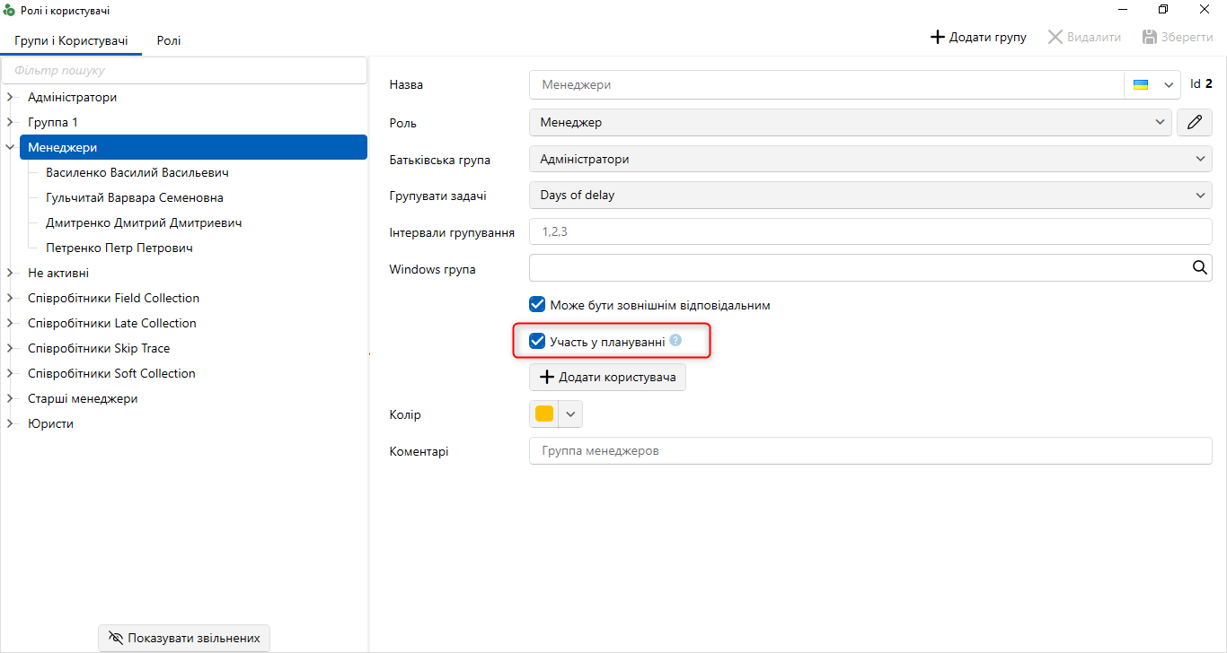

Група параметрів [Призначення змін у розкладі] включає доступ до модуля [Розклад] у вкладці [Адміністрація]. Має такі параметри:
- [Власні групи] — Увімкнення доступу до налаштування розклад у модулі [Розклад] (докладніше про роботу даного модуля в розділі 2.4.1.4 ), лише користувачам, які знаходяться в одній групі з поточним користувачем та їх підлеглим. Цей параметр неможливо зняти, якщо встановлено чекбокс [Всі групи].
- [Всі групи] — Увімкнення доступу до налаштування розкладу для всіх користувачів системи.
Також опціонально може бути доступна група налаштувань [Телефонія], якщо система була інтегрована з телефонією, де є такі параметри:
- [Результати дзвінків] — Увімкнення доступу до статистики дзвінків на вкладці [Статистика], кнопка [Результати дзвінків].
- [Перегляд IVM] — Увімкнення доступу до перегляду IVM у результатах дзвінків.
- [Перегляд Outbound] — Увімкнення доступу до перегляду Outbound у результатах дзвінків.
- [Надсилання IVM] — Увімкнення доступу до IVM з контекстного меню результатів пошуку.
- [Надіслати Outbound] — включає доступ до кнопки [Додати] у пункті [Поставити на Auto-Dial] з контекстного меню в результатах пошуку за угодами, для відправлення вибраних угод на автодозвон.
- [Зупинка IVM] — Увімкнення доступу до зупинки IVM у результатах дзвінків.
- [Зупинка Outbound] — увімкнення доступу до кнопки [Видалити] в пункті [Поставити на Auto - Dial ] з контекстного меню в результатах пошуку угод, для видалення вибраних угод з автодозвону.

Адміністративне

[Адміністративне] — вкладка, на якій відбувається налаштування доступу до модулів та функцій системи, де доступні такі параметри:

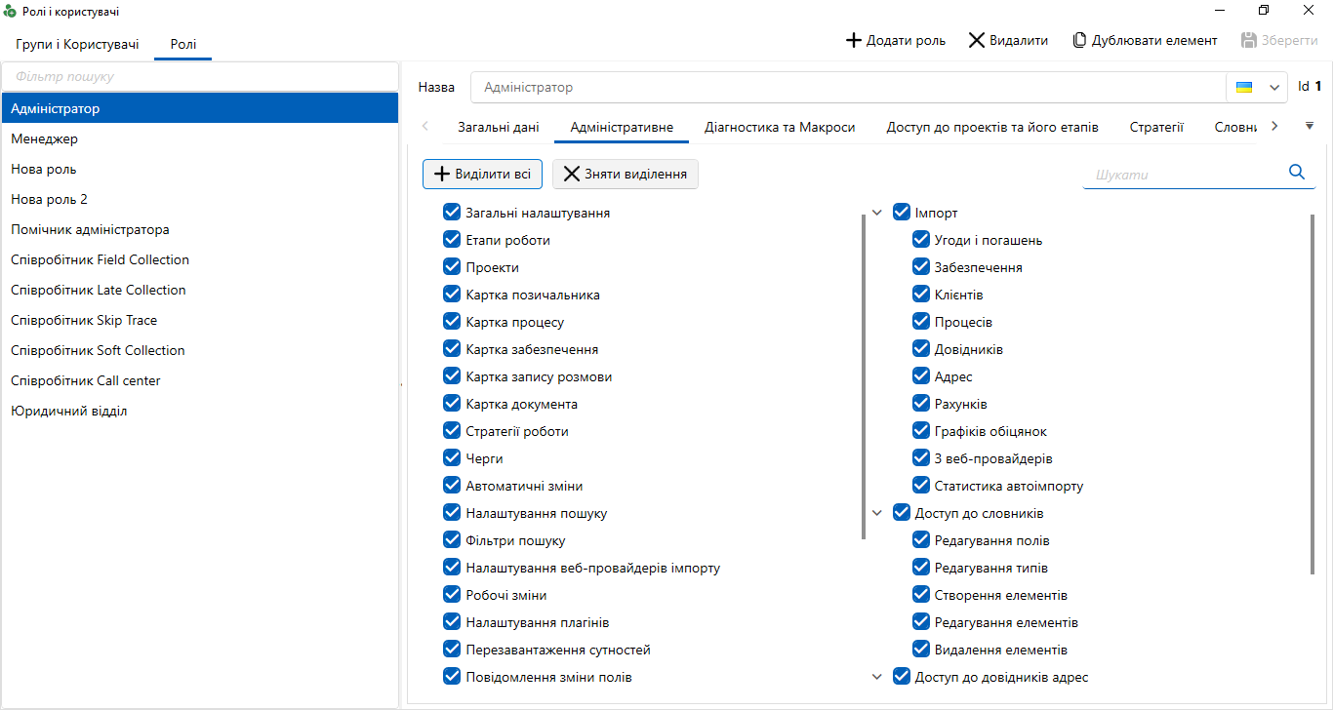

[Загальні налаштування] — Увімкнути доступ користувачів до кнопки [Загальні налаштування], у блоці [Установки системи], стрічки [Адміністрація] .
[Етапи роботи] — Увімкнення доступу до кнопки [Етапи та статуси], групи [Налаштування структури], стрічки [Адміністрування].
[Проекти] — Увімкнення доступу до налаштування проектів у системі (кнопка [Проекти], блок [Налаштування системи], стрічка [Адміністрація]).
[Картка клієнта] — Увімкнення доступу до настройок картки клієнта (кнопка [Картка клієнта], у групі [Настройка системы], стрічка [Администрирование]).
[Картка процесу] — Увімкнення доступу до настройок картки клієнта (кнопка [Картка процесу] у групі [Процеси роботи], блок [Налаштування словників], стрічка [Настройка структури]).
[Картка забезпечення] — відкриває доступ до настройок картки забезпечення (кнопка [Картка забезпечення]) у модулі [Забезпечення], блок [ Налаштування словників], стрічка [Настройка структури] (назва сутності може відрізнятися, якщо вона була змінена у загальних налаштуваннях).
[Картка запису разговора] — Увімкнення доступу до кнопки [Картка записи разговора], модуль [Записи разговоров], у блоці [Настройка словарей], стрічки [Настройка структуры].
[Картка документа] — Увімкнення доступу до кнопки [Картка документа], модуль [Документи], блок [Налаштування словників], стрічка [Налаштування структури].
[Стратегії роботи] — Увімкнення доступу до кнопки [Стратегії], у блоці [Автоматизація роботи], стрічка [Адміністрування].
[Черги] — Увімкнення доступу до кнопки [Черги], у блоці [Автоматизація роботи], стрічка [Адміністрування].
[Автоматичне редагування] — Увімкнення доступу до кнопки [Автоматичне редагування], у групі [Автоматизація роботи], стрічка [Адміністрація].
[Настройка поиска] — Увімкнення доступу до кнопки [Настройка поиска], в блоці [Настройка системы], стрічка [Администрирование].
[ Налаштування фільтрів пошуку ] — Увімкнення доступу до кнопки [Налаштування фільтрів пошуку], у блоці [Установки системи], стрічка [Адміністрування].
[Настроювання веб-провайдерів імпорту] — включає доступ до кнопки [Веб-провайдери імпорту], у блоці [Установки системи], стрічка [Адміністрування].
[Робочі зміни] — Доступ до кнопки [Робочі зміни], у блоці [Керування користувачами], стрічка [Адміністрація].
[Настройка плагінів] — Увімкнення доступу до кнопки [Плагіни], у блоці [Установки системи], стрічка [Адміністрування].
[Перезавантаження сутностей] — Увімкнення доступу до кнопки [Перезавантаження сутностей], блоку [Автоматизація роботи], стрічки [Адміністрування].
[ Уведомления изменения сущностей] — Увімкнення доступу до кнопки [Сообщения изменения сущностей], у блоці [Автоматизація роботи], стрічка [Администрирование].
[Панель тестувальника] — Увімкнення доступу до меню тестувальника.
У групі параметрів [Схема забезпечення] встановлюється доступ до роботи зі схемами забезпечення, де:
- [Адміністрування схем забезпечення] — увімкнення доступу до кнопки [Адміністрування схем забезпечення], модуль [Забезпечення], блок [Налаштування словників], стрічка [Налаштування структури];
- [Перегляд схем забезпечення] — Увімкнення доступу до кнопки [Перегляд схем Забезпечення], у блоці [Планування], стрічка [Основные].
У групі параметрів [SMS] доступні такі параметри:
- [Провайдери SMS] — увімкнення доступу до кнопки [Провайдери SMS], у блоці [Установки системи], стрічка [Адміністрування];
- [Шаблони SMS] — Увімкнення доступу до кнопки [Шаблони та статуси SMS], у блоці [Настроювання словників], стрічка [Настройка структури].
У групі налаштувань [E-Mail] налаштовуються такі параметри доступу до роботи з E-mail :
- [Провайдери електронної пошти] — увімкнення доступу до кнопки [Провайдери електронної пошти], в блоці [Налаштування системи], стрічка [Адміністрація];
- [Шаблони електронної пошти] — щоб увімкнути доступ до кнопки [Шаблони електронної пошти], у групі [Налаштування словників], стрічка [Налаштування структури].
У групі параметрів [Поштові постачальники] налаштовуються такі параметри доступу до постачальника послуг:
- [Провайдери пошти] — увімкнення доступу до кнопки [Провайдери пошти], у блоці [Установки системи], стрічка [Адміністрування];
- [Статус пошти] — Увімкнення доступу до кнопки [Статуси пошти], у блоці [Параметри словників], стрічка [Параметри структури].
У групі [Поля] встановлюється доступ до налаштування наступних полів:
- [Поля клієнтів] — увімкнення доступу до кнопки [Поля клієнтів], у блоці [Настройка структури], стрічка [Настройка структури];
- [Поля угод] — увімкнення доступу до кнопки [Поля угод], у блоці [Налаштування структури], стрічка [Налаштування структури];
- [Поля записів розмов] — увімкнення доступу до кнопки [Поля записів розмов] у модулі [Записи розмов], блок [Налаштування словників], стрічка [Налаштування структури];
- [Поля анкети QC] — увімкнення доступу до кнопки [Поля анкети QC] у модулі [Записи розмов], блок [Налаштування словників], стрічка [Налаштування структури];
- [Поля погашення] — увімкнення доступу до кнопки [Поля погашення], у блоці [Налаштування структури], стрічки [Налаштування структури];
- [Поля графіка погашення] — увімкнення доступу до кнопки [Поля графіка погашення] у блоці [Налаштування структури], стрічки [Налаштування структури];
- [Поля забезпечення] — увімкнення доступу до кнопок [Основні поля] та [Додаткові поля типів], у блоці [Налаштування словників], стрічки [Налаштування структури];
- [Поля процесів] — увімкнення доступу до кнопок [Основні поля] та [Поля дій] у модулі [Процеси роботи], блок [Налаштування словників], стрічки [Налаштування структури];
- [Поля проекту] — увімкнення доступу до кнопки [Поля проектів] у меню [Налаштування структури], стрічки [Налаштування структури];
- [Поля групи проектів] — увімкнення доступу до параметрів [Поля групи проектів] у блоці [Налаштування структури], стрічки [Налаштування структури];
- [Поля користувачів] — увімкнення доступу до кнопки [Поля користувачів], у групі [Налаштування структури], стрічки [Налаштування структури];
- [Поля телефонів] — увімкнення доступу до кнопки [Поля телефонів], групи [Налаштування структури], стрічки [Налаштування структури];
- [Поля адрес] — увімкнення доступу до кнопки [Поля адрес], у групі [Налаштування структури], стрічки [Налаштування структури];
- [Розрахункові поля] — увімкнення доступу до кнопки [Розрахункові поля], у блоці [Автоматизація роботи], стрічки [Адміністрування];
- [Поля рахунків] — увімкнення доступу до кнопки [Основні поля], у модулі [Рахунки], блок [Налаштування словників], стрічки [Налаштування структури];
- [Поля лімітів] — увімкнення доступу до кнопки [Поля лімітів], у модулі [Рахунки], блок [Налаштування словників], стрічки [Налаштування структури];
- [Поля E-mail ] — увімкнення доступу до кнопки [Поля E-mail ], групи [Налаштування структури], стрічки [Налаштування структури];
- [Поля посилань] — Увімкнення доступу до кнопки [Поля посилань], групи [Налаштування структури], стрічки [Налаштування структури].
У групі [Налаштування словників] налаштовується доступ до системних словників:
- [Загальні словники] — увімкнення доступу до кнопки [Загальні словники], у блоці [Налаштування словників], стрічки [Налаштування структури];
- [Типи забезпечення] — увімкнення доступу до кнопки [Типи забезпечення], модуль [Забезпечення], блок [Налаштування словників], стрічки [Налаштування структури];
- [Процеси роботи] — увімкнення доступу до кнопки [Процеси роботи], у блоці [Настроювання словників], стрічки [Настроювання структури];
- [Анкети для QC] – увімкнення доступу до кнопки [Анкети для QC], у модулі [Записи розмов], блок [Налаштування словників], стрічки [Налаштування структури];
- [Сценарії роботи ] — увімкнення доступу до кнопки [Сценарії роботи], у блоці [Налаштування словників], стрічки [Налаштування структури];
- [Порядковий номер документа] — увімкнення доступу до кнопки [Порядковий номер документа], модуля [Документи], блоку [Налаштування словників], стрічки [Налаштування структури];
- [Типи документів] – увімкнення доступу до кнопки [Типи документів], у модулі [Документи], блок [Налаштування словників], стрічки [Налаштування структури];
- [Типи конвертів] — увімкнення доступу до кнопки [Типи конвертів], у модулі [Документи], блок [Налаштування словників], стрічки [Налаштування структури];
- [Поля штрих-коду] — увімкнення доступу до кнопки [ Поля штрих-коду ], у модулі [Документи], блок [Налаштування словників], стрічки [Налаштування структури];
- [Статуси пакетів] — увімкнення доступу до кнопки [ Статуси пакетів ], у модулі [Документи], блок [Налаштування словників], стрічки [Налаштування структури];
- [Типи пакетів] — увімкнення доступу до кнопки [ Типи пакетів ], у модулі [Документи], блок [Налаштування словників], стрічки [Налаштування структури];
- [Типи рахунків] — Увімкнення доступу до кнопок [ Типи рахунку ] та [ Тип ліміту ], у модулі [Рахунки], блок [Налаштування словників], стрічки [Налаштування структури].
- [Анкета] — щоб увімкнути доступ до модуля [Анкета], розташованого в меню [ Налаштування структури ] , блок [ Налаштування словників ] .

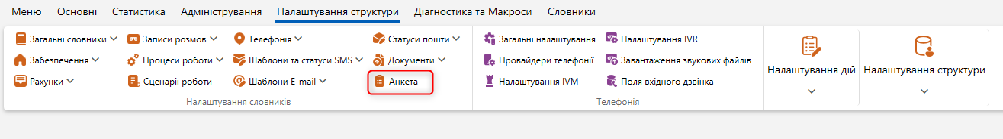

У групі [Настройка действий] доступні параметри:
- [Типи дій та їх результати] — увімкнення доступу до кнопки [Типи дій та їх результати] та [Події дій], у блоці [Налаштування дій], стрічки [Налаштування структури];
- [Завдання] — увімкнення доступу до кнопки [Завдання], у блоці [Налаштування дій], стрічки [Налаштування структури];
- [Індикатор настрою] — увімкнення доступу до кнопки [Індикатор настрою], у блоці [Настройка действий], стрічки [Настройка структуры];
- [Мови перетворення] — Увімкнення доступу до кнопки [Мови перетворення], блоку [Налаштування дій], стрічки [Налаштування структури].
У групі налаштувань [Користувачі]:
- [Своя група] — Увімкнення обмеженого доступу до функцій модуля [Ролі та користувачі], в блоці [Керування користувачами], стрічки [Адміністрація], де користувачі цієї ролі зможуть переглядати лише учасників своєї групи та своїх підлеглих (також на вкладці [Підлеглі особи]) відображатимуться лише користувачі своєї групи та підлеглі). У налаштуваннях групи будуть доступні для редагування лише параметри: [Інтервали групування] (якщо було поле для групування у параметрі [Групувати завдання]), [ Windows група] та [Колір]. Налаштування ролей користувачів буде недоступним.
- [Додати користувача до групи] — Увімкнення доступу до функції створення нових користувачів у своїй групі (кнопка [Додати користувача]).

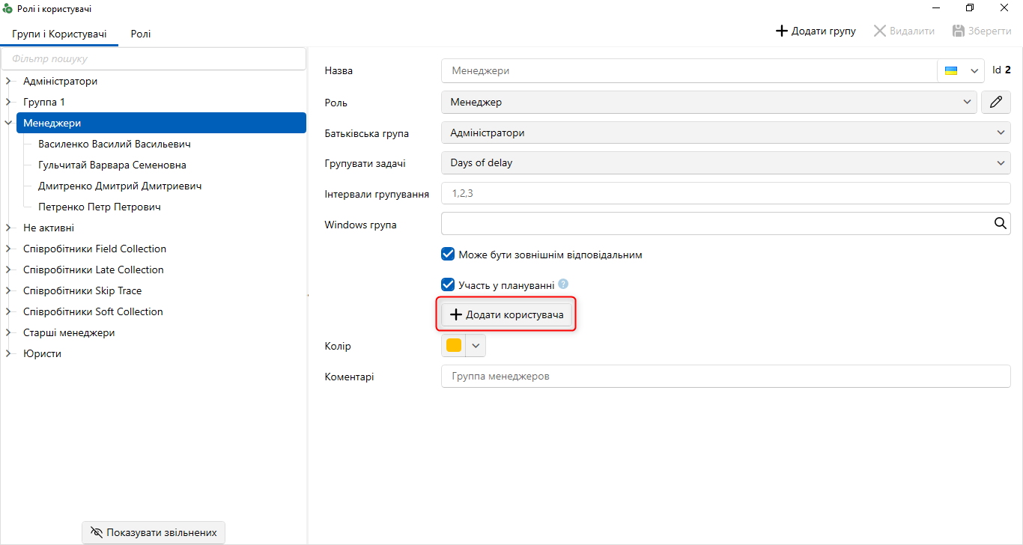

- [Може налаштовувати обліковий запис E-mail] — стають доступними для редагування поля з логіном та паролем адреси електронної пошти користувача.

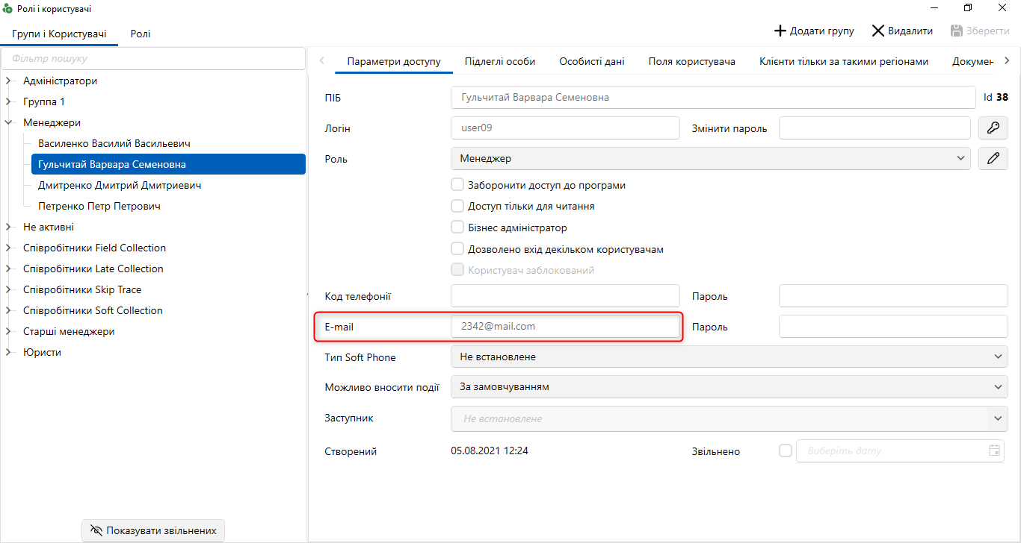

- [Видалення користувачів з групи] — Увімкнення доступу до функції видалення користувачів із групи, відповідно, якщо чекбокс не було встановлено, то ця функція буде недоступною. Необхідно враховувати, що функція видалення групи буде недоступною, якщо в ній є один або більше учасників, навіть якщо вони не активні (звільнені).
- [Повний доступ] — Увімкнення повного доступу до всіх функцій (додавання, редагування, видалення), при роботі з користувачами та групами користувачів також стає доступна вкладка [Ролі].

У групі [Імпорт] налаштовуються такі права доступу до функцій імпорту даних:
- [Угода та погашення] — увімкнення доступу до кнопки [Клієнти, угоди, погашення] та [Історія роботи], у блоці [Імпорт даних], стрічки [Основні];
- [Забезпечення] — увімкнення доступу до кнопки [Забезпечення], у блоці [Імпорт даних], стрічки [Основні];
- [Клієнтів] — увімкнення доступу до кнопки [Клієнтів], у блоці [Імпорт даних], стрічки [Основні];
- [Процес.] – увімкнення доступу до кнопки [Процеси], у блоці [Імпорт даних], стрічки [Основні];
- [Довідників] — увімкнення доступу до кнопки [Словники], у блоці [Імпорт даних], стрічки [Основні];
- [Адрес] — увімкнення доступу до кнопки [Адреси], у блоці [Імпорт даних], стрічки [Основні];
- [Рахунки] — увімкнення доступу до кнопки [Рахунки], у блоці [Імпорт даних], стрічки [Основні];
- [З веб-провайдерів] — увімкнення доступу до кнопки [Веб-провайдери], у блоці [Імпорт даних], стрічки [Основні];
- [Статистика автоимпорт] — Увімкнення доступу до кнопки [Статистика автоімпорту], у блоці [Системні], стрічки [Статистика].
У групі [Доступ до словників] налаштовуються права доступу до функцій роботи зі словниками:
- [Редагування полів] — увімкнення доступу до кнопки [Поля словників], у блоці [Установки], стрічки [Словники];
- [Редагування типів] — увімкнення доступу до кнопки [Типи словників], у блоці [Установки], стрічки [Словники];
- [Створення елементів] — увімкнення доступу до кнопки [Додати] (створення запису) для вибраного складного словника, у блоці [Перегляд/Редагування], стрічки [Словники];
- [Редагування елементів] — увімкнення доступу до кнопки [Редагувати] (редагування запису) для вибраного складного словника, у блоці [Перегляд/Редагування], стрічки [Словники];
- [Видалення елементів] — увімкнення доступу до кнопки [Видалити] (видалення запису) для вибраного складного словника, у блоці [Перегляд/Редагування], стрічки [Словники].
У групі [Доступ до довідників адрес] налаштовується доступ до роботи з модулем Адерса, який знаходиться в меню [ Словники ] , блок [ Установки ] .
- [Редагування адрес] — Увімкнення можливості редагування адрес.
- [Додати адреси] — Додавання нових адрес.
- [Видалення адрес] — Увімкнення можливості видалення доданих адрес.
- [Додати значення довідника адрес з картки] — додавання нових значень до довідника адрес з картки.
У групі [Настроювання телефонії] налаштовується доступ до наступних параметрів телефонії:
- [Загальні настройки] — Увімкнення доступу до кнопки [Загальні налаштування], групи [Телефонія], стрічки [Налаштування структури];
- [Провайдери телефонії] — Увімкнення доступу до модуля [Провайдери телефонії], розташованого в меню [Налаштування структури], блок [ Телефонія ] .
- [Параметри IVR] — Увімкнення доступу до параметрів IVR на вкладці [Параметри структури].
- [Настройка IVM] — увімкнення доступу до кнопки [Налаштування IVM, Outbound], у блоці [Телефонія], стрічки [Налаштування структури];
- [Завантаження звукових кліпів] — увімкнення доступу до кнопки [Завантаження звукових кліпів], у блоці [Телефонія], стрічки [Налаштування структури];
- [Поля вхідного дзвінка] — Увімкнення доступу до кнопки [Поля вхідного дзвінка], у блоці [Телефонія], стрічки [Налаштування структури].
У групі [ API ] доступні такі параметри роботи з API :
- [Користувачі API ] — Увімкнення доступу до кнопки [Користувачі API ], блоку [Керування користувачами], стрічки [Адміністрація].

Діагностика та Макроси

На вкладці [Діагностика та Макроси] налаштовується доступ до модулів системи, які розміщені відповідно в блоках [Діагностика системи] та [Макроси], стрічки [Діагностика та Макроси]:

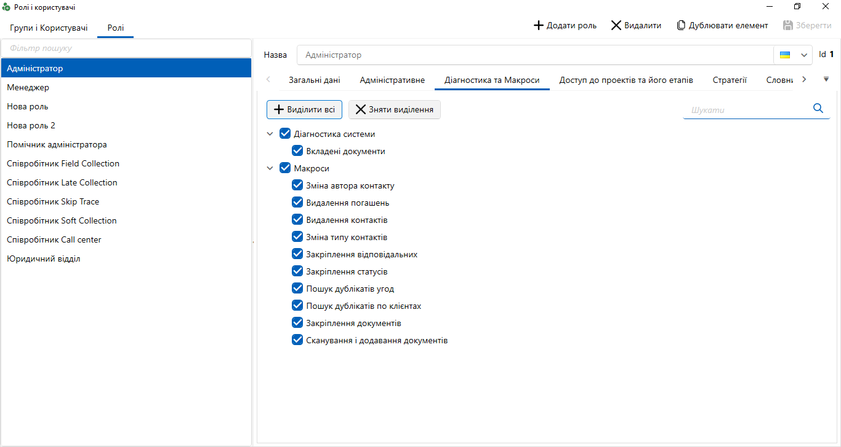

У групі [Діагностика системи] налаштовується доступ до таких модулів:
- [Вкладені документи] — Увімкнення доступу до кнопки [Вкладені документи], у блоці [Діагностика системи], стрічки [Діагностика та Макроси].
У групі [Макроси] налаштовується доступ до таких модулів:
- [Зміна автора контакту] — увімкнення доступу до кнопки [Зміна автора контакту], у блоці [Макроси], стрічки [Діагностика та Макроси];
- [Видалення погашення] — увімкнення доступу до кнопки [Видалення погашення], у блоці [Макроси], стрічки [Діагностика та Макроси];
- [Видалення контактів] — увімкнення доступу до кнопки [Видалення контактів], у блоці [Макроси], стрічки [Діагностика та Макроси];
- [Зміна типу контактів] — увімкнення доступу до кнопки [Зміна типу контактів], у блоці [Макроси], стрічки [Діагностика та Макроси];
- [Закріплення відповідальних] — увімкнення доступу до кнопки [Закріплення відповідальних], у блоці [Макроси], стрічки [Діагностика та Макроси];
- [Закріплення статусів] — увімкнення доступу до кнопки [Закріплення статусів], у блоці [Макроси], стрічки [Діагностика та Макроси];
- [Пошук дублікатів угод] — увімкнення доступу до кнопки [Пошук дублікатів угод], у блоці [Макроси], стрічки [Діагностика та Макроси];
- [Пошук дублікатів клієнтів] — увімкнення доступу до кнопки [Пошук дублікатів клієнтів], у блоці [Макроси], стрічки [Діагностика та Макроси];
- [Прикріплення документів] — увімкнення доступу до кнопки [Прикріплення документів], у блоці [Макроси], стрічки [Діагностика та Макроси];
- [Сканування та додавання документів] — Увімкнення доступу до кнопки [Сканування та додавання документів], у блоці [Макроси], стрічки [Діагностика та Макроси].

Доступ до проектів та його етапів

На вкладці [Доступ до проектів та його етапів] налаштовується права доступу до груп проектів, проектів та його етапів для користувачів обраної ролі. Ця установка впливає лише на роботу з картками угод, оскільки картки клієнтів не мають етапів і статусів.

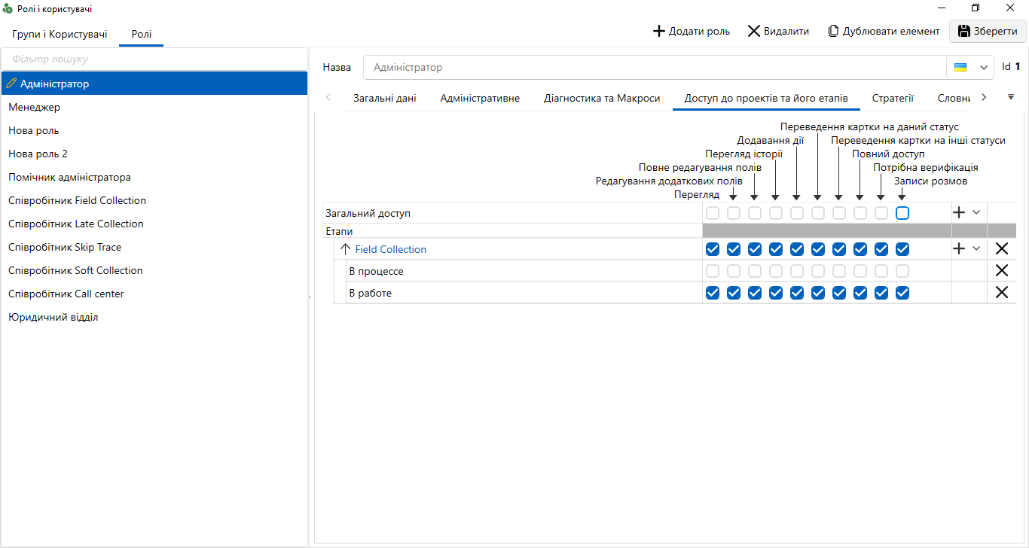

Доступ до необхідних прав можна налаштувати як загальний всім проектів і етапів, і окремо кожному з них. Додавання та видалення необхідних для настроювання груп, проектів, етапів та статусів здійснюється за допомогою наступних кнопок:

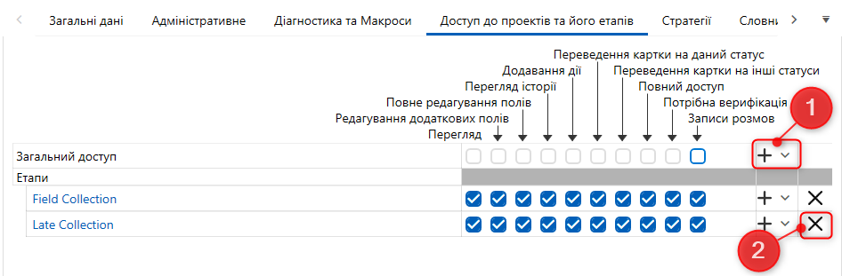

- Кнопка додавання елемента.
- Кнопка видалення вибраного елемента.

За допомогою чекбоксів на цій вкладці налаштовується доступ до наступних параметрів :
- [Перегляд] — доступ до перегляду проектів та його етапів;
- [Редагування додаткових полів] — доступ до редагування додаткових полів;
- [Повне редагування полів] — повний доступ до редагування всіх типів полів;
- [Перегляд історії] — доступ до перегляду історії;
- [Додати дії] — доступ до додавання дій у межах вибраного проекту, групи або етапу;
- [Переклад карток на цей статус] — доступ до перекладу карток на цей статус;
- [Переклад картки на інші статуси] — доступ до перекладу карток на інші статуси;
- [Повний доступ] — повний доступ до всіх функцій у рамках системи;
- [Потрібна верифікація] — функції верифікації у картках зазначених проектів, етапів та статусів.

Загальні права доступу, встановлені в [Загальний доступ], поширюються на всі групи, проекти, етапи та статуси, які не були налаштовані індивідуально. Також необхідно враховувати, що всі налаштування стають індивідуальними для кожного доданого елемента на цій вкладці. Наприклад: налаштування етапу будуть застосовані лише до тих статусів, які не були додані як окремий елемент, а кожен доданий статус потребуватиме окремого налаштування.

Стратегії

Налаштування доступу до створених в системі стартегій користувачам даної ролі.

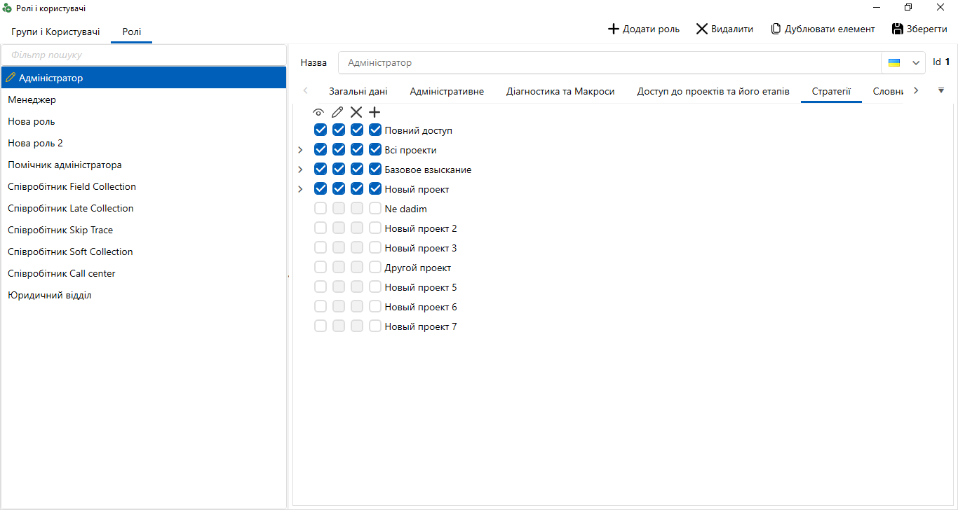

Словник

На вкладці [Словник] налаштовується доступ до складних і простих словників користувача (для простих словників у налаштуваннях ролі повинен бути встановлений чекбокс [Загальні словники] на вкладці [Адміністративне]). Якщо немає встановлених чекбоксів, то користувачі цієї ролі не мають доступу до всіх словників користувача.

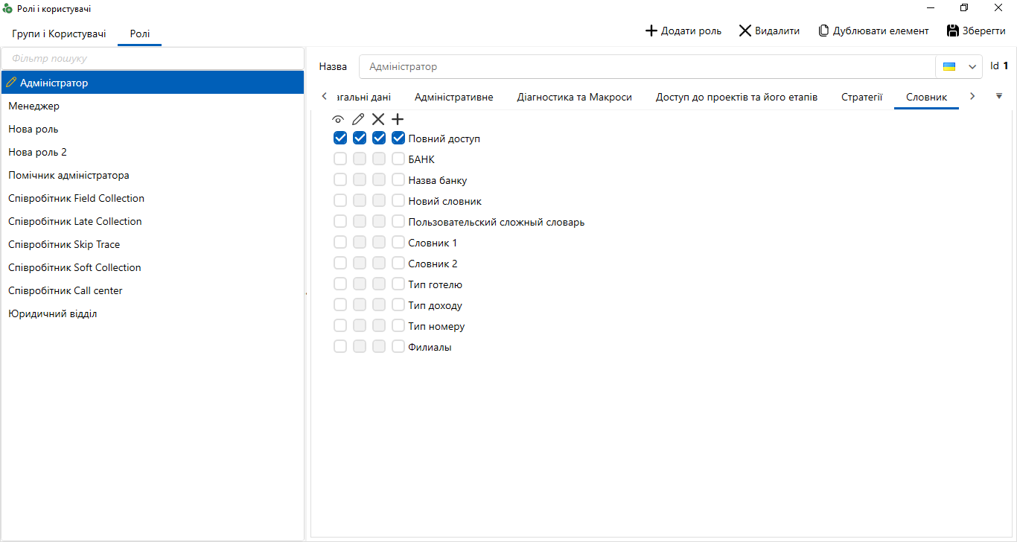

На вкладці знаходиться 4 стовпці зі списком словників користувача і чекбоксами, які відповідають за права доступу до цих словників:
- [Перегляд] — встановлення прав на перегляд вибраних словників
- [Редагування] — Встановлення права на редагування вибраних словників (кнопка [Редагувати] доступна).
- [Видалити] — Встановлення права видалення вибраних словників (кнопка [Видалити] доступна).
- [Додати] — Доступ до можливості додавання нових елементів у словниках (доступна кнопка [Додати]).

Доступ до полів

На вкладці [Доступ до полів] відображаються всі поля Клієнтів, Угод та Сутності (забезпечення, майна), Записів розмов. За допомогою чекбоксів встановлюється доступ до перегляду та редагування полів сутностей.

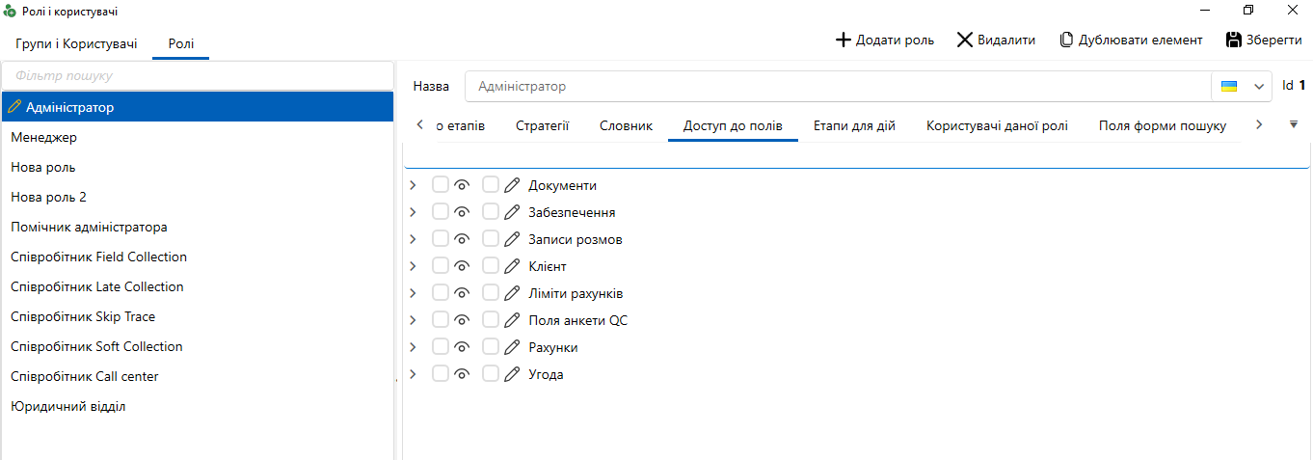

Якщо жоден чекбокс був встановлено, тоді користувачі з цією роллю отримують доступом до всіх полях вище описаних джерел. Якщо у полів стоять чекбокси лише перегляд, тоді користувачам із цією роллю будуть доступні поля лише перегляду. Якщо у полів встановлені чекбокси і на перегляд, і на редагування, то користувачу з цією роллю будуть доступні поля для перегляду та редагування. Якщо встановити чекбокси перегляду та редагування для різних джерел, то користувачеві з цією роллю будуть доступні лише зазначені поля.

Етапи для дій

На вкладці [Етапи для дії] налаштовуються додаткові дії етапів, які будуть доступні для вибору при додаванні дії користувачами цієї ролі.

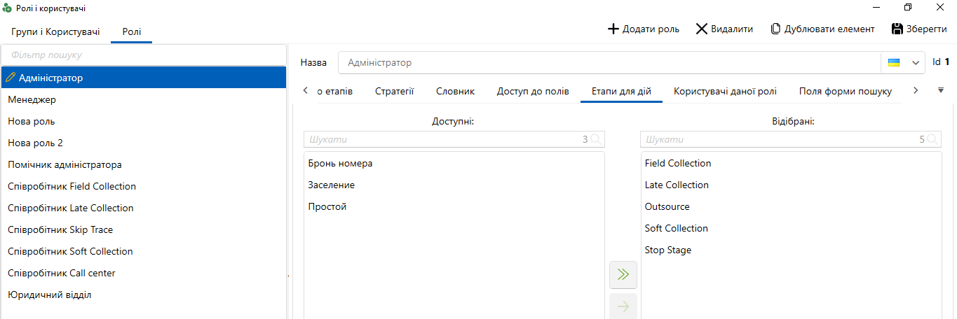

У блоці [Доступні] відображаються всі створені в системі етапи. Перемістивши необхідні етапи до блоку [Відібрані], користувач зможе вибирати їх типи дій та результати при додаванні дії, незалежно від етапу, на якому знаходяться картка сутності. Необхідно враховувати, що користувачеві, при додаванні дії, буде доступний етап, заданий у параметрі [Можна вносити дії], навіть якщо його немає у блоці [Відібрані].

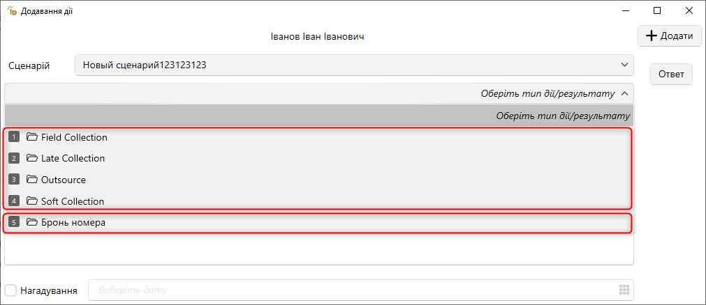

Якщо в блоці [Відібрані] немає доданих етапів, тоді за замовчуванням користувачам цієї ролі буде доступна лише дія, яка створена для етапу, на якому знаходиться картка сутності (у параметрі [Можна вносити дії] має бути вибрано значення [За замовчуванням]).

Користувачі цієї ролі

На вкладці [Користувачі цієї ролі] відображаються користувачі та групи користувачів, яким встановлено цю роль. Звільнені користувачі відображатимуться напівпрозорим шрифтом.

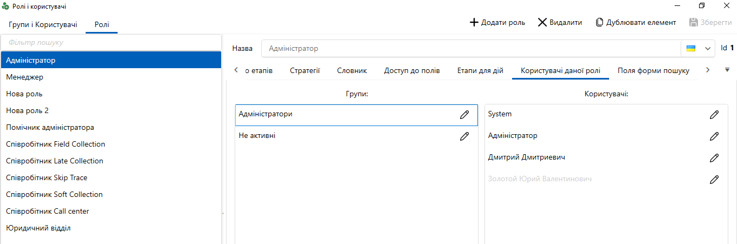

Натиснувши кнопку [Редагувати], праворуч від назви ролі, буде здійснено перехід до налаштувань вибраного користувача або групи користувачів.

Поля форми пошуку

На вкладці [Поля форми пошуку] налаштовується набір полів, що використовуються у фільтрі пошуку за угодами для обраної ролі.

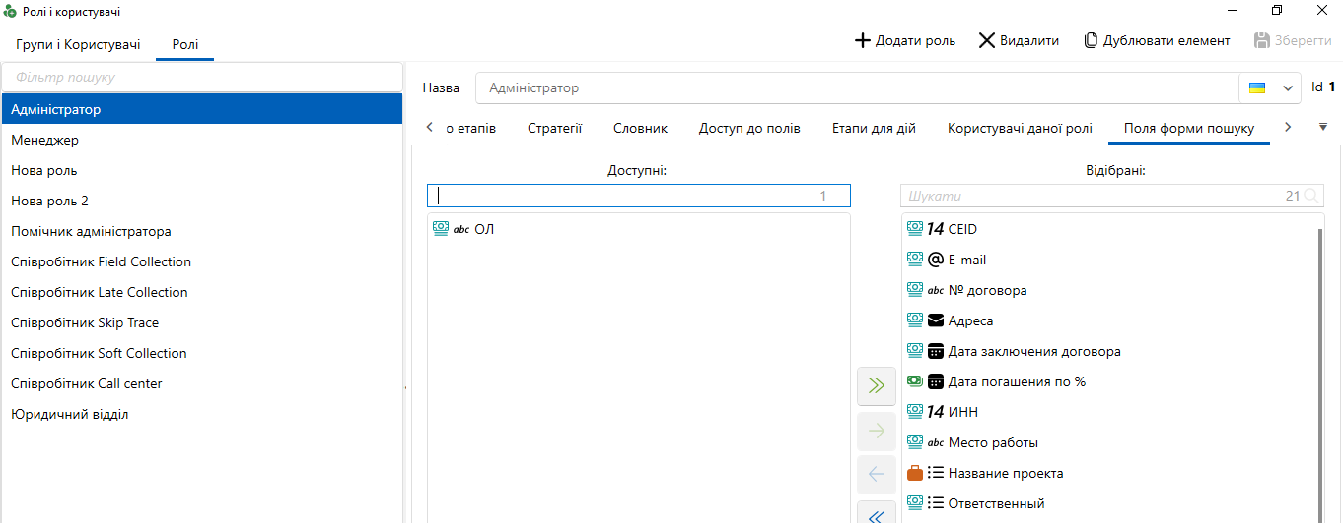

У блоці [Доступні] знаходяться всі поля пошуку угод, які були додані у вікні налаштувань пошуку угод, для відкриття якого необхідно натиснути кнопку [Пошук угод] у модулі [Налаштування пошуку], блок [Установки системи], стрічки [Адміністрація].
Перенесені поля в блок [Відібрані] будуть відображені для вибраної ролі у фільтрі пошуку угод (кнопка [Пошук по операціях], у модулі [Фільтр пошуку], блок [Пошук], стрічка [Основні]). Якщо в блоці [Відібрані] немає полів, тоді в пошуку за угодами, відповідно, будуть відсутні можливості фільтрації відображених результатів.

Поля результатів пошуку

На вкладці [Поля результатів пошуку] налаштовується відображення даних із полів пошуку в таблиці результатів пошуку для вибраної ролі.

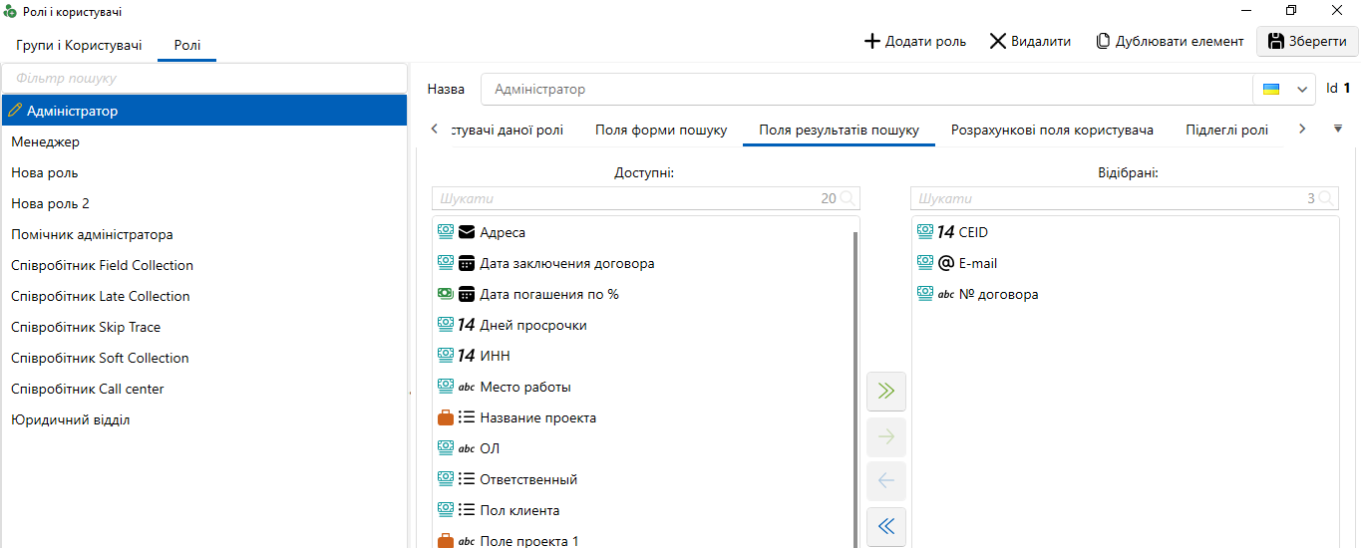

У блоці [Доступні] знаходяться всі поля пошуку угод, які були додані у вікні налаштувань пошуку угод, для відкриття якого необхідно натиснути кнопку [Пошук угод] у модулі [Налаштування пошуку], блок [Установки системи], стрічки [Адміністрація]. Перенесенням полів пошуку в блок [Відібрані] налаштовується вигляд таблиці результатів пошуку. Необхідно враховувати, що в результатах пошуку будуть відображатися лише ті поля, які були також відібрані в налаштуваннях проектів на вкладці [Вигляд пошуку] (докладніше у розділі 2.4.2.3.1 ). Якщо в блоці [Відібрані] немає полів, то за замовчуванням користувачу в результатах пошуку доступні для перегляду всі поля, призначені для проектів або груп проектів (залежно від спадкування).

Розрахункові поля користувача

На вкладці [Розрахункові поля користувача] налаштовуються розрахункові поля (докладніше про налаштування розрахункових полів у розділі 2.8.2.4 ), інформація з яких відображатиметься в блоці [Статус роботи], стрічка [Основні].

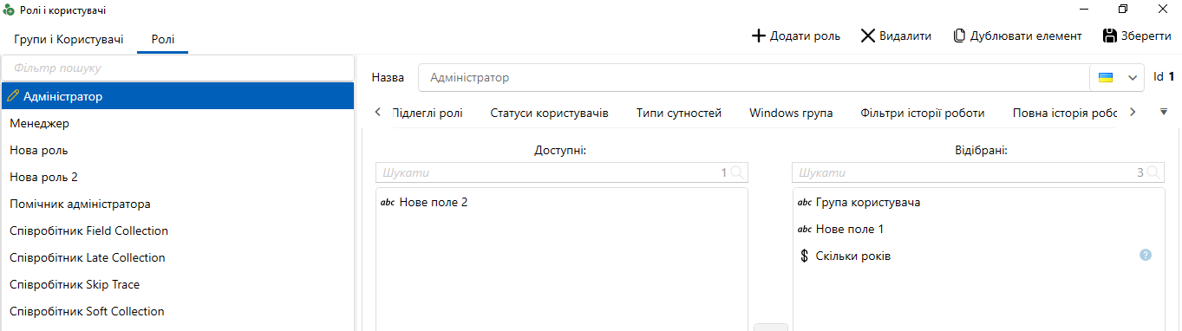

У блоці [Доступні] відображаються всі створені та увімкнені розрахункові поля з вибраним джерелом [Користувачі]. Перенесені поля в блок [Відібрані] відображатимуться в блоці [Статус работы], стрічка [Основные], для вибраної ролі.
Максимальна кількість розрахункових полів користувачів, що виводяться — 3. При спробі додати більшу кількість полів до блоку [Відібрані] користувачеві буде відображено відповідне попередження.

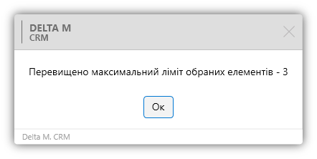

Підлеглі ролі

На вкладці [Підпорядковані ролі] налаштовується список підпорядкованих ролей усередині групи для ролі.

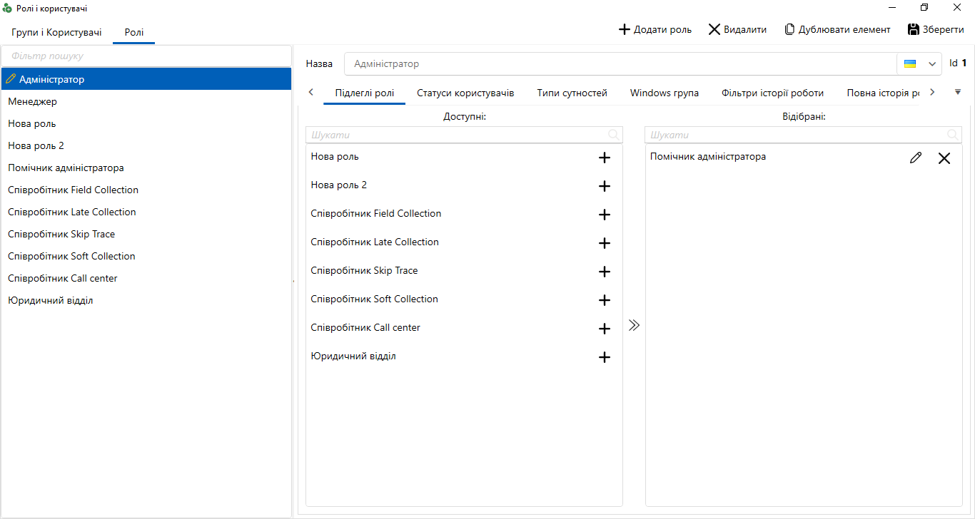

У блоці [Доступні] відображаються всі створені в системі ролі, які не перебувають ні в кого у підпорядкуванні, для додавання такої ролі до підпорядкування необхідно натиснути кнопку [+].
У блоці [Відібрані] відображаються ролі, які знаходяться у підпорядкуванні вибраної ролі, натиснувши кнопку [Редагувати] буде здійснено перехід до налаштувань цієї ролі, для видалення ролі з підпорядкування необхідно натиснути кнопку [Х] з правого боку від ролі. Всі ролі, які знаходяться у підпорядкуванні відібраних, також будуть підпорядковані обраній ролі.
Наприклад: якщо роль [А] є у підпорядкуванні у ролі [Б], а роль [Б] є у підпорядкуванні у ролі [В], тоді роль [А] є у підпорядкуванні у ролі [В]. За цим принципом усі користувачі системи з ролями [А] і [Б] є підлеглими всім користувачів з участю [В].
ВАЖЛИВО: одна роль неспроможна одночасно перебуває у підпорядкуванні в кількох інших, але в однієї ролі може бути одночасно кілька підлеглих.

Статуси користувачів

На вкладці [Статуси користувачів] налаштовується набір доступних статусів користувачів для участі (докладніше про створення та налаштування статусів у розділі 2.4.1.5 ) .

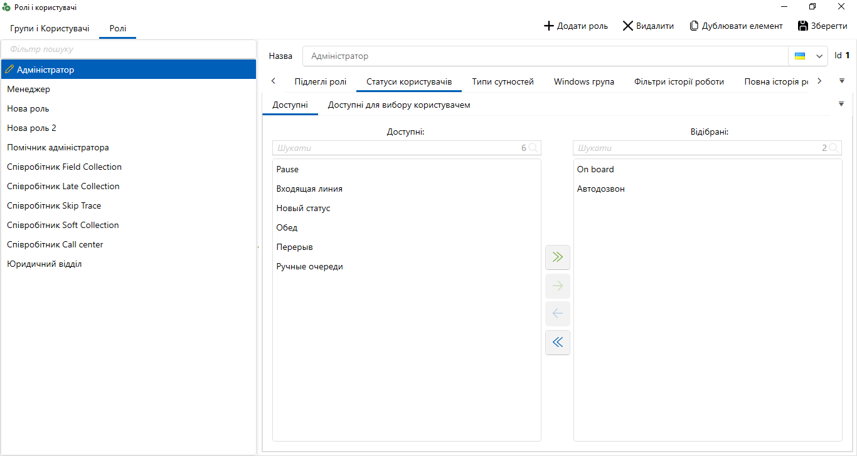
Вкладка має два розділи: [Доступні] та [Доступні для вибору користувачем].
Для визначення набору доступних статусів користувача для ролі виділіть необхідне поле з блоку [Доступні] (для яких не встановлено чекбокс [Приховати статус]) і перенесіть у блок [Відібрані], після чого вони стануть доступними для встановлення через модуль [Монітор користувачів]. Щоб встановити такий статус, необхідно натиснути ПКМ на користувача даної ролі та контекстному меню натиснути [Змінити статус] (користувач маэ бути онлайн).

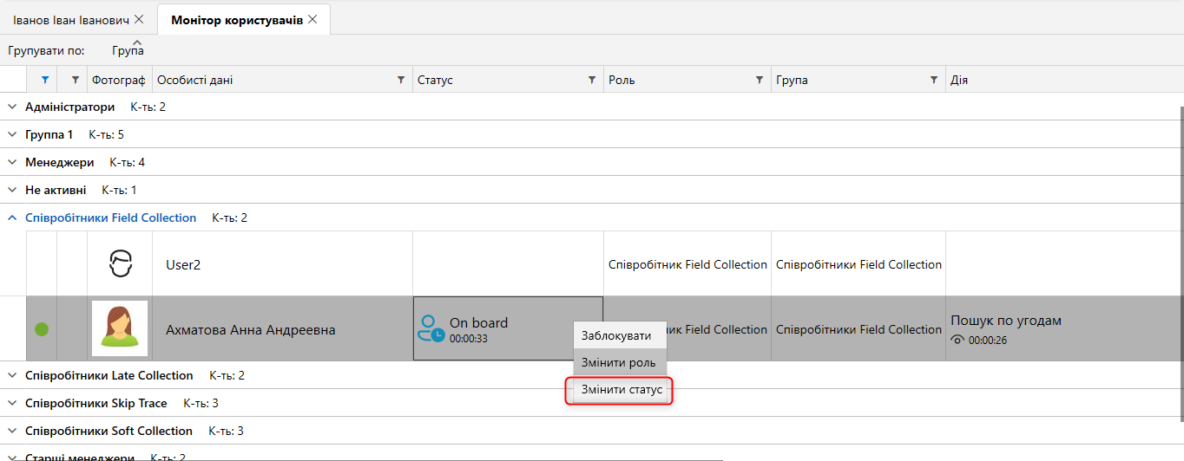

Після чого відкривається вікно з можливістю зміни статусу користувача на один із відібраних. Після вибору статусу натисніть [ Зберегти ] .

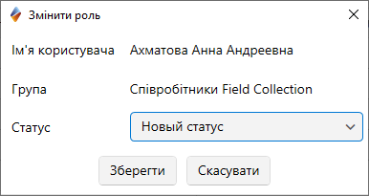

У розділі [Доступні для вибору користувачами] налаштовуються статуси, які доступні для вибору користувачами цієї ролі в блоці [Статус работы] стрічки [Основные].
Для визначення набору доступних статусів користувача цієї ролі необхідно виділити поле з блоку [Доступні] (для яких не встановлено чекбокс [Приховати статус]) та перенести його до блоку [Відібрані].

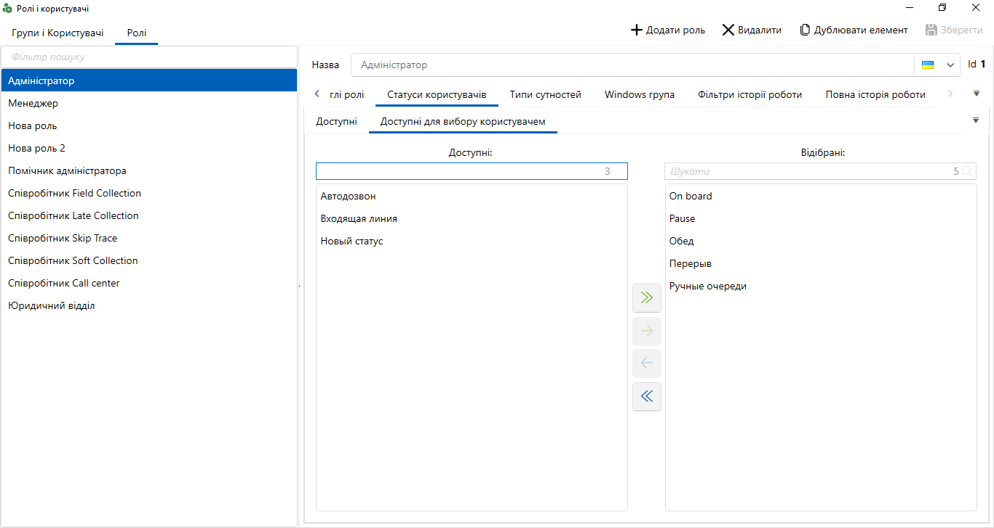

Типи сутностей

На вкладці [Типи сутностей] налаштовуються типи сутностей, які доступні для користувачів цієї ролі. Якщо блок [Відібрані] не має елементів, то користувачам цієї ролі будуть доступні всі типи для цієї сутності.

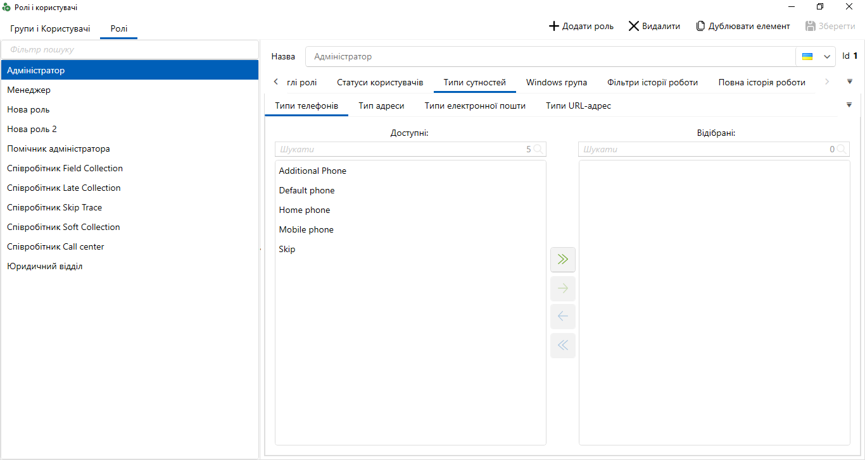

У розділі [Типи телефонів] вибираються типи телефонів, які будуть доступні для вибору користувачем цієї ролі (налаштування типів телефонів детальніше розглянуто у розділі 2.9.1.1.9.1 ). Щоб задати набір доступних типів телефонів для ролі, необхідно виділити елемент із блоку [Доступні] і перенести до блоку [Відібрані].
У розділі [Тип адреси] вибираються типи адрес, які будуть доступні для вибору користувачем цієї ролі (налаштування типів адрес детальніше розглянуто в розділі 2.9.1.1.10.1 ). Щоб задати набір доступних типів адрес для ролі, необхідно виділити елемент з блоку [Доступні] і перенести в блок [Відібрані].
У розділі [Типи e-mail ] вибираються типи e-mail , які будуть доступні для вибору користувачем цієї ролі (налаштування типів e-mail докладніше розглянуто у розділі 2.9.1.1.7.1 ). Щоб задати набір доступних типів e-mail для ролі, необхідно виділити елемент з блоку [Доступні] і перенести в блок [Відібрані].
У розділі [Типи URL ] вибираються типи веб-посилань, які будуть доступні для вибору користувачем цієї ролі (налаштування типів веб-посилань детальніше розглянуто у розділі 2.9.1.1.8.1 ). Щоб задати набір доступних типів URL для ролі, необхідно виділити елемент із блоку [Доступні] і перенести в блок [Відібрані].

Windows група

На вкладці [ Windows група] встановлюються групи та користувачі Windows , яким буде присвоєно цю роль. Доступні два режими вибору: [Назви групи], [Полями користувача].
Якщо ви вибрали тип вибору за допомогою [Назви групи], доступні такі параметри:

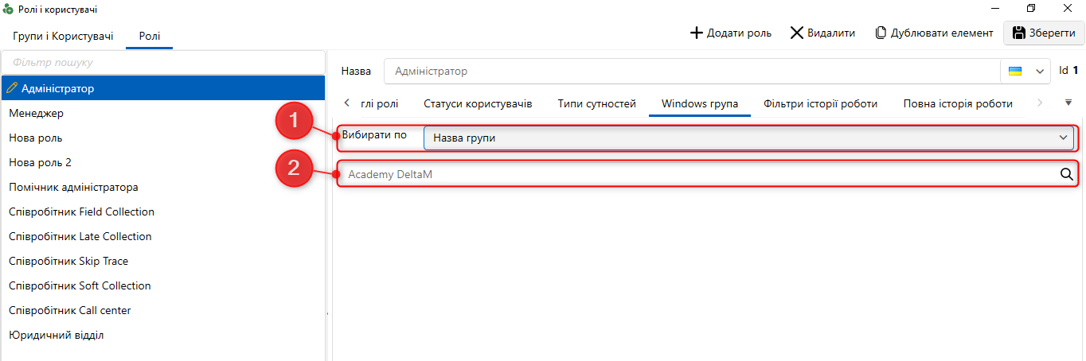

- [Вибрати за] — завдання типу вибору.
- Вибір імені групи групи, якщо вибрано тип вибору [Вибрати за].

Якщо вибрано параметр [Поля користувача Windows ], то доступні такі параметри:

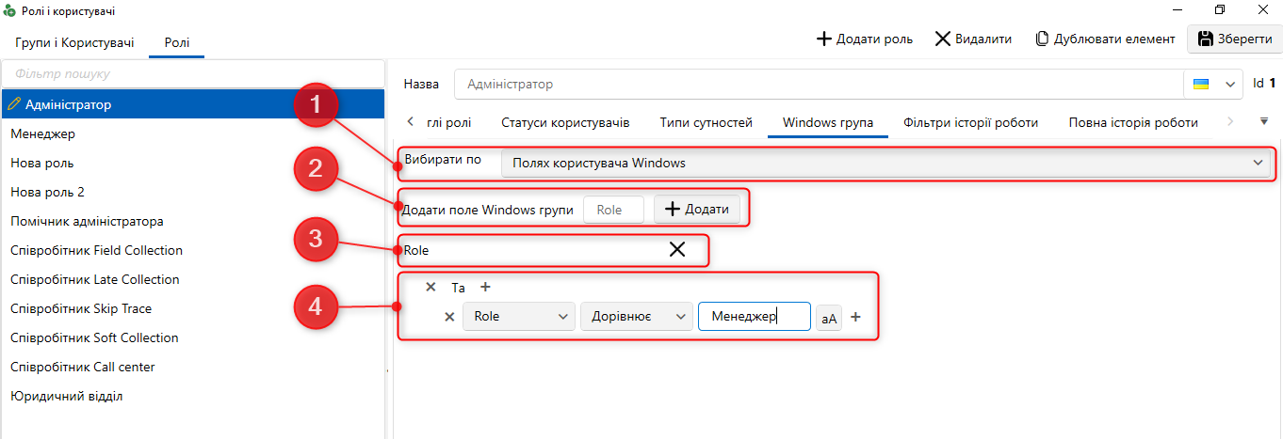

- [Вибрати за] — завдання типу вибору.
- Додати поле Windows групи — Введіть назву поля Windows , а потім натисніть [+Додати].
- Блок із доданими полями Windows групи. Непотрібні поля видаляються за допомогою кнопки [X].
- Блок умови, де за допомогою логічних операторів [І] та [АБО], а також операторів порівняння налаштовується вибірка Windows групи.

Фільтри історії роботи

На вкладці [Фільтр історії роботи] налаштовуються доступ до фільтрів при роботі зі спеціальною вставкою [Повна історія роботи] у картці клієнта або угоди для користувачів цієї ролі. Якщо не було відібрано жодного фільтра, тоді за замовчуванням будуть доступні всі існуючі фільтри.

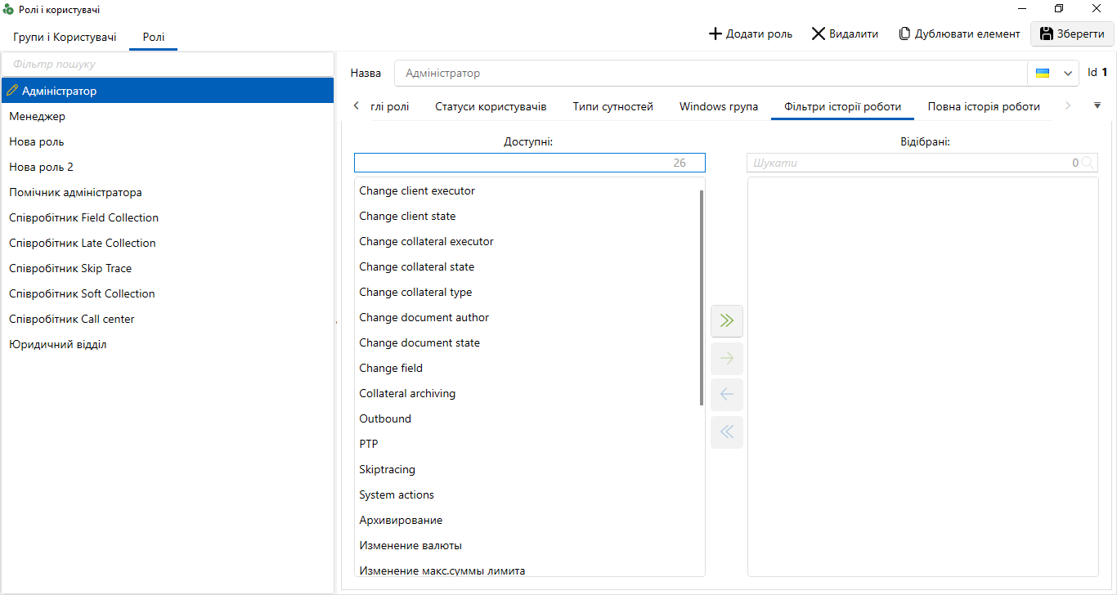

У блоці "Доступні" відображаються всі існуючі фільтри повної історії роботи, а в "Відібрані" фільтри, які були встановлені для обраної ролі.

Повна історія роботи

На вкладці [Повна історія роботи] за допомогою чекбоксів позначаються типи дій та їх результати, які не будуть відображатися у повній історії роботи та формі додавання дії. Вкладка розділена на два блоки:

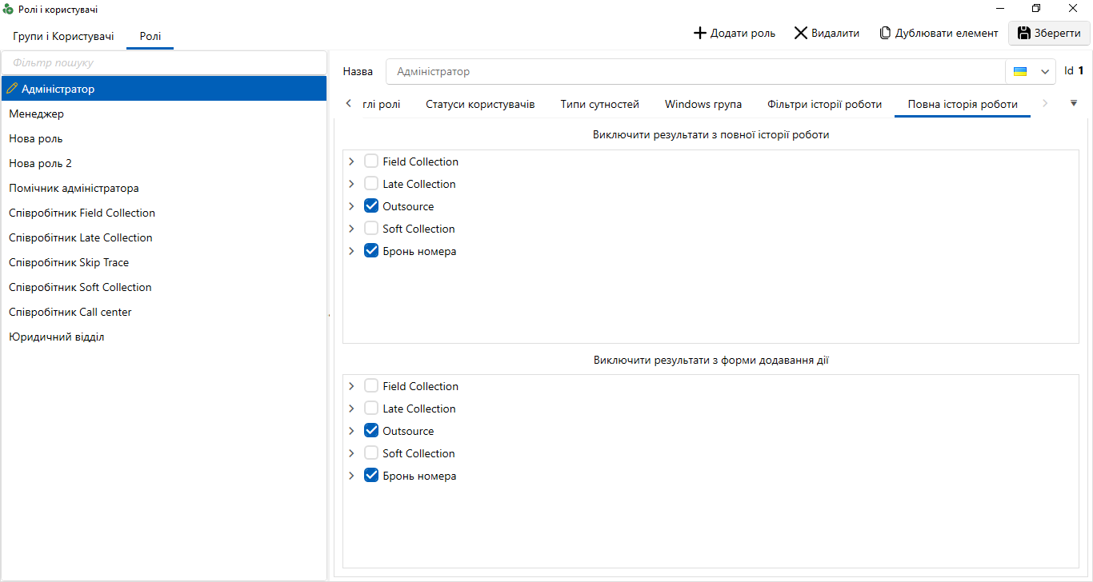

- [Виключити результати з повної історії роботи] — зазначені результати дії не відображатимуться у повній історії роботи (спеціальна вставка [Повна історія роботи], яка додається в налаштуваннях виду картки сутності).
- [Виключити результати з форми додавання дії] — зазначені результати дії будуть недоступні для вибору при додаванні дії у картці сутності або через контекстне меню у результатах пошуку (кнопка [Додати дію]).

Під час редагування налаштувань ролі користувачам, які знаходяться в мережі, буде відображено відповідне повідомлення про зміну їхніх прав.

Планування змін

Даний модуль дозволяє планувати зміни для груп користувачів (окремо для кожного користувача неможливо запланувати зміну), можливість, в рамках одного дня, налаштувати кілька різних змін для однієї групи. Доступ до планування змін є тільки у тих користувачів, які мають у налаштуваннях ролі на вкладці [Загальні дані], у розділі [Керування користувачами] встановлено чекбокс [Планування змін]: [Своє групи] або [Всі групи].
Щоб запланувати зміну, необхідно викликати контекстне меню, натиснувши правою клавішею мишки на блок із необхідною датою і вибрати пункт [Додати].

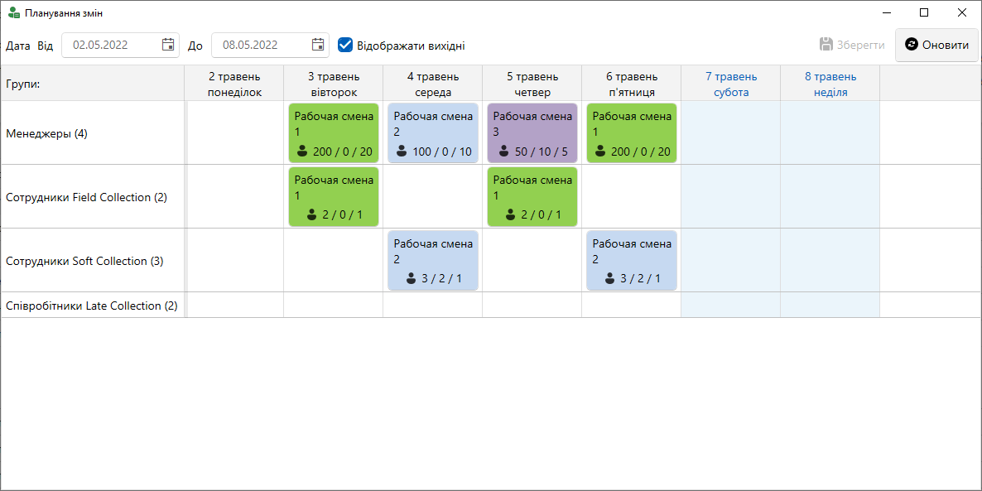

Поля, які потрібно заповнити при плануванні:

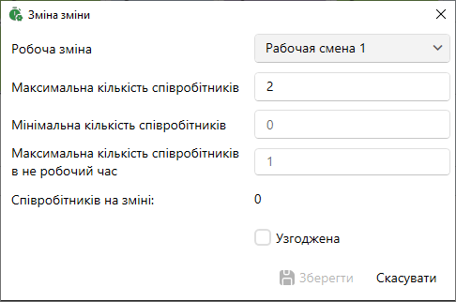

- [Робоча зміна] – у списку доступні робочі зміни (раніше налаштовані в меню [Робочі зміни]), які ще не були заплановані для цієї групи користувачів на поточну дату.
- [ Максимальна кількість співробітників] — поле з цілим типом даних. Налаштування визначає максимальну кількість працівників усередині цієї групи, яким може бути встановлена в розкладі ця зміна.
- [Мінімальна кількість співробітників] — поле з цілим типом даних. Налаштування визначає мінімальну кількість співробітників усередині цієї групи, яким має бути проставлена зміна.
Примітка: якщо кількість співробітників, у яких встановлена зміна (відображається в [Співробітників на зміні]), менша за мінімальну кількість співробітників, тоді зміну неможливо буде узгодити, а користувачеві буде відображено відповідне повідомлення.

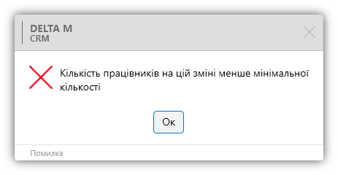

- [Максимальна кількість працівників у неробочому часі] – поле з типом даних [ціле число]. Визначає, яка кількість співробітників (у яких встановлена зміна) одночасно може не перебувати в статусі [У роботі].
- [Співробітників на зміні] — поле, значення якого проставляється автоматично залежно від того, скільки співробітників цієї групи в Розкладі встановлено дану зміну на встановлену дату.
- [ Узгоджена ] – встановлюється вручну. Це налаштування неможливо встановити доти, доки в розкладі не буде встановлено цю зміну для кількості користувачів вибраної групи, яка дорівнює або більше значенням, встановленим у [Мінімальна кількість співробітників], але не більше ніж у [Максимальна кількість співробітників].
ПРИМІТКА: якщо встановлено [Узгоджено], ця зміна ховається з переліку доступних для встановлення змін у [Розкладі]. Навіть якщо кількість працівників, яким встановлено зміну, менша, ніж у [Максимальна кількість співробітників]. Також немає можливості видалити узгоджену зміну у плануванні змін або змінити кількість працівників.
При наведенні курсору миші на назву зміни з'являється тултип з наступними параметрами: назва, час роботи, ознака узгодження, кількість співробітників на зміні.
При наведенні курсору миші на нижній рядок з іконкою "чоловічка", з'являється тултип із встановленою в налаштуванні робочих параметрами: максимальна кількість працівників, мінімальна кількість працівників, максимальна кількість працівників у неробочому часі.
Не можна запланувати ту саму зміну для однієї групи на одну дату кілька разів.
Не можна встановлювати одному й тому користувачеві на одну дату дві зміни, час роботи яких перетинається.
Якщо збігається час закінчення попередньої зміни і початку наступної зміни, такі зміни дозволено встановлювати одному користувачеві на одну дату (не вважається, що час таких змін перетинається).
Змін може бути декілька, і за допомогою контекстного меню можна додати (якщо додані не всі зміни, які налаштовані в робочих змінах), змінити, копіювати або видалити всі налаштовані зміни в рамках одного дня для групи користувачів.

Розклад

Модуль [Розклад] дозволяє створювати графіки робочих змін для користувачів системи на будь-який період, обмежувати кількість працівників на зміні в робочий час. Цей майстер дозволяє встановити цільові показники для робочого часу, які використовуються в блоці [Статистика робочого часу].
Натиснувши на необхідний день, можна встановити розклад роботи для вибраного користувача. Якщо на обраний день є встановлена робоча зміна у планувальнику змін, то вона стане доступною для вибору, також можна встановити [У відпустці], [На лікарняному] або [Відсутнє].

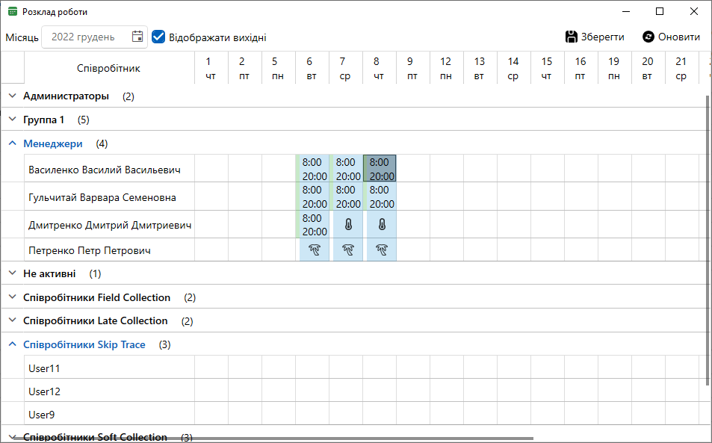

ПРИМІТКА: зміна розкладу роботи впливає на розподіл завдань за всіма співробітниками (завдання відсутнього співробітника розподілятися на співробітників його групи).
Співробітники, у яких на поточний день не зафіксовано статус [Працює], не зможуть увійти до системи (якщо в налаштуваннях їхньої ролі встановлено чекбокс [Працювати за розкладом]).
У разі незапланованого виходу співробітника у його вихідний день (за графіком), необхідно змінити розклад роботи для цього користувача за допомогою адміністратора його групи. Нових завдань такого співробітника на поточний день не буде.

Статус

Майстер керування настройками статусів користувачів використовується для створення можливих статусів користувачів системи. У ньому можна додавати, видаляти та змінювати існуючі статуси системи.
Доступ до налаштування статусів користувачів є лише у тих користувачів, які мають налаштування ролі на вкладці [Загальні дані], у розділі [Керування користувачами встановлено], налаштування [Редагування статусів користувача].
Налаштування статусів користувачів полягає в тому, щоб налаштувати статуси користувачів на дві групи налаштувань: [Глобальні] та [Для робочої зміни]. Також вони відрізняються кількістю доступних параметрів.
[Глобальні] — цей тип статусу буде доступний усім користувачам системи, незалежно від їх робочої зміни (з урахуванням налаштувань ролі).

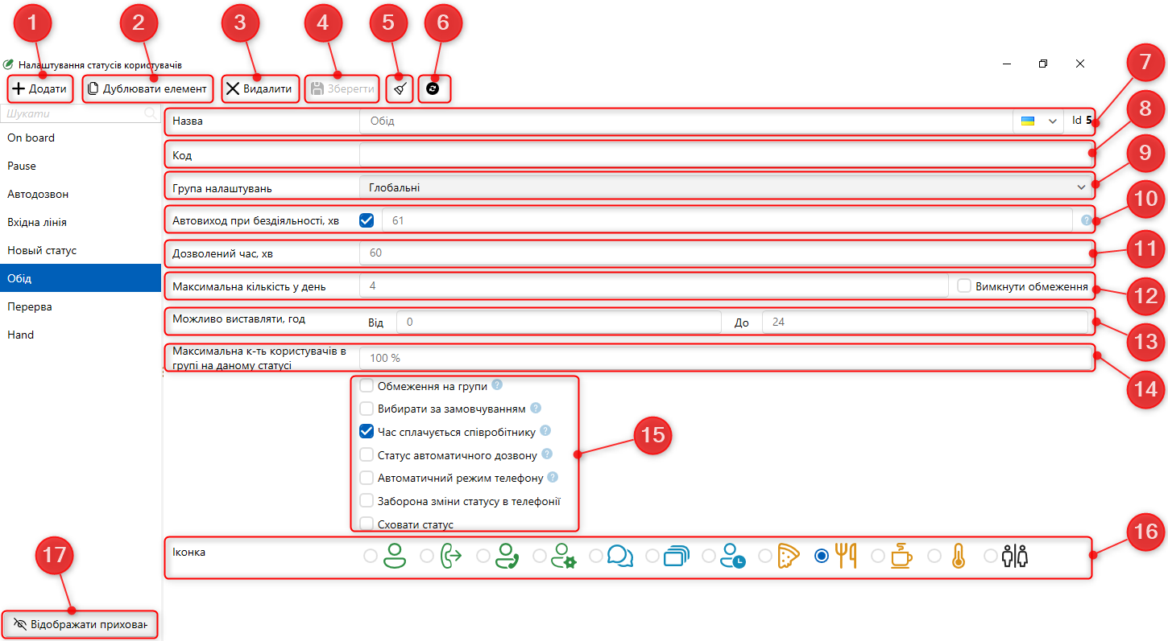

- [Додати] — Створення нового статусу користувачів.
- [Дублювати елемент] — дублювання вибраного статусу.
- [ Видалити ] — Видалення вибраного статусу.
- [ Зберегти ] — збереження внесених опцій.
- [Зняти виділення] — Виберіть виділення з вибраного елемента.
- [Оновити дані] — Актуалізація даних у вікні параметрів статусу користувачів.
- [ Назва ] - Введення назви статусу.
- [Код] — Визначення коду для вибраного статусу.
- [Група настроек] — Вибір типу параметрів статусу.
- [Автовихід при бездіяльності, хв] — встановлюється значення в хвилинах, через яке користувач автоматично відключений від системи.
Ця функція працює лише для тих користувачів, у яких у налаштуваннях ролі встановлено чекбокс [Автовихід].
- [Дозволений час, хв] — завдання часу (у хвилинах), яке користувач може перебувати у цьому статусі. Максимально допустиме значення для введення дорівнює 65535. У блоці [Статус работы] буде таймер із зворотним відліком дозволеного часу. Система заблокує користувача, якщо перевищено встановлений час, і йому буде відображено відповідне повідомлення.
Необхідно враховувати, якщо у користувача встановлений чекбокс у налаштуваннях ролі, то він не буде заблокований.
- [Максимальна кількість на день] — Встановити обмеження кількості перемикань користувачами на цей статус на день. Якщо користувач перевищив встановлений ліміт, при перемиканні на цей режим йому буде відображено відповідне попередження, а перехід не буде здійснено.
Якщо встановлено чекбокс [Вимкнути обмеження], то буде знято обмеження кількості перемикань на цей статус.
- [Можна виставляти, ч] – встановити розклад у розрізі доби ([від] та [до]), коли користувач зможе перебувати в цьому статусі. Якщо користувач спробує перейти на цей статус у невідповідний час, то йому буде відображено відповідне повідомлення з вказаним дозволеним часом для входу.
- [Максимальне число користувачів у групі в даному статусі] — вказати який відсоток користувачів онлайн можуть перебувати в цьому статусі. При спробі переключитися на статус, для якого перевищено встановлене обмеження, буде відображено відповідне повідомлення, де буде вказано кількість користувачів, які перебувають у цьому статусі.
- Встановити додаткові налаштування статусу за допомогою чекбоксів:
- [Обмеження на групи] — обмеження на кількість користувачів у даному статусі, встановлене в [Максимальна кількість користувачів у групі на даному статусі], яке буде застосовано до груп користувачів, а не до користувачів, що знаходяться онлайн. Цей параметр недоступний, якщо встановлено чекбокс [Вибирати за замовчуванням].
- [Вибирати за замовчуванням] — При вході в систему цей статус буде вибрано автоматично. Можливо лише один статус за замовчуванням. У системі має бути обраний статус, який встановлюється за умовчанням, інакше користувачеві буде відображено відповідне попередження.

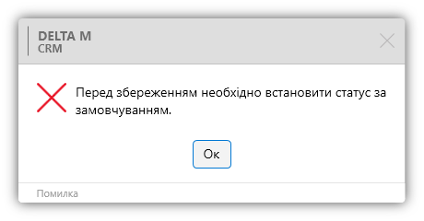

- [Час оплачується співробітнику] — час, проведений у цьому статусі, оплачується (використовується в статистиці робочого часу).
- [Статус автоматичного додзвону] — параметр, за яким користувач знаходиться в автодозвоні (використання цього параметра для статусу доступне лише при інтеграції з телефонією).
- [Автоматичний режим дзвінка] — користувач з цим статус стає режимом автоматичного прийому дзвінків, без можливості кидання дзвінків і зміни статусу. Використання цього статусу доступне лише під час інтеграції з телефонією.
- [Заборона зміни статусу телефонії] — Використання цього статусу доступне лише під час інтеграції з телефонією.
- [Приховати статус] — Вибраний статус буде прихований та недоступний для вибору.
- [Иконка] — Вибір іконки, яка відображатиметься для цього статусу в блоці [Статус роботи].
- [Відображати приховані] — Увімкнення відображення прихованих статусів (статус із встановленим чекбоксом [Приховати статус]).

[Робочі зміни] — Налаштування статусів для конкретної робочої зміни (тільки для тих користувачів, у яких встановлений [Робота за розкладом]).
Для статусу, з вибраним типом [Робочі зміни], доступні такі настройки:

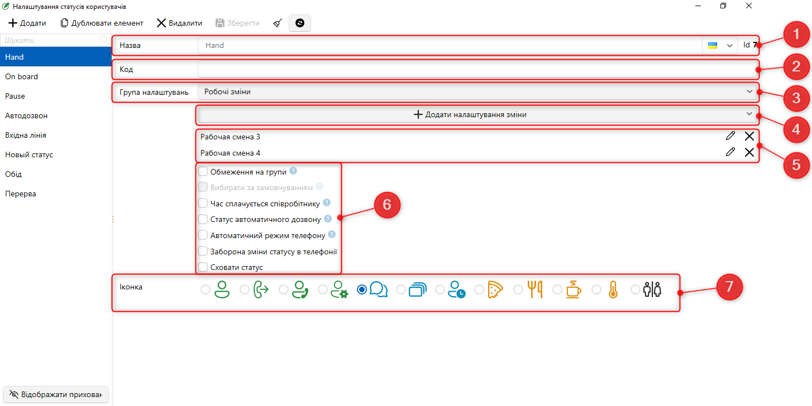

- [Назва] — Введіть назву статусу.
- [Код] — Введіть код елемента.
- [Група настроек] — Вибір типу статусу.
- [Додати параметри зміни] — Вибір налаштованих робочих змін, в яких користувачам буде доступний для вибору цей статус. Неможливо зберегти статус із вибраною групою налаштувань [Робочі зміни], якщо для нього немає вибраних робочих змін, а користувачеві буде відображено відповідне попередження.

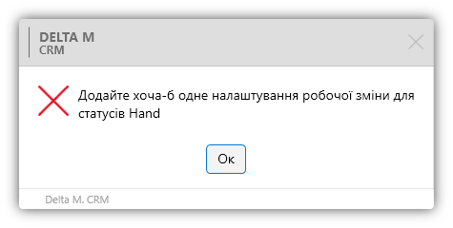

- Список доданих змін цього статусу. Натиснувши кнопку [Редагувати] користувачеві відкриється вікно налаштування вибраної робочої зміни, де доступні такі параметри:

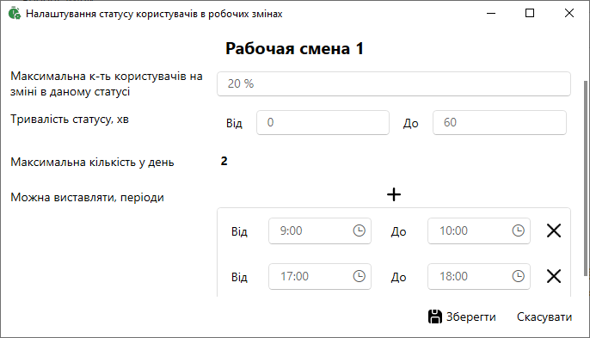

- [Максимальна кількість користувачів на зміні з даним статусом] — максимальний відсоток від усіх користувачів, для яких налаштована зміна, які можуть встановити собі даний статус.

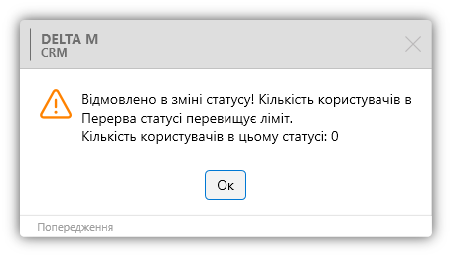

- [ Тривалість статусу, хв] — Визначає мінімальну та максимальну кількість часу ([Від] та [До]) для обраної зміни, яку користувач може перебувати на заданому статусі. Час встановлюється за хвилини.
- [Максимальна кількість на день] — встановлює кількість перемикань на цей статус у межах одного дня. При спробі перейти на цей статус, якщо перевищена дозволена кількість, система не здійснює перехід, а користувачеві буде відображено відповідне попередження.
Ця настройка відображається в меню [Основні], розділ [Статус роботи], у пункті [Залишилося перемикань], де відповідно відображається кількість перемикань, що залишилися, яка доступна поточному користувачеві.

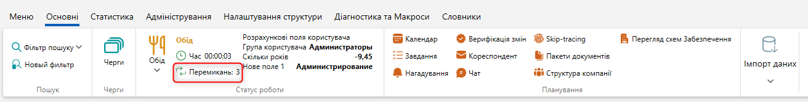

- [ Можна виставляти, періоди] — для цього параметра в полях [Від] та [До] встановлюється інтервал часу, в якому користувач може встановлювати даний статус. При спробі встановити статус поза заданим інтервалом система не дозволяє перехід, а користувачеві відображається відповідне попередження.

- Додаткові параметри (аналогічні параметрам для глобальних статусів). Чекбокс [Вибирати за замовчуванням] буде недоступним.
- [Иконка] — Вибір іконки, що відображається для цього статусу.

Обмежити доступ до вибору певних статусів можна у налаштуваннях ролі користувачів (докладніше у розділі 2.4.1.1 ).

Робочі зміни

Робоча зміна — користувач виконує дії в системі згідно з налаштованим графіком роботи.
Створення та налаштування робочих змін у системі можуть проводити лише ті користувачі, у яких у налаштуваннях ролі, на вкладці] Адміністративне], встановлено чекбокс [Робочі зміни].

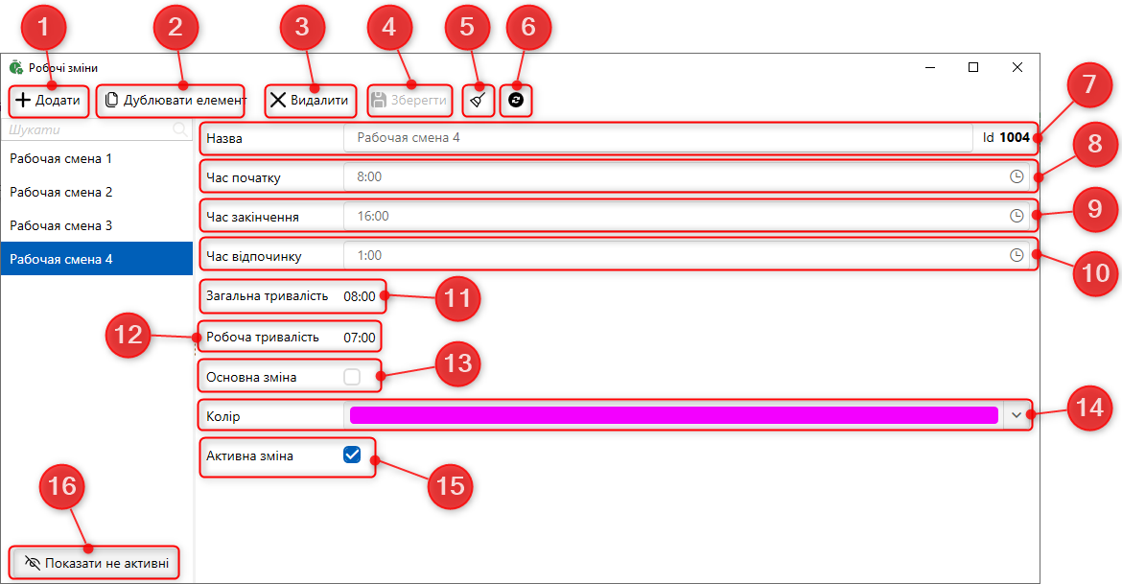

- [Додати] — додавання нової робочої зміни.
- [Дублювати елемент] — дублювання вибраної робочої зміни.
- [Видалити] — Видалити вибрану зміну. Неможливо видалити зміну, якщо її вже було призначено.
- [ Зберегти ] — використання внесених налаштувань.
- [Зняти виділення] — Скинути виділення з вибраного елемента.
- [Оновити дані] — актуалізація даних у вікні налаштування робочих змін.
- [Назва] — Введіть назву для робочої зміни.
- [Время начала] — встановлення часу початку робочої зміни.
- [Час завершення] — встановлення часу завершення роботи користувачів у рамках цієї зміни.
- [ Тривалість відпочинку] – встановлення дозволеного часу відпочинку користувачів.
- [Загальна тривалість] – відображення робочого часу зміни.
- [Робоча тривалість] – відображення тривалості робочого часу без урахування часу відпочинку.
- [Основна зміна] - поле має інформативний характер:
- [Так] - основна зміна;
- [Ні] - понаднормовий годинник, переробки.
- [Колір] — Виберіть колір, який відображатиметься в плануванні змін, а також у розкладі змін.
- [Активна зміна] – лише активні зміни доступні для вибору при плануванні змін та в налаштуваннях розкладу змін. Цей чекбокс встановлюється за умовчанням під час створення зміни.
- [Показати не активні] — Відображення всіх неактивних змін.

ПРИМІТКА : видалення робочої зміни та редагування часу її роботи неможливо, якщо ця робоча схема була додана до планувальника змін.

Налаштування системи

Даний майстер дозволяє налаштувати розбивку на сторінки результатів пошуку, увімкнення підтримки телефонії, автоматичний імпорт та включення стратегії обробки клієнтів, налаштувати основні параметри спеціальної вставки [Процеси] та модуля [Skip-Tracing], обмежити дати при додаванні Графіка обіцянок.
Щоб встановити загальні настройки системи Натисніть кнопку [Загальні налаштування] у групі [Установки системи], закладка [Адміністрація].

Загальні налаштування

У вікні [Загальні налаштування] встановлюються загальні системи Delta M. CRM налаштування. Вікно розбите на наступні розділи з налаштуваннями функцій системи: [Загальне], [Телефонія та СМС], [Адреса], [ Skip - tracing ], [Процеси], [Сутності], [Дата та час], [Монітор користувачів], [ Обов'язкові поля користувачів], [Налаштування полів зв'язаних даних], [Механізм автозаповнення], [Обмеження контактів клієнта].

Загальне

У розділі [Загальне] налаштовується пошук та розбивка результатів, відображення короткої історії пошуку, відстрочка видалення проектів або груп проектів, створення користувачів за допомогою API , відображення сутностей з позитивним статусом, керування комп'ютерами та користувачами в мережі та інші загальні налаштування системи.
У вікні [Загальні налаштування системи] доступний швидкий пошук налаштувань за введеним словом, користувачі будуть відображені всі розділи та їхні підрозділи, які містять слово, яке ви шукаєте.

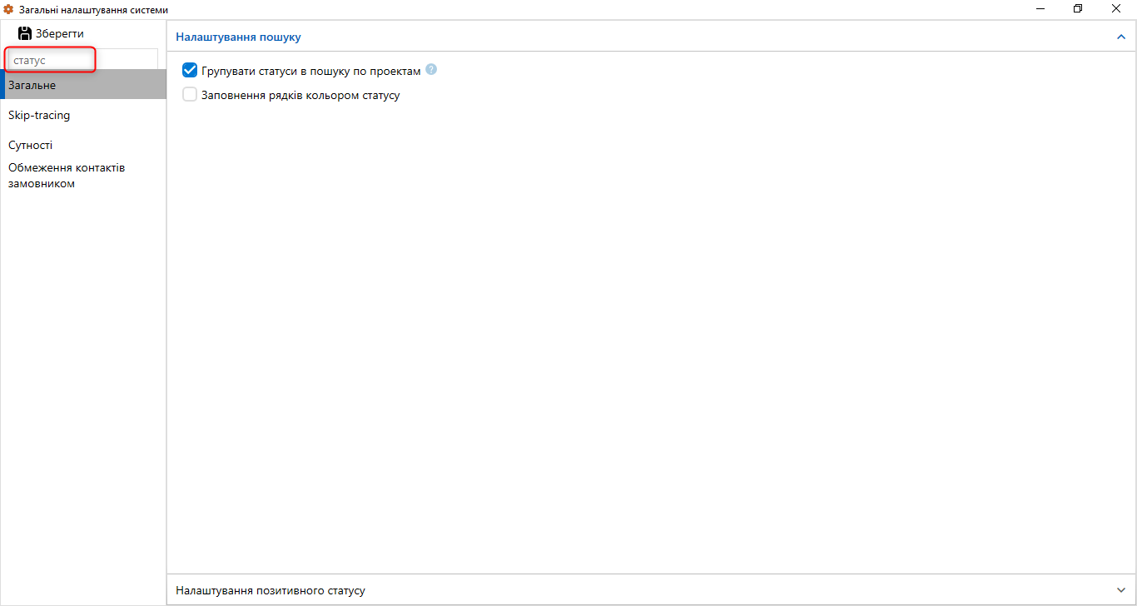

Налаштування пошуку

[Настройка поиска] — підрозділ, через який встановлюються налаштування для пошуку елементів у системі.

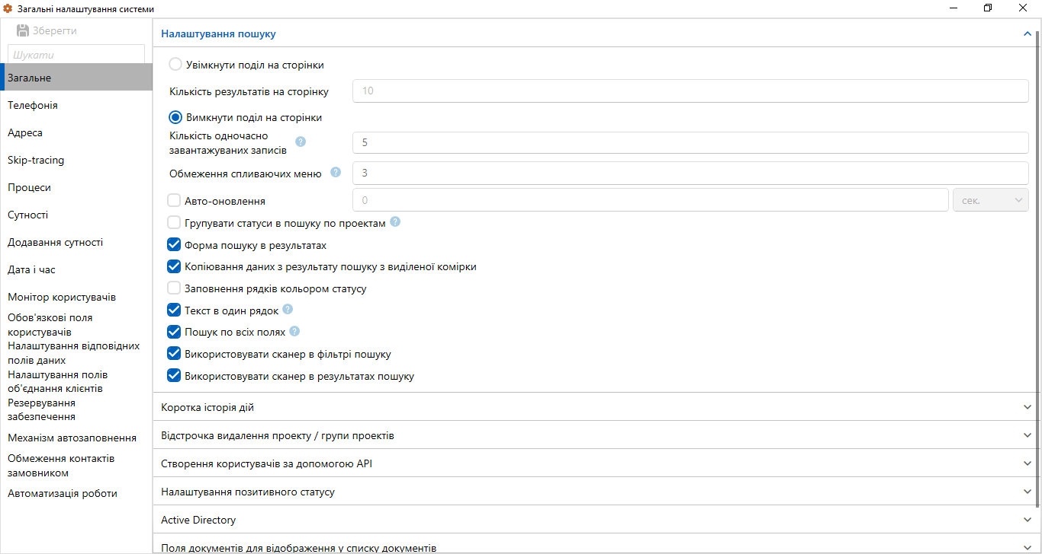

[Автооновлення] — Завдання проміжку часу для автоматичного оновлення результатів пошуку.
[Увімкнути поділ на сторінки] — при встановленні цього чекбоксу користувачеві будуть виводитися всі знайдені записи під час пошуку, з їх подальшим поділом на вказану кількість сторінок, що задається у пов'язаному параметрі [Кількість результатів на сторінку] (мінімальне значення — 5).
[Вимкнути поділ на сторінки] — вимкнення розбиття на сторінки результатів пошуку, всі записи вивантажуються на одну сторінку, але підвантажуються поступово, за вказаною кількістю в параметрі [Кількість записів, що одночасно завантажуються] (мінімальне значення — 5).
[Обмеження спливаючого меню] — встановлюється значення кількості елементів у спливаючому меню для закріплення користувачів (використовується для [Закріплення відповідального] та [Закріплення тимчасового відповідального] у результатах пошуку за угодами або клієнтами), при перевищенні якого воно замінюється на діалогове вікно вибору користувача з випадаючим списком та можливістю пошуку.
[Групувати статуси у пошуку за проектами] — увімкнення групування статусів та етапів за групами проектів та проектів (для кожного проекту відображатимуться лише доступні для нього статуси та етапи), під час пошуку по операціях. При вимкненні цієї настройки в полі пошуку [Статус угоди] відображатиметься лише дерево статусів та етапів.
[Форма пошуку в результатах] — Увімкнення форми пошуку операцій у результатах пошуку. Для початку пошуку за отриманими результатами необхідно внести дані та натиснути на клавіатурі клавішу [ Enter ] або натиснути кнопку [Оновити дані].

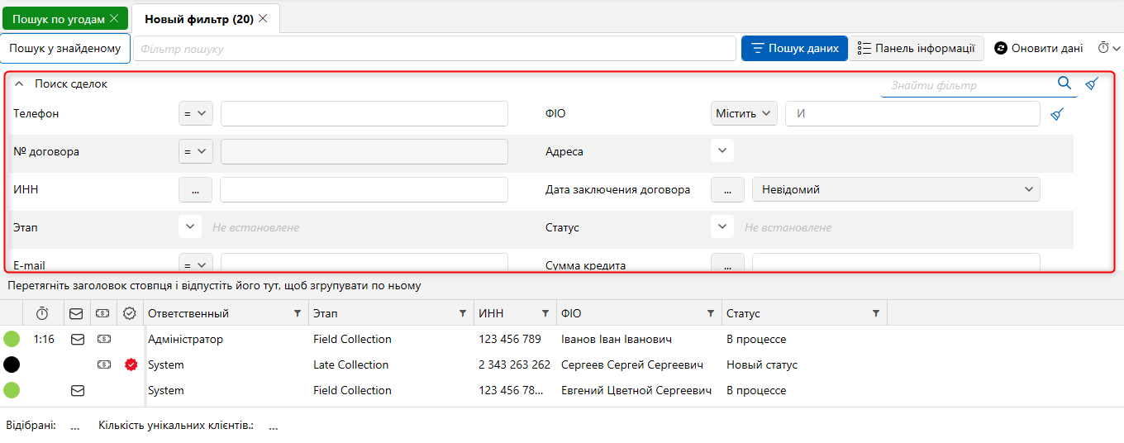

[Копіювання даних із результату пошуку з виділеного осередку] — у результатах пошуку при натисканні на картку виділяється лише один осередок, а не весь рядок, що дозволяється скопіювати інформацію, що міститься у виділеному осередку (натиснувши комбінацію клавіш [ Ctrl + C ]).
[ Заповнення рядків кольором статусу] — повністю зафарбовує рядок у результатах пошуку для картки із встановленим статусом, залежно від встановленого для неї кольору статусу на етапі (налаштування статусів та етапів розглянуто в розділі 2.5.4.10 ).
[Текст в один рядок] — при встановленні цього чекбоксу відключається перенесення тексту на новий рядок у полях результату пошуку при зміні ширини стовпця, його відображення не звужується, а в кінці поля зі скороченим текстом дописуватиметься трикрапка […].
[Пошук по всіх полях] — увімкнути/вимкнути додатковий пошук по полях для фільтрів пошуку.

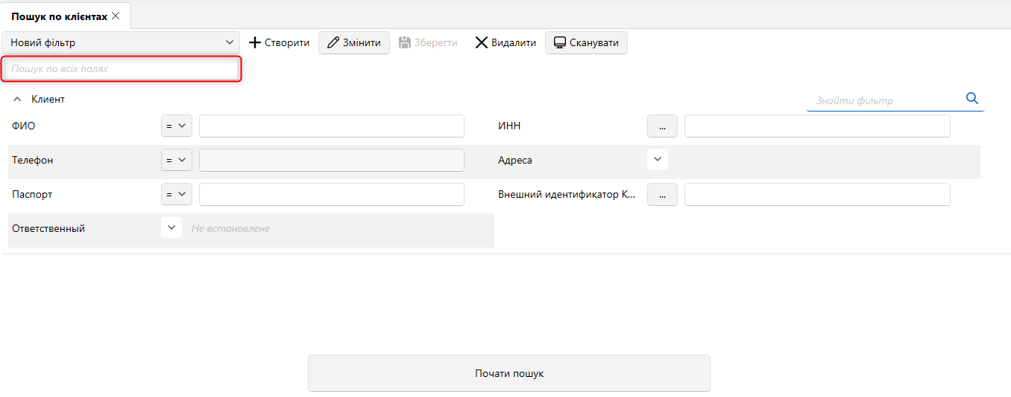

[Використовувати сканер у фільтрі пошуку] — увімкнення/вимкнення доступу до кнопки [Сканувати] у фільтрі пошуку, яка при натисканні відкриває форму для завантаження та роботи зі сканами сканів.
[Використати сканер у результатах пошуку] — увімкнення/вимкнення доступу до форми сканування в результаті пошуку.

Коротка історія дій

У розділі [ Коротка історія дій] налаштовується відображення внесених ручних змін (які були внесені користувачем) карткою для короткої історії дій.

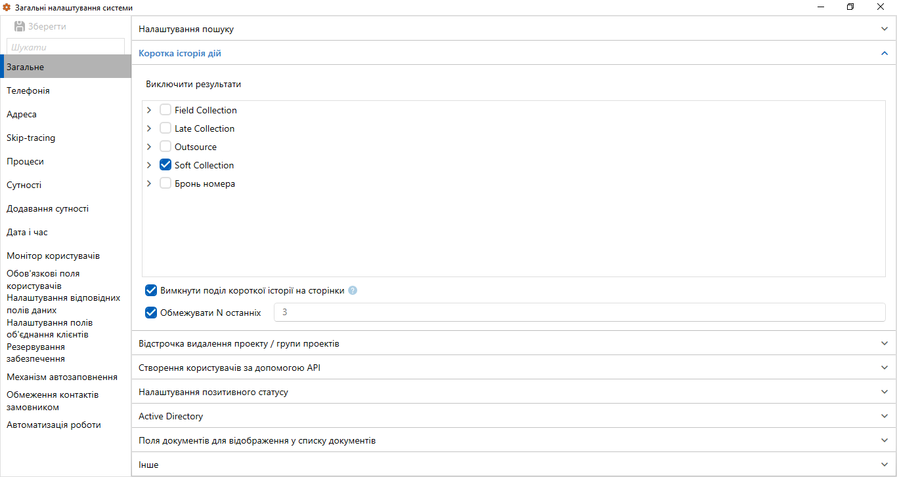

У блоці [Виключити результати] зазначаються за допомогою чекбоксів типи дій та їх результати, які не відображатимуться в короткій історії роботи.
[Вимкнути розподіл короткої історії на сторінки] — всі записи в короткій історії дій будуть відображатися одним списком, який можна скролити.
[Обмежити N останніх] — у цьому параметрі визначається максимальна кількість дій, які будуть відображатися користувачеві в короткій історії роботи для вибраної угоди. При відключенні цієї настройки в короткій історії роботи будуть відображатися всі ручні дії.

Відстрочення видалення проекту/групи проектів

У розділі [Відстрочення видалення проекту/групи проектів] включається/відключається можливість встановлення часу затримки на видалення проектів або групи проектів, а також встановлюється необхідне значення для відстрочення.

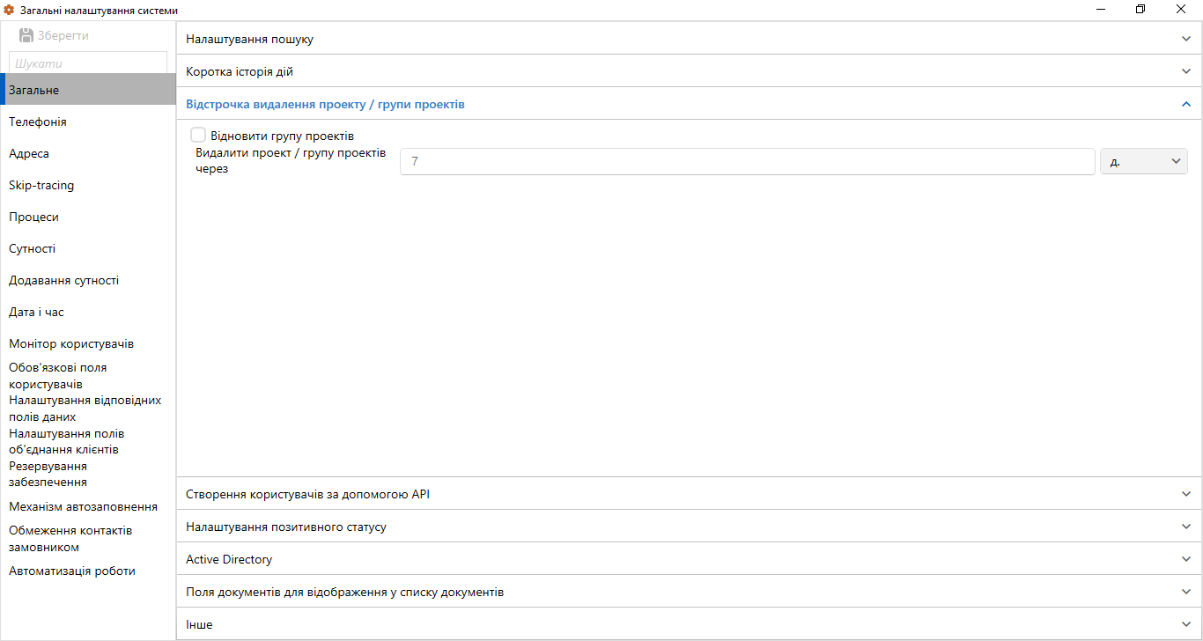

[Вимкнути відстрочку видалення] — увімкнення/вимкнення функції відстрочення. Якщо цей чекбокс встановлений, то проекти та групи проектів одразу будуть повністю видалятися з системи без можливості відновлення. При відключенні цієї настройки проекти та групи проектів не будуть відразу видалятися із системи, лише після встановленого часу відстрочки.
[Видалити проект/групу проектів через] — встановити час відстрочки, задавши числове значення та вибравши одиницю виміру часу (хвилини/години/дні/місяць/роки), через який видалений проект або група проектів зникнуть із системи без можливості їх відновлення. Поки введений час не закінчиться, проект буде доступний для відновлення.

Створення користувачів за допомогою API

При створенні нових користувачів в системі за допомогою API вона може надсилати Email-повідомлення користувачеві або адміністратору системи. Налаштування включає вибір шаблону для сповіщення користувача про створення нового користувача в системі після імпорту за допомогою API. Також є можливість відразу надсилати користувачам логін і пароль у попередньо налаштованому шаблоні або повідомляти адміністратора, для доповнення інформації та налаштування нового користувача з вибором ролі в системі. Налаштування шаблону здійснюється у вкладці [Налаштування структури] у пункті [Шаблони Email].

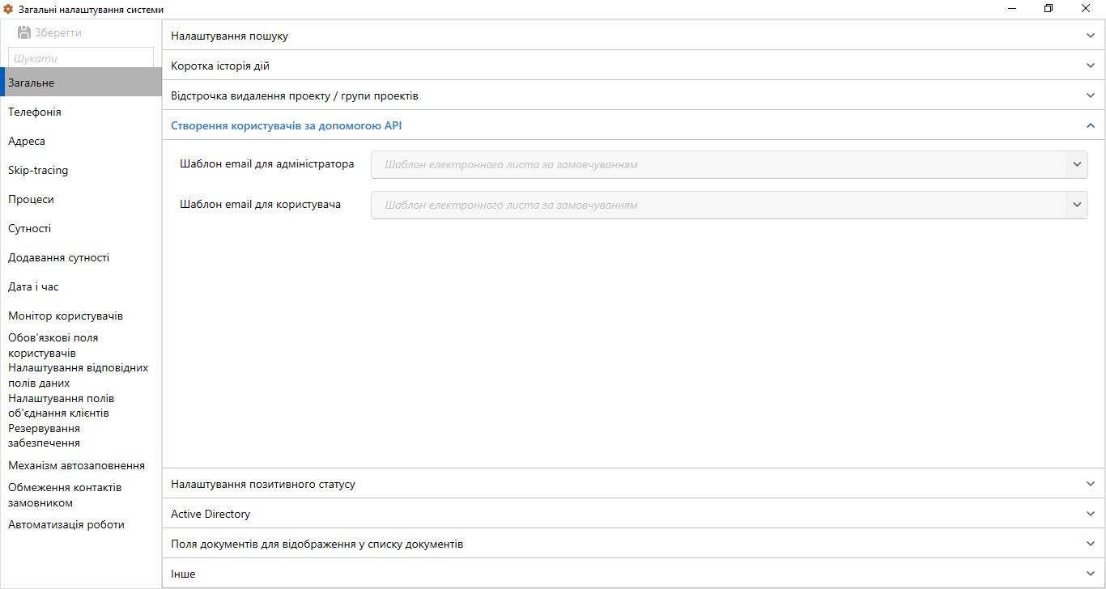

- [ Шаблон email для адміністратора] — Виберіть шаблон електронного листа зі списку, який буде розсилатися користувачам за участю адміністратор.
- [Шаблон email для користувача] — Вибрати шаблон електронного листа з списку, який буде розсилатися всім користувачам.

Налаштування позитивного статусу

На цій підвкладці налаштовується відображення пов'язаних осіб/рахунків/забезпечення, які мають тип із встановленим чекбоксом [Позитивний статус]. Можна налаштувати відображення для наступних сутностей:

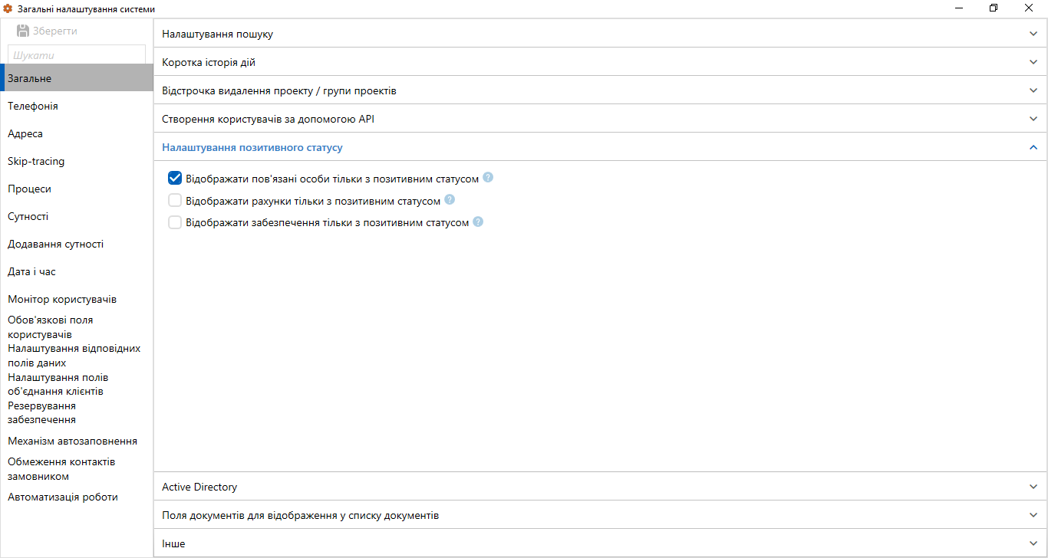

- [Відображати пов'язані особи лише з позитивним статусом] — за допомогою даного чебоксу включається відображення у картках тільки ті пов'язані особи, які мають позитивний статус (встановлений чекбокс [Позитивний статус]). Пов'язані особи, для яких не встановлено позитивного статусу, за активного чекбоксу, будуть доступні лише в режимі редагування картки. Якщо налаштування не активне, то у картках будуть відображатися всі забезпечення, незалежно від їхнього статусу.
- [Відображати рахунки лише з позитивним статусом] — за допомогою даного чебоксу включається відображення в картках тільки тих рахунків, які мають позитивний статус (встановлений чекбокс [Позитивний статус]). Рахунки, для яких не встановлено позитивний статус, за активного чекбоксу, будуть доступні лише в режимі редагування картки. Якщо налаштування не активне, то у картках будуть відображатися всі забезпечення, незалежно від їхнього статусу.
- [Відображати забезпечення лише з позитивним статусом] — за допомогою даного чебоксу включається відображення в картках тільки тих забезпечень, які мають позитивний статус (встановлений чекбокс [Позитивний статус]). Забезпечення, для яких не встановлено позитивного статусу при активному чекбоксі, будуть доступні лише в режимі редагування картки. Якщо налаштування не активне, то у картках будуть відображатися всі забезпечення, незалежно від їхнього статусу.

Active Directory

У цьому підрозділі налаштовується додавання, блокування, авторизація користувачів та груп користувачів за допомогою Active Directory . Користувачі, доменні групи яких пов'язані з групами системи, входитимуть у систему автоматично. Доступні такі параметри:

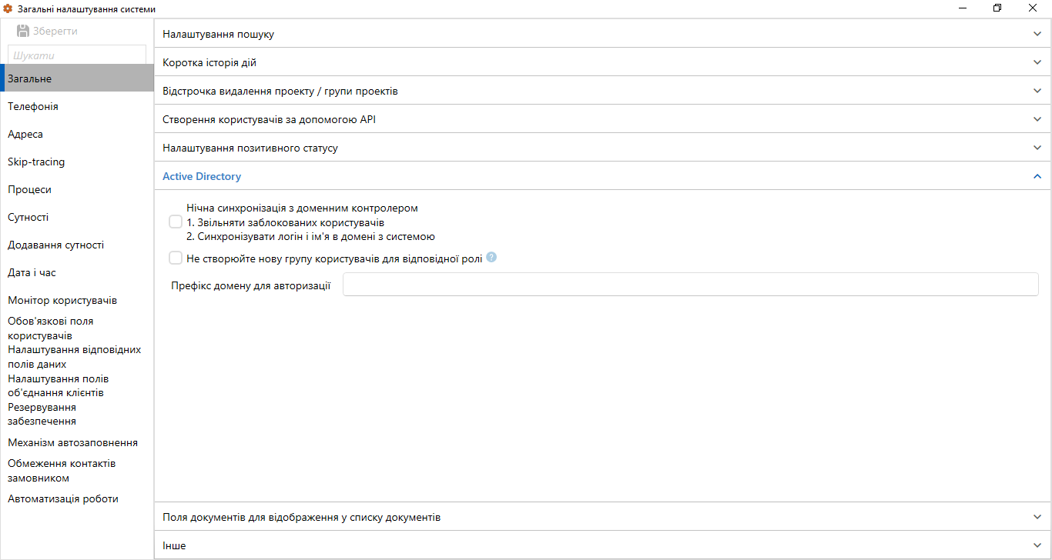

- [Звільняти користувача під час блокування доменного облікового запису] — при блокуванні доменної групи в Active Directory користувачі цієї групи встановлюються в системі як звільнені. Налаштування поширюється на всіх користувачів доменної групи.
- [Не створювати нову групу користувачів за наявності відповідної ролі] — при створенні нової доменної групи або створенні нових користувачів при вході користувачів до системи вона не буде створювати нову групу користувачів.
При створенні нової доменної групи (адмінами клієнта) та створенні користувачів, при вході користувачів до системи, якщо у нас в системі буде відповідна за критерієм користувача роль (у якої встановлена в ролі необхідна доменна група), то система не буде створювати окрему групу користувачів
Створили групу – користувач увійшов до системи – є відповідна роль з доменною групою (віндовс група у ролях) – система не створить окрему групу
- [ Префікс домену для авторизації] — вказується префікс доменної групи, що дозволяє користувачам із цієї групи автоматично входити до системи без введення логіну та пароля. Наприклад: префікс для користувача - Delta \ Serhiy , а префікс його групи відповідно - Delta \, то при вказівці цього префікса в CRM та авторизації через Active Directory , він також автоматично авторизуватиметься в системі Delta M. CRM .

Поля документів для відображення у списку документів

За допомогою цього розділу настроюється відображення полів документів у спеціальній вставці [Документи]. У блоці [Доступні] розташовані створені поля документів, а в блоці [Вибрані] вибрані поля для відображення користувачам.

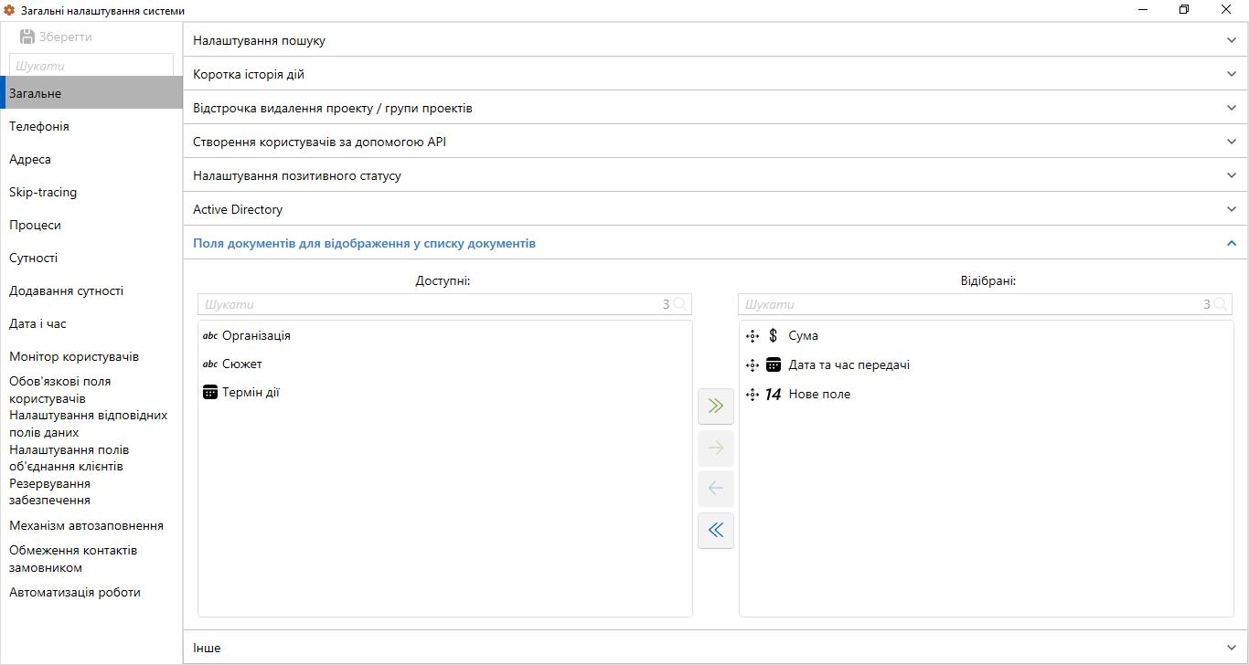

Значення, встановлені у відібраних полях, можна буде переглянути у спеціальному стовпці [Поля документов]. Порожні поля не відображатимуться.

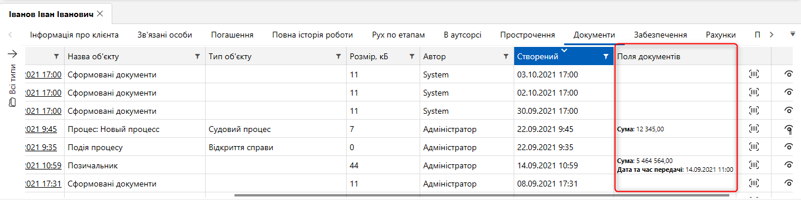

інше

У розділі [Інше] зібрані додаткові загальні налаштування системи.

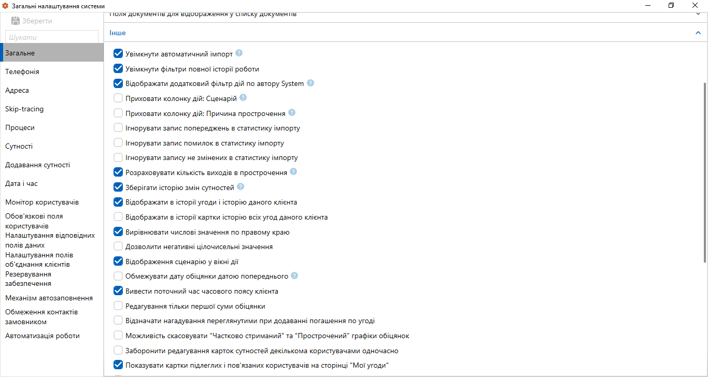

- [ Увімкнути автоматичний імпорт] — Увімкнення або вимкнення автоматичного імпорту даних у систему.
- [Увімкнути стратегію обробки] — включає доступ до кнопки [Стратегія] та її функцій, яка знаходиться на вкладці [Адміністрування], блок [Автоматизація роботи].
- [Включити фільтри повної історії роботи] — включає можливість фільтрувати додані до картки угоди дії (якщо спеціальна вставка [Повна історія роботи] додана у вигляді картки для проекту), де:

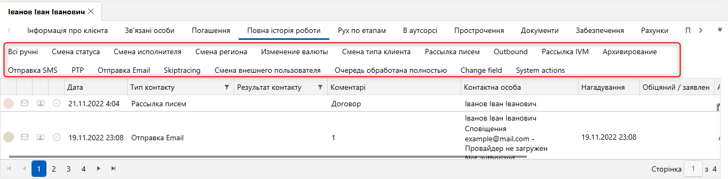

[Всі ручні] – відображає всі ручні дії;
[Зміна статусу] — відображає події, в яких відбулася зміна статусу угоди;
[Зміна відповідального] - відображає події в яких відбулася зміна відповідального за угодою;
[Зміна регіону] — відображає події, в яких відбулася зміна регіону за угодою;
[Зміна валюти] — відображає події, в яких відбулася зміна валюти за угодою;
[Зміна типу клієнта] — відображає події, в яких відбулася зміна типу клієнта;
[Розсилання листів] — відображає події надсилання листів через блок [Кореспондент];
[Outbound] - відображає події обробки угоди за допомогою автоматичного дозвону;
[Розсилка IVM] - відображає, коли і якого типу угоди було відправлено IVM (Interactive Voice Messaging);
[архівування] - відображає подію виведення угоди в архів;
[Надсилання SMS] — відображає, коли та якого типу за угодою було надіслано SMS;
[Додавання РТР] — відображає, коли було додано графік обіцянки;
[Надсилання E-mail] — відображає, коли і якого типу за угодою було надіслано E-mail;
[Надсилання SkipTracing] - відображає, коли угода була відправлена на SkipTracing;
[Зміна зовнішнього відповідального] - відбулася зміна зовнішнього відповідального;
[Черга оброблений повністю] — відображення набуття статусу [Оброблено повністю] при обробці картки через черги в Delta M. CRM ;
[ Change field ] — Відображення зміни полів у картці.

- [Відображати додатковий фільтр дій за автором System ] — Увімкнення відображення додаткового фільтра [ System action ] у спеціальній вставці [Повна історія роботи].
- [Приховати стовпчик дій: Сценарій] — стовпчик [Сценарій] буде прихований у спеціальній вставці [Повна історія роботи].
- [ Сховати колонку дій: Причина прострочення] — колонка [Причина прострочення] буде прихована у спеціальній вставці [Повна історія роботи].
- [Ігнорувати запис попереджень у статистику імпорту] — Вимкнути відображення статистики щодо попереджень у [Статистика імпорту] (докладніше про статистику імпорту в розділі 2.3.1.2 ). Налаштування при включенні не затирає попередження у статистиці для раніше проведених імпортів.
- [Ігнорувати запис помилок у статистику імпорту] — Вимкнути відображення статистики за попередженнями у [Статистиці імпорту]. Налаштування при включенні не затирає помилки у статистиці для раніше проведених імпортів.
- [Ігнорувати запис не змінених у статистику імпорту] — Вимкнення відображення статистики імпорту не змінених даних у [Статистиці імпорту] (блок [Не оновлено], стовпець [Ідентичні записи]). Налаштування при включенні не затирає відображення за ідентичними записами у статистиці для раніше проведених імпортів.
- [Використовувати альтернативне угруповання дат в органайзері та нагадуваннях] — у модулях [Нагадування] та [Завдання] блоку [Планування] буде встановлено угруповання по місяцях з розбивкою по днях.
- [Розраховувати кількість виходів у прострочення] - включення автоматичного розрахунку поля угоди [Кількість виходів у прострочення]. Необхідно заздалегідь створити поле з джерелом [Кількість виходів у прострочення], додавши його у поля проекту та вид картки. Наприклад: клієнт не вніс платіж до встановленої дати і система почала відлік днів прострочення, яке записується в параметр [Кількість днів прострочення], тоді параметр [Кількість виходів у прострочення] збільшиться на один і дорівнюватиме 1, якщо цього його перший вихід у прострочку.
- [ Зберегти історію змін сутності] — це налаштування включає збереження історії змін усіх сутностей у системі. Логування історії відбувається у архівну базу (DynamicHLoans/Clients/Collaterals*).
- [Відображати в історії угоди та історію даного клієнта] - включення відображення всієї історії по даній угоді, а також історії по клієнту даної угоди (на вкладці зі спецвставкою [Повна історія роботи]).
- [Відображати історії угоди історію всіх угод даного клієнта] — включення відображення всієї історії з даної угоді, і навіть історія з інших угод клієнта цієї угоди без історії з клієнту. (На вкладці зі спецвставкою [Повна історія роботи]).
- [Вирівнювати числові значення з правого краю] — налаштування, що дозволяє вирівнювати значення, що містяться в числових полях карток, з правого краю поля.
- [Дозволити негативні цілочисельні значення] — налаштування дозволяє записувати в поле з дробовим та цілочисловим значенням негативні значення (-5; -99,99 тощо).

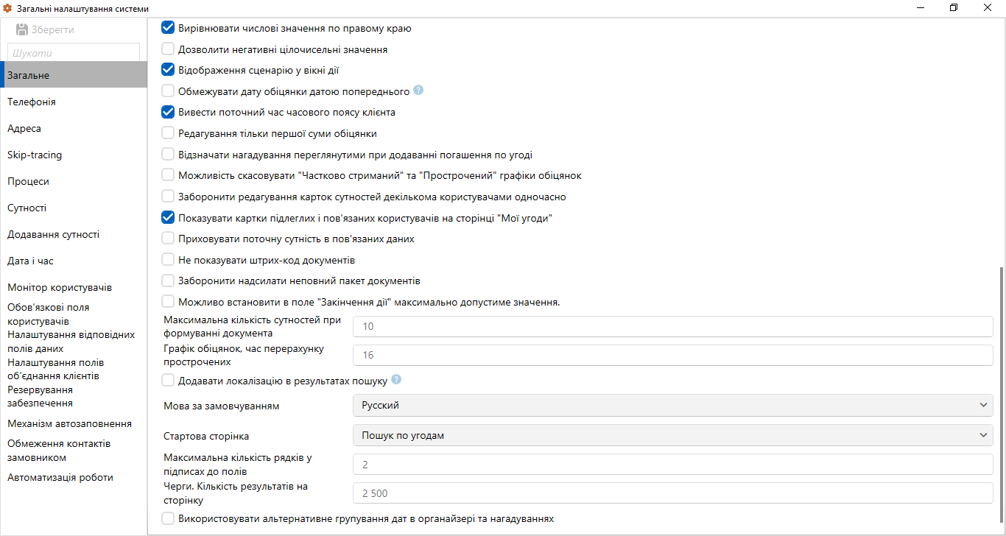

- [Відображення сценарію у вікні дій] — Увімкнення можливості вибору сценарію у вікні додавання дії для сутності угоди.
- [Обмежити дату обіцянок датою попереднього] – користувач не зможе встановити дату наступного спілкування раніше, ніж дата останньої обіцянки.
- [ Вивести поточний час часового поясу клієнта] — у футері відображатиметься час з урахуванням часового поясу клієнта за умови, що у вигляді картки додано та заповнено системне поле клієнта з обраним джерелом [Тимчасова зона].
- [Редагування лише першої суми обіцянки] — при створенні графіка обіцянок для редагування буде доступна тільки перша сума обіцянки (при цьому сума загальної обіцянки не змінюється), частину, що залишилася, система завжди розбиває на рівні частини. Після чого система перерахує та розподілить суми для обіцянки за формулою:

$$(Общая сума обещания-Сумма обещния в первом платеже) ÷ (Количество периодов для графика обещаний-1)$$

Наприклад: Загальна сума обіцянки = 300 $, а кількість платежів (періодів) дорівнює 3. Спочатку клієнт погодився зробити 3 платежі по 100 $, але пізніше попросив змінити йому суму першого платежу зі 100 $ на 150 $, тоді згідно з формулою другий і третій платіж будуть по 75 $.
- [Відзначати нагадування переглянутими при додаванні погашення по угоді] — якщо встановлено цей чекбокс, то при додаванні будь-якого погашення до угоди з активним нагадуванням, система змінює статус цього нагадування з [Активне] на [Завершене].
- [Заборонити редагування картки сутності кількома користувачами одночасно] — це налаштування забороняє редагувати одну й ту саму картку сутності (угода, клієнт тощо) кількома користувачами одночасно. Налаштування не впливає на можливість одночасного перегляду картки кількома користувачами.
- [ Показувати картки підлеглих та пов'язаних користувачів на сторінці [Мої угоди]] — Увімкнення відображення підлеглих та пов'язаних користувачів на сторінці [Мої угоди].
- [Приховувати поточну сутність у зв'язаних даних] — при активації цієї настройки у зв'язаних даних не відображатиметься поточна угода (з якої користувач переглядає пов'язані дані).
- [Не відображати штрих-код документів] - відключення відображення штрих-коду в картці сутності на вкладці зі спеціалізованою вставкою [Документи].
- [Надіслати повідомлення під час додавання завдання до стратегії] — Увімкнення надсилання сповіщень під час додавання завдання до стратегії.
- [Заборонити надсилання неповного пакета документів] — Вимкнення можливості надсилання неповних пакетів документів провайдеру, якщо в ньому не повний перелік документів.
- [Можливість встановити у полі «Закінчення дії» максимально допустиме значення] — при натисканні на полі «Закінчення дії» можна буде встановлювати необхідне максимально допустиме значення.
- [Максимальна кількість сутностей при форматуванні документа] — вказати максимальну кількість угод або клієнтів, яка потрапить у друковану форму при вивантаженні з результатів пошуку. Не більше ніж 1000.
- [Графік обіцянок, час перерахунку прострочених] — завдання часу, коли система здійснюватиме перерахунок статусу графіка обіцянок клієнтів за угодами та змінюватиме їх статуси. Наприклад: якщо не надійшов платіж у заявленій сумі, то система встановити статус такої обіцянки після перерахунку.
- [ Додавати локалізацію у результатах пошуку] — у результатах пошуку будуть виводитись елементи з підтримкою локалізації на обраній у системі мові (назва статусу, назва етапу тощо).
- [Мова за замовчуванням] — Виберіть мову системи, яка буде використовуватися за умовчанням у нових користувачів після їх створення, якщо не було внесено відповідних змін у налаштуваннях мови (Загальні налаштування або меню). Також це налаштування використовується для вибору необхідного формату дати при надсиланні sms та e-mail .
- [Стартова сторінка] — вибір типу стартової сторінки, яка відкриватиметься користувачеві під час входу до клієнта Delta M. CRM . Доступно три типи початкової сторінки з пошуком:
- [Пошук по операціях] - при вході в систему користувачеві відкривається вкладка пошуку за угодами.
- [Пошук по клієнтам] — при вході до системи користувачу відкривається вкладка пошуку по клієнтам.
- [Мої угоди] - при вході в систему користувачеві відкривається вікно з його угодами (на які він призначений як відповідальний).
- [Максимальна кількість рядків у підписах до полів] – збільшення кількості рядків для відображення назви полів. Може використовуватися, наприклад, якщо назва полів не вміщується у встановлені за замовчуванням 2 рядки (55 символів).
- [Зберегти історію стратегій, днів] — встановити максимальну кількість днів, які будуть зберігатися історія в журналі стратегії. Максимально допустиме значення дорівнює 366 днів. Цей параметр враховується при зберіганні даних у таблицях [Strategy].[History] та [Strategy].[HistoryArchive] (у момент відпрацювання скрипта, який переносить дані з таблиці [Strategy].[History] у таблицю [Strategy].[HistoryArchive] ). Тобто. дані в цих таблицях зберігаються встановлену в параметрі кількість днів (наприклад: якщо дані в таблицю [Strategy]. , які були додані після 12:00 і через два дні вони будуть видалені.).
- [Не виводити історію змін стратегій] — система приховуватиме записи про редагування стратегії в журналі стратегії.
- [Черги. Кількість результатів на сторінку] — Налаштування відображення кількості результатів на сторінку в модулі [Черги].
- [Обмежити відкриття стратегій лише одним користувачем] — встановлення обмеження на роботу з модулем [Стратегії] лише одним користувачем. Інший користувач зможе розпочати налаштування стратегій лише після закриття вікна роботи з цим модулем попереднім, а системою буде відображено відповідне повідомлення з ім'ям користувача, який використовує цей функціонал у даний момент.

Телефонія

У цьому розділі налаштовується робота з телефонією та відправкою СМС.

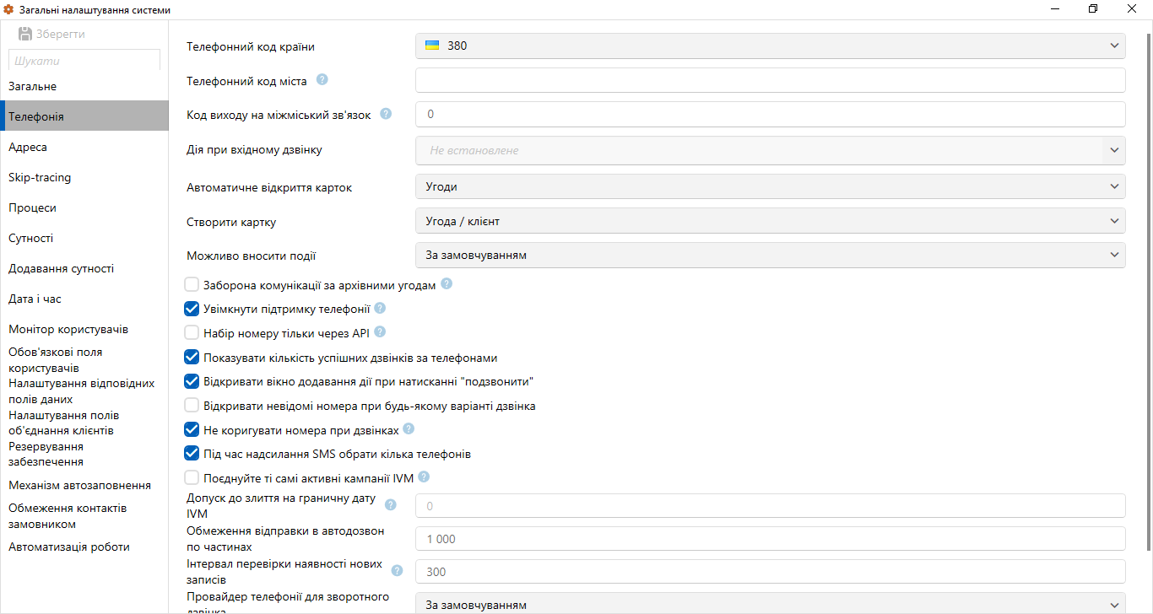

[Телефонний код країни] — Виберіть зі списку код країни, який встановлюватиметься за замовчуванням, додавши новий телефон до картки сутності.
[Телефонний код міста] - система обрізатиме номери телефонів з відповідним телефонним кодом міста, при здійсненні дзвінків на стаціонарні телефони, якщо є потреба у дотриманні формату набору для телефонії. Також при імпорті стаціонарних телефонів без вказівки коду горда система автоматично додаватиме вказаний у цьому параметрі номер.
[Код виходу на межгород] – система коригує телефонний номер під час здійснення локальних дзвінків, видаляючи з нього код країни та додаючи код виходу на міжмісто. Наприклад, є телефонний номер 380441234567, де 380 — код країни, тоді система його видаляє та перетворює на 0441234567.
[Дія під час вхідного дзвінка] — Виберіть дію, яка встановлюватиметься за замовчуванням під час вхідного дзвінка. Якщо встановлено [Не вибрано], то системою відкриватиметься вікно додавання дії без заповненого результату дії.
[Автоматичне відкриття карток] — Вибрати зі списку, що випадає, картку сутності ([Угоди], [Клієнти] або [Угода\Клієнт]), яка буде автоматично відкриватися при дзвінку. Якщо система не знаходить картки за встановленою сутністю, тоді користувачу у вікні вхідного дзвінка доступний пошук по сутності, яка була вибрана в цьому параметрі. При виборі пункту [Угода\Клієнт] система спочатку здійснює пошук за угодами і потім, якщо немає результатів, здійснює пошук за клієнтами. Якщо система не знайшла картку угоди або картку клієнта, при вибраному параметрі [Угода\Клієнт], то користувачу стає доступний пошук по угодах та клієнтам у вікні вхідного дзвінка. Якщо користувач не знайшов відповідності через пошук, він може створити нову картку сутності (тільки для сутності, встановленої у параметрі [Створити картку]).
[Створити картку] — Виберіть тип картки, який буде створюватись через вікно вхідного дзвінка для клієнта. При установці пункту [Угода\клієнт] у користувача з'являється можливість вибирати тип картки, що створюється (картка угоди або клієнта).
[Можна вносити дії] — вибір етапу, з якого будуть доступні для додавання під час вхідного дзвінка. Цей параметр не впливає на налаштування доступу до етапів, які встановлені для ролі користувача. Якщо вибрано параметр [За замовчуванням], користувач не зможе додати дію, і йому буде відображено відповідне попередження.
Чекбокси для налаштування додаткових параметрів телефонії:
- ] - при встановленні цього чекбоксу система блокує можливість комунікації за угодами , які знаходяться в архіві, як вручну, так і за допомогою стратегії ( .
- [Увімкнути підтримку телефонії] — щоб увімкнути або вимкнути можливість використання телефонії разом з CRM (здійснювати вихідні дзвінки та приймати вхідні).
- [Набір номера тільки через API ] — Увімкнення можливості інтеграції телефонії з додатковим програмним забезпеченням через інтерфейс API .
- [Показувати кількість успішних дзвінків по телефонам] — Увімкнення відображення кількості успішних дзвінків (дзвінки в яких було встановлено результативну дію (дія з обраним чебоксом [Результативна дія])), які були здійснені користувачами за цим номером (виводиться у картці угоди).
- [Відкрити вікно додавання дії при натисканні [зателефонувати]] — Відкрийте вікно дії при наборі клієнта за допомогою функції [ ClickToCall ] (натискання кнопки дзвінка).
- [ Відкривати невідомі номери за будь-якого варіанта дзвінка] — Відкривання вікна вхідного дзвінка незалежно від вхідного або вихідного дзвінка.
- [Не коригувати номери при дзвінках] — заборона користувачам коригувати номери телефонів під час здійснення дзвінка.
- [Вибрати кілька телефонів під час надсилання SMS ] — Ця функція дозволяє вибрати кілька телефонних номерів клієнта під час надсилання SMS .
- [Об'єднувати однакові активні кампанії IVM ] — об'єднання сформованих системою пулів номерів, що відправляються на IVM .
- [Допуск об'єднання компаній IVM за граничною датою] — система сортує компанії за граничною датою, яка встановлюється в параметрі [Термін виконання] (блок [Дія]) при надсиланні IVM на телефон клієнта через стратегію.
- [ Обмеження надсилання в автодозвон за частинами] — установка обмеження кількості номерів клієнтів на відправку в автодозвон за один раз. Використовується для обмеження навантаження на API телефонії під час надсилання великих масивів елементів. При перевищенні цього значення система буде розділяти кількість, що залишилася, на частини зазначеного розміру для їх подальшого відправлення. Налаштування працює як для ручного відправлення вибраних елементів на автодозвон, так і для відправки через стратегію IP телефонію.
- [Інтервал перевірки наявності нових записів] — інтервал надсилання системою запитів на перевірку.
- [Провайдер телефонії для зворотного дзвінка] — Виберіть постачальника телефонії для зворотного дзвінка. Докладніше про налаштування провайдерів телефонії в розділі 2.5.2.2 .
- [Кнопки месенджерів телефонів] — додавання месенджерів у вигляді кнопки, щоб швидко надіслати повідомлення через веб-браузер.

Кнопка відкриття месенджера буде виведена у вигляді окремої іконки із зображенням його логотипу біля телефонного номера.

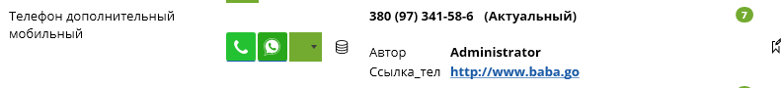

Адреса

У цьому розділі настроюються параметри роботи з полями адрес. Для зручності поля адрес представлені у вигляді таблиці, яка розділена на чотири стовпці:

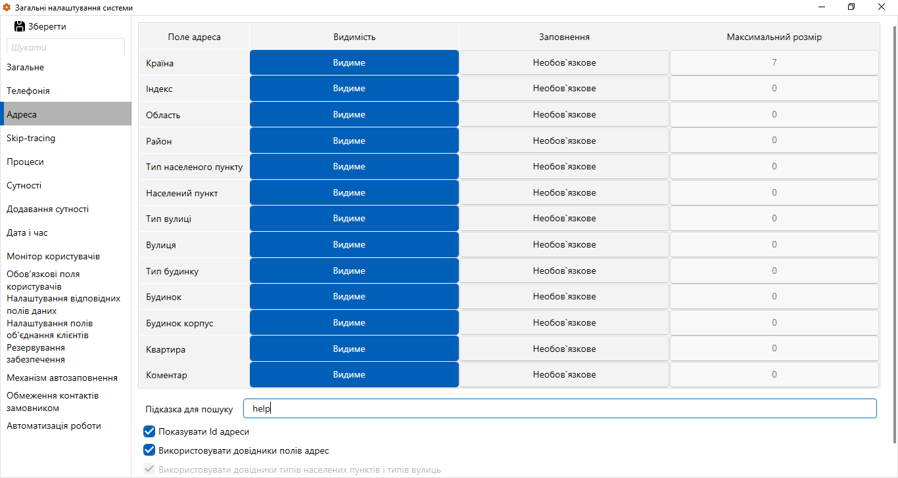

[Поле адреси] – список існуючих полів адрес.
[Видимость] — Налаштування можливості заповнення полів адреси. Щоб зробити поле видимим або приховати для заповнення, необхідно навпаки його переключити на статус [Видиме] або [Невидиме].
[Заповнення] — Налаштування обов'язковості заповнення вибраного поля адреси. Поле може бути обов'язковим для заповнення, так і необов'язковим, що відповідно встановлюється перемиканням між статусами [Обов'язкове] та [Необов'язкове]. Цей параметр стає неактивним, якщо поле знаходиться у статусі [Невидиме].
ВАЖЛИВО : якщо поле відзначене як обов'язкове, то без його заповнення система не дасть зберегти додану адресу. Також, під час імпорту адреси з незаповненим обов'язковим полем, користувачеві буде виведено вікно з помилкою.
[Максимальний розмір] — Виберіть максимальну кількість символів, яка буде доступна для введення у вибране поле адреси. Обмеження на введення будуть відсутні при встановленому значенні нуль.
Якщо в поле внесено кількість символів більше встановленого значення, тоді поле буде підсвічене червоним контуром. Також система не дозволить зберегти некоректно внесені дані до картки, а користувачеві буде відображено відповідне сповіщення про перевищення допустимої кількості символів.
Під таблицею знаходяться додаткові параметри налаштування адрес:
- [Подказка для поиска] — Введення підказки, яка відображатиметься користувачам.
- [ Показувати ID адреси] — у картці сутності відображатиметься ID адреси, який записаний у базі даних.
- [Використовувати довідники полів адрес] - користувачі при заповненні адреси клієнта в картці сутності зможуть вибирати тільки адреси зі списку доступних, без можливості введення адреси вручну. Доступні адреси зберігаються у системному довіднику [Адреса], до якого можна імпортувати необхідні значення для полів адрес. Після активації цієї настройки довідник стає доступним на вкладці [Словники]. Вже існуючі адреси залишаться в попередньому вигляді, але при їх редагуванні буде застосовано налаштування.
- [Використовувати довідники типів населених пунктів та типів вулиць] — увімкнення використання довідників типів населених пунктів та типів вулиць при заповненні адресних даних у картці сутності. Значення з цих словників будуть представлені у вигляді списку, що випадає. Докладніше про роботу з цими словниками у розділі 2.5.1.1 .
- [Додавання неіснуючого значення довідника] — налаштування дозволяє додавати нові значення адреси через картку угоди або клієнта, використовуючи довідник полів адрес.

Skip-tracing

У цьому розділі здійснюється налаштування обробки угод, що потрапили в Skip - tracing , а також закріплення відповідальних співробітників за ними. Доступні такі параметри:

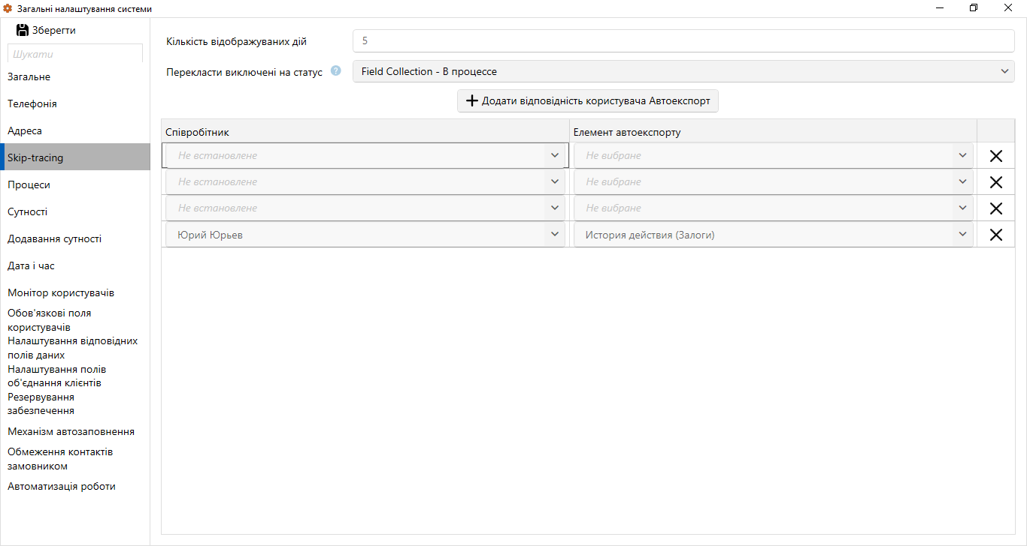

[Кількість дій, що відображаються] — вказати кількість останніх дій, яка буде відображатися користувачеві в модулі [ Skip - tracing ] (докладніше в розділі 2.2.4.6 ). Максимально можливе значення дорівнює 60.
[Перекласти виключені на статус] — якщо ви виключаєте угоди зі Skip - tracing , вони автоматично переводяться на вибраний статус.
[Співробітники] — Виберіть співробітників, яким буде призначено налаштований елемент автоекспорту. Доступні лише користувачі, які знаходяться в групах, для яких встановлений чекбокс [Можливо бути зовнішнім]. Надалі, коли завдання, яке було надіслано на Skip-tracing, розподіляється за зовнішніми відповідальними – відповідному відповідальному на e-mail відправляється обраний для нього елемент автоекспорту (сформований звіт буде надіслано цьому користувачу на e-mail вказаний у картці користувача).
[Елемент автоекспорту] — вибрати налаштовані елементи автоекспорту, згідно з налаштуваннями яких будуть сформовані та надіслані картки відповідним користувачам.

Процеси

Даний розділ дозволяє налаштувати поля та стовпчики дій процесу. Він складається з наступних підрозділів: [Поля дії процесу], [Колонки дії процесу], [Поля для заслання процесу створеного в угоді], [Поля для заслання процесу створеного в клієнті].

Поля дії процесу

[ Поля дії процесу] — у цьому підрозділі додаються та видаляються необхідні системні поля для дій процесу. Доступно три системні поля: коментарі, створені, нагадування.

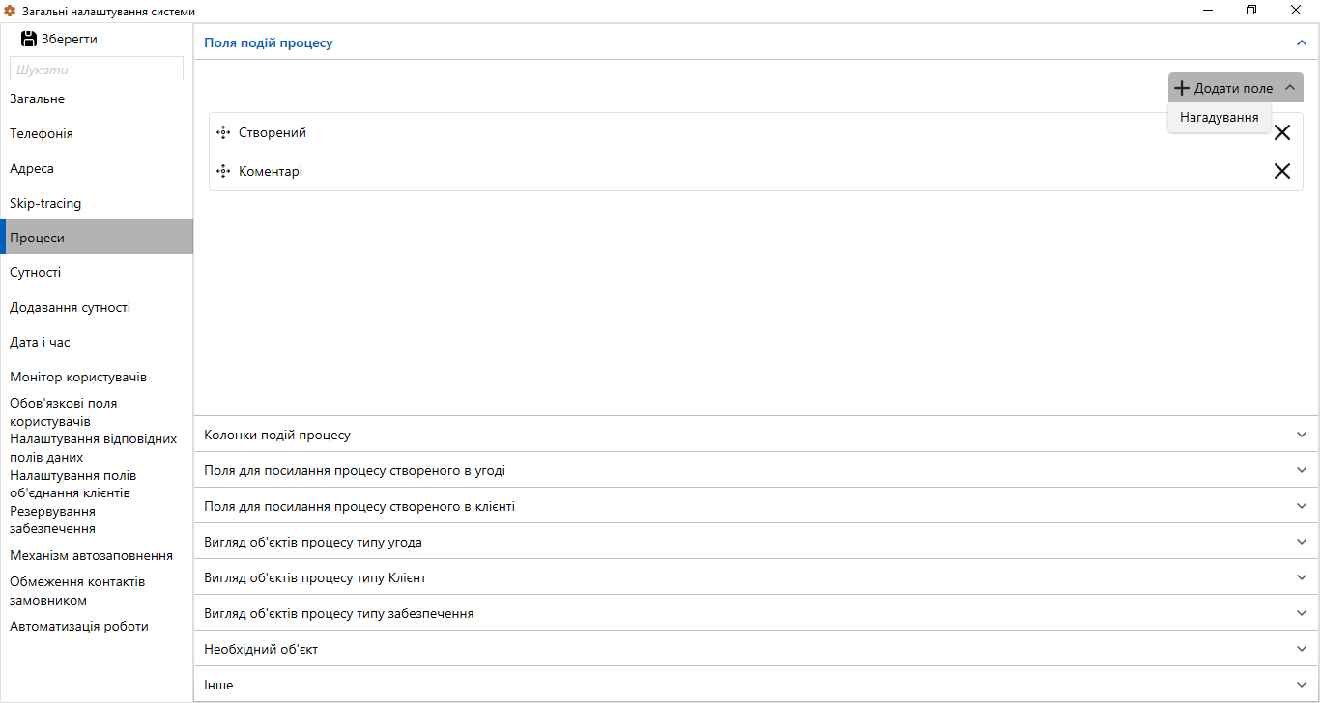

Коментарі – поле для внесення коментаря;
Створений — поле, в яке записується дата додавання дії процесу.
Нагадування — поле, за допомогою якого створюється дата нагадування (аналог нагадування при додаванні дії в картці угоди).

Колонки дії процесу

[Колонки дії процесу] — у цьому підрозділі додаються/прибираються необхідні системні колонки, які будуть доступні в [Історія дій процесу]. Доступні системні колонки:

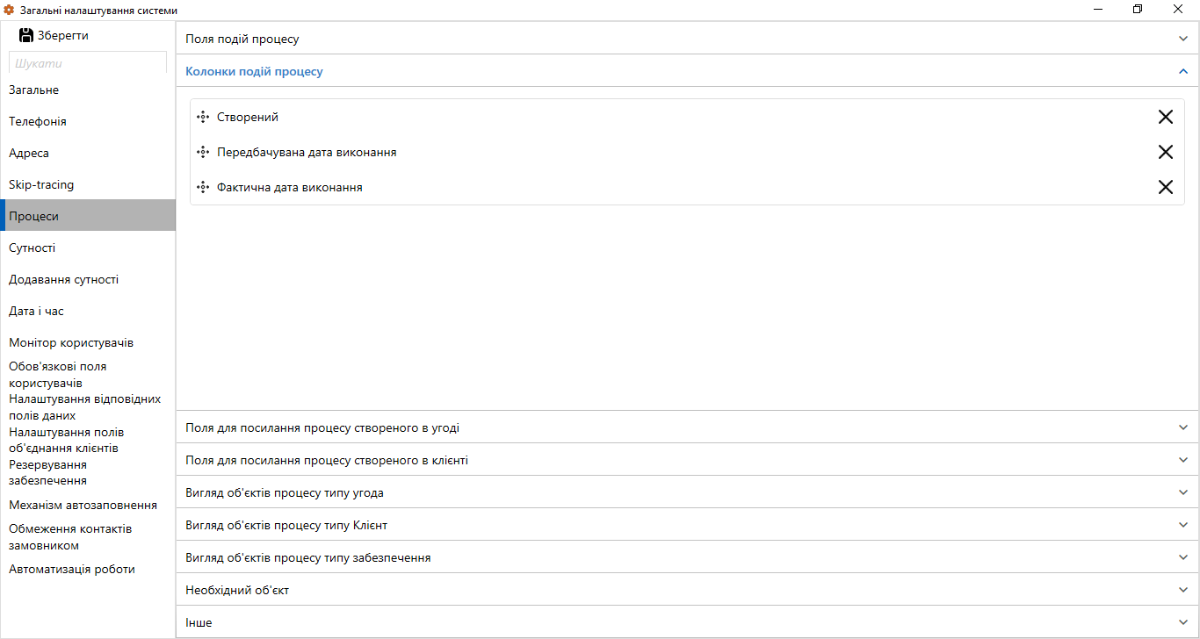

- Створений – відображає дату створення дії процесу;
- Передбачувана дата виконання – відображає передбачувану дату виконання дій;
- Фактична дата виконання – відображає дату, коли було виконано дію.

Поля для посилання на процес створеного в угоді

У цьому підрозділі налаштовується відображення полів, що виводяться користувачем як іконка-підказка, для процесів, створених у картці угоди. Підрозділ розділений на два стовпці [Доступні] та [Відібрані].

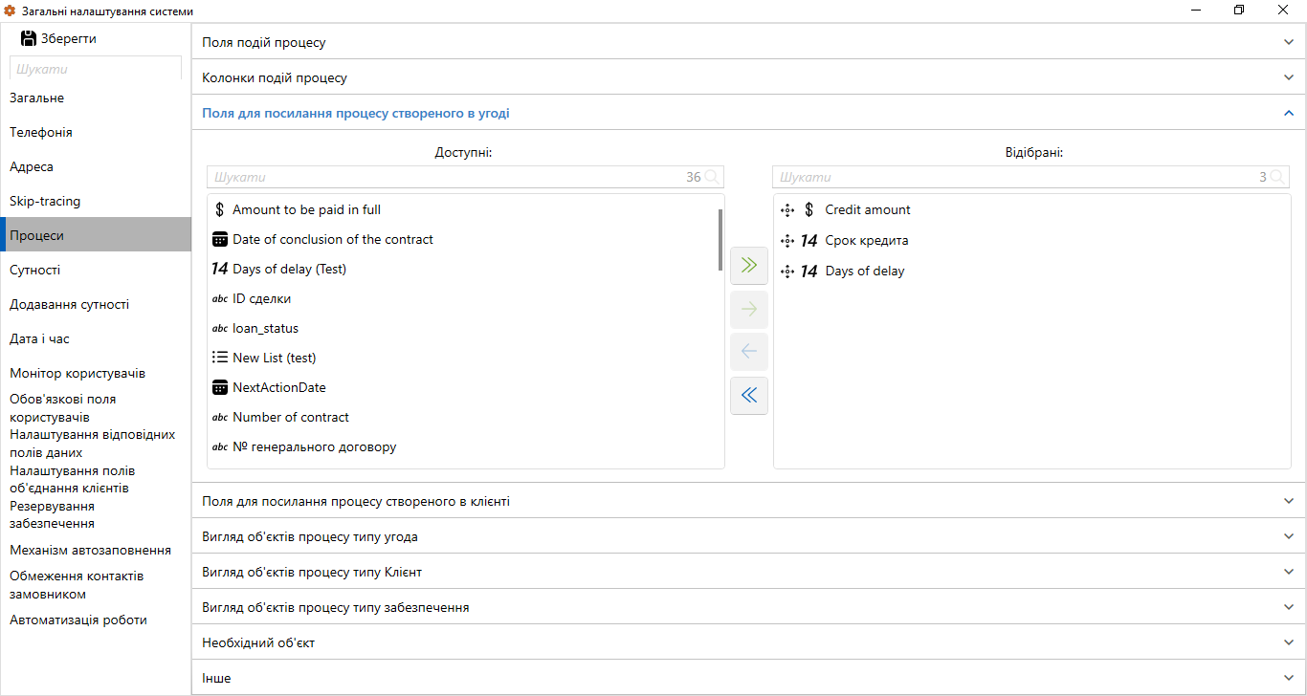

Стовпець [Доступні] містить створені в системі поля угод. У [Вибрані] знаходяться поля, які відображатимуться з встановленим значенням у підказці для процесів роботи картки угоди.
Для процесів, доданих усередині обраної угоди, підказка матиме вигляд зеленої іконки.
Іконка-підказка відображається за умови, якщо хоча б одне з обраних полів не порожнє (для виду картки угоди у проекті має бути внесено спеціальну вставку [Процес роботи]). Переміщаючи поля з [Доступні] до [Відібрані] можна змінювати вміст підказки. Також можна змінювати порядок відображення полів, затиснувши на потрібному полі лівою кнопкою мишки та переміщуючи їх у списку відібраних.
Після створення процесу в картці угоди з вибраним об'єктом [Клієнт], у всіх інших процесах для угод цього клієнта відображатиметься процес з іконкою-підказкою чорного кольору, при наведенні на яку буде виводиться інформація про поля та дані, що містяться в них. Процеси, для яких вибрано об'єкт [Угода], не відображатимуться на картках інших операцій цього клієнта.

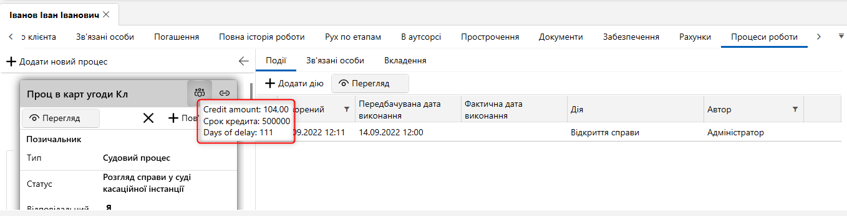

У системі встановлено обмеження на кількість полів, що виводяться в підказці, для процесу створеного в картці угоди, воно дорівнює 10. При спробі додавання більшої кількості користувачеві буде виведена помилка: [Перевищено максимальний ліміт обраних елементів - 10].

Поля для посилання на процес створений у клієнті

У цьому підрозділі налаштовується відображення полів у підказці для процесів, створених у картці клієнта. Підрозділ розділений на два стовпчики: [Доступні] та [Відібрані].

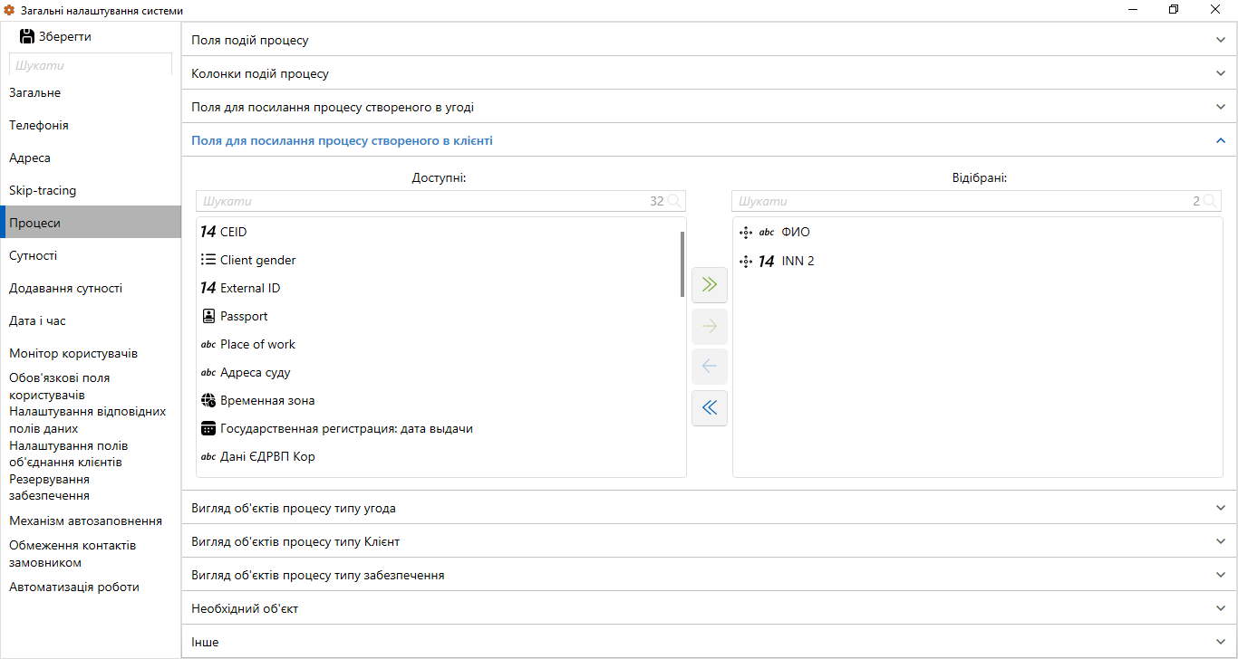

Стовпець [Доступні] містить створені в системі поля клієнтів. У [Вибрані] знаходяться поля, які будуть відображатися з встановленим значенням у підказці для процесів карток клієнта та його угод.
Для процесів, доданих у картці клієнта, підказка є зеленою іконкою, яка відображається за умови, що хоч в одне з обраних полів не порожнє (для виду картки клієнта має бути внесена спеціальна вставка [Процес роботи]). Переміщаючи поля з [Доступні] до [Відібрані] можна змінювати вміст підказки. Також можна змінювати порядок відображення полів, затиснувши на потрібному полі лівою кнопкою мишки та переміщуючи їх у списку відібраних.

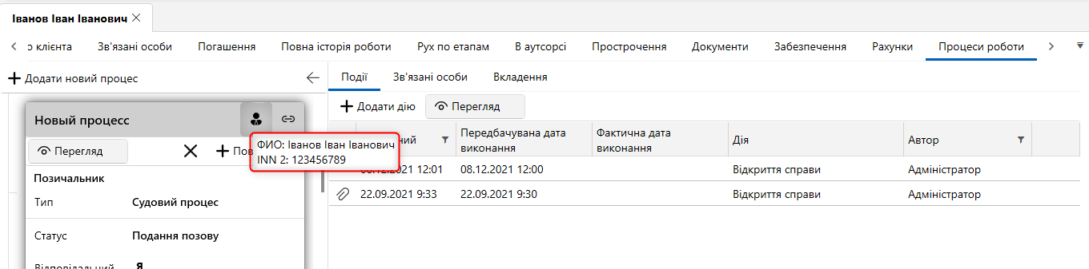

Створювані процеси всередині картки клієнта виводяться з підказкою у процесах всім пов'язаних карток угод цього клієнта. Іконка-підказка буде чорного кольору, при наведенні на яку користувачеві буде відображатися поля з даними, що містяться в них.
У системі встановлено обмеження на кількість полів, що виводяться в підказці, для процесу створеного в картці клієнта, воно дорівнює 10. При спробі додавання більшої кількості користувачеві буде виведена помилка: [Перевищено максимальний ліміт вибраних елементів - 10].

Вид об'єктів процесу типу угода

У цьому розділі налаштовується вид об'єктів процесу, що мають тип [Угода].

Вид об'єктів процесу типу Клієнт

У цьому розділі налаштовується вид об'єктів процесу, що мають тип [Клієнт].

Вид об'єктів процесу типу забезпечення

У цьому розділі налаштовується вид об'єктів процесу, що мають тип [Забезпечення].

інше

У цьому розділі налаштовуються додаткові параметри роботи з процесами.

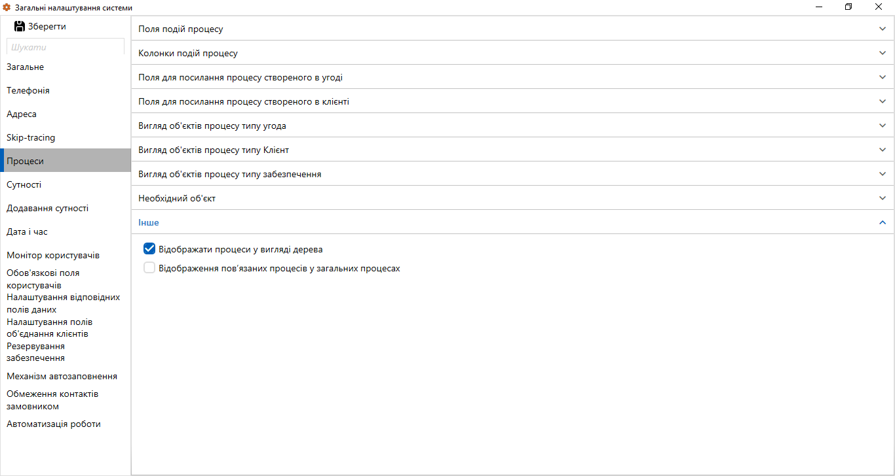

[Відображати процеси у вигляді дерева] — увімкнення візуального відображення процесів та пов'язаних процесів у вигляді дерева на спеціальній вставці [Процеси роботи]. Також це налаштування включається відображення рух по процесах у вигляді дерева (спеціальна вставка [Рух по процесам]).

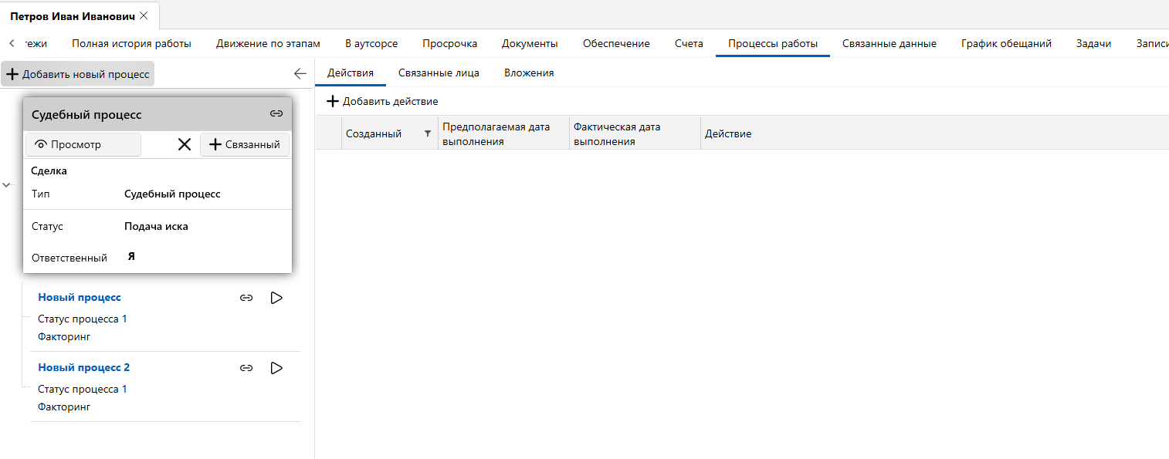

Сутності

За допомогою розділу [Сутності] відбувається налаштування роботи з сутностями в Delta M. CRM . Він складається з чотирьох підрозділів: [Контактні дані], [Перевірка дублікатів контактних даних з типом], [Назва сутності угода], [Назва сутності забезпечення], [Локалізація функцій], [Паспорт], [Верифікація], [Змінювати статуси та типи у макросі об'єднання дублікатів].

Контактні дані

У розділі [Контактні дані] виконується налаштування роботи системи з контактними даними.

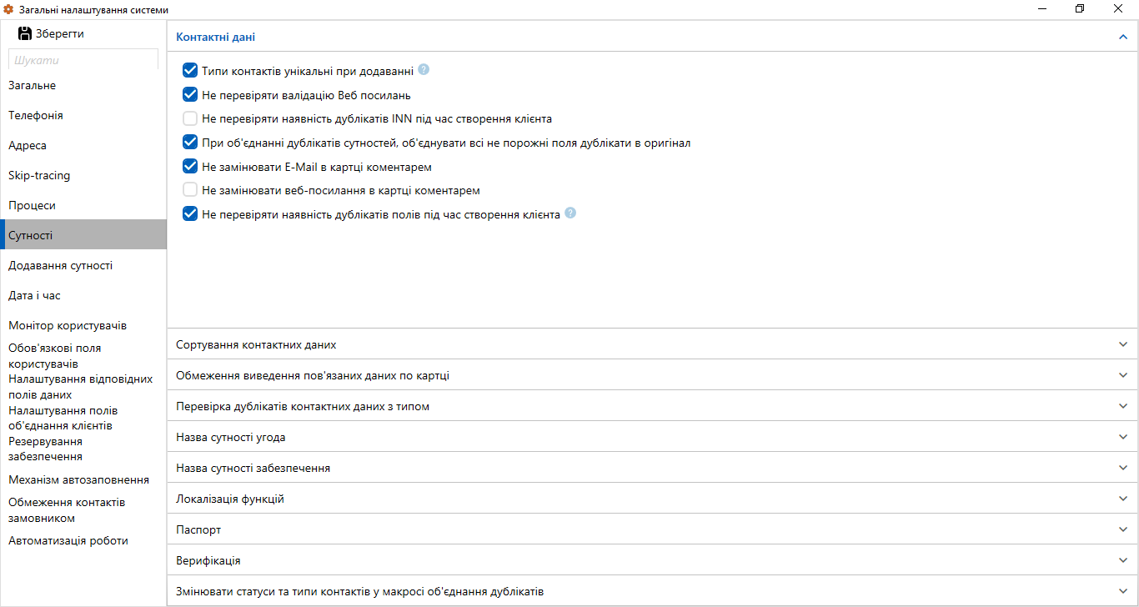

[Типи контактів є унікальними під час додавання] — Увімкнення/вимкнення перевірки на унікальність телефонних номерів при ручному додаванні (користувач не зможе додати кілька контактів з однаковим типом).
[Не перевіряти валідацію веб-посилань] — якщо увімкнути це налаштування, користувачі можуть вказувати будь-які значення в полі з типом [Посилання]. Якщо це налаштування не активне, то система здійснює перевірку формату заповнення, він повинен мати вигляд доменного імені. Наприклад: google . com , example . com , Wikipedia . ru і т.д.
[Не перевіряти дублікати по ІПН при створенні клієнта] — відключення на перевірку дублікатів у полі ІПН (поле з вибраним джерелом [ ІПН/ЕРДПОУ]) при ручному додаванні клієнтів. За замовчуванням у системі увімкнено перевірку по цьому полю. Якщо це налаштування не активне, то буде заблокована можливість створення клієнтів з однаковим ІПН і користувачеві буде виводиться попередження з пропозицією об'єднати дублікати.
[При об'єднанні дублікатів сутностей, об'єднувати всі не порожні поля дублікатів в оригінал] - дані з полів карток (якщо ці поля не порожні), які не вказані як оригінал, замінять дані в полях картки, яка вибрана як оригінал. Дана настройка працює як із об'єднанні дублікатів сутностей у вигляді макросів, і у стратегіях. За замовчуванням, без цієї настройки, якщо відбувається об'єднання дублікатів сутностей, дані з полів картки оригінал не змінюються, якщо вони не порожні.
[Не замінювати E-mail у картці коментарем] — даний чекбокс змінює відображення коментаря у картці, коментар не приховує E-mail (автоматичне приховування встановлено за замовчуванням), а виводиться у поле картки разом із електронною адресою через кому.
[Не замінювати веб-посилання у картці коментарем] — даний чекбокс змінює відображення коментаря у картці, коментар не приховує веб-посилання (автоматичне приховування встановлено за замовчуванням), а виводиться у поле картки разом із веб-посиланням через кому.
[Не перевіряти дублікати за полями під час створення клієнта] — вимкнення перевірки на дублікати, під час створення нового клієнта, по ІПН та/або вибраних полях.

Обмеження виведення пов'язаних даних по картці

У цьому підрозділі встановлюються обмеження на виведення пов'язаних даних у картці клієнта та угоди. Якщо встановити значення 200, наприклад, для пункту [Рахунки], то в картці клієнта та угоди відображатиметься максимум 200 рахунків. При перевищенні зазначеної кількості пов'язані дані будуть приховувати, але будуть доступні для перегляду під час редагування картки.

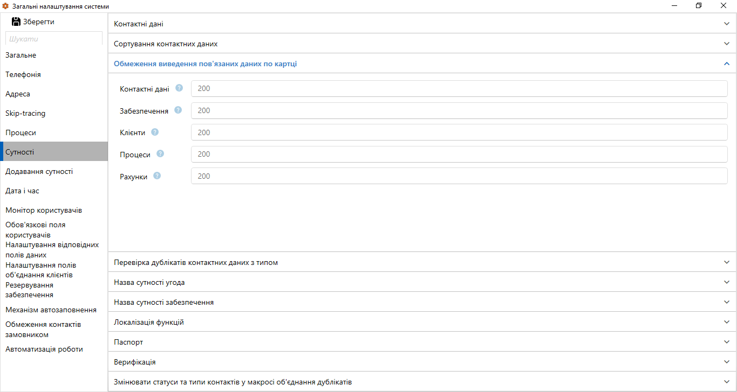

Перевірка дублікатів контактних даних із типом

Дублікати даних потраплятимуть у систему, якщо вони різні типи. Наприклад: якщо встановити чекбокс для сутності [Телефони], то під час імпорту його дублікати потраплять у систему, якщо вони різні типи. Якщо для сутності [Телефони] не встановлено чекбокс, при імпорті вже існуючого номера телефону в картку клієнта йому буде змінено тільки його тип і статус (якщо вони відрізняються).

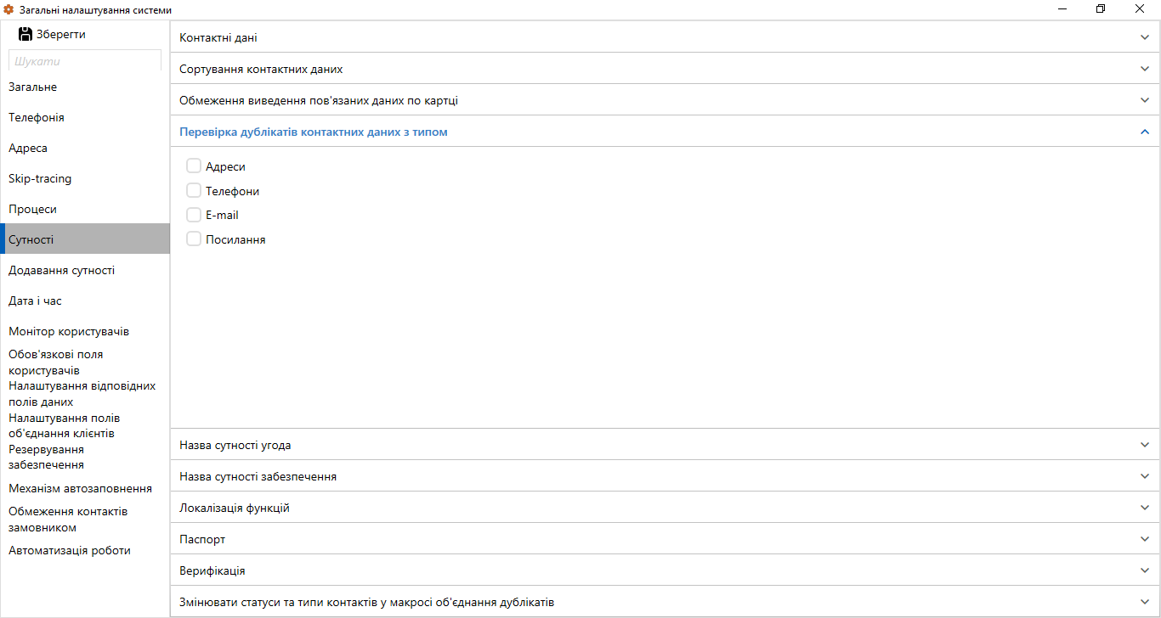

Назва сутності угода

У цьому підрозділі налаштовується назва сутності [Забезпечення]. Установивши чекбокс [Увімкнено], можна задати бажану назву. Для коректного відображення в системі необхідно ввести назву в відмінках однини і множини.
Внесені настройки зміни назви сутності застосовуватися після перезапуску програми.

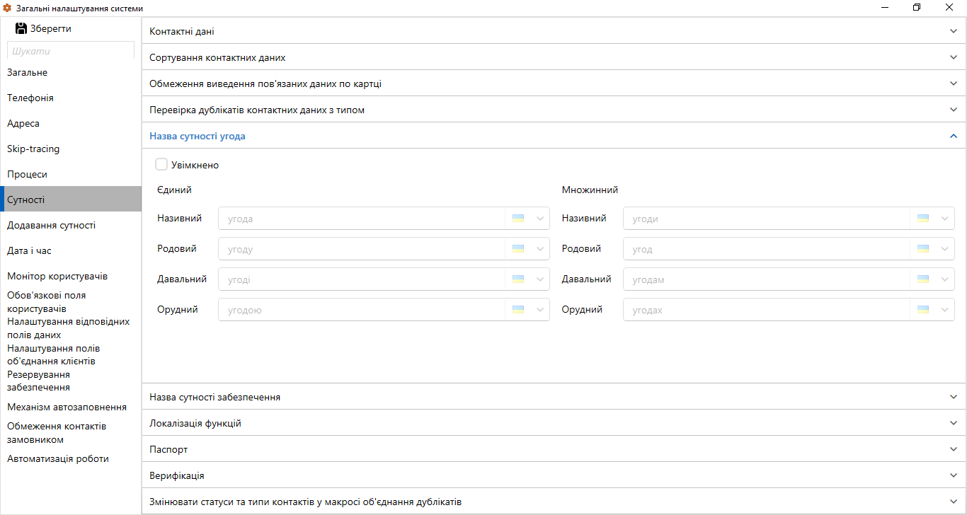

Назва сутності забезпечення

У цьому підрозділі налаштовується назва сутності [Забезпечення]. Установивши чекбокс [Увімкнено], можна задати бажану назву. Для коректного відображення в системі необхідно ввести назву в відмінках однини і множини.
Внесені настройки зміни назви сутності застосовуватися після перезапуску програми.

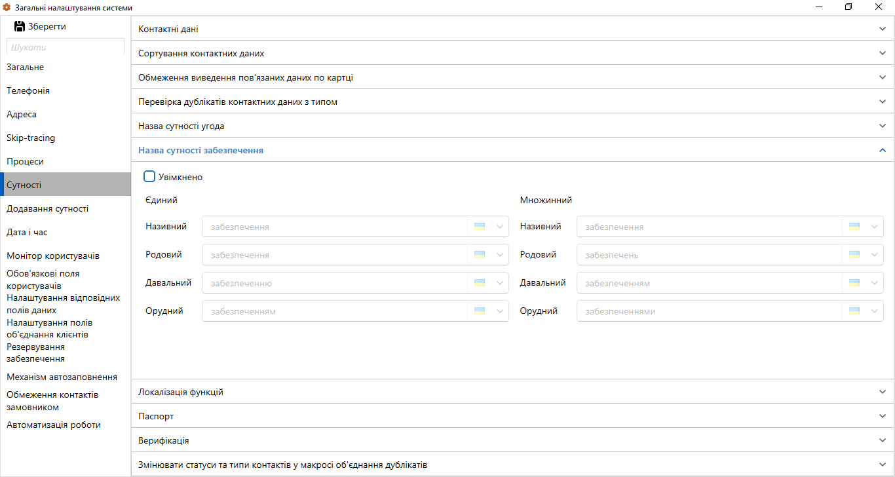

Локалізація функцій

У розділі [Локалізація функцій] налаштовуються назви функцій, що використовуються в картках сутностей. Для зміни назви функції (кнопки) необхідно виставити чекбокс [Увімкнено] та ввести нову назву в полі, також можна змінити назву цієї функції для всіх доступних мов.

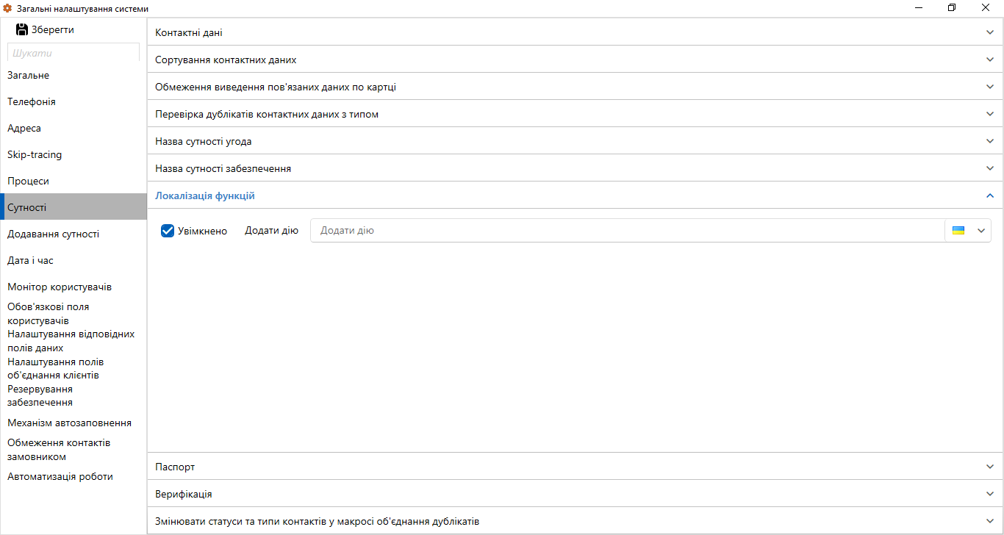

Паспорт

У розділі [Паспорт] налаштовується вид та шаблон внесення паспортних даних клієнтів. Шаблони окремо налаштовуються для типу [Книжка] та типу [ ID -карта].

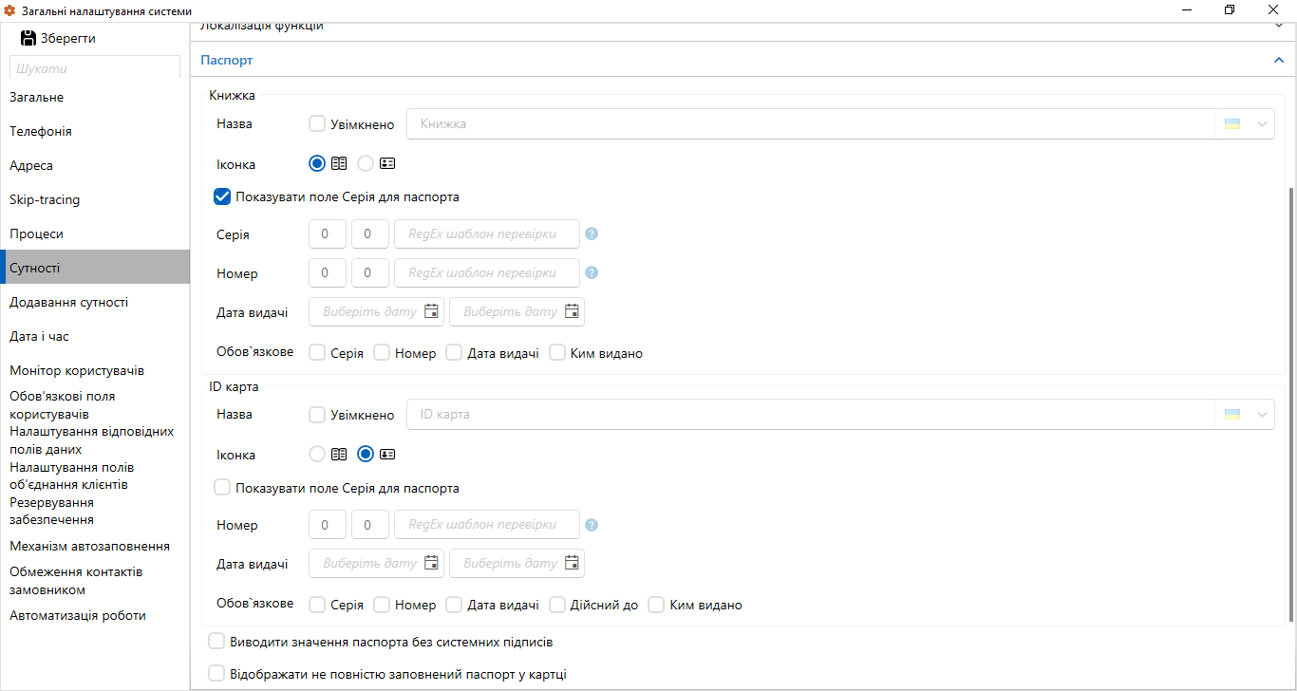

У блоці [Книга] налаштовується шаблон для паспорта, який має вигляд книжки. Має такі параметри:
- [Серія] — Вкажіть потрібну кількість символів, які користувач повинен ввести під час заповнення серії паспорта. У полі неможливо буде ввести більше вказаної кількості символів, а при спробі збереження меншого користувача буде виведена помилка. Параметр складається з 3-х полів, у перше поле вводиться значення мінімальної кількості символів для серії, у друге поле вводиться максимальна кількість символів серії паспорта, у третє поле вводяться додаткові значення для налаштувань введення, такі як:
- Порожнє значення – будь-які символи з використанням будь-якого регістру;
- {2} - встановити обмеження у два символи, користувач може вказати своє необхідне значення у фігурних дужках;
- [ 0-9] — Визначте діапазон цифр, які використовуються для заповнення поля. Користувач може вказати свій необхідний діапазон (наприклад: [1-8], [0-5], [0-1] тощо);
- [ A - Z ] - тільки латиниця, заголовний регістр літер;
- [ a - z ] - тільки латиниця, малі літери;
- [ A - Zy - z ] - тільки латиниця, будь-який регістр літер;
- [А-я] - тільки кирилиця, будь-який регістр літер;
- [А-Я] - тільки кирилиця, заголовний регістр літер;
- [а-я] - тільки кирилиця, малий регістр літер.
Якщо в першому та другому полі встановлено нулі, тоді обмеження на кількість символів, що вводяться, для серії відсутні.
- [Номер] — Вкажіть обмеження на максимальну довжину номера, який користувач може ввести, коли номер паспорта заповнюється. Параметр складається з 3-х полів, у перше поле вводиться значення мінімальної кількості (не включно) символів для серії, у друге поле вводиться максимальна кількість (включно) символів серії паспорта, у третє поле вводяться додаткові значення для введення (аналогічні значенням серії книжки). . Якщо в першому та другому полі встановлено нулі, тоді обмеження на кількість символів, що вводяться, для серії відсутні.
ВАЖЛИВО : поля [Серія] та [Номер] книжки необхідно заповнювати без використання пробілів.
- [Дата видачі] – вкажіть обмеження на дату видачі паспорта [від] та [до]. Якщо залишити поле порожнім, то не буде обмежень за датою видачі.
У блоці [ ID карта] налаштовується шаблон та вид заповнення паспорта, який має вигляд id -картки. Має такі параметри:
- Чекбокс [Показувати поле [Серія] для паспорта у вигляді id -карти] — включає відображення та можливість налаштування заповнення поля [Серія] для id -карти.

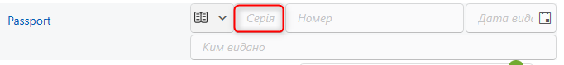

- [Серія] — Вкажіть потрібну кількість символів, які користувач повинен ввести під час заповнення серії id -картки. У полі неможливо буде ввести більше вказаної кількості символів, а при спробі збереження меншого користувача буде виведена помилка. Це поле стає доступним тільки при встановленому чекбоксі [Показувати поле [Серія] для паспорта у вигляді id -карти]. Параметр складається з 3 полів:
- у перше поле вводиться значення мінімальної кількості (не включно) символів для серії,
- у друге поле вводиться максимальна кількість (включно) символів серії id -карти,
- у третьому полі вводяться додаткові значення для введення. Доступні такі значення:
- Порожнє значення – будь-які символи з використанням будь-якого регістру;
- {2} - встановити обмеження у два символи, користувач може вказати своє необхідне значення у фігурних дужках;
- [0-9] — Визначте діапазон цифр, які використовуються для заповнення поля. Користувач може вказати свій необхідний діапазон (наприклад: [1-8], [0-5], [0-1] тощо);
- [ A - Z ] - тільки латиниця, заголовний регістр літер;
- [ a - z ] - тільки латиниця, малі літери;
- [ A - Zy - z ] - тільки латиниця, будь-який регістр літер;
- [А-я] - тільки кирилиця, будь-який регістр літер;
- [А-Я] - тільки кирилиця, заголовний регістр літер;
- [а-я] - тільки кирилиця, малий регістр літер.
Якщо в першому та другому полі встановлено нулі, тоді обмеження на кількість символів, що вводяться, для серії відсутні.
- [Номер] — Вкажіть потрібну кількість символів, які користувач повинен ввести під час заповнення серії id -картки. У полі неможливо буде ввести більше вказаної кількості символів, а при спробі збереження меншого користувача буде виведена помилка. Може приймати ті ж самі значення (аналогічні значенням серії id -карти). Якщо в першому та другому полі встановлено нулі, тоді обмеження на кількість символів, що вводяться, для серії відсутні.
ВАЖЛИВО : поля [Серія] та [Номер] id -картки необхідно заповнювати без використання пробілів.
- [Дата видачі] — вкажіть обмеження на дату видачі id -картки [від] та [до].
[Виводити значення паспорта без системних підписів] — у полі [Паспорт] картці клієнта не будуть виведені системні підписи ([Книжка], [видано], [ким видано] і т.д.), лише інформація, внесена користувачем.
[Відображати неповно заповнений паспорт у картці] — увімкнення відображення неповних паспортних даних клієнта у картці (не вказано дату видачі паспорта, коли видано тощо).

Верифікація

У розділі [Верифікація] налаштовується верифікація телефонних номерів клієнтів за допомогою надсилання SMS з кодом підтвердження.

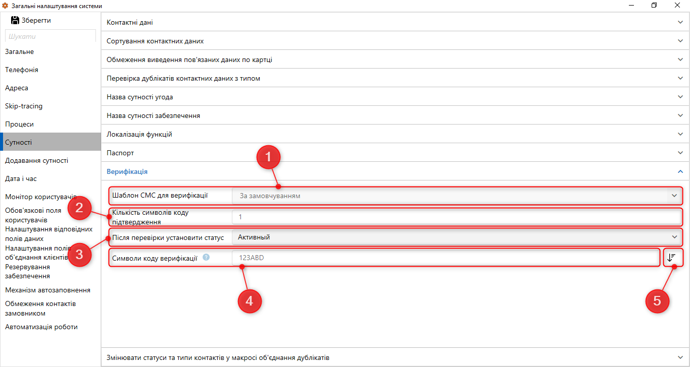

- [Шаблон СМС для верифікації] — Виберіть шаблон для надсилання СМС під час верифікації номера телефону через картку (налаштування та створення шаблонів СМС розглянуто у розділі 2.5.1.8.1). Клієнту буде надіслано SMS з текстом за налаштованим шаблоном, а також кодом верифікації. При установці параметра [за замовчуванням] клієнту буде надіслано СМС з першим відповідним шаблоном до якого є доступ у поточного користувача і додано динамічне поле [Код верифікації].
- [Кількість символів коду верифікації] — Встановити кількість символів у коді, який отримує клієнт Sms -повідомленням при проведенні верифікації телефонного номера. Максимально доступна кількість символів верифікації дорівнює 20.
- [Після верифікації встановлювати статус] – після верифікації для номера телефону буде встановлено вибраний статус (створення та налаштування статусів розглянуті у розділі 2.5.1.8.2).
- [ Символи коду верифікації] — Вказує доступний набір символів для верифікації телефону. За замовчуванням доступні всі літери латиниці та арабські цифри ( ABCDEFGHIJKLMNOPQRSTUVWXYZ 1234567890).
- Кнопка сортування введених значень зростання.
Для того щоб увімкнути можливість верифікації номера за допомогою SMS, необхідно:
- Створити шаблон СМС та додати в ньому динамічне поле [Код верифікації];
- Встановити кількість символів у SMS;
- Встановити статус поля, яким буде проходити верифікація.

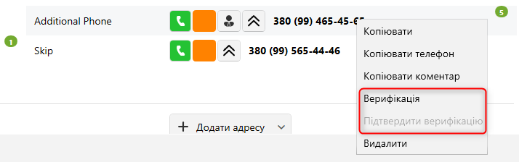

Змінювати статуси та типи контактів у макросі об'єднання дублікатів

У підрозділі [Змінювати статуси та типи в макросі об'єднання дублікатів] встановлюються типи та статуси, на які мають перейти контактні дані при об'єднанні дублікатів карток у системі.
Налаштування дозволяє вибирати статуси та типи, на які повинні перейти контактні дані після об'єднання дублікатів карток. При заданому значенні [Не вибране] система буде використовувати типи та статуси, для яких встановлено чекбокс [Вибирати за замовчуванням] (якщо такі статуси відсутні, то будуть обрані ті, що були до об'єднання).

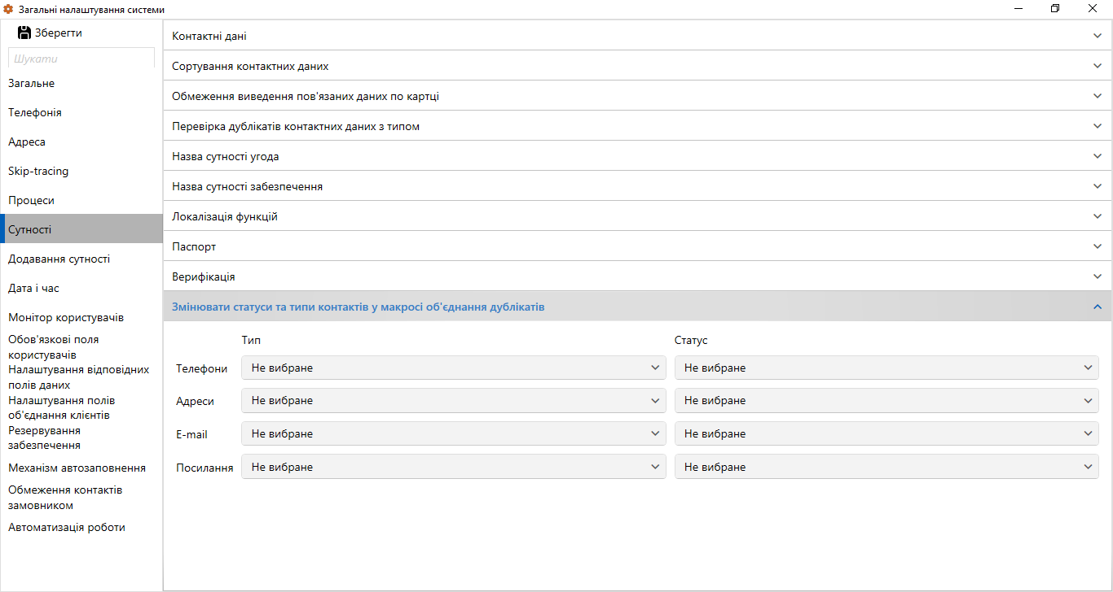

Налаштування змінює статуси та типи сутностей: Телефони, Адреси, E-mail , Веб-посилання. Для кожної сутності вибирається необхідний тип та статус.
При створенні нових типів сутностей вони стають доступними для вибору лише після перезапуску клієнта СРМ.

Додавання сутності

У цьому розділі налаштовуються поля угод і клієнтів, які будуть використовуватися для розширеного пошуку об'єктів у спливаючому вікні, додавши новий процес через [Меню]. Що робить пошук більш інформативним та варіативним.
У блоці [Доступні] розташовані доступні поля угод або клієнтів (на відповідних вкладках), які при переміщенні до блоку [Відібрані] стають доступними для пошуку. Якщо у відібраних порожньо, то за замовчуванням у пошуку встановлюється поле [ПІБ].

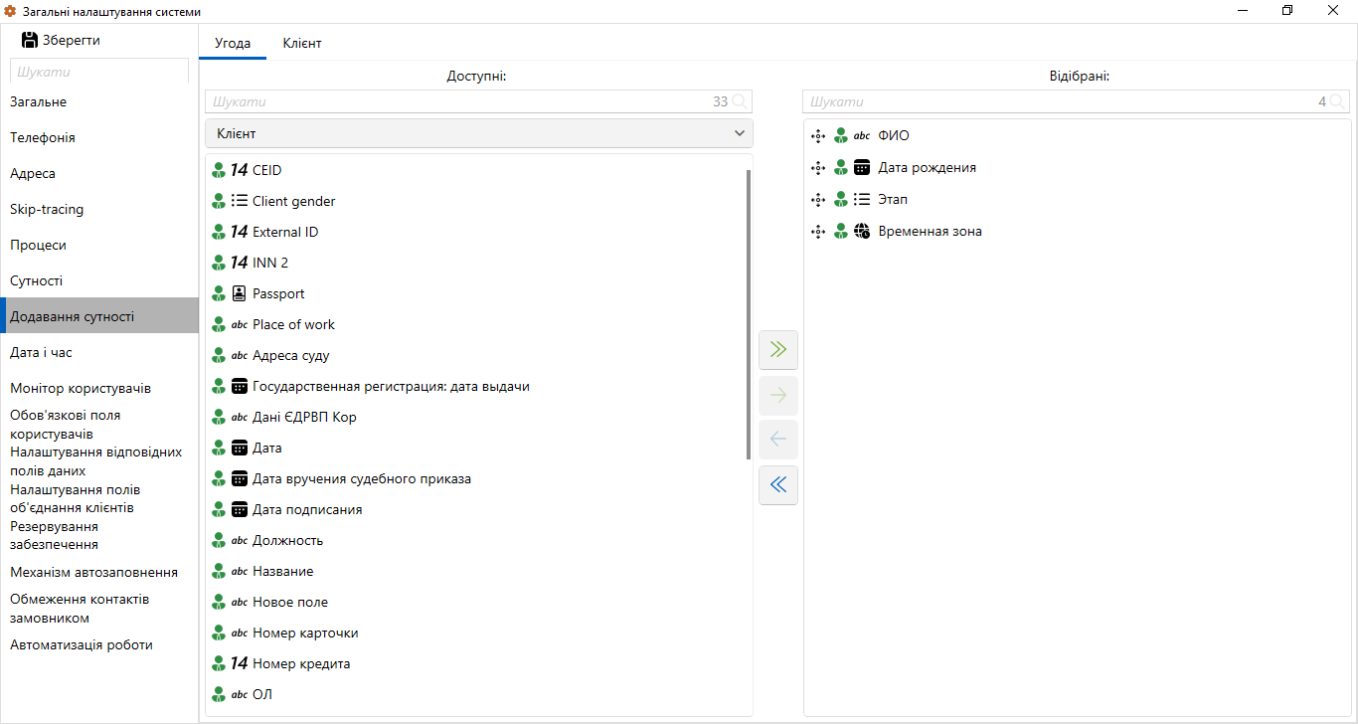

Стандартний вид пошуку за угодами при додаванні нового процесу:

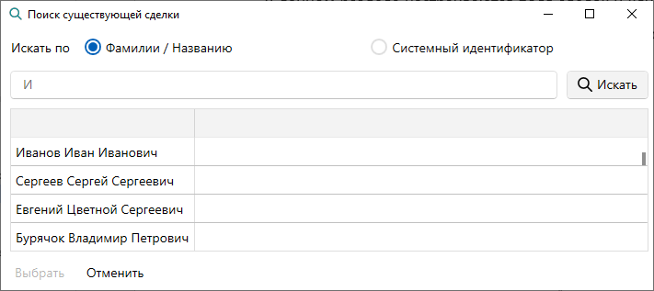

Розширений вид пошуку за угодами:

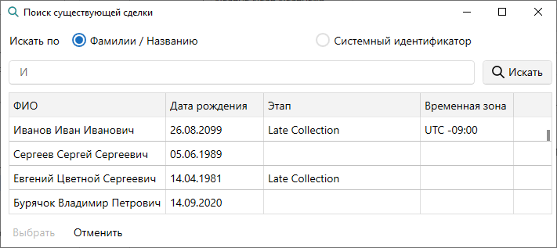

дата і час

Розділ [Дата та час] використовується для налаштування часу роботи з урахуванням часових зон клієнтів. Він розбитий на шість підрозділів: [Загальні], [Відображення карток клієнтів у тимчасових зонах], [Розклад роботи], [Тимчасова зона], [Вихідні дні], [Рядковий формат].

Загальні

У розділі [Загальні] налаштовуються обмеження часу контакту користувачів із клієнтами при ручному наборі. Доступні такі параметри:

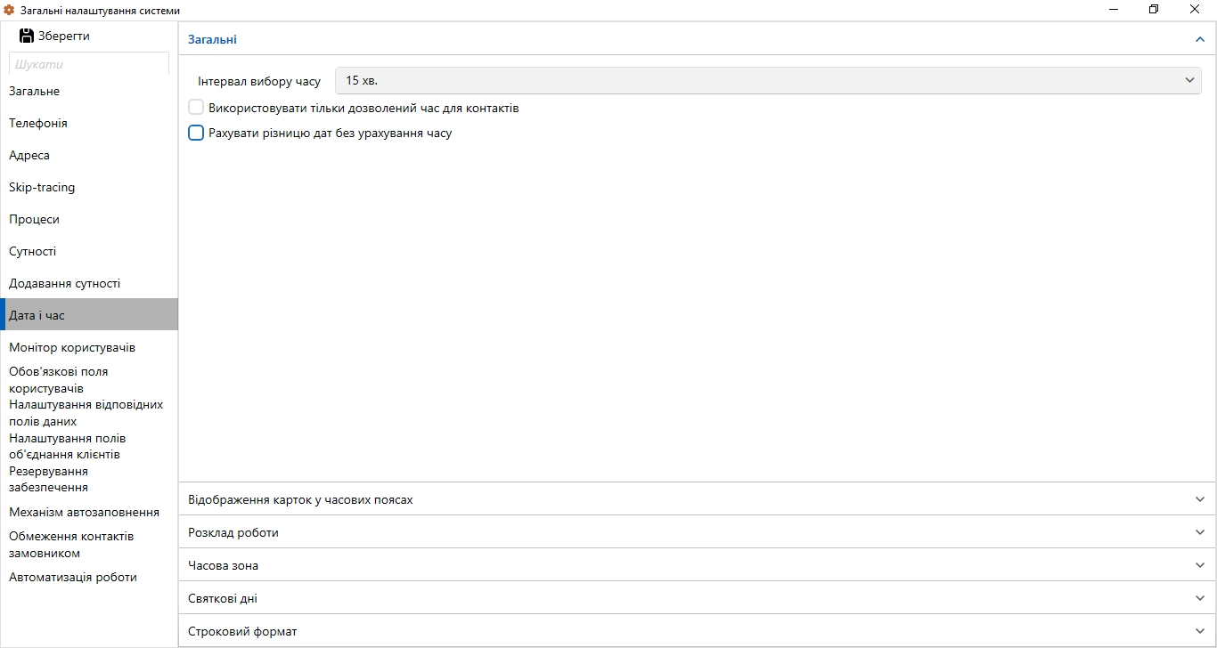

- [Інтервал вибору часу]
- Чекбокс [Використовувати лише дозволений час для контактів] — налаштування обмеження часу контакту з клієнтами щодня. Після встановлення цього чекбоксу, користувач отримує можливість налаштування часу для контактів із клієнтами у розрізі тижня (понеділок – неділя). Для активації роботи за встановленим розкладом на один із днів тижня, необхідно натиснути кнопку увімкнення/вимкнення з лівого боку від цього дня. У параметрах [Від]/[До] встановлюється необхідний часовий проміжок, окремо для кожного дня тижня. Поза діапазоном встановленого часу користувачі не зможуть здійснювати ручні дзвінки. Якщо час роботи не підходить під встановлений розклад, система виведе помилку. Також здійснення дзвінків буде заблоковано у дні, для яких не встановлено розкладу.
- Вважати різницю дат без урахування часу.

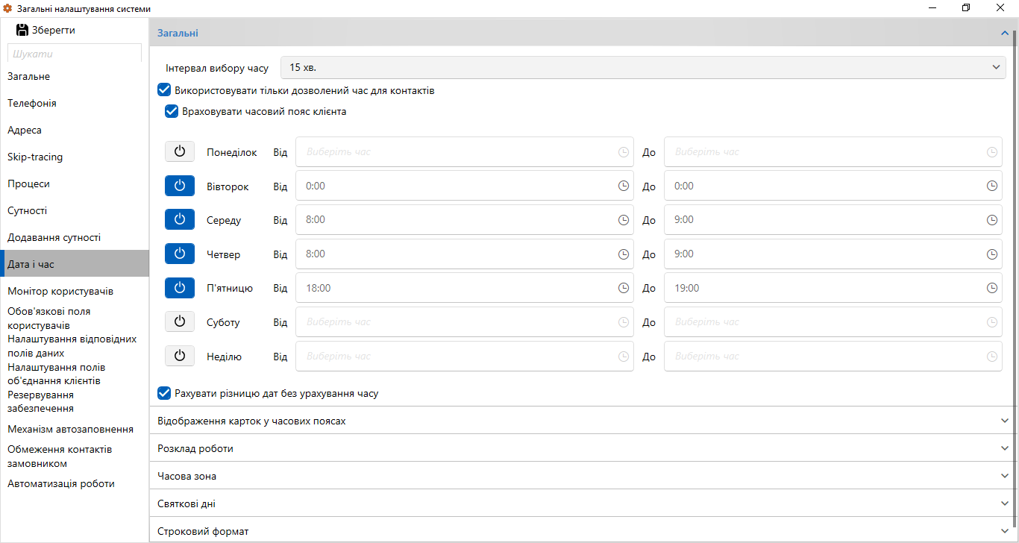

Залежно від увімкнення/вимкнення роботи за встановленим часом, кнопка активації змінює свій колір:
- — для цього дня тижня відключено роботу за встановленим часом.
- — для цього дня тижня включено роботу за встановленим часом.

- Чекбокс [Враховувати часовий пояс клієнта] — система при наборі за встановленим розкладом додатково враховуватиме часовий пояс клієнта. Якщо час клієнта з урахуванням його часового поясу не потрапляє у встановлений розклад, система видасть попередження і не дасть здійснити дзвінок.
- Вважати різницю дат без урахування часу — за допомогою цього чекбоксу налаштовується відображення кількості днів, що знаходиться клієнта на певному етапі та статусі у спеціальній вставці [Рух по етапах] для картки угоди. Якщо угода знаходиться у певному статусі та етапі не більше 24 годин, то система за замовчуванням відображає 0 днів, тільки після того, як лічильник досягне 24 годин, буде виведено, що угода в цьому статусі 1 день. При встановленому чекбоксі система відображатиме 1 день перебування у встановленому статусі та етапі після настання нового календарного дня, навіть якщо лічильник не досяг 24 годин. Наприклад: угода отримала новий статус та етап о 16:00, а наступного дня її статус змінився о 08:00. При встановленому чекбоксі буде відображено, що угода перебувала на цьому статусі етапі 1 день, а якщо чекбокс не встановлений, то буде відображено, що вона знаходилася в цьому статусі 0 днів.

Відображення карток у тимчасових зонах

У розділі [Відображення карток у тимчасових зонах] налаштовується графік відображення карток з урахуванням їх часових зон. Тимчасова зона встановлюється вручну в полі з джерелом [Тимчасова зона], усередині картки або під час імпорту.
[Ігнорувати налаштування часових зон] — при установці цього чекбоксу система не враховуватиме тимчасові зони, при роботі з картками клієнтів у чергах та результатах пошуку.

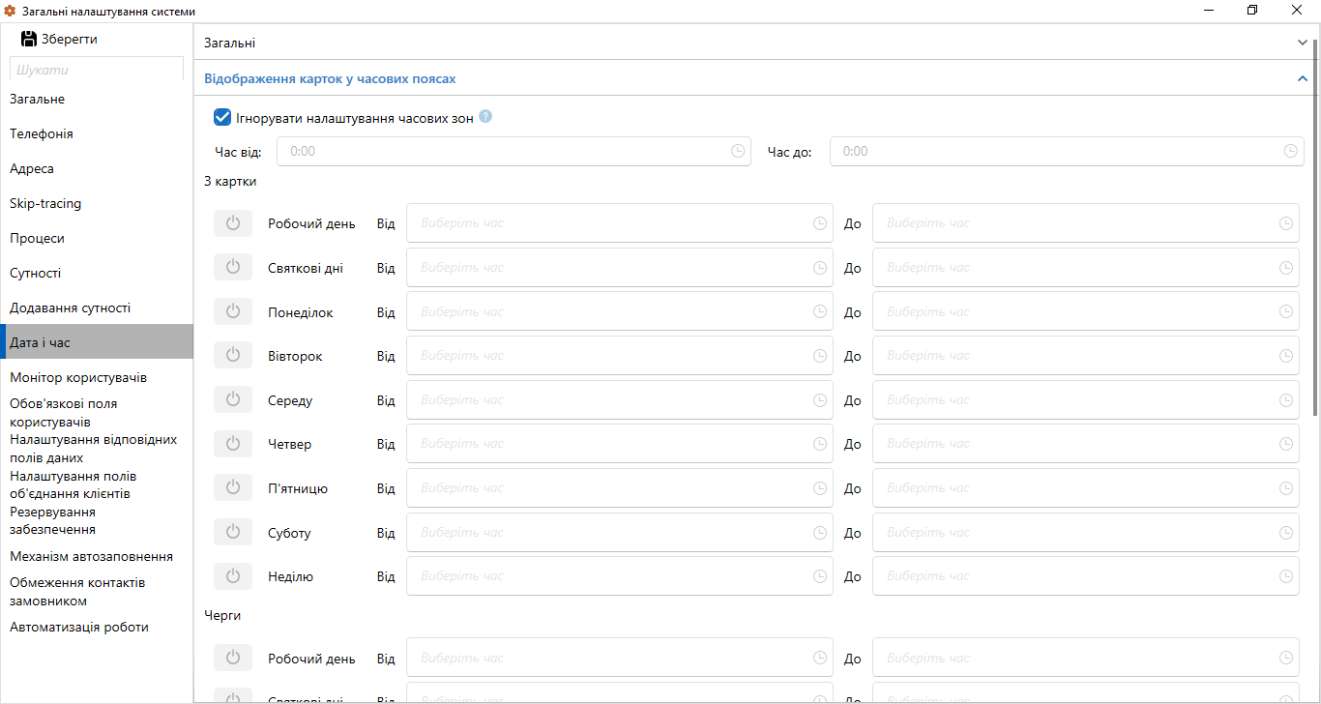

Якщо чекбокс не встановлений, то стають доступними для заповнення поля [ Час від ] та [ Час до ], за допомогою яких задається інтервал часу для відображення карток клієнтів з урахуванням їх часових зон.
Обмеження контакту налаштовуються окремо для картки та черг (модуль [Черги] ).
Коли оператор перебуває у черзі, йому відкриватимуться лише ті угоди, які підходять під встановлений інтервал для тимчасових зон. Також при відкритті користувачем картки угоди клієнта з результатів пошуку, якщо у цього клієнта невідповідний час, буде виведена помилка: [У вас немає доступу для перегляду картки даного проекту. Дивіться налаштування часових зон.], а функції та значення полів картки будуть приховані.

Розклад роботи

У розділі [Розклад роботи] налаштовується загальний розклад роботи для користувачів у системі Delta M. CRM , не використовуючи індивідуальний розклад користувачів (індивідуальний розклад має пріоритет загальним, його налаштування докладніше розглянуто у розділі 2.4.1.4 ).

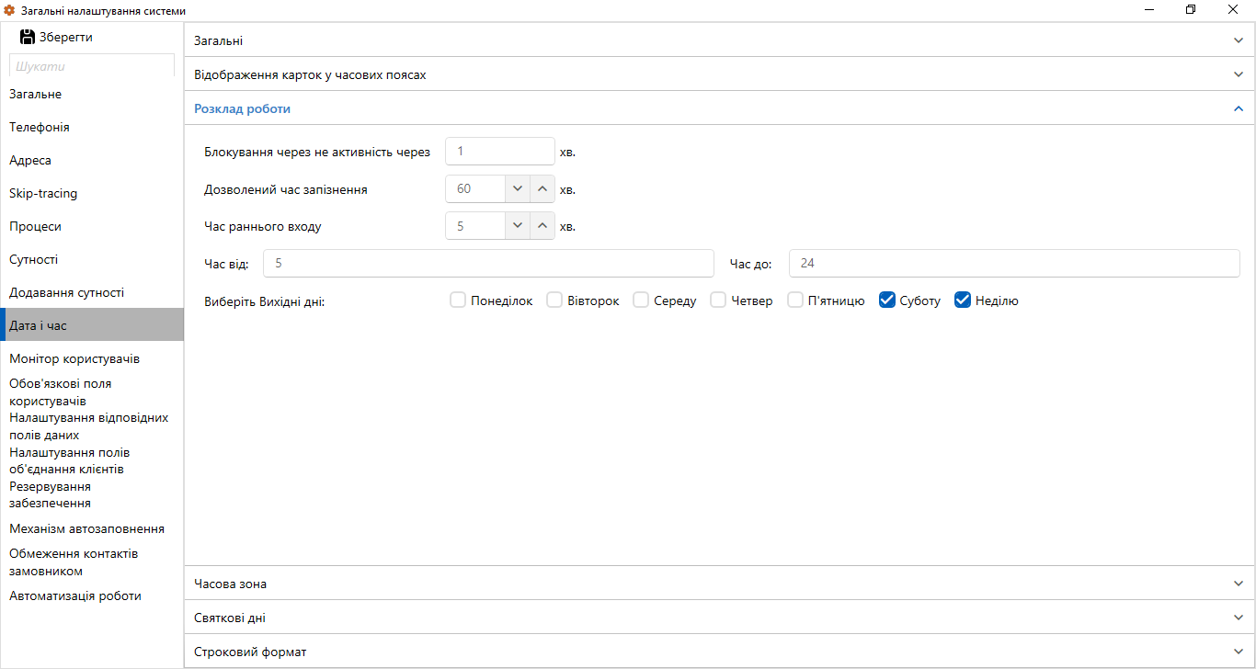

Параметр [Блокування через бездіяльність через] — встановлюється час у хвилинах, через який система заблокує доступ до роботи для непрацюючого користувача. Максимальне значення – 180 хвилин. Налаштування не поширюється на користувачів, для яких у налаштуваннях їхньої ролі встановлено чекбокс [Ніколи не блокувати]. Після цього користувачеві буде заблоковано доступ до системи і буде виведена помилка: [Ви заблоковані. Щоб розблокувати, зверніться до керівника].
Щоб розблокувати користувача, необхідно перейти в [Монітор користувача], і натиснувши правою клавішею мишки на потрібного користувача, вибрати пункт [Розблокувати] (докладніше у розділі 2.3.1.7 ).
Дозволений час запізнення — встановити дозволений час у хвилинах, протягом якого користувач зможе увійти в систему незважаючи на запізнення. Максимально допустиме значення – 60 хвилин. Для роботи з розкладом у користувача, у налаштуваннях його ролі, має бути встановлений чекбокс [Працювати за розкладом]. Ця настройка враховується під час запису запізнень у статистику робочого дня (докладніше у розділі 2.3.1.5 ).
Час раннього входу - встановіть необхідний час у хвилинах, коли користувач зможе зайти в систему раніше встановленого початку робочої зміни в розкладі. Максимально допустиме значення дорівнює 60 хвилин. За умови, що в налаштуваннях ролі цього користувача встановлено чекбокс [Працювати за розкладом]. Система враховує це значення під час часу роботи оператора.
У параметрах [Час від] та [Час до] встановлюється початок та кінець робочої зміни відповідно. Призначені завдання з лімітом часу на виконання користувачем при вибраному чебоксі [Враховувати робочий годинник] у стратегії враховуватимуть встановлений час для розкладу роботи.
[Виберіть вихідні дні] — Встановіть неробочі дні для користувачів у системі, проставивши відповідним чином чекбокси.

Тимчасова зона

У розділі [Тимчасова зона] додаються пріоритетні часові пояси. За умови, що в одній годинній зоні UTC є кілька міст, то при імпорті угод з індикатором годинної зони система встановить в угоді годинну зону, яка обрана як пріоритетна в налаштуваннях системи. Тимчасові зони імпортуються у систему як цифрових значень, наприклад: +2, +3, -10, -2 тощо. І якщо встановити значення [( UTC +03:00) Москва], то при імпорті всім значенням [+3] буде встановлена ця тимчасова зона.
Для додавання нового пріоритетного поясу необхідно натиснути кнопку [+ Додати пріоритетні часові пояси] і в поле вибрати з випадаючого необхідний часовий пояс. Видалення доданого часового поясу здійснюється за допомогою натискання на кнопку [х] з лівого боку поля.

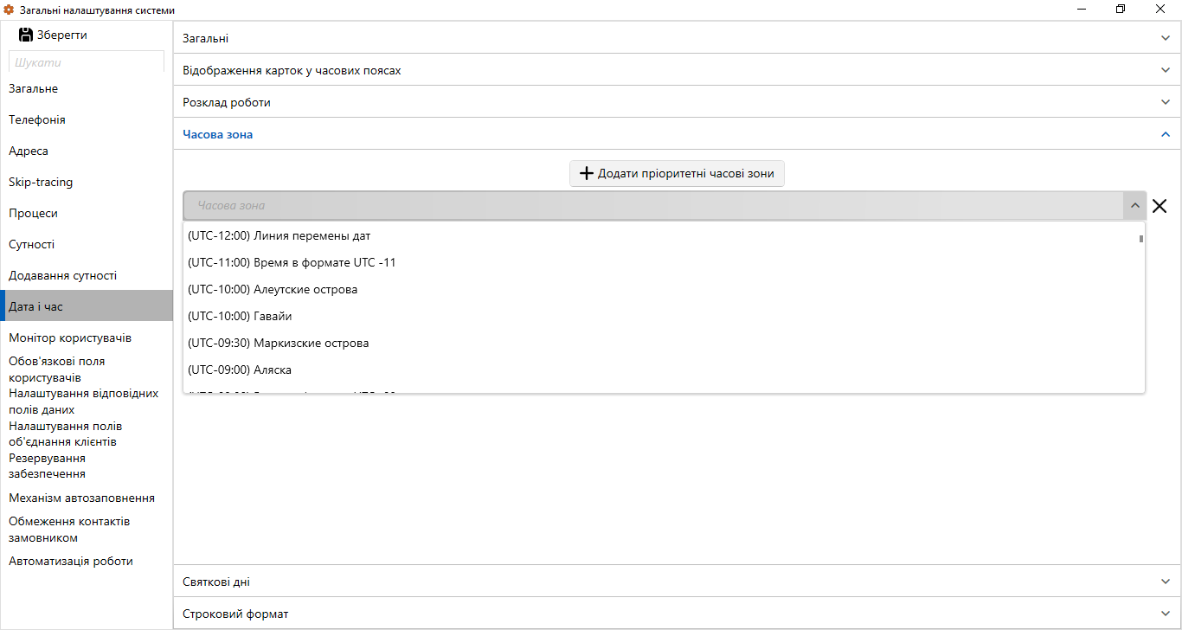

Вихідні дні

У цьому підрозділі створюються святкові дні, які враховуються під час створення графіка обіцянок. Додані святкові дні, а також вихідні дні будуть неактивними у календарі при виборі дати платежу та при виконанні стратегії (якщо встановлено чекбокс [Враховувати тільки робочі дні]).

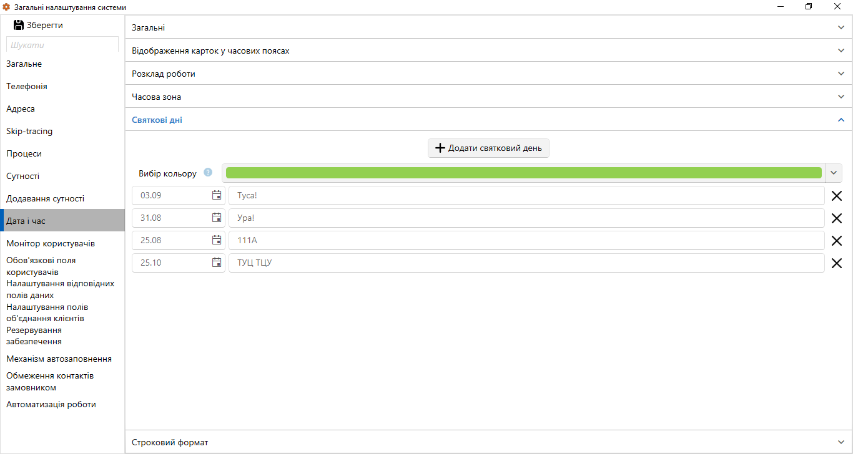

У блоці присутні такі функції:
- [+ Додати святковий день] — додавання святкових днів із зазначенням його дати та описом.
- [Вибір кольору] — Встановіть колір, який відображатиме вибрані святкові дні в календарі системи.
- Додані святкові дні видаляються натисканням кнопки [х] зліва рядка з необхідним святом.
Після внесення налаштувань необхідно натиснути кнопку [Зберегти].

Рядковий формат

У підпункті [Строковий формат] можна налаштувати формат дати та часу, також встановлюються роздільники для дробової частини та числових рядів. Внизу вікна користувачеві відображається приклад внесених налаштувань.

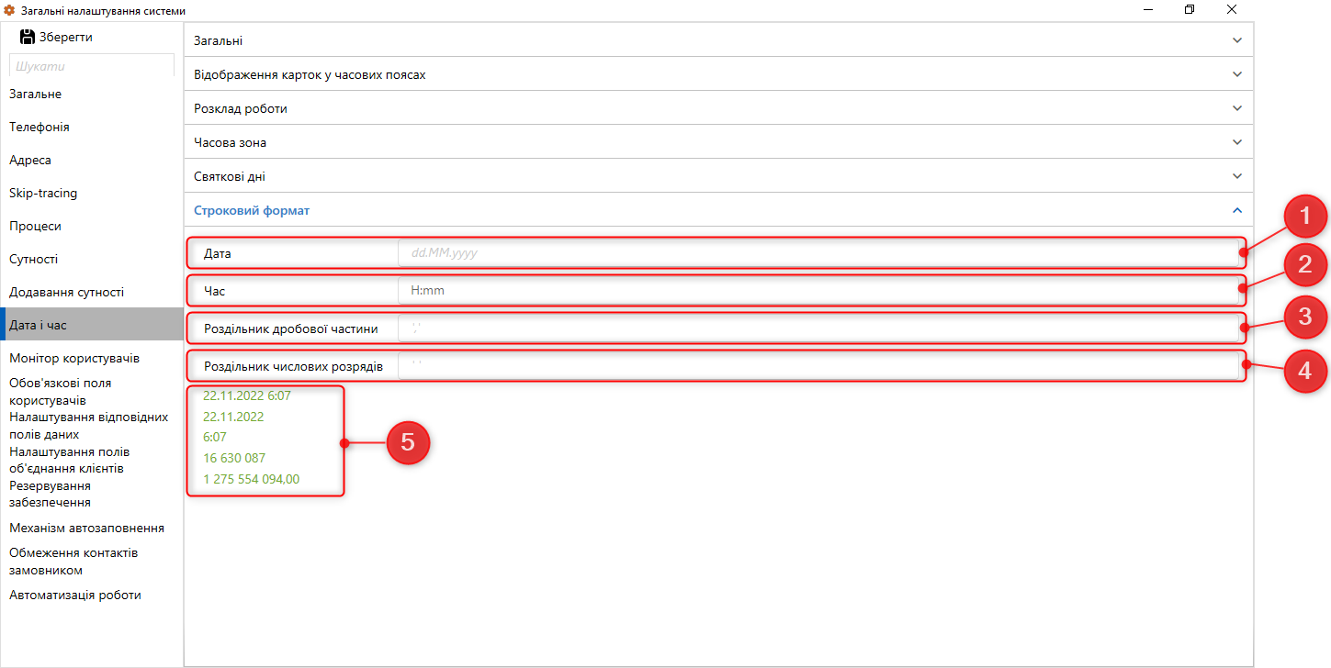

- Дата — Вкажіть необхідний формат для дати в системі. При форматуванні дати використовуються такі позначення: dd - 2 цифри числа (з нулем попереду для значень від 1 до 9); MM - 2 цифри місяця (з нулем попереду для значень від 1 до 9); yyyy - 4-символьне позначення року (рік пишеться повністю). Як роздільники можуть використовуватися будь-які символи. При використанні символів косої риси (/) та зворотної косої риси (\) як роздільники їх необхідно екранувати, прописавши перед ними додатковий символ зворотної косої риси (\). Наприклад: dd \ MM \ yyyy , MM \ / dd \ / yyyy . За замовчуванням використовується точка.
- Час – вказати необхідний формат часу. У системі використовується 24-годинний формат часу. При форматуванні часу використовуються такі позначення: H — цифрове позначення годинника (від 0 до 24); mm - 2-символьне позначення хвилин (з нулем попереду для значень від 1 до 9); ss - секунди; ms - мілісекунди. Як роздільники можуть використовуватися будь-які символи. При використанні символів косої риси (/) та зворотної косої риси (\) як роздільники їх необхідно екранувати, прописавши перед ними додатковий символ зворотної косої риси (\). Наприклад : H/mm, mm H . За замовчуванням використовується двокрапка.
- Розділювач дробової частини — знак, що використовується для розбиття цілої та дробової частин речового числа у формі десяткового дробу в системі десяткового числення. Як роздільники для дробової частини можуть виступати будь-які символи. За замовчуванням використовується кома.
- Розділювач числових рядів — знак, що використовується для поділу класів у числових рядах (одиниці, тисячі, мільйони тощо). Як роздільники для класів можуть виступати будь-які символи. За замовчуванням використовується пробіл.
- Приклад того, який формат буде мати дані після внесення відповідних змін.

Монітор користувачів

У розділі [Монітор користувачів] налаштовуються поля, які відображатимуться в моніторі користувачів (докладніше про його роботу та налаштування у розділі 2.3.1.7 ). Блок [Доступні] містить створені в системі поля користувачів (докладніше про їх створення у розділі 2.5.4.5 ), які можна додати для відображення в моніторі користувачів, а в блоці [Відібрані] знаходяться поля, які вже відображаються під час роботи з монітором користувачів. Переміщаючи поля між цими блоками, можна налаштувати необхідний вид монітора користувачів.

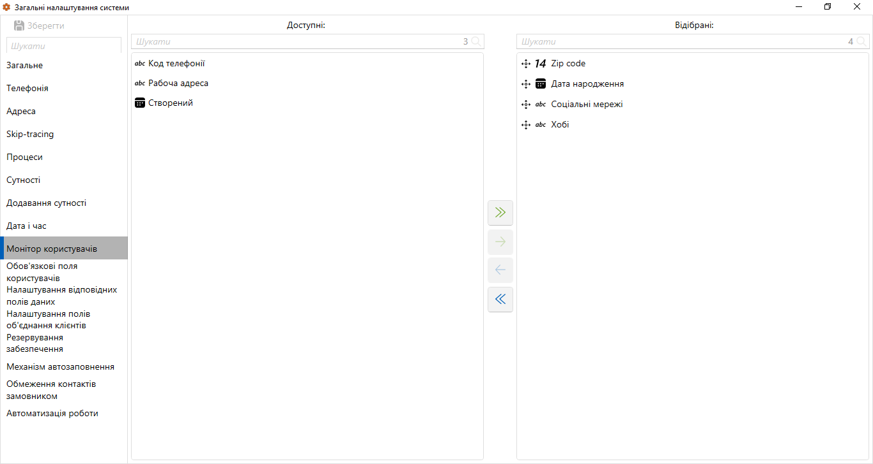

Обов'язкові поля користувачів

У розділі [Обов'язкові поля користувачів] налаштовуються поля користувачів, які є обов'язковими до заповнення при створенні нового користувача в системі Delta M. CRM . Блок [Доступні] містить усі створені в системі поля користувачів (докладніше про їх створення у розділі 2.5.4.5 ), які можна зробити обов'язковими для заповнення, а в блоці [Відібрані] знаходяться поля, які вже є обов'язковими. Переміщаючи поля між цими блоками, можна налаштувати необхідну кількість обов'язкових полів користувачів.

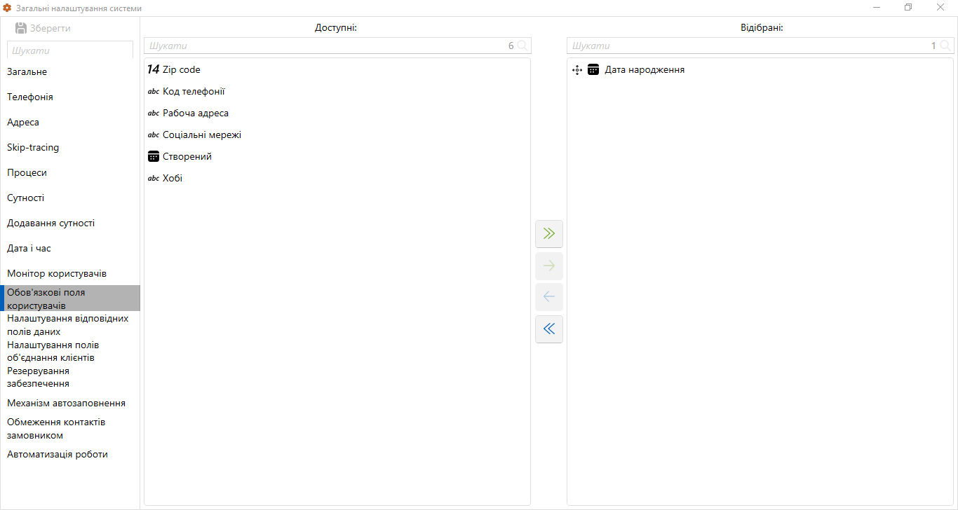

Під час створення нового користувача на вкладці [Поля користувача] обов'язкові поля будуть підсвічені червоним кольором.

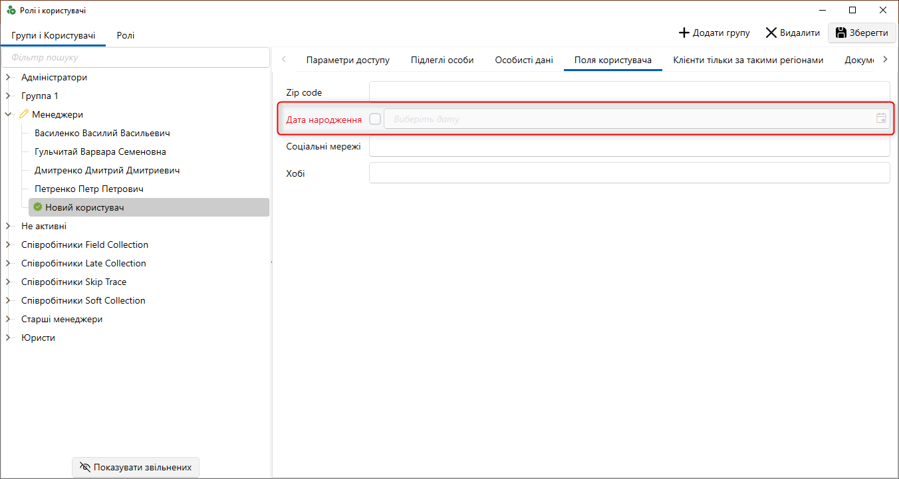

А при спробі збереження нового створеного користувача з незаповненими обов'язковими полями буде виводиться наступна помилка із зазначенням найменувань незаповнених полів:

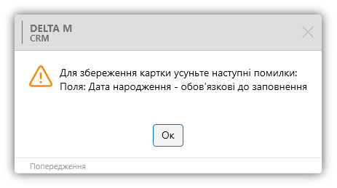

Налаштування полів пов'язаних даних

У розділі [Налаштування полів зв'язаних даних] налаштовуються поля, інформація з яких буде виводиться у картці клієнта для пов'язаних угод (пов'язані угоди відображаються у спецвставці [Зв'язані дані], якщо така була додана у вигляді картки клієнта). Блок [Доступні] містить створені в системі поля клієнтів (докладніше про їх створення у розділі 2.5.4.1 ), а в блоці [Відібрані] містяться поля, інформація з яких вже відображається для пов'язаних угод у картці клієнта. Переміщаючи поля між цими блоками можна налаштувати необхідну кількість полів з інформацією в картці.

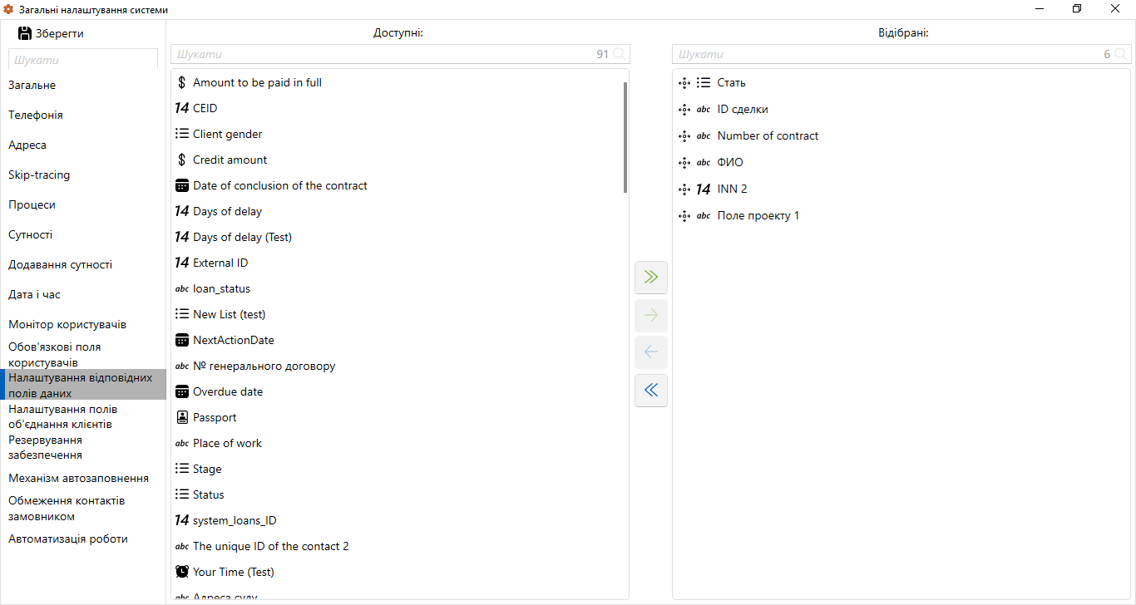

Налаштування полів об'єднання клієнтів

За допомогою цього розділу настроюються поля об'єднання клієнтів. Якщо при створенні нової картки клієнта дані з цього поля збігаються з існуючою карткою, то такі картки клієнтів будуть автоматично об'єднані. У блоці [Доступні] знаходяться поля клієнтів з текстовим типом даних, а в блоці [Вибрані] знаходяться поля, які вже були відібрані для об'єднання клієнтів.
ПРИМІТКА: Поле із системним джерелом ІПН використовується для об'єднання клієнтів у системі за замовчуванням.

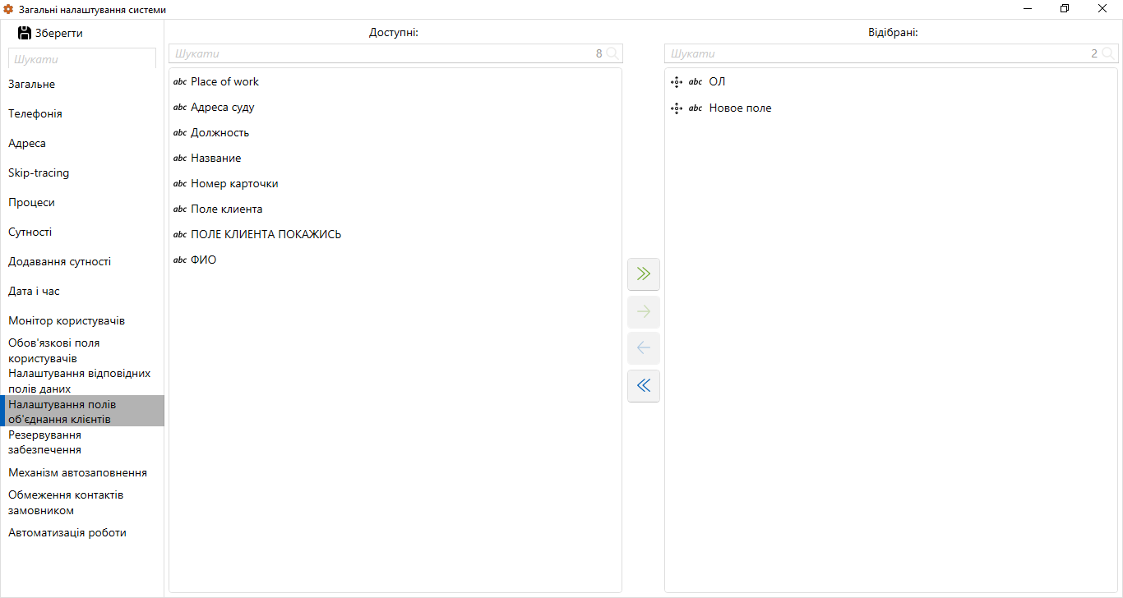

Резервування забезпечення

У цьому розділі налаштовується можливість резервування забезпечення користувачами.

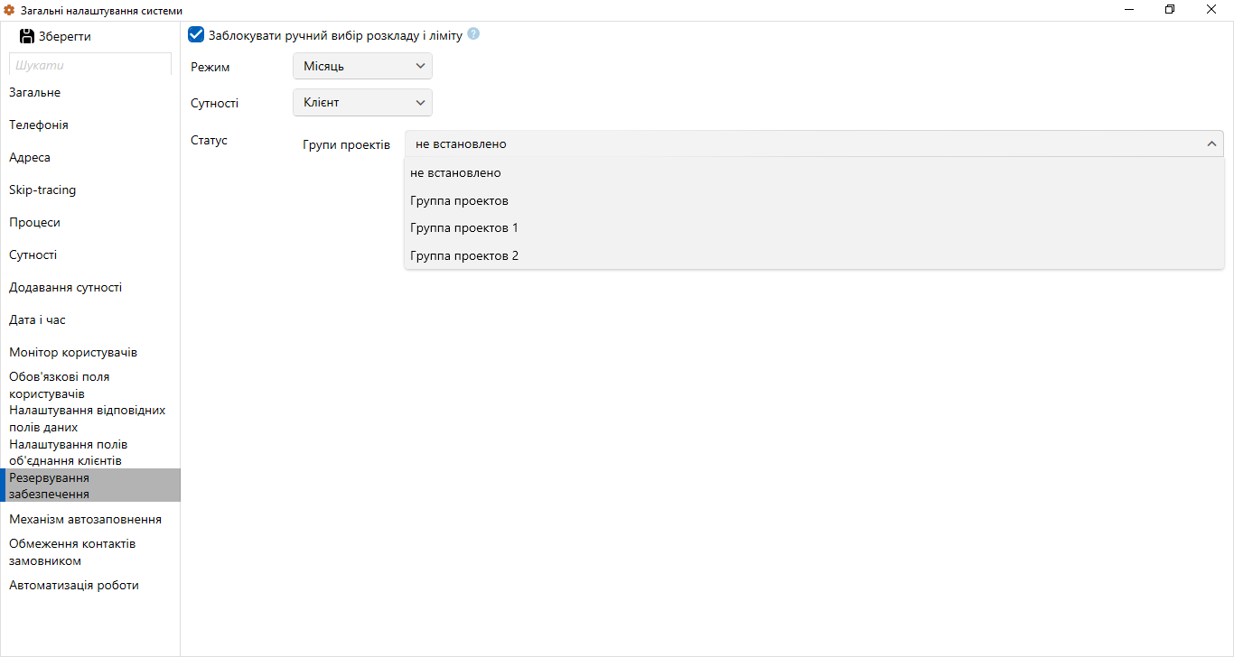

Механізм автозаповнення

У системі є можливість інтегрувати засобами API сторонні послуги, які відповідають за автоматичну корекцію помилок при введенні інформації в поля системи. Для підключених сервісів, які були заздалегідь інтегровані, є можливість включення їх у системі та налаштування відповідності полів системи та сервісу.
Використовувати автоматичне заповнення полів – увімкнення інтегрованої системи автоматичного заповнення полів.
Додати механізм автозаповнення — Додавання поля з параметрами автозаповнення. Після додавання механізму необхідно ввести назву поля системи і вибрати зі списку поля, що відповідає типу поля з інтегрованого сервісу.

Обмеження контактів по клієнту

У цьому розділі можна встановити обмеження кількості контактів, які відбуваються через успішні дії, неуспішні дії або надсилання Sms або E-mail із клієнтам, відповідно до законодавства країни або обмежень необхідного бізнес-процесу. Налаштування обмежень контактів по клієнту розбите на чотири підвкладки: [Загальні], [Фільтр успішних], [Фільтр неуспішних], [Фільтр Sms та E-mail ].

Загальні

На підвкладці [Загальні] встановлюються загальні налаштування обмежень контактів по клієнтам, де:

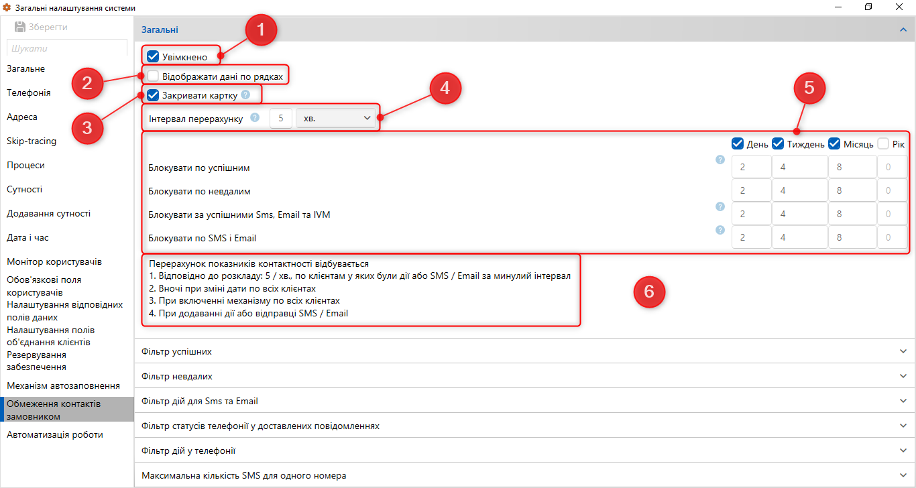

- [Увімкнено] — активація налаштованих обмежень на контакти з клієнтами.
- [Відображати дані рядково] — Зміна відображення інформації про кількість успішних контактів з клієнтом.
- При встановленому чекбоксі інформація по контактах відображатиметься рядково на нижній панелі роботи з карткою.

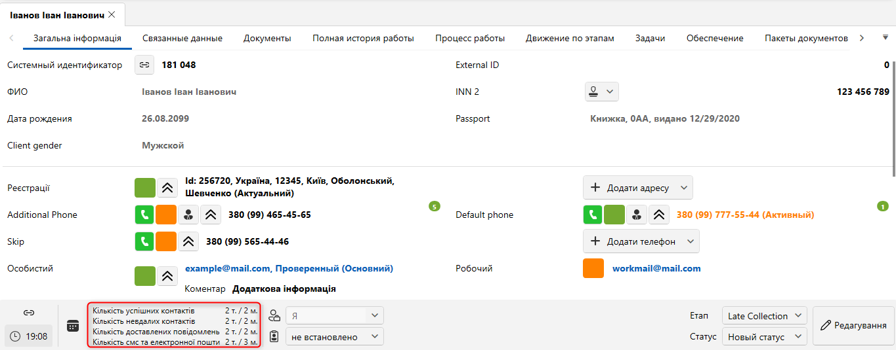

- Якщо чекбокс не встановлено, то дані контактів будуть згруповані у вигляді окремої іконки. При натисканні на яку відкриється список з детальною інформацією про кількість контактів, Sms та E-mail .

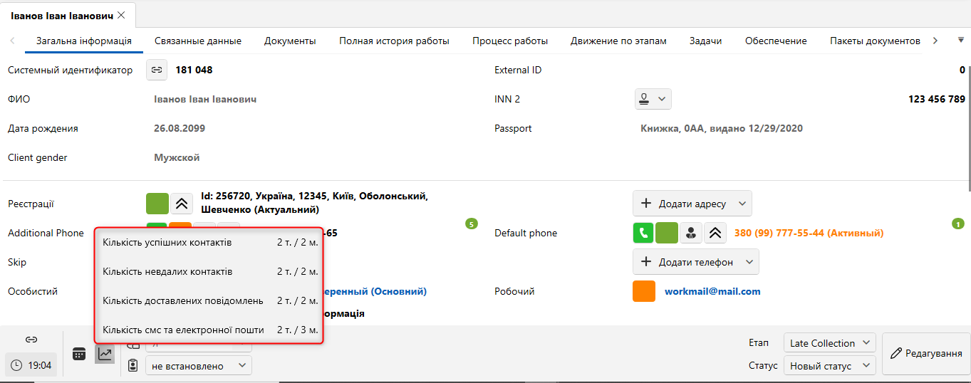

- [Закривати картку] — при тортурі контакту або надсиланні Sms / E-mail клієнту, для якого перевищено встановлені обмеження, буде виведено попередження із зазначенням типу ліміту та числового значення встановленого обмеження, після чого картка автоматично закриється (до моменту скидання обмежень за встановленим інтервалом ) часу чи зміни обмежень).
- [Інтервал перерахунку] — Встановлення числового значення та вибір одиниці зміни часу для інтервалу перерахунку даних.
- Налаштування логіки обмеження контактів із клієнтами за вибраний період (день, тиждень, місяць, рік).
- [Блокувати за успішними] – максимальна кількість успішних контактів за встановлений інтервал часу, при досягненні якого система блокуватиме відправку дії на автодозвон, ручні дзвінки з картки та відправку на IVM клієнта, для якого було досягнуто зазначеного значення за успішними контактами. Підрахунок успішної кількості контактів ведеться системою за встановленими доданими діями у картці угоди. Результати дії, які будуть вважатися успішними, встановлюються нижче у розділі [Фільтр успішних].
- [Блокувати за неуспішними] — максимальна кількість неуспішних контактів за встановлений інтервал часу, при досягненні якого система блокуватиме відправку дії на автодозвон, ручні дзвінки з картки та відправку на IVM клієнта для якого було досягнуто вказаного значення за неуспішними контактами. Підрахунок кількості неуспішних контактів ведеться системою по встановленим доданим діям у картці угоди. Результати дії встановлюються в розділі [Фільтр неуспішних].
- [Блокувати по Sms , E-mail та IVM] — завдання максимальної кількості Sms, E-mail та IVM контактів за встановлений інтервал часу (максимальна кількість відправлених), при досягненні якого система блокуватиме відправку Sms та E-mail повідомлень клієнту.
- [Блокувати по Sms та E-mail] — максимальна кількість Sms та E-mail контактів за встановлений інтервал часу (максимальна кількість відправлених), при досягненні якого система блокуватиме відправлення Sms та E-mail повідомлень клієнту. У підрахунок входить все, що було надіслано системою по Sms та E-mail , а також дії, зазначені в розділі [Фільтр Sms та E-mail].
ВАЖЛИВО: одиниці виміру часу мають властивості вкладеності. Наприклад: якщо встановити значення блокування успішним за день рівним 10, а для тижня 5, то обмеження встановлене для тижня матиме більший пріоритет, відповідно максимальне обмеження за день дорівнюватиме 5.
- Підказка для користувача про роботу перерахунку показників контактності (згідно з встановленими параметрами).

Фільтр успішних

На підвкладці [Фільтр успішних] вибираються етапи та дії для яких буде застосовано обмеження успішних контактів.

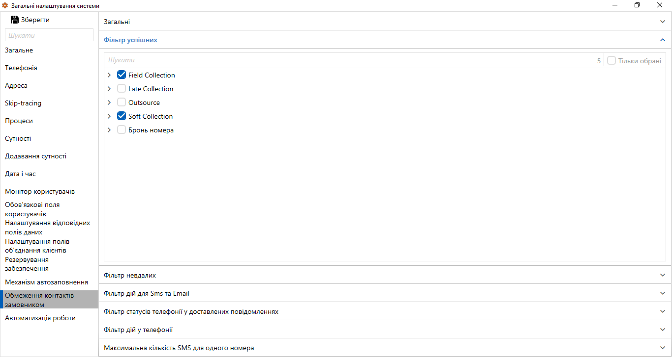

Фільтр неуспішних

На підвкладці [Фільтр неуспішних] вибираються етапи та дії для яких буде застосовано обмеження щодо неуспішних контактів.

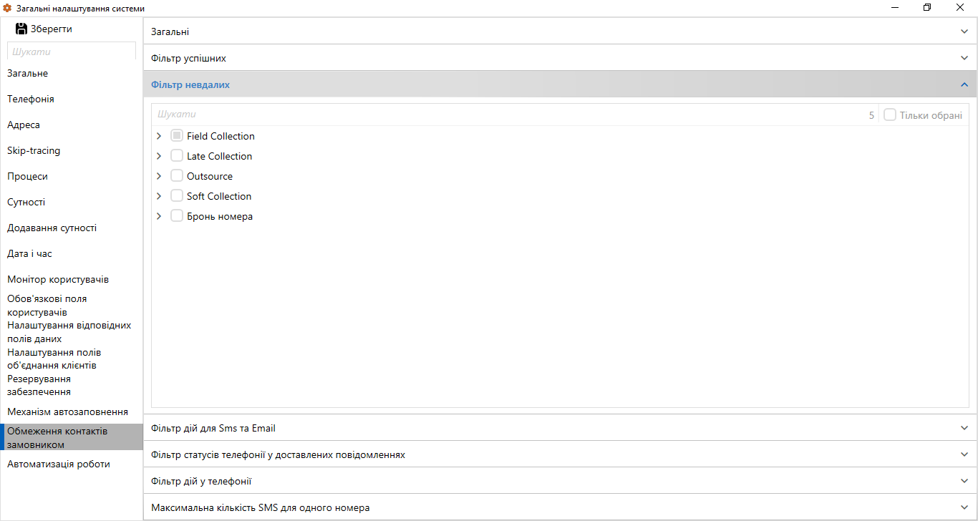

Фільтр Sms та E-mail

На підвкладці [Фільтр Sms та E-mail ] вибираються етапи та дії для яких буде застосовано обмеження по контактах за допомогою Sms та E-mail .
Для перегляду інформації щодо поточної кількості відправлених Sms та E-mail, а також кількості успішних або неуспішних контактів необхідно відкрити картку угоди та натиснути на нижній панелі кнопку [Обмеження кількості контактів]. Обнулення показників відбуватиметься на момент закінчення періоду накопичення даних.

Фільтр IVM у доставлених повідомленнях

У цьому підрозділі доступні для вибору статуси IVM , які будуть враховуватися під час встановлення обмежень контактів із клієнтами по IVM .

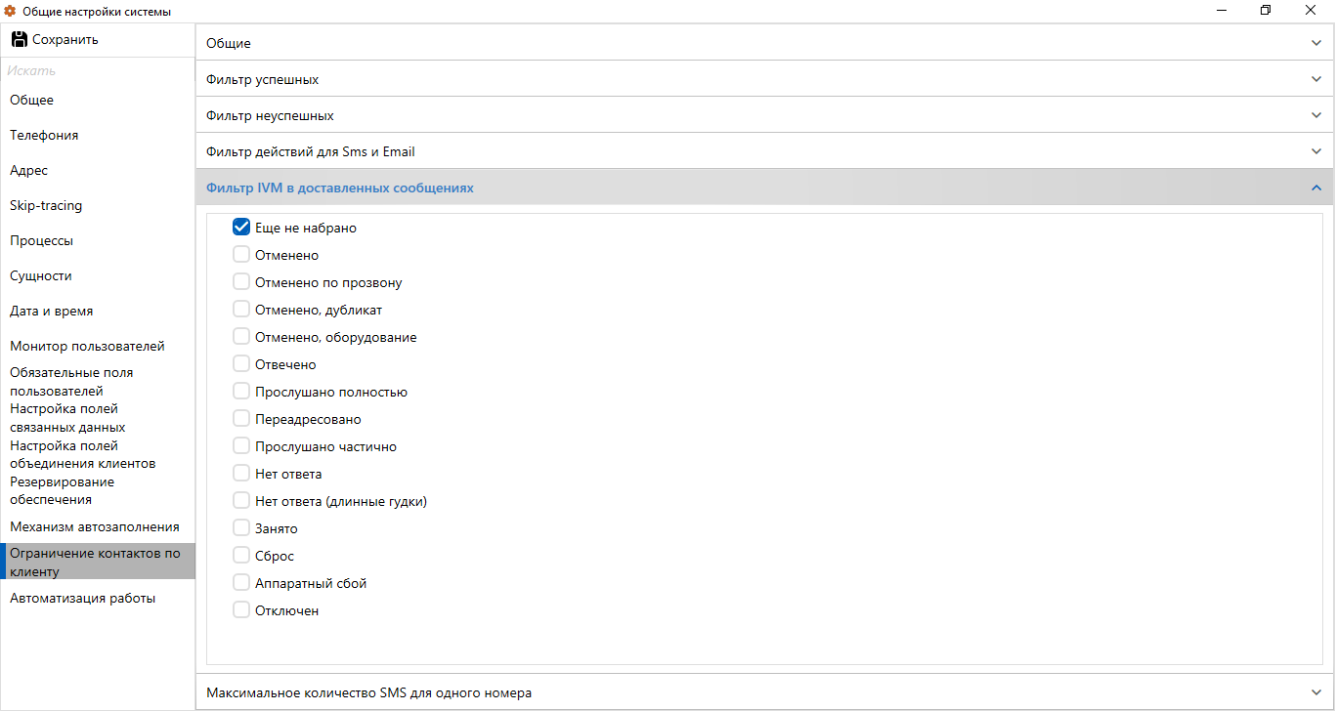

аксимальна кількість SMS для одного номера

[Максимальна кількість SMS для одного номера] — налаштування обмежень надсилання SMS на один номер за певний період (якщо у клієнта кілька номерів, то налаштування застосовується до кожного з них окремо).

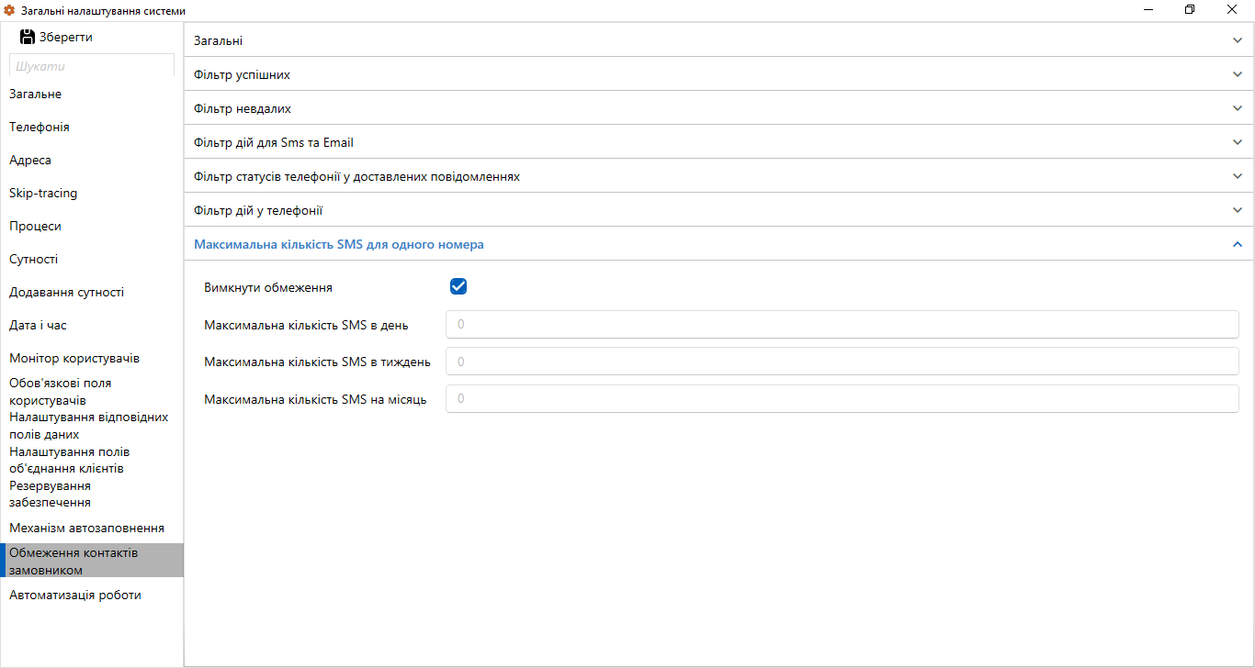

- [Вимкнути обмеження] — при установці цього чекбоксу відключаються обмеження на кількість клієнтів, які надсилаються SMS .
- [Максимальна кількість SMS на день] — встановити обмеження на максимальну кількість відправлених SMS клієнту на добу (день рахується з 00:00). Також враховуються обмеження, встановлені на відправку SMS на тиждень (кількість надісланих SMS на день не може перевищити кількість тих, що відправляються за тиждень).
- [Максимально кількість SMS на тиждень] — встановити обмеження на максимальну кількість відправлених SMS клієнту на тиждень (тиждень починається з 00:00 кожного понеділка). Також враховуються обмеження, встановлені на відправку SMS на місяць (кількість надісланих SMS за тиждень не може перевищити кількість надісланих за місяць).
- [Максимальна кількість SMS на місяць] — встановити обмеження на максимальну кількість SMS , що надсилаються клієнту на місяць (з 00:00 годин 1-го числа кожного місяця).

Автоматизація роботи

У розділі [Автоматизація роботи] налаштовується робота стартегій та об’єднання однотипних подій.

Загальні

На вкладці [Загальні] налаштовуються параметри автоматизації роботи зі стратегіями у системі.

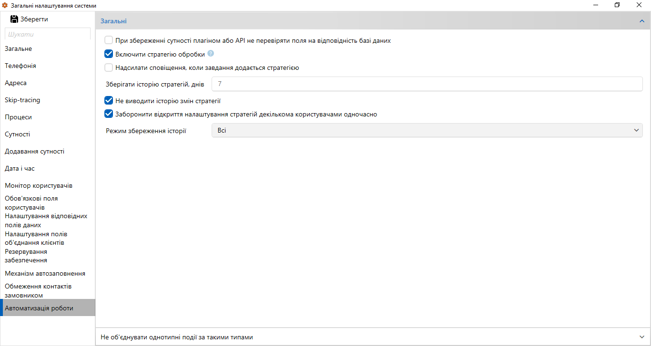

[Увімкнути стратегію обробки] — Увімкнення служби обробки стратегії.
[Надіслати повідомлення при додаванні завдання стратегією] — Вимкнути повідомлення при додаванні завдання до стратегії.
[Зберігати історію стратегій, днів] — задати кількість днів, що зберігатиметься історія стратегії.
[Не виводити історію змін стратегії] — вимкнути відображення історії змін стратегії.
[Обмежити відкриття налаштувань стратегій одним користувачем] — це налаштування забороняє налаштування стратегій одночасно кількома користувачами.
[Режим сохранения истории] — Виберіть режим збереження історії. Доступно три режими:
- [Всі]
- [Подія & Дія]
- [ Вимкнено ]

е поєднувати однотипні події за такими типами

У цій вкладці налаштовуються типи, якими нічого очікувати відбуватися об'єднання однотипних подій у системі.

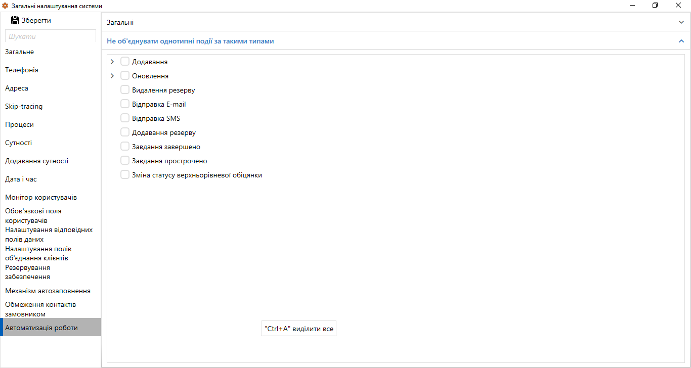

[Режим збереження стратегії] — Виберіть режим збереження записів у журналі стратегії, де:
- [Все] — зберегти всі записи, цей режим встановлено за замовчуванням;
- [Події & Дії] – записувати лише події та дії;
- [Вимкнено] — Вимкнення збереження записів у журналі стратегії.

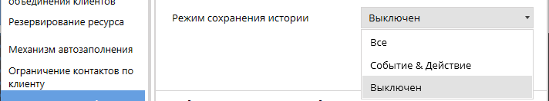

Картка позичальника

Модуль [Картка позичальника] дозволяє налаштувати вигляд картки клієнта у системі Delta M. CRM .

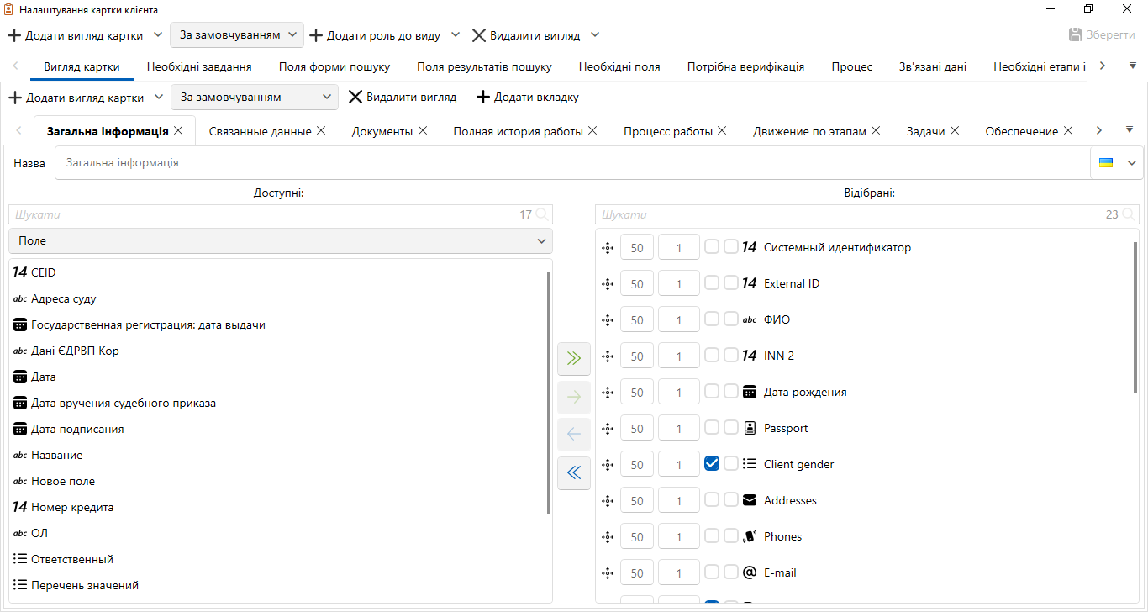

Для доступу до налаштування картки клієнта в ролі поточного користувача необхідно встановити чекбокс [Картка клієнта] (вкладка [Адміністрування]).

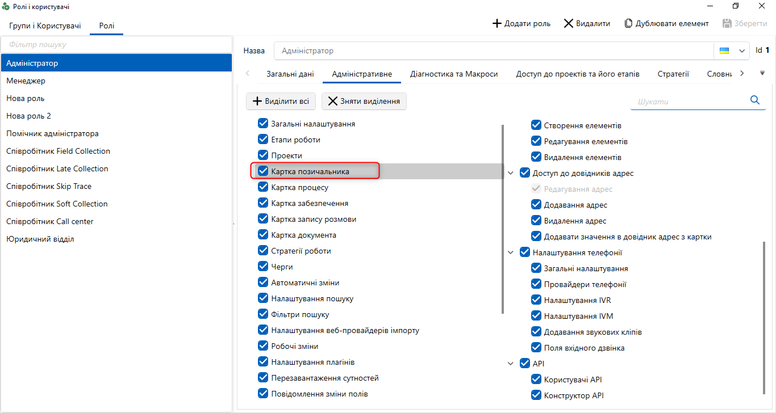

Вигляд картки можна налаштувати індивідуально для кожної ролі користувача. Вигляд [За замовчуванням] використовуватиметься для всіх ролей, які не мають індивідуальних налаштувань. При додаванні нового виду картки можна копіювати один з раніше налаштованих видів, також є можливість приєднати роль до вже існуючого виду, який був налаштований раніше.
Інші налаштування виду картки розбиті за вкладками:
На вкладці [Вид картки] налаштовується вид картки для користувача. Вигляд картки можна налаштувати індивідуально для кожного типу клієнтів, створених у системі.

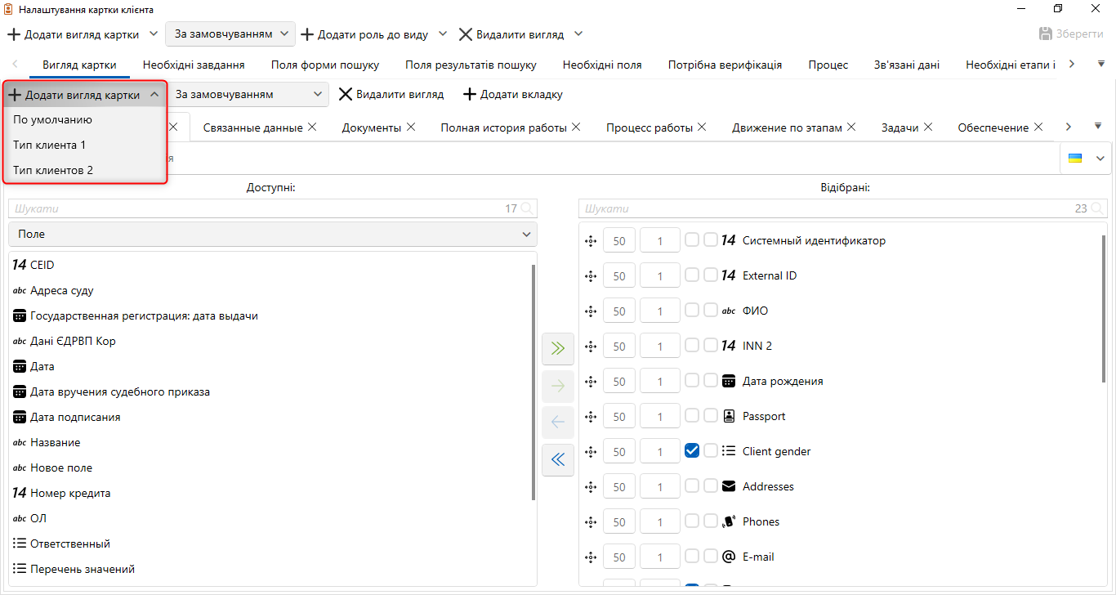

У вигляді картки додаються вкладки, кожної вкладки задається назва. Усередині картка поділена на два блоки. У блоці [Доступні] відображаються:
- Поля клієнта.
- Спеціальні вставки (Рух по етапах, Документи, Завдання, Записи розмов, Пакети документів, Історія, Процеси, Пов'язані особи, Пов'язані дані).
- Поля пошуку (усі поля, які додані у Налаштуванні пошуку клієнтів).
- Розрахункові поля.
У кожній доданій вкладці поля, які перенесені в [Відібрані], мають можливість налаштувати ширину кожного поля (в %), висоту (у рядках або в %), а також послідовність. Відповідно до даних параметрів поля відображатимуться у картці клієнта.
На вкладці [Необхідні завдання] налаштовується перелік завдань, доступний для перегляду та призначення з картки клієнта. Якщо немає зазначених завдань, для вибору будуть доступні всі типи завдань.

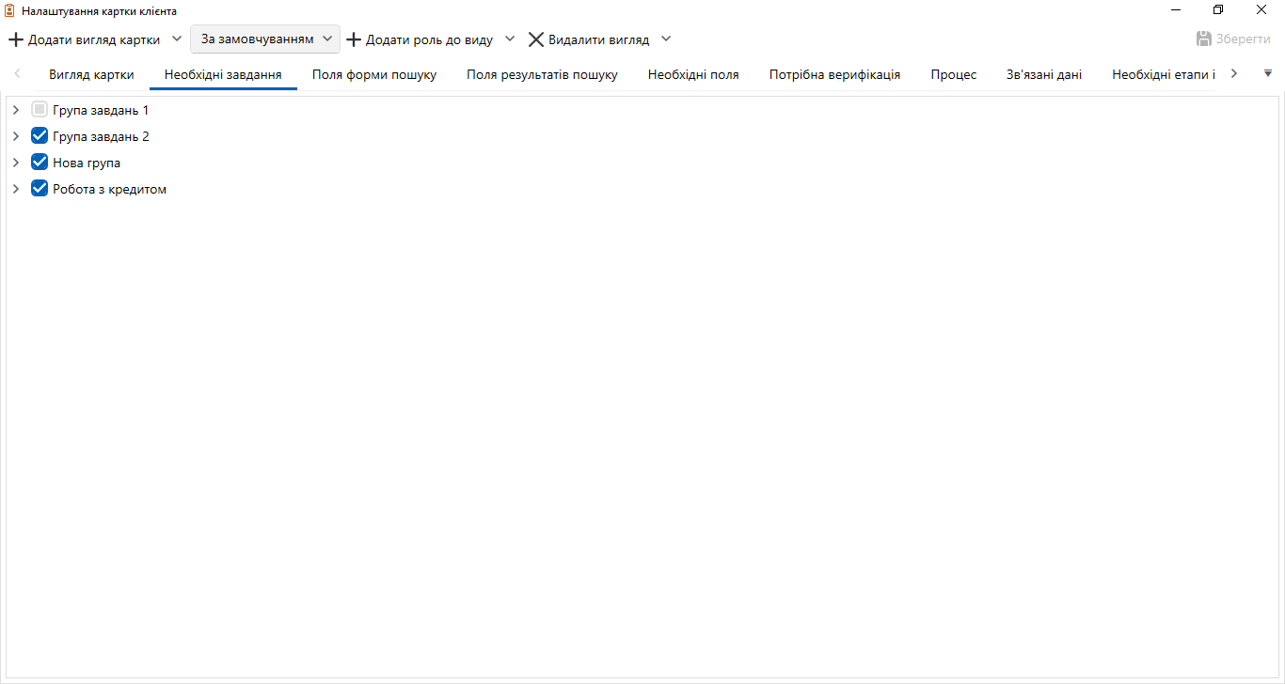

На вкладці [Поля форми пошуку] у [Доступних] відображаються всі поля пошуку клієнтів (настроєні в меню [Адміністративне], розділ [Пошук клієнтів]), а поля перенесені до [Відібрані] відображаються у фільтрі пошуку клієнтів (у меню [ Пошук клієнтів ] ] ).

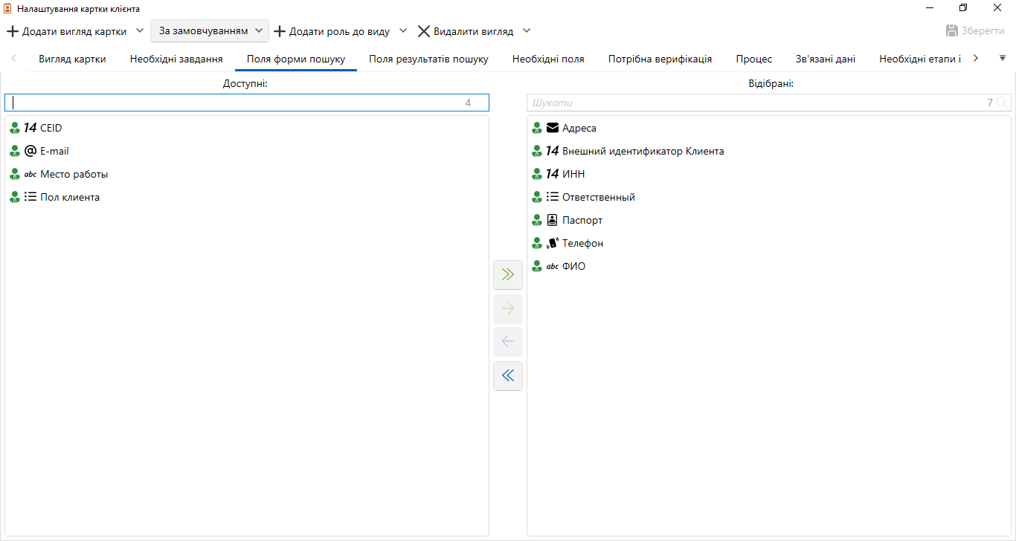

На вкладці [Поля результатів пошуку] у [Доступні] відображаються всі поля пошуку клієнтів (налаштовані в меню [Адміністративне], модуль [Налаштування пошуку], розділ [Пошук клієнтів]). Поля, які були перенесені в [Відібрані], будуть відображатися в результатах пошуку клієнтів (в меню [Основні], модуль [Фільтр пошуку], розділ [Пошук клієнтів]).

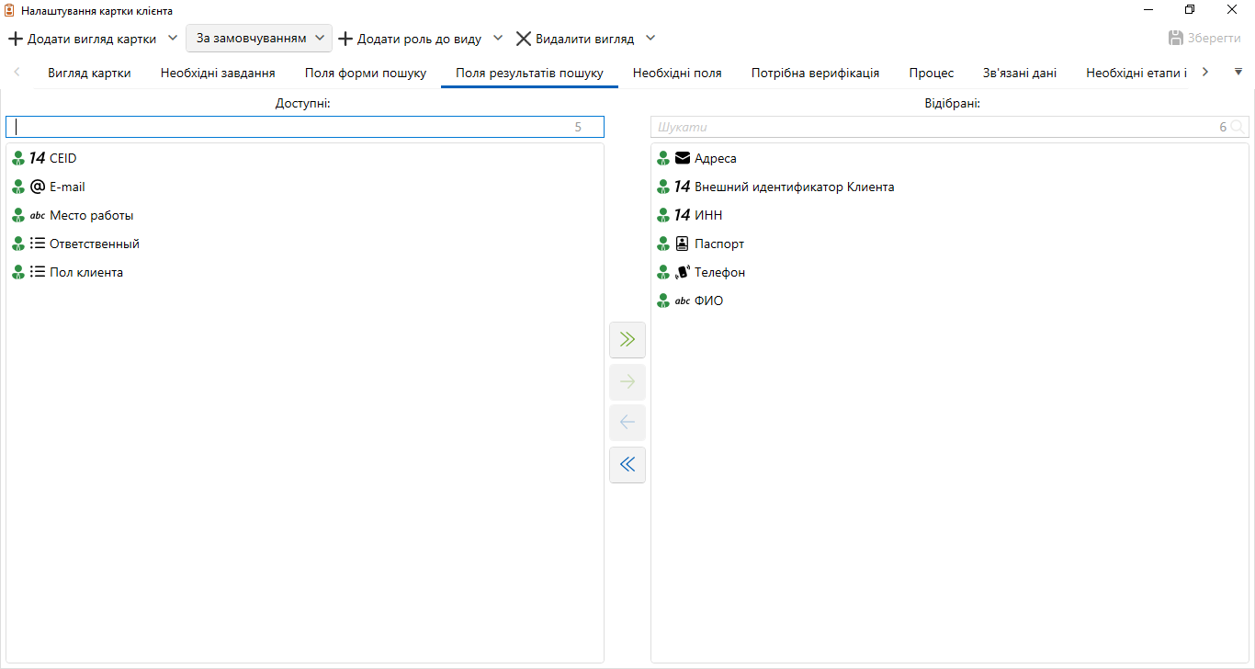

Порядок виведення полів у результати пошуку визначається в меню: Адміністрація → Налаштування пошуку → Пошук клієнтів → увімк. Сортування полів.

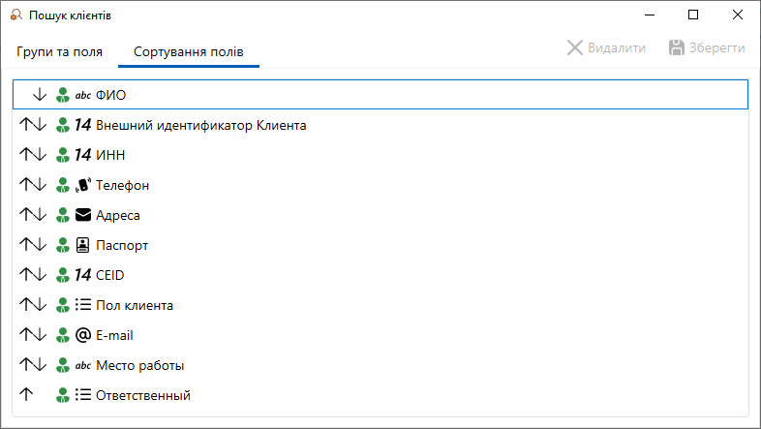

У розділі [Необхідні поля] є три вкладки: [Для забезпечення], [Для власників], [Для 3-х осіб].
На вкладці [Для забезпечення] у блоці [Доступні] відображаються поля забезпечення, які створюються в меню [Налаштування структури], блок [Налаштування словників], модуль [Забезпечення].
Поля, переміщені в [Вибрані] будуть доступні в блоці [Опис договору забезпечення], при додаванні забезпечення в картці клієнта.
На вкладці [Для власників] у блоці [Доступні] знаходяться поля клієнтів, які можуть використовуватись при заповненні даних про власника забезпечення.
Поля забезпечення, переміщені в [Відібрані], будуть відображатися в блоці [Дані власників], додавши власника забезпечення.

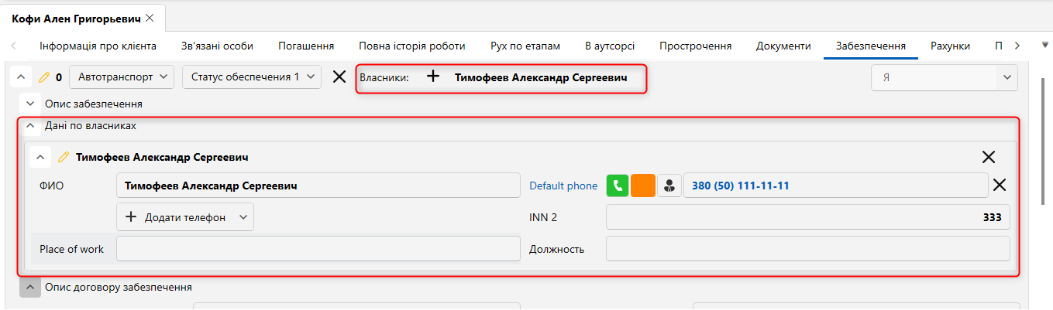

На вкладці [Для 3-х осіб] у [Доступні] знаходяться поля клієнтів, які можуть використовуватися при додаванні третіх осіб у картці клієнта.
Поля клієнтів, які були переміщені до блоку [Вибрані], будуть доступні для заповнення при додаванні пов'язаних осіб у картці клієнта.
У розділі [Потрібна верифікація] є чотири вкладки: [Клієнт], [Забезпечення], [Процес], [Дія процесу]. На вкладці [Клієнти] у блоці [Доступні] відображаються всі поля клієнтів, відібрані поля в блок [Відібрані] будуть очікувати на верифікацію при зміні їх значень (такі значення будуть відображатися в модулі [Верифікація змін]).
За аналогією налаштовується верифікація для полів забезпечення, процесів та процесів процесів.
У розділі [Процес] є два блоки:

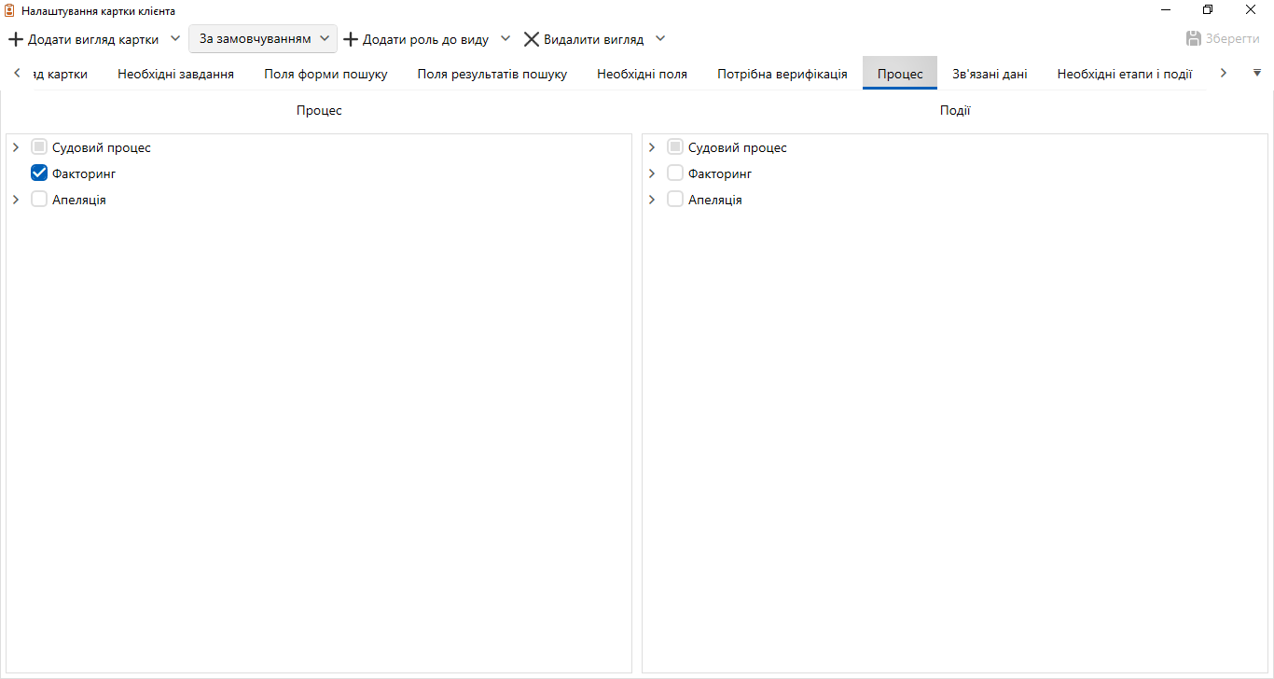

[ Процес] — за допомогою чекбоксів позначаються проекти, які будуть доступні для вибору, та їх поля, які будуть доступні для заповнення картки клієнта, при додаванні процесу.

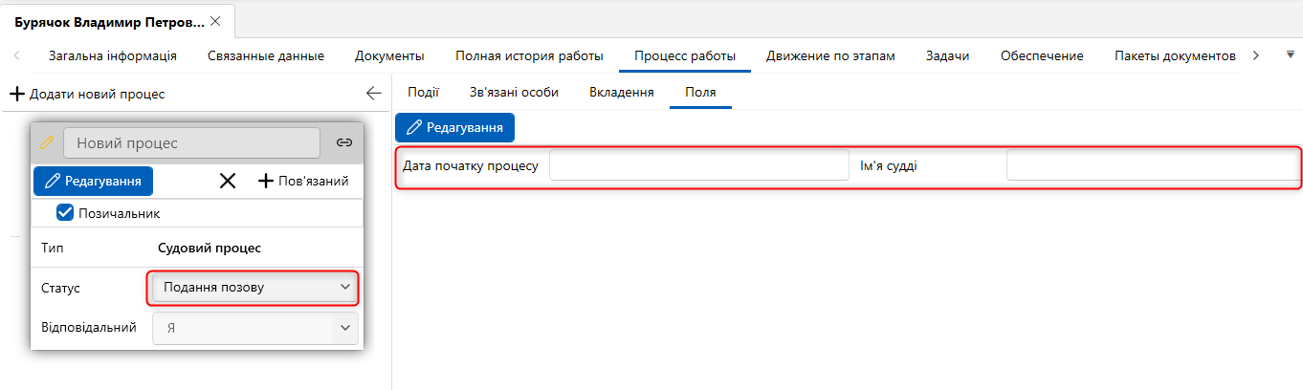

[Дії] — Вибір дій процесу та полів дій процесів, які будуть доступні для додавання до картки клієнта.

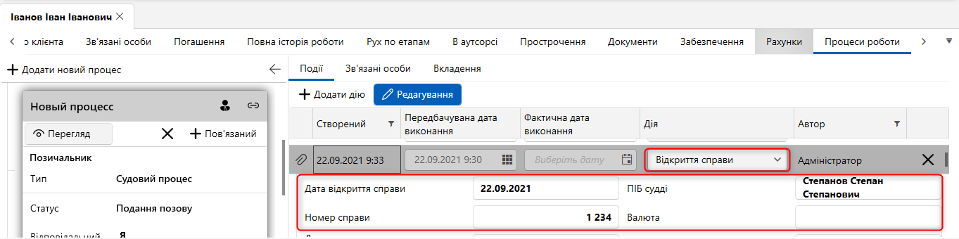

Розділ [Зв'язані дані] поділено на два блоки: [Доступні], [Відібрані]. У блоці [Доступні] відображаються системні поля з типом даних [Ціле число], а також всі контактні дані (адреса, телефон, e-mail, посилання та паспорт). За відібраними полями надалі відбуватиметься зв'язок між угодами та клієнтом. Пов'язані дані відображаються у картці клієнта на вкладці зі спеціальною вставкою [Пов'язані дані].

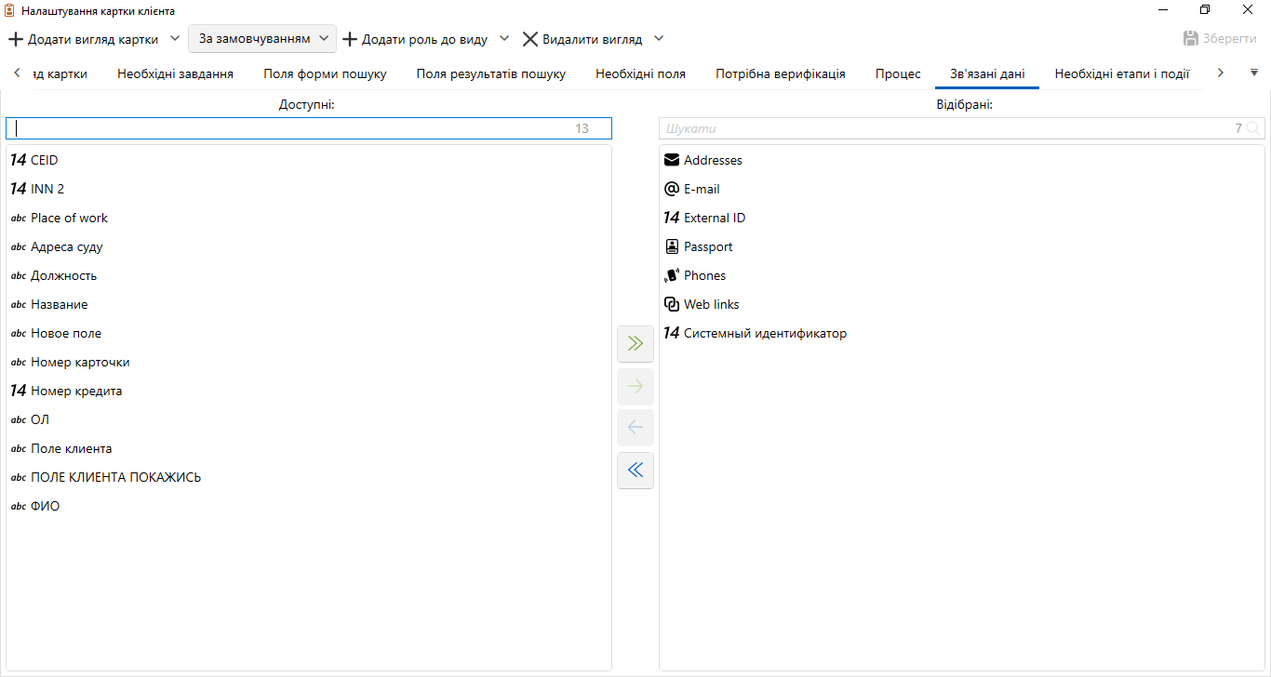

Поля зв'язаних даних, які відображаються у спеціальній вставці [Пов'язані дані], налаштовуються в загальних налаштуваннях (розділ [Налаштування полів пов'язаних даних]).
Розділ [Необхідні етапи та дії] містить дерево етапів та результатів дій, які були створені в системі. У блоці [Етапи] за допомогою чекбоксів позначаються етапи та їх статуси, які будуть доступні для вибору у картці клієнта (налаштування етапів та статусів розглянуто у розділі 2.5.4.10 ). У блоці [Дії] позначаються результати дій, які будуть доступні для вибору картки клієнта (налаштування результатів дії 2.5.3.1.2 ).

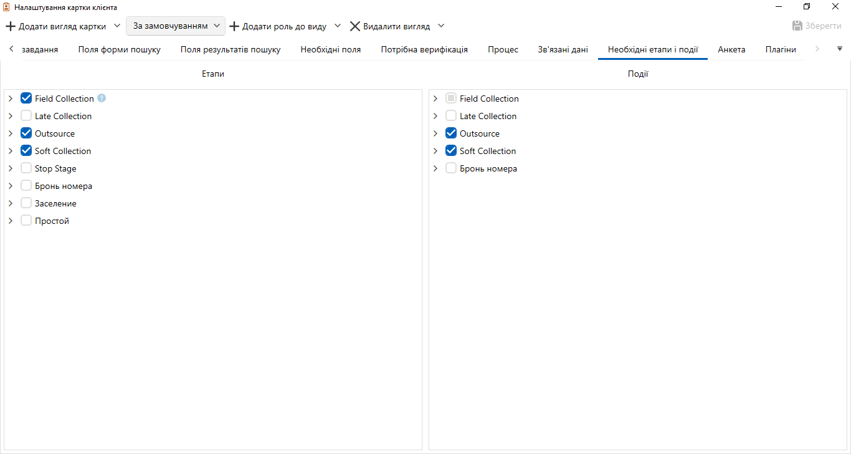

Розділ [Анкета] служить для налаштування полів анкети при додаванні дії у картці клієнта. Цей розділ містить дві вкладки: [Основні поля], [Додаткові поля].
На вкладці [Основні поля] відображаються поля клієнтів (налаштування поля клієнтів розглянуто у розділі 2.5.4.1 ). Поля клієнтів, перенесені до відібраних, будуть обов'язковими для підтвердження\відмови в анкеті. Без підтвердження чи відмови всіх основних полів кнопка [Зберегти] буде неактивна.

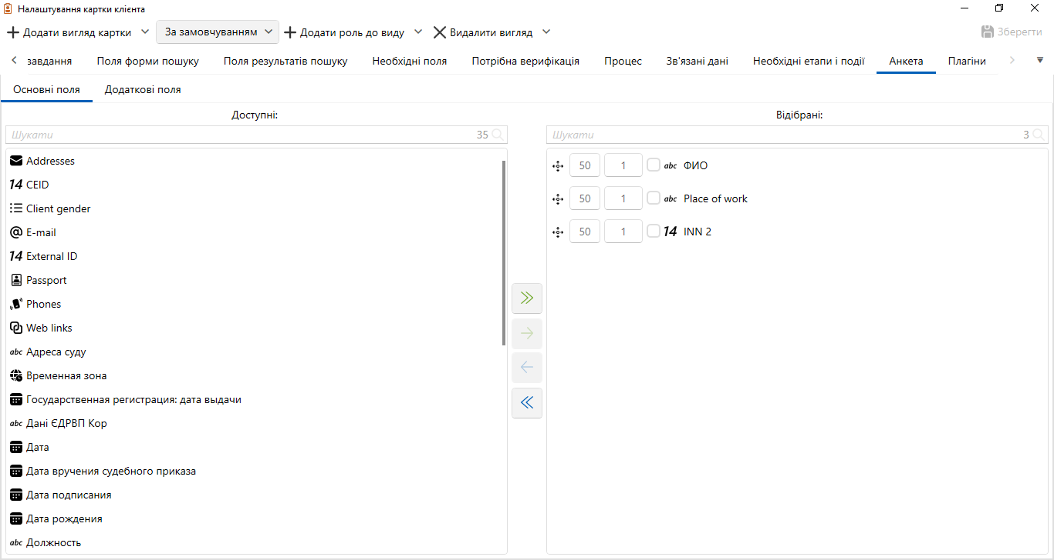

На вкладці [Додаткові поля] доступні поля клієнтів, які були додані на вкладці [Основні].
Ці поля потрібні для підтвердження або редагування інформації під час додавання дії.
Для цього потрібно встановити чекбокс внаслідок дії [Анкета даних]. Якщо чекбокс був встановлений, то при додаванні дії внизу вікна додавання дії з'явиться кнопка [Анкета], при натисканні на яку з'являться поля, налаштовані в налаштуванні картки клієнта (з огляду на встановлену роль ), для редагування або підтвердження інформації. Є також можливість вибрати відмову від проходження анкети (кнопка [Відмовився від проходження анкетування]), тоді всі поля залишаться з такими ж значеннями.

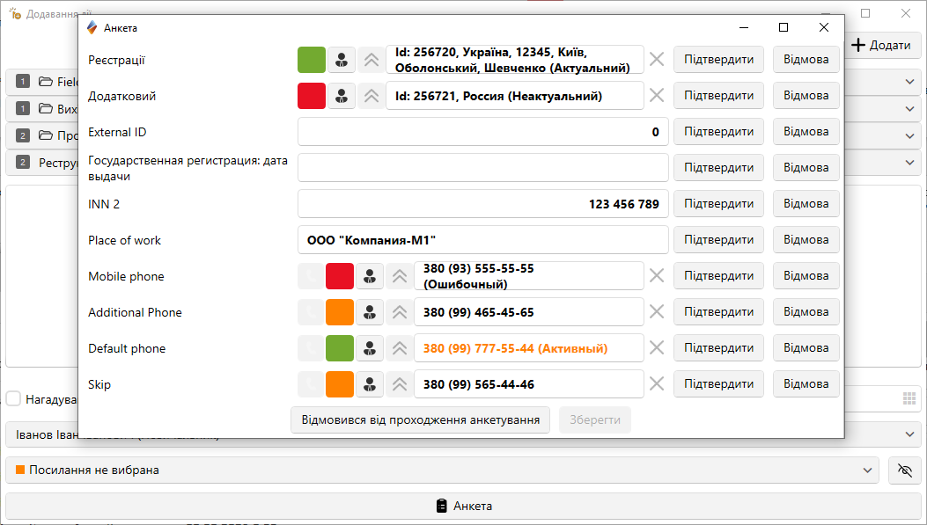

Якщо поля для анкети не відібрані, то кнопка [Анкета] автоматично забирається з вікна додавання дії, навіть якщо було встановлено чекбокс [Анкета даних] у результаті дії.
У системі зберігається історія про проходження анкети. Після підтвердження або відмови від проходження анкети, відповідні записи відображатимуться на вкладці зі спеціальною вставкою [Повна історія роботи] або в короткій історії роботи. Для того, щоб побачити докладні дані про додану дію, потрібно натиснути на додану дію.

У повній та короткій історії роботи, при повній відмові від проходження анкетування, буде присутній запис [Відмовився від проходження анкетування].
При підтвердженні даних в анкеті відображатиметься запис: [Актуалізація анкетних даних]; [дата час]; [Підтвердження по полях (назва полів)]; [Відмова по полях (назви полів)].
При зміні даних в анкеті відображатиметься запис: [Актуалізація анкетних даних]; [дата час]; [Назва змінених полів] — [Нове значення (старе значення)].
Розділ [Плагіни] містить 3 вкладки: [Викликаються при відкритті картки], [Викликаються при збереженні картки], [Викликаються при додаванні дії]. У цих вкладках відібрані плагіни будуть викликатись при відкритті\збереженні\додаванні картки відповідно.

Проекти

Через вікно [Налаштування проектів] створюються, редагуються та видаляються, проекти та групи проектів у системі Delta M. CRM .
У системі існує умовний розподіл на проекти та групи проектів.
[Проект] — елемент системи, який поєднує набір угод в єдиний масив. Проект включає стратегії, користувальницький інтерфейс системи та сценарії розмов.
[Група проектів] — об'єднує в собі кілька проектів, які можуть успадковувати її параметри повністю або частково, що значно спрощує їх налаштування та керування.
У системі передбачено можливість ротації проектів між групами. Для цього необхідно виділити цікавий проект і перетягнути його в іншу групу, після чого в діалоговому вікні підтвердити переміщення. Також можна переміщувати проекти і приховані групи, якщо увімкнено їх відображення.

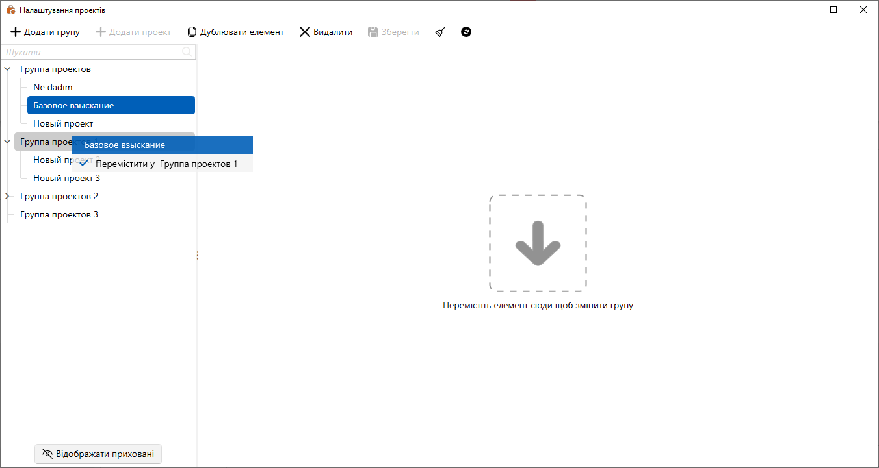

Щоб вносити зміни до груп проектів та проектів, для користувача в налаштуваннях ролі користувача у вкладці [Адміністрування] необхідно встановити чекбок [Проекти].
Розглянемо загальні налаштування під час роботи з проектами та групами проектів:

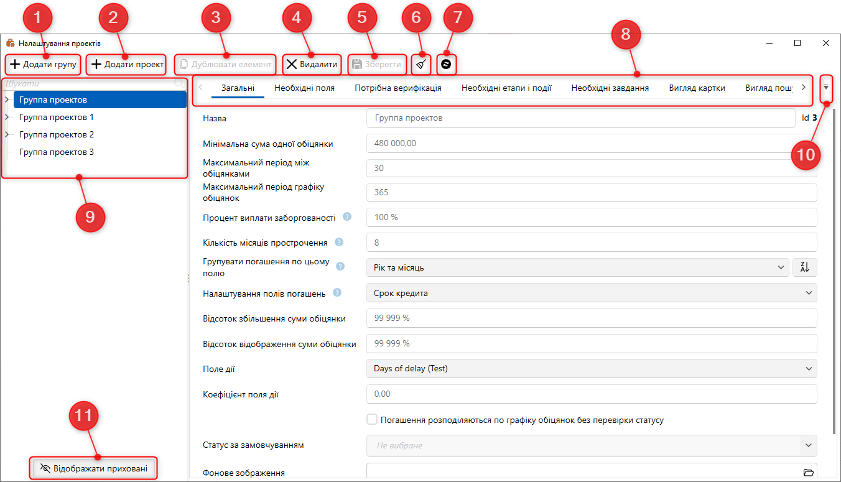

- [Додати групу] — додати нову групу проектів.
- [Додати проект] — додати проект для вибраної групи проектів.
- [Дублювати елемент] — Створення копії виділеного проекту.
- [Видалити] — Видалити виділений проект або вибрану групу. Якщо встановлено відстрочку на видалення проекту (докладніше в розділі 2.4.2.1.1.3 ), користувач може відновити видалений проект. Для цього необхідно увімкнути відображення прихованих проектів та натиснути правою кнопкою миші на
- [Зберегти] — Застосувати внесені зміни для груп та їхніх проектів.
- [Зняти виділення] — кнопка, щоб зняти виділення з проекту або групи проектів.
- [Оновити дані] — актуалізувати дані щодо проектів і груп, що відображаються.
- [ Панель навігації за вкладками] – на цій панелі представлені вкладки для навігації за відповідними налаштуваннями для групи або проекту.
- Список створених груп та проектів — Відображення списку груп та проектів, для яких відображаються такі індикатори:
— до проекту чи групи було внесено зміни, але поки що не було збережено;
новий доданий елемент, який ще не збережений.
- Розгорнути повний список доступних вкладок для швидкої навігації.
- Кнопка для увімкнення/вимкнення відображення прихованих проектів та груп проектів.

Налаштування групи проектів

На вкладці [Загальні] налаштовуються загальні налаштування для вибраної групи проектів.

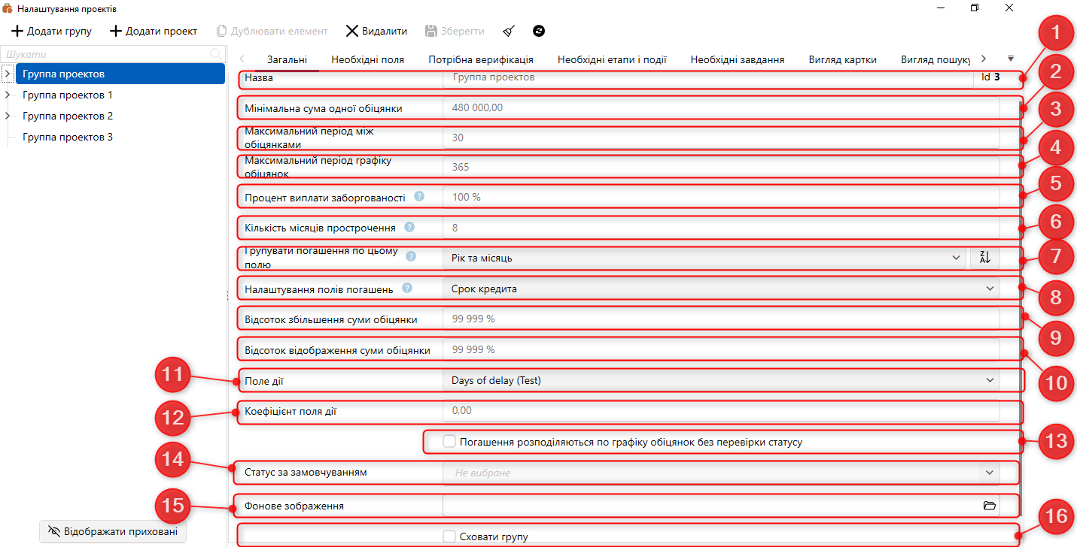

- [Назва] — Введіть назву для групи проектів.
- [Мінімальна сума однієї обіцянки] — значення з цього поля використовується при розрахунку та створенні графіка обіцянок у слідках, які закріплені за проектами цієї групи. За умови, що це налаштування не індивідуальне для проекту (у проекту цієї групи у вкладці [Як у групи] виставлено чекбокс [Мінімальна сума однієї обіцянки]).
- [Максимальний термін між обіцянками] — Визначте максимальну кількість днів між обіцянками, які користувач зможе встановити для обіцянок клієнта.
- [Максимальний термін графіка обіцянок] — вказати максимальну кількість днів, яку може встановити користувач під час створення графіка обіцянок (задати період).
- [Відсоток оплати заборгованості] — встановити мінімальне відсоткове значення суми загальної заборгованості, яке буде зараховано як часткову оплату. Наприклад: при внесенні платежу в 800 $ клієнтом, сумарний борг якого дорівнює 1000 $ і для нього встановлено значення 80%, тоді система зарахує як часткову оплату.
- [Кількість місяців прострочення] — вкажіть кількість місяців, яка буде враховуватись при розрахунку системного поля [Кількість виходів у прострочення].
- [Групувати погашення по цьому полю] — Виберіть параметр, за яким відбуватиметься угруповання погашення (у спецвставці [Погашення] для картки угоди). Щоб встановити свій унікальний параметр окремо для вибраного проекту, необхідно на вкладці [Як у групи] проекту, у блоці [Необхідні поля] зняти чекбокс [Для погашення].
- [Налаштування полів погашень] — при створенні графіка обіцянок у картці угоди загальна сума погашень братиметься із зазначеного поля.
- [Відсоток збільшення суми обіцянок] — налаштування, яке буде враховуватися під час створення графіка обіцянок у полі [Сума платежу]. Користувачу буде встановлено обмеження збільшення значення у полі [Сума платежу] на встановлений % у цьому полі.
- [Відсоток відображення суми обіцянки] — в цьому параметрі вноситься відсоток, на який автоматично збільшуватиметься значення поля [Сума платежу]. Значення цього параметра не може перевищувати [Відсоток збільшення суми обіцянки], але може бути меншим. Користувач може вручну редагувати лише різницю між значенням у цьому параметрі та [Відсоток збільшення суми обіцянки]. Наприклад: у полі звідки береться сума спілкування для клієнта встановлено значення 1000$, параметр [Відсоток збільшення суми обіцянки] дорівнює 10%, а параметрі [Відсоток відображення суми обіцянки] встановлено значення 5%, тоді система автоматично встановлюватиме суму спілкування в 1050 $ при створенні графіка обіцянок, користувач за потреби може збільшити її до 1100 $.
- [ Поле дій ] — для вибору доступні поля угоди, значення з якого за умовчанням встановлюватиметься як сума обіцяного платіж при додаванні дії.
- [Коефіцієнт поля дії] — вказує коефіцієнт, на який буде множитися значення з поля, яке вибрано у параметрі [Поле дій]. Цей коефіцієнт виступає як обмеження максимальної суми обіцяного платежу при додаванні до дій. Наприклад, вибране поле в параметрі [Поле действий] має значення 1000, якщо встановити коефіцієнт 2.00, то користувач не зможе встановити суму більше 2000. Необхідно враховувати, що встановлене обмеження спрацьовує тільки під час роботи у картці угоди.
- [Погашення розподіляються за графіком обіцянок без перевірки статусу] – при внесенні погашення система ігноруватиме статуси платежів. Наприклад: угода має 5 платежів і два з них прострочені, при надходженні нового платежу його сума буде внесена в перший платіж, незважаючи на те, що він має статус [Прострочено], а не в третій.
- [Статус за замовчуванням] — у списку відображається дерево Проекти-Етапи-Статуси. Ця установка враховується під час імпорту угод - у полі Початковий статус справи. Це налаштування може бути індивідуальним для проекту.
- [Фонове зображення] — Завантажити фонове зображення для картки угоди (залежить від розширення екрана користувача).
- [Приховати групу] — група проектів і всі її проекти будуть приховані від користувачів, також буде неможлива взаємодія з ними

На вкладці [Необхідні поля] відбираються поля, які будуть доступні у картках сутностей цієї групи проектів, а також при імпорті даних у систему та налаштуванні стратегій. Потрібні поля встановлюються переміщенням з [Доступні] до [Відібрані]. Щоб перемістити поле, необхідно двічі натиснути на нього або скористатися відповідними кнопками переміщення.

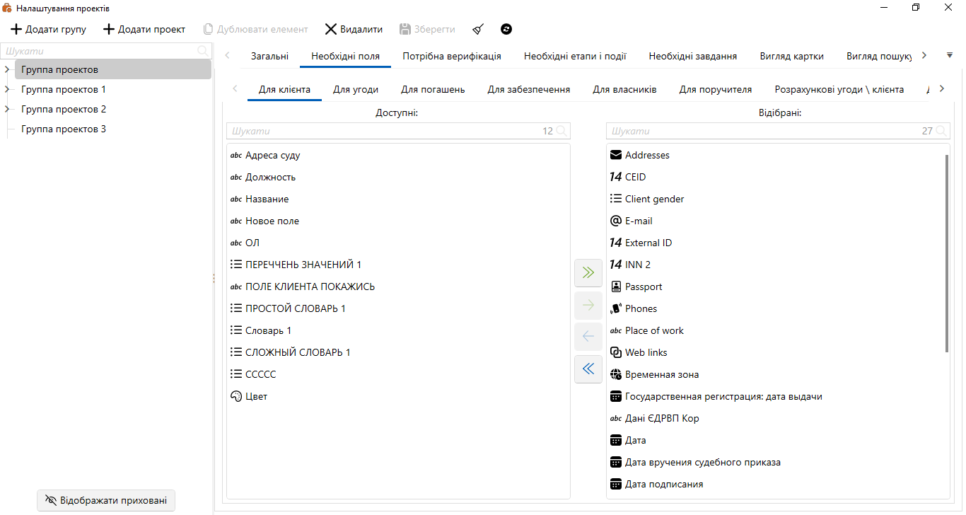

Вкладка [Необхідні поля] розбита на підвкладки, що містять поля, згруповані відповідно до їх належності певної сутності:
- [Для клієнтів] — Виберіть поля, які будуть доступні під час роботи з клієнтською інформацією.
- [Для угоди] — Вибрати поля, які будуть доступні під час роботи з угодою.
- [Для погашення] — Виберіть поля, які будуть доступні під час роботи з інформацією про погашення. Кнопка [Додати погашення] у картці угоди буде не активна, поки в [Відібрані] не буде додано хоча б одне поле.
- [ Для забезпечення] — Виберіть поля, які будуть доступні під час роботи з інформацією про забезпечення (спеціальна вставка [Забезпечення], блок [ Опис договору забезпечення ] ).
- [Для власників] — Виберіть поля, які будуть доступні під час роботи з інформацією щодо власників забезпечення (блок [Дані для власників]).
- [Для 3-х осіб] — Вибрати поля, які будуть доступні під час роботи з інформацією щодо третіх осіб.
- [Розрахункові угоди\клієнта] - Вибрати розрахункові поля, які будуть доступні при роботі з інформацією в картках угод або клієнтів.
- [Для рахунків] — Виберіть поля, які будуть доступні під час роботи з рахунками.

На вкладці [Потрібна верифікація] вибираються поля сутностей, для яких буде необхідна верифікація при внесенні змін користувачами до цих полів. Поля, для яких необхідна верифікація, встановлюються переміщенням з [Доступні] до [Відібрані]. Щоб перемістити поле, необхідно двічі натиснути на нього або скористатися відповідними кнопками переміщення.

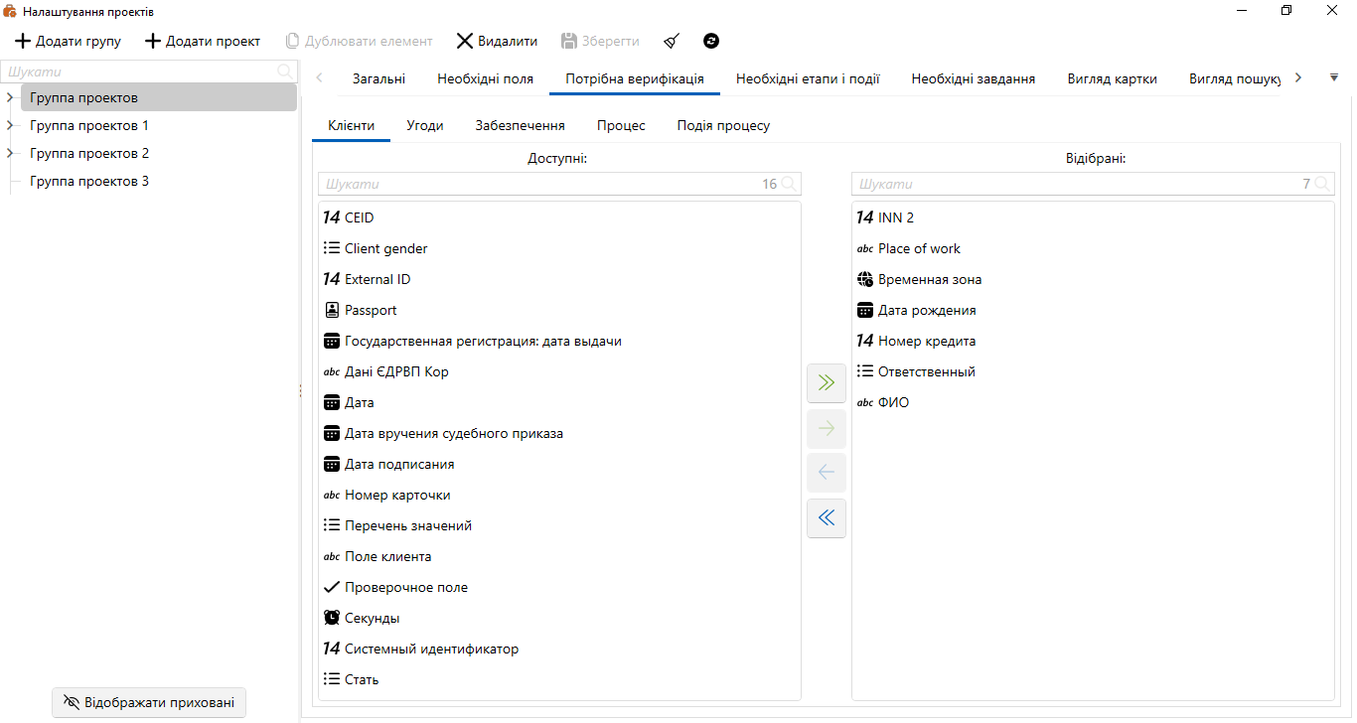

Вкладка [Потрібна верифікація] розбита на підвкладки, поля в яких згруповані за належністю до певної сутності:
- [Клієнти] — Налаштування верифікації для полів клієнтів.
- [Угоди] – налаштування верифікації для полів угоди.
- [Забезпечення] — Налаштування верифікації для поля.
- [Процес] — Налаштування верифікації для полів процесу.
- [Дія процесу] – налаштування верифікації для полів дій процесу.

На вкладці [Необхідні етапи та дії] вибираються етапи та дії етапів, які будуть доступні для роботи в картках угод для обраної групи проектів.

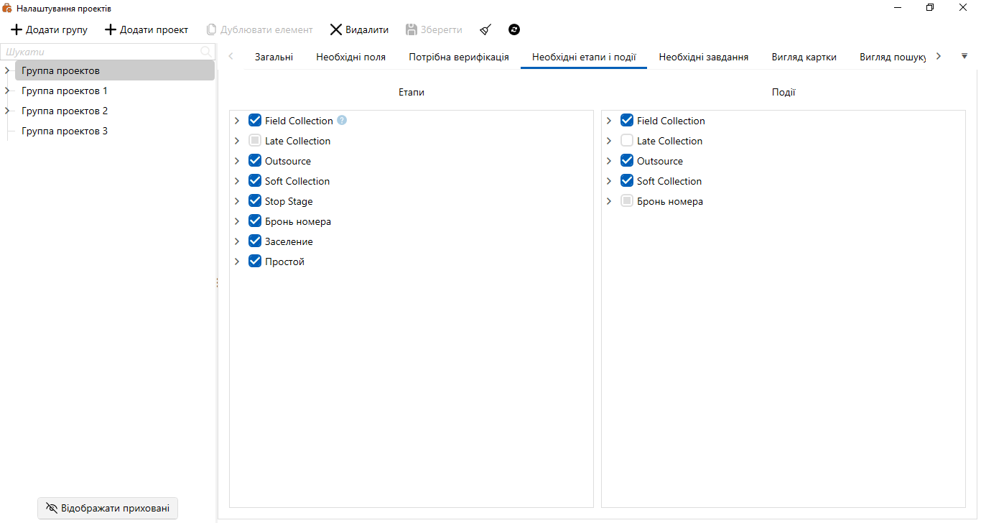

Вкладка розділена на два блоки:
- [Етапи] - відзначити необхідні етапи та їх статуси, які будуть використовуватись при роботі з картками сутностей.
- [Дії] – відзначити необхідні дії етапів, які будуть доступним користувачем під час роботи з картками сутностей.

На вкладці [Необхідні завдання] визначаються можливі типи завдань для групи проектів (налаштування типів завдань детальніше розглянуто у розділі 2.5.3.3).

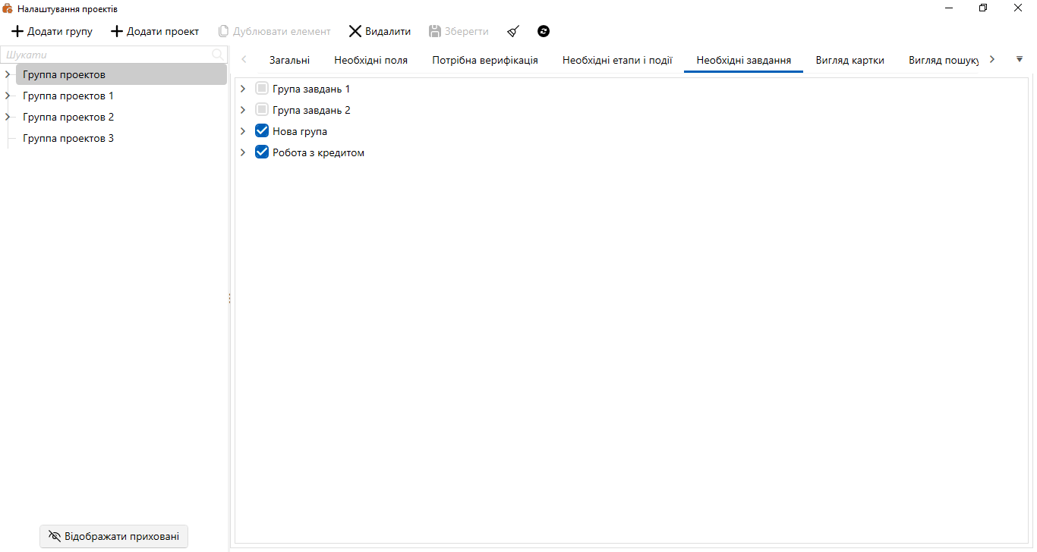

На вкладці [Вид картки] налаштовується вид картки угоди (які відображатимуться всередині картки та їх порядок) та доступні для роботи поля, всередині її вкладок.

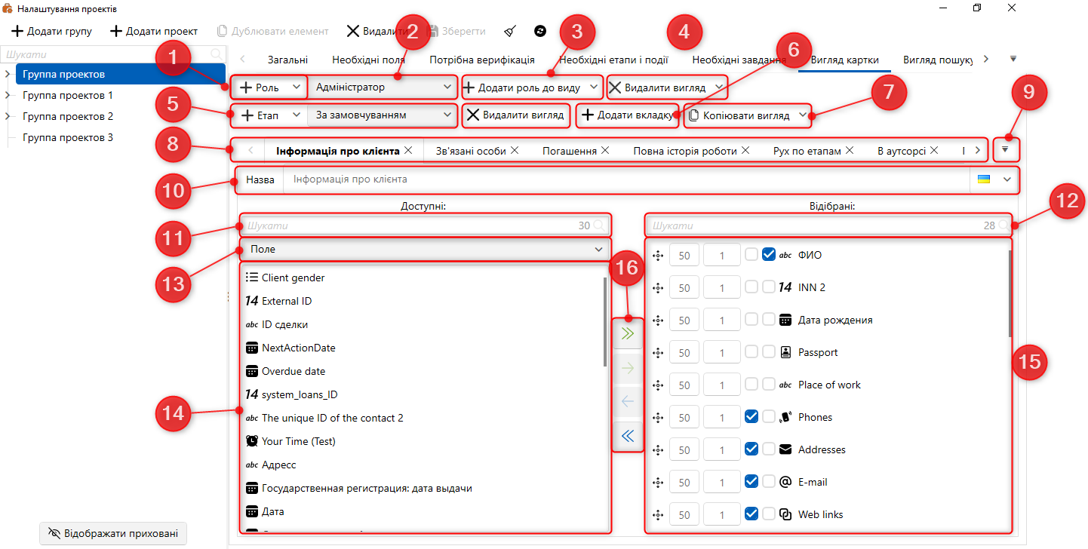

- [ Роль] - Вибрати роль, для якої буде створено новий вид картки. Якщо вибрано [За замовчуванням], цей вид картки буде застосовано для всіх користувачів за замовчуванням.
- Переключення між створеними видами карток для різних ролей у системі.
- [Додати до виду роль] — Вибрати роль, яка буде додана для цього виду картки.
- [Видалити вигляд] — Виберіть роль, для якої буде видалено вигляд картки. Якщо для виду вибрано кілька ролей, можна вибрати необхідні для видалення.
- Вибір необхідного етапу, перемикання між ними або видалення виду для вибраного етапу. Працює за аналогією з участю.
- [Додати вкладку] — додати вкладку як картку угоди.
- [Копіювати вигляд] — копіювати налаштований вид картки в іншій ролі або етапі цієї ролі.
- Панель навігації за доданими вкладками у вигляді картки.
- Кнопка відображає повний список створених вкладок.
- [Назва] — Вказує назву для вибраної вкладки у картці угоди. Також можна вказати назву вибраної вкладки картки для кожної мови, яка автоматично змінюватиметься при зміні мови системи.
- [Шукати] — пошук полів за назвою в [Доступні] та індикатор, що відображає загальну кількість доступних полів.
- [Тип] — Виберіть тип поля. Доступно чотири види полів:
- [Поле] — поля поля угод і клієнтів.
- [Спеціальні вставки] — Відкрийте список спеціальних вставок. Спеціальна вставка — модуль для представлення даних у заданому форматі. Спеціальну вставку можна використовувати лише один раз в рамках налаштування одного виду картки.
- [Поля пошуку] — поля, які були додані в налаштуваннях пошуку угод.
- [Розрахункові поля] — розрахункові поля користувача, які були додані в [Відібрані] у вкладці [Необхідні поля].
- [Доступні] — список створених у системі полів угод та клієнтів, доступних для додавання картки.
ВАЖЛИВО: поля клієнтів прив'язані до картки клієнта, і при їх редагуванні ці зміни будуть відображатися відповідно до картки клієнта та всіх його пов'язаних угод.
- [Шукати] — пошук полів за назвою в [Вибрані] та індикатор, що відображає загальну кількість відібраних полів.
- [Вибрані] — список відібраних користувачем полів, які відображатимуться у вибраній вкладці.
Для полів, перенесених у відібрані, можна налаштувати їх додаткові параметри та порядок відображення у вкладці:

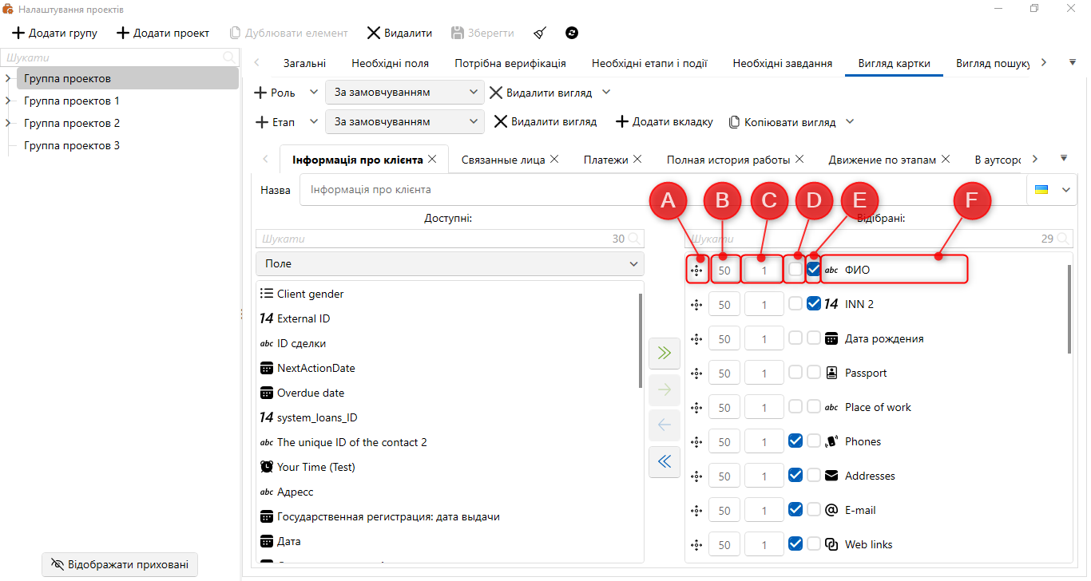

- Змінити послідовність відображення полів у картці (перетягнувши поле на необхідну позицію).
- Змініть ширину поля (у відсотках).
- Змінити висоту поля (у рядках чи відсотках).
- Увімкнути або вимкнути відображення розділової лінії після цього поля у вкладці.
- Зробити поле обов'язковим для заповнення під час створення картки угоди. Система не створить картку угоди, якщо не буде заповнено зазначені поля, а користувачеві буде відображено відповідне попередження.
- Відображення типу даних поля та його назви.

- Панель для переміщення полів з [Доступні] до [Відібрані] та назад, де знаходяться наступні кнопки:
— щоб перемістити всі поля з [Доступні] до [Відібрані].
— переміщення виділених полів із [Доступні] до [Відібраних] (щоб виділити кілька полів необхідно затиснути на клавіатурі клавішу [ Shift ] або [ Ctrl ], і вибрати виділити поля)
— переміщення виділених полів з [Вибрані] в [Доступні] (щоб виділити кілька полів необхідно затиснути на клавіатурі клавішу [ Shift ] або [ Ctrl ], і вибрати виділити поля)
— перемістити всі поля з [Вибрані] в [Доступні].

У вкладці [Вид пошуку] налаштовується вид результатів пошуку для етапів. При проведенні пошуку угод, користувачі будуть відображатися всі відібрані поля виду пошуку з усіх існуючих груп проектів, якщо не були встановлені фільтри пошуку за певними проектами.

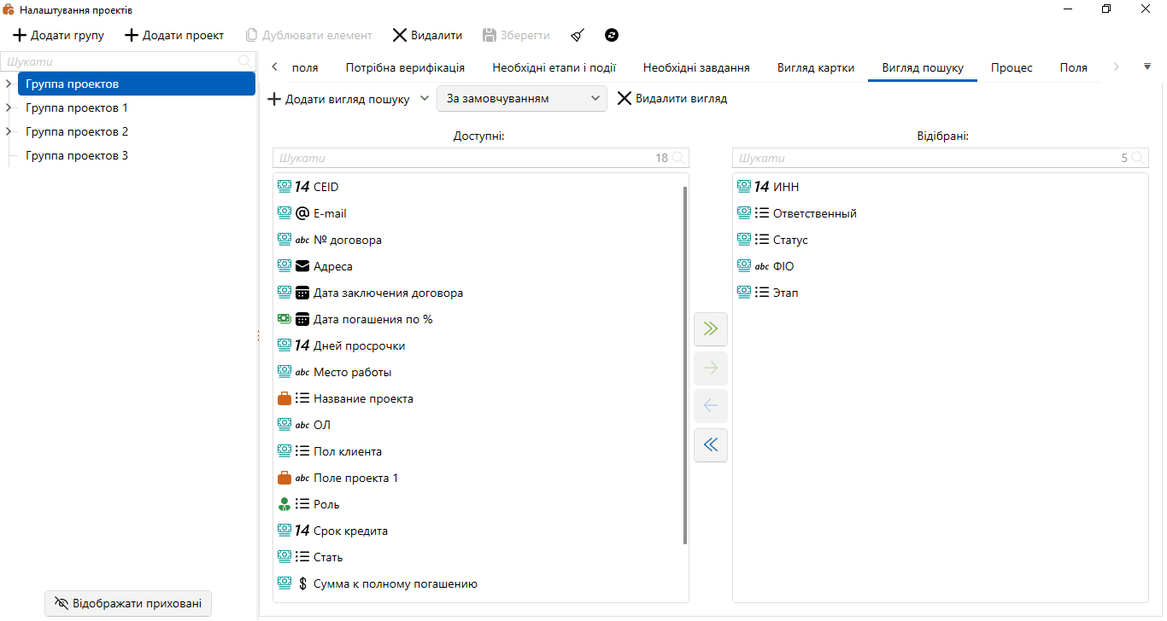

- [ Додати вид пошуку] — додати вид пошуку для етапу (необхідні етапи повинні бути додані у вкладці [Необхідні етапи та дії]). При вибраному параметрі [За замовчуванням] налаштований вид пошуку буде поширюватися на всі етапи проекту.
- Переключення між створеними видами пошуку.
- [Видалити вигляд] — Видалити створений вид пошуку.
- [Копіювати вигляд] — Вибір етапу для копіювання виду картки з нього.
- У [Доступні] відображаються всі поля пошуку, які були додані в налаштування пошуку угод (докладніше в розділі 2.4.2.4.1 ).
- У [Вибрані] відображаються поля пошуку, які будуть відображатися в результатах пошуку за угодами.

У вкладці [Процес] вибираються необхідні поля процесів та поля дій процесів, які будуть доступні для проектів групи під час створення процесу у картці угоди.

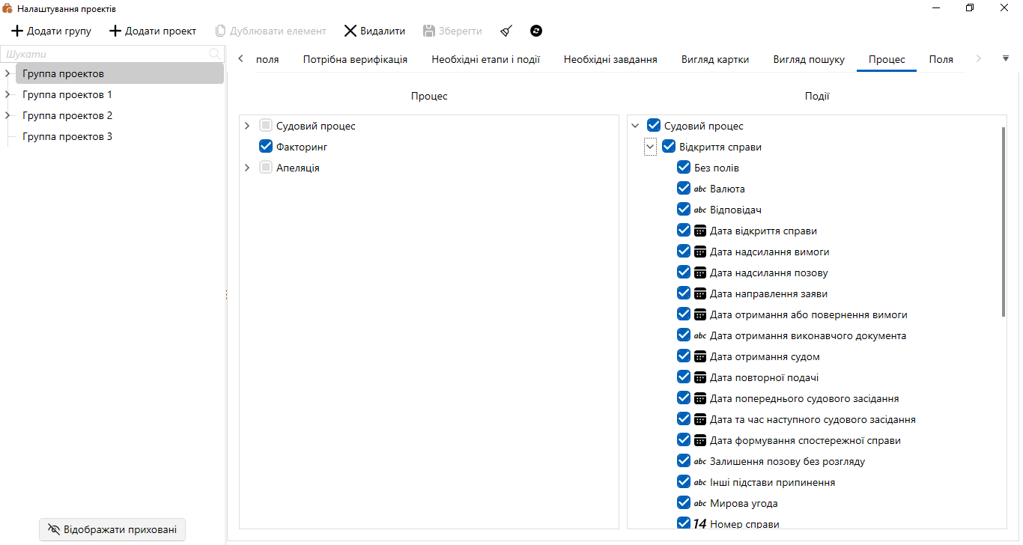

Вкладка розділена на два блоки:
- У блоці [Процес] відображаються процеси з можливістю вибору необхідних дій процесів.
- У блоці [Дії] знаходяться процеси, дії процесу та їх поля, які можна відзначити як доступні. За умови, що це
Також можна вивести процес без його полів, встановивши відповідно чекбокс [Без полів].
Щоб виділити все, необхідно навести курсор на один із блоків і натиснути комбінацію клавіш [ Ctrl + A ].

У вкладці [Поля] містяться поля для внесення інформації про проект. Ці поля дозволяють здійснювати пошук угод у проекті, додавши поля проектів у форму пошуку для проектів, також можуть використовуватися у стратегіях для розрахунку даних чи завдання умови проходження угод.

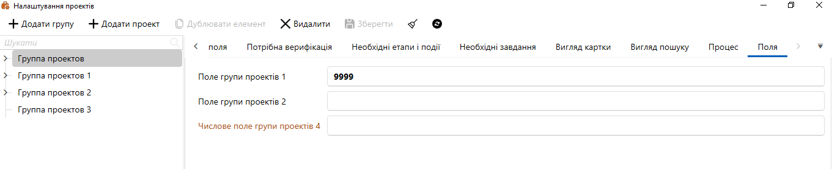

Вкладка стає доступною лише за умови, що в системі є хоча б одне створене поле групи проектів (докладніше про їх налаштування та створення у розділі 2.5.4.7 ).

Налаштування проекту

Для додавання нового проекту в систему необхідно створити та зберегти групу проектів, тільки після цього для збереженої групи стане активна кнопка [Додати проект] і буде можливо створити проект, оскільки кожен із проектів повинен бути закріплений за своєю групою.
На вкладці [Загальні] встановлюються загальні настройки для вибраного проекту.

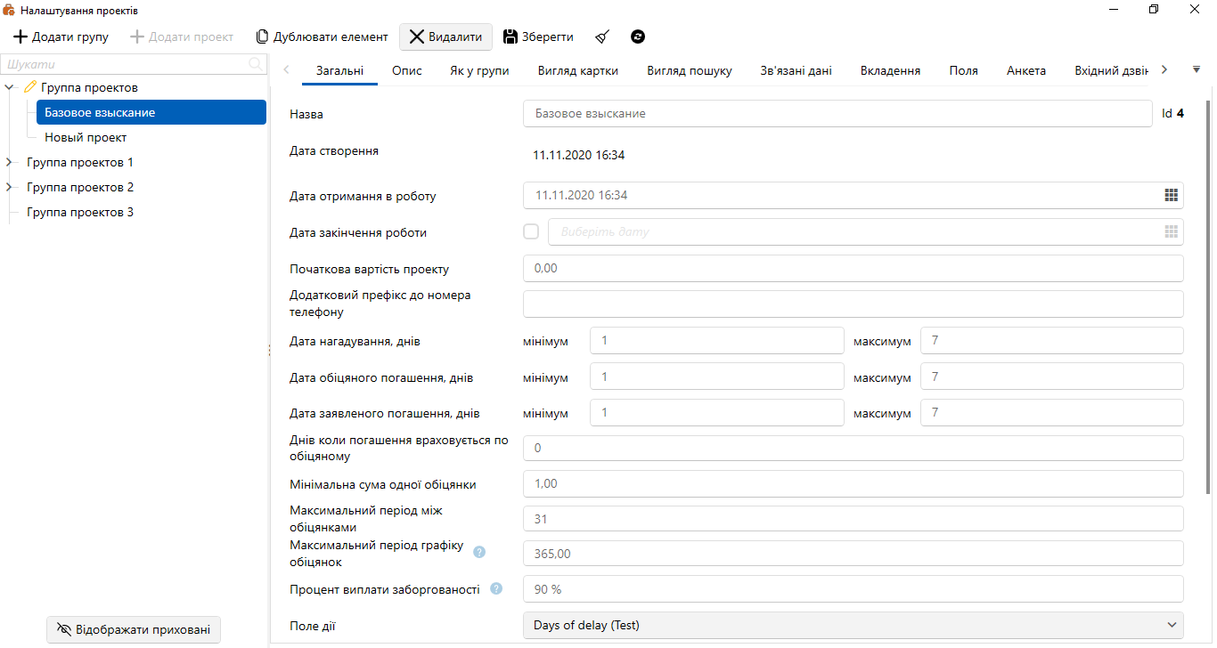

[Назва] — Введіть назву для проекту.
[ Id ] — номер проекту, який присвоюється лише після створення та збереження проекту.
[Дата створення] — дата та час створення проекту.
[Дата отримання в роботу] – встановлення дати отримання обраного проекту в роботу, дане поле носить інформаційний характер, але може використовуватися в розрахункових полях, стратегіях або звітності. Поле не може мати меншого значення, ніж у [Дата створення].
[Дата закінчення роботи] – ввести дату закінчення роботи з проектом, показник має інформативний характер.
[Початкова вартість проекту] – завдання початкової вартості для обраного проекту (до 999999999999,99).
Додатковий префікс до телефону.
[Дата нагадування, днів] — Визначення діапазону днів, доступний під час встановлення користувачем нагадування по дії.
[Дата обіцяного погашення, днів] — завдання діапазону днів, у якому користувач може встановити дату обіцяного платежу при додаванні обіцянки через картки дії.
[Дата заявленого погашення, днів] — задати діапазон днів, у якому користувач може встановити дату заявленого платежу з картки дії.
[Днів, коли погашення враховуються за обіцяним] — для графіка обіцянок та обіцянки, яка була задана при додаванні дії в картці угоди, система відраховує задану кількість днів з моменту останньої обіцянки до моменту, коли обіцянка вважатиметься простроченою. Відлік починається з наступного дня після встановленої дати обіцяного погашення, що надійшла в цей період оплата буде зарахована як стримана обіцянка. Наступного дня, після закінчення встановленої кількості днів, система змінить статус графіка обіцянки на «Порушене».
[Мінімальна сума однієї обіцянки] — увімкнути або вимкнути успадкування встановленого значення для мінімальної суми однієї обіцянки у групі.
[ Максимальний термін між обіцянками] — увімкнути або вимкнути успадкування встановленого значення для максимального терміну між обіцянками у групі.
[Максимальний термін графіка обіцянок] — увімкнути або вимкнути успадкування встановленого значення для максимального терміну графіка обіцянок у групі.
[Відсоток оплати заборгованості] — встановити мінімальне відсоткове значення суми загальної заборгованості, яке буде зараховано як часткову оплату. Наприклад: при внесенні платежу в 800 $ клієнтом, сумарний борг якого дорівнює 1000 $ і для нього встановлено значення 80%, тоді система зарахує як часткову оплату.
[Поле дій] — для вибору доступні поля угоди, значення з якого за умовчанням встановлюватиметься як сума обіцяного платіж при додаванні дії.
[Коефіцієнт поля дій] — вказує коефіцієнт, на який буде множитися значення з поля, яке вибрано у параметрі [Поле дій]. Цей коефіцієнт виступає як обмеження максимальної суми обіцяного платежу при додаванні до дій. Наприклад, вибране поле в параметрі [Поле действий] має значення 1000, якщо встановити коефіцієнт 2.00, то користувач не зможе встановити суму більше 2000. Необхідно враховувати, що встановлене обмеження спрацьовує тільки під час роботи у картці угоди.
[Пріоритет автоматизації] – встановлення пріоритету на обробку оновлених даних проекту серед інших проектів у групі. Пріоритет встановлюється за спаданням від Critical (найвищий пріоритет) до Low (нижчий пріоритет). За замовчуванням у всіх проектів встановлено [ Low ] пріоритет. Проекти з однаковими статусами відпрацьовуються відповідно до їхньої черговості у стратегії.
[ Фонове зображення] — Виберіть зображення, яке відображатиметься як фон у картці угод для цього проекту.
[Приховати проект] — приховування проекту для користувачів, прихований проект не може бути вибраний для імпорту даних. Якщо група, в якій знаходиться проект, прихована, то і сам проект буде прихований за замовчуванням.
[Змінити контактну особу] — щоб змінити контактну особу під час вхідного дзвінка.
На вкладці [Опис] заповнюється опис проекту та вказуються коментарі.

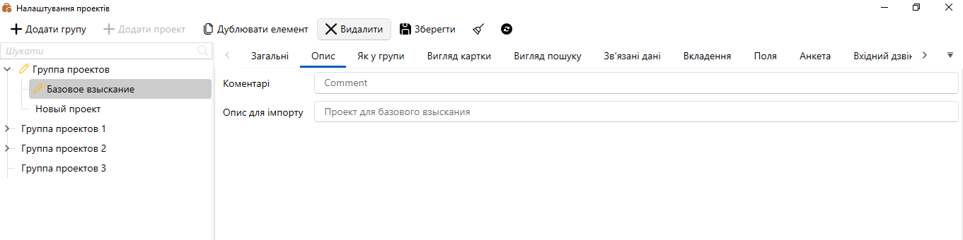

[Коментарі] – вказати коментар до проекту.
[Опис для імпорту] — текст з поля буде відображатися як опис для вибраних проектів у вікні імпорту.

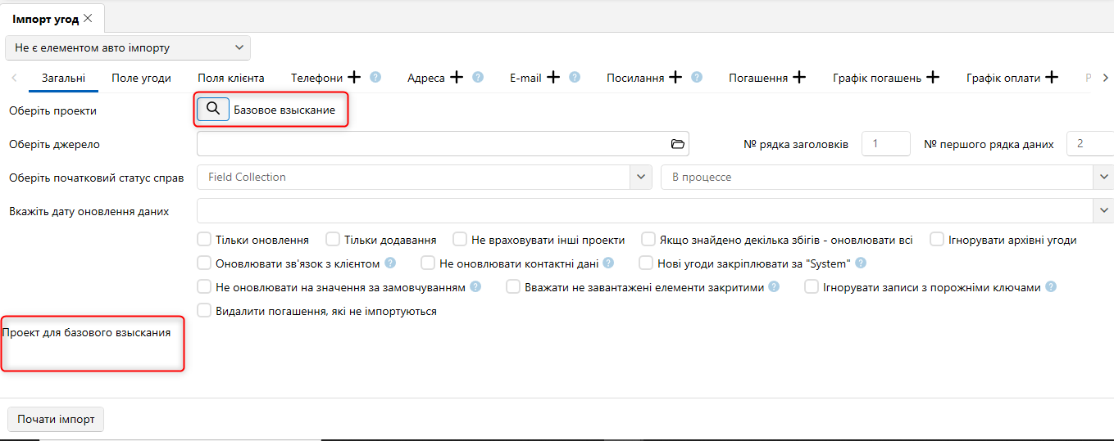

На вкладці [Як у групи] налаштовується успадкування параметрів від групи проектів. Проставивши відповідні чекбокси, користувач може встановити успадкування полів для необхідних сутностей або знявши їх налаштувати окремо поля сутностей для обраного проекту. При установці повного успадкування в рамках блоку від групи відповідна вкладка буде ховатися з налаштувань проекту.

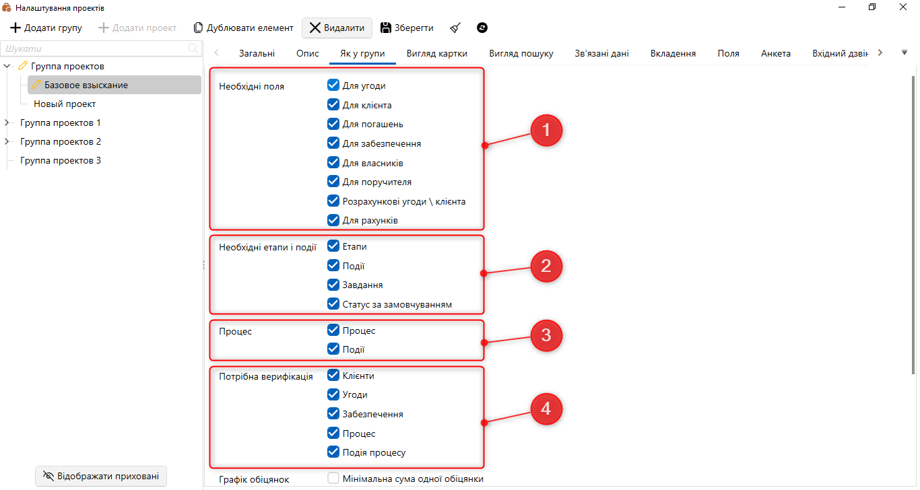

- У блоці [Необхідні поля] встановлюється спадкування необхідних типів полів, як у групи проектів.
- [Для угоди] — увімкнути або вимкнути спадкування полів угоди для картки угоди.
- [Для клієнтів] — увімкнути або вимкнути спадкування полів клієнтів для картки клієнта.
- [Для погашення] — увімкнути або вимкнути спадкування полів для погашення. Дозволяє встановити своє угруповання погашення по полю для проекту.
- [Для забезпечення] — Увімкнути або вимкнути успадкування полів.
- [Для власників] — щоб увімкнути або вимкнути спадкування полів клієнтів для власників забезпечення.
- [Для 3-х осіб] — увімкнути або вимкнути спадкування полів клієнтів для третіх осіб.
- [Розрахункові угоди\клієнта] - включити або вимкнути спадкування полів угод\клієнтів для розрахункових полів.
- [Для рахунків] — Увімкнути або вимкнути спадкування полів для рахунків.
- У блоці [Необхідні етапи та дії] налаштовується успадкування етапів та дій проектом, як у групи.
- [Етапи] — увімкнути або вимкнути успадкування етапів та їх статусів.
- [Дії] — увімкнути або вимкнути успадкування етапів.
- [Завдання] — увімкнути або вимкнути успадкування завдань або груп завдань.
- [ Статус за замовчуванням ] -- Увімкнути або вимкнути успадкування статусів , встановлених за замовчуванням .
- У блоці [Процес] налаштовується успадкування процесів та процесів процесів проектом.
- [Процес] — увімкнути або вимкнути успадкування процесів та полів процесів.
- [Дії] — увімкнути або вимкнути спадкування процесів, процесів, процесів і процесів.
- У блоці [Потрібна верифікація] налаштовується успадкування полів сутностей, для яких необхідна верифікація при внесенні змін.
- [Клієнти] — увімкнути або вимкнути спадкування полів клієнта з необхідністю верифікації.
- [Угоди] — увімкнути або вимкнути успадкування полів угод з необхідністю верифікації.
- [Забезпечення] — увімкнути або вимкнути успадкування полів забезпечення з необхідністю верифікації.
- [Процес] — увімкнути або вимкнути спадкування полів процесів.
- [Дія процесу] — увімкнути або вимкнути спадкування полів дій.

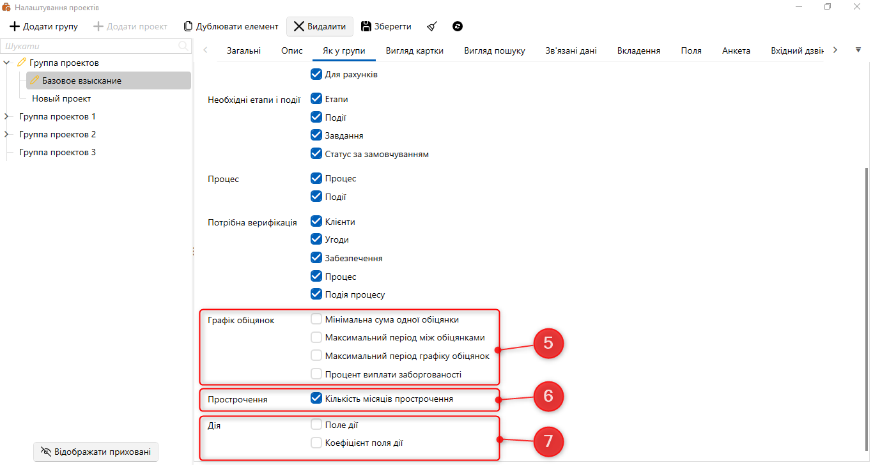

- У блоці [Графік обіцянок] налаштовується успадкування параметрів обіцянки групи, де:
- [Мінімальна сума однієї обіцянки] — увімкнути або вимкнути успадкування встановленого значення для мінімальної суми однієї обіцянки у групі.
- [Максимальний термін між обіцянками] — увімкнути або вимкнути успадкування встановленого значення для максимального терміну між обіцянками у групі.
- [Максимальний термін графіка обіцянок] — увімкнути або вимкнути успадкування встановленого значення для максимального терміну графіка обіцянок у групі.
- [Відсоток сплати заборгованості] — увімкнути або вимкнути успадкування встановленого значення для відсотка сплати заборгованості в групі.
- У блоці [Прострочення] налаштовується успадкування значень прострочення.
- [Кількість місяців прострочення] — увімкнути або вимкнути спадкування значення, встановленого для кількості місяців прострочення у групі проектів.
- У блоці Дія встановлюється спадкування значень параметрів, встановлених у групі для дій.
- [Поле дій] — Увімкнути або вимкнути успадкування значення, встановленого для поля дій у групі проектів.
- [Коефіцієнт поля дії] — увімкнути або вимкнути успадкування значення, встановленого для коефіцієнта поля дії групи проектів.

Робота та налаштування вкладки [Необхідні поля] аналогічні однойменній вкладці в налаштуваннях групи (докладніше в розділі 2.4.2.3.1 ), але застосовується лише для вибраного проекту. Ця вкладка з'являється, якщо проект не успадковує налаштування від групи.

Робота та налаштування вкладки [Потрібна верифікація] аналогічні однойменній вкладці в налаштуваннях групи. Ця вкладка з'являється, якщо проект не успадковує налаштування від групи.
Робота та налаштування вкладки [Необхідні етапи та дії] аналогічні однойменній вкладці в налаштуваннях групи. Ця вкладка з'являється, якщо проект не успадковує налаштування від групи.
Робота та налаштування вкладки [Необхідні завдання] подібні до однойменної вкладки в налаштуваннях групи. Ця вкладка з'являється, якщо проект не успадковує налаштування від групи.
Налаштування та робота вкладки [Вигляд картки] аналогічні однойменній вкладці в налаштуваннях групи. За умовчанням для виду картки проекту застосовуються параметри виду картки групи проектів.
Налаштування та робота вкладки [Погляд пошуку] аналогічні однойменній вкладці в налаштуваннях групи. За умовчанням для виду картки проекту застосовуються параметри виду картки групи проектів.

На вкладці [Зв'язані дані] відбираються поля, за якими система визначатиме зв'язок між кількома угодами одного клієнта за значеннями відібраних полів (вони повинні бути не порожні). Пов'язані операції будуть відображатися у спеціальній вставці [Зв'язані дані] (якщо вона була додана у вигляді картки). Є можливість вибрати поля: системні ідентифікатори клієнта (зовнішній та системний), ІПН, контактні дані клієнта (телефон, адреса, паспорт, Фіо), будь-які текстові поля. Якщо не вибрано жодне поле, то система об'єднуватиме поля по ІПН.

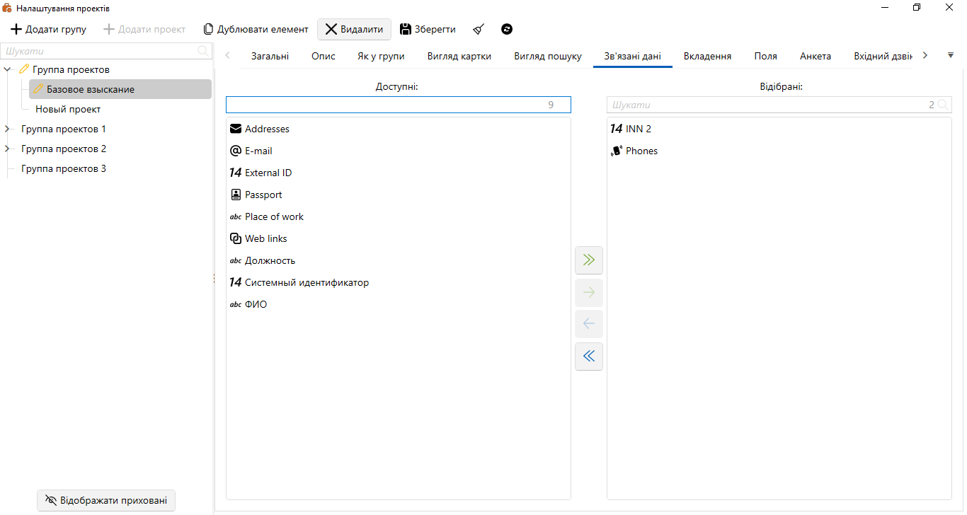

У блоці [Доступні] відображаються створені в системі поля угод.
У блоці [Відібрані] відображатимуться поля, за якими відбуватиметься зв'язок між угодами клієнта.
Переміщуючи поля з одного блоку до іншого, користувач може налаштувати необхідні поля для побудови зв'язків.

На вкладці [Вкладення] завантажуються документи, які будуть прикріплені до кожної угоди у вибраному проекті. Усі завантажені документи зберігаються шляхом зазначеному в WPF (система автоматично розподіляє файли по папках, залежно від директорії з який вони були завантажені).

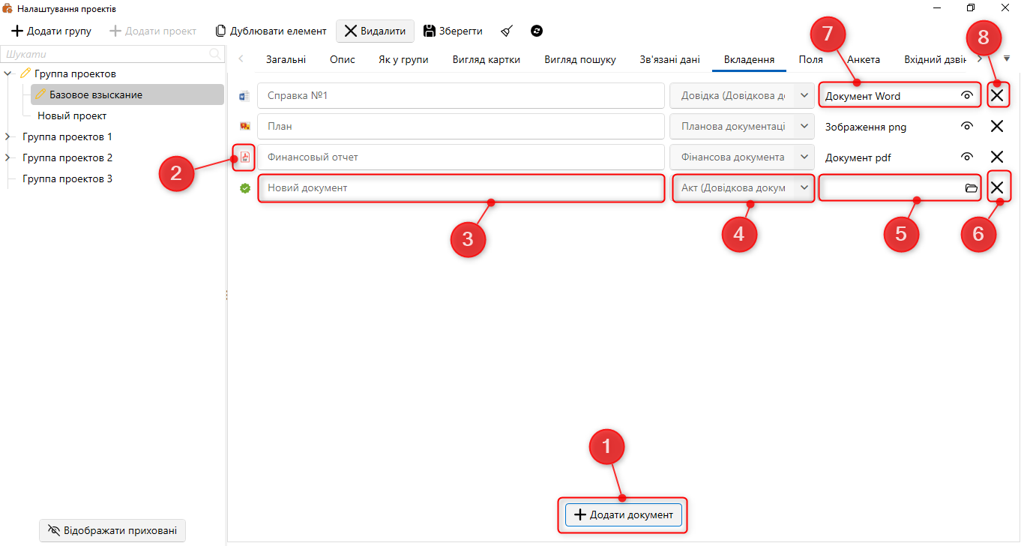

- [Додати документ] — кнопка додавання нового документа до проекту.
- Тип файлу значок.
- Введіть назву для доданого документа.
- Вибір типу документа (докладніше про налаштування типів документів у розділі 2.5.1.11.2 ).
- Вибір розташування документа, що завантажується.
- Кнопка видалення доданого документа.
- Після завантаження документа з'являється розширення завантаженого файлу ( Word , png , Excel тощо).
- Кнопка для перегляду завантаженого документа.
Прикріплені документи стають доступними для перегляду користувачами на нижній панелі картки угоди проекту.

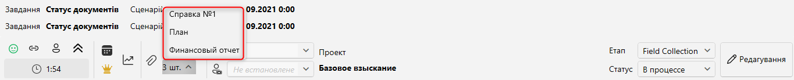

На вкладці [Поля] вносяться загальні дані для проекту, за якими можна здійснювати пошук операцій. Вкладка стає доступною за умови, що в системі є хоча б одне створене поле проекту (докладніше про їх налаштування та створення у розділі 2.5.4.6 ).
Вкладка [Анкета] призначена для налаштування полів анкети даних, в якій користувач може підтверджувати або редагувати інформацію клієнта. Ця анкета стає доступною при додаванні дії в картці сутності, в налаштуваннях якої встановлено чекбокс [Анкета даних].

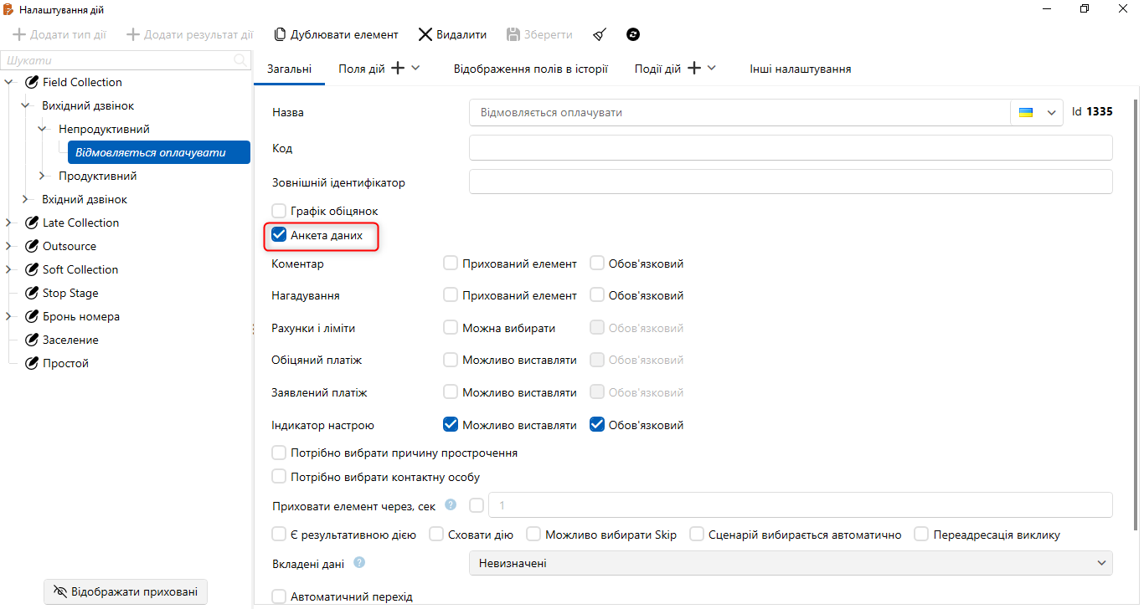

Якщо в результаті дії встановлено чебокс [Анкета даних], то під час додавання цієї дії внизу вікна з'явиться кнопка [Анкета]. Якщо поля анкети не вибрані, тоді кнопка [Анкета] автоматично забирається з вікна додавання дії, навіть якщо було встановлено чекбокс [Анкета даних] у результаті дії. У самій картці поля можуть бути не заповненими, це не впливає на їхнє відображення в анкеті даних.
Ця вкладка поділена на три вкладки: [Загальні], [Поля], [Додаткові поля].
На вкладці [Загальні] налаштовуються такі параметри:

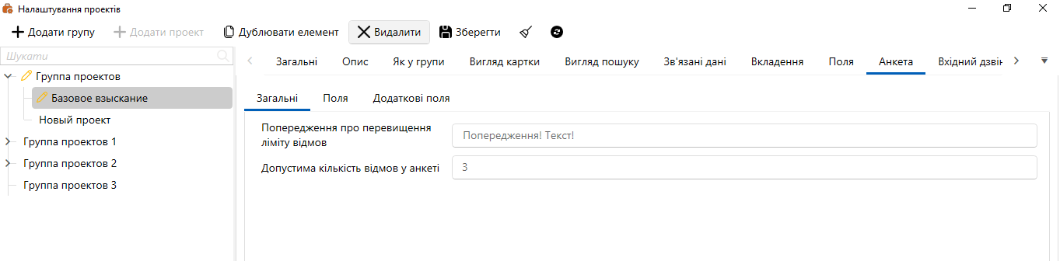

- [Попередження про перевищення ліміту відмов] — в даному полі вводиться інформаційне повідомлення, яке буде відображено користувачеві при перевищенні ліміту відмов, встановленого в параметрі [Припустиме кількість відмов в анкеті].
- [Допустиме відмов в анкеті] — завдання ліміту використання варіанта [Відмова] при заповненні анкети, після його перевищення користувачеві буде відображено інформаційне повідомлення, задане в попередньому параметрі. Можливе значення від 0 до 65535.
На вкладці [Поля] розміщено два блоки: [Доступні] та [Відібрані]. У блоці [Доступні] знаходяться всі створені в системі поля клієнтів (докладніше у розділі 2.5.4.1 ), а в блоці [Відібрані] знаходяться поля, які будуть додані в анкету та будуть обов'язковими для підтвердження або відмови під час заповнення анкети. Без вибору [Підтвердити] або [Відмова] кнопка [Зберегти] недоступна. Для переміщення полів з [Доступні] до [Відібраних] необхідно скористатися відповідними навігаційними кнопками або за допомогою подвійного натискання правою клавішею миші на поле.

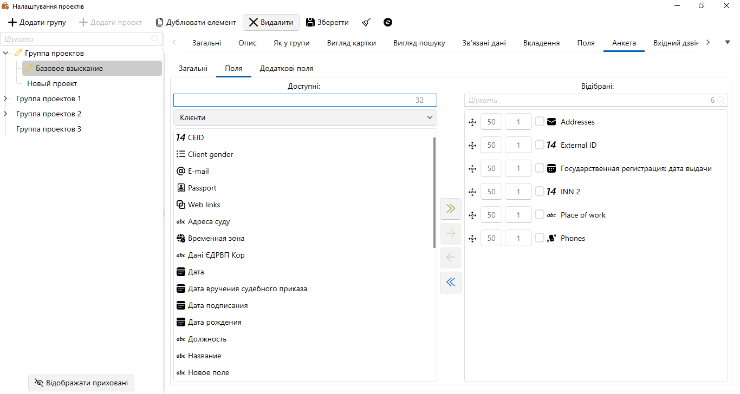

На вкладці [Додаткові поля] відображаються відібрані поля у вкладці [Поля], які можна зробити необов'язковими для підтвердження або відмови під час заповнення анкети користувачами. Для цього необхідно перемістити потрібні поля з [Доступні] до [Відібрані].

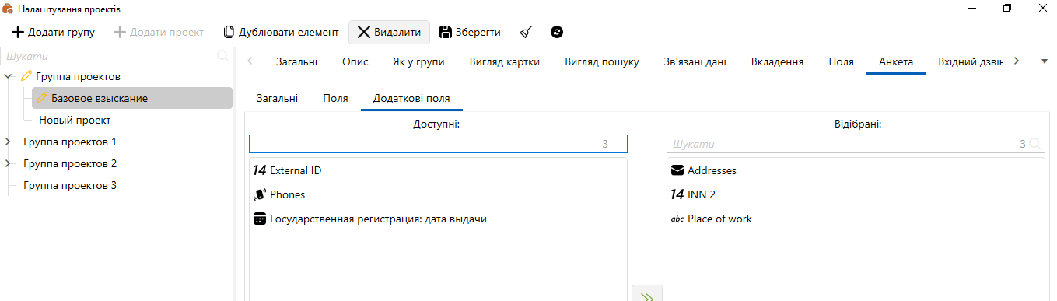

Кнопка [Зберегти] буде доступна, навіть якщо не встановлено [Підтвердити] або [Відмова] у полях, які були вибрані як додаткові.
У системі реалізовано можливість перегляду історії заповнення анкети користувачами. Після підтвердження або відмови від проходження анкети відповідні записи відображатимуться на вкл. зі спеціальною вставкою [Повна історія роботи] та у короткій історії роботи. Для того щоб побачити дані, потрібно натиснути на додану дію.
При повній відмові від проходження анкетування буде присутній запис [Відмовився від проходження анкетування].
Під час підтвердження даних в анкеті відображатиметься запис у форматі: [Актуалізація анкетних даних: [Дата та час], Підтвердження полями (назва полів), Відмова по полях (назви полів)].
При зміні даних в анкеті відображатиметься запис у форматі: [Актуалізація анкетних даних: [Дата та час], Назва змінених полів — їхнє нове значення (старе значення)].
У вкладці [Вхідний дзвінок] налаштовується автоматичне відкриття вікна додавання дії з уже вибраним результатом дії під час вхідного дзвінка. Для цього потрібно натиснути кнопку [Додати умову] на вкладці [Вхідний дзвінок].

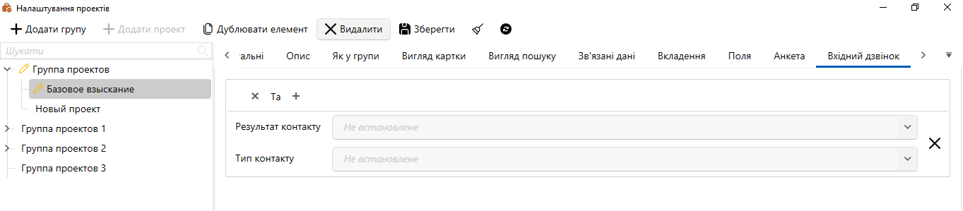

У налаштуванні формули потрібно вказати поле угоди/клієнта та задати його значення. У налаштуванні результату контакту потрібно вибрати результат дії, який автоматично відкриється у вікні додавання дії, якщо значення поля, задане вище, збігається зі значенням поля картки під час вхідного дзвінка.
Розглянемо приклад:

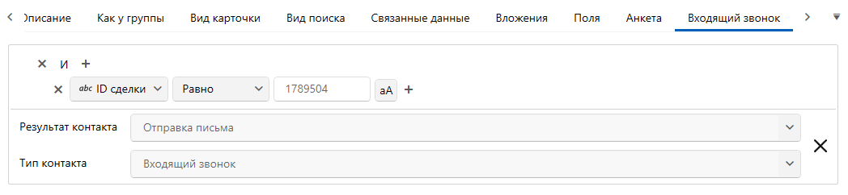

При вхідному дзвінку, якщо у картки угоди поле [ ID угоди] дорівнює 1789504, автоматично відкриється вікно додавання дії з вже заповненим результатом [Надсилання листа].

У вкладці [Вихідний дзвінок] можна настроїти автоматичне відкриття вікна додавання дії з уже вибраним результатом дії під час вихідного дзвінка. У налаштуванні формули потрібно вказати поле угоди/клієнта та задати його значення. Після чого в налаштуванні результат контакту потрібно вибрати результат дії, який автоматично відкриється у вікні додавання дії, якщо значення поля, яке було задано вище, збігається зі значенням поля картки під час вихідного дзвінка.

У вкладці [Дія] можна встановити Обмеження дати обіцяного погашення при додаванні дії. При додаванні умови можна виставити інтервал днів для вибору дати.
У вкладці [Назва] виведені поля угод та клієнтів (з їх позначеннями у картках клієнта та угоди) як змінні для використання у назві вкладок карток угод. Можна скопіювати потрібне поле та вставити його в поле [Шаблон об'єднання]. Поле [Шаблон об'єднання], де вказуються змінні та текст для відображення назви вкладок карток угод проекту.

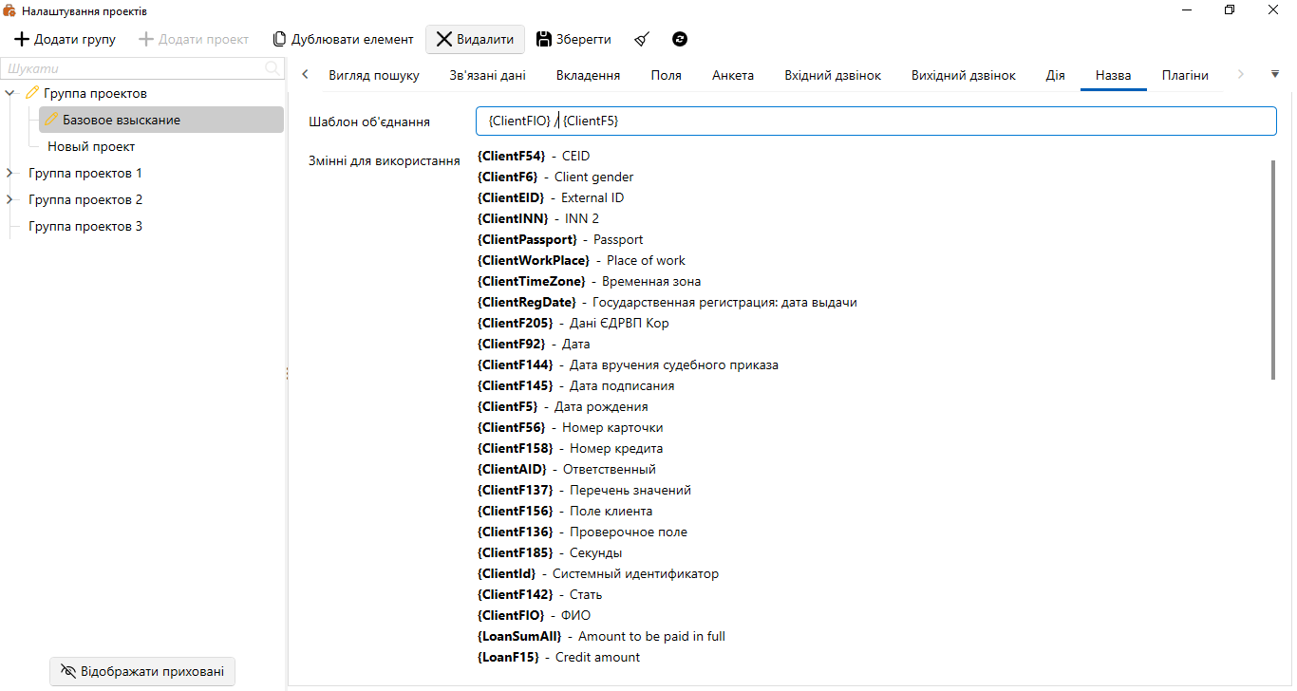

У вкладці [Плагіни] відображається список доступних плагінів для проекту, які підходять під умови дзвінка (плагіни можуть мати різний тип дзвінка та відображення в системі). Плагіни розподілені за підвкладками залежно від виклику під час відкриття картки або збереження картки.

Налаштування пошуку

Модуль [Настройка поиска] дозволяє налаштувати пошук для операцій, клієнтів, забезпечення, записів розмов і документів, а також налаштувати відображену інформацію в результатах пошуку.

Пошук угод

У вікні [Пошук угод] користувач додає та налаштовує пошук угод клієнтів.

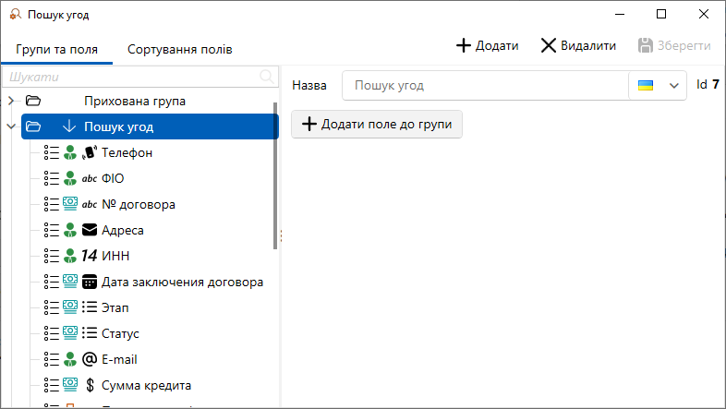

- [ Додати ] — створення нової групи.
- [ Видалити ] — Видалити вибраний елемент.
- [ Зберегти ] — Застосувати зміни.
- [Додати поле до групи] — Додавання нового поля до вибраної групи.

Для полів у фільтрі пошуку угод доступні такі установки:

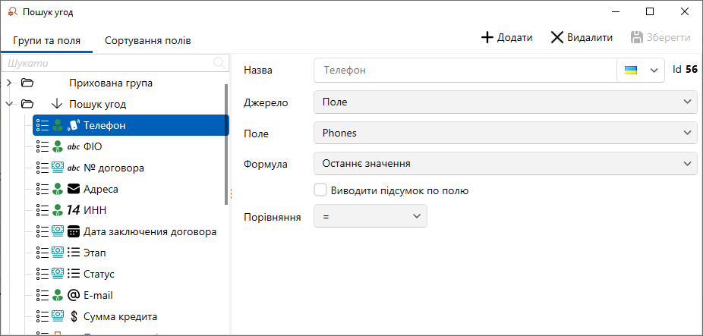

- Кнопки додавання, видалення елементів та кнопка [Зберегти].
- [Назва] — Введіть назву для доданого поля, а також можна вказати назву для кількох мов.
- [ Джерело] - Вибір типу джерела. Доступні такі параметри:
- [Поле] - поле угоди;
[Проект] -основні поля проекту;
[Погашення] - основні поля сутності [Погашення];
[Дія] - основні та додаткові поля сутності [Дія];
[Користувачі] - основні та додаткові поля сутності [Користувачі];
[Завдання] - основні та додаткові поля сутності [Завдання];
[Забезпечення] - основні та додаткові поля сутності [Забезпечення];
[Графік погашення] - основні поля сутності [Графік погашення];
[Процес] - основні та додаткові поля сутності [Процес];
[Дія процесу] - основні та додаткові поля сутності [Дія процесу];
[Черги] – основні поля сутності [Черги];
[Стратегії] – основні поля сутності [Стратегії];
[Розрахункові поля] – розрахункові поля.
Для обраної сутності [Клієнт]:
[Поле] – поле клієнта;
[Дія] - основні та додаткові поля сутності [Дія];
[Процес] - основні та додаткові поля сутності [Процес];
[Дія процесу] - основні та додаткові поля сутності [Дія процесу];
[Розрахункові поля] – розрахункові поля.
Поле — Вибір поля за встановленим типом джерела.
- [Формула] – встановлення формули для поля.
- [Виводити результат по полю] — відображення результату по полю.
- [ Зараховувати фінансові значення у валюту за замовчуванням] - Переведення полів, що містять валютні значення, у валюту за умовчанням, за встановленим курсом.
- [Порівняти] — Порівняння не доступне для всіх типів полів.

2. Виберіть сутність, за якою необхідно налаштувати фільтр пошуку:
Пошук угод - пошук по полях сутності [Угода];
Пошук клієнтів – пошук по полях сутності [Клієнт].

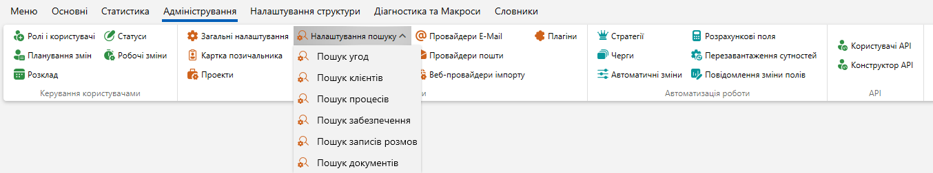

Відкриється конструктор пошукових полів
3. Додайте групу полів – натисніть кнопку [Додати];
4. Додати поле пошуку до групи- Натисніть кнопку [Додати поле до групи];

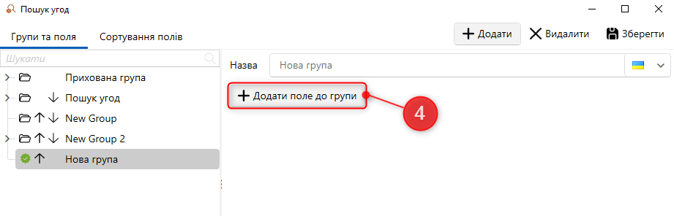

5. Вкажіть назву поля;
6. Виберіть джерело зі списку, це може бути як поле обраної в п.2 сутності, так і поля пов'язаних сутностей:
6.1. Для обраної сутності [Угода]:

[Поле] - поле угоди;
[Проект] - основні поля проекту;
[Погашення] - основні поля сутності [Погашення];
[Дія] - основні та додаткові поля сутності [Дія];
[Користувачі] - основні та додаткові поля сутності [Користувачі];
[Завдання] - основні та додаткові поля сутності [Завдання];
[Забезпечення] - основні та додаткові поля сутності [Забезпечення];
[Графік погашення] - основні поля сутності [Графік погашення];
[Процес] - основні та додаткові поля сутності [Процес];
[Дія процесу] - основні та додаткові поля сутності [Дія процесу];
[Черги] – основні поля сутності [Черги];
[Стратегії] – основні поля сутності [Стратегії];
[Розрахункові поля] – розрахункові поля.
6.2. Для обраної сутності [Клієнт]:
[Поле] – поле клієнта;
[Дія] - основні та додаткові поля сутності [Дія];
[Процес] - основні та додаткові поля сутності [Процес];
[Дія процесу] - основні та додаткові поля сутності [Дія процесу];
[Розрахункові поля] – розрахункові поля.
Виберіть поле;
Виберіть формулу (зі списку):

Для полів з типом [число] застосовні формули: [Мінімум]; [Максимум]; [Сума]; [Середнє].
Для полів з даними як типу-[число], так і типу [текст], застосовні формули: [Кількість]; [Перше значення]; [Останнє значення].
[Виводити підсумок по полю] - для відображення підсумку за обраною угодою/групою угод у таблиці результатів пошуку (опціонально);
[Перераховувати фінансові значення у валюту за умовчанням] - для відображення підсумку за обраною угодою/групою угод у таблиці результатів пошуку у перерахунку у валюту за умовчанням (опціонально);
11. Виберіть стандартний фільтр пошуку для поля;
12. Натисніть [Зберегти], щоб застосувати внесені параметри під час виходу з меню.

ПРИМІТКА: для відображення доданих полів угод у формі пошуку та результатів пошуку необхідно додати їх у налаштуваннях ролі (докладніше в розділі 2.4.1.1 ).
ВАЖЛИВО: пошук по операціях не доступний без налаштованого пошуку по клієнтам.

Пошук клієнтів

У вікні [Пошук клієнтів] налаштовує пошук клієнтів, а також налаштовується вид результатів пошуку. Налаштування параметрів пошуку аналогічні параметрам пошуку угод.

Пошук процесів

У вікні [Пошук процесів] налаштовує пошук у створених у системі процесах, а також налаштовується вид результатів пошуку. Налаштування параметрів пошуку аналогічні параметрам пошуку угод.

Пошук забезпечення

У вікні [Пошук забезпечення] налаштовує пошук за забезпеченням, а також налаштовується вид результатів пошуку. Налаштування параметрів пошуку аналогічні параметрам пошуку угод.

Пошук записів розмов

У вікні [Пошук записів розмов] налаштовує пошук записів розмов, а також налаштовується вид результатів пошуку. Налаштування параметрів пошуку аналогічні настройкам пошуку угод (докладніше у розділі 2.4.2.4 ).

Пошук документів

У вікні [Поиск документов] налаштовує пошук документів, а також налаштовується вид результатів пошуку. Налаштування параметрів пошуку аналогічні настройкам пошуку угод (докладніше у розділі 2.4.2.4 ).

Налаштування фільтрів пошуку

Фільтри пошуку дозволяють здійснювати швидкий пошук за налаштованими параметрами.

Пошук угод

Для швидкого пошуку угод за встановленими параметрами, без витрат часу заповнення всіх необхідних полів пошуку угод. Налаштування фільтра пошуку угод аналогічне налаштуванню пошуку угод (докладніше у розділі 2.4.2.4.1 ).

Пошук клієнтів

Для швидкого пошуку клієнтів за встановленими параметрами, без витрат часу заповнення всіх необхідних полів пошуку клієнтів. Налаштування фільтра пошуку аналогічне налаштуванню пошуку клієнтів (докладніше у розділі 2.4.2.4.2 ).

Пошук забезпечення

Для швидкого пошуку забезпечення за встановленими параметрами, без витрат часу заповнення всіх необхідних полів пошуку забезпечення. Налаштування фільтра аналогічне налаштуванню пошуку забезпечення (докладніше у розділі 2.4.2.4.3 ).

Пошук записів розмов

Для швидкого пошуку записів розмов за встановленими параметрами, без витрат часу заповнення всіх необхідних полів пошуку записів розмов. Налаштування фільтра аналогічне налаштуванню пошуку угод (докладніше у розділі 2.4.2.4.4 ).

Пошук документів

Для швидкого пошуку документів за встановленими параметрами, без витрат часу заповнення всіх необхідних полів пошуку документів. Налаштування фільтра аналогічне налаштуванню пошуку угод (докладніше у розділі 2.4.2.4.5 ).

Провайдери СМС

Через модуль [Провайдери SMS ] здійснюється додавання та налаштування провайдерів SMS у системі Delta M. CRM , що дозволяє здійснювати SMS -розсилки через стратегію або картку угоди/клієнта, також можливе масове розсилання через фільтри пошуку.
Для того, щоб користувач мав доступ до налаштування SMS провайдерів, необхідно в налаштуванні ролі встановити чекбокс [Налаштування смс провайдерів].
У вікні [Параметри SMS -провайдерів] доступні такі установки:

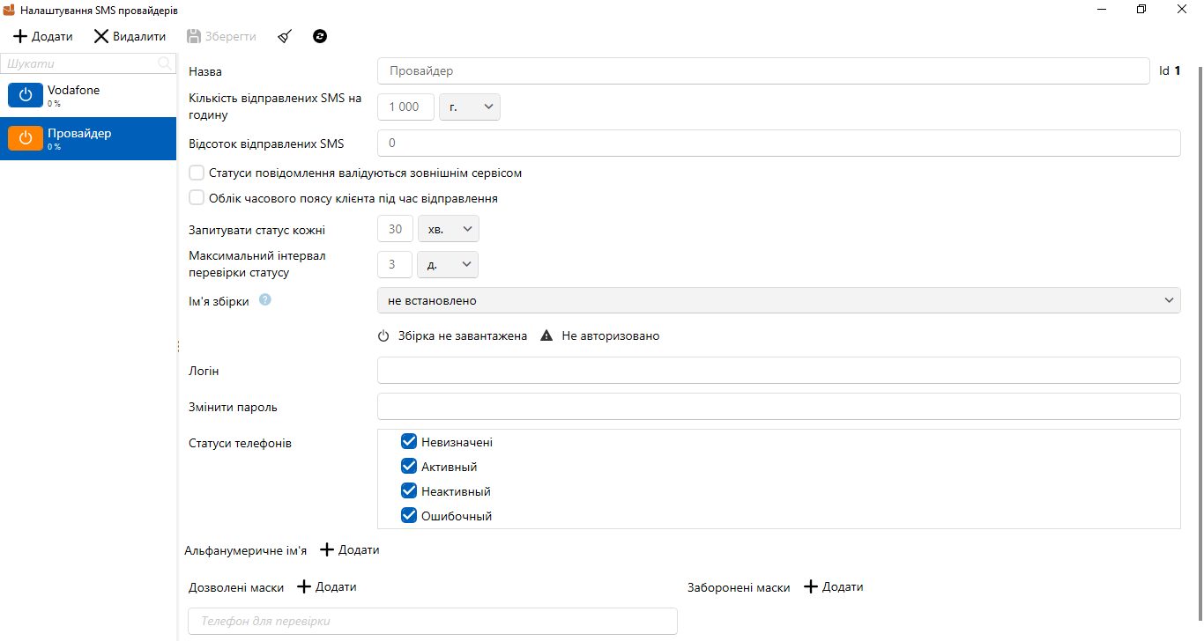

- [ Назва ] - Введення назви провайдера.
- [Кількість надісланих SMS за годину] — Встановлення кількості SMS , яка надсилатиметься за вибрану одиницю часу (секунди, хвилини, години).
- [Відсоток надісланих SMS ] — відсоток SMS , що надсилаються за встановленою кількістю.
- [Статуси повідомлення валідуються зовнішнім сервісом] – перевірка статусів SMS -повідомлень зовнішніми сервісами.
- [Облік часового поясу телефону при надсиланні смс] — облік часового поясу клієнат при надсиланні SMS . Якщо цей параметр не активний, то відправка буде здійснюватися згідно з часовим поясом сервера.
- [Запитувати статус кожні] — встановлення інтервалу перевірки статусу відправлених SMS (доставлено, прострочено тощо). Статуси відправлених SMS можна переглянути в картці угоди або клієнта, на вкладці зі спеціальною вставкою [ Повна історія роботи], встановивши фільтр [Відправка SMS ].
- [Максимальний інтервал перевірки статусу] — Встановіть максимальний інтервал для перевірки статусу.
- [Ім'я складання] — Виберіть складання провайдера для завантаження. Щоб підключити SMS провайдера до CRM, необхідно помістити файли складання провайдера в окрему папку, яка знаходиться на шляху \Server Service \SmsProviders. Як правило, назва папки повинна збігатися з назвою провайдера.
- [Логін] — логін, який видається SMS - провайдером при інтеграції.
- [Пароль] – пароль, який видає SMS провайдер.
- [Статуси телефонів] — Виберіть статуси телефонів, для яких можна надіслати SMS -повідомлення .
- [Альфанумеричне ім'я] — ім'я, яке буде відображатися клієнтам замість телефонного номера під час надсилання SMS . Потрібна валідація провайдером.
- [Дозволені маски] — Встановлення масок, на які можна надіслати SMS . Наприклад: 38099Х, де Х – будь-яка цифра. Якщо немає дозволених масок, тоді за замовчуванням доступні всі, крім зазначених у параметрі [Забороняючі маски].
- [Забороняючі маски] — Завдання заборонених масок для надсилання SMS -повідомлень.
- Поле введення номера телефону, який буде перевірено на відповідність встановленим маскам.
- Кнопка активації відключення доданого провайдера.

Необхідно враховувати, що кількість обов'язкових полів для заповнення відрізняється для кожного SMS провайдера. Наприклад, залежно від умов провайдера або бізнес-потреб альфанумеричне ім'я використовується не у всіх випадках, і навпаки, іноді потрібні додаткові параметри , такі як: логування, ключ API , токен, точка інтеграції і т.д. Всі ці параметри повинні бути додані, виходячи з документації SMS провайдера.

Провайдери E-mail

Через модуль [Провайдери E-mail ] здійснюється додавання та налаштування провайдерів SMS в системі Delta M. CRM . Надсилання e-mail здійснюється через стратегію або картку угоди, також можливе масове розсилання електронних листів через фільтри пошуку.
Для того щоб підключити провайдера до CRM, необхідно помістити файли складання конкретного E-mail провайдера в окрему папку (як правило, назва папки повинна збігатися з назвою провайдера) директорії: \ S erver Service \ EmailProviders.

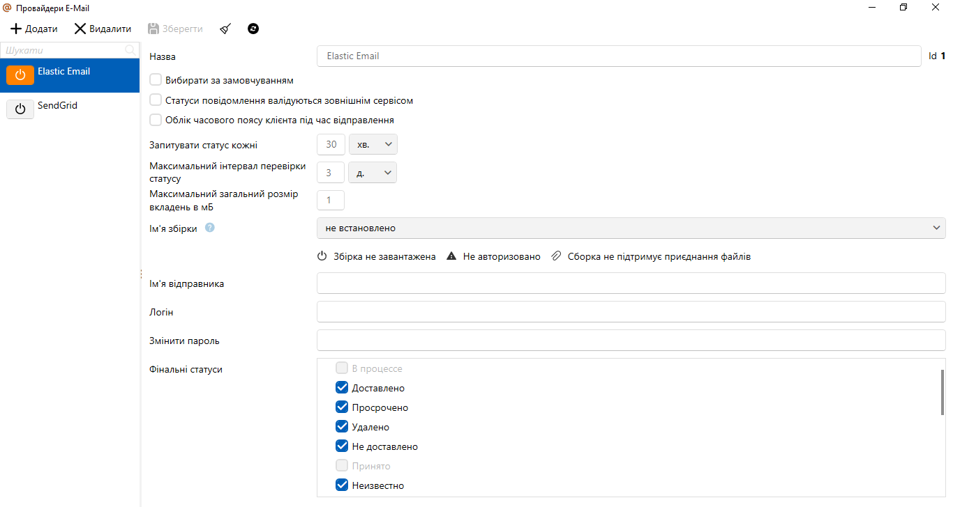

Доступ до налаштування електронної пошти провайдерів мають лише ті користувачі, яким в налаштуваннях ролі було встановлено чекбокс [Провайдери електронної пошти].
Після розміщення папки з файлами збирання провайдера у вищезгаданій директорії, вона стане доступною для вибору в параметрі [Ім'я збирання].
Налаштування провайдерів електронної пошти аналогічне налаштуванню провайдерів SMS .
Необхідно враховувати, що кількість полів обов'язкових до заповнення відрізняється для кожного E-mail провайдера, вони додаються до складання під час проведення інтеграції (наприклад: ключ АПІ, токен, точка інтеграції тощо, які мають бути внесені, виходячи з документації провайдера).

Провайдери пошти

Даний модуль дозволяє налаштувати інтеграцію з поштовими сервісами, для надсилання листів, повідомлень тощо. Необхідно враховувати, що кількість обов'язкових полів до заповнення відрізняється для кожного провайдера.

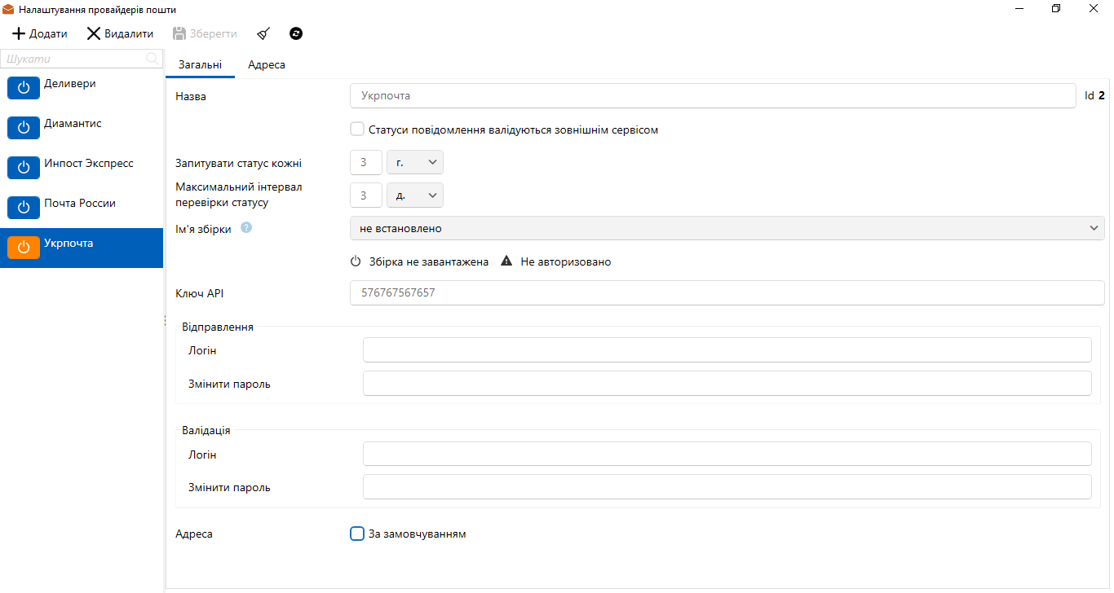

У налаштуванні провайдера пошти додано вкладку для мапінгу адрес. Можна встановити будь-які поля у відповідні для мапінга, як і текстові шаблони, додатково можна використовувати вираз {Field1|Field2|Field3|...}, при цьому система по черзі перевірить значення полів і запише перше не пусте.

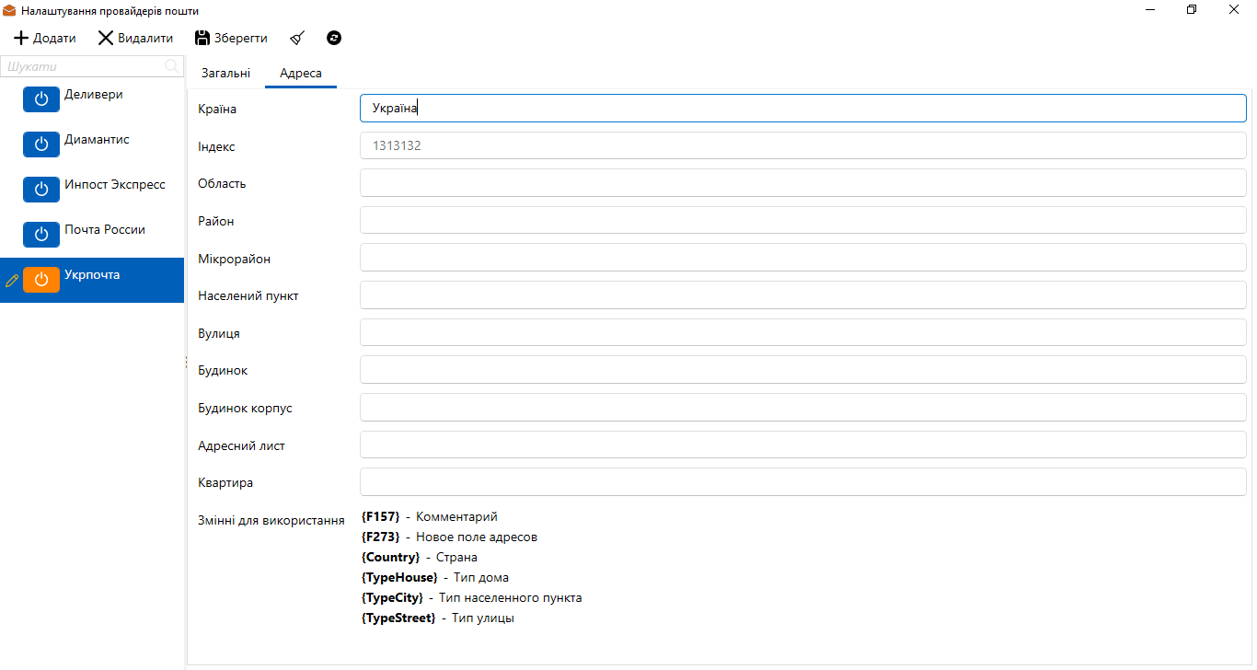

Веб-провайдери імпорту

У вікні [Веб-провайдери імпорту] налаштовуються веб-провайдери імпорту.

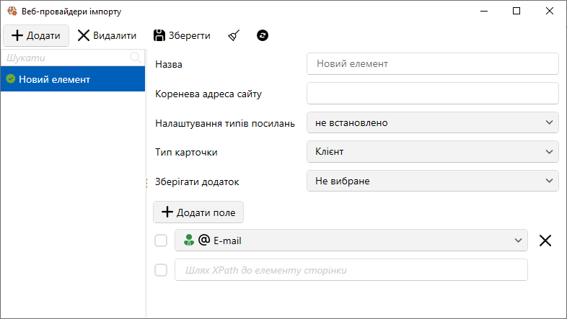

Плагіни

Механізм плагінів дозволяє впровадити модулі зі специфічною бізнес-логікою у програмний комплекс Delta M. CRM. Розробка та впровадження плагінів у систему індивідуально обумовлюється командою розробників.
Робота з плагінами може здійснюватися через головне меню картки угоди, її спеціальну вставку, стратегії, результати пошуку, звіти і т.д. Розробники визначають, чи приймає плагін будь-які параметри, чи повертає спеціальну вставку з розміткою або просто повідомлення про виконання. Плагіни мають доступ до БД, що дозволяє, наприклад, додавати або змінювати сутність Delta M. CRM.

Автоматизація роботи

У блоці Автоматизація роботи зібрані модулі, які дозволяють автоматично (без участі користувачів) працювати з сутностями та отримувати необхідні результати, що значно збільшує швидкість обробки даних.

Стратегії

Стратегія - це алгоритм дій та умовних переходів, який відповідає реальному бізнес-процесу.
Для роботи з цим модулем у налаштуваннях ролі користувача має бути встановлений чекбокс [Стратегії роботи].

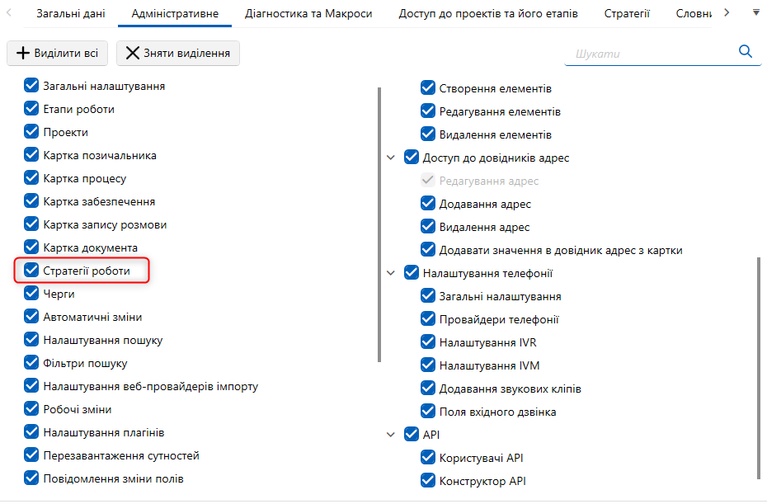

У вкладці [Стратегії роботи] доступні такі параметри:

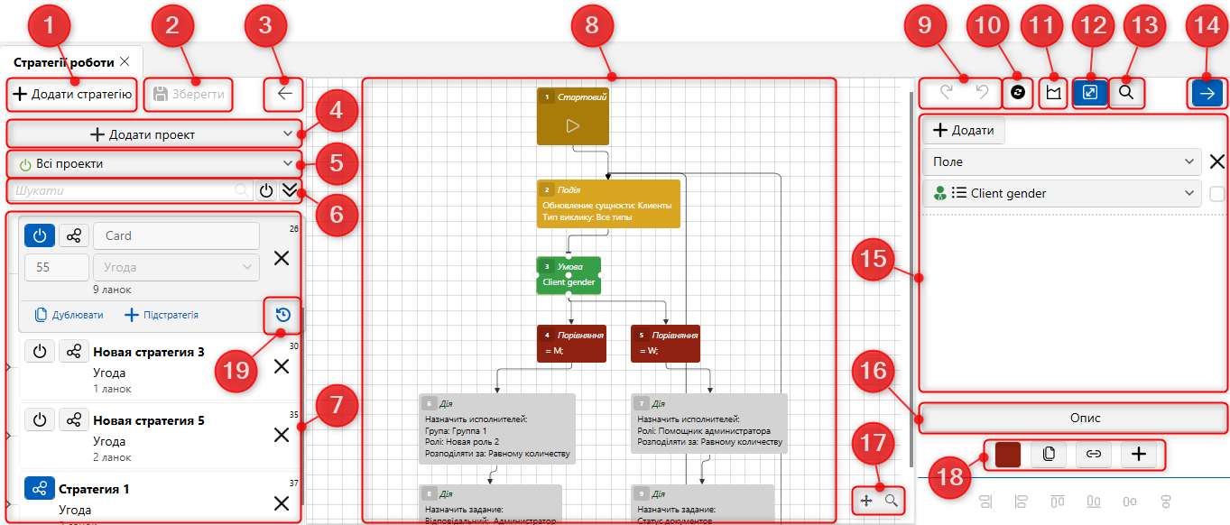

- [Додати стратегію] — Додавання нової стратегії для вибраного проекту або всіх проектів.
- [ Зберегти] — Застосування внесених змін у вікні налаштування стратегій.
- Сховати перелік стратегій.
- [Додати проект] – додавання проекту, після чого користувачі зможуть налаштовувати стратегії для цього проекту. При необхідності можна робити стратегії для декількох проектів одночасно, для цього необхідно натиснути кнопку [Приєднати] і вибрати проекти, що цікавлять. Об'єднання кількох проектів відображатиметься у назві при виборі проектів.
- [Проекти] — переключення між доданими проектами. Стратегію можна налаштовувати як загалом всім проектів, і окремо кожному за проекту. Стратегії, для яких у полі [Проекти] встановлено [Всі проекти], працюватимуть у всіх доданих проектах, якщо в них не включена головна стратегія, а також немає жодної активної паралельної стратегії. Наприклад: робота з телефонами третіх осіб можлива лише через [Всі проекти].
- Налаштування фільтру відображення створених стратегій. Поле для пошуку за назвою доданих стратегій, а також кнопки для відображення активних стратегій та відображення лише стратегій із вибраним типом блоку дії.
- Панель зі списком доданих стратегій та підстратегій.
- Візуалізація стратегії із можливістю перемикання між її блоками.
- Кнопки відміни та повтору останньої дії.
- [Вирівняти] – автоматичне вирівнювання блоків стратегії.
- [Експортувати зображення] — створення знімка блоків усередині створеної стратегії із збереженням у вибрану директорію.
- [ Авто вирівнювання] — увімкнення/вимкнення автоматичного вирівнювання боків у стратегії.
- [Шукати] – кнопка пошуку по блоках усередині стратегії.

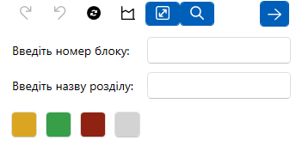

- Приховати панель налаштування блоків стратегії.
- Панель доступних параметрів для вибраного блоку стратегії.
- [Опис] — Відображення підказки про роботу вибраного блоку.
- Кнопки автоматичного вирівнювання блоків стратегії та зміни масштабів.
- Панель з функціями роботи з блоком: додати один із доступних блоків, дублювати, зв'язати, додати коментар до блоку.
- [Журнал стратегії] – кнопка відкриття журналу стратегії, де відображається історія редагування користувачами цієї стратегії. Цей журнал пов'язані з журналом стратегії у картках сутностей.

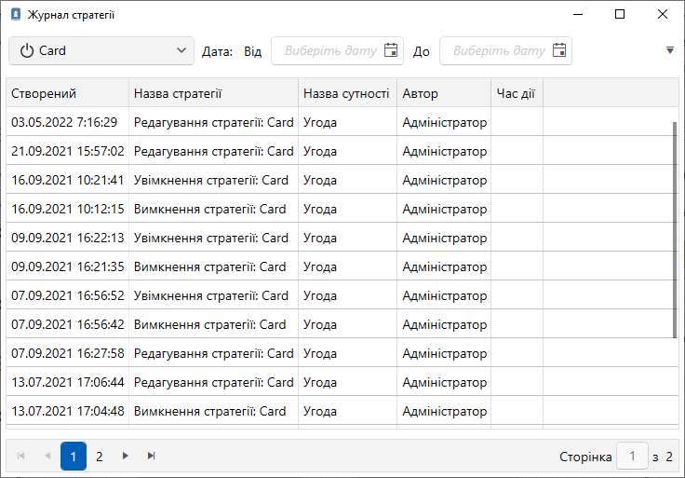

У системі Delta M. CRM існує три типи стратегій: основна, паралельна та підстратегія.
[Основна стратегія] - стратегія, яка буде виконуватися першою при включенні системи, ігнорую встановлений пріоритет. Основну стратегію необхідно зациклювати за допомогою блоку [Подія], де вибрано параметри [Інше] та [Очікування умови]. Активною може бути лише одна основна стратегія проекту.
[Паралельна] - стратегія, яка виконується паралельно основний, вона завжди активна. Для того, щоб зробити стратегію паралельною, необхідно натиснути на кнопку:

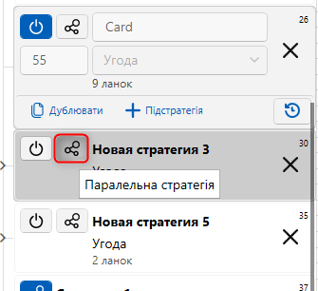

[Підстратегія] - стратегія, яка відпрацьовує тільки після виконання її батьківської стратегії (це може бути основна або паралельна стратегія). Підстратегії можуть реагувати на блоки події лише у випадку, якщо основна батьківська стратегія. Якщо стратегія паралельна і до неї додано підстратегію з блоком події, тоді стратегія зупиниться на блоці події, тому що паралельна стратегія відпрацьовує вся відразу, не чекаючи події. Може бути створена як для паралельної, так і для основної стратегії. Підстратегія може використовуватися як інструмент для економії місця та поліпшення сприйняття стратегії (зменшення кількості блоків, що повторюються).
Під час створення нової стратегії чи підстратегії необхідно враховувати типи джерел. Наприклад: якщо у створеному шаблоні SMS було вибрано джерело [Клієнт], тоді такий шаблон не буде відображено у списку доступних при налаштуванні стратегії з вибраним джерелом [Угода].
Також джерело впливає як доступні параметри, а й логіку роботи створеної стратегії, основна стратегія і паралельна працюють відразу по всій сутності, а підстратегія окремо за елементами сутності. Наприклад: є стратегія, яка після певної кількості невдалих дзвінків переводить телефонні номери у статус [Неактивний], якщо вона відпрацює у головній або паралельній стратегії з вибраним джерелом [Угода], то статус [Неактивний] буде надано всім телефонним номерам (навіть якщо тільки один попадав під її умови), але коли ця стратегія буде налаштована для підстаратегії з вибраним джерелом [Телефон], тоді вона надасть статусу [Неактивний] тільки тим телефонним номерам, які потрапили під умову.
Стратегія містить такі блоки:
- [Стартовий блок] - блок початку стратегії;
- [Подія] – елемент, що запускає наступні гілки стратегій щодо певної події у системі;
- [Блок умови] – елемент, що дозволяє задати умови перевірки за угодою для подальшого спрямування з різних гілок логіки (за різними результатами порівняння);
- [Блок порівняння] – елемент, що розподіляє угоду з гілок стратегії залежно від відповідності варіанту умови;
- [ Блок дії] - елемент стратегії, що виконує певні дії в системі;
- [Блок підстратегії] є елементом стратегії, який служить для запуску підпроцесу в бізнес стратегії.
Запуск стратегії виконується системою автоматично при наступі однієї з подій:
- Імпорт нових даних за кредитами чи клієнтами;
- Імпорт оновлених даних за кредитами чи клієнтами;
- При зміні статусу завдання на [прострочено] або [завершено];
- активації таймера;
- Вручну — запуск події стратегії виділеного вручну списку кредитів: оновлення сутності угоди, оновлення сутності клієнта.

Блоки, створені в одній зі стратегій, можна виділити лівою кнопкою мишки і скопіювати за допомогою комбінації клавіш Ctrl + C , після чого вставити в іншу стратегію або підстратегію за допомогою комбінації клавіш Ctrl + V.

Стартовий блок

Стартовий блок встановлюється за умовчанням під час створення стратегії та позначає її початок.

Блок [Подія]

У блоці [Подія] налаштовується подія, яка буде реагувати на стратегію (запускати її). Елемент стратегії [Подія] візуально представлений як прямокутний блок жовтого кольору. Доступно три типи події:

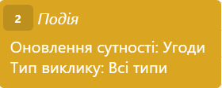

Подія [ Додавання сутності] - запуск стратегії, за умови додавання запису однієї з сутностей: [e-mail], [адреси], [дії], [клієнти], [погашення], [угоди], [посилання], [телефони] .

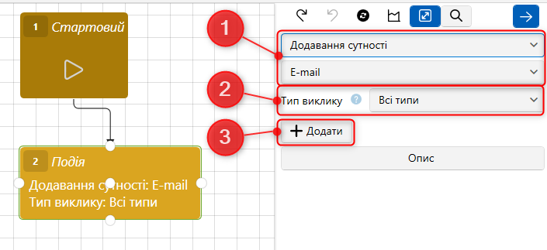

- Вибір типу події та сутності, при додаванні якої спрацьовуватиме стратегія.
- [Тип дзвінка] — Виберіть тип сутності, яка може викликати подію. Доступно 4 типи дзвінків:
- [Всі типи] — Додавання вибраного типу сутності всіх типів джерел.
- [ Ручний ] — Додавання вибраного типу сутності вручну користувачами системи.
- [Імпорт] — Додавання через імпорт вибраного типу сутності до системи.
- Розрахункові поля – додавання сутності через розрахункові поля.
- [Додати] — Додавання додаткової умови для вибраної сутності.

Подія [Оновлення сутності] — запуск стратегії, якщо було оновлено обрану сутність.

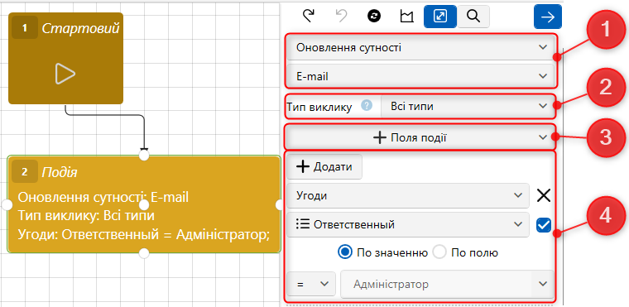

- Вибір типу події та сутності, при оновленні якої спрацьовуватиме стратегія.
- [Тип дзвінка] — Вибір типу сутності, яка може викликати подію. Доступно 4 типи дзвінків:
- Усі типи — оновлення вибраного типу сутності із усіх типів джерел.
- Вручну — оновлення вибраного типу сутності вручну користувачами системи.
- Імпорт — Оновлення через імпорт вибраного типу системи в системі.
- Розрахункові поля – оновлення сутності через розрахункові поля.
- [Поля події] — Вибір поля, на зміну якого буде реагувати блок [Подія].
- [Додати] — Додавання додаткової умови для вибраної сутності.

Подія [Інше] — додаткові типи подій, які можуть бути використані в блоці [Подія].

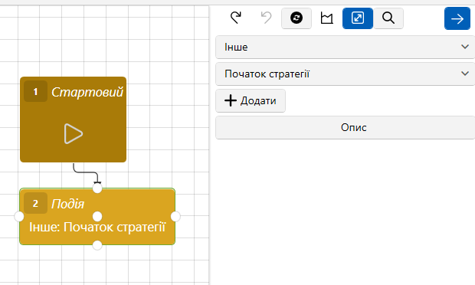

- [Початок стратегії] - подія, яка спрацьовує після перезапуску сервера для не архівних угод, забезпечує проходження угодою стратегії за умови, що угода не проходила за цією стратегією раніше . Для цієї події можна налаштувати щоденний та щотижневий розклад;
- [Очікування умови] - очікування однієї з вище перерахованих подій;
- [Зміна дати] — очікування на подію зміни дати. Цей блок спрацює лише після зміни дати на сервері (після 00:00);
- [Відправка SMS ] — очікування на події ручного масового відправлення SMS через контекстне меню (з пошуку за угодами).
- [Надсилання E-mail ] — очікування події ручного масового відправлення E-mail через контекстне меню (з пошуку за угодами).
- [Завдання завершено] – очікування зміни статусу завдання на [Завершені];
- [Завдання прострочено] – очікування зміни статусу завдання на [Прострочені];
- [Зміна статусу верхньорівневої обіцянки] – очікування зміни статусу верхньорівневої обіцянки у графіку обіцянки (стримана, порушена, часткова оплата). Верхньорівнева обіцянка змінюється лише тоді, коли змінилися всі нижньорівневі обіцянки;
- [Зміна статусу нижньорівневої обіцянки] – очікування зміни статусу нижньорівневої обіцянки.

Функція додавання додаткової умови (кнопка [Додати]) у блоці [Подія] допомагає оптимізувати стратегію та знизити навантаження на сервер, зменшивши кількість елементів для обробки за встановленим типом події, відфільтрувавши всі непотрібні.

Блок [Умова]

Блок [Умова] — елемент, що спрямовує стратегію до однієї з дочірніх гілок системи, залежно від умови переходу. Візуально подано як прямокутний блок зеленого кольору.
Сутність для блоку [Умова]:
- Результат: Тип дії;
- Дана дата: Рік, Місяць, День, Дата, День тижня;
- Поле угоди;
- Останнє: Статус, Шаблон;
- Остання задача (статус): Актуальні, Виконані прострочені, Завершені, не актуальні, Прострочені;
- Розрахункові поля.
- Заплановане погашення: Дата погашення за тілом, Дата погашення за %;
- Champion`s Challenge.

Champion's Challenge

Умову [ Champion ' s Challenge ] - Присвоєння умовному полю значення від 1 до 100, після чого в блоці [Умова] можна порівняти за цим значенням.

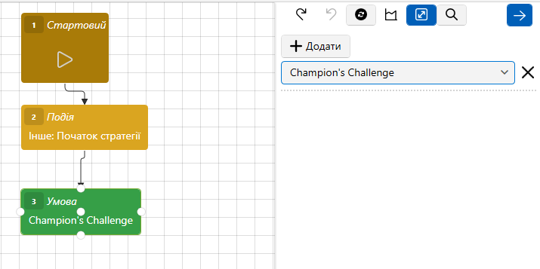

Дія

Умова [Дія] — Вибір умови переходу залежно від результату або типу дії. Установивши чекбокс [Встановити значення поля], можна вибрати значення для результату або типу дії.

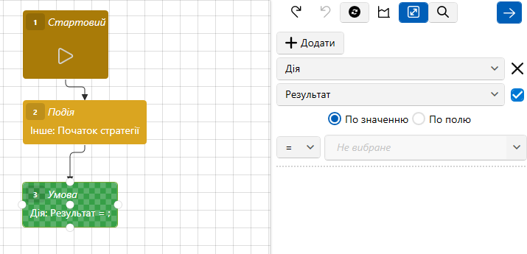

Виставивши чекбокс [Встановити значення поля] можна провести порівняння всередині блоку [Умова], вибравши необхідну дію або результат дії.

Задана дата

Умова [Задана дата] – встановлення умови переходу за заданою датою (рік, дата, день, день тижня, місяць).

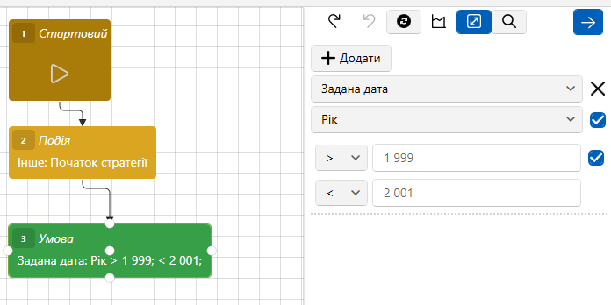

Виставивши чекбокс [Встановити значення поля] можна встановити діапазон дат за допомогою оператора порівняння.

Заплановане погашення

Умова [Заплановане погашення] — завдання умови запланованого погашення, де можна вибрати умову поля [Дата погашення по %] або [Дата погашення по тілу].

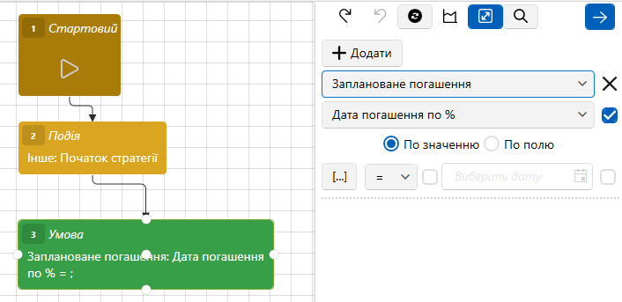

Поле

Умова [Поле] — Визначення умов для обраного поля. Для вибору доступні: поля угод, клієнтів, проектів. Набір полів, доступних для вибору, налаштовується на рівні проекту за яким налаштовується стратегія (вкладка [Необхідні поля]).

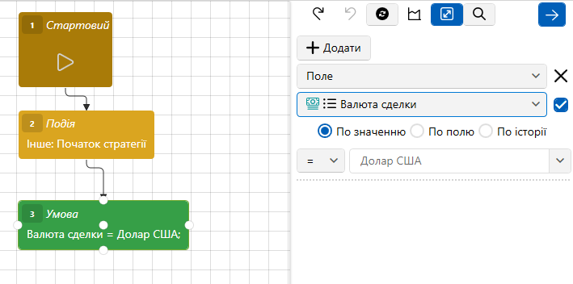

Для полів з типом даних [Текст] доступний додатковий набір логічних операторів порівняння:
- Х ... - Текст починається з;
- …Х — текст закінчується;
- IN - текст містить (варіанти для порівняння необхідно вказувати через кому);
- ⊂ — [ схоже на] (LIKE).
Виставивши чекбокс [Встановити значення поля] можна провести порівняння поля всередині блоку [Умова] (за значенням, полем, історією).

Останнє SMS

Умова [Останнє SMS ] — встановлення умови переходу відповідно до статусу або шаблону останнього надісланого SMS .

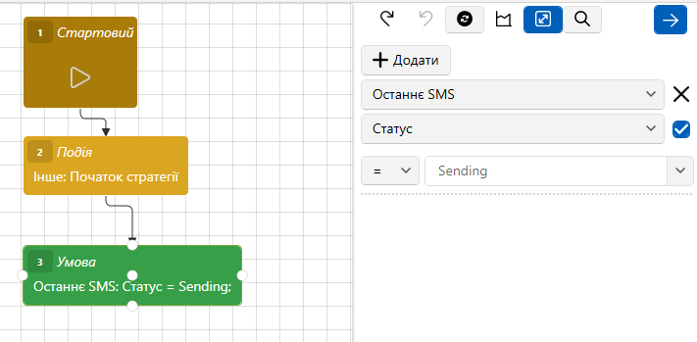

Виставивши чекбокс [Встановити значення поля] можна порівняти всередині блоку [Умова], вибравши необхідний статус або шаблон.

Останній E-mail

Умова [Остання E-mail ] — встановлення умови переходу відповідно до статусу або шаблону останнього надісланого електронного листа.

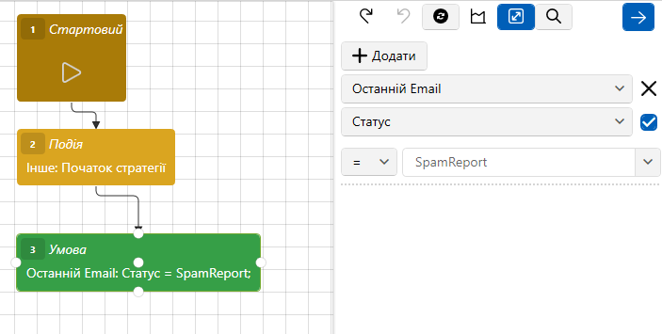

Виставивши чекбокс [Встановити значення поля] можна порівняти всередині блоку [Умова], вибравши необхідний статус або шаблон.

Остання задача

Умова [Остання задача] — встановлення умови переходу відповідно до статусу останньої призначеної задачі.

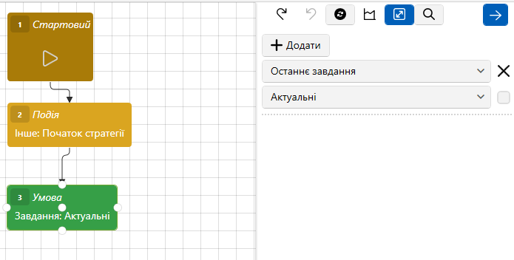

Розрахункові поля

Умова [Розрахункові ролі] — Встановлення умови переходу по вибраному розрахунковому полю.

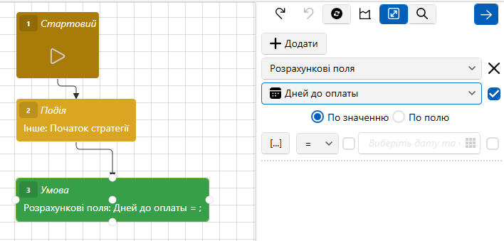

Від настроєних параметрів у блоці умови залежить налаштування блоку порівняння:
- Якщо було виставлено чекбокс [Встановити значення поля] і встановлено значення умови, то блоці порівняння будуть доступні лише варіанти [Так] чи [Ні];
- Якщо вибрано лише поле, але не встановлено значення, то в блоці порівняння необхідно встановити значення, за яким буде виконуватись порівняння.

Скрипт SQL

Умова [Скрипт] — Введіть умови переходу за заданим скриптом SQL . Виставивши чекбокс [Встановити значення поля] можна встановити порівняння значення всередині блоку [Умова] (за значенням, по полю).

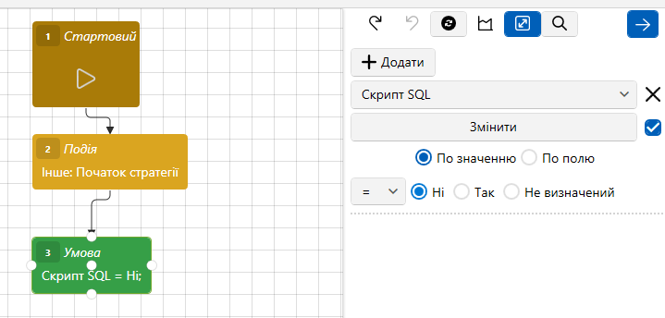

Натиснувши кнопку [Редагувати] відкривається вікно налаштування скрипта SQL , де можна вибрати тип значення, що повертається.

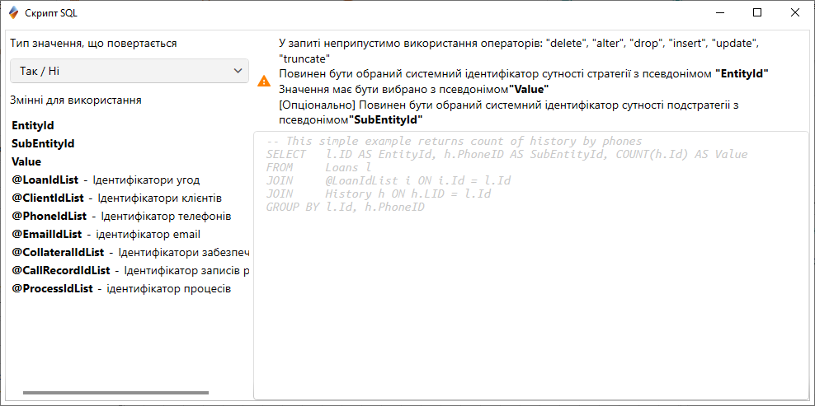

Блок SQL завжди повинен повертати таблицю, яка складається із двох стовпців:
- EntityId - ідентифікатор поточної угоди/клієнта (залежно від джерела)
- Value — значення, що повертається для порівняння
Доступні такі формати значень:
- Час
- Та ні
- дата і час
- Текст
- Число
Також можна використовувати змінні, зазначені в блоці [Змінні для використання].
[Тип значення, що повертається] — Вибір результату скрипта. Необхідно враховувати, якщо було обрано результат [Так\Нет], тоді система буде очікувати 1 і 0 відповідно.

Формула

Формули – це зручний інструмент для налаштування умов роботи блоків у стратегіях. Їх налаштування докладніше розглянуто у розділі 2.4.3.4 .
Умова [Формула] – встановлення умови переходу за створеною формулою.

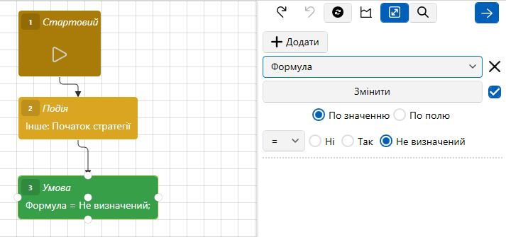

Для створення нової формули необхідно натиснути кнопку [Редагувати], після чого у вікні створити формулу, яка працює за аналогією з розрахунковими полями.

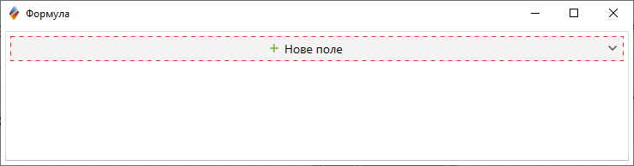

Виставивши чекбокс [Встановити значення поля] можна порівняти всередині блоку [Умова] за значенням, полю чи історії.
ВАЖЛИВО: якщо одне з полів у формулі матиме значення NULL , тоді формула в результаті повертатиме значення NULL (рекомендується робити додаткову перевірку для таких полів). Також необхідно враховувати, що при використанні формули блок [порівняння] не обробляє дробові значення, якщо використовується порівняння [за значенням].

Блок [Порівняння]

Блок [Порівняння] — елемент, що спрямовує стратегію до однієї з дочірніх гілок системи, залежно від умови переходу. Візуально подано як прямокутний блок червоного кольору.

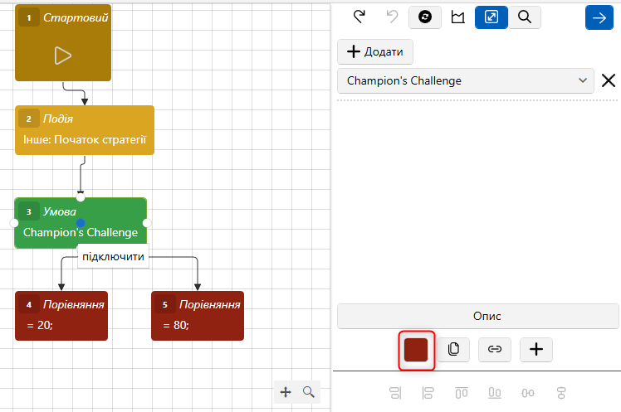

У блоці [Порівняння] можна використовувати два варіанти порівняння:
Логічне порівняння - перевірка відповідності елемента заданим умовам (так, ні, інше).
Такий варіант є доступним, якщо в блоці умови вказані конкретні значення для перевірки. Наприклад: значення поля [Днів прострочення] дорівнює чи ні значенням 100 (так чи ні).

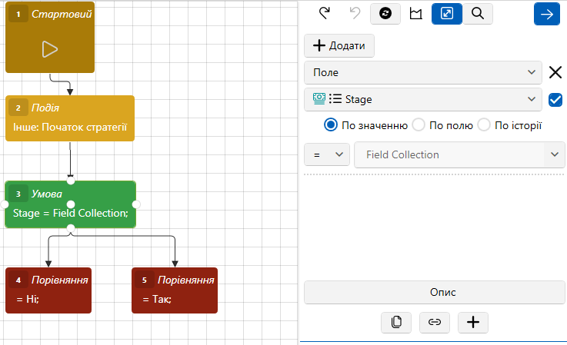

Порівняння за значенням - у кожний блок порівняння записується значення елемента з блоку умови, і при збігу угода направляється по гілці з якою збіглося значення за заданою умовою.
Такий варіант доступний якщо в блоці умови вказана лише сутність без конкретних значень для перевірки.

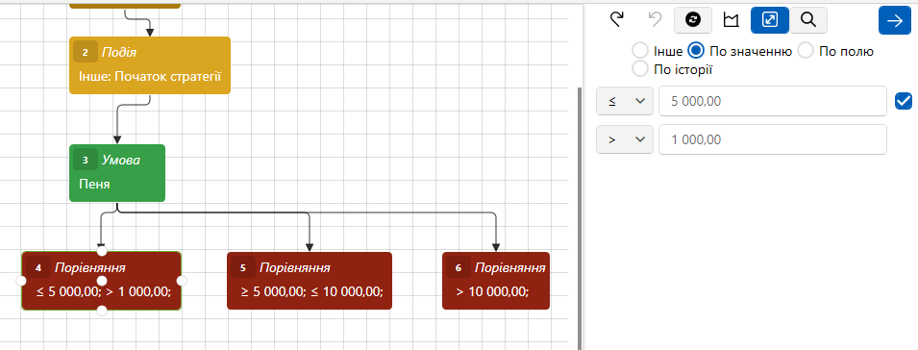

ПРИМІТКА: для блоку порівняння за умови Champion`s Challenge встановлюється значення, яке відповідає відсотковому співвідношенню розподілу угод за гілками стратегії.

Для блокування порівняння необхідно :
1. Встановити фокус на блоці умови (натиснувши на нього лівою клавішею миші);

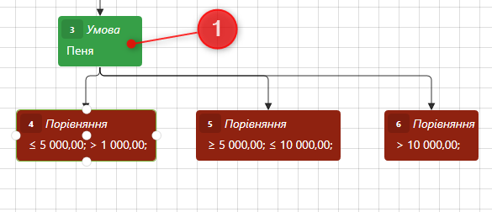

2. Додати блок порівняння;

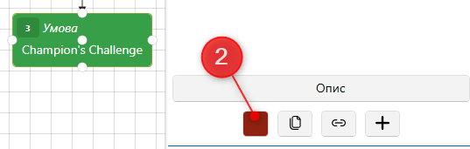

3. Встановити параметр для порівняння ;
4. Натиснути кнопку зберегти.

ПРИМІТКА : для блоку порівняння за значенням доступний варіант [Інше], у цю гілку потраплять усі угоди, які не пройшли перевірку за значенням.

Блок [Дія]

Елемент стратегії за допомогою якого автоматично виконуються розсилки, розподіл угод за відповідальними, призначаються завдання користувачам та виконуються інші активності в рамках бізнес-стратегії.
Елемент стратегії [Дія] візуально представлений як прямокутні блоки сірого кольору.
Системою розглядаються такі варіанти дій у рамках стратегії.
Блок [Дія] може бути доданий після будь-якого блоку, крім блоку [Умова]. Для створення нового блоку [Дія] необхідно відкрити стратегію вибрати будь-який блок (крім блоку [Умова]) та натиснути кнопку [Додати блок дію].

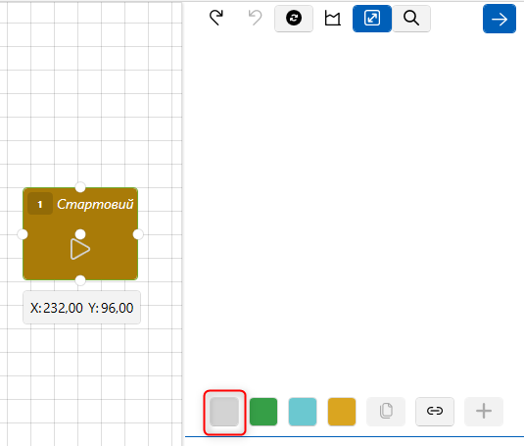

Виклик веб-служби

Блок дії стратегії, який ініціює виклик методів веб-сервісу (GET).
Завдяки цій службі система можна, наприклад, передавати посилання картку сутності (залежно від налаштувань стратегії). Також веб-сервіс може бути одним із елементів API інтеграції сервісів.
Для того щоб налаштувати виклик Веб-служби необхідно:

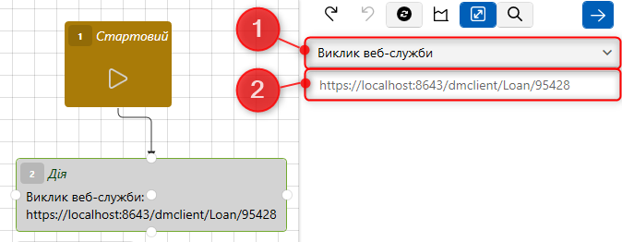

- Виберіть тип дії [Виклик веб-служби];
- Вкажіть потрібне значення для виклику веб-служби.

Виклик плагіна

Виклик плагінів, які були додані до системи. Налаштовується індивідуально для кожного проекту. Також плагіни можуть викликатися із підстратегії.

Змінити проект

Функція [Змінити проект] у блоці [Дія] дозволяє змінити для операції її проект, етап та статус.

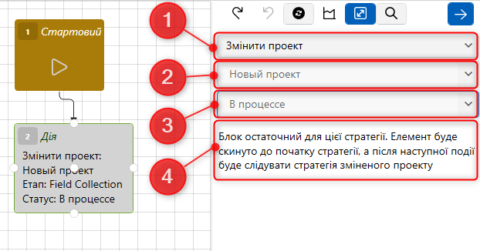

- Вибір функції у блоці [Дія].
- Вибір проекту, на який буде переведено угоди після виконання цього блоку стратегії. Також для вибору доступні приховані проекти.
- Вибір статусу етапу, який буде встановлений угоди для встановленого раніше проекту. Доступні лише ті етапи та статуси, які були додані у налаштуваннях вибраного проекту.
- Підказка про те, що блок буде завершальним (усі наступні блоки не відпрацьовуватимуть), якщо в ньому була встановлена ця функція, а елемент буде оброблений лише після старту стратегії нового проекту.

Призначення зовнішніх відповідальних

Функція [Призначення зовнішніх відповідальних] дозволяє призначити зовнішніх відповідальних угод, які потраплять у цей блок.

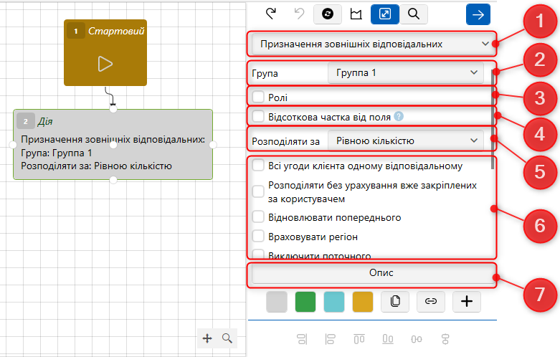

- Вибір функції у блоці [Дія].
- [Група] — вибір групи, співробітники якої будуть призначені як зовнішні відповідальні. Для вибору доступні лише ті групи, у налаштуваннях яких встановлений чекбокс [Можливо зовнішнім відповідальним].
- [Ролі] — фільтрація в межах вибраної групи користувачів за встановленим у цьому параметрі ролі. Доступні лише ролі, які були встановлені для користувачів, які, у свою чергу, знаходяться в групах користувачів із встановленим чебоксом [Можливо зовнішнім відповідальним].
- [Процентна частка від поля] — Встановлення відсотка від обраного поля. Сума всіх доданих відсотків користувачів має бути 100%. Не допускаються користувачі із 0%.
- [Розподілити] — Виберіть тип розподілу угод між користувачами. Доступні такі типи розподілу:
- [Кількості угод] — картка угоди закріплюватиметься за користувачем з найменшою кількістю призначених на нього карток, де він призначений зовнішньою відповідальною, але виключаючи тих користувачів, на яких кількість карток більша або дорівнює встановленій кількості в параметрі [Кількість угод] (стає доступною при виборі даного типу розподілу).
- [Рівній кількості] — зовнішніми відповідальними встановлюватимуться користувачі з найменшою кількістю карток, де вони призначені зовнішніми відповідальними.
- [Середній сумі прострочення екв.] - якщо є користувачі, які не призначені в картках угод як зовнішні відповідальні, то картка буде призначена на випадкового користувача з тих, хто потрапив у вибірку. Інакше картка угоди буде закріплена за користувачем, у карток якого сумарно менше від середнього значення по полю [Загальна сума простроченої заборгованості (еквівалент)] (поле угоди з обраним відповідним джерелом).
- [Рівному загальному показнику полів] — якщо додані поля угоди з цілим чи дробовим типом даних, тоді картка угоди буде призначена на користувача, у якого найменша сума по всіх обраних полях. Якщо вибрано з іншим типом даних, картка призначається на користувача, що має найменшу кількість закріплених за ним карток з таким значенням поля. Щоб видалити додане поле, необхідно натиснути кнопку [Х] зліва від нього.
- Додаткові параметри призначення зовнішніх:
[Всі угоди клієнта одному відповідальному] - якщо в угоді вже було призначено зовнішнього відповідального, тоді всі інші угоди, які потрапляють у цю стратегію, будуть призначені на нього. Якщо таких користувачів немає або їх декілька, тоді відповідальний не буде призначений, виходячи з налаштувань вибірки користувачів. Коли під умови фільтра не потрапив жоден користувач, який може бути призначений як зовнішній відповідальний, тоді
[Розподіляти без урахування вже закріплених за користувачем] — система ігноруватиме кількість закріплених за користувачем карток угод, де він призначений зовнішнім відповідальним, і враховуватимуться лише ті угоди, які відбуваються на даний момент за стратегією. Наприклад: є 5 операторів і в стратегію потрапило 10 угод на закріплення, тоді кожному з операторів буде закріплено по 2 угоди, система не враховуватиме, що кілька операторів були призначені як зовнішні відповідальні для більшої кількості угод. Навіть якщо за першим оператором закріплено 200 угод, а за рештою по 6.
[Відновлювати попереднього] - як зовнішній відповідальний буде призначений користувач, з доступних (за встановленими налаштуваннями), який був останнім відповідальним за карткою угоди, якщо такий користувач не був знайдений, то буде здійснено пошук користувача, який був призначений відповідальним за всіма картка угоди цього клієнта. Якщо попереднім відповідальним був системний користувач System , система не його не відновить.
[Враховувати регіон] — з доступних відбираються користувачі, у профілі яких встановлений відповідний регіон, якщо такі користувачі не були знайдені, тоді будуть призначатися користувачі, які не мають встановлених регіонів, якщо й такі відсутні, тоді буде призначено одного з доступних користувачів. При встановленні цього чекбокста автоматично з'являється можливість встановити чекбкос [Якщо не знайдено регіону - скинути на System ], який буде встановлювати як зовнішній відповідальний користувач System , якщо не було знайдено користувачів з відповідним регіоном.
[Виключити поточного] — Виняток із вибірки користувача, який встановлений як поточний зовнішній відповідальний. Якщо системою за встановленими фільтрами буде знайдено лише поточний відповідальний, тоді зовнішній відповідальний не буде призначено.
- [Тільки поточного] — з вибірки за призначенням зовнішнього відповідального картки буде виключено поточної відповідальний за карткою.
- [З усіма попередніми] — крім відповідного, що ткує, з вибірки будуть виключені також всі попередні відповідальні.
- [Поточного та попереднього] — Виберіть поточний відповідальний користувач і попередній відповідальний.
[Автор останньої дії] — як зовнішній відповідальний буде призначений користувач, яким було додано останню дію. Якщо такого користувача не було знайдено, зовнішній відповідальний не буде змінено. Також можна обмежити час, який користувач буде закріплений як зовнішній відповідальний за карткою угоди, для цього необхідно встановити чекбокс [Тимчасовий графік], і в параметрі [Дата закінчення] вказати необхідну кількість днів, після закінчення встановленого терміну картку буде переведено на попередній відповідальний. Якщо таких користувачів кілька, тоді система призначить того користувача, у якого найменша кількість карток.
[Не перерозподіляти завдання] – після зміни відповідального, раніше створені завдання не будуть перерозподілені.
[Ігнорувати архівні угоди] — для карток, які були перенесені до архіву, не призначатимуться відповідальні.
[Додати умову] — кнопка для додавання додаткової умови по полю залежно від вибраного джерела. Якщо не знайдено користувачів, які потрапляють під додані умови вибірки за встановленими умовами в полях, тоді зовнішній відповідальний не буде призначений. Додані умови можуть бути об'єднані за допомогою логічного [АБО]. Як джерело можна вибрати: користувачі, угоди, клієнти.

Призначити завдання

Ця дія виконує призначення завдань користувачам.

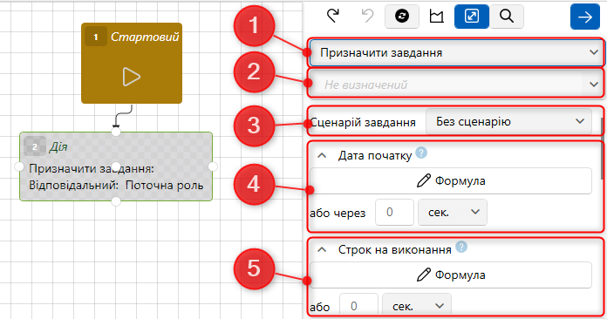

- Вибір типу дії;
- Вибір типу завдання;
- [Сценарій задачі] - Вибір сценарію завдання;
- [Дата початку] – вказати дату початку завдання (секунд, хвилин, годин, днів, місяців, років) з моменту її призначення. Також її можна поставити за допомогою формули. Набір полів змінюватиметься залежно від обраної сутності стратегії;
- [ Строк виконання] — встановити термін виконання завдання (секунд, хвилин, годин, днів, місяців, років) з початку. Набір полів змінюватиметься залежно від обраної сутності стратегії;
- Вибір користувачів, яким буде призначено завдання, згідно з встановленими параметрами.
[Ролі] – завдання буде призначено всім користувачам з обраною роллю. Для того щоб призначити обрану задачу по ролі необхідно встановити відповідний чекбокс і вибрати роль зі списку, що випадає. Якщо користувач не знайдено, завдання не буде призначено.
[Користувачі] — Визначте завдання користувача системи за вибраними параметрами. Якщо такого користувача не було знайдено, звільнено або знайдено більше одного користувача, то завдання не буде призначено.
- [По полям угоди] — завдання буде призначено користувачеві, ПІБ якого співпадатиме зі значенням у полі угоди, вибраного для порівняння. Для вибору доступні поля угоди з текстовим типом даних.
- [Ответственному] — вибір користувача на якого буде призначено завдання, для цього необхідно вибрати групу в якій знаходиться користувач і вибрати самого користувача зі списку, що випадає. Також можна вибрати [Поточний відповідальний], тоді завдання буде призначено на поточного відповідального за угодою.
- [Додати поле] — додати поле завдань, значення якого буде змінено на вказане при призначенні цього завдання. Нове значення може бути, як просто вказано в полі, якщо вибрано чекбокс [За значенням], або задано за допомогою формули, якщо встановлено чекбокс [Формула].
- Налаштуйте інші параметри:
- [Враховувати лише робочі дні] — При призначенні завдання користувачам система враховує робочі дні.
- [Враховувати робочий годинник] — при призначенні завдання система враховуватиме робочий годинник.
- [Ігнорувати, якщо така задача вже є і актуальна] — завдання не буде призначене, якщо таке вже створено та перебуває у статусі [Актуально].
- [Перевести всі інші актуальні задачі в неактуальні] — при постановці нового завдання всі завдання обраного типу, які були призначені раніше, будуть переведені в статус [скасовано]. Цей параметр ігнорує вибраний тип завдання, якщо встановлено чекбокс [Врахувати всі типи завдань].
- [ Позначити прострочені завдання неактуальними] — перекласти всі прострочені завдання статус [Прострочено неактуально].
- [Встановлювати відповідний сценарій угоди] — угоді буде встановлено сценарій, встановлений для завдання. На рівні сценарію, який присвоєно угоді, обмежується набір типів дій та їх результатів (у дереві дій).
- [Ігнорувати, якщо є активна обіцянка] – завдання не буде призначене, якщо є активна обіцянка.
- [Враховувати всі типи завдань] — у роботі даного блоку враховуватимуться всі типи завдань, а не лише один вибраний тип.
- [Враховувати розклад роботи] — при встановленні відповідального завдання, враховуватиметься поточний статус користувача на момент призначення. Якщо користувач, наприклад, знаходиться у відпустці або на лікарняному, завдання будуть призначені іншим користувачам в рамках групи або ролі.
- [Максимальна кількість завдань на відповідального] — завдання призначатиметься на користувача з найменшою кількістю завдань, між відібраними користувачами, але не більше встановленого в даному параметрі значення.
- [Опис] — кнопка для відображення опису роботи блоку за встановленими параметрами.
Після внесення налаштувань необхідно натиснути кнопку [Зберегти].

Призначити виконавців

Даний тип дії дозволяє змінити або призначити відповідального користувача (виконавця) угоди.
Дана дія виконує розподіл угод серед користувачів. Для реалізації розподілу налаштуйте такі параметри:

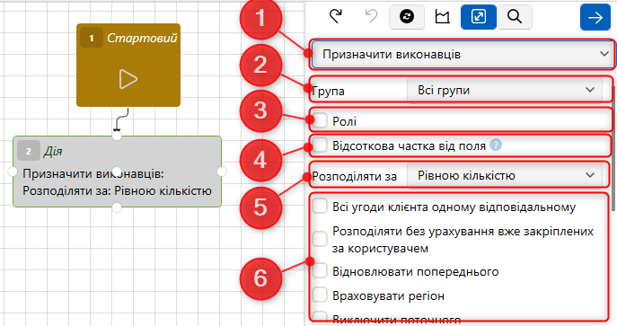

- Виберіть тип дії [Призначити виконавців].
- [Група] — Вибір групи для призначення виконавців користувачів. Якщо вибрано параметр [Все группы], у вибірку потрапляють усі не звільнені користувачі.
- [Ролі] — Вибір ролі для розподілу угод. Розподіл буде виконуватися в рамках обраної групи користувачів, але з урахуванням ролі. Якщо в налаштуваннях розподілу буде вказано роль, якій не відповідає жоден з користувачів обраної групи, тоді угоди не будуть розподілені, і щодо них жодних інших дій стратегія не проводитиме.
- Відсоткова частка поля.
- [Розподілити] — установіть параметри розподілу:
[Кількості угод] — розподіл за вказаною кількістю угод, яка повинна розподілитися на одного користувача. Угоди розподілятимуться на користувачів, у яких найменша їх кількість, але не призначатимуться на тих користувачів, у яких їх кількість дорівнює або більша за вказану кількість. Якщо у всіх відібраних користувачів кількість угод більше або дорівнює вказаному значенню, тоді угоди розподілятимуться випадково.
[Рівній кількості] - система розподіляє угоди на користувачів обраної групи та ролі за рівною кількістю (угода призначається на користувача з найменшою кількістю закріплених карток).
[Середня сума прострочення екв.] — угода призначається на випадкового користувача з відібраних, якщо у нього немає закріплених карток, інакше призначається на користувача, у карток якого найменша середня за полем [Загальна сума заборгованості (Еквівалент)] (поле угоди з обраним джерелом [ Загальна сума заборгованості (еквівалент)]).
[Рівному загальному показнику полів] — розподіл відбувається залежно від вибраного типу поля (для вибору доступні всі поля угод створених у системі):
- якщо вибрано поля з типом даних ціле число або дробове число, то правочин призначається на користувача, у якого найменша сума таких полів за всіма закріпленими за ним картками;
- якщо вибрано поле з іншим типом даних, то угода призначається користувача, за яким закріплено найменшу кількість карток з таким значенням поля.
- Додаткові параметри призначення виконавців:
[Всі угоди клієнта одному відповідальному] — якщо серед відібраних користувачів є вже відповідальний за однією з угод цього клієнта, то решта угод цього клієнта, які проходять за стратегією, будуть призначені на нього. Якщо таких користувачів немає або їх декілька, то користувач вибирається згідно з налаштуванням розподілу в блоці, і призначається виконавцем по всіх угодах клієнта, які беруть участь у стратегії. У разі, якщо немає відповідних користувачів згідно з встановленими фільтрами блоку, на яких можна призначити угоду, то відповідальний не призначається.
[Розподіляти без урахування без уже закріплених за користувачем] — при розподілі відповідальних враховуватимуться лише картки, які обробляються стратегією в даний момент (не враховуються раніше закріплені).
[Відновлювати попереднього] — угода призначається на користувача серед відібраних, який вже був відповідальним за нею, якщо такого немає, то призначається користувач, який вже був останнім відповідальним за всіма угодами клієнта.
[Враховувати регіон] — користувачеві призначаються угоди з регіоном, який відповідає зазначеному регіону в налаштуваннях користувача, якщо таких користувачів немає, то ті, у кого не вказані регіони, якщо таких немає, то всі доступні.
- [Якщо не знайдено регіону - скинути на System ] - якщо не знайдено користувачів з відповідним регіоном угоди, то відповідальним за угодою призначається System .
[Виключити поточного] — виключити з розподілу:
- [Тільки поточного] - виключити зі списку користувачів тільки поточного відповідального за угодою;
- [З усіма попередніми] - виключити зі списку користувачів поточного та всіх попередніх відповідальних за угодою;
- [Поточного та попереднього] — виключити зі списку користувачів поточного та інших відповідальних, які закріплювалися за угодою раніше, крім одного випадкового попереднього відповідального.
[Не перерозподіляти завдання] - відповідальний за завданням не змінюється навіть при зміні відповідального за правочином.

- [Додати умову] — додати умови фільтрації доступних користувачів, за цим параметром відбувається розподіл у двох форматах:
- [За значенням] – при збігу вибраного поля користувача із зазначеним значенням;
- [По полю] — при збігу значення у вибраному полі користувача зі значенням вибраного поля угоди.
Після внесення всіх налаштувань натисніть кнопку [Зберегти].

Відзначити завдання неактуальними

Функція призначена для переведення всіх призначених за угодою завдань та нагадувань у статус [Не актуально].

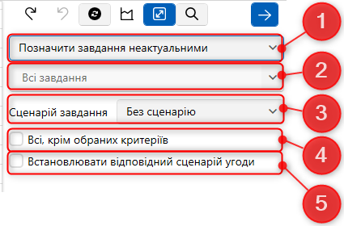

- Вибір типу дії.
- Вибір типу завдань, які слід зазначити.
- [Сценарій задачі] — Вибір типу сценарію для завдання, яке потрібно відзначити. Приховані сценарії недоступні для вибору.
- [Всі, крім вибраних критеріїв] —до статусу [Неактуально] будуть перекладатися всі завдання зі встановленим сценарієм, крім вибраних.
- [Встановлювати відповідний сценарій угоди] — встановлюватимуться вибраний сценарій.

Відзначити нагадування неактуальними

Дія, що дозволяє відзначити нагадування як неактуальне для обраного типу завдання. Завдання з встановленими чекбоксами [Унікальна] та [Узгодження] недоступні для вибору (докладніше про налаштування завдань у розділі 2.5.3.5 ).

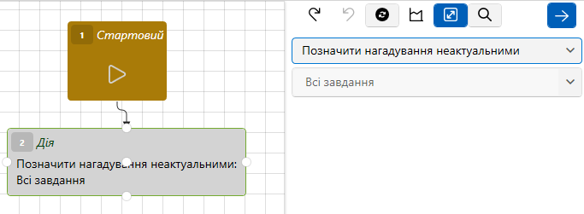

Надіслати E-mail

Дія призначення розсилки електронних листів за вибраним шаблоном (налаштування шаблонів e-mail детальніше розглянуто у розділі 2.5.1.9.1 ). Система має бути інтегрована із сервісами відправки e-mail.

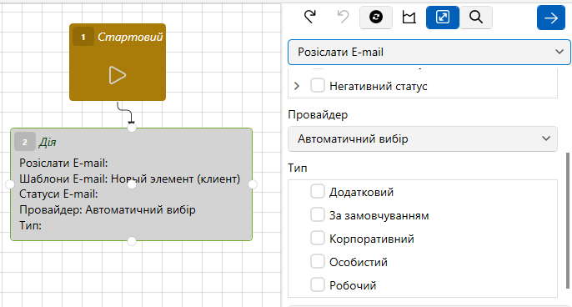

- Вибір типу дії.
- [Шаблони електронної пошти ] — Вибір шаблону повідомлення. Доступні лише шаблони із встановленим джерелом, яке збігається з джерелом, вибраним для стратегії.
- [Статуси E-mail ] — Вибір статусу e-mail, на який буде надіслано електронного листа.
- [Провайдер] — Вибір провайдера для надсилання електронної пошти . Якщо вибрано параметр [Автоматический выбор], буде використовуватися провайдер, заданий у вибраному шаблоні.
- — Вибір типу електронної пошти для надсилання.

Надіслати SMS

За наявності інтеграції з SMS провайдерами система має можливість автоматично відправляти текстові повідомлення на контактні дані клієнта за заздалегідь створеним шаблоном. Якщо інтеграція не налаштована, система буде записувати дані про відправлені повідомлення в таблиці БД.
При налаштуванні надсилання SMS-повідомлень доступні такі параметри:

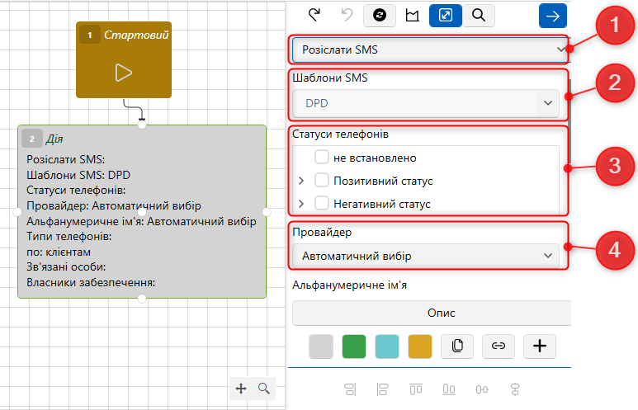

- Вибір функції надсилання SMS.
- [Шаблони SMS ] — Вибір шаблону для надсилання SMS (докладніше про створення та налаштування шаблонів SMS у розділі 2.5.1.8.1 ).
- [ Статуси телефонів] — Вибір статусу телефону, на який буде надіслано SMS.
- [Провайдер] — Вибір провайдера для надсилання SMS . Якщо встановлено [Автоматичний тип], буде вибрано провайдера, який був вказаний у налаштуваннях шаблону.

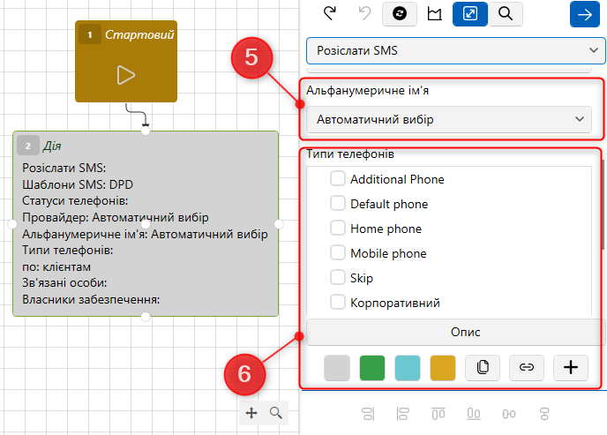

- [Альфанумеричне ім'я] — Вибір альфанумеричного імені провайдера (залежно від обраного раніше провайдера). Якщо встановлено [Автоматичний тип], буде вибрано альфанумеричне ім'я, зазначене в налаштуваннях шаблону.
- [Типи телефонів] — Вибір типів телефонів для надсилання SMS-повідомлень.

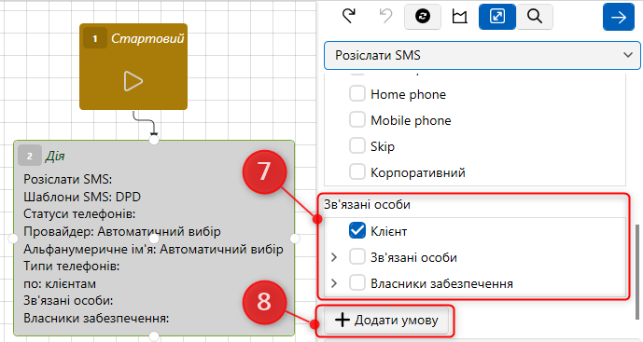

- [Пов'язані особи] — Вибір пов'язаних осіб, за якими буде надіслано SMS.
- [Додати умову] — додавання додаткової умови сортування під час надсилання SMS-повідомлень за допомогою полів телефонів .

Надіслати на Skip-tracing

Відправка на Skip - tracing дозволяє сформувати реєстр угод для відправки зовнішнім компаніям (користувачам). Реєстри для відправки будуть сформовані через блок [Skip-tracing] (докладніше у розділі 2.4.2.1.4 ).

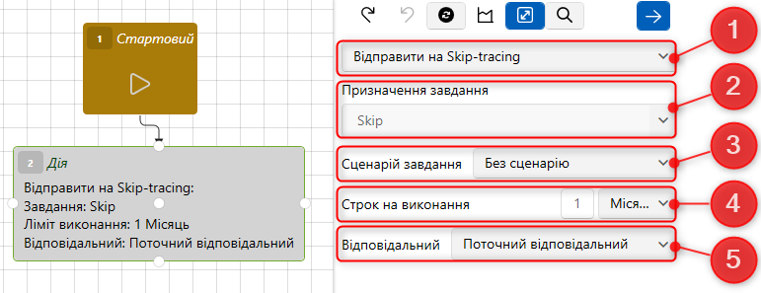

- Вибір типу дії.
- [Призначення завдання] — Виберіть тип завдання, яке буде призначено.
ВАЖЛИВО: Вибраний тип завдання повинен мати автоматичний тип [Skip-tracing].

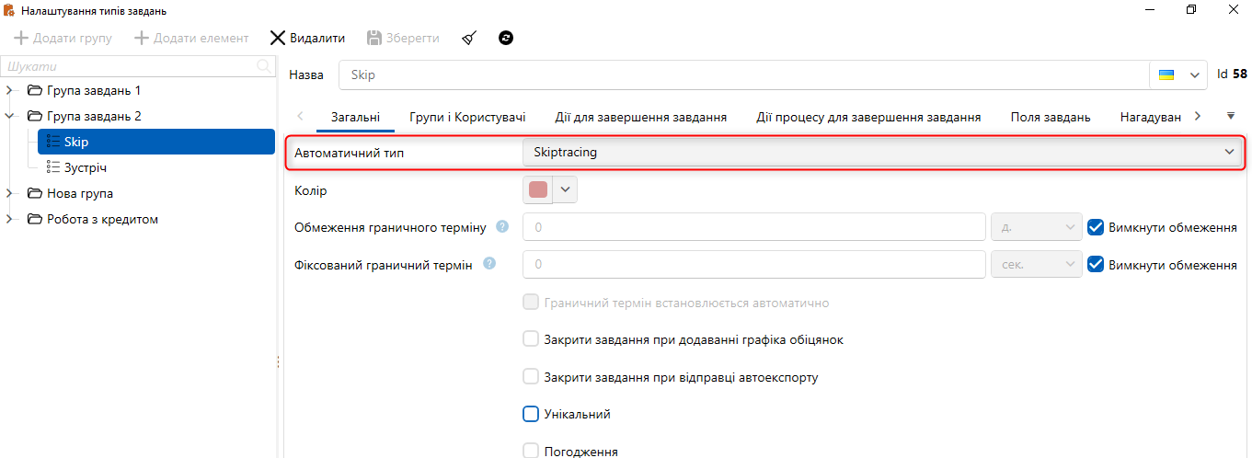

- [Сценарій завдання] — Вибір сценарію завдання.
- [Термін виконання] — встановити термін виконання завдання.
- [Відповідальний] — Визначте параметри відповідального завдання.

Пошук дублікатів клієнтів

Пошук дублікатів клієнтів за вибраними полями та їх об'єднання, необхідні поля додаються за допомогою кнопки [ + ]. Система переносить у основного клієнта значення полів із того, яким стався виклик стратегії. Також необхідно враховувати, що тип та статус контактних даних буде змінено у всіх клієнтів, крім клієнта, який проходить за стратегією.

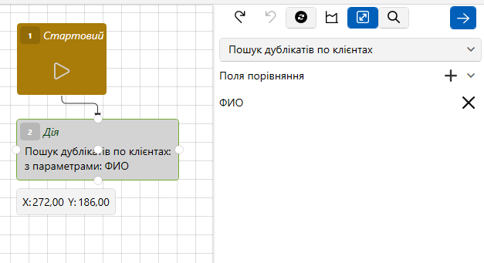

Пошук дублікатів угод

Пошук дублікатів клієнтів за вибраними полями та їх об'єднання, необхідні поля додаються за допомогою кнопки [ + ].

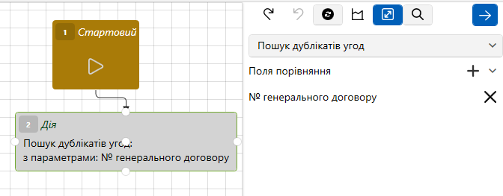

Надіслати листи

Дана дія дозволяє сформувати лист відповідно до налаштованого шаблону угоди. Листи будуть сформовані через блок [кореспондент].
Для формування листів за заданим шаблоном:

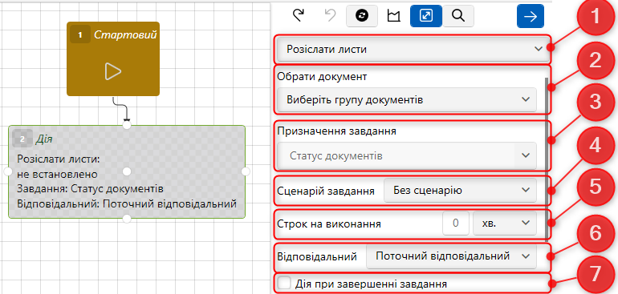

- rВибір типу дії.
- [Вибрати документ] — Виберіть групу та тип документа, який потрібно сформувати.
- [Призначення завдання] — Виберіть тип завдання, яке буде призначено.
- [Сценарий задачи] — Встановіть сценарій завдання.
- [Термін виконання] — встановити термін виконання завдання.
- [Відповідальний] — Вкажіть параметри відповідального завдання.
- [Дія при завершенні завдання] — Встановити тип дії, який буде додано за угодою при завершенні завдання.
- [Обмежити кількість однакових листів за добу] — установка обмеження кількості надісланих однакових листів на день. Після встановлення чекбоксу необхідно ввести потрібне значення у спеціальне поле.

Створити пакет документів

Цей тип дії дозволяє створити пакет документів за встановленими параметрами.

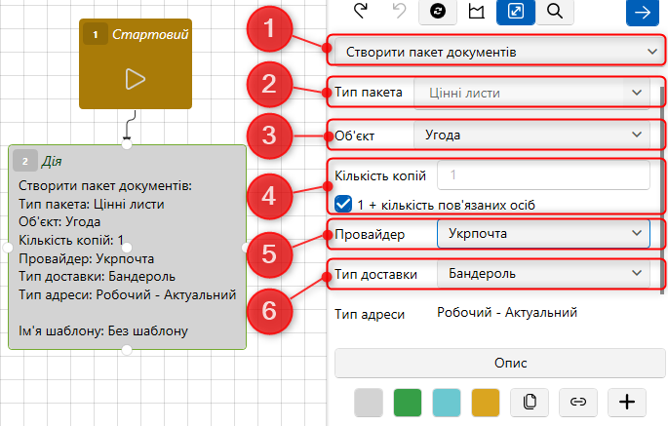

- Вибір типу дії .
- [Типа пакета] — Вибір типу пакетів документів.
- [ Об'єкт ] — вибір об'єкта
- [Кількість копій] — щоб визначити кількість копій. Буде відправлено одну копію з урахуванням кількості пов'язаних осіб, якщо було встановлено чекбокс [1+ кількість пов'язаних осіб].
- [Провайдер] — Вибір провайдера пошти.
- [Тип доставки] — Встановлення параметрів доставки.

Сформувати документ

Цей тип дії дозволяє налаштувати автоматичне формування документів.

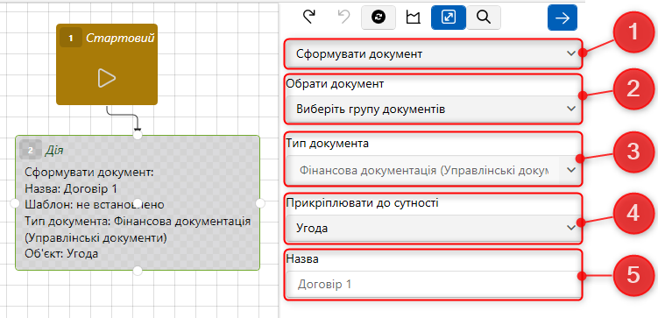

- Вибір типу дії.
- [Вибрати документ] — Вибір шаблону документа для формування.
- [Тип документа] — Вибір типу документа.
- [Прикріпіть до сутності] — Вибір сутності для прикріплення документа.
- [Назва] — вибраний шаблон документа буде формуватися із встановленою назвою.

Встановити значення поля

Цей тип дії дозволяє встановити значення вибраного поля за заданим параметром.

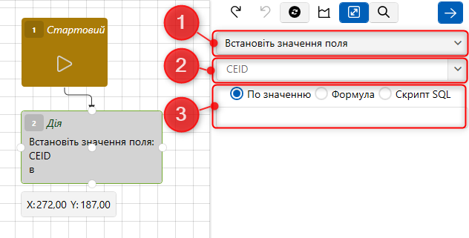

- Вибір типу дії.
- Виберіть поле зі списку, до якого потрібно записати значення. Доступні поля змінюються залежно від обраної сутності стратегії.
- Виберіть спосіб запису значення у полі:
- [За значенням] — Встановлення значення в залежності від вибраного типу даних поля.
- [Формула] – використання формули для заповнення поля. Значення поля буде розраховуватись у процесі роботи стратегії та записуватись у вказане поле.
- [По полю] — Встановлення значення вибраного поля.
- [Скрипт SQL ] — встановлення значення поля за внесеним скриптом.

Також для встановлення значення доступні поля із системними джерелами, розглянемо поля із джерелом [Статус] та [Етап].
Поле [Статус]:
Стратегія може автоматично змінювати статус картки за встановленими параметрами, якщо було вибрано поле із системним джерелом [Статус]. Необхідно враховувати, що поле із системним джерелом [Етап] може мати інше ім'я в системі.
При виборі установки [За значенням] вибирається група проектів, проект, його етап та статус (відображаються лише статуси, які були додані у налаштуваннях проекту). Якщо вибрано параметр [За значенням]
ПРИМІТКА: Поле з системним типом [Статус] може мати інше ім'я, у такому разі необхідно вибрати поле, якому надано джерело даних [Етап] відповідно.

Поле [Етап]:
Стратегія може автоматично змінювати етап картки за встановленими параметрами, якщо вибрано поле із системним джерелом [Етап]. Необхідно враховувати, що поле із системним джерелом [Етап] може мати інше ім'я в системі.

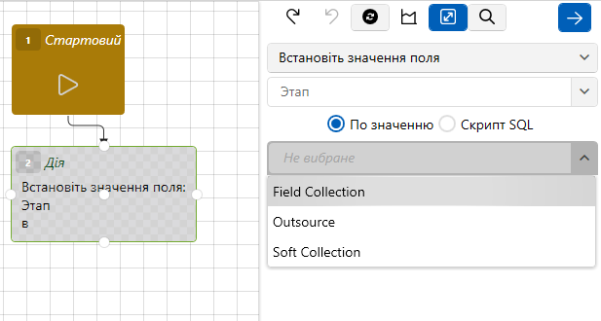

При установці [За значенням] зі списку вибирається група проектів, проект, його етап і статус (відображаються лише статуси, які були додані в налаштуваннях проекту). При виборі [Скрипт SQL ] вводиться скрипт для вибору потрібного етапу.
Етап повинен бути доступним для вибору в проекті, що настроюється. Доступність етапу на проекті встановлюється у налаштування проекту (див. розділ 2.4.2.3.2 ).
ВАЖЛИВО: При встановленні нового етапу автоматично надається перший за рахунком статус зі списку доступних для цього проекту, в рамках обраного етапу.

Поставити на автодзвон

Цей тип дії дозволяє надсилати телефонні номери на автоматичний дзвінок.

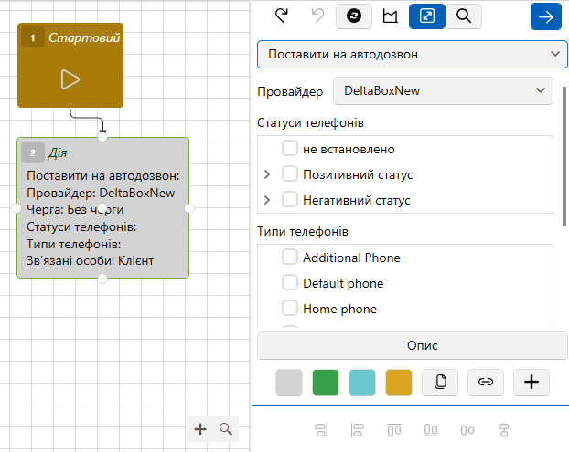

Доступні такі параметри:
- [Провайдер] — Вибір телефонного провайдера.
- [Статуси телефонів] — Виберіть потрібні статуси телефонів.
- [Типи телефонів] — Вибір типу телефону.
- [Пов'язані особи] — Вибір типу зв'язаних осіб.

Зняти з автододзвону

Даний тип дії дозволяє знімати номери клієнтів з автоматичного продзвону за заданими параметрами.

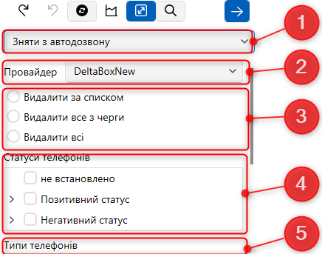

- Вибір типу дії.
- [Провайдер] — Вибір типу провайдера. У списку, що випадає, доступні всі активні провайдери (докладніше включення та відключення провайдерів у розділі 2.5.2.2 ).
- При інтеграції із зовнішньою телефонією доступні такі функції:
- [Видалити зі списку] — Видалення телефонів зі списку кампаній.
- [Видалити все з черги] — Видалення всіх телефонів з черги.
- [Видалити всі] — Видалити всі телефони з усіх кампаній.
- [Статуси телефонів] — Виберіть потрібні статуси телефонів.
- [Типи телефонів] — Вибір типів телефонів.

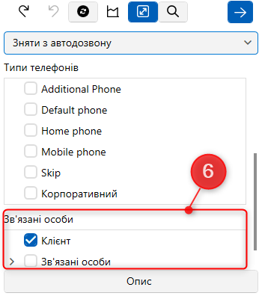

- [Пов'язані особи] — Вибір типів зв'язаних осіб.

Надіслати IVM

Ця дія дозволяє за допомогою стратегії відправляти телефонні номери на автоматичний дзвінок за допомогою модуля IVM .

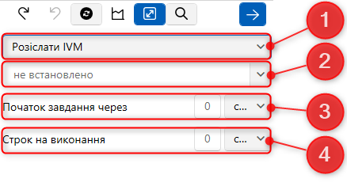

- Вибір типу дії.
- Вибір компанії IVM (докладніше про їх налаштування у розділі 2.5.2.2 ).
- [Початок завдання через] - через скільки елемент буде відправлено на IVM . Необхідно враховувати налаштування розкладу роботи IVM . Якщо в даному параметрі встановлено значення нуль, то дзвінок здійснює відповідно до налаштувань IVM .
- [Термін виконання] — через скільки елемент буде знято з продзвону на IVM . Необхідно враховувати налаштування розкладу роботи черг IVM . Якщо в даному параметрі встановлено значення нуль, то дзвінок здійснює відповідно до налаштувань IVM .

Елемент автоекспорту

Цей тип дії дозволяє викликати елемент автоекспорту за допомогою стратегії. Докладніше про налаштування та роботу з автоекспортом у розділі 2.3.3.3 .

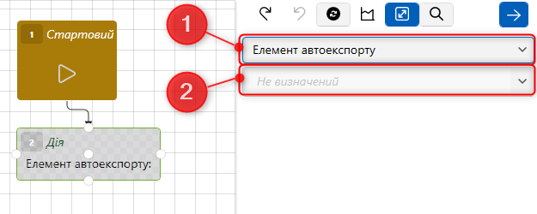

- Вибір типу дії.
- Вибір необхідного автоекспорту з списку, що випаде, який буде викликатися за заданими умовами в рамках обраної стратегії.

Блок [Підстратегія]

Елемент стратегії [Підстратегія] призначений для створення однотипних підпроцесів у бізнес-стратегії, які можуть повторюватись на різних етапах роботи стратегії.

Для додавання нової підстратегії необхідно вибрати потрібну стратегію та натиснути кнопку [ + Підстратегія].

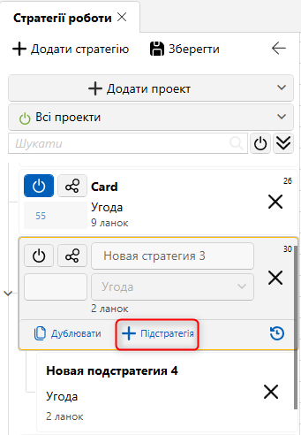

Після чого буде створено нову підстратегію і вона буде доступна для вибору.

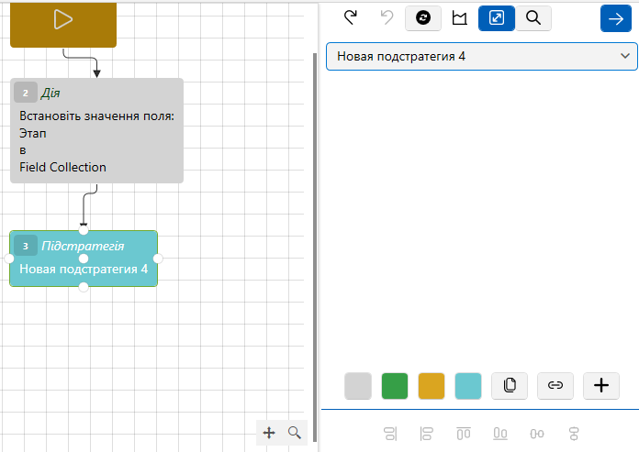

Розглянемо приклад:
У бізнес-стратегії передбачено процес проведення реструктуризації за кредитною заборгованістю. Такий процес може складатися з безлічі кроків (Подання документів для проведення реструктуризації, Перевірка комплектності документів, Винесення рішення щодо реструктуризації кредиту тощо) та умов (реструктуризація може проводиться за кредитами із сумою простроченої заборгованості не більше 30000 у.о., або реструктуризація недоступна для кредитів із певною групою ризику тощо).
В рамках бізнес-логіки процес реструктуризації є однотипним і може бути ініційований на різних етапах супроводу кредитної заборгованості. Щоб не нагромаджувати стратегію однотипними гілками, створюється під процес і викликається з різних сегментів стратегії .

Черги

Функціонал [Черги] призначений для спрощення роботи операторів, при постановці в чергу оператору автоматично видаються на обробку угоди/клієнти, що містяться в ній. Також є можливість ручного формування черги за записами розмов для їх подальшої оцінки.
Модуль [Черги] дозволяє створювати черги , в яких будуть працювати користувачі та здійснювати дзвінки клієнтам без підключення зовнішньої телефонії.
При постановці в чергу оператору автоматично видаються на обробку угоди, які містяться в ній. Оператор немає можливості вибирати ні угоди для обробки, ні порядок їх обробки. Оператор має можливість обробити угоду повністю (встановити статус [Оброблено повністю]) або відправити угоду на повторну обробку за необхідності (встановити статус [Оброблено]).
Можливість налаштування черг доступна лише користувачам, у яких у налаштуванні ролі на вкладці [Адміністративне] встановлено чекбокс [Черги].

В вікні налаштувань черг доступні такі функції:

- [Додати групу] — створення нової групи черг із можливістю завдання її назви.

- [Додати елемент] — додавання черги до вибраної групи (черга не може існувати як окремий елемент).
- [Видалити] — видалення вибраного елемента.
- [Зберегти] — збереження внесених змін.
- [Зняти виділення] — скинути виділення з вибраного елемента.
- [Оновити дані] — актуалізація даних у вікні налаштування черг.

Налаштування доданих черг згруповані та розбиті на вкладки: [Загальні], [Умова на вхід], [Умова на вихід], [Поля], [Вибірка та сортування], [Доступ користувачам].
На вкладці [Загальні] налаштовуються такі параметри:

- [Назва] — введення назви черги.
- [Тип] — вибір типу черги: [У реальному часі], [Нічний перерахунок], [Ручна].
- Тип черги [В реальному часі] має на увазі, що як тільки в угоді/клієнті/запису розмови відбудуться зміни, що підходять під [Умова на вхід], тоді сутність відразу буде відправлена в чергу.
- Тип черги [Нічний перерахунок] має на увазі, що при зміні дати (о 00:00) система почне перевіряти всі сутності черги за [Умовою на вхід], а відповідні потраплять у чергу.
- Тип черги [Ручна] не має вкладки [Умова на вхід], і має на увазі, що користувач сам вручну додаватиме угоди/клієнти/записи розмов у цю чергу за допомогою контекстного меню у вікні результатів пошуку.

Через контекстне меню результатів пошуку можна вручну додавати угоди або клієнтів у чергу з будь-яким типом, навіть якщо [Умова входу] не дотримано.
- [Джерело] — джерелом черги можна вибрати угоди, клієнти або записи розмов. Джерело неможливо змінити після збереження.
- Для черги доступні додаткові параметри:
- [Авто-повторення] — картка угоди/клієнта після обробки знову ставатиме в чергу, доки не будуть дотримані умови, які були встановлені на вкладці [Умова на вихід].
- [Персональна] — користувачеві будуть доступні лише угоди в черзі, відповідальним за якими є сам користувач. (За умови, що для ролі користувача не встановлено чекбокс [Всі елементи групових черг]). Для черги з вибраним джерелом [ Клієнт ] таке налаштування недоступне.
- [По підлеглим] — користувачеві будуть доступні лише ті угоди в черзі, відповідальними за якими є сам користувач або користувачі, які перебувають у підпорядкуванні цього користувача (докладніше про налаштування підлеглих осіб у розділі), якщо для ролі даного користувача не встановлено чекбокс [Всі елементи групових черг] (що дозволяє ігнорувати це налаштування). Для черги з джерелом клієнт це налаштування недоступне.
- [Необхідна дія] — якщо встановлений даний чекбокс, то для обробки та закриття картки необхідно додати дію, потрібні елементи дерева дій відзначаються в блоці, який з'являється після встановлення даного чекбоксу (докладніше про створення та налаштування дій у розділі 2.5.3.1.2). Даний чекбокс стає недоступним для черги, якщо у [Джерело] було вибрано значення [Записи разговоров].
- [Необхідний графік обіцянок] — якщо встановлений чекбокс, то для обробки та закриття картки необхідно додати графік спілкування. Цей чекбокс стає недоступним, якщо в параметрі [Джерело] вибрано [Записи розмов].
- [На групу] — черга надає користувачеві ті угоди, за якими відповідальними є користувачі його групи (група користувачів, до якої він доданий).
Якщо встановлено чекбокс [Необхідна дія] або [Необхідний графік обіцянок] — вихід з картки буде доступний лише після додавання дії або графіка обіцянки відповідно, а кнопки збереження та виходу будуть недоступні.

Користувачі не можуть залишати чергу без завершення роботи з карткою сутності, при спробі закрити картку їм буде відображено відповідне попередження: [Неможливо закрити картку, не виходячи з черги!].

Вкладка [Умова на вхід] доступна лише у чергах з типом [В реальному часі] та [Нічний перерахунок].

На цій вкладці налаштовується умова входу по полю угоди чи клієнта. Є можливість настроїти умови по кількох полях, використовуючи оператори «І», «Або». При виконанні встановленої умови угода/клієнт потрапляє у чергу.
На вкладці [Умова на вихід] налаштовуються умови на вихід із черги за аналогією до умов на вхід.

- [По зворотній умові входу] — угода/клієнт вийде з черги, якщо в процесі обробки буде дотримано умову зворотну від [Умови на вхід]. Якщо при цьому в угоді/клієнті не буде змінено значення поля на невідповідне під встановлені параметри на вкладці [Умова на вхід], то така угода стане знову.
- [За ознакою «Опрацьовано повністю»] — угода/клієнт вийде з черги, якщо користувачем після обробки угоди/клієнта було вибрано [Опрацьовано повністю], після натискання на [Зберегти та вийти] або [Зберегти та продовжити]. Якщо при цьому в угоді/клієнті не буде змінено значення поля на непідходяще під [Умова на вхід], інакше така угода стане знову.
- [Прибирати з усіх черг] -якщо угода/клієнт буде оброблена в даній черзі, і буде дотримано умова на вихід з цієї черги, то така угода/клієнт буде виведена з даної черги, як і у всіх інших чергах, в яких знаходилася (при умові, що угода/клієнт, оброблена даною чергою, знаходиться ще в одній чи кількох чергах у стані не обробленої).
- [Умова] — Налаштування умови на вихід по полях угоди або клієнта (налаштовується аналогічно до [Умови на вхід]).
Якщо всі елементи в черзі були оброблені, користувачі буде відображено відповідне повідомлення: [Немає доступних елементів для обробки].

На вкладці [Поля] налаштовуються поля, які відображаються під час роботи з чергою. У [Доступні] відображаються поля угод та клієнтів. Поля, перенесені в [Відібрані] надалі відображатимуться під час відкриття черги (списку угод у черзі).

На вкладці [Вибірка та сортування] вибираються поля , за якими буде проводиться вибірка та сортування угод у картці угод черги:

- [Вибірка полів] — при формуванні черги відбуватиметься фільтрація по обраним полям у зазначеному порядку;
- [Сортування полів] — при формуванні черги, з урахуванням настроєної вибірки полів, буде проводитися сортування за абеткою або у зворотному порядку для зазначених полів. Також необхідно встановити параметри [Умови сортування] (опційно):
- [Всю чергу] – сортувати всі угоди у таблиці угод черги;
- [Тільки не оброблені] – сортувати тільки не оброблені угоди у таблиці угод черги;
- [Сортування після повторення] – сортування операцій у таблиці операцій черги після закінчення обробки черги.
На вкладці [Доступ користувачам] налаштовується можливість керування чергою та можливість ставати в чергу для обробки дзвінків, за допомогою чекбоксів [Керувати чергою] та [Стати в чергу] відповідно для вибраних груп (або окремих користувачів).
У разі встановлення чекбокса [Керувати чергою] автоматично встановлюється чекбокс [Стати в чергу].

Автоматична зміна

Функціонал призначений для автоматизованої зміни значення поля угоди/клієнта за подією у системі. Такою подією може бути:
- Оновлення сутності [ Угода ] ;
- Додавання сутності [ Угода ] ;
- Додавання дії у картці угоди.

Налаштування автоматичних змін доступне лише тим користувачам, які мають налаштувати роль на вкладці [Адміністративне] чекбокс [Автоматична зміна].

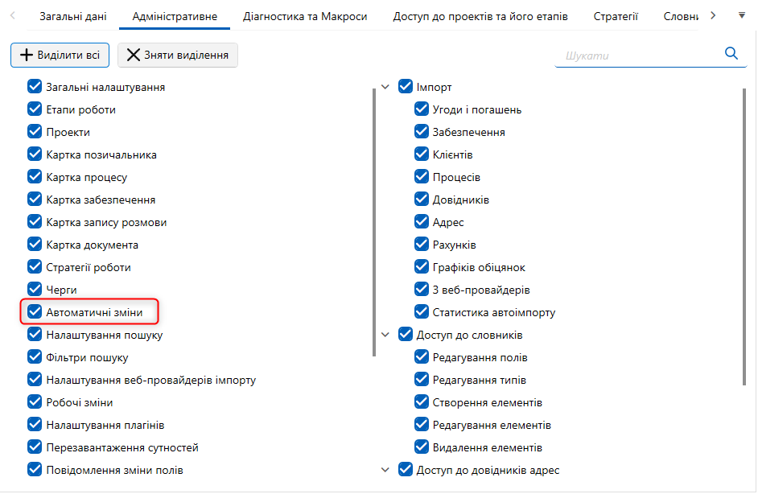

У вікні [Автоматичне редагування] доступні такі параметри:

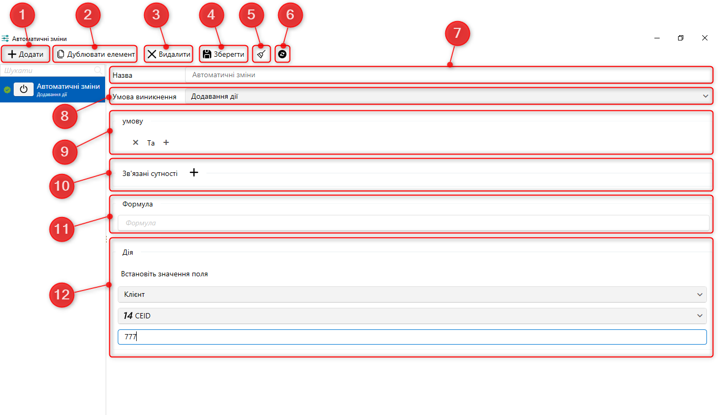

- [Додати] — Додавання нової автоматичної зміни.
- [Дублювати елемент] – дублювання виділеного АІ.
- [Видалити] — Видалення виділеного АІ.
- [Зберегти] — збереження змін.
- [Зняти виділення] — скидання виділення з вибраного елемента.
- [Оновити дані] — актуалізація даних у вікні налаштування АІ.
- [Назва] — Встановлення назви для автоматичної зміни.
- [Умова виникнення] — Вибір умов виникнення з доступних:
- Додавання дії - при додаванні дії в картці угоди система перевірятиме тип/результат/поле доданої дії на відповідність умові.
- Додавання угод - при додаванні до системи нової угоди система перевірятиме значення поля угоди на відповідність умові
- Оновлення угод - при оновленні інформації в угоді система перевірятиме значення поля угоди на відповідність заданій умові.
- [Умова] — Налаштування блоку умови з урахуванням вибраного значення у [Умови виникнення]:
- Для умови виникнення [Оновлення угод] або [Додавання угод] встановлюється умова поля угоди або клієнта.
- Для умови виникнення [Додати дії] встановлюється умова поля дії.
Може бути налаштовано одночасно кілька умов, для цього використовуються логічні оператори:
"І" - має на увазі точний збіг за набором умов;
"Або" - має на увазі збіг хоча б за однією умовою.

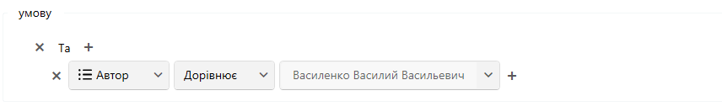

Для перемикання логічного оператора натисніть на нього лівою кнопкою миші.

- [Пов'язані сутності] - можна використовувати у формулі або як додаткову перевірку. При використанні у формулі – обчислюється кількість елементів, що підходять за критеріями. При використанні без формули перевірка вважає пройденою, якщо елементів немає, або всі вони відповідають зазначеним критеріям.

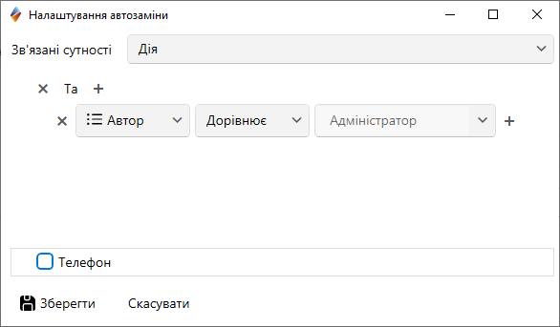

У даній умові доступна лише сутність [Дія], і фільтри встановлюються тільки по полях дії. Можливе налаштування кількох фільтрів одночасно з використанням "І", "Або".
Також є додатковий фільтр для перевірки телефону (чекбокс [Телефон]). Цей параметр обмежує вибірку пов'язаної сутності. Під умову підпадають лише ті дії, в яких вибрано контактний телефон.
- [Формула] – призначена для порівняння результату фільтра однієї Пов'язаної сутності з результатом фільтра іншої Пов'язаної сутності, або з конкретним значенням. Настроюється у форматі: "item1 > item2" або "item1 + item2 = 10". У формулі доступні оператори обчислення та порівняння ([+], [-] , [*], [/], [>], [<], [=>], [=<], [<>]).
- [ Дія ] -- під час виконання умов , налаштованих у попередніх пунктах , система встановлює задане значення поля . Для встановлення поля необхідно вибрати:

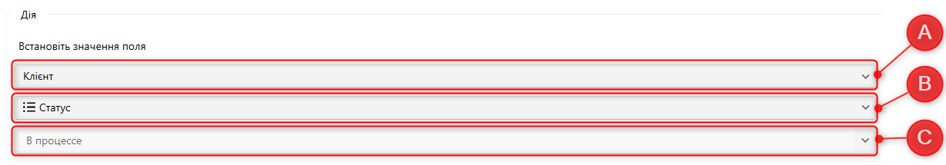

- Вибір сутності:
- для умови виникнення [Додавання угод] або [Оновлення угод] - Клієнт та Угода;
- для умови виникнення [Додавання дії] - Клієнт, Угода та Телефон.
- Вибір поля сутності:
- для сутності [Клієнт] – поля клієнта;
- для сутності [Угода] - поля угоди;
- для сутності [Телефон] доступні два параметри: [Правильність телефону] —при вибраному значенні [Так] навпроти потрібного телефону буде встановлена зелена галочка; [Статуси телефонів] — Вибір статусу телефону, доступні елементи загального словника [Статуси телефонів].
- Вказує значення поля, яке буде встановлюватися при спрацюванні автоматичної зміни.
- Кнопка увімкнення автоматичної зміни:
при включенні (підсвічується синім кольором) - АІ спрацьовуватиме при виконанні умови;
при вимиканні (підсвічується сірим кольором) - АІ не спрацьовуватиме (не відбуватиметься перевірка умови).

ПРИМІТКА:
- Якщо Умова виникнення "Оновлення угоди" - Автоматичні зміни запускаються при ручному оновленні угоди та при оновленні угоди Стратегією;
- Якщо Умова виникнення "Додавання дії" - АІ запускаються ручним додаванням дії, Стратегією та Імпортом.
- Якщо була подія "Оновлення угоди" - АІ обробляються системою 3-ми за рахунком - після Розрахункових полів та Черг
- Якщо була подія "Додавання дії" - АІ обробляються системою 2-ми за рахунком - Розрахункові поля, АІ, Стратегія.
ВАЖЛИВО: Автоматичні зміни не викликають відпрацювання стратегій.

Розрахункові поля

Розрахункові поля (далі РП) використовуються для виведення значення, розраховане за формулою за участю інших полів даної сутності або полів інших сутностей. РП можуть бути виведені в картку, у пошук, у шаблони sms/ e-mail, а також можуть брати участь у стратегіях, сценаріях роботи, автоматичних змінах і чергах. Перерахунок РП в момент зміни даних у змінних або полях сутностей, що використовуються, а також щодня о 00:00.
Налаштовувати розрахункові поля можуть лише ті користувачі, у яких у налаштуванні ролі на вкладці [Адміністративне] у розділі [Поля] встановлено налаштування [Розрахункові поля].

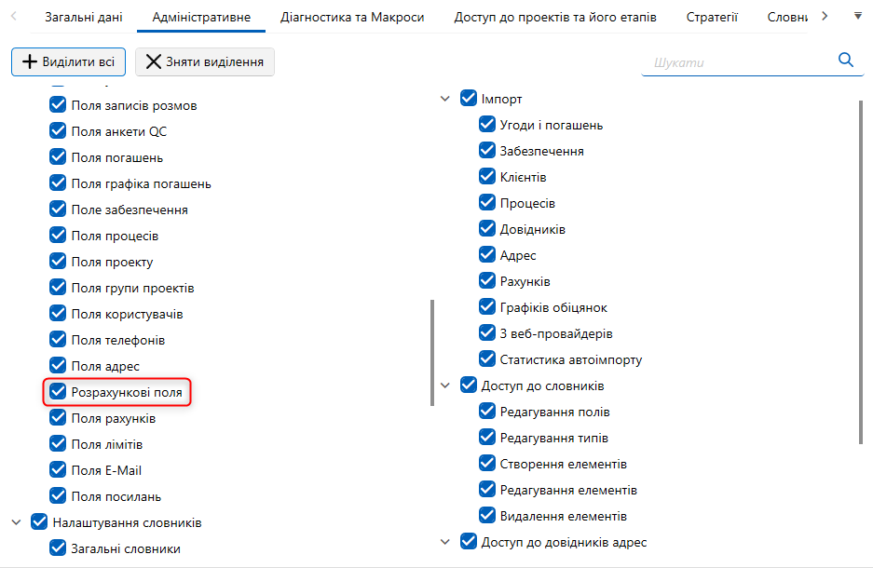

У вікні [Розрахункові поля] є такі параметри:

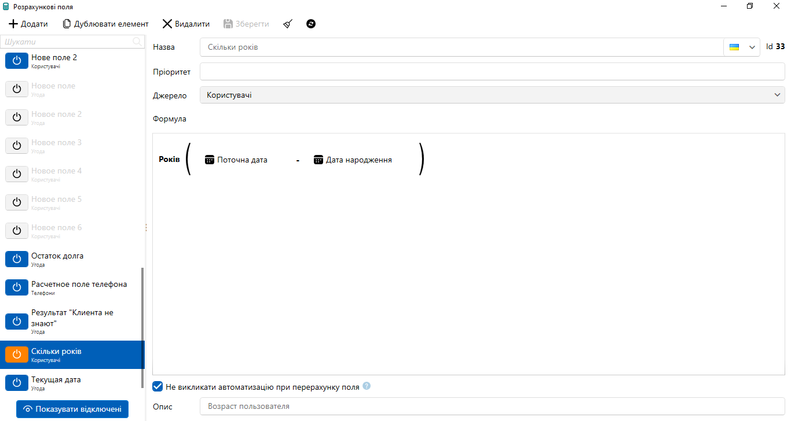

- [Додати] — додавання нового розрахункового поля.
- [Дублювати елемент] — дублювати виділений елемент
- [Видалити] — Видалити вибране розрахункове поле.
- [Зберегти] — зберегти внесені опції.
- [Зняти виділення] — Зняти виділення з елемента.
- [Оновити дані] – актуалізація даних у вікні налаштування розрахункових полів.
- [Назва] – введення назви розрахункового поля.
- [Пріоритет] – встановлення черговості розрахунку даних у доданих полях. Ця функція може використовуватися, наприклад, якщо в системі створено кілька полів, які обробляють суміжні дані, під час проведення обчислень, вони розраховуватимуть дані суворо у порядку.
- [Джерело] — вибір джерела (від обраного джерела залежить набір полів, доступних для налаштування формули):
- [Угода];
- [Клієнт];
- [ Користувачі];
- [Телефони].
- [Тип даних] — Вибір типу даних, що відображаються в результатах розрахункового поля.
- [Формула] — створення та налаштування розрахункової формули за допомогою виклику контекстного меню у полі [Формула].
Натисканням на блок [Нове поле] відкривається список типів полів, які доступні для вибору, які змінюють залежно від вибраного джерела у параметрі [Джерело]:
- При вибраному джерелі [Угода] доступні для вибору всі поля угоди (в БД з таблиці BaseFields) з типом даних [Дата], [Дата/Час], [Дробне], [Ціле], [Так/Ні], а також системні поля [Дії], [Проекту], [Користувача], [Зовнішнього користувача], [Завдання], [Графік погашення], [Графік обіцянок], [Адреси], [E-mail], [Посилання], а також системні та створені користувачем поля [Погашення], [Пов'язаних осіб], [Процеса], [Дії процесу], [Телефонів]. Також доступні поля розділу [Інше].
- При вибраному джерелі [Клієнт] доступні для вибору всі поля клієнта (в базі даних з таблиці BaseFields) з типом даних [Дата], [Дата/Час], [Дробне], [Ціле], [Так/Ні]. А також, системні поля [Дії], [Адреси], [E-mail], [Посилання], а також, системні та створені користувачем поля процесу, дії процесу, телефону. Також доступні поля з розділу [Інше].
- При вибраному джерелі [Користувачі] доступні для вибору системні та створені користувачем поля користувачів, дії процесу, системні поля дій та графіка обіцянок. Також. доступні поля з розділу [Iнше].
ПРИМІТКА: розрахункові поля користувачів виводяться не в картку, а в меню [Основні], одночасно виводиться максимум три розрахункові поля. Налаштування відображених РП з джерелом [Користувачі] здійснюється окремо для кожної ролі на вкладці [Розрахункові поля користувачів], де в блоці [Доступні] відображатимуться РП, які були [увімкнені].
- При вибраному джерелі [Телефони] доступні для вибору системні поля, поля телефону користувача та системні поля дій. Також доступні поля з розділу [Інше].
- При вибраному джерелі [Забезпечення] доступні для вибору системні та користувацькі поля забезпечення. Також доступні поля угод, дій, поля з інформацією про користувачів системи, завдання та резервування забезпечення. Додаткові поля знаходяться у розділі [ Інше ] .

Якщо користувач створив некоректну формулу для розрахункового поля, тоді буде виведено відповідне оповіщення.
Розрахункові поля що неспроможні використовуватися всередині формули інші розрахункові поля.

- [Не викликати автоматизацію при перерахуванні поля] — виклик стратегій та черг не буде здійснено, якщо було виконано перерахунок поля при зміні дати або редагуванні налаштувань поля.
- [Необхідне поле для проектів] — це налаштування відкривається лише для полів з джерелом [Угода] та [Клієнт]. Дане РП може бути виведено у Вид картки (і перераховуватиметься) тільки у тих проектах/групах проектів, для яких воно налаштоване в даному налаштуванні. Проекти, у яких не включено успадкування [Як у групи], будуть виведені окремим списком усередині цього блоку.
ПРИМІТКА: за аналогією необхідні поля для проектів можуть бути відібрані всередині проекту або групи проекту (залежно від спадкування), на вкладці [[Розрахункові угоди\клієнта] (розділ [Необхідні поля]). Відібрані розрахункові поля відображатимуться та перераховуватимуться для даного проекту\групи проектів.
- [Опис] — Введіть опис для вибраного поля.
- Кнопка приховування розрахункового поля.
- [Показувати вимкнені] — кнопка увімкнення та вимкнення відображення прихованих розрахункових полів
Логіка складання та роботи формул аналогічна роботі формул у математиці. Під час створення формули в розрахункових полях доступні такі настройки:
Додавання елемента до формули (залежно від обраного джерела).

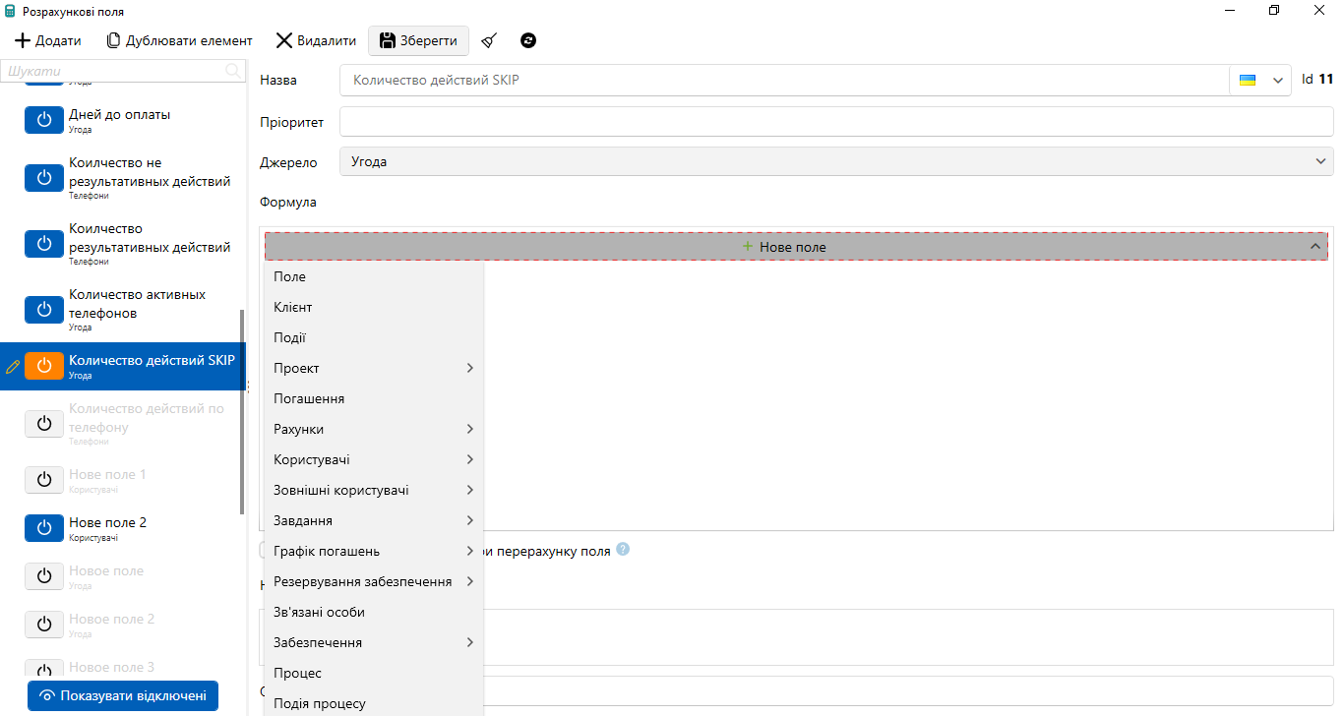

Для полів, вибраних у блоці [Формула], можна додати оператор обчислення (натиснувши ліву дужку в елементі). Для кожного елемента будуть доступні обчислення.

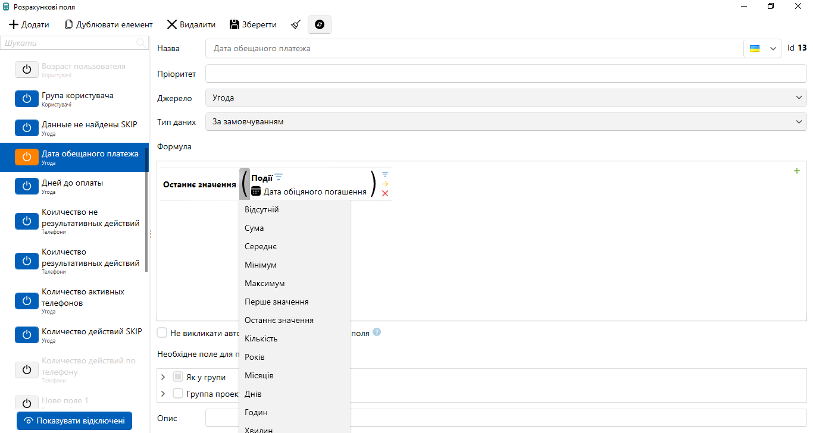

ПРИМІТКА: Розрахункове поле, яке налаштовано як [Останнє значення] від [Дата найближчої обіцянки], шукатиме лише майбутню найближчу дату.

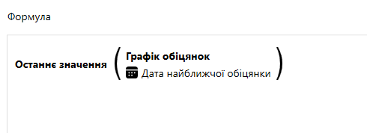

Також, для налаштованої формули можна додати обмеження змінної у фільтрі (доступні поля з цілим чи дробовим типом даних). Для вибору доступні фільтри, які підходять за змістом змінної.

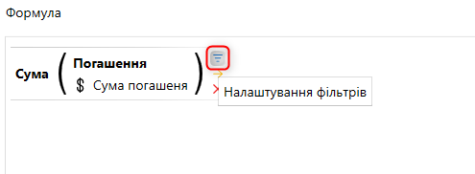

У вікні налаштування фільтрів доступні додаткові чекбокси:
- [Ігнорувати нульові значення вибраного поля] — якщо значення (одне із значень) буде NULL, тоді розрахункові поля не враховуватимуть його.
ВАЖЛИВО: при проведенні математичних операцій з полями, які мають значення NULL , в результаті буде отримано значення NULL .
- [Пусті значення замінювати на нуль] — заміна порожніх значень на нуль (доступно лише для фільтра Кількість).
При роботі з розрахунковими полями важливо знати:
- Якщо сутність не має налаштованих полів (наприклад, не створено жодне поле Користувача), то при викликі контекстного меню у вікні налаштування формули в переліку не буде розділів [Користувачі], [Зовнішні користувачі] (для джерела [Угода]).
- Якщо формула в Розрахунковому полі некоректно налаштована, тоді біля формули відображається індикатор у вигляді "червоної зірки", таке РП буде неможливо зберегти. Як тільки формула буде налаштована, коректно цей індикатор зникне.
- Розрахункові поля перераховуються системою першими у черзі: РП, Черги, Автоматичні зміни, Стратегія.
- Тип завдання, яке зазначено як завдання на Skip-tracing, не включається до підрахунку розрахункових полів.
- Розрахункові поля з прив'язкою до дати — перераховуються лише за зміни дати (за умови, що сервер у цей момент запущено).
- При зміні Джерела Розрахункового поля – налаштована раніше формула стирається.
- При вимкненні РП, яке було додано до шаблонів sms/E-mail, додане РП не приховується. При надсиланні такого шаблону у листі/смс відображається значення РП, яке було прораховано до його відключення (тобто не актуальне). При цьому в Звіт по роботі записується Включення/Відключення РП - таким чином можна відстежити час, коли було надіслано листа/смс і чи було включено в цей час РП (тобто було здійснено перерахунок РП).
- При виключенні РП із джерелом Угода/Клієнт, яке було налаштовано для певного проекту/для участі у картці клієнта і відібрано в полях, забирається з картки угоди/клієнта, причому у БД залишається його останнє перераховане значення.
- При виключенні РП з джерелами Користувачі та Телефони - забираються зі списку РП, що відображаються, при цьому в БД залишається його останнє перераховане значення.
- Для формул, створених на основі полів з типом: Дата і час можна вибрати тип подання даних (Дата і час, Дата, Час) у розрахунковому полі.
При роботі з розрахунковими полями користувач може звертатися до бази даних, де є відповідна таблиця StatisticCalculateFields , яка містить такі поля:
- [ Created ] - дата зміни РП;
- [ AID ] - автор зміни;
- [TID] - тип події (46 - включення РП, 47 - відключення РП);
- [ Action ] - id РП.

Перезавантаження сутностей

Модуль [Перезавантаження сутностей] дозволяє здійснювати перезавантаження необхідних сутностей усередині CRM , не перезавантажуючи повністю всю систему.

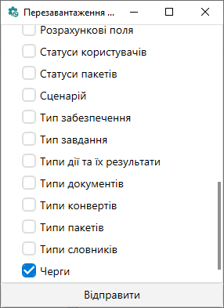

При роботі з цим модулем необхідно за допомогою чекбоксів відзначити сутність для перезавантаження та натиснути кнопку [Надіслати].

Повідомлення зміни сутностей

Модуль Сповіщення про зміни сутності дозволяє налаштувати оповіщення для користувача при зміні сутності або додаванні поля.
Повідомлення в системі виводяться у правому верхньому кутку (за аналогією з призначенням завдань тощо), при натисканні на яке здійснюється перехід до картки угоди. Для кожної оновленої сутності та кожного елемента налаштувань виводиться окреме повідомлення.

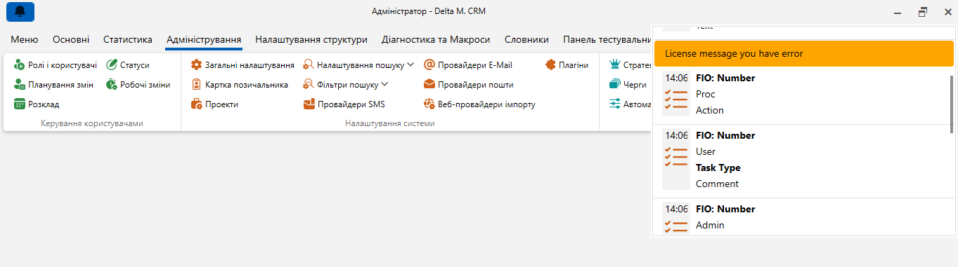

При налаштуванні повідомлень сутності доступні такі параметри:

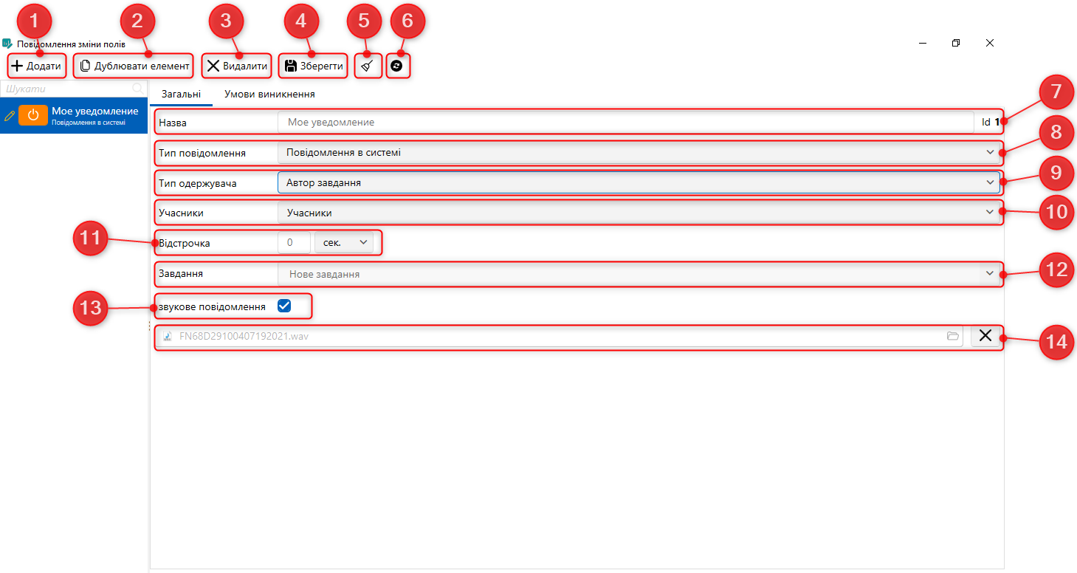

- [Додати] — Додавання сповіщення про зміну сутності.
- [ Дублювати елемент] — дублювання виділеного повідомлення.
- [ Видалити ] — Видалити виділений елемент.
- [ Зберегти ] — збереження внесених опцій.
- [Зняти виділення] — збирання виділення з елемента.
- [Оновити дані] — актуалізація даних у вікні опцій повідомлень зміни сутностей.
- [ Назва ] — Введіть назву сповіщення.
- [Тип сповіщення] — Виберіть тип сповіщення:
- [Повідомлення в системі];
- [E-mail].
- Виберіть [Тип одержувача]:
- Відповідальний за слідком;
- Виконавець завдання;
- Автор завдання;
- Відповідальний за клієнтом;
- Попередній відповідальний за угодою;
- Попередня відповідальна за клієнтом.
- [Учасники] — Виберіть учасників, які будуть надсилати повідомлення (крім прямого одержувача).
- [Відстрочка] — Визначте час відстрочення та виберіть одиницю вимірювання часу.
- [Завдання] — Виберіть тип завдання для сповіщень.
- [Звукові повідомлення] — Увімкнення звукового сповіщення при отриманні сповіщень.
- Вказати розташування файлу для звукового сповіщення.

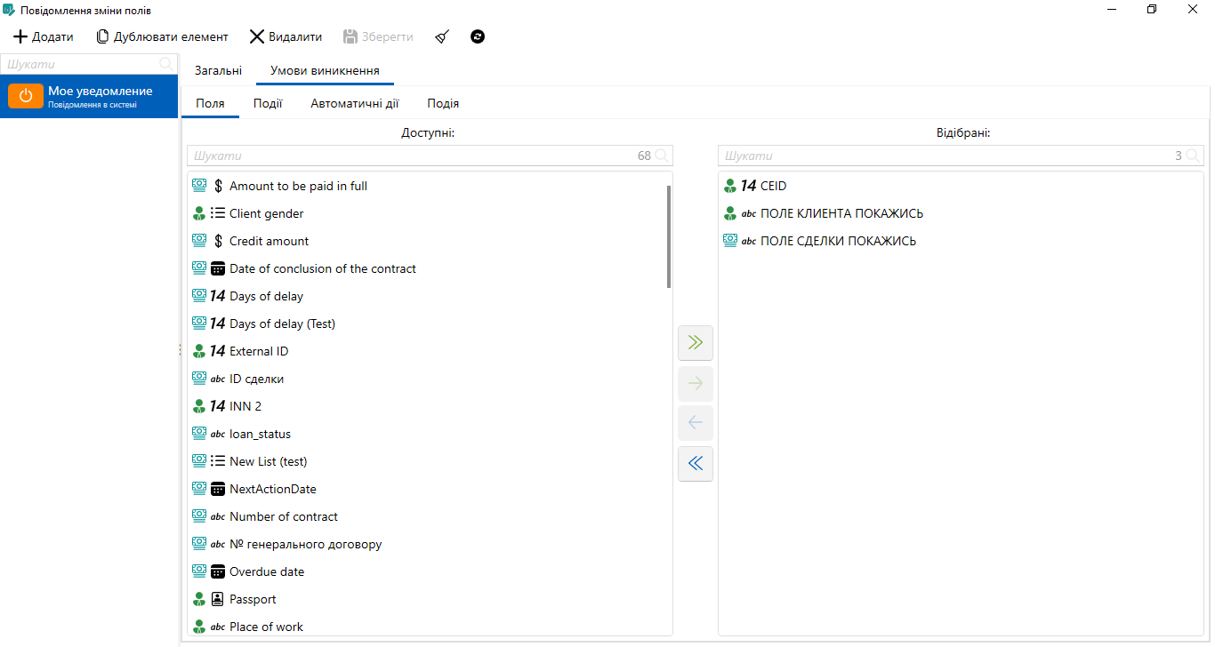

- У блоці [Умови виникнення] відбираються елементи, за якими буде повідомлено. Блок містить чотири вкладки:
- У вкладці [Поля], перенесенням з [Доступні] до [Відібрані], відбираються системні поля для повідомлень, які будуть реагувати на зміни.

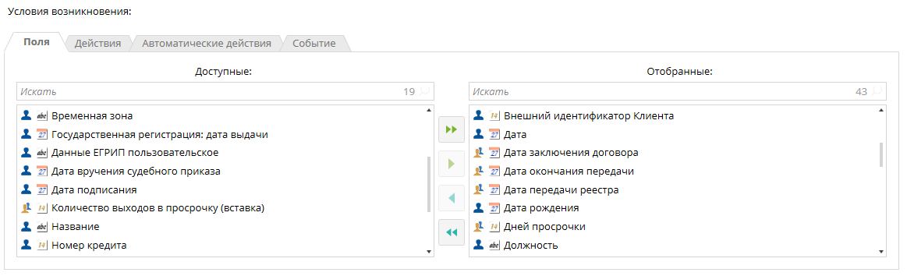

- У вкладці [Дії] виберіть дії, після яких буде надходити повідомлення користувачу.

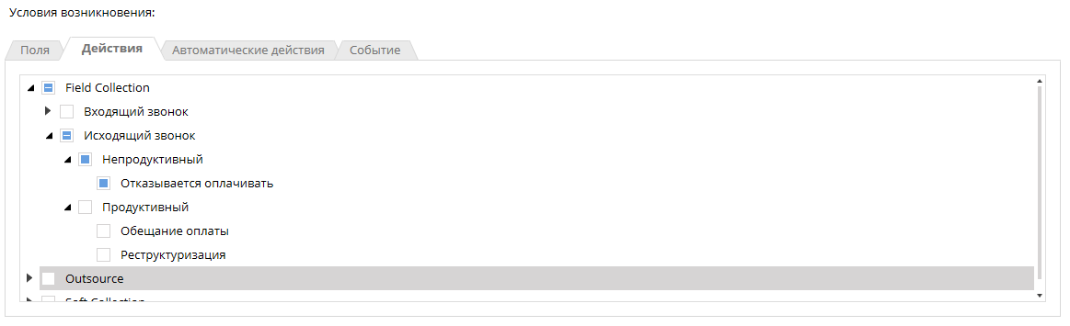

- У вкладці [Автоматичні дії] виберіть автоматичні дії, після яких надходитиме повідомлення користувачеві.

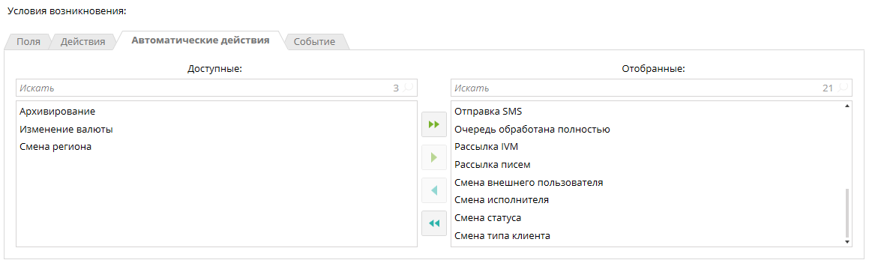

- У вкладці [Події.

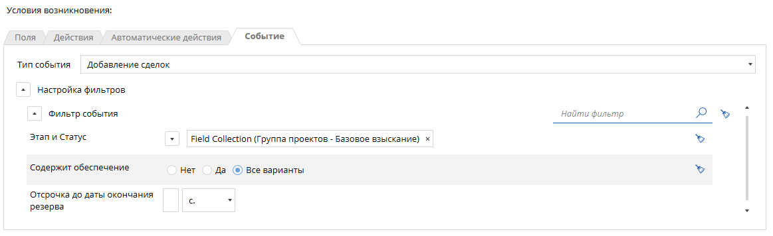

Для доступу до модуля [Сообщения изменения сущностей] у ролі користувача має бути включені відповідні права адміністрування (виставлено чекбокс [Сообщения изменения сущностей]).

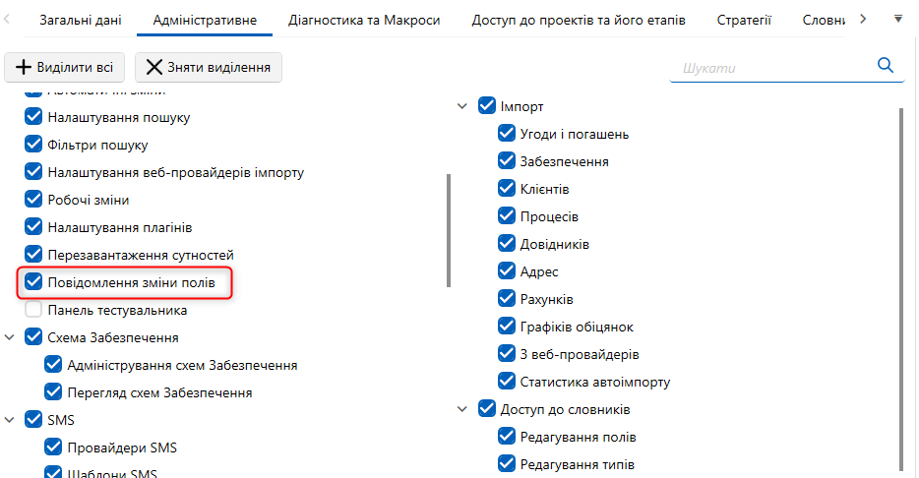

Відключити сповіщення для поточного користувача (за замовчуванням вони увімкнені) можна в головному меню, перейшовши в розділ [Налаштування] і прибравши чекбокс [Сповіщати про зміну сутностей].

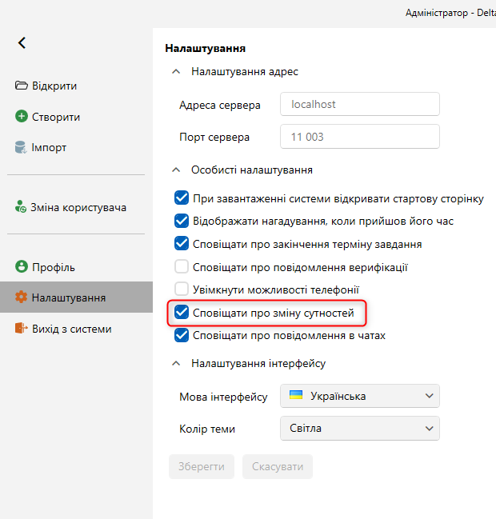

API

Користувачі API — це модуль створення користувачів, які мають права доступу для роботи з API. У вікні необхідно натиснути кнопку [Додати] і додати користувача з потрібним рівнем прав.

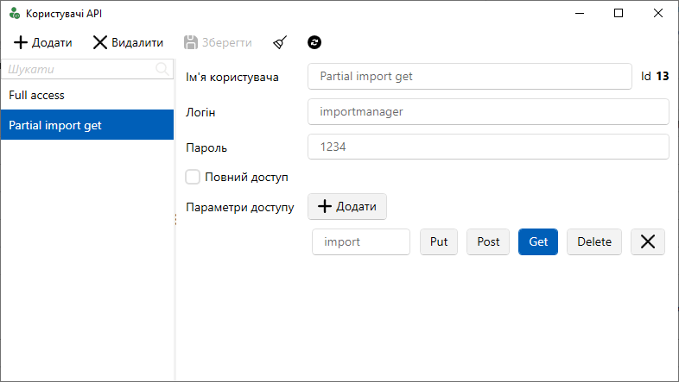

[Ім'я користувача] — введіть ім'я доданого користувача API.
[Логін] — створення логіну для користувача.
[Пароль] — створення пароля для користувача.
[Повний доступ] — користувач матиме доступ до всіх типів контролерів.
[Параметри доступу] — Вибір методів API, які може використовувати цей користувач.
[Додати] — додавання методів API до окремих модулів, необхідний модуль вписується в спеціальне поле [Модуль].
[Модуль] — прописується назва контролера, до якого користувач буде доступ. Доступно всього три контролери: Automation , Card , Import .

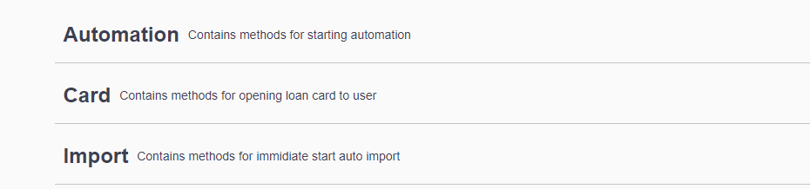

Put, Post, Get,Delete — Виберіть методи запиту для API, до яких буде відкритий доступ для користувача, у межах встановленого модуля (якщо не було встановлено повний доступ).
У вибраних користувачів у налаштуваннях ролі мають бути виставлені права на налаштування користувачів API.

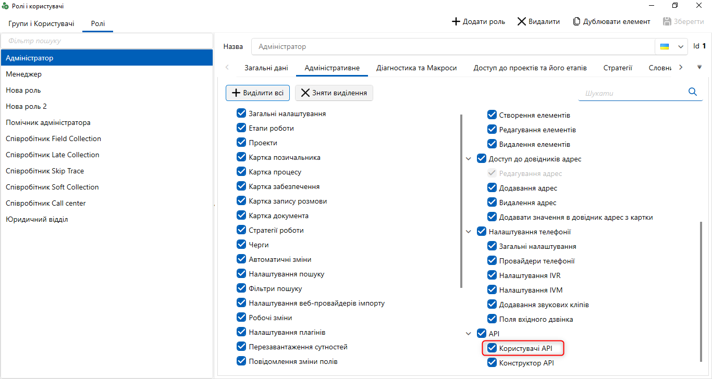

Також у налаштуваннях конфігурації сервера (WPF), у розділі API необхідно встановити значення [Повна] (Full).

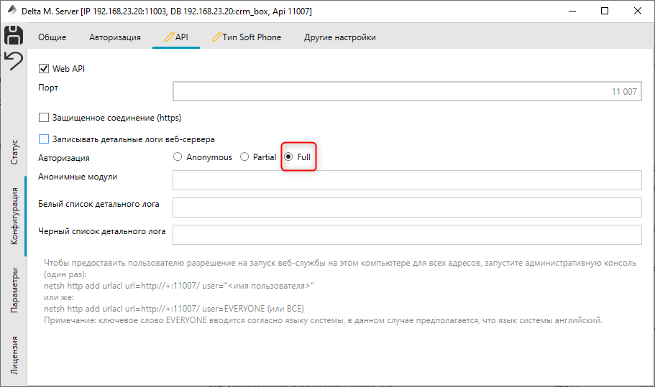

При встановленні значення [Partial] у користувача буде доступ виключно до «стандартного» імпорту:

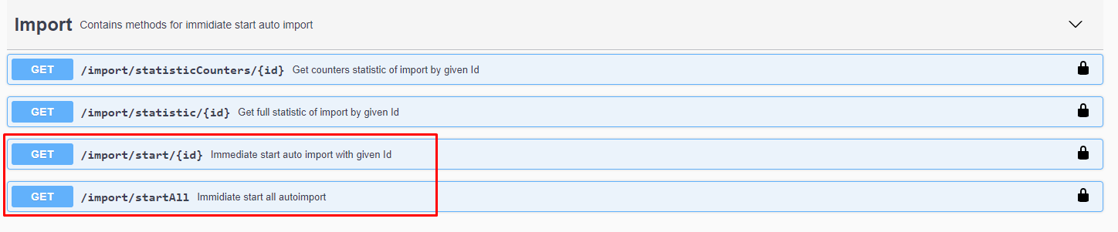

Після внесення змін до налаштувань необхідно перезавантажити службу.
При відкритті http://localhost:11007/ буде доступна можливість авторизації та користувач матиме можливість провести імпорт.

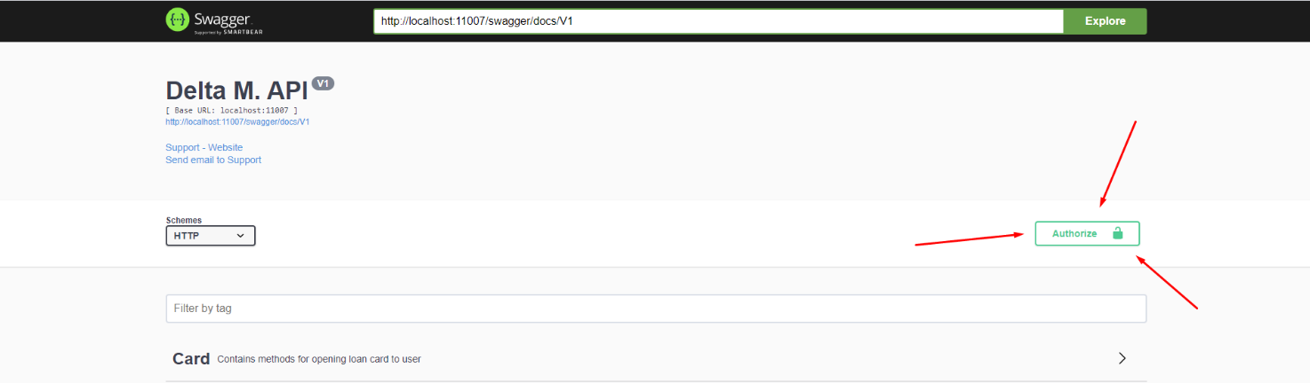

Якщо авторизація не була пройдена або була пройдена, але у користувача немає прав використовувати методи , то у відповідь буде відображено помилку 401:

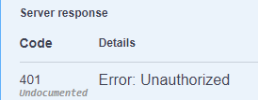

Налаштування структури

Даний майстер призначений для створення та налаштування полів, опису клієнтів, угод, забезпечення, процесів, етапів та статусів, розрахункових полів.

Налаштування словників

Словники є довідниками, що містять перелік значень певної сутності. У системі ведеться безліч довідників різного призначення. Існує два глобальні типи словників: системні та користувацькі.
- [Системні словники] — набір стандартних для системи словників, із заданим типом даних, без можливості їх видалення та додавання (але з можливість налаштування значень, що містяться в них).
- [Словники користувача] — набір словників, створених користувачем системи, які доступні для додавання та видалення.
У свою чергу системні та словники користувача поділяються на дві групи: прості словники і складні словники.
- [Прості довідники] — це набір даних, у якому кожен запис складається з одного поля.
- [Складні довідники] — у якому кожен запис може складатися як із одного, і з кількох полів.

Загальні словники

Після натискання кнопки [Загальні словники] користувачу відкривається перелік простих системних (з їх типами та статусами, якщо такі є), а також словників користувача.

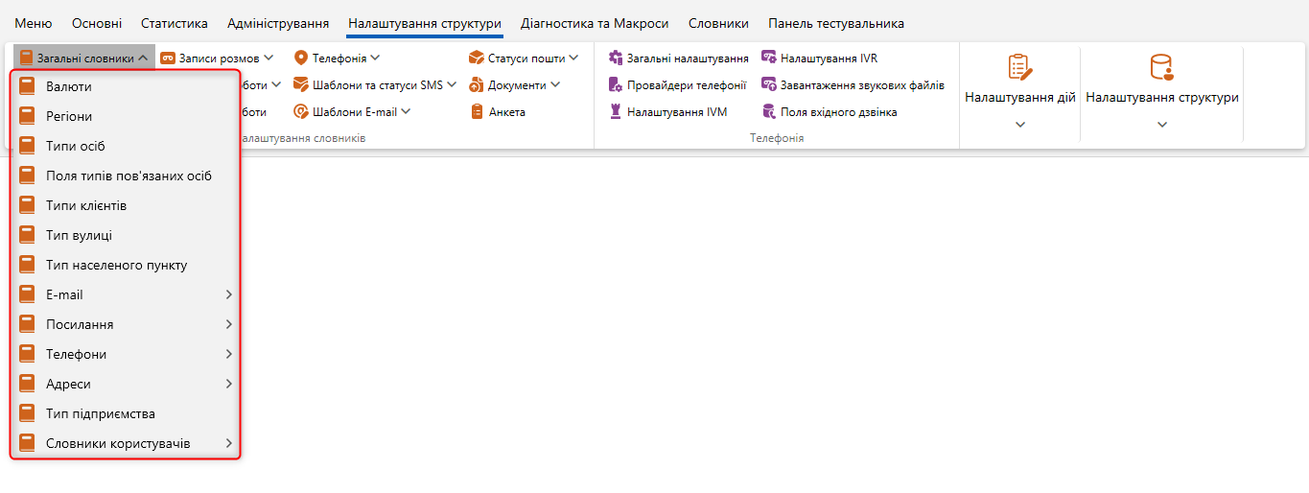

Для доступу до налаштування системних словників у ролі поточного користувача можна встановити чекбокс [Загальні словники] (вкладка [Адміністративне], блок [Налаштування словників]).

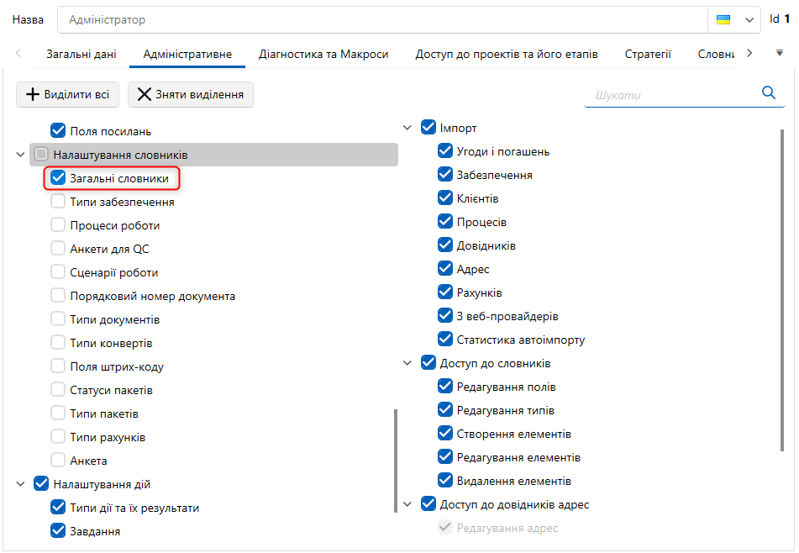

Валюти

Системний словник [Валюти] містить типи валют, які можна використовувати, наприклад, для перерахування боргу клієнта відповідно до курсу валют. Цей словник може бути обраний як джерело для поля угоди.

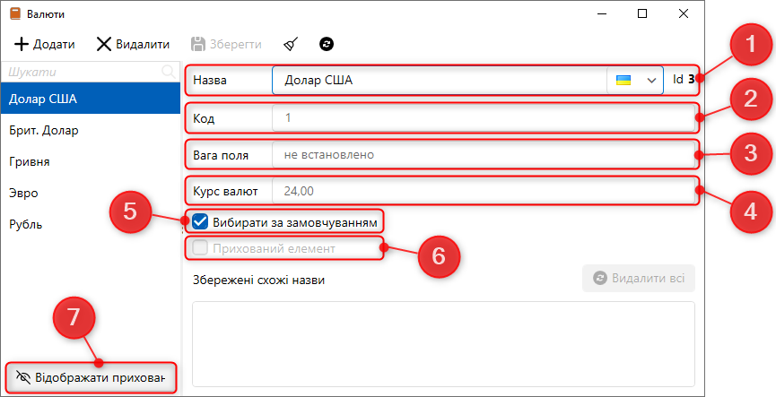

- [Назва] — введіть назву для доданого типу валюти. Можливо вказати відразу назву кількома мовами, яка буде змінюватися відповідно при перемиканні мови системи. Також після збереження доданого типу біля йоно назви буде відображено його id .
- [Код] — присвоєння коду типу валюти (опціонально), який можна використовувати при імпорті словників.
- [Вага поля] — це налаштування служить для полів анкети, яка буде враховуватися при підрахунку оцінки запису розмов. Значення ваги поля можна виставити від 0 до 100.
- [Курс валют] — завдання курсу валют.
- [Вибирати за замовчуванням] — цей тип валюти буде встановлюватися за замовчуванням під час створення або імпорту.
- [Прихований елемент] — приховування вибраного типу валюти без його видалення . Тип валюти, для якого встановлено такий чекбокс, буде недоступний для вибору. Для відображення прихованих типів у вікні налаштування типів валют необхідно натиснути кнопку [Відобразити приховані].
- [Відображати приховані] — відображення елементів, для яких встановлено чекбокс [Прихований елемент].
- [Збережені схожі назви] —система відзначає схожі назви, які були зазначені у налаштуваннях відповідності полів для цього поля під час імпорту. Натиснувши кнопку [Видалити всі], елементи будуть видалені.
Цей системний словник може заповнюватися за допомогою імпорту (докладніше про імпорт словників у розділі 2.2.5.6). Для цього необхідно в параметрі [Оберіть словник] встановити [Валюти].

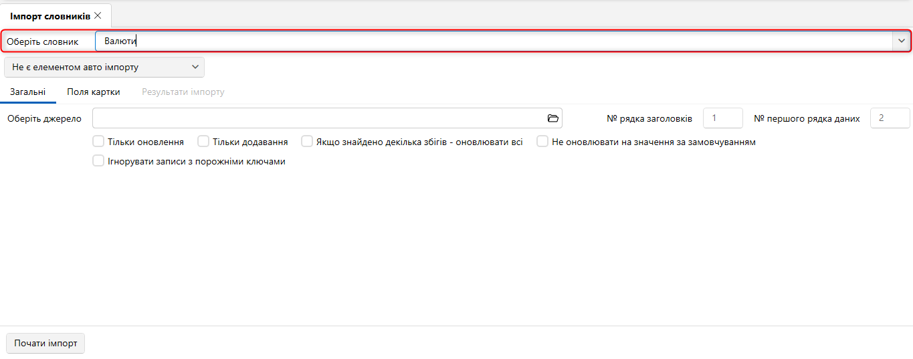

При видаленні створених типів і натискання кнопки [Зберегти], буде відображено вікно з переліком сутностей де використовується даний тип валюти і кількість карток в яких він використовується, також система запропонує замінити тип, що видаляється, на один з існуючих (доступні в тому числі і значення у яких встановлено чекбокс [Прихований елемент]).

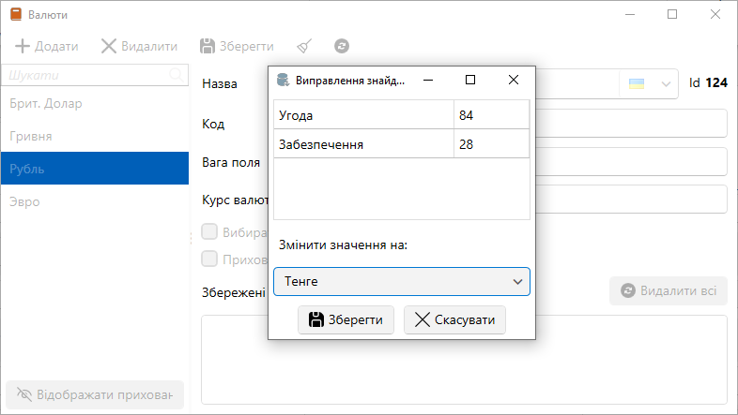

Для заміни видалених значень на вибраний тип необхідно натиснути кнопку [Зберегти]. Якщо натиснути кнопку [Скасувати], то система поверне видалений тип, а зміни не будуть внесені.

Регіони

Системний словник [Регіони] містить внесені користувачем регіони угод. Значення зі словника [Регіони] можуть використовуватися в угодах клієнтів, якщо там додано поле угоди з вибраним системним джерелом [Регіон угоди] (докладніше про налаштування полів угод у розділі 2.5.4.2). Також цей словник може використовуватися при розподілі через стратегію угод на користувачів, якщо у користувача встановлений відповідний регіон у профілі на вкладці [Клієнти за таким регіоном вибрано] (докладніше у розділі 2.4.1.1 ).

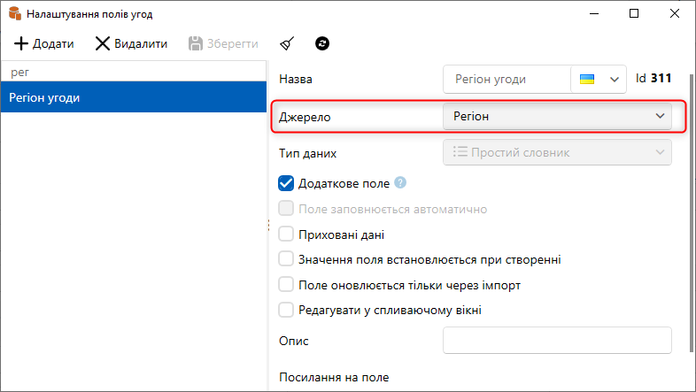

У вікні налаштування системного словника [Регіони] доступні такі параметри:

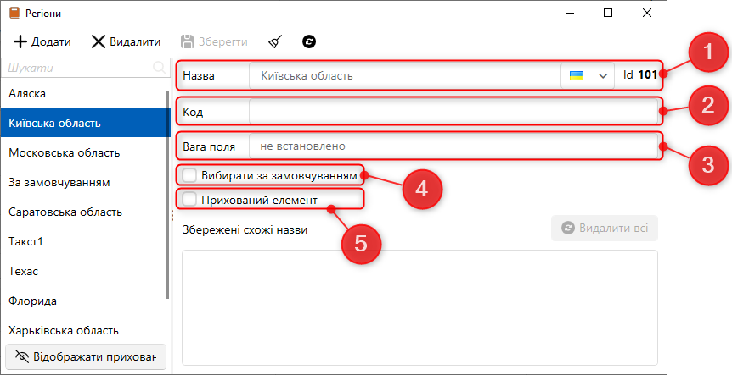

- [Назва] — введіть назву для доданого регіону. Можливо вказати відразу назву кількома мовами, яка буде змінюватися відповідно при перемиканні мови системи. Також після збереження доданого типу буде відображено його id.
- [Код] — надання коду доданому регіону (опційно), який можна використовувати під час імпортування словників.
- [Вага поля] — це налаштування використовується в полях анкети, а його значення буде враховуватися при підрахунку оцінки запису розмов. Значення ваги поля можна виставити від 0 до 100.
- [Вибрати за замовчуванням] — цей тип регіону буде встановлено за замовчуванням під час створення або імпорту.
- [Прихований елемент] — приховування вибраного типу регіону без його видалення. Такий тип буде недоступним для редагування та вибору. Для відображення прихованих типів у вікні параметрів типів регіонів необхідно натиснути кнопку [Відображати приховані].

Цей системний словник може заповнюватися за допомогою імпорту (докладніше про імпорт словників у розділі 2.2.5.6 ). Для цього необхідно у параметрі [Оберіть словник] встановити значення [Регіони].

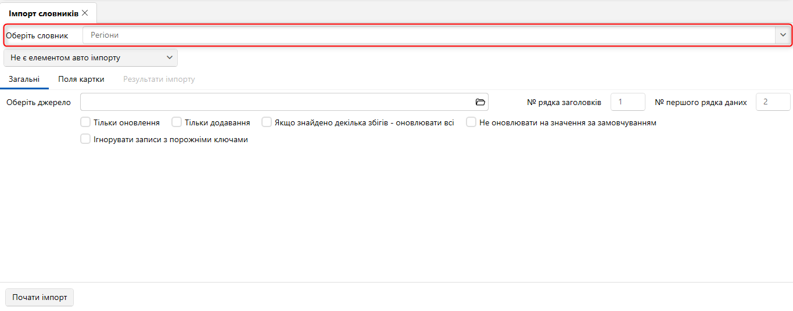

При видаленні створених типів і натискання кнопки [Зберегти], буде відображено вікно з переліком сутностей де використовується даний тип регіону і кількість карток в яких він використовується, також система запропонує замінити тип, що видаляється, на один з існуючих (доступні в тому числі і значення у яких встановлено чекбокс [Прихований елемент]).

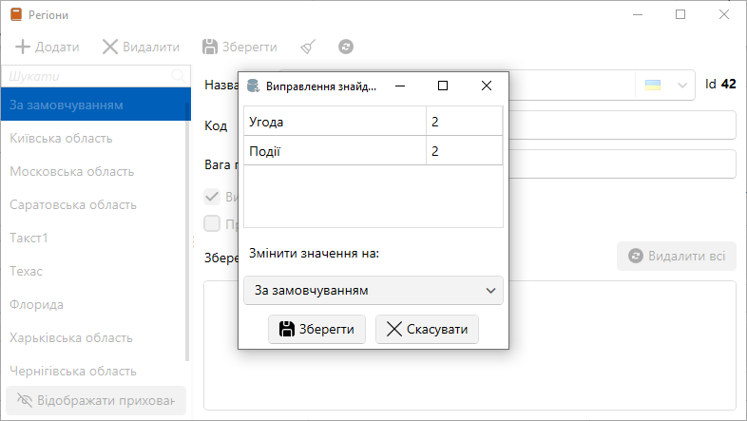

Для заміни видалених значень на вибраний тип необхідно натиснути кнопку [Зберегти]. Якщо натиснути кнопку [Скасувати], система поверне видалений тип, а зміни не будуть внесені.

Типи осіб

Системний словник [Типи осіб] містить типи осіб, які можуть використовуватися в системі під час додавання контактів або пов'язаних осіб.
У вікні внесення типів осіб доступні такі параметри:

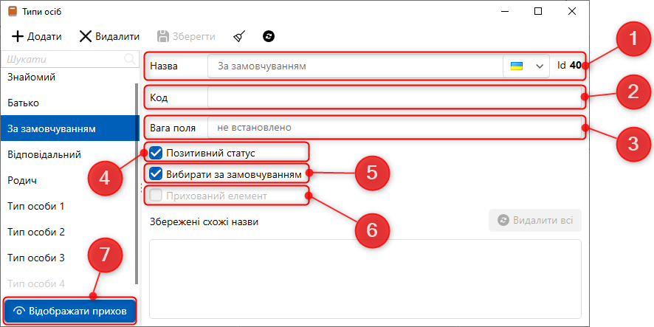

- [Назва] — введіть назву для доданого типу особи. Можливо вказати відразу назву кількома мовами, яка буде змінюватися відповідно при перемиканні мови системи. Також після збереження доданого типу буде відображено його id .
- [Код] — присвоєння коду типу особи (опціонально), який можна використовувати при імпорті словників.
- [Вага поля] — це налаштування використовується в полях анкети, а його значення буде враховуватися при підрахунку оцінки запису розмов. Значення ваги поля можна виставити від 0 до 100.
- [Позитивний статус] — типи осіб, для яких встановлено дане налаштування, вважатимуся позитивними (що підпадають під певні критерії залежно від налаштувань бізнес-логіки). Цей статус також враховується під час роботи зі зв'язаними особами, якщо в загальних налаштуваннях встановлено чекбокс [Відображати пов'язані особи лише з позитивним статусом].

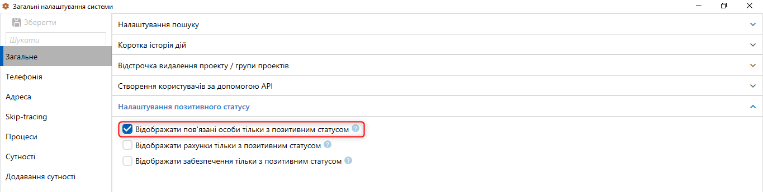

- [Вибирати за замовчуванням] — цей тип буде встановлено за умовчанням під час створення або імпорту карток сутностей. Цей параметр доступний лише при встановленому чебоксі [Позитивний статус].
- [Відображати приховані] — приховування вибраного типу без видалення. Такий тип буде недоступний для створення та встановлення в картках сутностей. Цей чекбокс стає недоступним при виставленому налаштуванні [Вибирати за замовчуванням]. Для відображення прихованих типів у вікні налаштування типів осіб потрібно натиснути кнопку [Відображати приховані].
- [Відображати приховані] — відображення елементів, для яких встановлено чекбкос [Прихований елемент].
Цей системний словник може заповнюватися за допомогою імпорту (докладніше про імпорт словників у розділі 2.2.5.6 ). Для цього необхідно в параметрі [Вибрати словник] встановити [Типи осіб].

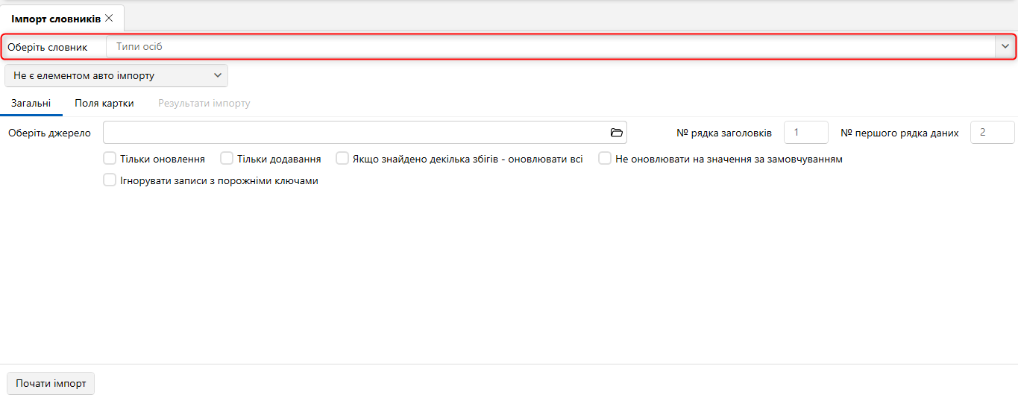

При видаленні створених типів і натискання кнопки [Зберегти], якщо вибрані типи використовуються десь у системі, користувачеві буде відображено вікно з переліком сутностей де використовується даний тип осіб та лічильник кількості їх використання, також система запропонує замінити тип, що видаляється, на один з існуючих (доступні навіть значення у яких встановлено чекбокс [Прихований елемент]).

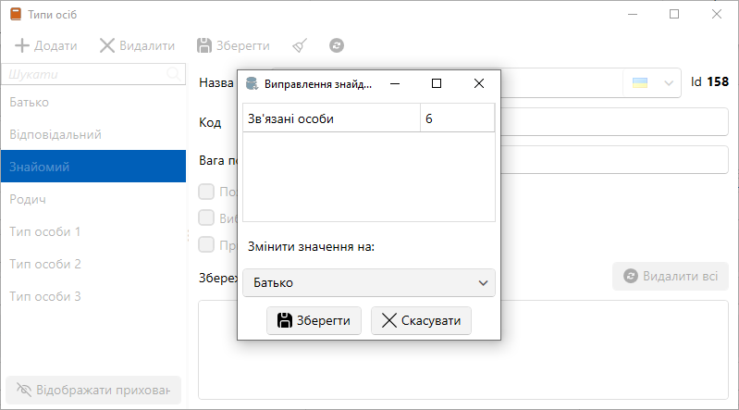

Для заміни видалених значень на вибраний тип необхідно натиснути кнопку [Зберегти]. Якщо натиснути кнопку [Скасувати], система поверне видалений тип, а зміни не будуть внесені.

Поля типів пов'язаних осіб

У системному словнику [Поля типів зв'язаних осіб] відображаються створені в системі типи зв'язаних осіб, для кожного з яких можна налаштувати індивідуальний набір полів. У блоці [Доступні] відображаються всі доступні поля типів зв'язаних осіб, а в блоці [Вибрані] знаходяться поля для вибраного типу. Якщо немає відібраних полів, за замовчуванням для такого типу будуть встановлені поля, які вибрані в налаштуваннях проекту або групи проектів (залежно від спадкування).

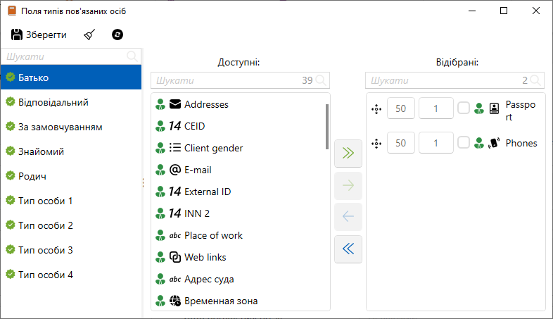

Типи клієнтів

Системний словник [Типи клієнтів] містить типи клієнтів, які будуть доступні для вибору в системі під час створення або редагування картки клієнта.

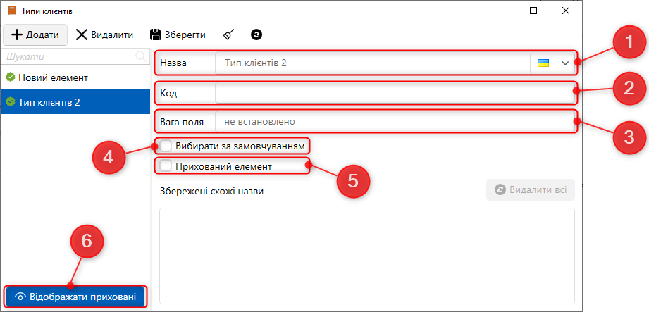

- [Назва] — введіть назву для доданого типу клієнта.
- [Код] — введіть код для вибраного типу.
- [Вага поля] — введення ваги поля.
- [Вибирати за замовчуванням] — цей елемент буде вибиратися за умовчанням під час створення сутностей із можливістю вибору типу клієнта.
- [Прихований елемент] — сховати вибраний елемент.
- [Відображати приховані] — відображення прихованих елементів.
- [Збережені схожі назви] — система відзначає схожі назви, які були зазначені у налаштуваннях відповідності полів для цього поля під час імпорту. Натиснувши кнопку [Видалити всі], елементи будуть видалені.

При видаленні створених типів і натискання кнопки [Зберегти], буде відображено вікно з переліком сутностей де використовується даний тип клієнтів і кількість карток в яких він використовується, також система запропонує замінити тип, що видаляється, на один з існуючих (доступні в тому числі і значення у яких встановлено чекбокс [Прихований елемент]).

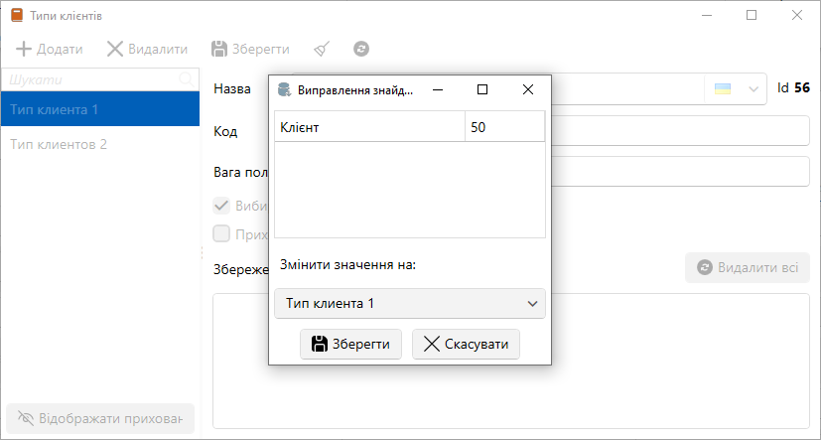

Для заміни видаленого типу на вибране значення в параметрі [Замінити значення на] необхідно натиснути кнопку [Зберегти]. Якщо натиснути кнопку [Скасувати], система поверне видалений тип, а зміни не будуть внесені.

Тип вулиці

Значення із системного словника [Тип вулиці] використовуються в системі під час заповнення типу вулиці на адресі клієнта.

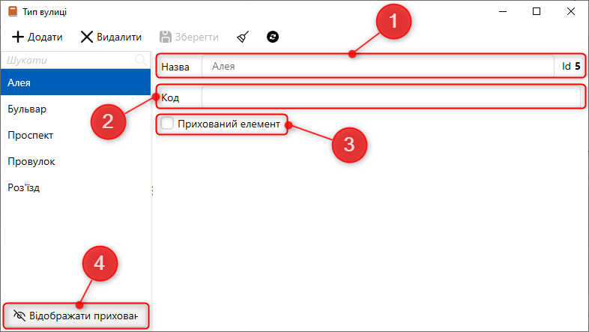

- [Назва] — введіть назву вулиці.
- [Код] — введіть код елемента.
- [Прихований елемент] — приховати вибраний елемент.
- [Відображати приховані] — відображення елементів із встановленим чекбоксом [Прихований елемент].

Тип населеного пункту

Значення із системного словника [Тип населеного пункту] використовуються в системі під час заповнення типу населеного пункту в адресі клієнта.

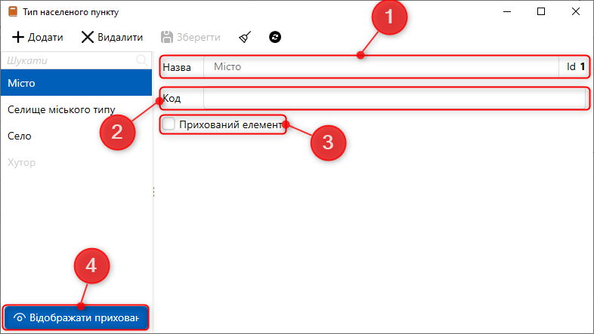

- [Назва] – введення назви типу населеного пункту.
- [Код] — введіть код елемента.
- [Прихований елемент] — сховати вибраний елемент.
- [Відображати приховані] — відображення елементів із встановленим чекбоксом [Прихований елемент].

E-mail

Системний словник [E-mail] використовується при внесенні даних електронної пошти клієнтів у систему, він розділений на два словники: [Типи] та [Статуси].

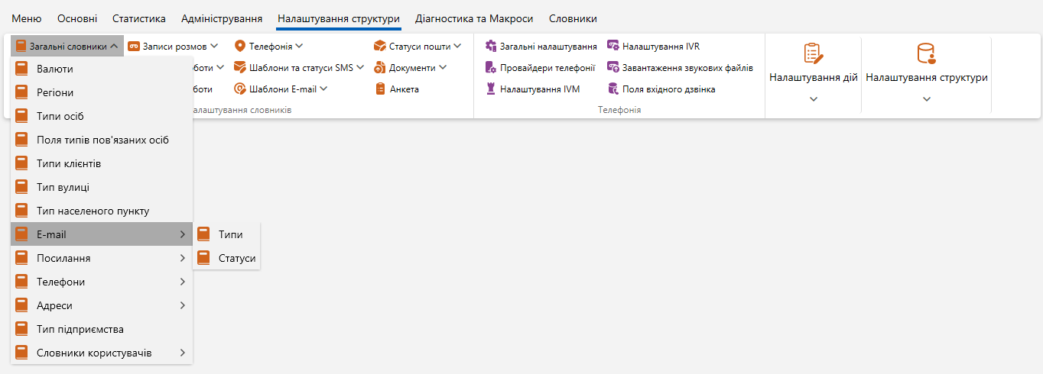

Де відповідно налаштовуються типи та статуси адрес електронної пошти клієнтів у системі Delta M. CRM.

Типи E-mail

У словнику [Типи E-mail] додаються та налаштовуються типи електронної пошти, які можуть бути вибрані для e-mail адрес клієнтів. Типи e-mail адрес можуть використовуватися, наприклад, для поділу електронних адрес, що вносяться в систему, за певними ознаками (робоча пошта, особиста, додаткова і т.д.). Також додані статуси можуть використовуватись у стратегіях та підстратегіях, при побудові та налаштуванні бізнес-логіки розсилки електронних листів. При роботі з типами e-mail доступні такі параметри:

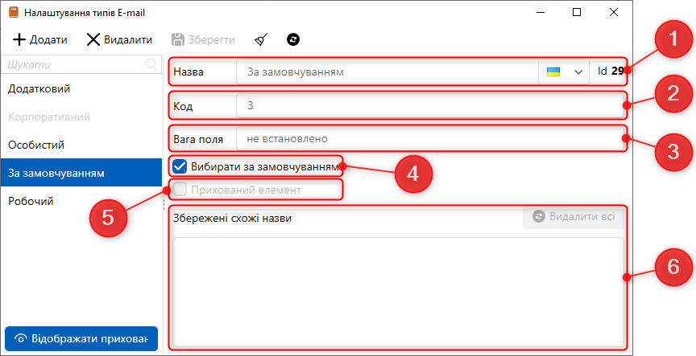

- [Назва]— введіть назву для доданого типу електронної пошти. Можливо вказати відразу назву кількома мовами, яка буде змінюватися відповідно при перемиканні мови системи. Також після збереження доданого типу буде відображено його ID.
- [Код] — присвоєння коду типу e-mail (опціонально), який можна використовувати при імпорті словників.
- [Вага поля] — це налаштування служить для полів анкети, яка буде враховуватися при підрахунку оцінки запису розмови. Значення ваги поля можна виставити від 0 до 100.
- [Вибирати за замовчуванням] — цей тип електронної пошти буде встановлюватися за замовчуванням під час створення або імпорту нових адрес електронної пошти клієнтів до системи.
- [Приховані елемент] — приховування вибраного типу e-mail без його видалення. Тип для коготоро встановлено дана настройка буде недоступний для створення та встановлення e-mail адрес. Для відображення прихованих типів у вікні налаштування типів e-mail необхідно натиснути кнопку [Відображати приховані].
- [Збережені схожі назви] — система відзначає схожі назви, які були зазначені у налаштуваннях відповідності полів для цього поля під час імпорту. Натиснувши кнопку [Видалити всі], елементи будуть видалені.

Цей системний словник може заповнюватися за допомогою імпорту (докладніше про імпорт словників у розділі 2.2.5.6 ). Для цього необхідно в параметрі [Вибрати словник] встановити [Налаштування типів E-mail].

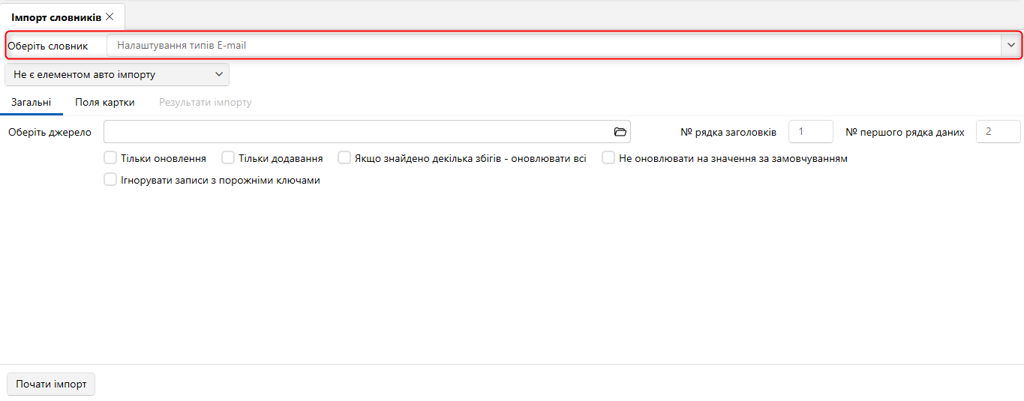

При видаленні створених типів e-mail і натисканні кнопки [Зберегти], якщо вибрані типи використовуються десь у системі, користувачеві буде відображено вікно з переліком сутностей, де використовуються типи електронної пошти, що видаляються, і лічильник кількості їх використання. Також система запропонує замінити типи, що видаляються, на один з існуючих (доступні в тому числі і елементи у яких встановлено чекбокс [Прихований елемент]).

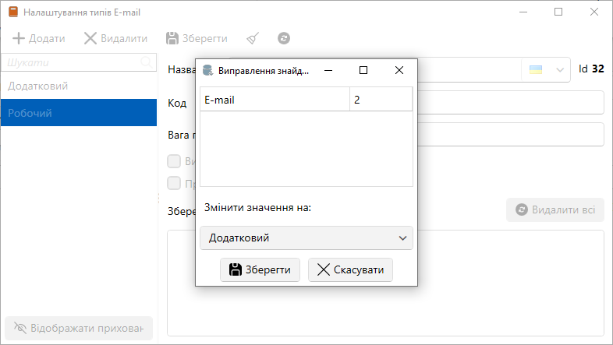

Для заміни видалених типів на встановлений параметр [Замінити значення на] необхідно натиснути кнопку [Зберегти]. Якщо натиснути кнопку [Скасувати], система поверне видалені типи, а зміни не будуть внесені.

Статуси E-mail

У даному словнику додаються та налаштовуються статуси електронної пошти, які можуть використовуватись під час роботи з e-mail клієнтів. Статуси e-mail можуть використовуватись, наприклад, для позначення актуальності доданих адрес електронної пошти (актуальна, не відповідає тощо). Також додані статуси можуть використовуватися в стратегіях та підстратегіях при налаштуванні бізнес-логіки. У налаштуваннях статусів e-mail є такі параметри:

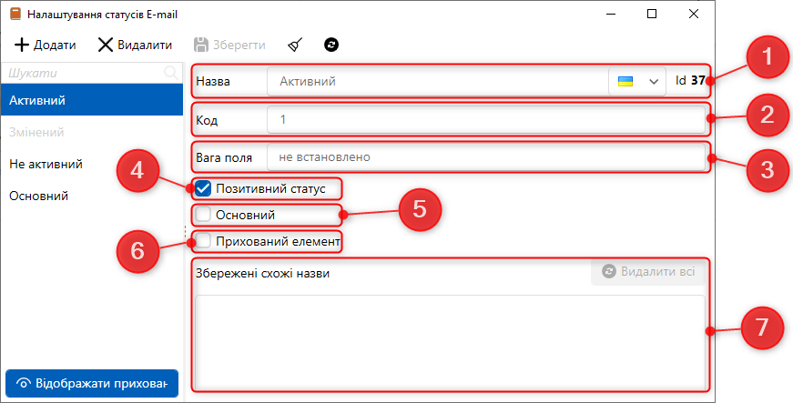

- [Назва] — введіть назву для статусу електронної пошти.
- [Код] — присвоєння коду статусу e-mail (опціонально), який можна використовувати при імпорті словників.
- [Вага поля] — це налаштування служить для полів анкети, яка буде враховуватися при підрахунку оцінки запису розмов. Значення ваги поля можна виставити від 0 до 100.
- [Позитивний статус] — статуси e-mail , для яких встановлений цей чекбокс, будуть вважатися позитивними. Це налаштування допомагає орієнтуватися користувачам при надсиланні e-mail повідомлень клієнтам (яка адреса електронної пошти є актуальною), а також використовувати при настроюванні стратегії та автоматичних розсилках e-mail. У картці сутності відображаються лише e-mail з позитивним статусом або системним статусом [Не встановлено], інші ховаються та доступні лише у режимі редагування.
- [Основний] — використовуйте цей параметр, щоб зробити обраний статус основним. Статус [Основний] може бути встановлений лише для однієї адреси e-mail у картці сутності. Змінювати цей статус у картках сутностей зможуть лише ті користувачі, у яких у налаштуваннях ролі встановлено чекбокс [Робота зі статусом [Основний]], інакше при спробі його перемикання буде відображено повідомлення [У Вас недостатньо прав для зміни Основного статусу].

Необхідно враховувати, що це налаштування можна встановити лише для одного статусу, оскільки основним може бути лише один статус. Якщо користувач спробує встановити основним ще один статус, система виведе пропозицію змінити основний статус, при цьому скасувавши його в раніше встановленому.

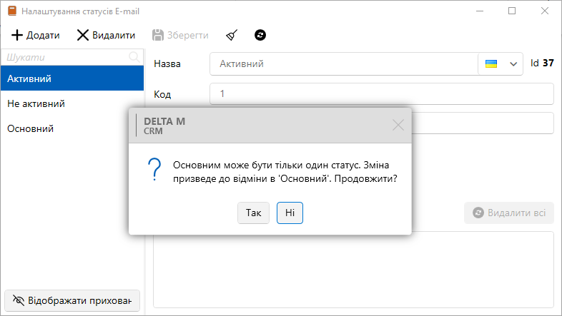

При імпорті e-mail зі статусом [Основний] у картку, де вже є e-mail із таким статусом, система змінить статус попереднього на [Не встановлено]. Якщо в систему буде імпортовано кілька e-mail з таким статусом, тоді їм буде надано статус [Не установлено].

- [Прихований елемент] — приховування доданого статусу без видалення. Приховані статуси стають недоступними для вибору під час роботи з e-mail адресами клієнтів. Статус e-mail, для якого встановлено чекбокс [Основний], не може бути прихований. Щоб відобразити приховані статуси, натисніть [Відображати приховані].
- [Збережені схожі назви] — система відзначає схожі назви, які були зазначені у налаштуваннях відповідності полів для цього поля під час імпорту. Натиснувши кнопку [Видалити всі], елементи будуть видалені.

Цей системний словник може бути заповнений через імпорт словників (докладніше в розділі 2.2.5.6 ). Для цього у параметрі [Виберіть словник] необхідно встановити [Налаштування статусів E-mail ].

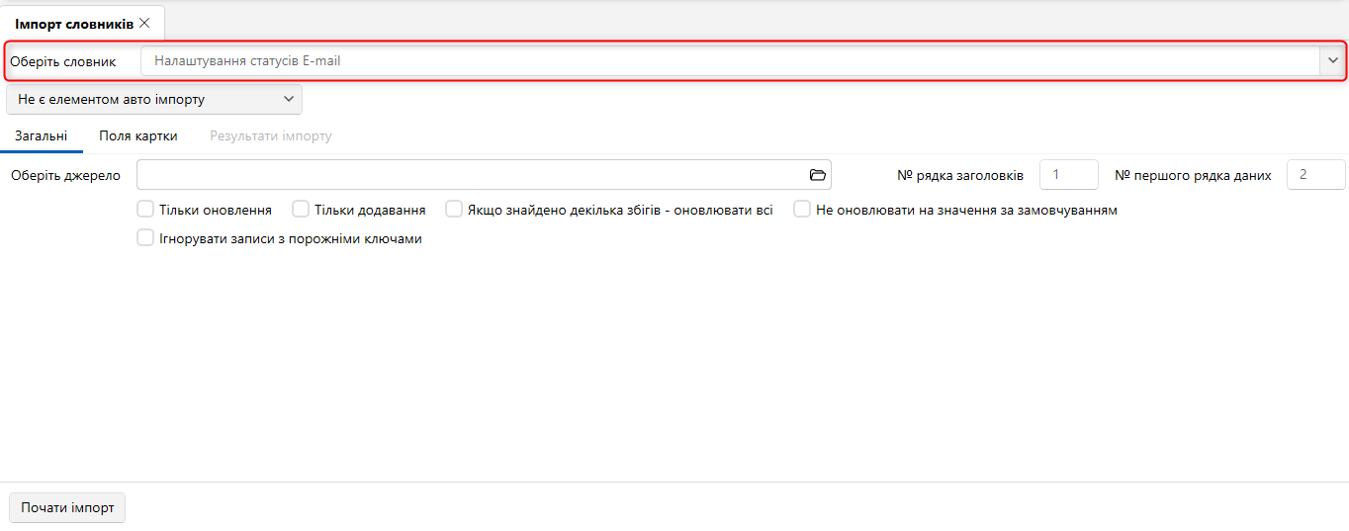

При видаленні створених статусів і натисканні кнопки [Зберегти], якщо вибрані статуси використовуються десь у системі, то буде відображено вікно з переліком сутностей, де використовуються статуси, що видаляються, і лічильник кількості їх використання. Також система запропонує замінити статуси, що видаляються, на один з існуючих (доступні в тому числі і елементи у яких встановлено чекбокс [Прихований елемент]).

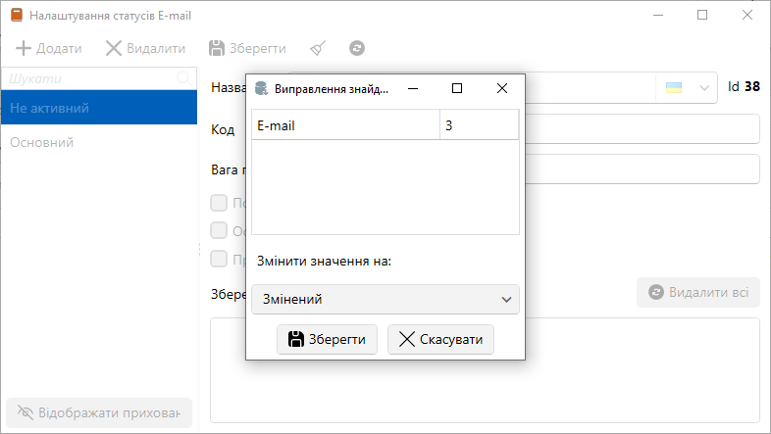

Для заміни статусів, що видаляються, на встановлений у параметрі [Замінити значення на] необхідно натиснути кнопку [Зберегти]. Якщо натиснути кнопку [Скасувати], система поверне видалені статуси, а зміни не будуть внесені.

Посилання

Системний словник [Посилання] використовується при внесенні в систему даних про клієнтів, які знаходяться у глобальній мережі, він поділений на два словники: [Типи] та [Статуси].

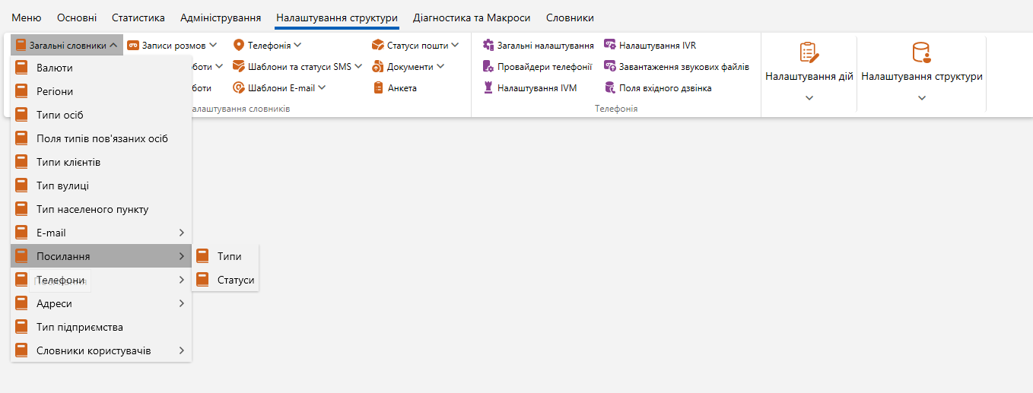

Де відповідно налаштовуються типи та статуси, які можуть приймати веб-посилання клієнтів у системі Delta M. CRM .

Типи веб-посилань

У словнику [Типи посилань] додаються та налаштовуються типи, які можна вибрати для веб-посилань клієнтів. Типи посилань можуть використовуватися, наприклад, для поділу посилань, що вносяться в систему, за певними ознаками (тип мережі, соціальні мережі, сайти клієнтів і т.д.). Також додані статуси можуть використовуватись у стратегіях та підстратегіях, при побудові та налаштуванні бізнес-логіки обробки посилань клієнтів. Під час роботи з типами веб-посилань доступні такі параметри:

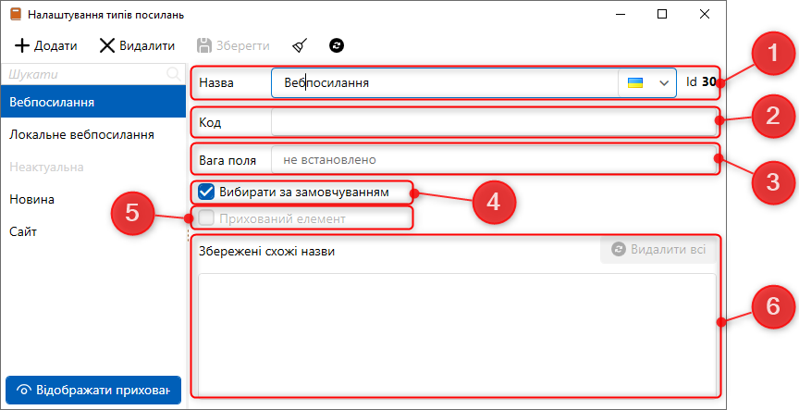

- [Назва] — введіть назву для доданого типу посилань. Можливо вказати відразу назву кількома мовами, яка буде змінюватися відповідно при перемиканні мови системи. Також після збереження доданого типу буде відображено його ID.
- [Код] — визначення коду типу веб-посилання (опційно), який можна використовувати при імпортуванні словників.
- [Вага поля] — це налаштування служить для полів анкети, яка буде враховуватися при підрахунку оцінки запису розмов. Значення ваги поля можна виставити від 0 до 100.
- [Вибирати за замовчуванням] — тип посилання буде встановлюватися за умовчанням під час створення або імпорту нових елементів у систему.
- [Приховані елементи] — приховування вибраного типу посилань без його видалення. Такий тип буде недоступний для налаштування і додавання та встановлення веб-посилань. Для відображення прихованих типів необхідно натиснути кнопку [Відображати приховані].
- [Збережені схожі назви] — система відзначає схожі назви, які були зазначені у налаштуваннях відповідності полів для цього поля під час імпорту. Натиснувши кнопку [Видалити всі], елементи будуть видалені.

Цей словник може заповнюватися через імпорт словників (докладніше в розділі 2.2.5.6 ). Для цього у параметрі [Виберіть словник] необхідно встановити [Налаштування типів посилань].

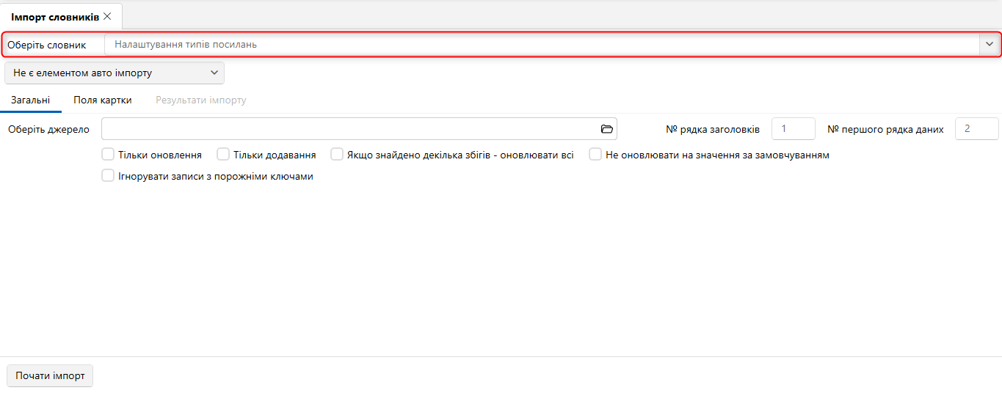

При видаленні створених типів e-mail і натисканні кнопки [Зберегти], якщо вибрані типи використовуються десь у системі, користувачеві буде відображено вікно з переліком сутностей, де використовуються статуси, що видаляються, і лічильник кількості їх використання. Також система запропонує замінити статуси, що видаляються, на один з існуючих (доступні в тому числі і елементи у яких встановлено чекбокс [Прихований елемент]).

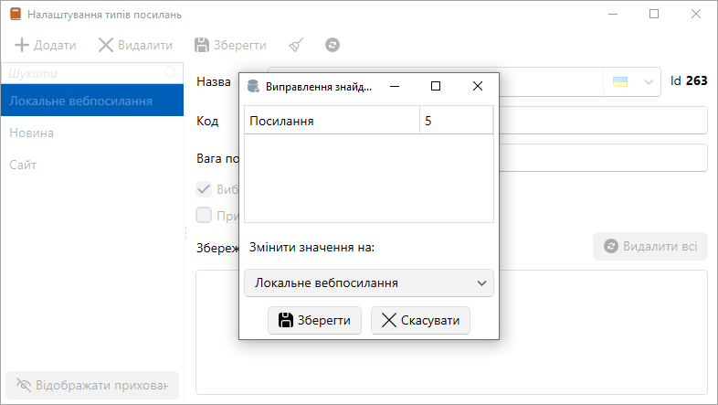

Для заміни видаленого типу, на вибраний тип в параметрі [Замінити значення на], необхідно натиснути кнопку [Зберегти]. Якщо натиснути кнопку [Скасувати], система поверне видалений тип, а зміни не будуть внесені.

Статуси посилань

У цьому словнику додаються та налаштовуються статуси веб-посилань, які можуть використовуватися для внесених веб-посилань, що знаходяться у глобальній мережі. Статуси веб-посилань можуть використовуватися, наприклад, для визначення актуальності доданих веб-посилань.

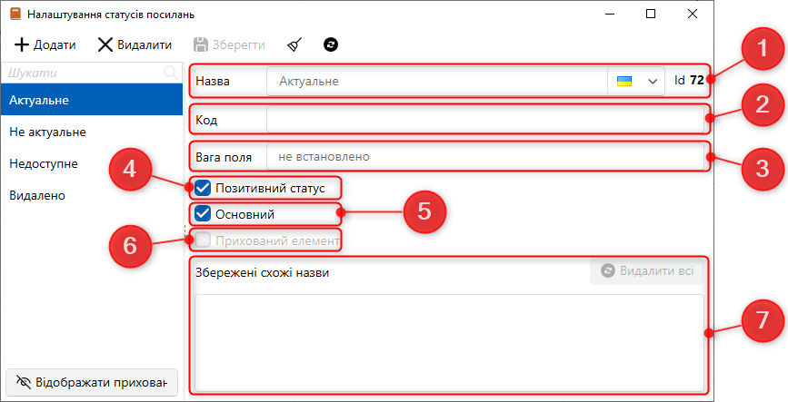

- [Назва] — введіть назву для статусу посилання.
- [Код] — надання коду статусу веб-посилання (опційно), який можна використовувати під час імпортування словників.
- [Вага поля] — це налаштування служить для полів анкети, яка буде враховуватися при підрахунку оцінки запису розмов. Значення ваги поля можна виставити від 0 до 100.
- [Позитивний статус] — статуси посилань, для яких встановлений цей чекбокс, будуть вважатися позитивними. Це налаштування допомагає орієнтуватися користувачам під час роботи з посиланнями клієнтів (які веб-посилання є актуальними), а також використовувати при налаштуванні стратегії. У картці сутності відображаються лише веб-посилання з позитивним статусом або системним статусом [Не встановлено], інші приховуються та доступні лише в режимі редагування.
- [Основний] — використовуйте цей параметр, щоб зробити обраний статус основним. Статус [Основний] може бути встановлений лише для одного посилання на картці сутності. Змінювати цей статус у картках сутностей зможуть лише ті користувачі, у яких у налаштуваннях ролі встановлено чекбокс [Робота зі статусом [Основний]], інакше при спробі його перемикання буде відображено повідомлення [У Вас недостатньо прав для зміни Основного статусу].

Необхідно враховувати, що це налаштування можна встановити лише для одного статусу, оскільки основним може бути лише один статус. Якщо користувач спробує встановити основним ще один статус, система виведе пропозицію змінити основний статус, при цьому скасувавши його в раніше встановленому.

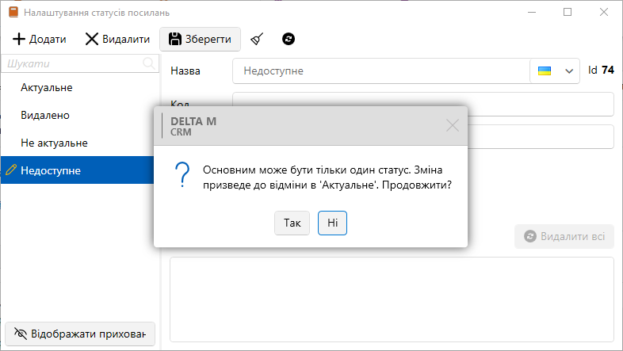

При імпорті веб-посилань зі статусом [Основний] у картку, де вже є веб-посилання з таким статусом, система змінить статус попередньої на [Не встановлено ]. Якщо в систему буде імпортовано кілька веб-посилань з таким статусом, тоді їм буде надано статус [Не установлено].

- [Прихований елемент] — приховування доданого статусу без видалення. Приховані статуси стають недоступними для вибору під час роботи з веб-посиланнями клієнтів. Статус посилання, для якого встановлено чекбокс [Основний], не може бути прихований. Щоб відобразити приховані статуси, натисніть [Відображати приховані].
- [Збережені схожі назви] — система відзначає схожі назви, які були зазначені у налаштуваннях відповідності полів для цього поля під час імпорту. Натиснувши кнопку [Видалити всі], елементи будуть видалені.

Цей словник може заповнюватися через імпорт словників (докладніше в розділі 2.2.5.6 ). Для цього у параметрі [Виберіть словник] необхідно встановити [Налаштування статусів посилань].

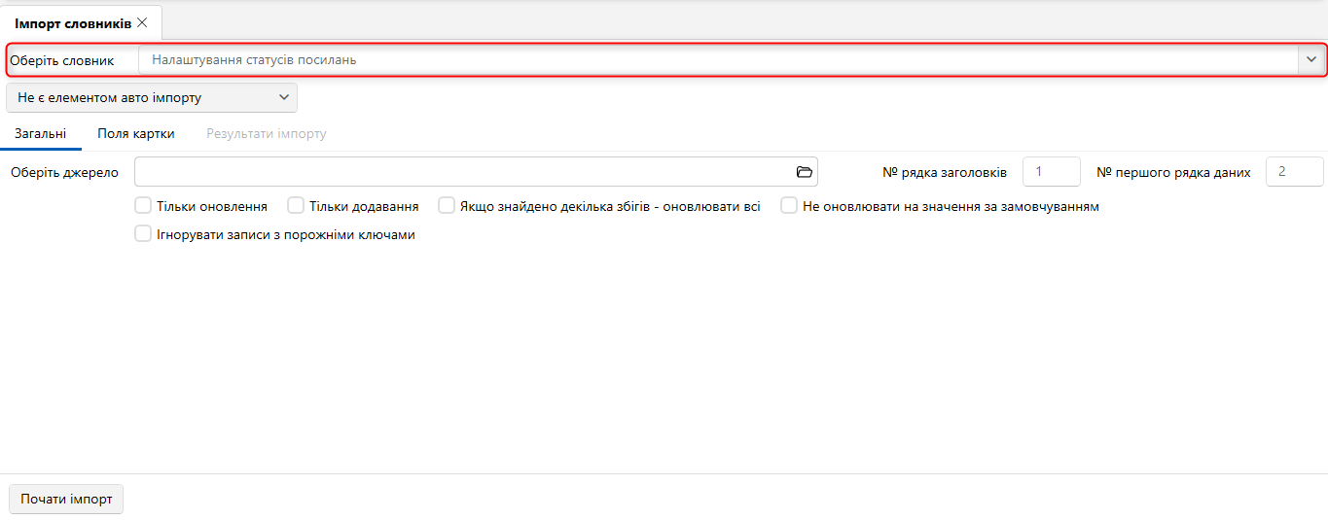

Після видалення створених статусів і натискання кнопки [Зберегти], якщо вибрані статуси використовуються десь в системі, то буде відображено вікно з переліком сутностей де використовуються статуси, що видаляються, і лічильник кількості їх використання, також система запропонує замінити статуси, що видаляються, на один з існуючих (доступні у тому числі й елементи, у яких встановлено чекбокс [Прихований елемент]).

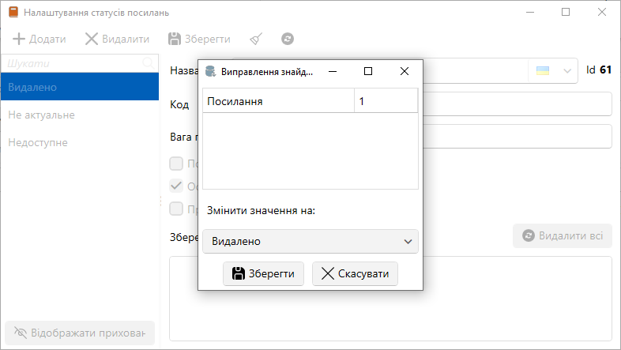

Для заміни статусів, що видаляються, на вибраний у параметрі [Замінити значення на] необхідно натиснути кнопку [Зберегти]. Якщо натиснути кнопку [Скасувати], система поверне видалений статус, а зміни не будуть внесені.

Телефони

Системний словник [Телефони] поділено на два словники [Типи телефонів] та [Статуси телефонів], у яких відповідно налаштовуються типи та статуси телефонів у системі Delta M. CRM .

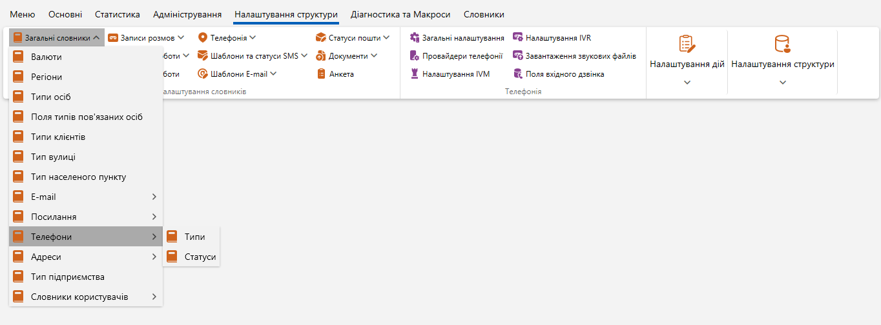

Типи телефонів

У словнику [Типи телефонів] додаються та налаштовуються типи телефонів, які можна вибрати для телефонів клієнтів. Типи телефонів можуть використовуватися, наприклад, для поділу телефонних номерів, що вносяться в систему, за певними ознаками (мобільний, робочий, домашній і т.д.). Також додані статуси можуть використовуватись у стратегіях та підстратегіях, при побудові та налаштуванні бізнес-логіки з продзвону телефонних номерів клієнтів. Під час використання типів телефонів доступні такі опції:

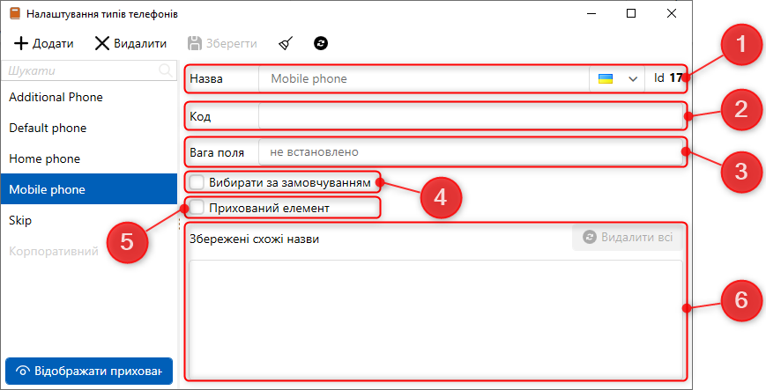

- [Назва] — Введіть назву для доданого типу телефону. Можливо вказати відразу назву кількома мовами, яка буде змінюватися відповідно при перемиканні мови системи. Також після збереження доданого типу буде відображено його ID.
- [Код] — визначення коду типу телефону (опційно), який можна використовувати при імпортуванні словників.
- [Вага поля] — це налаштування служить для полів анкети, яка буде враховуватися при підрахунку оцінки запису розмов. Значення ваги поля можна виставити від 0 до 100.
- [Вибирати за замовчуванням] — Цей тип телефону буде встановлено за замовчуванням під час створення або імпорту нових телефонних номерів клієнтів у систему.
- [Приховані елементи] — приховування вибраного типу телефону без його видалення. Приховані типи недоступні для телефонів. Щоб відобразити приховані типи у вікні налаштування типів телефонів, натисніть [Відображати приховані].
- [ Збережені схожі назви] — система відзначає схожі назви, які були зазначені у налаштуваннях відповідності полів для цього поля під час імпорту. Натиснувши кнопку [Видалити всі], елементи будуть видалені.
Цей системний словник може заповнюватися за допомогою імпорту (докладніше про імпорт словників у розділі 2.2.5.6 ). Для цього потрібно встановити [Вибрати словник], щоб встановити [Налаштування типів телефонів].

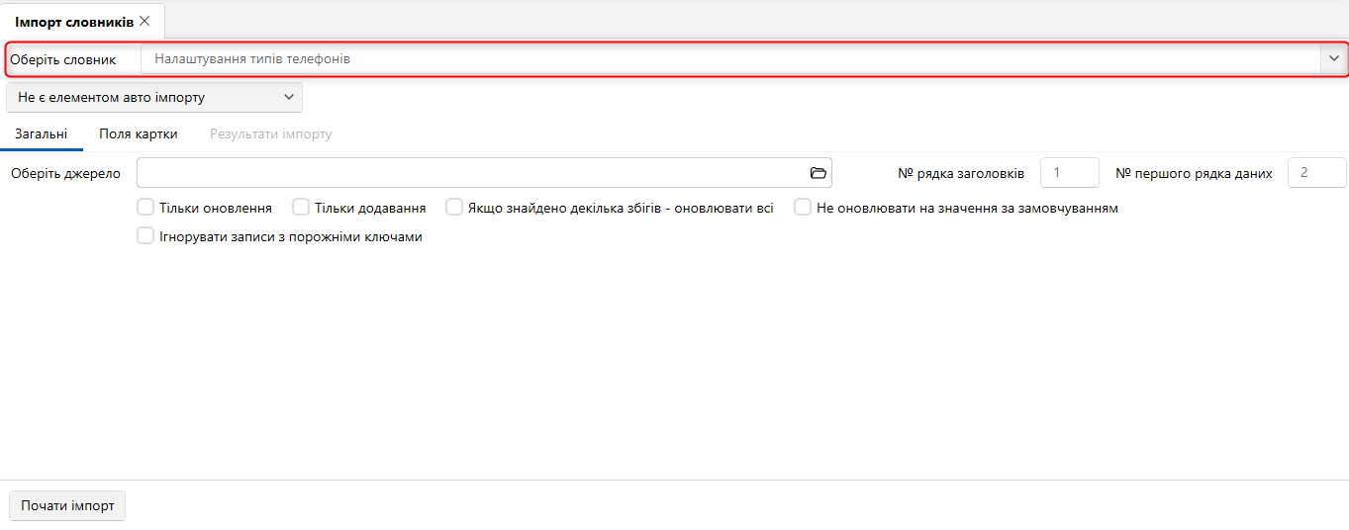

При видаленні створених типів телефонів і натисканні кнопки [Зберегти], якщо вибрані типи використовуються десь у системі, користувачеві буде відображено вікно з переліком сутностей, де використовуються типи, що видаляються, і лічильник кількості їх використання. Також система запропонує замінити типи, що видаляються, на один з існуючих (доступні в тому числі і елементи у яких встановлено чекбокс [Прихований елемент]).

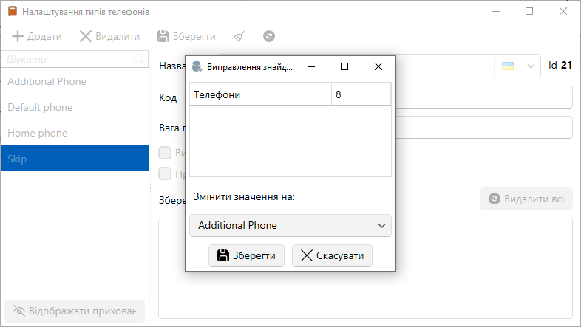

Для заміни видалених типів на встановлений параметр [Замінити значення на] необхідно натиснути кнопку [Зберегти]. Якщо натиснути кнопку [Скасувати], система поверне видалені типи, а зміни не будуть внесені.

Статуси телефонів

У цьому словнику додаються та налаштовуються статуси телефонів, які можуть використовуватись під час роботи з номерами телефонів клієнтів. Статуси телефонів можуть використовуватись, наприклад, для визначення актуальності доданих телефонів. Також додані статуси можуть використовуватися в стратегіях та підстратегіях при налаштуванні бізнес-логіки. У налаштуваннях статусів телефонів наведено такі параметри:

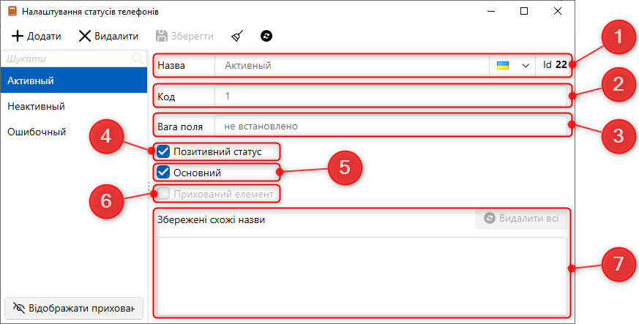

- [Назва] — Введіть назву для статусу телефону.
- [Код] — надання коду статусу телефону (опційно), який можна використовувати під час імпортування словників.
- [Вага поля] — це налаштування служить для полів анкети, яка буде враховуватися при підрахунку оцінки запису розмов. Значення ваги поля можна виставити від 0 до 100.
- [Позитивний статус] — статуси телефону з вибраним статусом, для якого встановлено цей чекбокс, будуть вважатися позитивними. Це налаштування допомагає орієнтуватися користувачам при дзвінках клієнтам (який номер є актуальним для здійснення дзвінка), а також використовувати при налаштуванні стратегії та надсилання на телефонний номер. У картці сутності відображаються лише телефони з позитивним статусом або системним статусом [не встановлено], інші приховуються та доступні лише в режимі редагування.
- [Основний] — Використовуйте цей параметр, щоб зробити обраний статус основним. Змінювати цей статус у картках сутностей зможуть лише ті користувачі, у яких у налаштуваннях ролі встановлено чекбокс [Робота зі статусом [Основний]], інакше при спробі його перемикання буде відображено повідомлення [У Вас недостатньо прав для зміни Основного статусу].

Необхідно враховувати, що це налаштування можна встановити лише для одного статусу, оскільки основним може бути лише один статус. Якщо користувач спробує вибрати основним ще один статус, система виведе пропозицію змінити основний статус, при цьому скасувавши його в раніше встановленому.

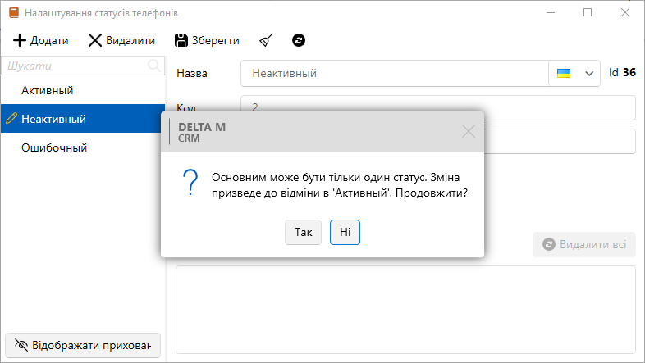

Статус [Основний] може бути встановлений лише для одного номера в картці сутності.
При імпортуванні телефонних номерів зі статусом [Основний] у картку, де вже є веб-посилання з таким статусом, система змінить статус попереднього на [Не встановлено]. Якщо в систему буде імпортовано кілька телефонних номерів з таким статусом, тоді їм буде надано статус [Не установлено].

- [Прихований елемент] — приховування доданого статусу без видалення. Приховані статуси недоступні для вибору телефонних номерів. Статус телефону, для якого встановлено чекбокс [Основний], не може бути прихованим. Щоб відобразити приховані статуси, натисніть [ Відображати приховані ] .
- [ Збережені схожі назви ] — система відзначає схожі назви, які були зазначені у налаштуваннях відповідності полів для цього поля під час імпорту. Натиснувши кнопку [Видалити всі], елементи будуть видалені.

Цей системний словник може бути заповнений через імпорт словників (докладніше в розділі 2.2.5.6 ). Для цього у параметрі [Виберіть словник] необхідно встановити [Налаштування статусів телефонів].

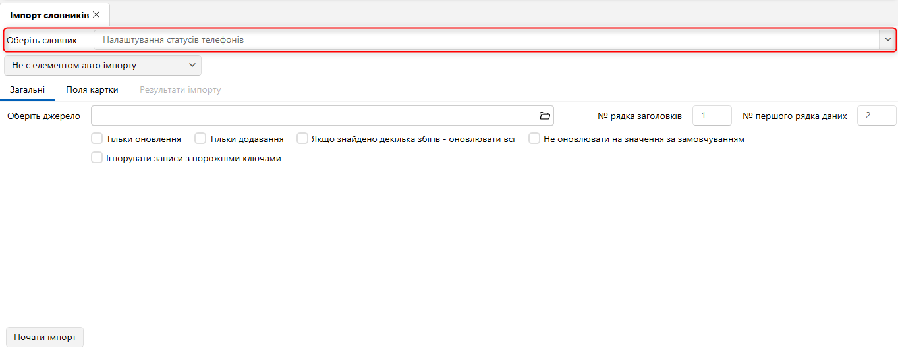

При видаленні створених статусів і натисканні кнопки [Зберегти], якщо вибрані статуси використовуються десь у системі, то буде відображено вікно з переліком сутностей, де використовуються статуси, що видаляються, і лічильник кількості їх використання. Також система запропонує замінити статуси, що видаляються, на один з існуючих (доступні в тому числі і елементи у яких встановлено чекбокс [Прихований елемент]).

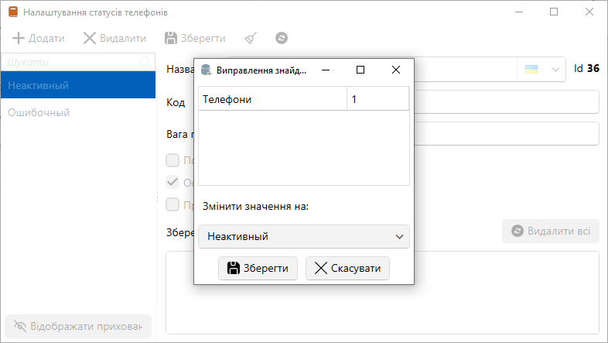

Для заміни статусів, що видаляються, на встановлений у параметрі [Замінити значення на], необхідно натиснути кнопку [Зберегти]. Якщо натиснути кнопку [Скасувати], система поверне видалений статус, а зміни не будуть внесені.

Адреси

Системний словник [Адреса] поділено на два словники: [Типи адрес] та [Статуси адрес]. Де відповідно налаштовуються типи та статуси адрес, які використовуються при роботі з адресами клієнтів у системі Delta M. CRM .

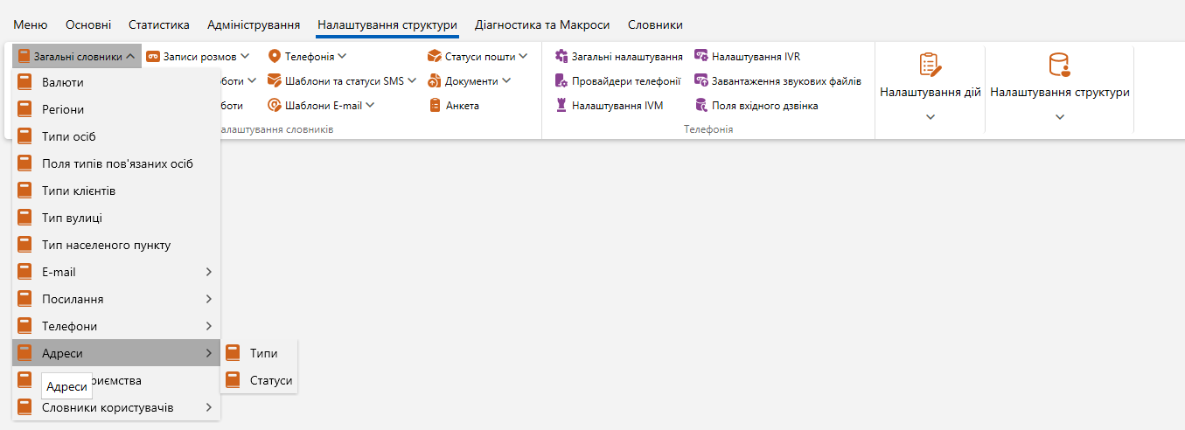

Типи адрес

У словнику [Типи адрес] додаються та налаштовуються типи електронної пошти, які можна вибрати для e-mail адрес клієнтів. Типи e-mail адрес можуть використовуватися, наприклад, для поділу електронних адрес, що вносяться в систему, за певними ознаками (робоча пошта, особиста, додаткова і т.д.). Також додані статуси можуть використовуватись у стратегіях та підстратегіях, при побудові та налаштуванні бізнес-логіки розсилки листів. При роботі з типами адрес доступні такі параметри:

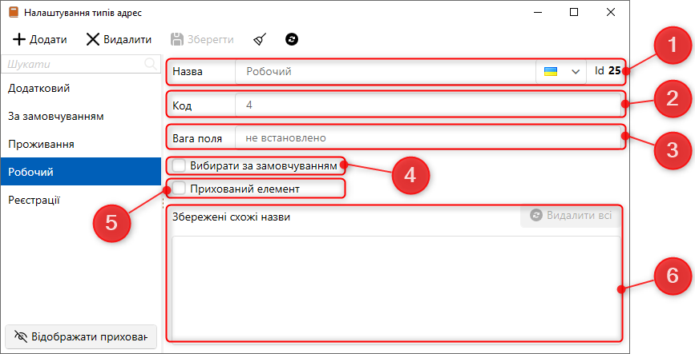

- [Назва] — введіть назву для доданого типу адреси . Можливо вказати відразу назву кількома мовами, яка буде змінюватися відповідно при перемиканні мови системи. Також після збереження доданого типу буде відображено його ID.
- [Код] — присвоєння коду типу адреси (опціонально), який можна використовувати при імпорті словників.
- [Вага поля] — це налаштування служить для полів анкети, яка буде враховуватися при підрахунку оцінки запису розмов. Значення ваги поля можна виставити від 0 до 100.
- [Вибирати за замовчуванням] — цей тип адреси буде встановлюватися за замовчуванням під час створення або імпорту нових адрес електронної пошти клієнтів до системи.
- [Приховані елемент] — приховування вибраного типу адреси без його видалення. Тип для якого застосоване таке налаштування буде недоступний для створення та вибору. Для відображення прихованих типів у вікні налаштування типів адрес необхідно натиснути кнопку [Відображати приховані].
- [ Збережені схожі назви] — система відзначає схожі назви, які були зазначені у налаштуваннях відповідності полів для цього поля під час імпорту. Натиснувши кнопку [Видалити всі], елементи будуть видалені.

Цей системний словник може заповнюватися за допомогою імпорту (докладніше про імпорт словників у розділі 2.2.5.6 ). Для цього необхідно в параметрі [Вибрати словник] встановити [Налаштування типів адрес ].

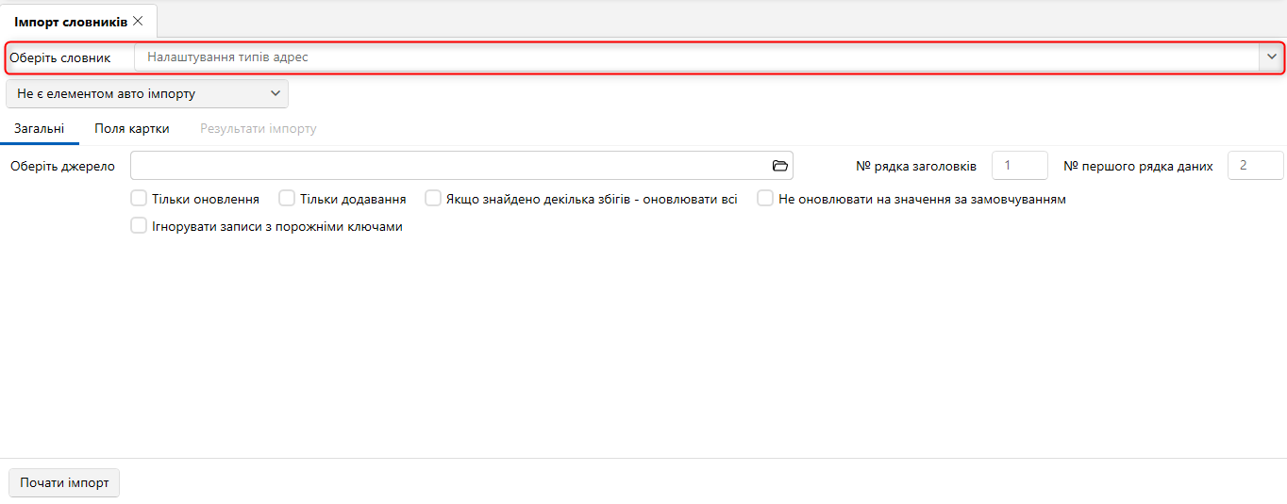

При видаленні створених типів адрес і натисканні кнопки [Зберегти], якщо вибрані типи використовуються десь у системі, користувачеві буде відображено вікно з переліком сутностей, де використовуються статуси, що видаляються, і лічильник кількості їх використання. Також система запропонує замінити статуси, що видаляються, на один з існуючих (доступні в тому числі і елементи у яких встановлено чекбокс [Прихований елемент]).

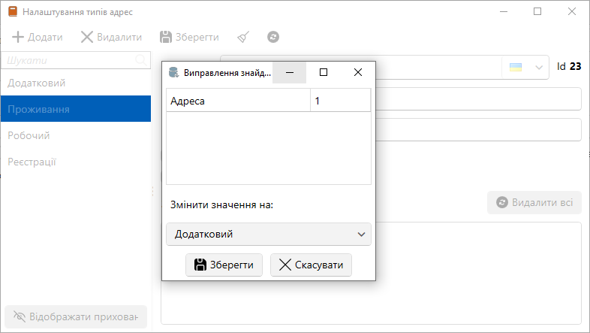

Для заміни видалених типів на встановлений параметр [Замінити значення на] необхідно натиснути кнопку [Зберегти]. Якщо натиснути кнопку [Скасувати], система відновить видалені типи, а зміни не будуть внесені.

Статуси адрес

У цьому словнику додаються та налаштовуються статуси адрес, які можуть використовуватись під час роботи з адресами клієнтів. Статуси адрес можуть використовуватися, наприклад, для позначення актуальності доданих адрес. Також додані статуси можуть використовуватися в стратегіях та підстратегіях при налаштуванні бізнес-логіки. У налаштуваннях статусів адрес є такі параметри:

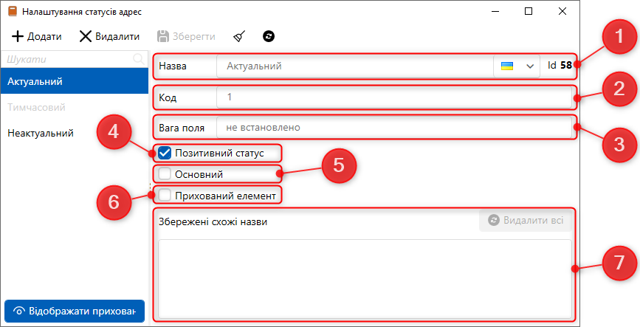

- [Назва] — введіть назву для статусу адреси.
- [Код] — надання коду статусу адреси (опційно), який можна використовувати при імпорті словників.
- [Вага поля] — це налаштування служить для полів анкети, яка буде враховуватися при підрахунку оцінки запису розмов. Значення ваги поля можна виставити від 0 до 100.
- [Позитивний статус] — статуси адрес, для яких встановлено цей чекбокс, будуть вважатися позитивними. Це налаштування допомагає орієнтуватися користувачам при роботі з клієнтами (яка адреса є актуальною), а також використовувати при налаштуванні стратегії та роботі зі Skip-tracing. У картці сутності відображаються лише адреси з позитивним статусом або системним статусом [не встановлено], інші приховуються та доступні лише у режимі редагування.
- [Основний] — використовуйте цей параметр, щоб зробити обраний статус основним. C татус [Основний] може бути встановлений лише для однієї адреси у картці сутності. Змінювати цей статус у картках сутностей зможуть лише ті користувачі, у яких у налаштуваннях ролі встановлено чекбокс [Робота зі статусом [Основний]], інакше при спробі його перемикання буде відображено повідомлення [У Вас недостатньо прав для зміни Основного статусу].

Необхідно враховувати, що це налаштування можна встановити лише для одного статусу, оскільки основним може бути лише один статус. Якщо користувач спробує вибрати основним ще один статус, система виведе пропозицію змінити основний статус, при цьому скасувавши його в раніше встановленому.

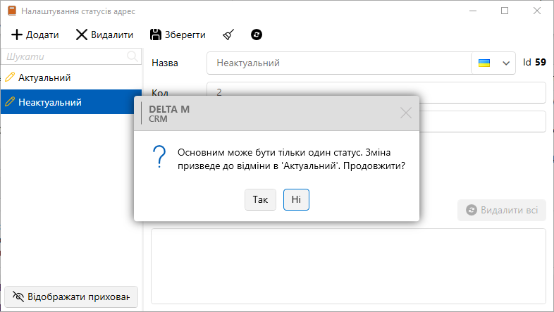

При імпорті адрес зі статусом [Основний] у картку, де вже є адреса з таким статусом, система змінить статус попереднього на [Не встановлено]. Якщо в систему буде імпортовано кілька адрес з таким статусом, тоді їм усім буде надано статус [Не встановлено].

- [Прихований елемент] — приховування доданого статусу без видалення. Приховані статуси стають недоступними для вибору під час роботи з адресами клієнтів. Статус адреси, для якого встановлено чекбокс [Основний], не може бути прихований. Щоб відобразити приховані статуси, натисніть [Відображати приховані].
- [Збережені схожі назви] — система відзначає схожі назви, які були зазначені у налаштуваннях відповідності полів для цього поля під час імпорту. Натиснувши кнопку [Видалити всі], елементи будуть видалені.

Цей системний словник може бути заповнений через імпорт словників (докладніше в розділі 2.2.5.6 ). Для цього у параметрі [Виберіть словник] необхідно встановити [Налаштування статусів адрес].

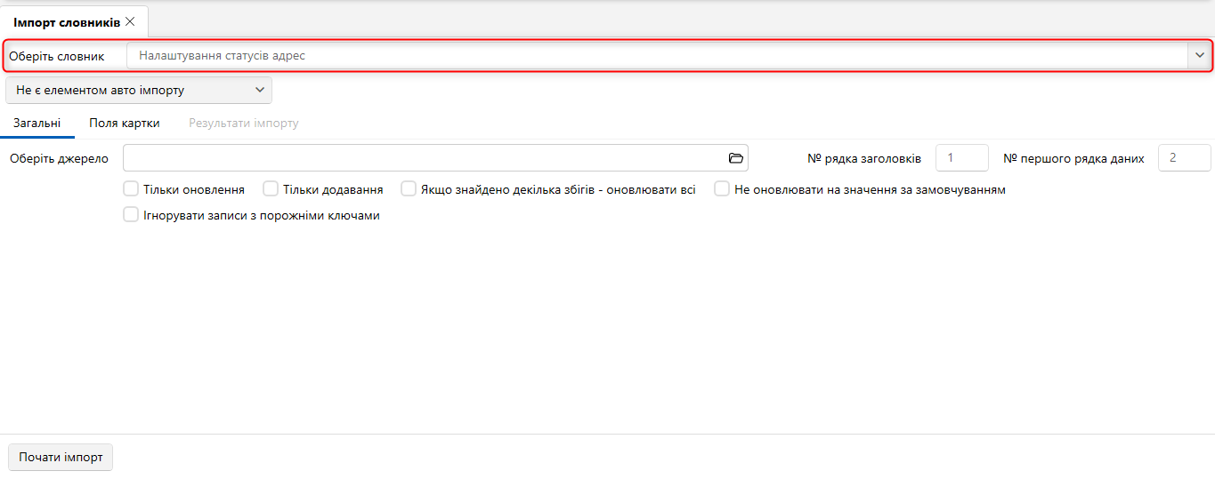

При видаленні створених статусів і натисканні кнопки [Зберегти], якщо вибрані статуси використовуються десь у системі, то буде відображено вікно з переліком сутностей, де використовуються статуси, що видаляються, і лічильник кількості їх використання. Також система запропонує замінити статуси, що видаляються, на один з існуючих (доступні в тому числі і елементи у яких встановлено чекбокс [Прихований елемент]).

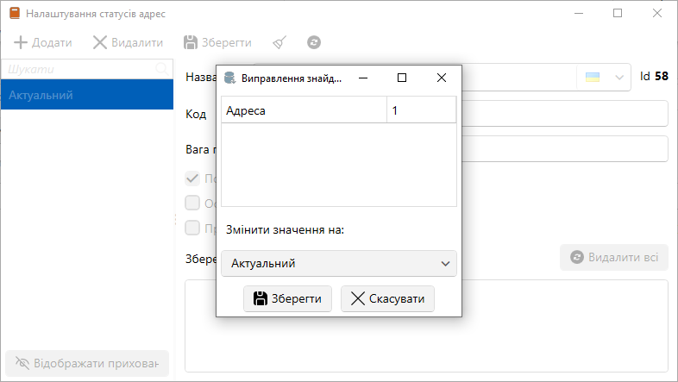

Для заміни статусів, що видаляються, на встановлений у параметрі [Замінити значення на], необхідно натиснути кнопку [Зберегти]. Якщо натиснути кнопку [Скасувати], система поверне видалені статуси, а зміни не будуть внесені.

Тип підприємства

Системний словник [Тип підприємства] доступний для вибору джерела поля клієнта. Цей словник може використовуватись, наприклад, під час роботи з юридичними особами.

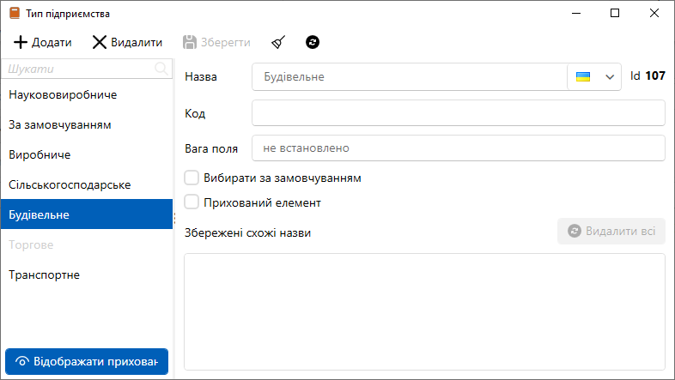

Словники користувачів

У розділі [Словники користувачів] відображаються всі прості словники, які були додані користувачами до системи (докладніше про створення словників користувача в розділі 2.7.1.2 ). Прості словники користувача можуть служити як джерела для полів сутностей.

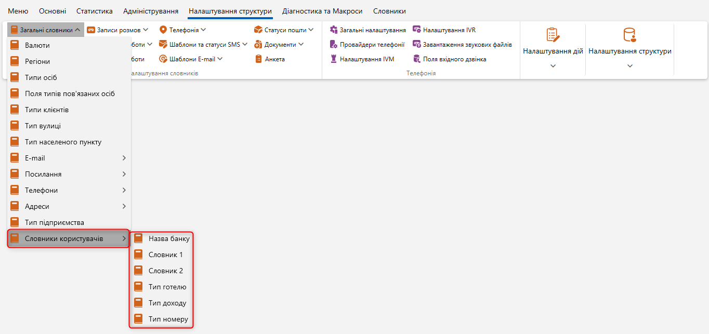

У вікні вибраного користувацького простого словника доступні такі функції та параметри:

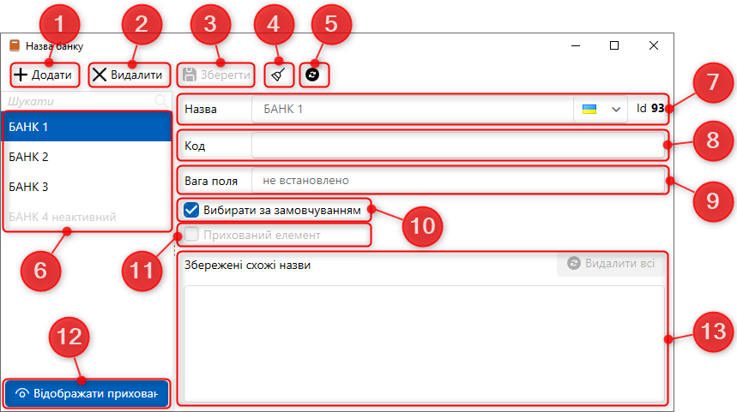

- [Додати] — додати нові елементи до словника.
- [Видалити ] — видалити вибрані елементи.
- [Зберегти] — зберегти внесені зміни.
- [Зняти виділення] — скинути виділення з вибраних елементів.
- [Оновити дані] — актуалізація даних у вікні вибраного словника.
- Список доданих елементів.
- [Назва] — введення назви з можливістю задати її для кожної мови в системі, відображення id вибраного елемента.
- [Код] — введіть код елемента.
- [Вага поля] — встановлення ваги поля.
- [Вибрати за замовчуванням] — цей елемент буде вибрано за замовчуванням.
- [Прихований елемент] — сховати вибраний елемент. Приховані елементи можна переглянути за дпомогою кнопки [Відображати приховані].
- [Відображати приховані] — відображення прихованих елементів.
- [Збережені схожі назви] — система відзначає схожі назви, які були зазначені у налаштуваннях відповідності полів для цього поля під час імпорту. Натиснувши кнопку [Видалити всі], елементи будуть видалені.

Забезпечення

Забезпеченням у системі Delta M. CRM є майном, яким володіє клієнт. Це може бути рухоме та нерухоме майно, інші матеріальні цінності.

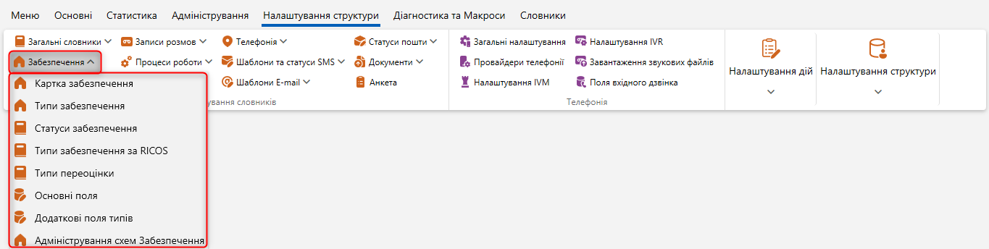

Картка забезпечення

У вікні [Картка забезпечення] налаштовується вид картки для [Забезпечення].
Перехід на картку сутності (забезпечення, майна) можна здійснити:
- з результатів пошуку сутності (забезпечення, майна).
- з картки угоди (до якої додано сутність), на вкладці зі спеціальною вставкою [Забезпечення], натисканням кнопки [Відкрити]:

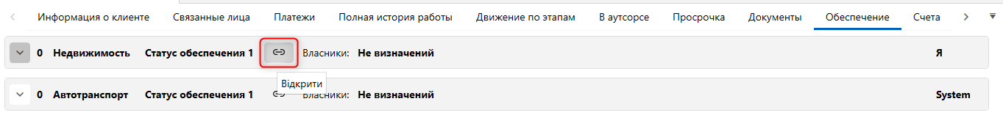

Для картки сутності (забезпечення, майна) доступні налаштування, які згруповані за вкладками.
На вкладці [Вид картки] можна додати вид картки, який буде використовуватися для всіх користувачів і ролей у системі.
У вигляді картки додаються вкладки, і для кожної доданої вкладки встановлюється назва, а також поля, переміщені в [Відібрані] з розділу [Доступні], де відображаються:

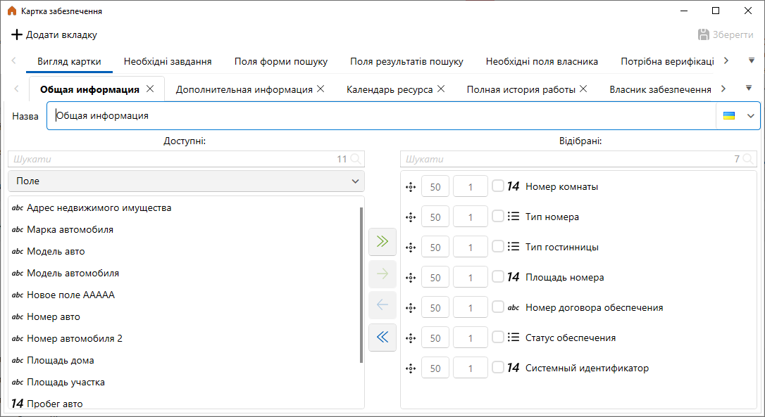

- [Поле (сутності)] - вибір полів сутності (забезпечення), які створюються в розділі основні поля (докладніше у розділі 2.5.1.2.6 ) та додаткові поля типів (докладніше у розділі 2.5.1.2.7 );
- [Спеціальні вставки] — список доступних спеціальних вставок для додавання до вибраної вкладки. Спеціальна вставка може використовуватись лише один раз у картці. Доступні такі спеціальні вставки: [Власник сутності (забезпечення, майна)], [Рух по етапах], [Документи], [Завдання], [Календар забезпечення], [Черга на резервування забезпечення], [Повна історія роботи], [Процеси роботи ], [Пов'язані дані], [Схема забезпечення].
Якщо не додано вкладку зі спеціальною вставкою [Власник сутності], то кнопка [Додати власника] буде недоступною.
На кожній доданій вкладці у полів, які перенесені до відібраних, є можливість налаштувати ширину кожного поля (у %) та висоту (у рядках або %), а також послідовність. Відповідно до даних параметрів поля відображатимуться у картці сутності.
На вкладці [Необхідні завдання] налаштовується перелік завдань, який буде доступний для перегляду та призначення картки угоди. Якщо немає зазначених завдань, для вибору будуть доступні всі типи завдань.

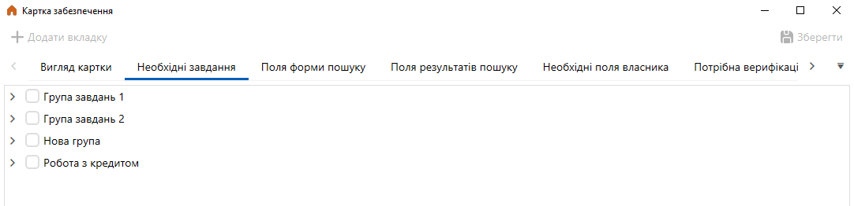

На вкладці [Поля форми пошуку] у списку доступних полів відображаються всі поля, створені в меню: [Налаштування структури] → [Налаштування словників] → [Сутність (забезпечення, майно)] → [Поля сутності]. Відібрані поля відображатимуться у формі пошуку сутності.
На вкладці [Поля результатів пошуку] у списку доступних полів відображаються всі поля, створені в меню: [Налаштування структури] → [Налаштування словників] → [Сутність (забезпечення, майно)] → [Поля сутності]. Відібрані поля відображатимуться у формі результатів пошуку сутності.
На вкладці [Необхідні поля власників] у списку Доступних полів відображаються поля, створені в меню: [Налаштування структури] → [Налаштування структури] → [Поля клієнтів]. Відібрані поля відображатимуться на вкладці, в яку винесена спецвставка [Власник сутності] (забезпечення, майна).

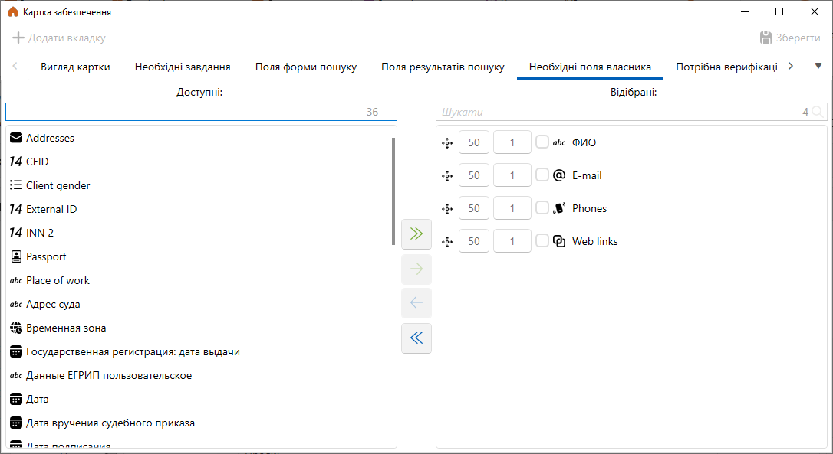

На вкладці [Потрібна верифікація] у списку доступних полів відображаються всі поля, створені в меню: [Налаштування структури] → [Налаштування словників] → [Сутність (забезпечення, майно)] → [Поля] та [Додаткові поля сутності]. Необхідно відібрати поля, які при зміні їх значення будуть очікувати на верифікацію (в меню: [Основні] → [Верифікація змін]). Верифікація працює тільки при відібраних полях у [Налаштування проектів], вкладка [Потрібна верифікація], а також при встановленому чекбоксі [Потрібна верифікація] у налаштуваннях ролі на вкладці [Доступ до проектів та його етапів].

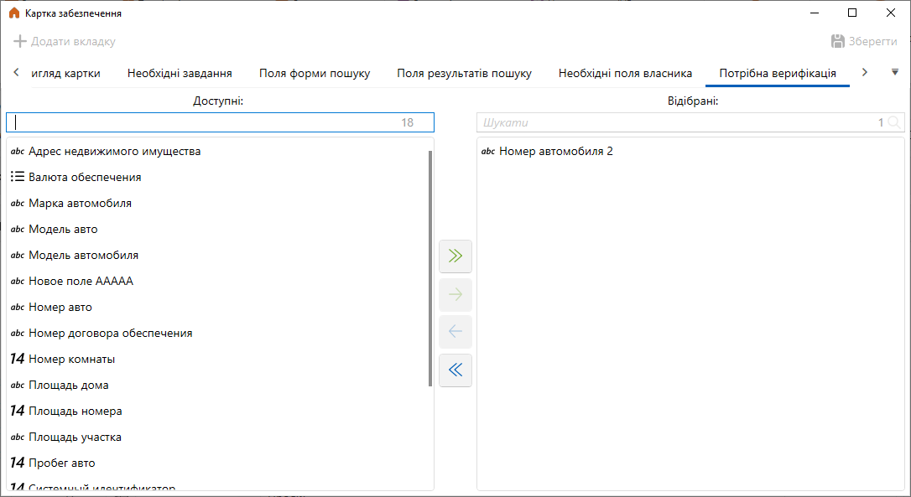

На вкладці [Необхідні етапи та дії] зліва відображається дерево етапів та статусів, а праворуч відображається дерево дій. Відображаються лише ті етапи та відповідно вкладені дії цих етапів, для яких створено типи дій та їх результати в меню: [Налаштування структури] → [Настроювання дій ]). Надалі обрані етапи та дії на етапах будуть доступні для вибору в карці сутності.

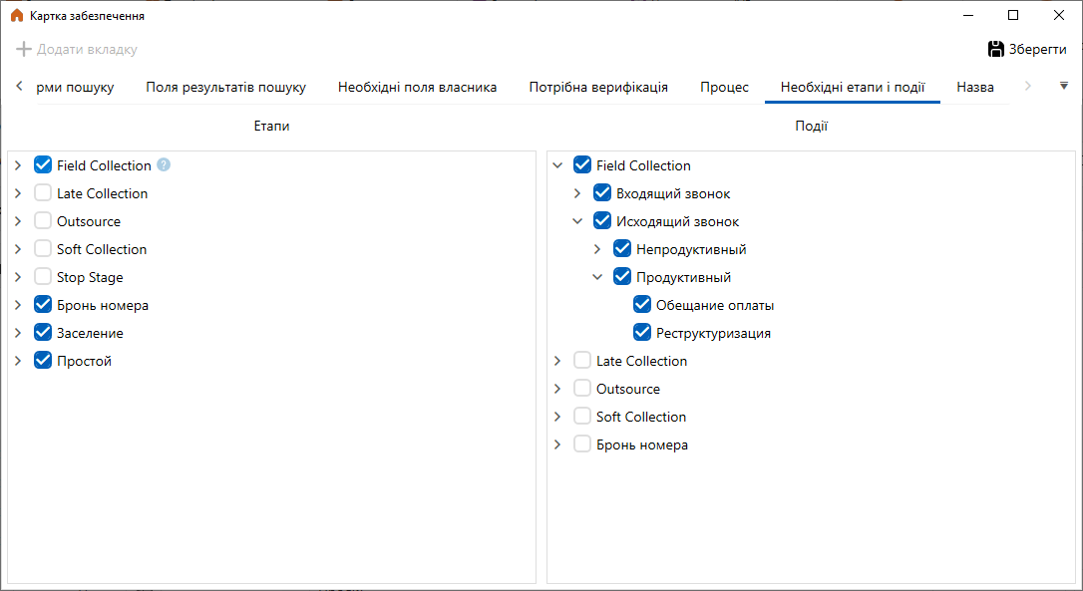

Типи забезпечення

Типи забезпечення формуються за певними ознаками за допомогою створених полів забезпечення, це може бути: нерухомість, автотранспорт і т.д.
Налаштовані типи будуть доступні при додаванні нового забезпечення до карток сутностей (блок [Опис забезпечення] у спеціальній вставці [Забезпечення]).

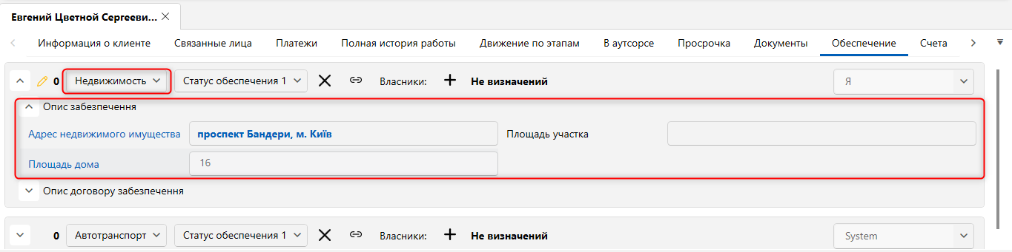

У вікні [Настройка типов обеспечения] доступні такі параметри та функції:

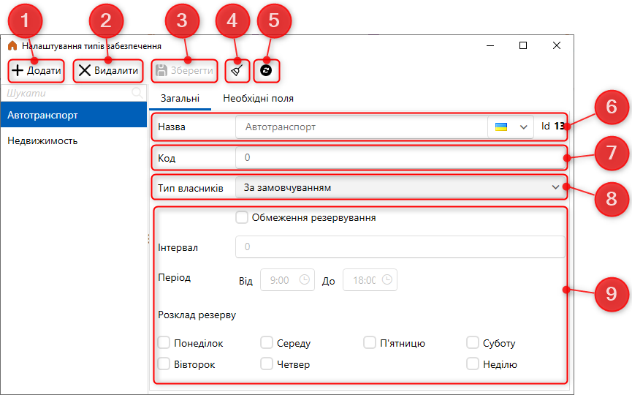

- [Додати] — додавання нового типу забезпечення.
- [Видалити] — видалення виділеного типу забезпечення.
- [Зберегти] — збереження внесених налаштувань.
- [Зняти виділення] — скинути виділення з вибраних елементів.
- [Оновити дані] — актуалізація даних у вікні параметрів типів забезпечення.
- [Назва] — введіть назву для забезпечення.
- [Код] — завдання коду типу забезпечення.
- [Тип власника] — вибір типу власника зі списку, що випадає (типи осіб налаштовуються в системному словнику [Типи осіб], докладніше в розділі 2.5.1.1).
- Налаштування обмеження резервування для вибраного типу забезпечення.

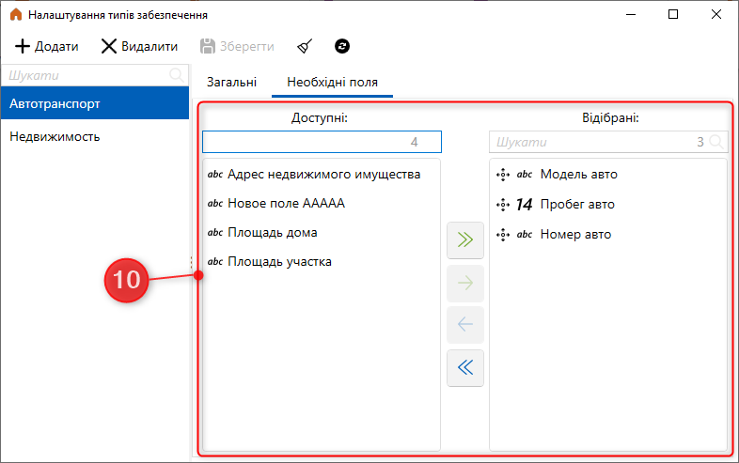

- [Необхідні поля] — налаштування необхідних полів забезпеченням. Всі необхідні поля потрібно перенести з [Доступні] до [Відібрані].

Статуси забезпечення

У вікні [Статуси забезпечення] додаються, видаляються та налаштовуються статуси забезпечення.

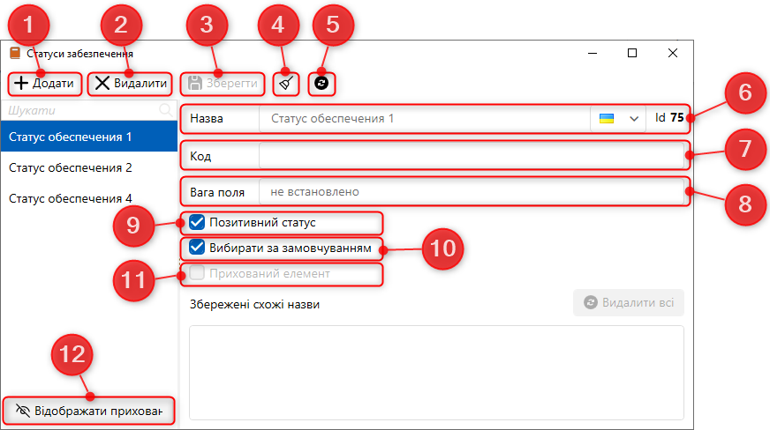

- [Додати] — додавання нового статусу забезпечення.
- [Видалити] — кнопка, щоб видалити вибраний статус.
- [Зберегти] — зберегти внесені зміни.
- [Зняти виділення] — скидання виділення з вибраного елемента.
- [Оновити дані] — актуалізація даних у вікні налаштування статусів забезпечення.
- [Назва] — введіть назву нового статусу забезпечення.
- [Код] — введіть код статусу (за потреби).
- [Вага поля] — це налаштування служить для полів анкети, яка буде враховуватися при підрахунку оцінки запису розмов. Вага поля доступна для встановлення полям з типом ціле число, простий словник (кожній змінній) та полям логічного типу. Значення ваги поля можна виставити від 0 до 100.
- [Позитивний статус] — встановити цей статус як позитивний.
- [Вибрати за замовчуванням] — вибраний статус встановлювався за замовчуванням (при додавані нового забезпечення).
- [Прихований елемент] — приховування вибраного статусу (без його видалення та з подальшим відновленням у разі потреби).
- [Відображати приховані] — увімкнення/вимкнення відображення прихованих статусів (для яких встановлено чекбокс [Прихований елемент]).

Типи забезпечення за RICOS

У цьому вікні налаштовуються типи забезпечення RICOS . Налаштування відбувається за аналогією з налаштуванням статусів забезпечення (докладніше у розділі 2.5.1.2.3 ).

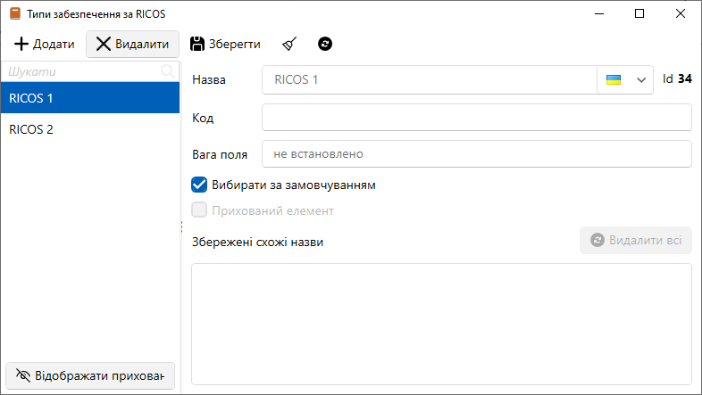

Типи переоцінки

У вікні [Типи переоцінки] додаються, видаляються та налаштовуються типи переоцінки (налаштовуються за аналогією зі статусами забезпечення 2.5.1.2.3 ).

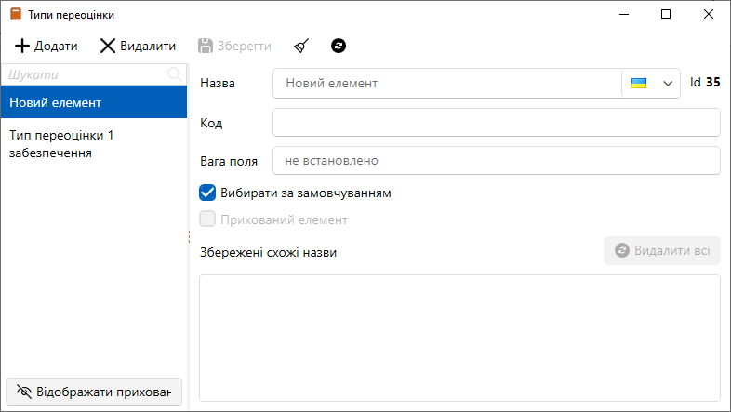

Основні поля

У вікні [Основні поля] додаються, видаляються та налаштовуються поля забезпечення. Поля забезпечення можуть мати як системне джерело, так і бути користувацькими з типами даних, що налаштовуються.

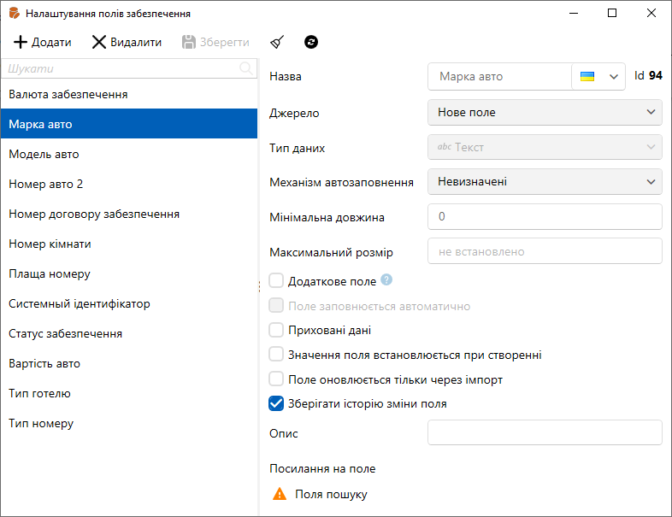

Додаткові поля типів

У вікні [Настроювання полів постачання за типами] додаються, видаляються та налаштовуються поля постачання за типами.

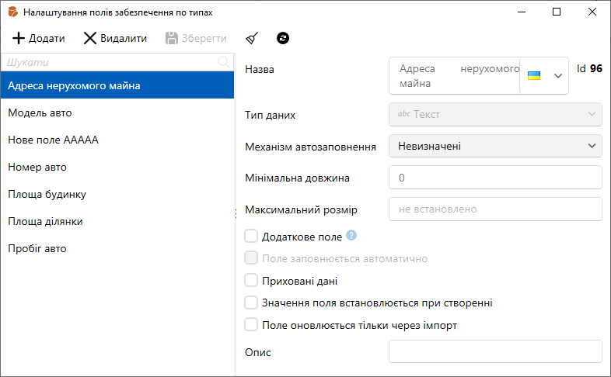

Адміністрація схем забезпечення

У вікні [Адміністрація схем забезпечення] здійснюється налаштування відображення розташування схем ресурсів та забезпечень відповідно до потреб бізнес-логіки. Як ресурси може виступати майно, товари тощо. Наприклад: можна розмістити на карті міста готелі (карта міста буде завантажена як фонове зображення), які будуть представлені як схеми ресурсів, а всередині них розмістити готельні номери, які будуть виступати в якості забезпечення, де в залежності від їх статусу відповідно змінюватиметься колір (номер заселений, вільний, заброньований і т.д.).
У вікні [Адміністрація схем ресурсів] доступні такі параметри:

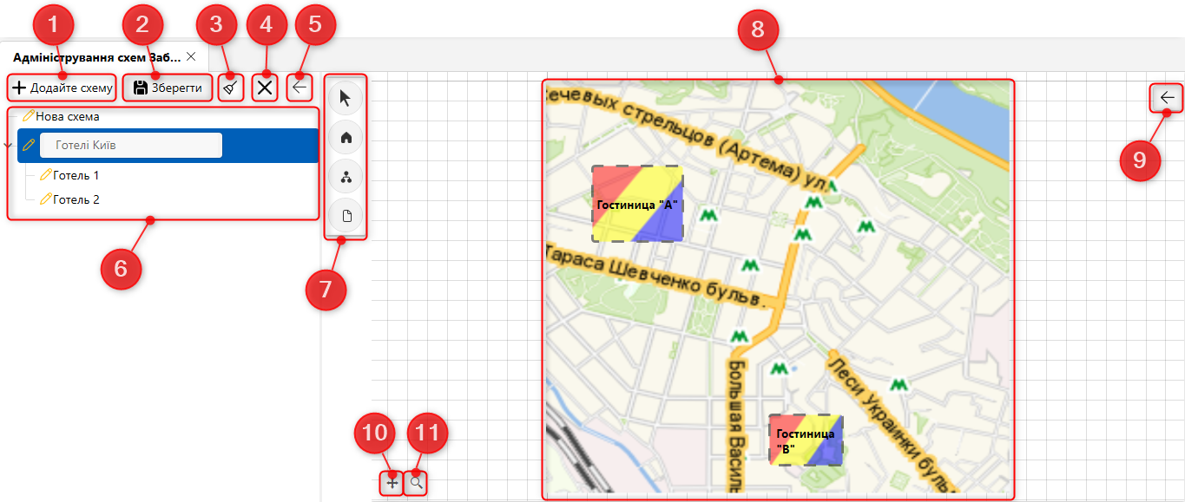

- [Додати схему] – додавання нової схеми ресурсів.
- [Зберегти] — збереження внесених налаштувань.
- [Зняти виділення] — виберіть виділення з вибраного елемента.
- Видалити елемент.
- Згорнути/розгорнути панель меню та навігації за схемами ресурсів.
- Список створених схем ресурсів із можливістю перемикання між ними.
- Панель керування з функціональними клавішами:

 — кнопка перемикання на керування курсором миші;
 — кнопка додавання блоку ресурсу (виділити необхідну область);
— кнопка додавання схеми ресурсів;
 — кнопка для встановлення фонового зображення (завантаження зображення з ПК користувача).

- Завантажене зображення з розміщеними на ньому схемами ресурсів (або блоками ресурсів), для візуалізації схеми ресурсів.
- За допомогою цієї кнопки можна згорнути або розгорнути додаткову панель налаштувань.
- Кнопка для автоматичного вирівнювання схеми по центру вікна.
- Кнопка зміни масштабу схеми, що регулюється за допомогою повзунка або у відсотках.

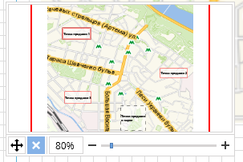

Для видалення створених блоків та схем ресурсів необхідно виділити потрібний елемент і натиснути на клавіатурі клавішу [Delete].
Після додавання забезпечення користувачеві доступні такі параметри його налаштування:
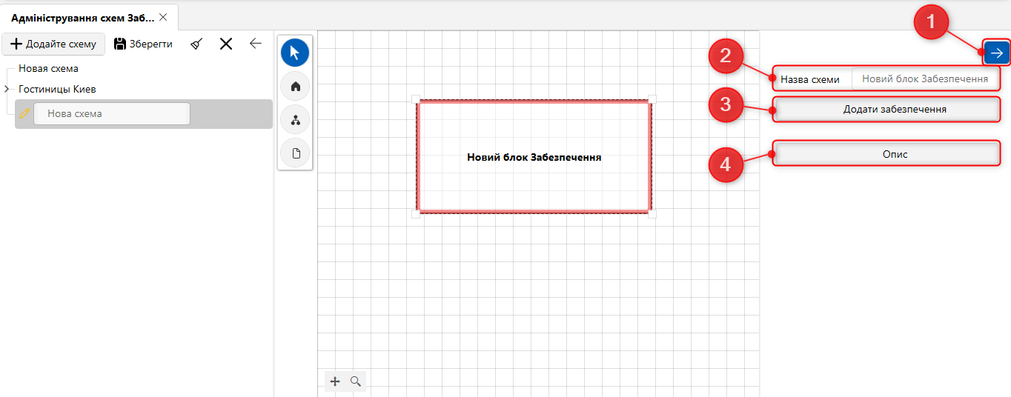

- [Назва схеми] — введення назви для створеної схеми ресурсів.
- [Додати забезпечення] — кнопка для додавання забезпечення до створеного блоку ресурсу, користувачу відкривається вікно пошуку забезпечення

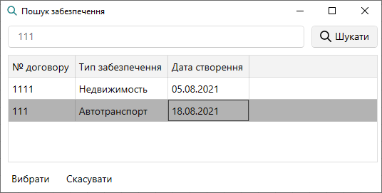

- [Опис] — кнопка для відображення інформації щодо вибраного блоку ресурсу.

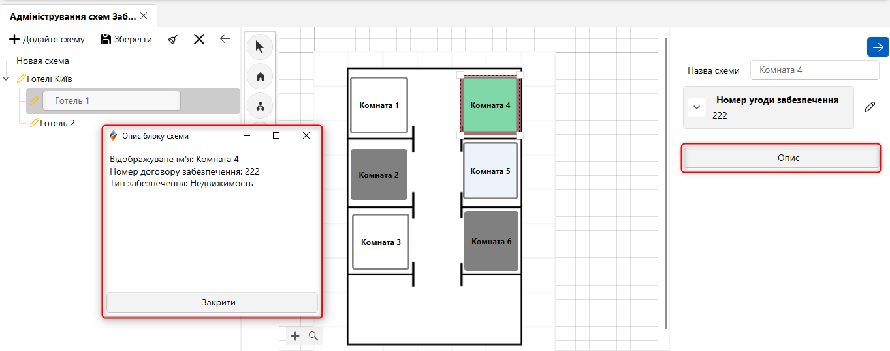

Рахунки

Сутність [Рахунки] — це окремий елемент сутності [Угоди] із заданим набором полів, який дозволяє створювати основну [Угоду] при додаванні до неї рахунків (у вигляді картки угоди має бути додана спеціальна вставка [Рахунки]).
Наприклад: генеральний договір у системі відображається як [Угода], а додаткова угода щодо нього як [Рахунки].

Тип рахунку

За допомогою цього модуля додаються та налаштовуються типи рахунків у системі.

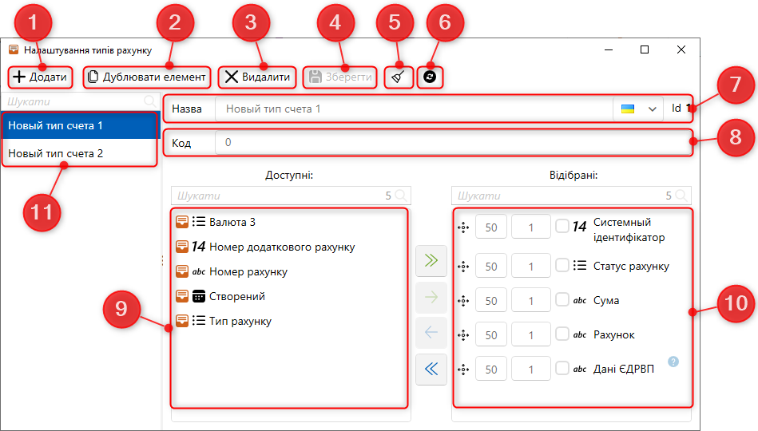

- [Додати] — створення нового типу рахунку в системі.
- [Дублювати елемент] — дублювання виділеного типу рахунку.
- [Видалити] — видалення виділеного типу рахунку.
- [Зберегти] — збереження внесених змін.
- [Зняти виділення] — зняти виділення у вибраному типі рахунку.
- [Оновити дані] — актуалізація даних у вікні налаштування типів рахунків.
- [Назва] — введіть або змініть назву доданого типу рахунку.
- [Код] — введення коду типу рахунку (опціонально).
- [Доступні] — список створених у системі основних полів рахунків (докладніше у розділі 2.5.1.3.4 ).
- [Вибрані] — список основних полів, які були відібрані для виділеного типу рахунку.
- Список створених у системі типів рахунків.

Статус рахунку

Модуль, який дозволяє додавати статус рахунків у системі.

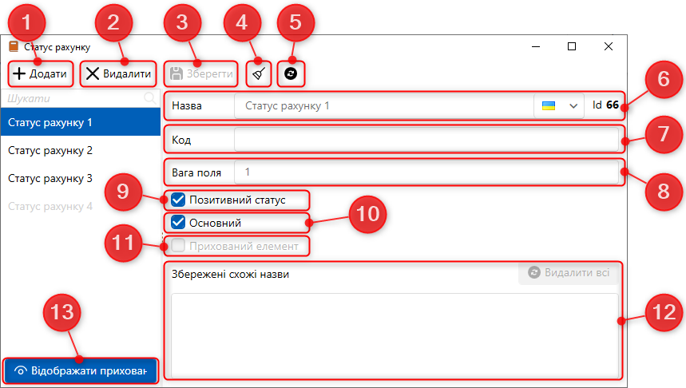

- [Додати] — додавання нового статусу рахунку до системи.
- [Видалити] — видалення вибраного типу статусу.
- [ Зберегти ] — збереження внесених опцій.
- [Зняти виділення] — виберіть виділення з вибраного елемента.
- [Оновити дані] — актуалізація даних у вікні настроювання статусів рахунків.
- [Назва] — назва створеного статусу рахунку з можливістю його редагування, а також його [ Id ] присвоєний системою ([ Id ] присвоюється лише після збереження створеного статусу). Ім'я для кожного статусу має бути унікальним, при недотриманні цієї умови користувачеві буде відображено попередження.

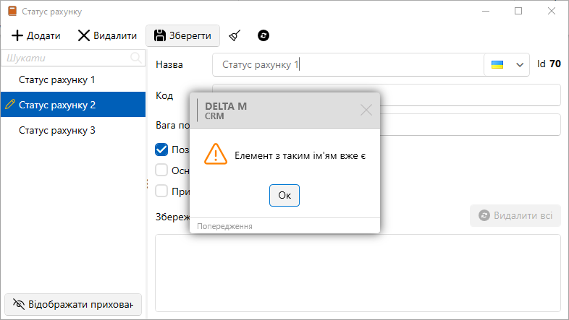

- [ Код ] – введення коду для статусу рахунку (опційно).
- [Вага поля] – завдання ваги поля (опціонально). Це налаштування служить для полів анкети, після встановлення ваги поля його значення буде враховуватися при підрахунку оцінки запису розмов. Вага поля доступна для встановлення полям з типом ціле число, простий словник (кожній змінній) та полям логічного типу. Значення ваги поля можна виставити від 0 до 100.
- [Позитивний статус] — рахунки з вибраним статусом, для якого встановлено цей чекбокс, матимуть позитивний статус (використовується при налаштованій роботі з позитивними статусами в системі, докладніше у розділі 2.4.2.1.1.5 ).
- [Основний] — використовуйте цей параметр, щоб зробити обраний статус основним. Статус [Основний] може бути встановлений лише для одного рахунку у картці сутності. Змінювати цей статус у картках сутностей зможуть лише ті користувачі, у яких у налаштуваннях ролі встановлено чекбокс [Робота зі статусом [Основний]], інакше при спробі його перемикання буде відображено повідомлення [У Вас недостатньо прав для зміни Основного статусу]. Може використовуватися в системі, наприклад, якщо необхідно проводити транзакції клієнтів лише через рахунки з певним статусом.
- [ Прихований елемент ] -- приховування статусу без його видалення з можливістю відновлення за потреби . Статус рахунку, для якого встановлено чекбокс [Основний], не може бути прихований.
- [ Збережені схожі назви ]
- [Показуватись приховані] — увімкнути відображення прихованих статусів (у нашому прикладі це [Статус рахунку 4]).

Тип ліміту

За допомогою цього модуля відбувається додавання типів лімітів для рахунків.

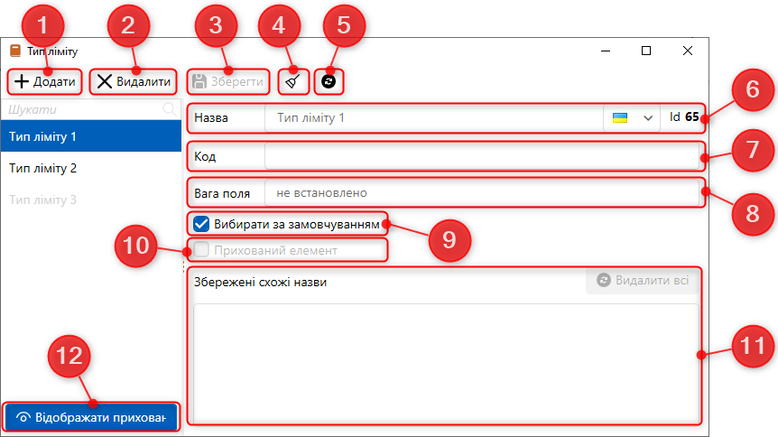

- [Додати] — Додавання нового типу лімітів.
- [Видалити] — Видалення вибраного типу лімітів.
- [Зберегти] — Збереження внесених параметрів для типів лімітів.
- [ Зняти виділення] — Зняти виділення з вибраного елемента.
- [Оновити] — актуалізація даних у вікні настроювання статусів рахунків.
- [Назва] — назва створеного статусу рахунку з можливістю його редагування, а також його [ Id ] присвоєний системою ([ Id ] присвоюється лише після збереження створеного статусу). Ім'я для кожного статусу має бути унікальним, при недотриманні цієї умови користувачеві буде відображено попередження.

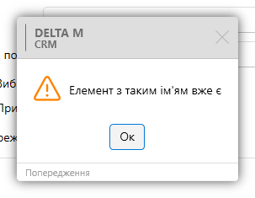

- [Код] — введення коду типу ліміту (опційно).
- [Вага поля] — завдання ваги поля (опціонально). Це налаштування служить для полів анкети, після встановлення ваги поля його значення буде враховуватися при підрахунку оцінки запису розмов. Вага поля доступна для встановлення полям з типом ціле число, простий словник (кожній змінній) та полям логічного типу. Значення ваги поля можна виставити від 0 до 100.
- [Вибрати за замовчуванням] — тип ліміту, для якого проставлено цей чекбокс, буде встановлюватися за замовчуванням при додаванні нового ліміту для рахунку.
- [Прихований елемент] — приховування типу ліміту, без його видалення, з можливістю відновлення за потреби. Тип ліміту, для якого встановлено чекбокс [Вибирати за замовчуванням], не може бути прихований.
- [Збережені схожі назви] — система відзначає схожі назви, які були зазначені у налаштуваннях відповідності полів для цього поля під час імпорту. Натиснувши кнопку [Видалити всі], елементи будуть видалені.
- [Відображати приховані] — увімкнути відображення прихованих статусів (у нашому прикладі це [Тип ліміту 3]).

Основні поля

У цьому модулі додаються та налаштовуються поля, які використовуються під час роботи з рахунками.

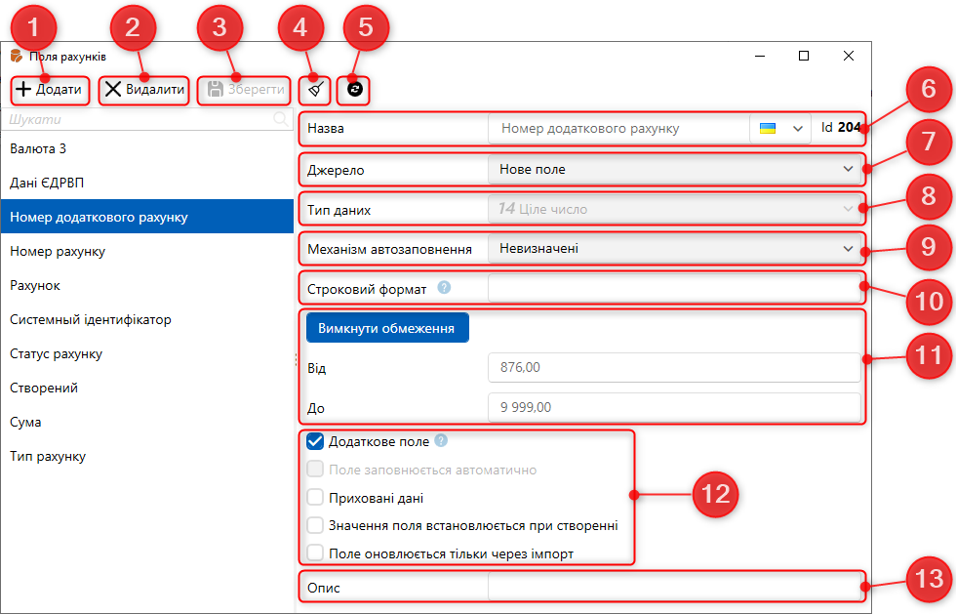

- [Додати] — додати нове поле рахунків.
- [Видалити] — видалити вибране поле.
- [Зберегти] — застосувати зміни.
- [ Зняти виділення] — скинути виділення з вибраного поля.
- [Оновити дані] — актуалізувати дані у вікні параметрів поля рахунків.
- [Назва] — відображення назви поля з можливістю редагування.
- [Джерело] — вибрати джерело даних, може бути як системним, так і користувача (нове поле).
- [Тип даних] — встановити тип даних при вибраному джерелі [Нове поле] (тип даних для системних джерел даних заповнюється автоматично та недоступний для редагування):
- [Текст] — текстовий формат даних (за замовчуванням). Для полів з таким типом даних є завдання максимального розміру поля в параметрі [Максимальний розмір];
- [Ціле число] — число без десяткових знаків;
- [Докладне число] — число з десятковими знаками. Є можливість налаштування кількості дробових знаків (опціонально);
- [Дата] — дані у форматі дати;
- [Паспорт] — формат даних, що підтримує як числове значення, так і текстове;
- [Так/Ні] — булевий тип даних, що приймає два значення [Так] і [Ні], з можливістю вибору;
- [Перелік значень] — перелік значень для вибору зі списку, що випадає;
- [Простий словник] — перелік значень для вибору зі списку, що випадає, для створення такого списку необхідний, вибрати відповідний словник;
- [ Складний словник] — перелік значень для вибору зі списку, що випадає, для створення такого списку необхідний, вибрати необхідний словник;
- [Час] — дані у форматі час (за замовчуванням чч:хх);
- [Дані ЄГРІП] — текстове поля для внесення даних єдиного державного реєстру індивідуальних підприємців;

- [Дата та час] — дані у форматі дата плюс час.
ПРИМІТКА: Для полів з типом даних [Час], [Дата], [Дата та час] можна налаштувати додатковий параметр, а саме вказати діапазон доступних користувачеві від і до.

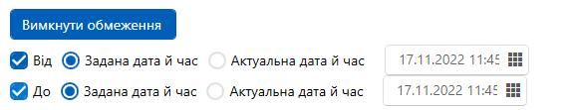

- [Механізм автозаповнення] — увімкнення автоматичного заповнення, доступне три режими:
- [Невизначені] — механізм автозаповнення вимкнено.
- [Актуальна дата та час] — якщо ви створюєте картку користувачем у вибране поле, записується значення з поточною датою та часом (доступно лише для полів з типом даних: дата, час, дата та час, текст).
- [Порядковий номер документа] — цей тип автозаповнення використовується тільки в полях документів (докладніше про налаштування порядкового номера документа в розділі 2.5.1.11.5 ), виставляючи значення зробленого налаштування для даного поля документа.

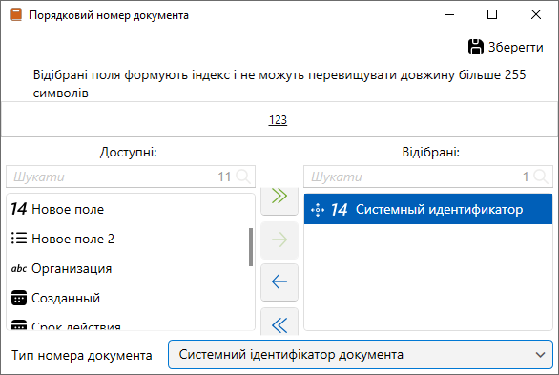

- [Строковий формат] — цей параметр служить для отримання строкового представлення даних, що вводяться (то як вони будуть виводиться в поле). Аналог синтаксису методу .ToString() у мові C#. Наприклад: якщо в параметрі вказати значення [D5], тоді при введенні в це поле значення [123] система перетворює його в [00123]; якщо в параметрі вказати значення [ddMMyyyy], тоді при введенні в поле значення [01.08.2021], система перетворює його в [01082021].
- [Увімкнути/Вимкнути обмеження] — увімкнення або вимкнення обмежень для вибраного типу даних.
- [Додаткові параметри] – відзначити за допомогою чебоксів необхідні функції:
- [Додаткове поле] — налаштування вказує на те, що поле може бути змінено, якщо для ролі встановлено [Повне редагування полів] та [Редагування додаткових полів];
- [Поле заповнюється автоматично] – встановлення автоматичного заповнення поля;
- [Приховані дані] — елементи, для яких було встановлено цей чекбокс, будуть приховані під час відкриття картки сутності;
- [Значення поля встановлюється під час створення] — значення, яке вводиться користувачем під час створення рахунку, неможливо змінити після збереження картки;
- [Поле оновлюється лише через імпорт] — значення поля встановлюється та оновлюється лише через імпорт.
- [Зберігати історію зміни поля] — користувач зможе переглянути історію змін поля за допомогою спеціальної вставки
- [Опис] — введіть текст опису, який відображатиметься користувачам під час наведення на підказку (тултип у вигляді піктограми запитання) для цього поля у налаштуванні типів рахунків.

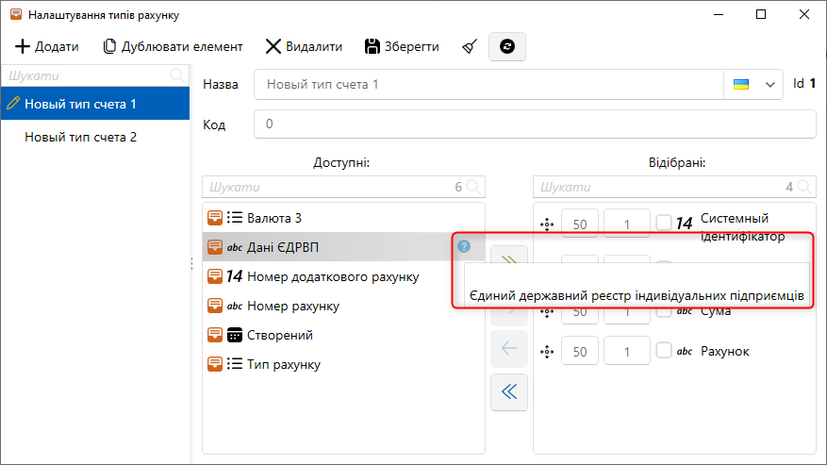

Після внесення необхідних параметрів натисніть [Зберегти].

Поля лімітів

[Ліміти] — це елемент [Рахунків], який дозволяє створювати набір специфічних обмежень до рахунків.
Наприклад: [Ліміт] на зняття готівки з банкомату в системі відображається як [Ліміт] до карткового рахунку.

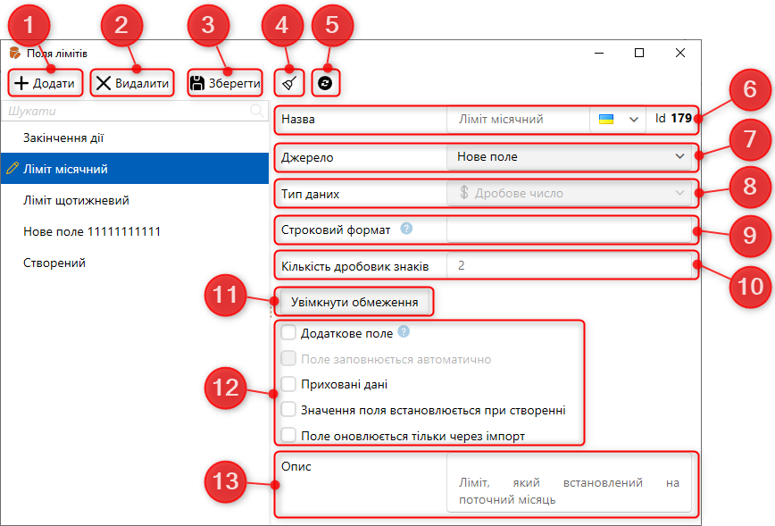

- [Додати] — додати нове поле лімітів.
- [ Видалити ] — видалити вибране поле.
- [Зберегти] — застосувати внесені настройки та зміни.
- [Зняти виділення] — виберіть виділення з вибраного поля.
- [Оновити дані] – актуалізація даних у вікні створення полів лімітів.
- [Назва] — відображення назви поля з можливістю її редагування.
- [Джерело] — вибрати джерело даних, може бути як системним, так і користувача (з джерелом [Нове поле]).
- [Тип даних] — встановити тип даних при вибраному джерелі [Нове поле] (тип даних для системних джерел даних заповнюється автоматично та недоступний для редагування):
- [Текст] — текстовий формат даних (за замовчуванням). Для поля з таким типом даних доступне завдання максимального розміру поля в параметрі [Максимальний розмір]. Також для полів з текстовим форматом даних доступом є параметр [Механізм автозаповнення], який включає автоматичне заповнення поля залежно від вибраного режиму: невизначені, актуальна дата та час, порядковий номер документа.
- [Ціле число] — число без десяткових знаків;
- [Докладне число] — число з десятковими знаками;
- [Дата] — дані у форматі дати;
- [Паспорт] — формат даних, що підтримує як числове значення, так і текстове;
- [Так/Ні] — булевий тип даних, що приймає два значення [Так] і [Ні], з можливістю вибору;
- [Перелік значень] — перелік значень для вибору зі списку, що випадає;
- [Простий словник] — перелік значень для вибору зі списку, що випадає, для створення такого списку необхідний, вибрати словник зі списку;
- [Складний словник] — перелік значень для вибору зі списку, що випадає, для створення такого списку необхідний, вибрати словник зі списку;
- [Час] — дані у форматі час (за замовчуванням чч:мм);
- [Дані ЄГРІП] — текстове поля для внесення даних єдиного державного реєстру індивідуальних підприємців;

[Дата та час] — дані у форматі дата плюс час.
ПРИМІТКА: Для полів з типом даних [Час], [Дата], [Дата та час] можна налаштувати додатковий параметр, а саме вказати діапазон доступних користувачеві від і до.

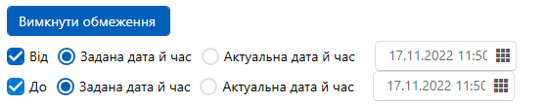

- [Строковий формат] — цей параметр служить для отримання строкового представлення даних, що вводяться (то як вони будуть виводиться в поле). Аналог синтаксису методу .ToString() у мові C#. Наприклад: якщо в параметрі вказати значення [D5], тоді при введенні в це поле значення [123] система перетворює його в [00123]; якщо в параметрі вказати значення [ddMMyyyy], тоді при введенні в поле значення [01.08.2021], система перетворює його в [01082021].
- [Кількість дробових знаків] — встановити кількість символів після коми;
- [Увімкнути/Вимкнути обмеження] — увімкнення або вимкнення обмежень для вибраного типу даних.
- Відзначити за допомогою чебоксів необхідні функції:
- [Додаткове поле] — налаштування вказує на те, що поле може бути змінено, якщо для ролі встановлено [Повне редагування полів] та [Редагування додаткових полів];
- [Поле заповнюється автоматично] — встановлення автоматичного заповнення поля;
- [Приховані дані] — можливість приховувати дані у цьому полі;
- [Значення поля встановлюється під час створення] — встановлювати значення під час створення;
- [Поле оновлюється лише через імпорт] — значення поля встановлюється та оновлюється лише через імпорт.
- [Опис] — введіть текст опису, який буде відображатися користувачам під час наведення на підказку (тултип у вигляді піктограми запитання) для цього поля.

Після внесення всіх налаштувань натисніть [Зберегти].

Записи розмов

В рамках системи реалізовано функціонал картки запису розмов, що містить інформацію щодо запису розмови клієнта з оператором, а також сам аудіофайл, з можливістю оцінювання запису розмови та оцінки роботи операторів у системі.

Картка запису розмов

За допомогою цього вікна налаштовується вид та робота з карткою запису розмови.
У розділі [Вигляд картки] налаштовуються вид та відображені поля для картки запису розмови. У розділі доступні такі налаштування:

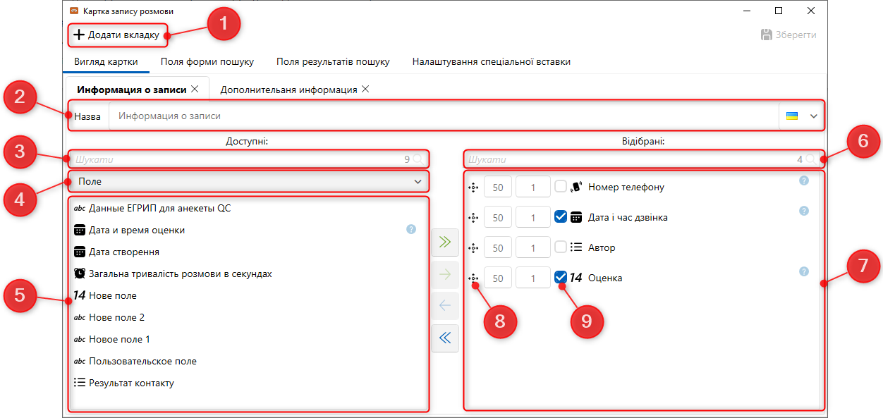

- [Додати вкладку] — додавання нової вкладки для перегляду картки запису розмови.
- [Назва] — назва створеної вкладки з можливістю її редагування.
- Швидкий пошук доступних полів.
- Вибір типу поля .
- Список доступних полів .
- Швидкий пошук за відібраними полями.
- Список відібраних полів .
- Іконка, затиснувши на ній праву клавішу миші та переміщуючи її вгору-вниз, можна налаштувати порядок відображення полів у картці запису розмови.
- Після поля, для якого встановлено цей чекбокс, буде відображатися розділова лінія (використовується для візуальної наочності при налаштуванні виду картки).

У розділі [Поля форми пошуку] налаштовуються поля пошуку записів розмови, які будуть доступні для пошуку за записами розмов (в меню [Основні], блок [Фільтр пошуку], пункт [Пошук запису розмови]).

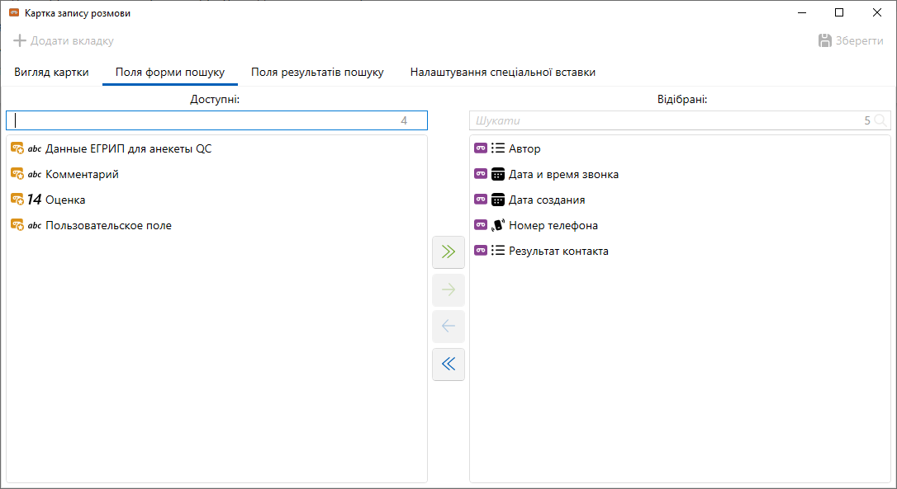

У блоці [Доступні] відображаються поля записів розмов та поля анкети QC , які були додані у пошуку записів розмов (докладніше у розділі 2.4.2.4.4 ). Поля мають два типи іконок:

— поле записів розмов;
— поле анкети QC.

У блоці [Відібрані] відображаються поля записів розмов та поля анкети QC, які будуть доступні у фільтрі пошуку за записами розмов (докладніше у розділі 2.2.1 ).
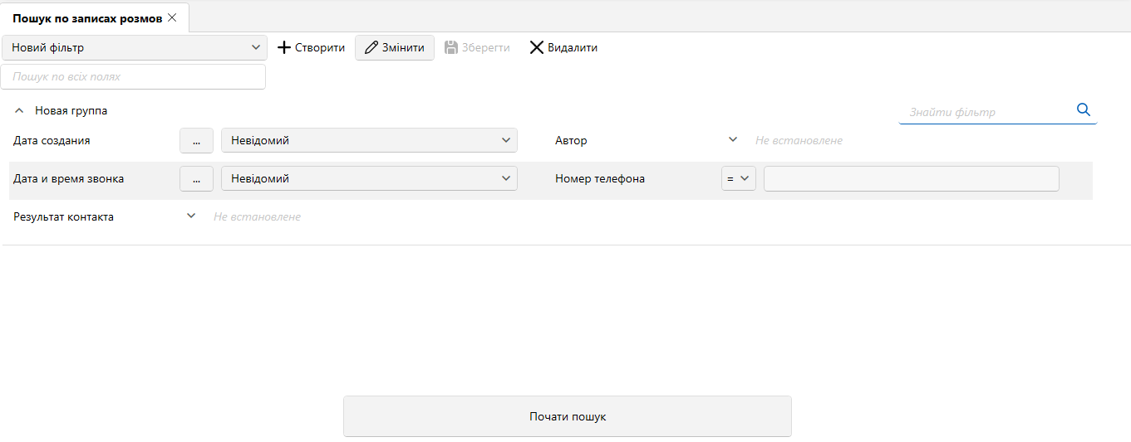

У розділі [Поля результатів пошуку] налаштовуються поля, які будуть відображатися в результатах, після пошуку за записами розмов.

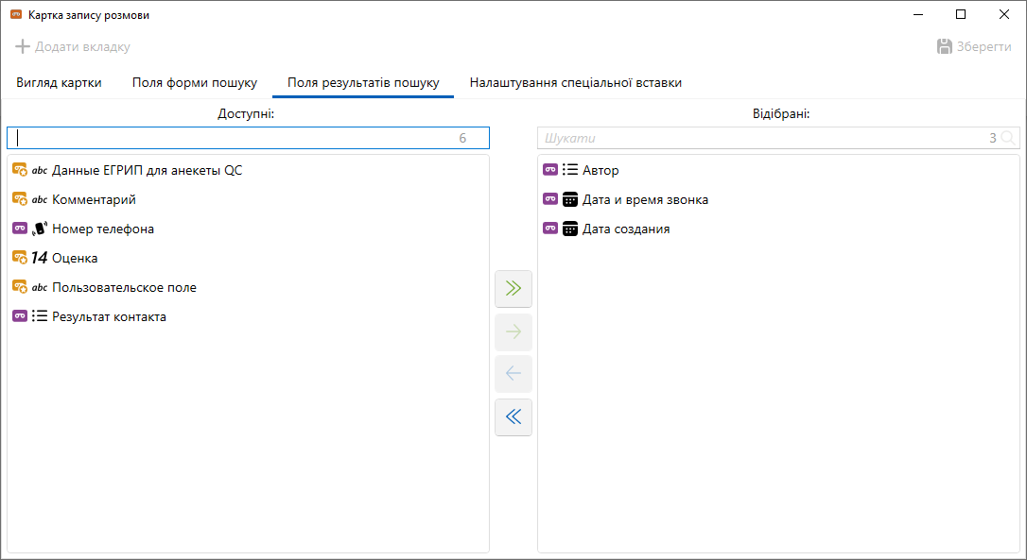

У блоці [Доступні] відображаються поля записів розмов та поля анкети QC, які були додані у пошуку записів розмов (докладніше у розділі 2.4.2.4.4 ).
У блоці [Відібрані] відображаються поля записів розмов та поля анкети QC, які відображатимуться у результатах пошуку за записами розмов (докладніше у розділі 2.2.1 ).
Порядок виведення полів у результати пошуку визначається в меню [Адміністрування], блок [Налаштування системи], модуль [Налаштування пошуку], розділ [Пошук запису розмови], вкладка [Сортування полів] (докладніше у розділі 2.4.2.4.4 ).

Анкети для QC

Анкети для QC (Quality Control) є чек-лист для оцінки якості спілкування користувачів з клієнтами в картці запису розмови, що дозволяє контролювати рівень обслуговування клієнтів.

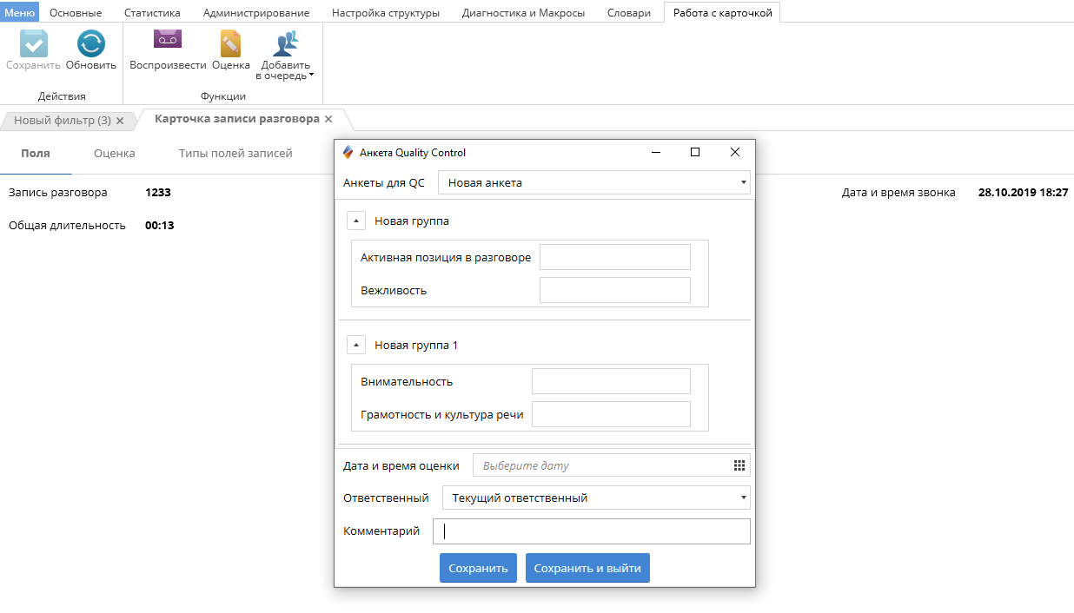

Можливість налаштування анкети для QC доступна лише тим користувачам, у яких у налаштуваннях ролі на вкладці [Адміністративне] встановлено чекбокс [Анкети для QC]. Необхідні поля для анкети QC доступні в головному меню на вкладці [Налаштування структури], блок [Налаштування словників], модуль [Анкети для QC], пункт [Поля анкети QC] (докладніше в розділі 2.5.1.4.4 ), для цього у користувача має бути встановлений чекбокс [Поля анкети QC] у ролі вкладці [Адміністративне].
Для полів анкети додано можливість встановлення ваги поля (яка буде враховуватись при підрахунку оцінки запису розмов). Вага поля доступна для встановлення полям з типом ціле число, простий словник (кожній змінній) та полям логічного типу. Значення ваги поля можна виставити від 0 до 100.
При додаванні полів в анкету QC є можливість встановити чекбокс [Не враховувати у підсумковій оцінці], при якому ваги обраних полів не сумуватимуться у загальній оцінці запису розмови. Після додавання необхідних полів, вони будуть відображатися в анкеті у вигляді змінних, наприклад:

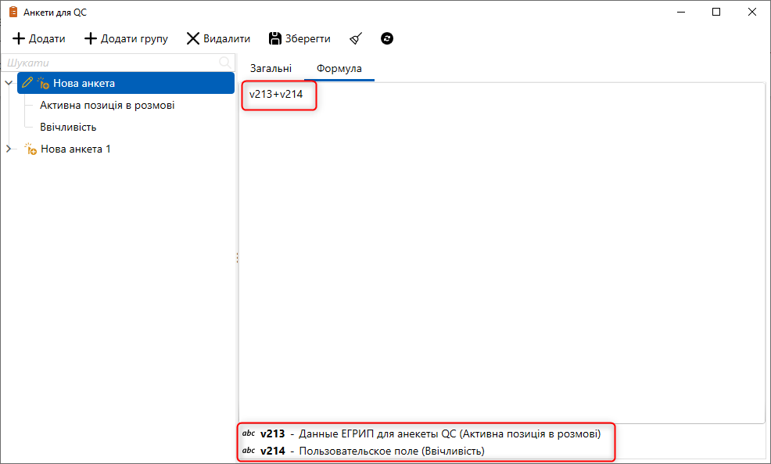

У полі [Формула] необхідно ввести формулу суми вибраних полів. Загальна оцінка запису може дорівнювати від 0 до 255.
Анкети для QC — для вибору доступні всі анкети, які були створені в установках структури.
Заповнювати дані поля можна будь-якими значеннями (залежно від типу поля (вага поля логічного типу буде вважатися при виборі значення True)), для загальної оцінки враховуватиметься вага даних полів.
[Зберегти] – після заповнення анкети та натискання цієї кнопки, у користувача все ще буде можливість редагувати цю оцінку.
[Зберегти та вийти] — після заповнення анкети та натискання цієї кнопки, дана оцінка стане недоступною для редагування.

Поля записів розмов

За допомогою цього інструмента створюються поля для картки запису розмов.

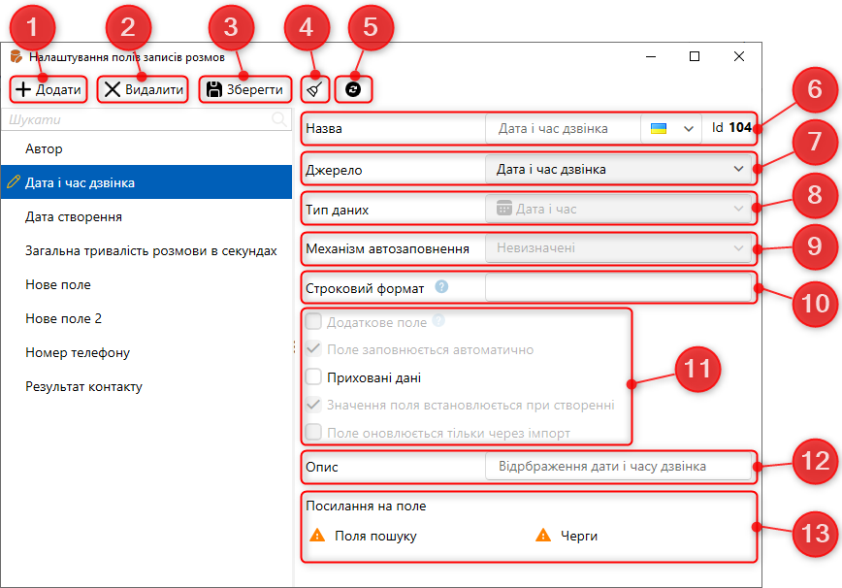

- [Додати] — додавання нового поля записів розмов.
- [Видалити] — видалити вибране поле.
- [Зберегти] — зберегти внесені налаштування та зміни.
- [Зняти виділення] — скинути виділення з вибраного поля.
- [Оновити дані] — актуалізація даних у вікні налаштування записів розмов.
- [Назва] — назва поля з можливістю редагування.
- [Джерело] — вибрати джерело даних, яке може бути як системним, так і користувачем (нове поле).
- [Тип даних] — встановити тип даних при вибраному джерелі [Нове поле] (тип даних для системних джерел даних заповнюється автоматично та недоступний для редагування):
- [Текст] — текстовий формат даних (за замовчуванням). Для поля з таким типом даних доступне завдання максимального розміру поля в параметрі [Максимальний розмір]. Також для полів з текстовим форматом даних доступом є параметр [Механізм автозаповнення], який включає автоматичне заповнення поля залежно від вибраного режиму: невизначені, актуальна дата та час, порядковий номер документа.
- [Ціле число] — число без десяткових знаків;
- [Докладне число] — число з десятковими знаками;
- [Дата] — дані у форматі дати;
- [Паспорт] — формат даних, що підтримує як числове значення, так і текстове;
- [Так/Ні] — булевий тип даних, що приймає два значення [Так] і [Ні], з можливістю вибору;
- [Перелік значень] — перелік значень для вибору зі списку, що випадає;
- [Простий словник] — перелік значень для вибору зі списку, що випадає, для створення такого списку необхідний, вибрати словник зі списку;
- [Складний словник] — перелік значень для вибору зі списку, що випадає, для створення такого списку необхідний, вибрати словник зі списку;
- [Час] — дані у форматі час (за замовчуванням чч:хх);
- [Дані ЄГРІП] — текстове поля для внесення даних єдиного державного реєстру індивідуальних підприємців;

- [Дата та час] — дані у форматі дата плюс час.

ПРИМІТКА: Для полів з типом даних [Час], [Дата], [Дата та час] можна налаштувати додатковий параметр, а саме вказати діапазон доступних користувачеві в параметрах [Від] та [До].

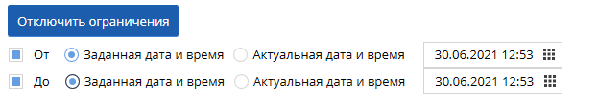

- [Механізм автозаповнення] — увімкнення автоматичного заповнення поля залежно від вибраного режиму: невизначені, актуальна дата та час, порядковий номер документа. Цей параметр недоступний, якщо вибрано системне джерело для поля.
- [Строковий формат] — цей параметр служить для отримання строкового представлення даних, що вводяться (то як вони будуть виводиться в поле). Аналог синтаксису методу .ToString() у мові C#. Наприклад: якщо в параметрі вказати значення [D5], тоді при введенні в це поле значення [123] система перетворює його в [00123]; якщо в параметрі вказати значення [ddMMyyyy], тоді при введенні в поле значення [01.08.2021], система перетворює його в [01082021].
- За допомогою чекбоксів можна встановити додаткові параметри для полів запису розмов.
- [Додаткове поле] — налаштування вказує на те, що поле може бути змінено, якщо для ролі встановлено [Повне редагування полів] та [Редагування додаткових полів];
- [Поле заповнюється автоматично] — встановлення автоматичного заповнення поля;
- [Приховані дані] — можливість приховувати дані у цьому полі;
- [Значення поля встановлюється під час створення] — встановлювати значення під час створення;
- [Поле оновлюється лише через імпорт] — значення поля встановлюється та оновлюється лише через імпорт.
- [Опис] — введіть текст опису, який буде відображатися користувачам під час наведення на підказку (тултип у вигляді піктограми запитання) для цього поля.
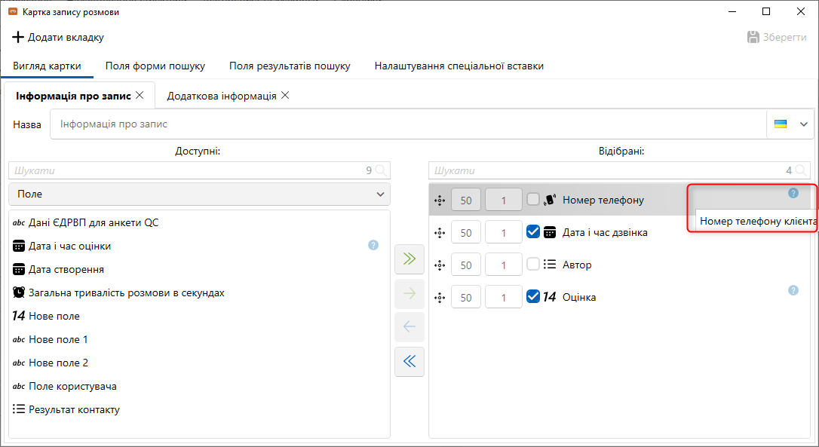

- [Посилання на поле] — у цьому блоці відображається перелік модулів, які використовують це поле у своїй роботі. Поле буде недоступним для видалення, якщо воно десь використовується. Скасувавши використання поля цими модулями, воно стає доступним для видалення.

ПРИМІТКА: поле з вибраним джерелом [Загальна тривалість діалогу в секундах] за замовчуванням виводить тривалість розмови у форматі години та хвилини (hh\:mm), і якщо тривалість дзвінка не перевищує одну хвилину, тоді буде відображено [00:00] у даному полі . Для відображення секунд необхідно у параметрі [Строковий формат] додатково вказати відображення секунд, прописавши hh\:mm\:ss (за підсумком буде виведено: 00:00:00).

Поля анкети QC

За допомогою цього інструмента створюються поля анкети для QC .

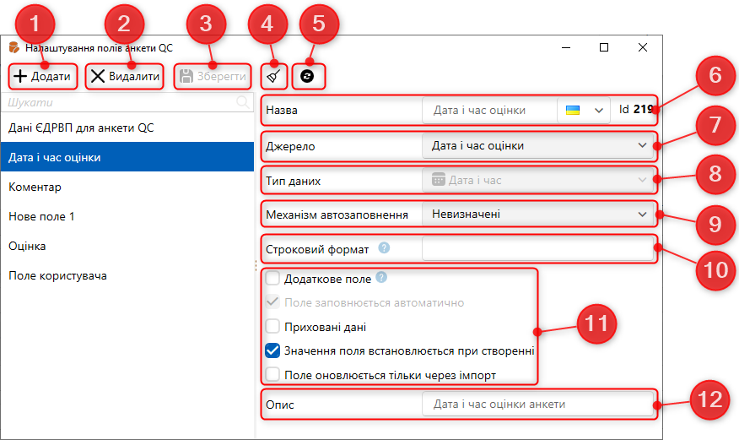

- [Додати] — додавання нового поля записів розмов.
- [Видалити] — видалити вибране поле.
- [Зберегти] — зберегти внесені налаштування та зміни.
- [Зняти виділення] — скинути виділення з вибраного поля.
- [Оновити дані] — актуалізація даних у вікні налаштування записів розмов.
- [Назва] — назва поля з можливістю редагування.
- [Джерело] — вибрати джерело даних, яке може бути як системним, так і користувачем (нове поле).
- [Тип даних] — встановити тип даних при вибраному джерелі [Нове поле] (тип даних для системних джерел даних заповнюється автоматично та недоступний для редагування):
- [Текст] — текстовий формат даних (за замовчуванням). Для поля з таким типом даних доступне завдання максимального розміру поля в параметрі [Максимальний розмір]. Також для полів з текстовим форматом даних доступом є параметр [Механізм автозаповнення], який включає автоматичне заповнення поля залежно від вибраного режиму: невизначені, актуальна дата та час, порядковий номер документа.
- [Ціле число] — число без десяткових знаків;
- [Докладне число] — число з десятковими знаками;
- [Дата] — дані у форматі дати;
- [Паспорт] — формат даних, що підтримує як числове значення, так і текстове;
- [Так/Ні] — булевий тип даних, що приймає два значення [Так] і [Ні], з можливістю вибору;
- [Перелік значень] — перелік значень для вибору зі списку, що випадає;
- [Простий словник] — перелік значень для вибору зі списку, що випадає, для створення такого списку необхідний, вибрати словник зі списку;
- [Складний словник] — перелік значень для вибору зі списку, що випадає, для створення такого списку необхідний, вибрати словник зі списку;
- [Час] — дані у форматі час (за замовчуванням чч:мм);
- [Дані ЄГРІП] – текстове поля для внесення даних єдиного державного реєстру індивідуальних підприємців;

[Дата та час] — дані у форматі дата плюс час.
ПРИМІТКА: Для полів з типом даних [Час], [Дата], [Дата та час] можна налаштувати додатковий параметр, а саме вказати діапазон доступних користувачеві в параметрах [Від] та [До].

- [Механізм автозаповнення] — увімкнення автоматичного заповнення поля залежно від вибраного режиму: невизначені, актуальна дата та час, порядковий номер документа. Цей параметр недоступний, якщо вибрано системне джерело для поля.
- [Строковий формат] — цей параметр служить для отримання строкового представлення даних, що вводяться (то як вони будуть виводиться в поле). Аналог синтаксису методу. ToString () у мові C #. Наприклад: якщо в параметрі вказати значення [ D 5], тоді при введенні в це поле значення [123] система перетворює його в [00123]; якщо в параметрі вказати значення [ ddMMyyyy ], тоді при введенні в поле значення [01.08.2021], система перетворює його в [01082021].
- За допомогою чекбоксів можна встановити додаткові параметри для полів запису розмов.
- Додаткове поле — налаштування вказує на те, що поле може бути змінено, якщо для ролі встановлено [Повне редагування полів] та [Редагування додаткових полів];
- Поле заповнюється автоматично – встановлення автоматичного заповнення поля;
- Приховані дані — можливість приховувати дані у цьому полі;
- Значення поля встановлюється під час створення — встановлювати значення під час створення;
- Поле оновлюється лише через імпорт — значення поля встановлюється та оновлюється лише через імпорт.
- [Опис] — введіть текст опису, який буде відображатися користувачам під час наведення на підказку (тултип у вигляді піктограми запитання) для цього поля.

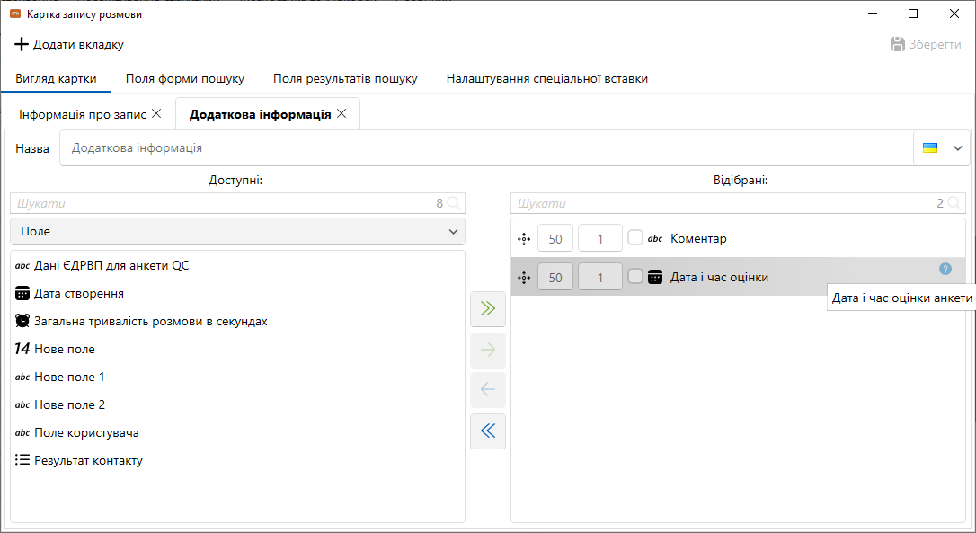

Процеси роботи

Процес роботи - це послідовна зміна станів об'єкта (клієнта, забезпечення) в процесі роботи, стадій розвитку процесу, а також певна сукупність послідовних дій, які спрямовані на досягнення кінцевого результату. (Приклад: судовий процес).
Модуль [Процеси роботи] використовується в більшості випадків для юридичних процесів по об'єктах.
Під об'єктами розуміється:
- Угода. Процес відображатиметься лише в цій угоді.
- Клієнт. Процес відображається у картці клієнта та у всіх угодах даного клієнта.
- Забезпечення. Процес відображається у всіх угодах, де є дане забезпечення.
- Власник забезпечення. Процес видно у всіх угодах, де є дане забезпечення (власник прив'язується до конкретного забезпечення, а чи не угоді).

Тип процесу

Після натискання кнопки [Тип процесу] користувачу відкривається вікно [Налаштування процесів] з налаштуванням та додаванням процесів, а також дій процесів.

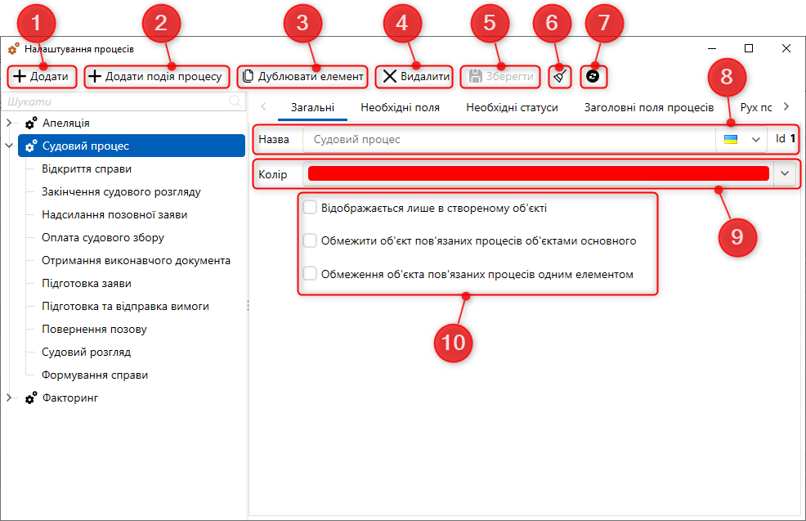

- [Додати] — створення нового процесу.
- [Додати дію процесу] — створення нової дії для вибраного процесу.
- [Дублювати елемент] — дублювання виділеного елемента.
- [Видалити] — видалення вибраного елемента. У діалоговому вікні необхідно підтвердити видалення. Елементи, які використовуються в проектах, не можуть бути видалені і користувачеві буде виведено відповідне повідомлення.

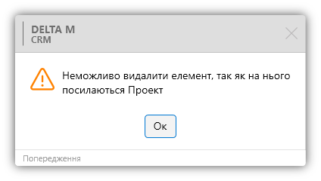

- [Зберегти] — зберегти внесені налаштування та зміни.
- [Зняти виділення] —з виділення у вибраному елементі.
- [Оновити дані] — актуалізація даних у вікні конфігурації проекту.
- [Назва] — поле, яке містить назву процесу з можливістю його редагування.
- [Колір] — вибрати колір для процесу. Вибраний колір буде використовуватися в діаграмі руху по процесах.
- Додаткові налаштування:
- [Відображається лише у створеному об'єкті]
- [Обмеження об'єкта пов'язаних процесів об'єктами основного]
- [Обмежити об'єкт пов'язаних процесів одним елементом]
У вкладці [Необхідні поля] додаються та видаляються поля для вибраного процесу, переміщуючи їх між блоками [Доступні] та [Відібрані], які будуть відображатися для вибраного процесу.

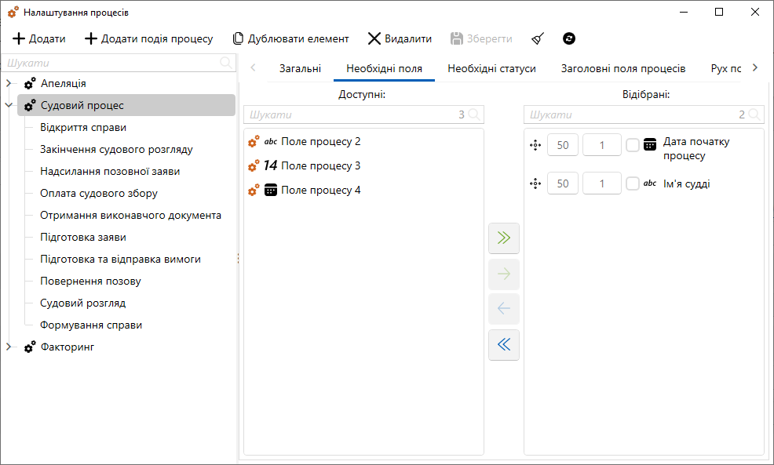

- У блоці [Доступні] знаходяться всі створені поля процесу, які можна додати для вибраного процесу.
- У блоці [Відібрані] знаходяться поля, які є обов'язковими для заповнення користувачем під час створення цього процесу.
У вкладці [Необхідні статуси] додаються та видаляються статуси для вибраного процесу, переміщуючи їх між блоками [Доступні] та [Відібрані].

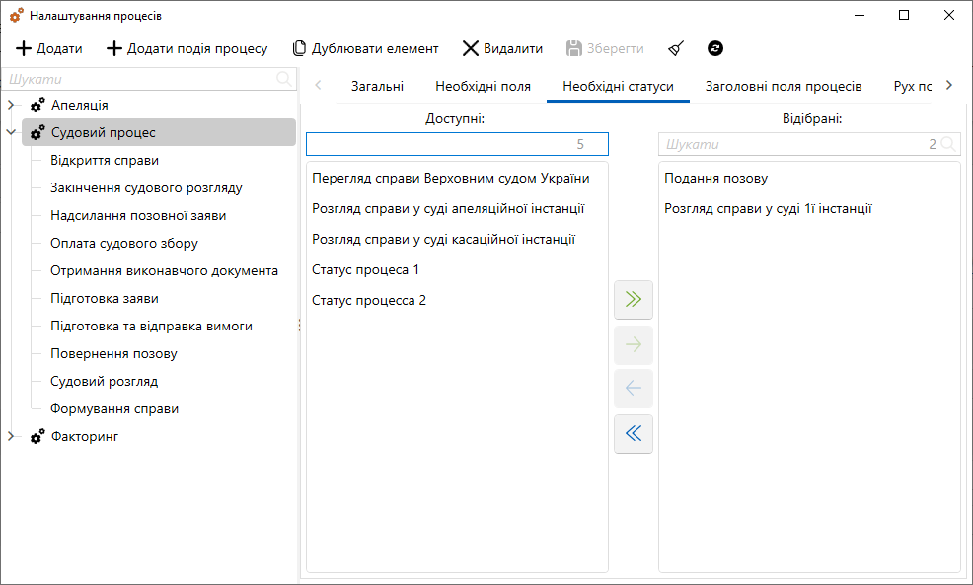

- У блоці [Доступні] знаходяться всі створені в системі статуси процесів (докладніше про створення та налаштування статусів процесів у розділі 2.5.1.5.3 ).
- У блоці [Відібрані] знаходяться відібрані статуси для цього проекту, які будуть доступні користувачам під час створення або редагування поточного процесу.
На вкладці [Високі поля процесів] доступними будуть лише поля, які були відібрані на вкладці [Необхідні поля].

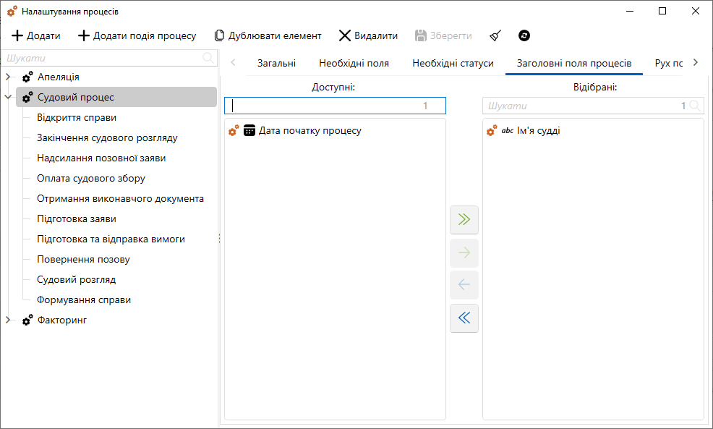

У вкладці [Рух за процесами процесу] налаштовується матриця руху по процесам.

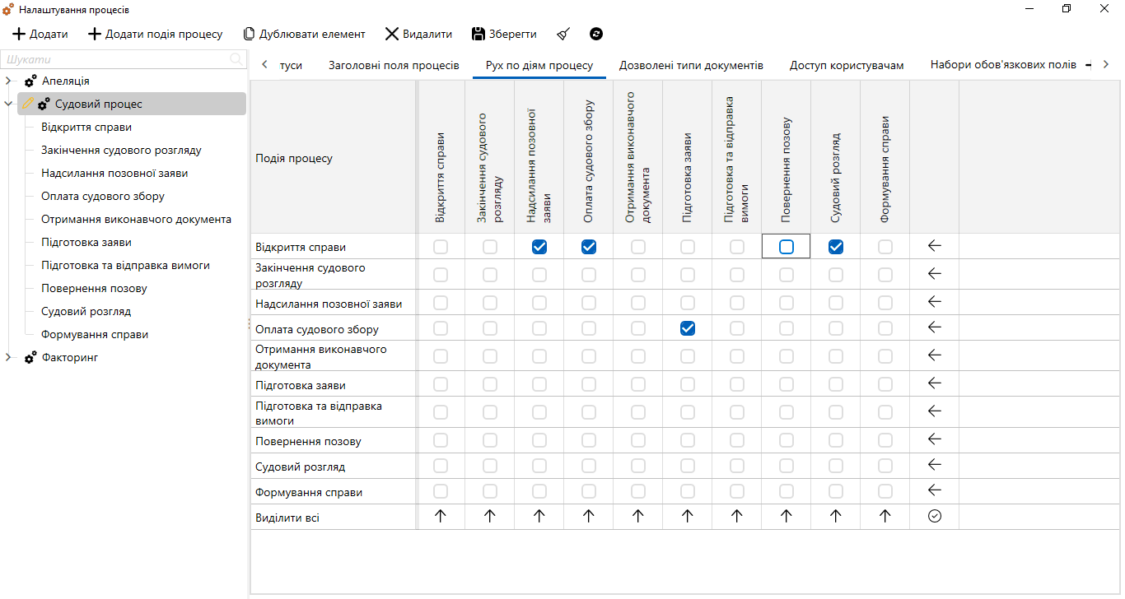

Налаштування даної матриці аналогічне матриці дій. Матриця налаштовується у межах обраного процесу, у ньому відзначається які дочірні дії процесу можна додаватися кожної дії. Усі дочірні дії мають бути додані таким же статусом, як і вибрані дії, у вкладці [Тільки для статусів]. Приклад:
Якщо видалити основний процес, то дочірній не зникає, але зникає можливість додавання інших дій обраного процесу.
На вкладці [Доступ користувачам] налаштовуються права доступу користувачів до вибраного типу процесу. Користувачі зможуть лише переглядати цей процес, якщо встановлений чекбокс [Перегляд]. Користувачі зможуть додавати дії для процесу та переглядати його, якщо встановлено чекбокс [Редагування]. Також для ролі цього користувача повинні бути встановлені відповідні права та у вкладці [Доступ до проектів та його етапів] встановлено один з чекбоксів: [Редагування додаткових полів], [Повне редагування полів], [ Переклад картки на даний статус], [Переклад картки на інші статуси], [Повний доступ].
ВАЖЛИВО: якщо у користувача немає прав на редагування якогось типу процесу, то він не може бути призначений відповідальним за таким процесом.

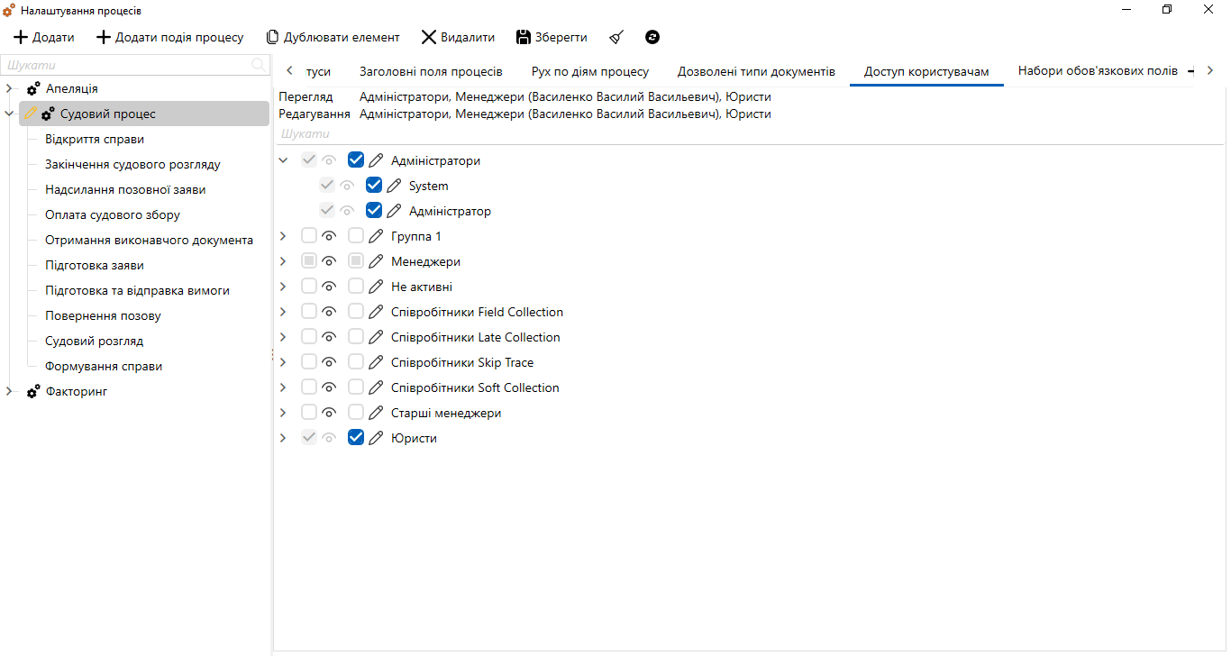

Після додавання типу процесу, користувач може додати дію процесу, натиснувши кнопку [Додати дію процесу], після чого можна налаштувати його параметри, поля та статуси.

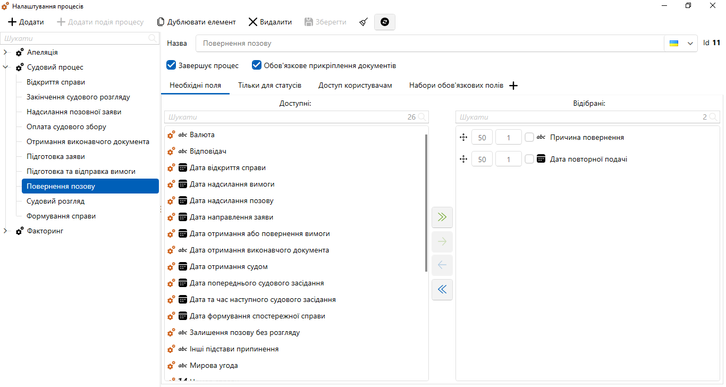

У вікні налаштування дії процесу знаходяться наступні параметри та вкладки:
[Назва] — введіть потрібну назву для вибраної дії процесу.
Чекбокс [Завершує процес] - дія процесу, для якого був встановлений даний чекбокс, стає завершальним (зникає можливість додавання нових дій, редагування створеного процесу та його дій, а також рамка для такого процесу зафарбовується в зелений колір).

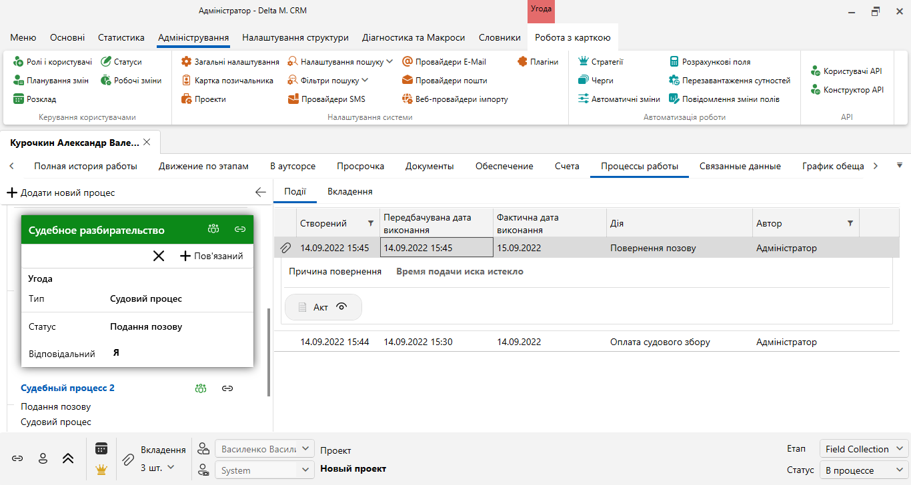

Чекбокс [Обов'язкове прикріплення документів] — при додаванні дії процесу, для якого встановлено цей чекбокс, обов'язкове прикріплення документів, інакше система не дозволить зберегти дію процесу.

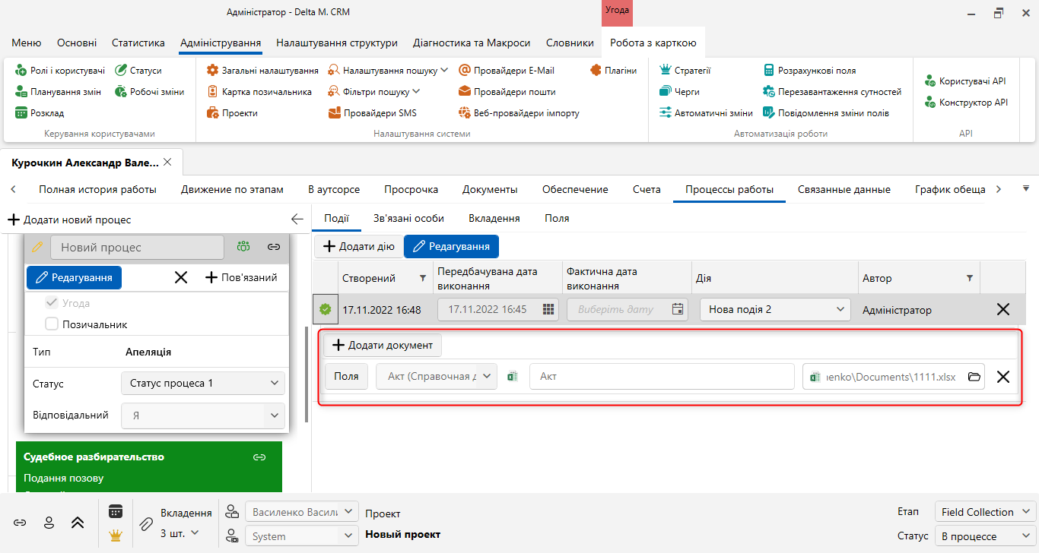

Також користувачеві буде відображено таке попередження:

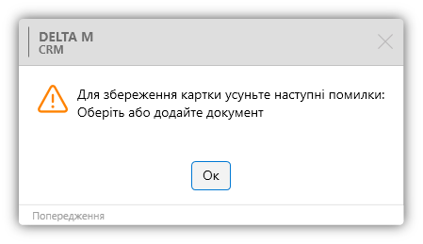

У кладці [Тільки для статусів], перенесенням з [Доступні] до [Відібрані], встановлюються статуси процесів, для яких буде доступний вибір даної дії процесу.

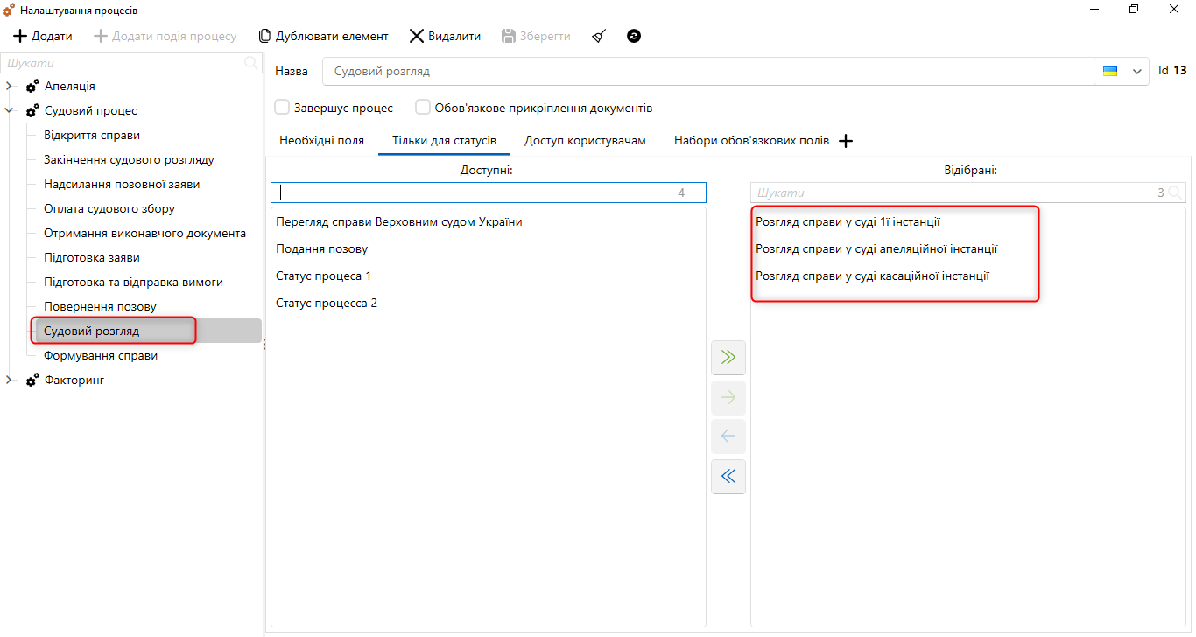

Відповідно, лише ці статуси будуть доступні для вибору при додаванні нового процесу.

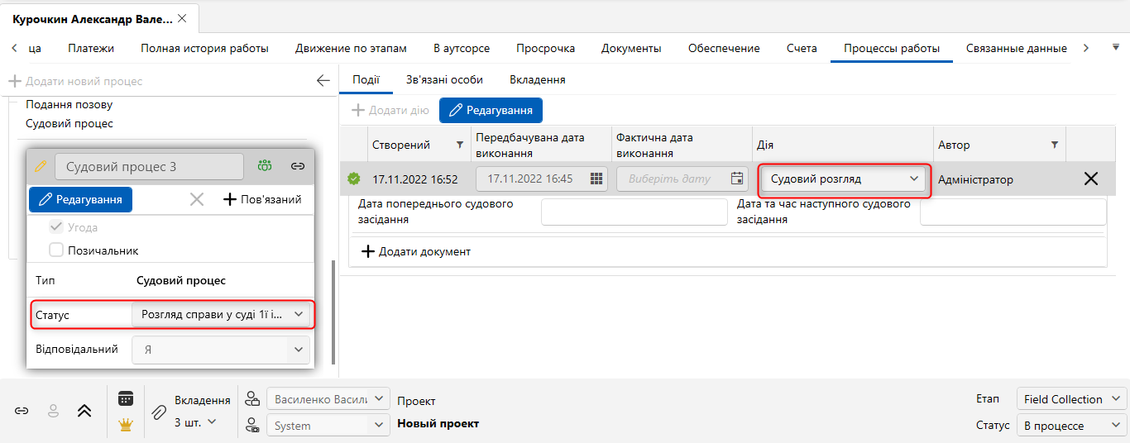

На вкладці [Доступ користувачам] встановлюються права перегляду та редагування цієї дії процесу для користувачів системи. Якщо у користувача не встановлено права на редагування дії процесу, він не зможе додавати таку дію.

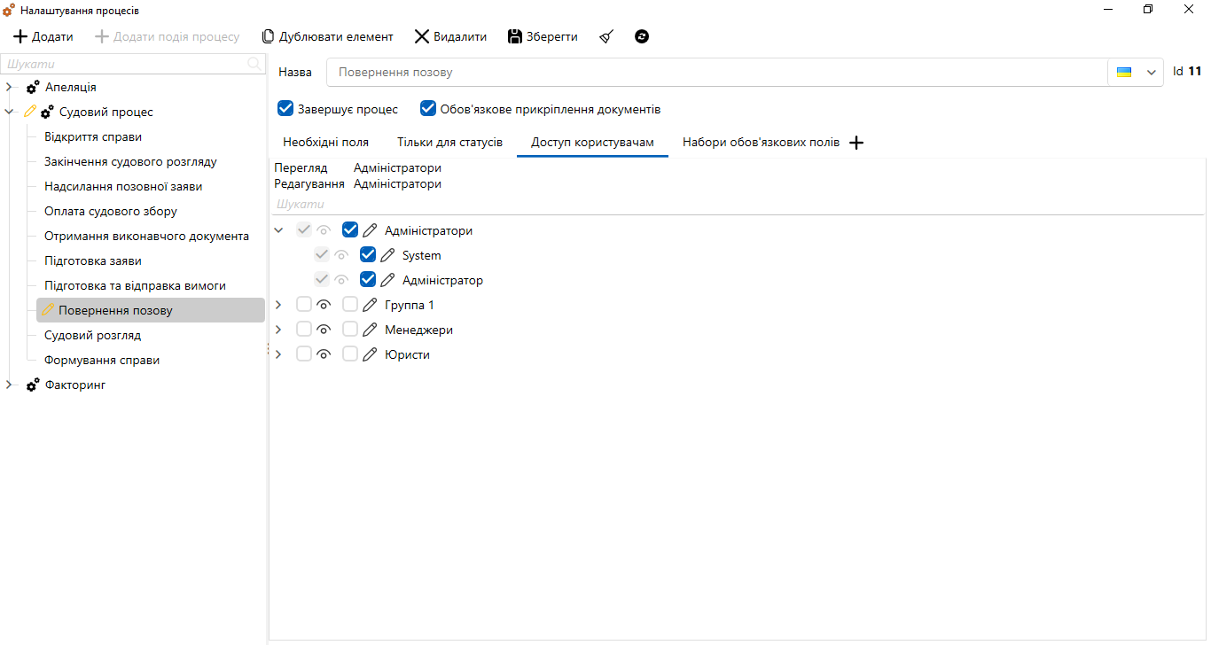

Якщо немає встановлених обмежень на доступ користувачам, тоді така дія процесу буде доступна для додавання всім користувачам, які мають доступ до цього типу процесу.

У вкладці [Набори обов'язкових полів] налаштовуються набори обов'язкових для заповнення поля при додаванні дії до процесу. Для додавання до набору обов'язкових полів доступні лише поля, які були відібрані у вкладці [Необхідні поля] у вибраної дії процесу. Можна додати кілька наборів обов'язкових полів, тоді для створення процесу мають бути заповнені поля з одного набору. Набори об'єднані умовою логічного (АБО) (диз'юнкція).

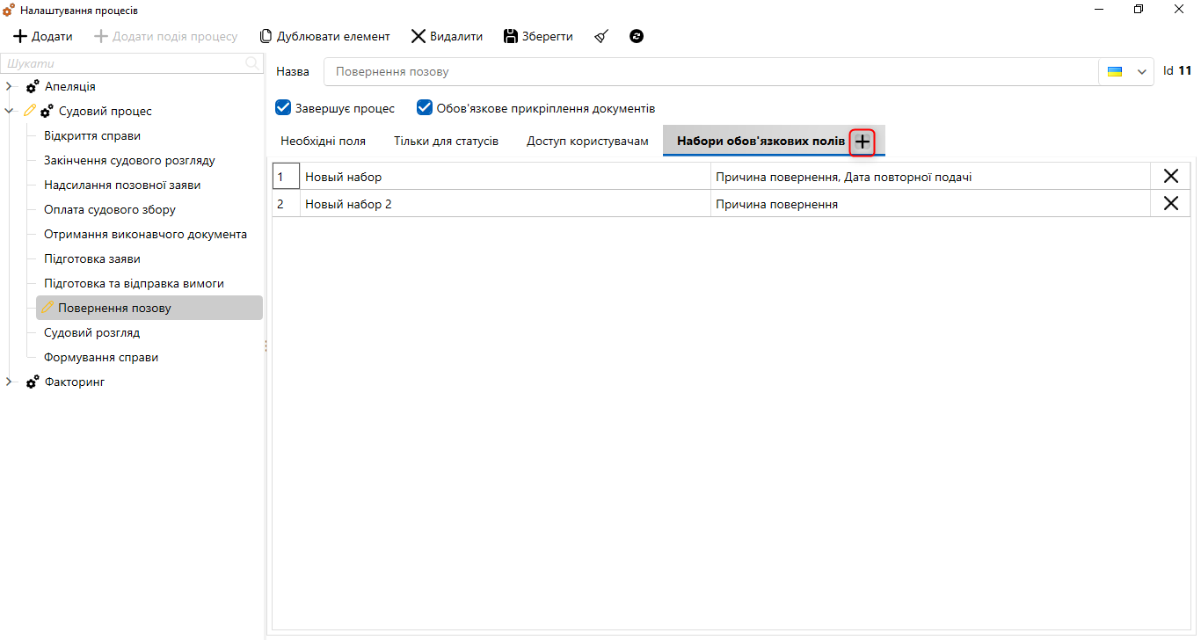

Після натискання кнопки [+] користувачеві відкривається вікно додавання набору обов'язкових полів, де необхідно в полі [Назва набору] задати назву для набору, після чого відзначити необхідні поля за допомогою чекбоксів (доступні тільки ті поля, які були перенесені до блоку [Доступні] на вкладці [Необхідні поля] для вибраної дії процесу) та натиснути кнопку [Зберегти].

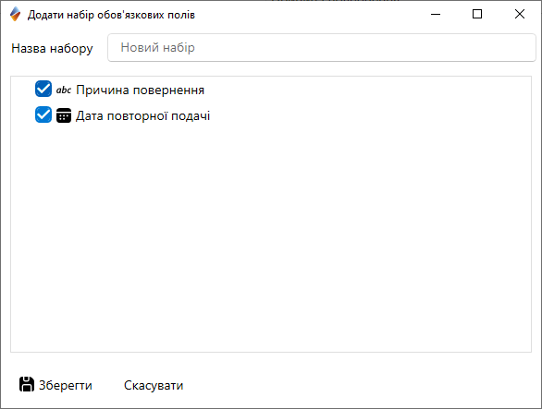

Якщо користувач при додаванні нової дії для процесу не заповнить необхідні поля, згідно з однією із створених умов, то йому буде виведено попередження з переліком наборів та їх обов'язкових полів, які не були заповнені.

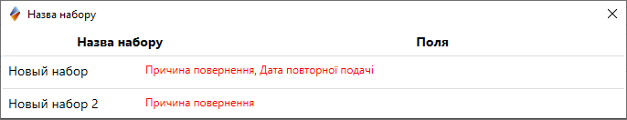

А також буде виведено попередження:

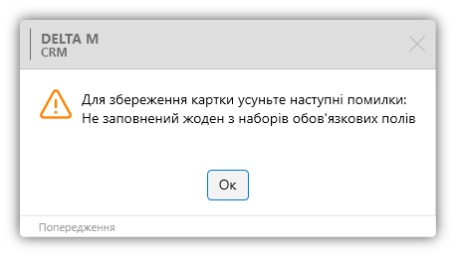

Картка процесу

У вікні [Картка забезпечення] налаштовується вид картки для сутності [Процеси].
Перехід на картку сутності (забезпечення, майна) можна здійснити:
- з результатів пошуку сутності;
- з картки угоди на вкладці зі спеціальною вставкою [Забезпечення], натисканням на кнопки [Відкрити] (якщо створений процес):

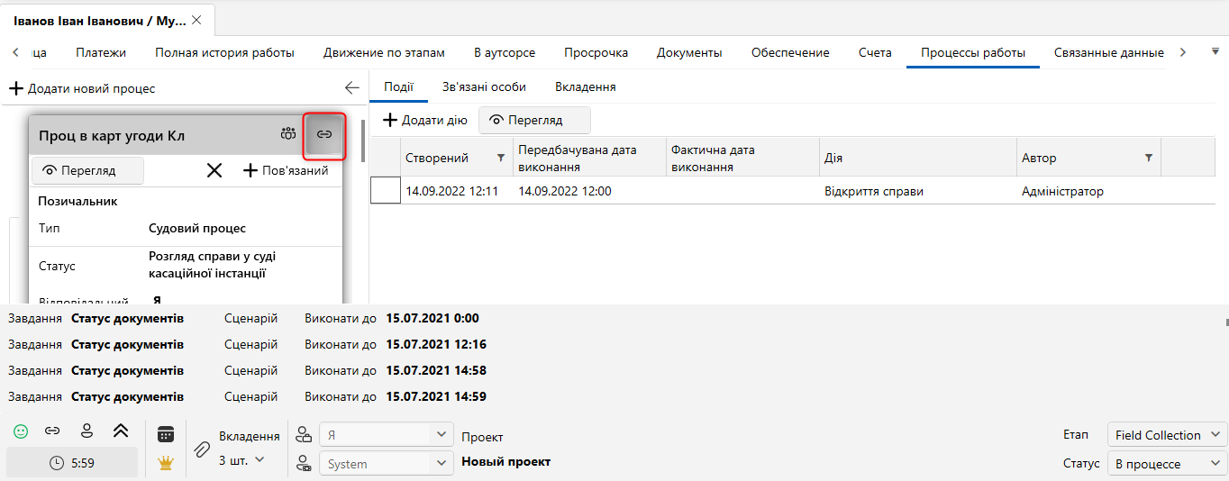

Для зручності налаштування картки процесу згруповано за вкладками.
На вкладці [Вигляд картки] можна налаштувати відображення картки окремо для кожної ролі. Вигляд [За замовчуванням] використовуватиметься для всіх ролей, які не мають налаштованого виду картки.
У вигляді картки додаються вкладки, і для кожної доданої вкладки можна встановити назву користувача. На цих вкладках відображатимуться поля, які були переміщені до [Вибрані] з [Доступні]. У блоці [Доступні] поля розбиті на такі типи:

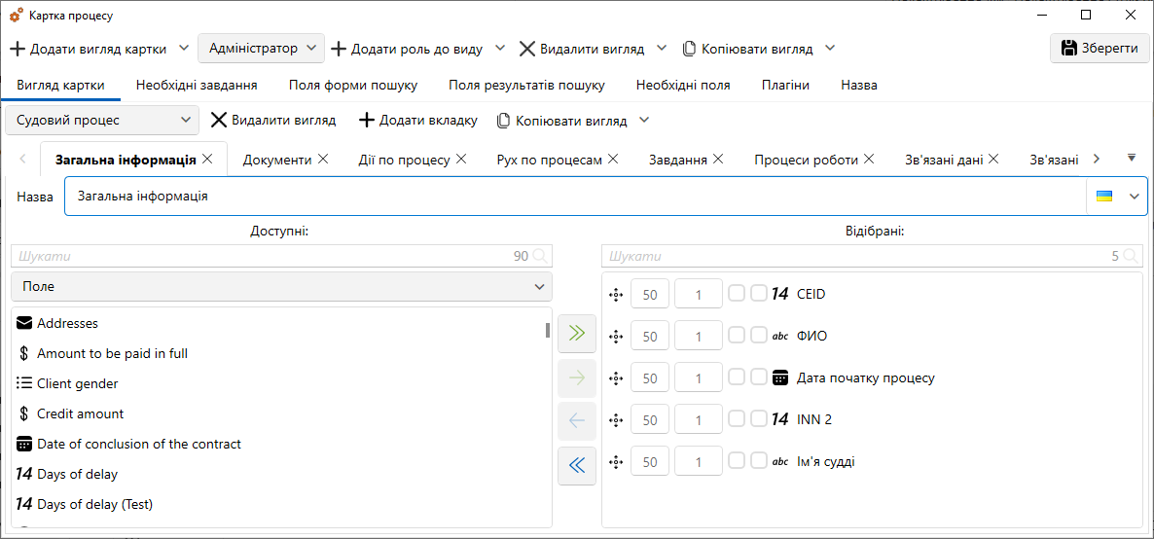

- [Поля] — вибір доступних полів процесів, клієнтів, угод та словників. Поля процесів створюються у розділі основні поля (докладніше у розділі 2.5.1.2.6 ) та додаткові поля типів (докладніше у розділі 2.5.1.2.7 );
- [Спеціальні вставки] — список доступних спеціальних вставок для додавання до вибраної вкладки. Спеціальна вставка може використовуватись лише один раз в одному виді картки. Доступні такі спеціальні вставки: [Рух у процесах], [Дії в процесах ], [Документи], [Завдання], [Процеси роботи], [Зв'язані дані] та [Зв'язані особи].
У кожній доданій вкладці поля, які перенесені в [Відібрані], мають можливість налаштувати ширину кожного поля (в %), висоту (у рядках або в %), а також послідовність. Для полів можна встановити роздільник, а також зробити це поле обов'язковим для запалення. Відповідно до даних параметрів поля відображатимуться у картці сутності.
На вкладці [Необхідні завдання] налаштовується перелік завдань, який буде доступний для перегляду та призначення картки сутності. Якщо немає зазначених завдань, то кнопка додавання завдань у картці буде активна.

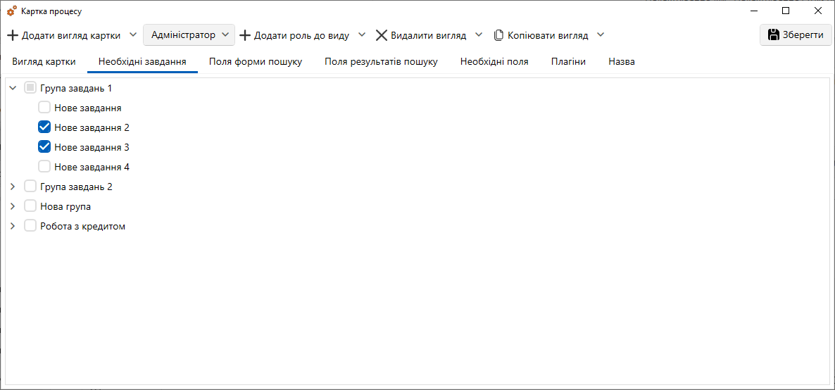

На вкладці [Поля форми пошуку] у списку доступних полів відображаються всі поля, створені в меню: [Адміністрація] → [Налаштування пошуку] → [Пошук процесів]. Відібрані поля відображатимуться у формі пошуку процесів.

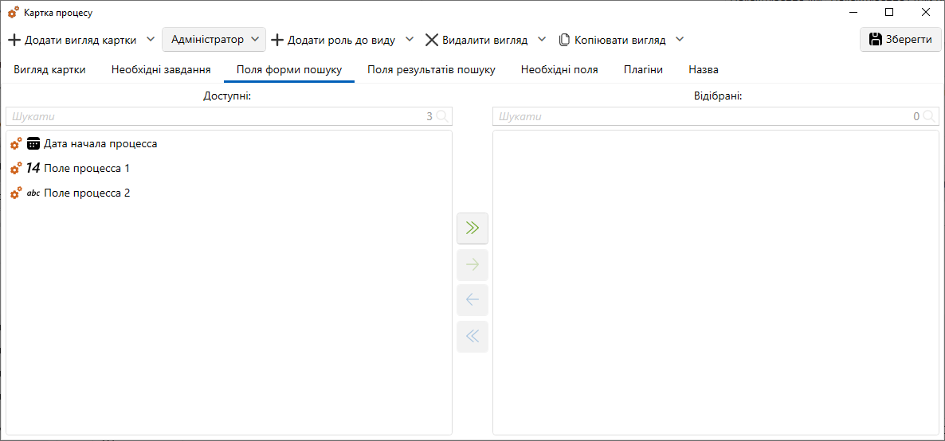

На вкладці [Поля результатів пошуку] у списку доступних полів відображаються всі поля, створені в меню: [Адміністрація] → [Налаштування пошуку] → [Пошук процесів]. Відібрані поля відображатимуться у вигляді відображення результатів пошуку процесів.
На вкладці [Необхідні поля] у блоці [Доступні] відображаються поля процесів, клієнтів, угод та словники.

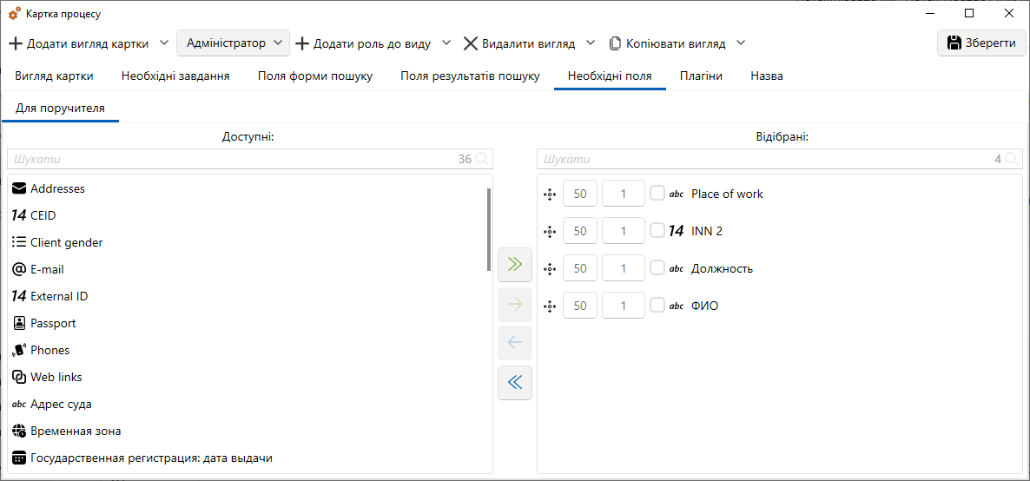

Відібрані поля, якщо вони не порожні, відображатимуть інформацію щодо третіх осіб на вкладці картки процесу, де додано спеціальну вставку [Пов'язані особи].

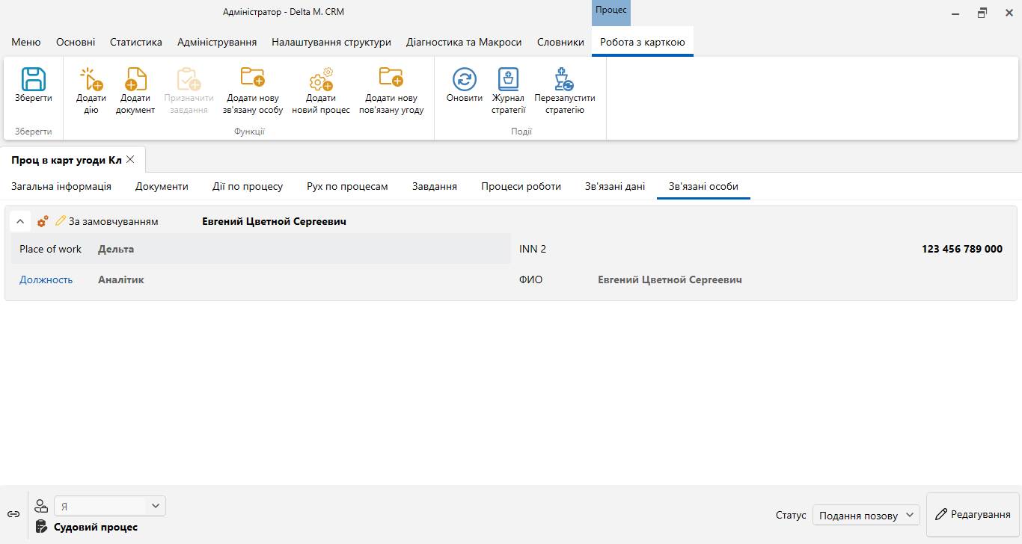

На вкладці [Плагіни] відображаються доступні плагіни для використання у картці процесів.

На вкладці [Назва] виведені поля процесів як змінні для використання в назві сторінки картки процесу. Можна скопіювати потрібне поле процесу і вставити його в поле [Шаблон об'єднання]. Текст та змінні у полі [Шаблон об'єднання] будуть формувати назву для картки процесу.

Рух процесами

Після натискання на кнопку [Рух по процесам] користувачу відкривається вікно [Налаштування руху по процесах], в якому налаштовується матриця руху по процесах. По вертикалі вибираються процеси, які можна додавати після процесу, що розташований по горизонталі.

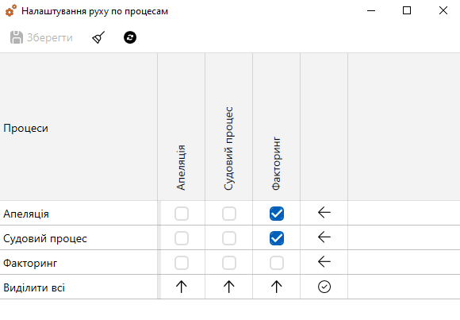

Якщо немає встановлених чекбоксів, тоді процеси можна додавати у довільному порядку.

Статуси процесів

Натиснувши кнопку [Статуси процесів], користувачу відкривається вікно з налаштуванням та додаванням статусів процесів.

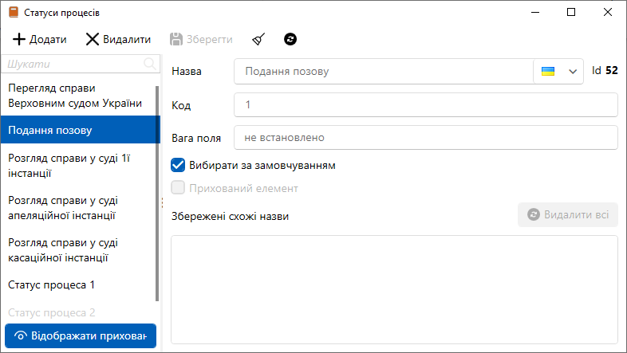

Основні поля

Після натискання кнопки [Основні поля] користувачу відкривається поле для налаштування та додавання полів процесів (вкладка [Необхідні поля] у налаштуванні процесів).

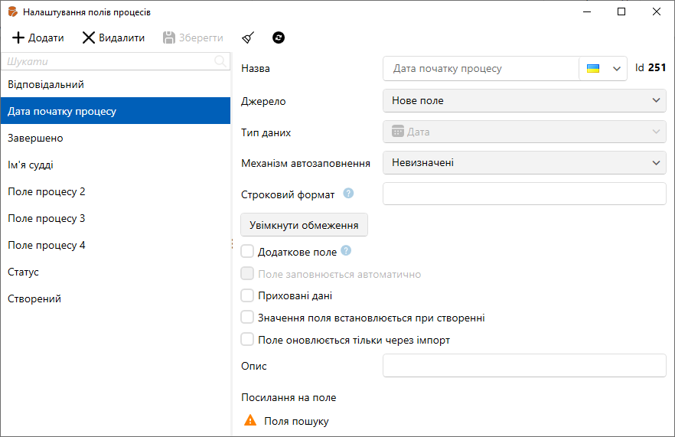

Поля дій

Після натискання кнопки [Поля дій] відкривається вікно з налаштуванням, додаванням та видаленням полів для дій процесу (вкладка [Необхідні поля]).

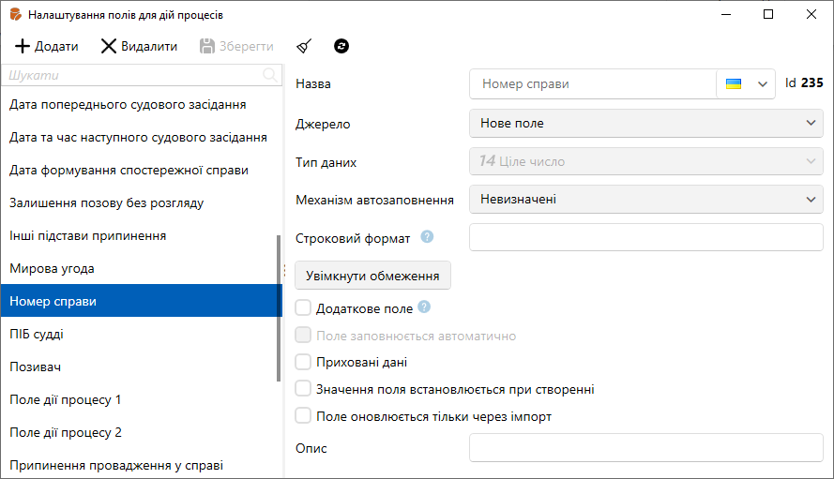

Сценарії роботи

Сценарії роботи — це шаблони розмов (проведення процедури) з клієнтами за схемою [Питання/Відповідь] або при інформуванні, які можуть служити підказкою або путівником, при спілкуванні користувачів з клієнтами. Використання сценаріїв передбачено кожному створеного у системі етапу. Сценарії роботи можуть використовуватись при додаванні дії у картці клієнтів або угод (в налаштуваннях користувача має бути встановлена можливість вносити події для відповідного етапу).
У вікні налаштування сценаріїв роботи доступні такі параметри:

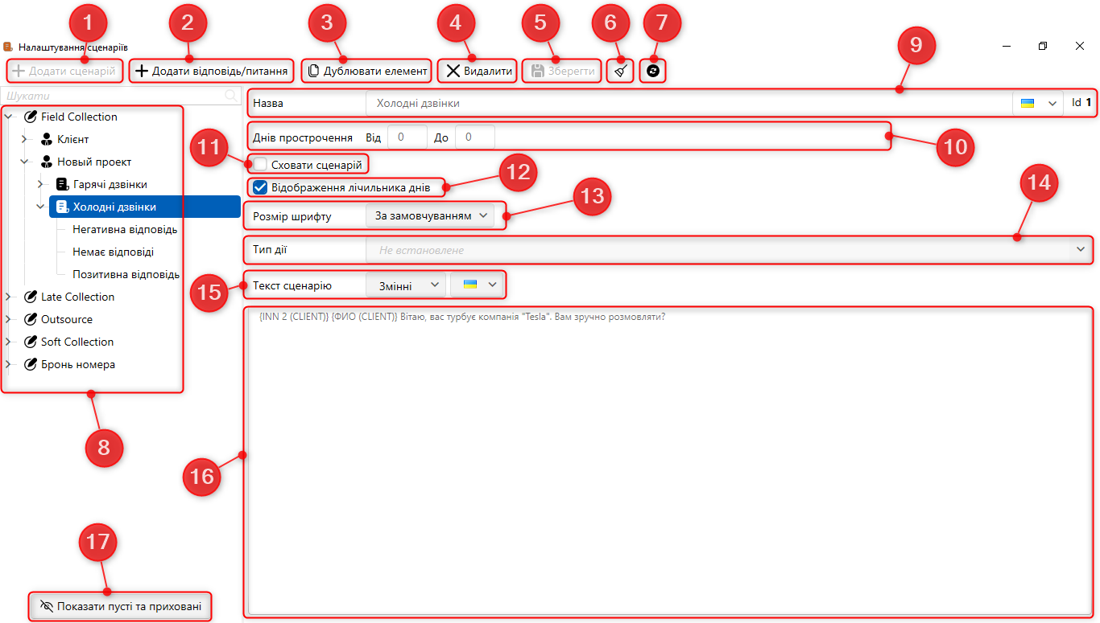

- [Додати сценарій] — додати сценарій для вибраного проекту етапу.
- [Додати відповідь/запитання] — додавання відповіді/запитання для вибраного сценарію або іншої відповіді/запитання.
- [Дублювати елемент] — створення копії вибраного елемента.
- [Видалити] — видалити вибраний елемент.
- [Зберегти] — зберегти внесені опції.
- [Зняти виділення] — виберіть виділення з вибраного об'єкта.
- [Оновити дані] — актуалізація даних у вікні настроювання сценаріїв.
- Дерево етапів і сценаріїв з відповіді/запитання, що містяться в них. Для кожного типу передбачені окремі іконки:
— створені етапи в системі (за замовчуванням відображаються тільки не порожні і не приховані етапи);
— додавання сценарію, який буде доступний при роботі з карткою клієнтів або угоди, закріплених за обраним етапом;
— відповідь/питання.
- [Назва] — введіть назву для вибраного елемента, а також відображається його id (якщо елемент був збережений).
- [Днів прострочення] — встановити термін прострочення за договорами, до яких застосовуватиметься цей сценарій.
- [Приховати сценарій] — приховати відображення вибраного сценарію (сценарій відображатиметься лише при увімкненій функції [Показати порожні та приховані]).
- [Відображення лічильника днів] — відображення кількості днів, коли цей сценарій вже застосовано.
- [Розмір шрифту] — визначте розмір шрифту для сценарію.
- [Тип дії] — виберіть тип дії, який автоматично встановлюватиметься для цього сценарію (спрощує роботу користувачів під час додавання дій).
- [Текст сценарію] — виберіть змінну для відображення тексту сценарію. Встановіть курсор у частині тексту, де потрібно додати змінну та виберіть потрібну змінну зі списку.
- Текстовий блок містить текст сценарію, який відображається користувачеві для вибраної відповіді/запитання.
- [Показати порожні та приховані] — при включенні цієї функції користувачеві будуть відображені всі приховані та порожні етапи (якщо етап не порожній і в ньому відсутні сценарії, то він за замовчуванням ховається).

Після додавання сценарію стає доступною функція додавання відповіді/питання, де є наступні параметри:

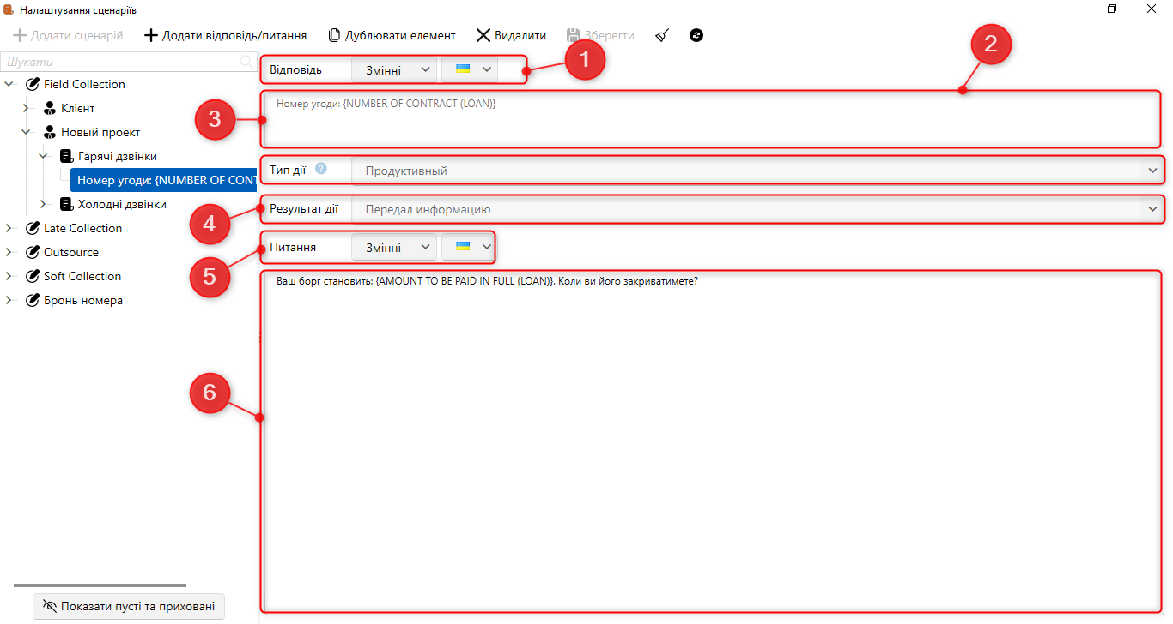

- [Відповідь] — вибір змінної, яка буде додана до поля вибору відповіді клієнта. Доступна можливість завдання мультимовності для відповіді, при зміні мови системи — сценарій буде автоматично переведений на вибрану мову, якщо вона була заповнена.
- Поле відповіді, куди вводиться текст та змінні, які відображатимуться користувачеві у вигляді кнопки відповіді у вікні додавання дії.

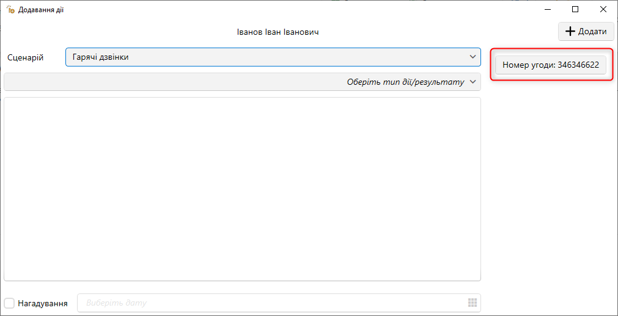

- [Тип дії] — виберіть тип дії, який автоматично встановлюватиметься у вікні додавання дії, якщо користувачі вибрали відповідь. Встановлений тип дії має більший пріоритет, ніж результат дії (вибраний у параметрі [Результат дії]). Необхідно враховувати, що головний пріоритет має дію, яка встановлена для сценарію, для роботи даного параметра в тип дії сценарію має бути вибраний параметр [Не установлено].

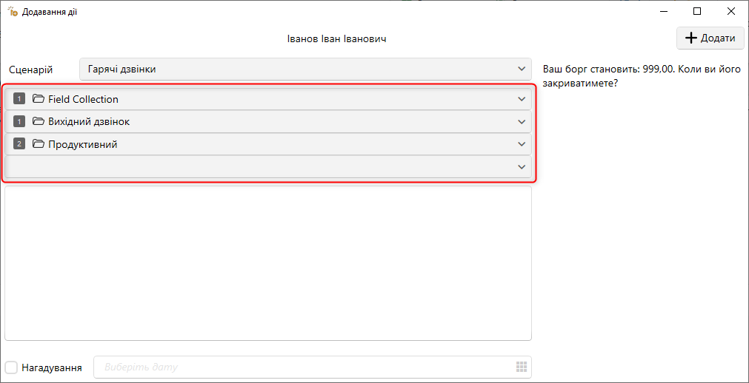

- [Результат дії] — вибір результату дії, який буде автоматично встановлено у вікні додавання дії, якщо користувач вибрав цю відповідь. Встановлений результат дії буде вибраний, якщо немає встановленого типу дії (має вибрати значення [Не установлено]).
- [Питання] — виберіть змінну для внесення в поле запитання. Доступна можливість завдання мультимовності для питання, при зміні мови система сценарій буде автоматично переведена на вибрану мову, якщо вона була заповнена.
- Поле питання, куди вводиться текст та вносяться змінні для відображення користувачеві після натискання кнопки відповіді.

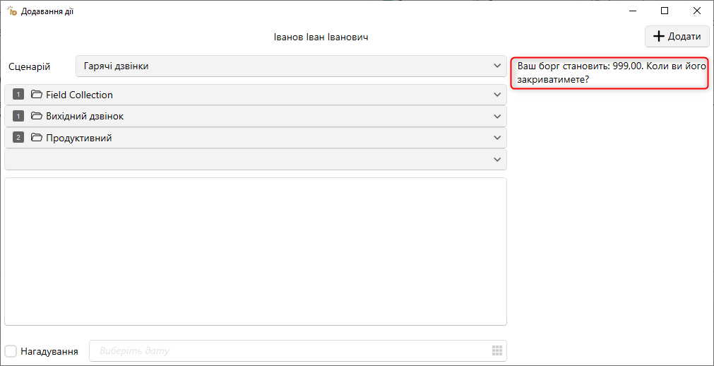

Телефонія

У цьому налаштуванні можна додати країну, телефонний код країни, іконку країни та кількість символів у телефоні, а також опційно додавати маски з кодом оператора. Створені країни та їх налаштування телефонії будуть доступні для вибору, коли додаються телефонні номери клієнтів.
У вікні налаштування телефонії наведено такі налаштування:

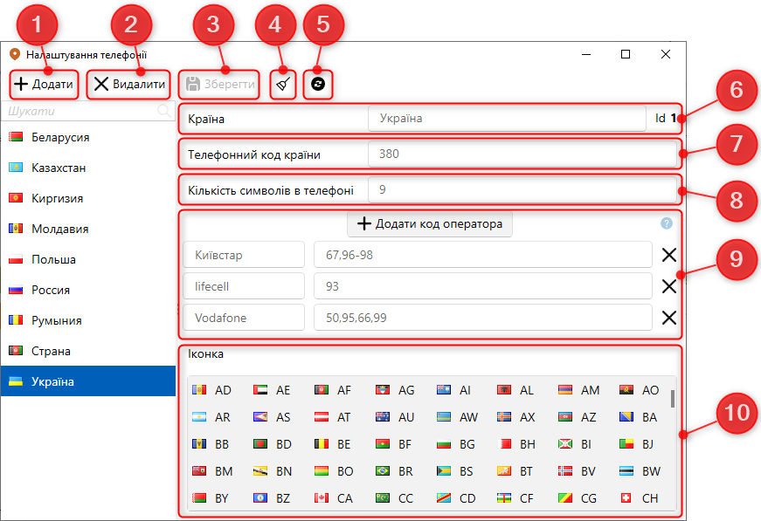

- [Додати] — додавання нової країни.
- [Видалити] — видалення виділеного елемента.
- [Зберегти] — збереження внесених опцій.
- [Зняти виділення] — виберіть виділення з вибраного елемента.
- [Оновити дані] — актуалізація даних у вікні налаштування телефонії.
- [Країна] — введіть назву країни.
- [Телефонний код країни] — виберіть телефонний код країни.
- [Кількість символів у телефоні] — визначте кількість символів у телефонному номері (без урахування коду країни).
- [Додати код оператора] — кнопка додавання нових операторів до вибраної країни. Після натискання кнопки з'являється блок для внесення даних про оператора, де в першому полі необхідно внести назву оператора, а в другому вказати сам код оператора (перелік кодів записується через кому без пробілів, діапазон кодів вказується через дефіс без пробілів). Назва та код оператора є обов'язковими для заповнення.

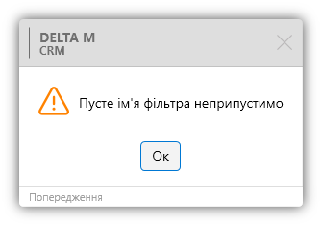

- [Іконка] — вибір іконок для доданої країни.

Шаблони та статуси SMS

У системі передбачена можливість надсилання SMS повідомлень за заздалегідь створеним шаблоном.
Для доступу до налаштування шаблонів SMS необхідно в налаштуваннях ролі користувача на вкладці [Адміністративне] встановити чекбокс [Шаблони SMS].

Шаблони SMS

У вікні [Шаблони SMS ] налаштовуються групи шаблонів та шаблони для надсилання SMS клієнтам.
У системі передбачена можливість надсилання SMS повідомлень за заздалегідь створеним шаблоном.
Надсилання SMS повідомлень можна виконати двома способами:
- [Вручну] — за конкретною угодою або з таблиці результатів пошуку по вибраному пулу угод;
- [Автоматично] — за допомогою функціоналу [Стратегія], у стратегії можна налаштувати автоматичне розсилання повідомлень за певними кредитами, використовуючи певний шаблон (докладніше у розділі 2.4.3.1 ).
Група шаблонів містить чотири вкладки: [Загальні], [Шаблони], [Провайдер], [Параметри доступу].
На вкладці [Загальні] можна переглянути такі параметри:

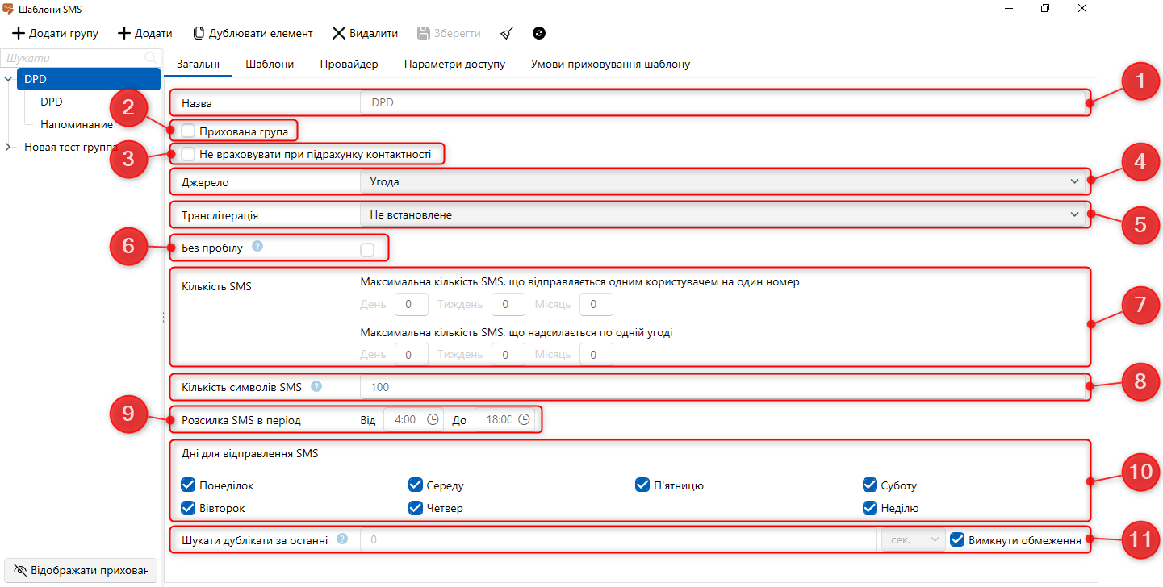

- [Назва] — встановлення назви для групи.
- [Прихована група] — можливість зробити групу прихованою (група разом із вкладеними в неї шаблонами не відображатиметься при ручному надсиланні sms, у стратегії).
- [Не враховувати при підрахунку контактності] — відправка повідомлень по такому шаблону не буде враховуватися при підрахунку контактності.
- [Джерело] — вибір джерела (Угода/Клієнт).
- [Транслітерація] — перетворення системи тексту шаблону на кирилиці на текст на латиниці під час надсилання SMS. Ця функція дозволяє без зміни шаблону, створеного російською або українською мовою, відправляти SMS клієнтам у транслітерованому вигляді, де символи вже будуть перетворені на латиницю.
- [Без пробілу] — можливість видалити пробіли між змінними шаблоном.
- [Кількість SMS] — можливість встановити максимальну кількість ідентичних sms, що надсилаються одним користувачем на один номер або по одній угоді протягом одного дня. При встановленому чекбоксі [Вимкнути обмеження] знімаються обмеження за кількістю SMS, що відправляються.
- [Кількість символів] — максимальна кількість символів у шаблоні (максимально допустима кількість 999).
- [Розсилка SMS в период] — можливість встановити час, протягом якого відбуватиметься розсилка SMS.
- [Дні для відправки SMS ] — відзначити за допомогою чекбоксів дні, в які буде відбуватися розсилка SMS .
- [Шукати дублікати за останнє] – пошук дублікатів за встановлений час. Налаштування, завдяки якому на один номер не надсилатимуться ідентичні sms протягом встановленого часу. При встановленому чекбоксі [Вимкнути обмеження] вимикається обмеження пошуку дублікатів.
На вкладці [Шаблони] доступні такі параметри для налаштування шаблонів:

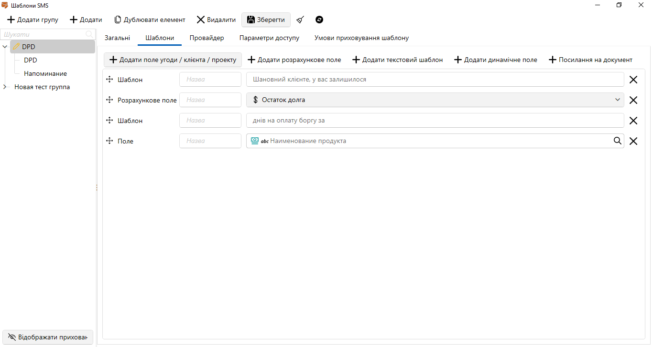

- [Додати поле угоди/клієнта/проекту] — додати поле угоди/клієнта/проекту до шаблону SMS . Недоступно при вибраному джерелі [Клієнт] на вкладці [Загальні], замінюється на [Додати поле] з можливістю вибору лише полів клієнта.
- [Додати розрахункове поле] — додавання розрахункового поля (докладніше про створення та налаштування розрахункових полів у розділі 2.4.3.4 ). Недоступно, якщо вибрано джерело [Клієнт] на вкладці [Загальні].
- Додати текстовий шаблон — поле для внесення тексту до шаблону SMS .
- [Додати динамічне поле] — Додавання динамічного поля (Поточна дата, Час, Код верифікації, Поточна дата та час).

На вкладці [Провайдер] за допомогою чекбоксів відзначаються провайдери та альфанумеричні імена, з яких буде розсилатися SMS для вибраного шаблону. Доступні для вибору лише ті провайдери та альфанумеричні імена, які додані та активовані (включені) у налаштуваннях SMS провайдерів (докладніше у розділі 2.4.2.6 ).

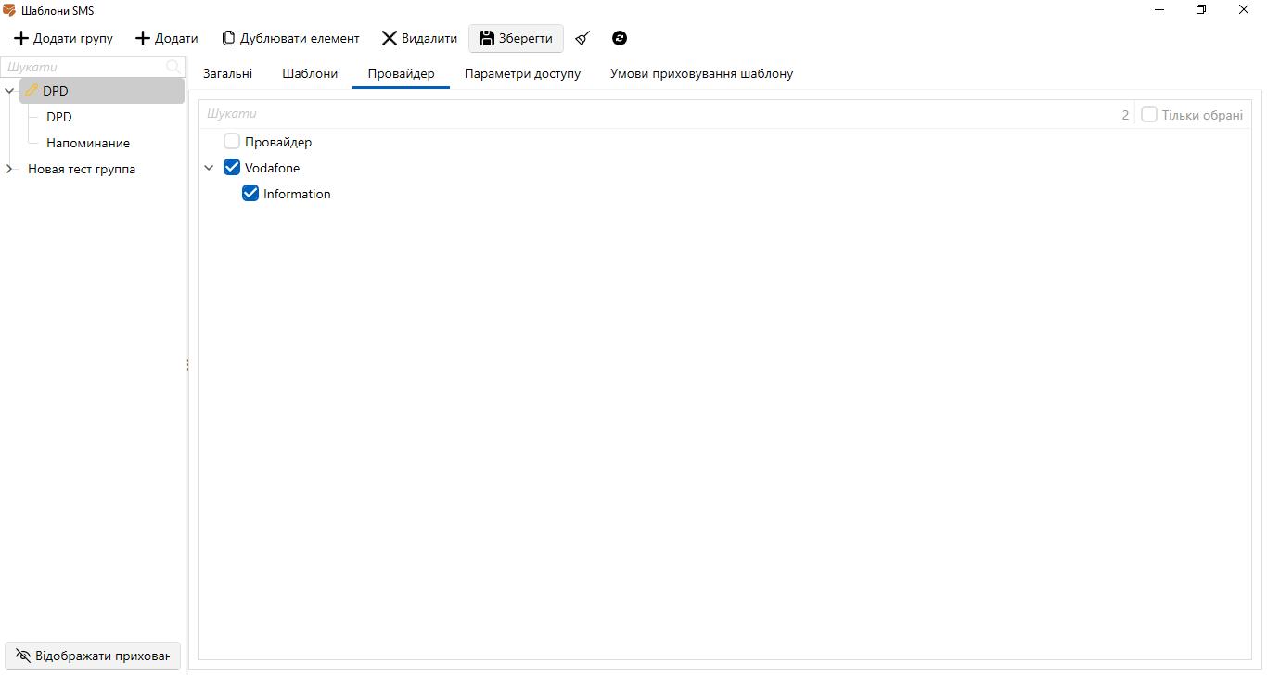

ВАЖЛИВО : Для доступу до потрібного шаблону sms у користувачів також має бути відкритий доступ до групи, в якій знаходиться цей шаблон.
На вкладці [Параметры доступа] встановлюється доступ до групи та всіх вкладених у неї шаблонів, у межах конкретного користувача чи ролі. Вкладка містить два блоки:
- [Користувачі] — Виберіть за допомогою чекбоксів користувачів або груп користувача з доступом до цієї групи шаблонів. При установці чекбоксу [Тільки вибрані] відображатимуться лише зазначені користувачі та групи та лічильник їх кількості з лівого боку від цього чекбоксу.
- [Ролі] — вибір за допомогою чекбоксів ролі користувачів, яка матиме доступ до цієї групи шаблонів. При установці чекбоксу [Тільки вибрані] відображатимуться лише зазначені ролі користувачів та лічильник їх кількості з лівого боку від цього чекбоксу.

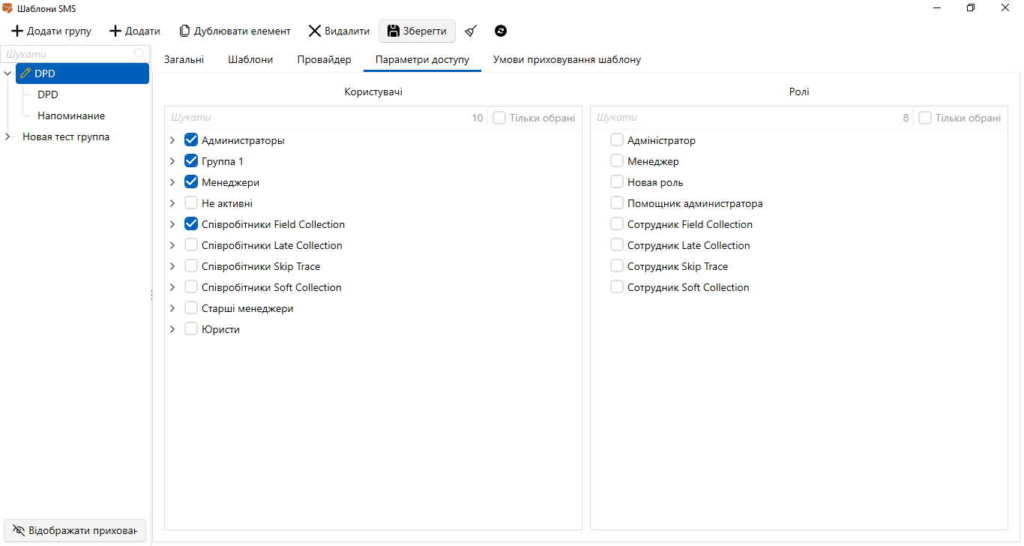

Шаблон може бути створений тільки в рамках групи, як окремий елемент шаблон не може існувати. Для шаблону доступні такі параметри:
- [Назва] — введіть назву шаблону.
- [Прихований елемент] — приховати шаблон (прихований шаблон не відображатиметься під час ручного надсилання SMS та стратегії).
- [Зовнішній ідентифікатор] — Введіть зовнішній ідентифікатор.
- [Як у групи] — Увімкнення наслідування установок групи для вибраного шаблону. Якщо успадкування вимкнено для одного з параметрів, з'являється можливість налаштування відповідних параметрів шаблону без успадкування. Налаштування параметрів шаблону ідентичне настроюванню параметрів групи. Нарімер: під час встановлення чекбоксу [Провайдер] у параметрі [Як у групи] буде застосовано налаштування провайдерів групи для цього шаблону.
На вкладці [Умови приховування шаблону] налаштовуються умови приховування шаблону SMS.

Статуси SMS

У цьому вікні відображаються статуси SMS.

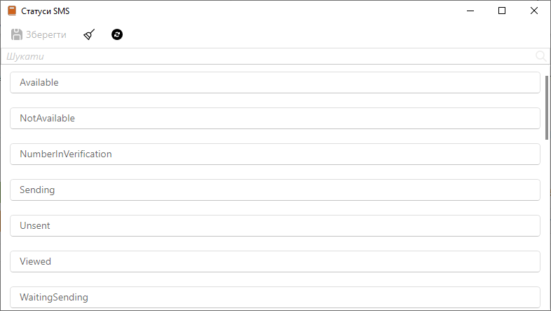

Шаблони E-mail

У системі передбачена можливість відправки E-mail повідомлень за заздалегідь створеним шаблоном.
Для доступу до налаштування шаблонів E-mail необхідно в налаштуваннях ролі користувача на вкладці [Адміністративне] встановити чекбокс [Шаблони E-mail ].

Шаблони E-mail

У вікні [Шаблони SMS ] налаштовуються групи шаблонів та шаблони для надсилання SMS клієнтам.
Група містить чотири вкладки: [Загальні], [Шаблони], [Провайдер], [Параметри доступу].
На вкладці [Загальні] можна переглянути такі параметри:

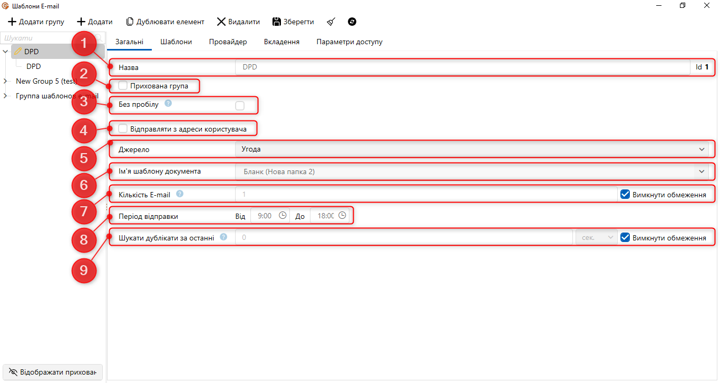

- [Назва] — встановлення назви для групи.
- [Прихована група] — можливість зробити групу прихованою (група разом із вкладеними в неї шаблонами не відображатиметься при ручному надсиланні sms, у стратегії).
- [Без пробілу] — ви можете вибрати пробіли між змінними у шаблоні.
- [Надіслати з адреси користувача] — надсилати листи з адреси користувача. У налаштуваннях користувача на вкладі [Праметри доступу] має бути зазначений e-mail.
- [Джерело] — вибір джерела даних. Джерело може бути чотирьох типів: Угода, Клієнт, Завдання, Пакети документів.
- [Ім'я шаблону документа] — виберіть ім'я шаблону документа (створення та налаштування документів розглянуто у розділі 2.3.2.1 ).
- [Кількість E-mail ] — можливість встановити максимальну кількість ідентичних електронних листів, що надсилаються одним користувачем на один номер протягом одного дня. При встановленому чекбоксі [Вимкнути обмеження] знімаються обмеження за кількістю SMS, що відправляються.
- [Період відправки] — можливість встановити час, протягом якого буде розсилатися SMS.
- [Шукати дублікати за останнє] — пошук дублікатів за встановлений час. Налаштування, завдяки якому на один номер не надсилатимуться ідентичні sms протягом встановленого часу. При встановленому чекбоксі [Вимкнути обмеження] вимикається обмеження пошуку дублікатів.
На вкладці [Шаблони] доступні такі параметри для налаштування шаблонів:

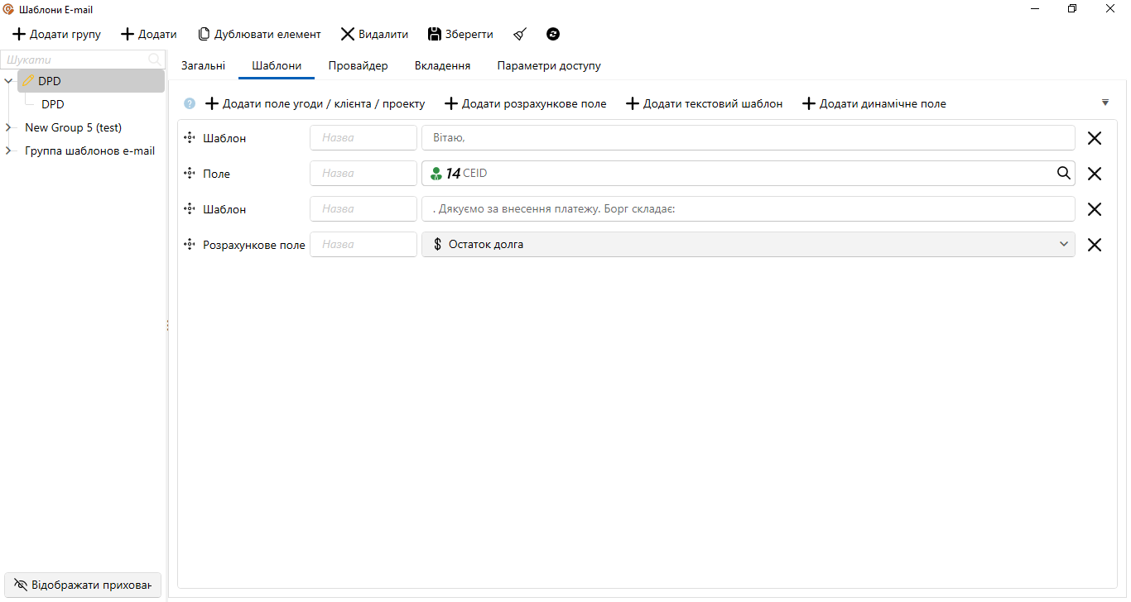

- [Додати поле угоди/клієнта/проекту] — додати поле угоди/клієнта/проекту до шаблону SMS . Недоступно, якщо вибрано джерело [Клієнт] на вкладці [ Загальні ] .
- Додати поле — додавання поля клієнта. Доступно лише за вибраного джерела [Клієнт] або [Завдання].
- [Додати розрахункове поле] — додавання розрахункового поля (докладніше про створення та налаштування розрахункових полів у розділі 2.4.3.4 ). Недоступно, якщо вибрано джерело [Клієнт] на вкладці [Загальне]. ВАЖЛИВО: При надсиланні шаблону до угоди, для якої не включено вибране РП, у шаблоні відображатиметься останнє перераховане (не актуальне) значення цього РП, або не відображатиметься взагалі, якщо для цієї угоди воно ніколи не перераховувалося.
- [Додати текстовий шаблон] — поле, яке містить текст, який відображається у шаблоні E-mail .
- [Додати динамічне поле] — додавання динамічного поля (Поточна дата, Час, Код верифікації, Поточна дата та час). Доступно лише за встановленого джерела [Угода] або [Пакет документів].
На вкладці [Провайдер] за допомогою чекбоксів позначаються провайдери та альфанумеричні імена, з яких буде розсилатися електронне повідомлення для вибраного шаблону. Доступні для вибору лише ті провайдери та альфанумеричні імена, які додані та активовані (включені) у налаштуваннях e-mail провайдерів (докладніше у розділі 2.4.2.7 ).

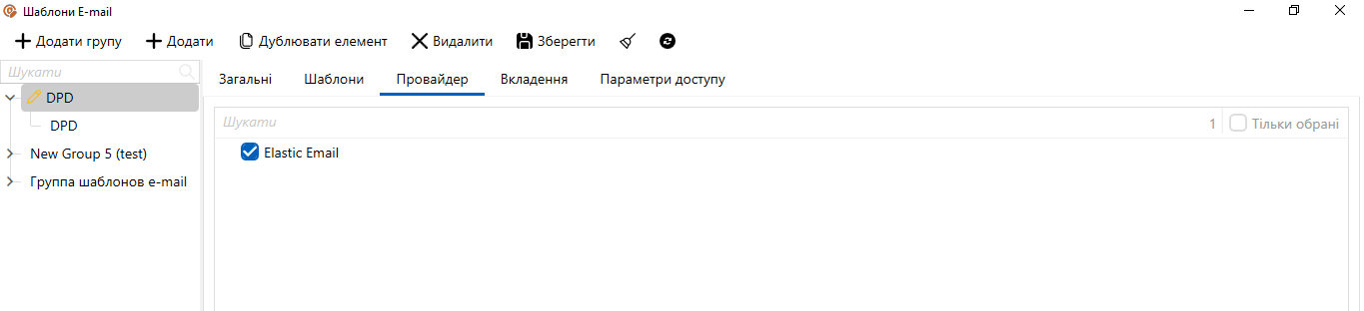

На вкладці [Вкладення] додаються документи, які будуть надіслані з повідомленням як вкладення. На цій вкладці є можливість вибору вкладення в групу шаблонів. Доступні такі джерела для вибору вкладення:

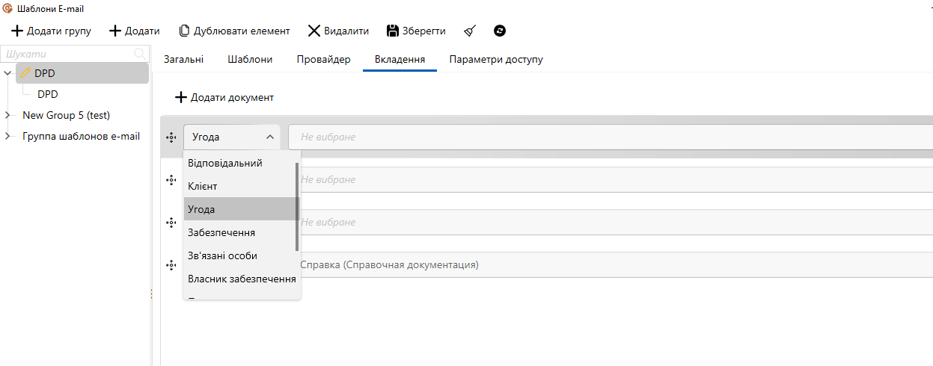

- [Відповідальний] — документ користувача, який відповідальний за угодою, з якої надсилається e-mail.
- [Клієнт] — документ клієнта цієї угоди (у картці угоди документ з об'єктом [Клієнт]).
- [Угода] — документ угоди (у картці угоди документ з об'єктом [Інше]).
- [Забезпечення] — документ сутності (у картці угоди документ з об'єктом [Сутність]).
- [Пов'язані особи] — документ пов'язаної особи за цією угодою (у картці угоди документ з об'єктом [Пов'язана особа]).
- [Власник забезпечення] — документ клієнта, який є власником сутності у цій угоді (якщо у картці угоди документа немає, він береться з картки клієнта).
- [Проект] — документ проекту, в якому знаходиться угода.
- [Процес ] — документ процесу.
- [Дія процесу] — документ дії процесу.
Також доступні для вибору типи документів, налаштовані в системі. За умови, що у вибраному джерелі є документ із вибраним у шаблоні типом, вкладення додасться в e -mail і лист відправиться разом із документом.

На вкладці [Параметры доступа] встановлюється доступ до групи та всіх вкладених у неї шаблонів, у межах конкретного користувача чи ролі. Вкладка містить два блоки:
- [Користувачі] — виберіть за допомогою чекбоксів користувачів або груп користувача з доступом до цієї групи шаблонів. При установці чекбоксу [Тільки вибрані] відображатимуться лише зазначені користувачі та групи та лічильник їх кількості з лівого боку від цього чекбоксу. Якщо
- [Ролі] — вибір за допомогою чекбоксів ролі користувачів, яка матиме доступ до цієї групи шаблонів. При установці чекбоксу [Тільки вибрані] відображатимуться лише зазначені ролі користувачів та лічильник їх кількості з лівого боку від цього чекбоксу. Для користувачів, які не мають жодного доступного шаблону відправки e-mail , будуть приховані кнопки відправки e-mail з картки клієнта та з результатів пошуку.

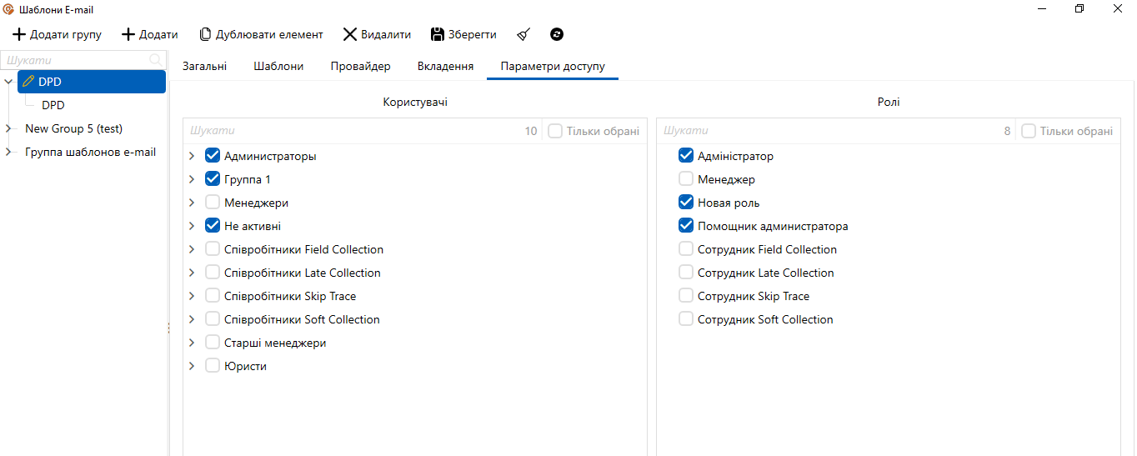

ВАЖЛИВО : Для доступу до необхідного шаблону e-mail у користувачів також повинен бути відкритий доступ до групи, в якій знаходиться цей шаблон.

Шаблон може бути створений тільки в рамках групи, як окремий елемент шаблон не може існувати. Для шаблону доступні такі параметри:

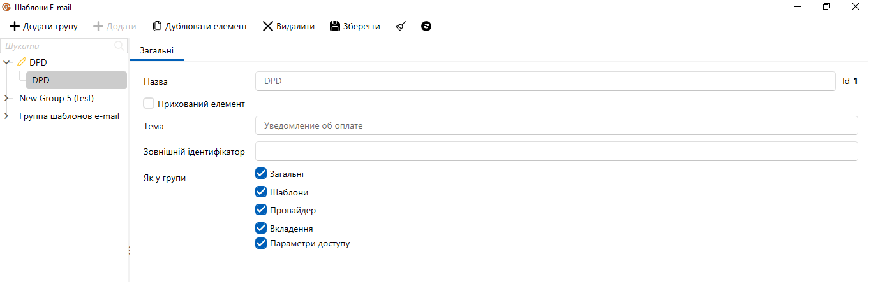

- [Назва] — введіть назву шаблону.
- [Прихований елемент] — приховати шаблон (прихований шаблон не відображатиметься під час ручного надсилання електронної пошти та стратегії).
- [Тема] — вказати тему листа.
- [Зовнішній ідентифікатор] — введіть зовнішній ідентифікатор.
- [Як у групи] — Увімкнення наслідування установок групи для вибраного шаблону. Якщо успадкування вимкнено для одного з параметрів, з'являється можливість налаштування відповідних параметрів шаблону без успадкування. Налаштування параметрів шаблону ідентичне настроюванню параметрів групи. Нарімер: під час встановлення чекбоксу [Провайдер] у параметрі [Як у групи] буде застосовано налаштування провайдерів групи для цього шаблону.

Статуси E-mail

У цьому вікні відображаються статуси електронної пошти.

Статуси пошти

Розділ налаштувань типів доставки та статусів пошти.

Тип доставки

У системному словнику [Тип доставки] налаштовуються доступні системи для вибору типи доставки листів (необхідна інтеграція з поштовими сервісами). Вартість типу доставки буде враховуватись у модулі [Пакети документів], а також буде доступна для вибору в налаштуваннях типів документів.

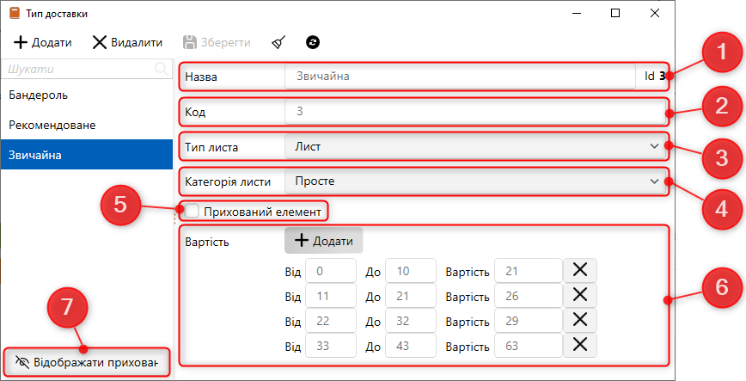

- [Назва] — введіть назву типу доставки.
- [Код] — введіть код елемента.
- [Тип листа] — вибір системного типу листа.
- [Категорія листа] — вибір системної категорії листа.
- [Прихований елемент] — тип доставки буде прихований та недоступний для вибору.
- [Вартість] — вказати вартість доставки, з урахуванням ваги (у грамах), для вибраного типу.
- [Відображати приховані] — відображення прихованих елементів.

Тип листа, категорія листа, вартість — обліковуватимуться при фінальному розрахунку вартості відправлення пакета документів, яка буде відображена в плануванні (модуль [Пакети документів]).

Статуси пошти

У вікні [Статуси пошти] відображаються статуси пошти, які доступні для використання після інтеграції з поштовими сервісами. Ці статуси відображаються під час роботи з пакетами документів у модулі [Пакети документів].

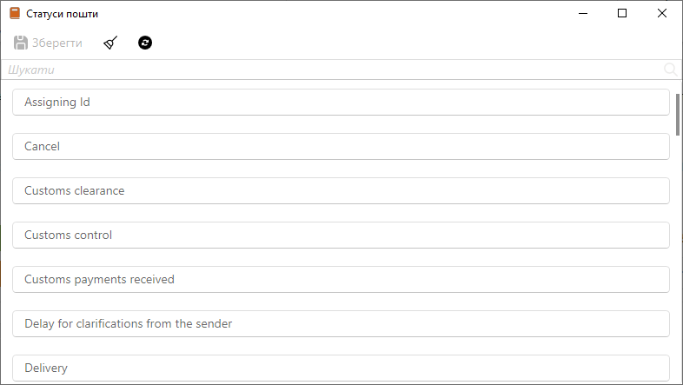

Документи

У рамках системи реалізовано модуль, що дозволяє генерувати пакети документів.

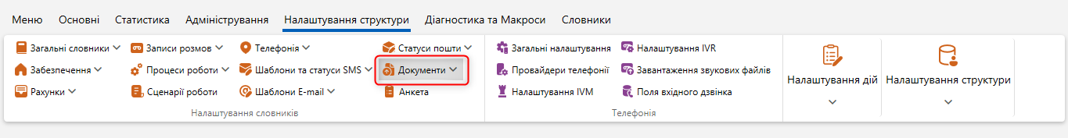

Даний модуль дозволяє генерувати пакети документів за кількома сценаріями:
- Вручну з картки правочину;
- Масово з таблиці результатів пошуку;
- Автоматично виходячи з стратегії.

Картка документа

У вікні [Картка документа] налаштовується вид картки документа та її поля. Вікно містить чотири вкладки: Тип картки, Поля форми пошуку, Поля результатів пошуку.
На вкладці [Вигляд картки] налаштовуються такі параметри:

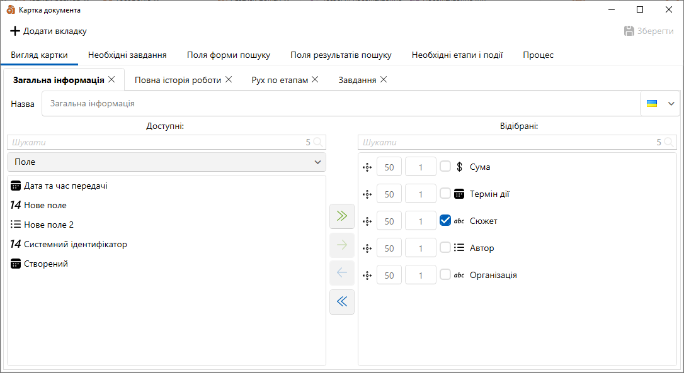

- [Додати вкладку] — додавання нової вкладки для виду картки документа.
- [Назва] — введіть назву для доданої вкладки.
- Швидкий пошук доступних полів документів з лічильником їх кількості.
- Вибір типу поля зі списку. Доступно 3 типи:
- [Поле] — відображення доступних полів документів (докладніше про створення полів документів у розділі 2.5.1.11.3 ).
- [Спеціальні вставки] — переключення на відображення доступних спеціальних вставок ( модуль для подання даних у заданому форматі). Спеціальну вставку можна використовувати лише один раз в рамках налаштування одного виду картки.
- [Поля пошуку] — переключення на відображення доступних полів пошуку (докладніше про їх створення у розділі 2.4.2.4.5 ).
- Список доступних полів (залежно від вибраного типу поля).
- Швидкий пошук за відібраними полями документів з лічильником їх кількості.
- Список відібраних полів для картки документа (залежно від вибраного типу поля). Переносячи поля з [Доступні] до [Відібрані], встановлюються поля документів, які будуть доступні під час роботи з карткою документа.
- [Зберегти] — кнопка збереження змін.

На вкладці [Необхідні завдання] налаштовується перелік завдань, доступний для перегляду та призначення з картки документа. Якщо немає зазначених завдань, для вибору будуть доступні всі типи завдань.

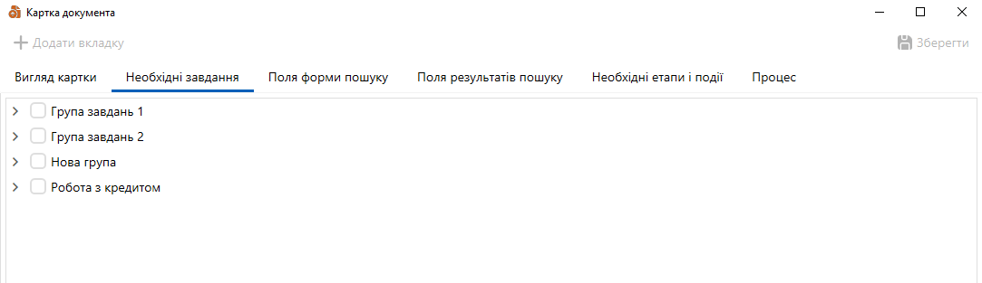

На вкладці [Поля форми пошуку] відбираються поля, які відображатимуться у формі пошуку по сутності [Документи].

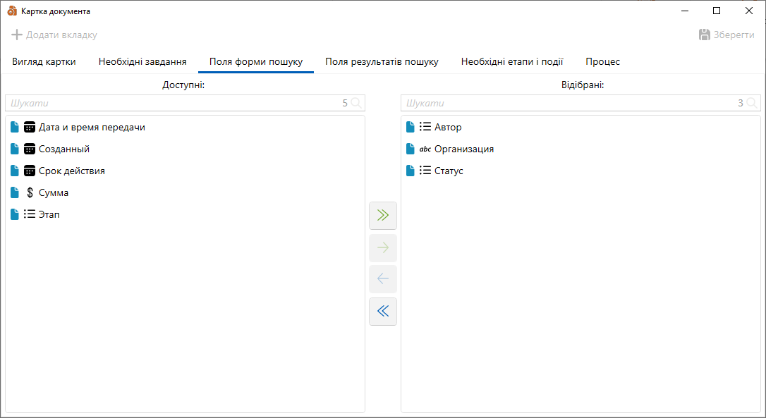

Переносячи поля з [Доступні] до [Відібрані], встановлюються поля документів, які будуть доступні під час роботи з карткою документа.

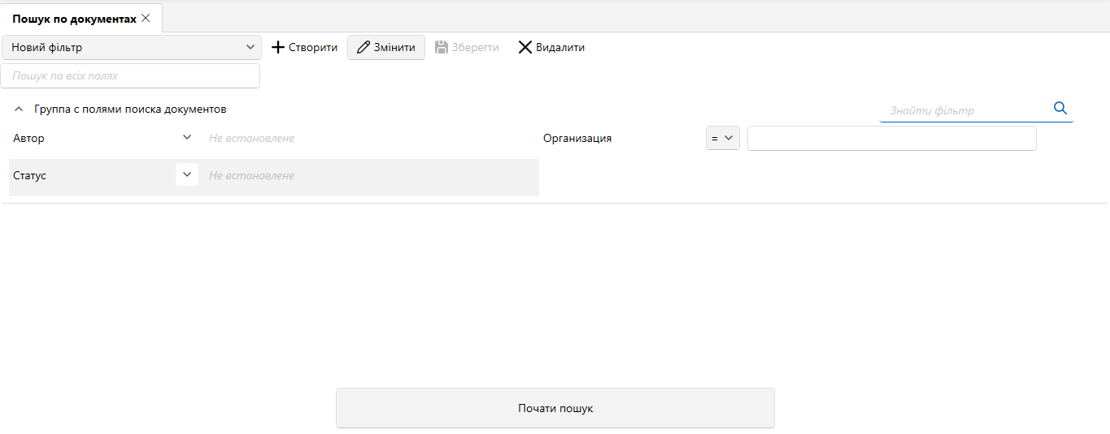

Відповідні поля у пошуку документів (що знаходяться у прихованій групі поля будуть недоступні):

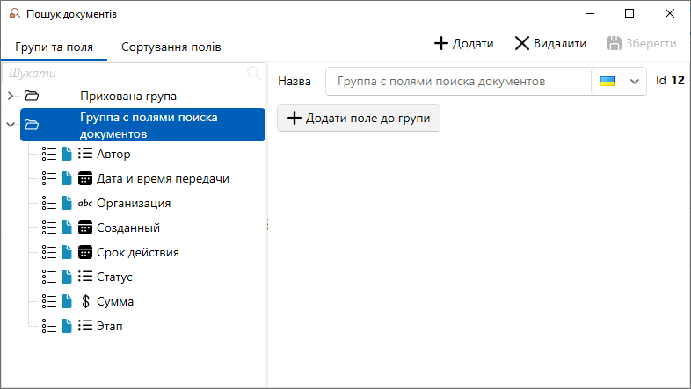

На вкладці [Поля результатів пошуку] відбираються поля, які відображатимуться в результатах пошуку по сутності [Документи].

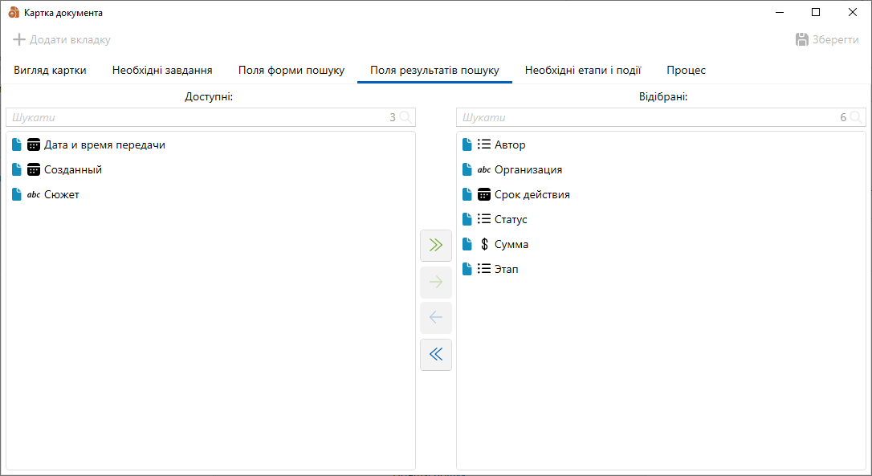

На вкладці [Необхідні етапи та дії] налаштовуються етапи та дії етапів, які будуть доступні для вибору картки сутності.

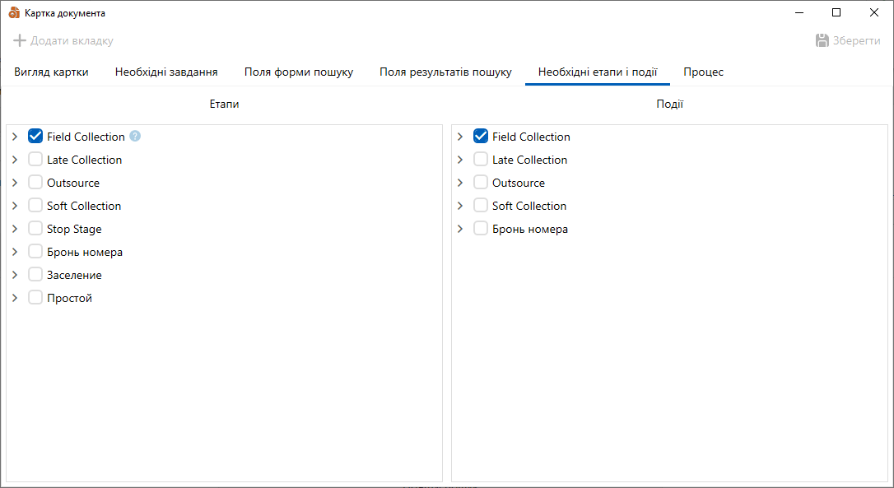

На вкладці [Процес] відмічаються необхідні процеси і події процесів.

Типи документів

У вікні [Типи документів] додаються, видаляються та налаштовуються типи документів у системі. Доступні такі параметри:

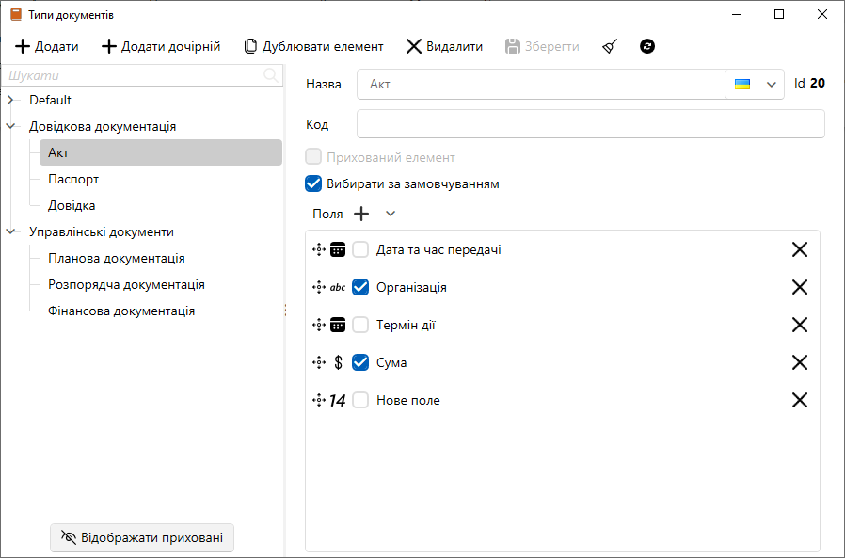

- [Додати] — Додавання нового типу документів.
- [Додати дочірній] — Додавання дочірнього типу документа.
- [Дублювати елемент] — дублювання вибраного елемента.
- [ Видалити ] — Видалення вибраного типу.
- [ Зберегти ] — збереження внесених опцій.
- [Зняти виділення] — Зняти виділення з документа.
- [Оновити дані] – актуалізація даних у вікні [Типи документів].
- [Назва] — Введіть назву типу. Праворуч від цього поля відображається його id (після збереження).
- [ Код ] — Введіть код.
- [Прихований елемент] — приховати вибраний елемент (за замовчуванням не можна приховати елемент).
- [ Вибрати за замовчуванням] — статус для якого встановлено цей чекбокс, буде вибиратися за умовчанням, додавши новий процес.
- [Поля] — блок додавання (кнопка [+]) та видалення полів (кнопка [Х]) для вибраного типу документа (докладніше про створення полів типів документів у розділі 2.5.1.11.2 ), також можна відзначити обов'язкові до заповнення поля, встановивши відповідний чекбокс у полі. Дані поля будуть доступні для заповнення при додаванні документа до картки сутності.
- [Показати приховані] — Відображення прихованих типів документів (у яких встановлено чекбокс [Прихований елемент]).

Основні поля

Після натискання кнопки [Основні поля] користувачу відкривається вікно з налаштуванням полів документів.

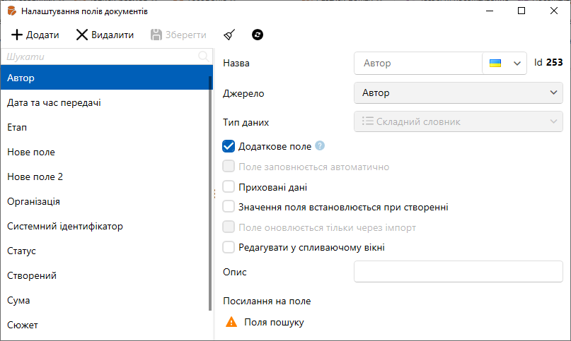

Порядковий номер документа

У цьому модулі налаштовується відображення порядкового номера документа під час його формування. Переносячи поля з блоку [Доступні] до блоку [Відібрані] формується індекс, який не може перевищувати в довжину більше 250 символів.

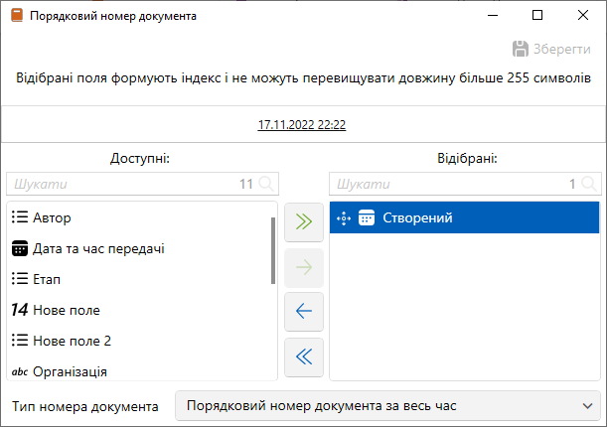

      - [Зберегти] — використання внесених налаштувань.
      - Візуалізація прикладу налаштованого шаблону порядкового номера документа. Ця інформація також відображатиметься на спеціальній вставці [Документи], якщо поля не порожні.

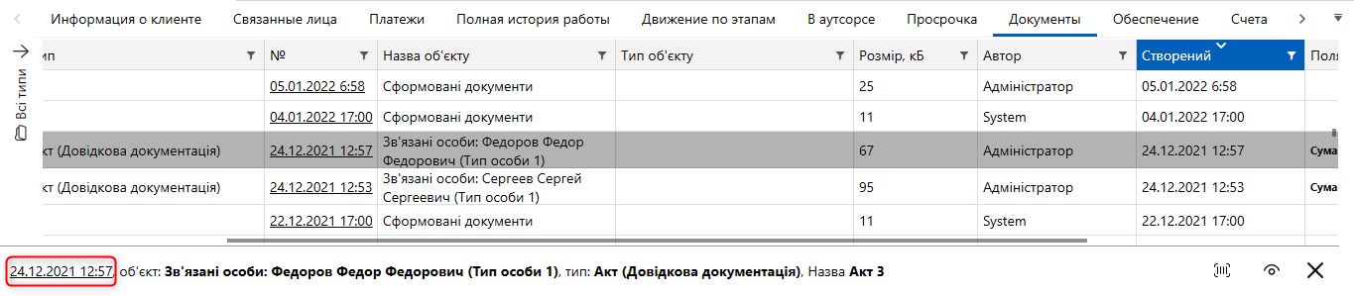

      - [Тип номера документа] — Вибір типу номера документа.
- [Системний ідентифікатор документа] — порядковий номер документа автоматично призначатиметься системою (записаний у БД номер).
- [Порядковий номер документа з початку дня\тижня\місяця\року] — порядковий номер документа оновлюватиметься за вибраний період (значення лічильника буде скинуте на початку нового дня\тижня\місяця\року).
- [Порядковий номер документа за весь час] — система надаватиме порядковий номер документів починаючи з останнього значення (або почне відлік з 1, якщо ще не було сформованих документів).

Типи конвертів

Після натискання кнопки [Типи конвертів] користувачу відкривається вікно з налаштуваннями типів конвертів та їх параметрами.

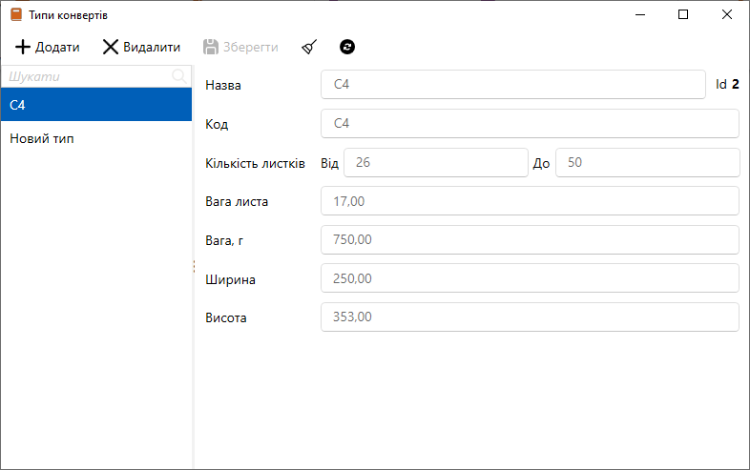

- [Додати] — Додавання нового конверта.
- [Видалити] — Видалення виділеного типу.
- [Зберегти] — Збереження внесених налаштувань.
- [Зняти виділення] — Виберіть виділення з вибраного типу.
- [Оновити дані] — актуалізація даних у вікні конфігурації типів конвертів.
- [Назва] — Введіть назву для типу.
- [Код] – завдання коду для типу (опціонально).
- [Кількість аркушів] — Вказує кількість аркушів для вибраного типу.
- [Вага.г] - вказівка загальної ваги листа (у грамах).
- [Ширина] – вказує ширину конверта.
- [Висота] — Визначення висоти конверта.

Статуси пакетів

У вікні [Статуси пакетів] налаштовуються статуси пакетів документів. Доступні такі параметри:

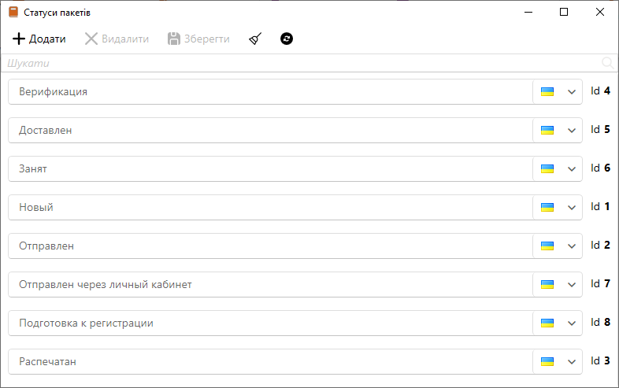

- [Додати] — Додавання нового статусу.
- [Видалити] — Видалення виділеного статусу.
- [Зберегти] — Збереження внесених налаштувань.
- [Зняти виділення] — Виберіть виділення з вибраного статусу.
- [Оновити дані] — Актуалізація даних у вікні настроювання статусів пакетів.
- [Назва] — Введіть назву для статусу пакета ( ID статусу буде відображено після його збереження).

Типи пакетів

У вікні [Типи пакетів] додаються та налаштовуються типи пакетів документів. Вікно містить шість вкладок: [Загальні], [Пов'язані особи], [Вкладення], [Статуси], [Отримувачі], [Параметри доступу], [Нагадування]. Де доступні такі параметри:

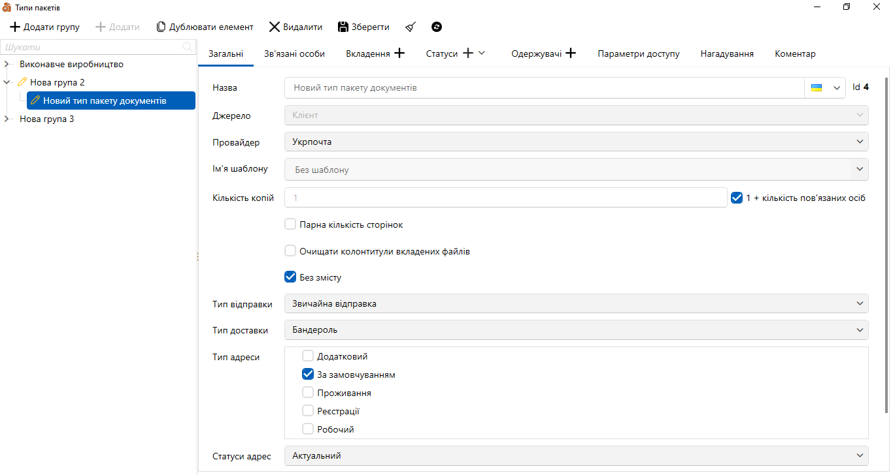

- [Додати групу] — додавання групи типів пакетів (не має додаткових налаштувань, лише можливість редагувати назву).
- [Додати] — Додавання дочірнього типу до основної групи типу.
- [Дублювати елемент] — створення копії виділеного елемента (як групи, так і типу).
- [Видалити] — Видалення виділеного елемента.
- [Зберегти] — зберегти внесені опції.
- [Зняти виділення] — Виберіть виділення з вибраного елемента.
- [Оновити дані] — Актуалізація даних у вікні параметрів типів пакетів.
На вкладці [Загальні] встановлюються такі параметри:
- [Назва] — Введіть назви для вибраного типу пакета документів.
- [Джерело] — Виберіть джерело даних, доступні два види:
- Клієнти;
- Угоди.
- [Провайдер] — Виберіть поштового провайдера зі списку наявних.
- [Ім'я шаблону] — Виберіть ім'я шаблону із налаштованих шаблонів у системі.
- [Кількість копій] — Виберіть потрібну кількість копій документа.
- [Парна кількість сторінок] — Визначте парну кількість сторінок для документа, якщо потрібно.
- [Без змісту] — Виберіть тип доставки з наявних;
- [Тип надсилання] — Виберіть потрібний [Тип адреси] з доступних;
- Тип доставки
- Тип адреси
- [Статус адрес] для визначення відправки:
- [Валідний];
- [Не валідний].

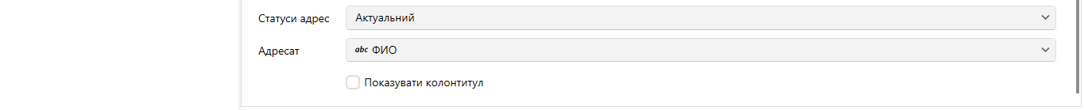

- [Адресат]Виберіть поля з якого буде підтягуватися дані про Адресат;
- [ Показати колонтитул ]
На вкладці [Пов'язані особи] вибираються за допомогою чекбоксів типи осіб, до яких належить цей пакет документів.

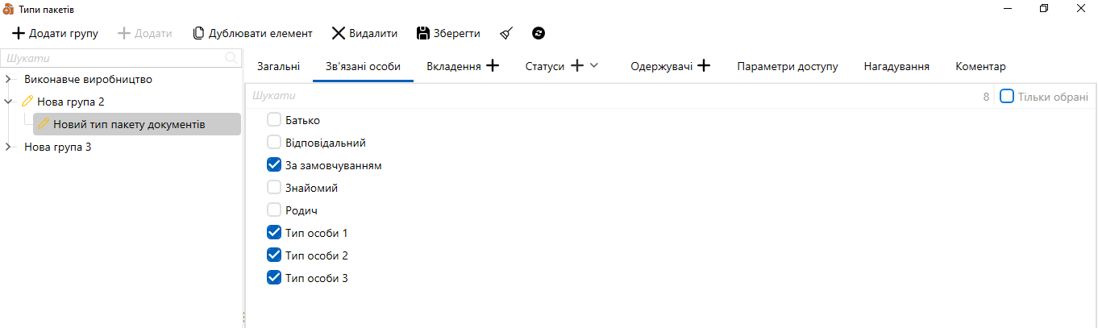
Типи осіб налаштовуються у системному словнику [Типи осіб] (докладніше у розділі 2.5.1.1 ).
На вкладці [Вкладення] встановлюється які документи з картки угоди або картки клієнта повинні підтягнутися під час створення цього документа. Для цих документів доступні такі параметри:

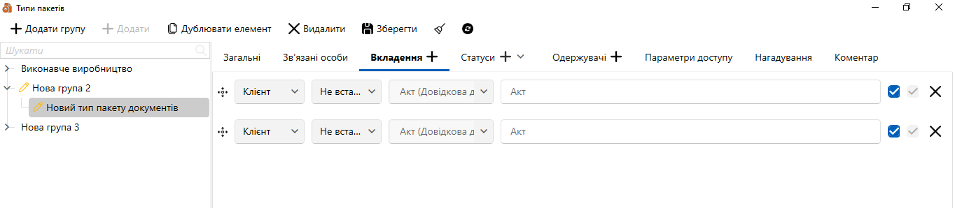

- [ + ] – кнопка додавання нового вкладення для цього типу пакетів.
- Значок для зміни послідовності доданих вкладень.
- Вибір якої сутності належить документ. Доступні такі сутності: [Відповідальний за угоду співробітник], [Клієнт], [Угода], [Забезпечення], [ C в'язані особи], [Власник забезпечення], [Проект], [Процес], [Дія процесу], [Інформаційне поле ].
- Виберіть значення з документа, який буде братися для надсилання. Доступно три значення: Не встановлено, Останнє значення, Перше значення.
- Вибір типу документа.
- Введіть назву документа.
- Позначити є поле обов'язковим чи ні.
- Позначити чи знаходиться поле завжди в змісті (якщо поле обов'язкове, тоді цей чекбокс встановлюється за замовчуванням).
- Видалення доданого вкладення.
На вкладці [Статуси] додаються статуси документів, які відображають етапи обробки пакета документів, через які він проходить під час свого життєвого циклу. Для додавання раніше створеного статусу натисніть [ + ] та додайте необхідні статуси даному пакету документів (докладніше про додавання налаштування статусів у розділі 2.5.1.11.6 ). Для кожного статусу можна додатково за допомогою чекбоксів встановити необхідність:

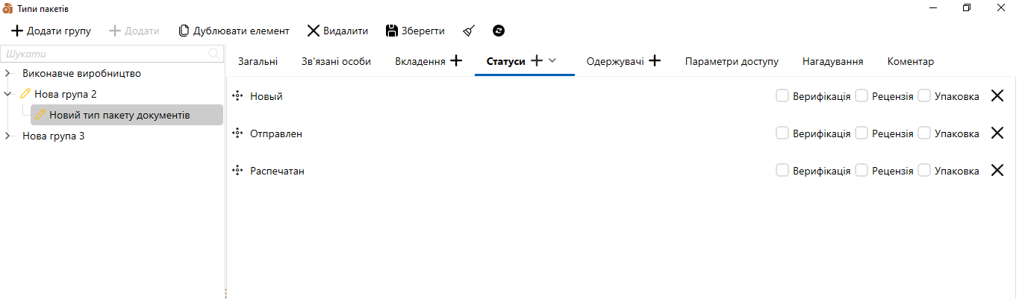

- [Верифікація];
- [Рецензія];
- [Упаковка].
Щоб видалити статус, натисніть [ X ].
На вкладці [Отримувачі] додаються одержувачі та налаштовуються параметри.

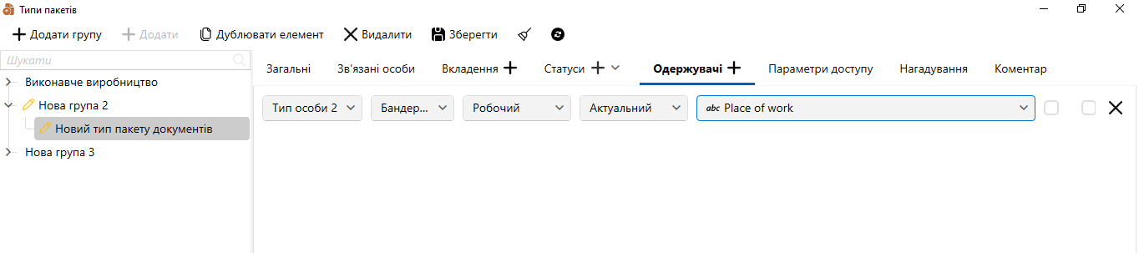

- Додавання одержувача.
- Вибір типу особи одержувача.
- Вибір типу доставки.
- Вибір типу адреси.
- Вибір статусу адреси одержувача.
- Вибір поля, що містить необхідну інформацію про одержувача.
- Перший етап.
- Обов'язкове.
- Видалити доданий одержувач.
На вкладці [Параметри доступу] встановлюються параметри доступу користувачів, у межах етапів.

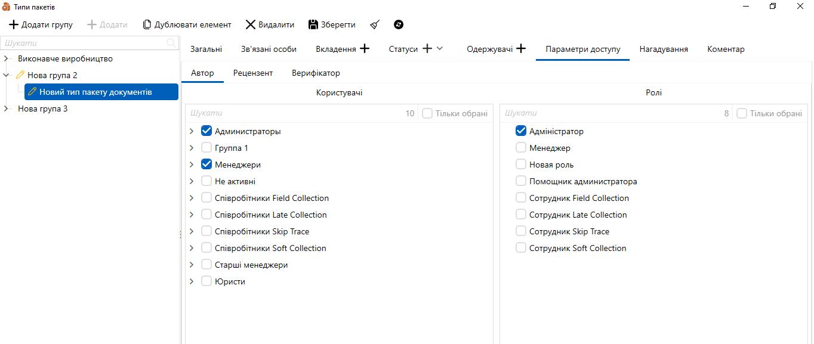

Параметри доступу користувачів встановлюються окремо для кожного етапу:
- [Рецензент];
- [Верифікація];
- [Автор].
На вкладці [Нагадування] адміністратор системи має можливість для пакета документів налаштовувати нагадування у розрізі кожного статусу та одержувача. Для кожного статусу, який набуває пакета документів, ми можемо визначити відповідний шаблон (доступні тільки ті шаблони, у вибраного джерела [Пакет документів]). Внаслідок цього відповідальний за певний етап співробітник.

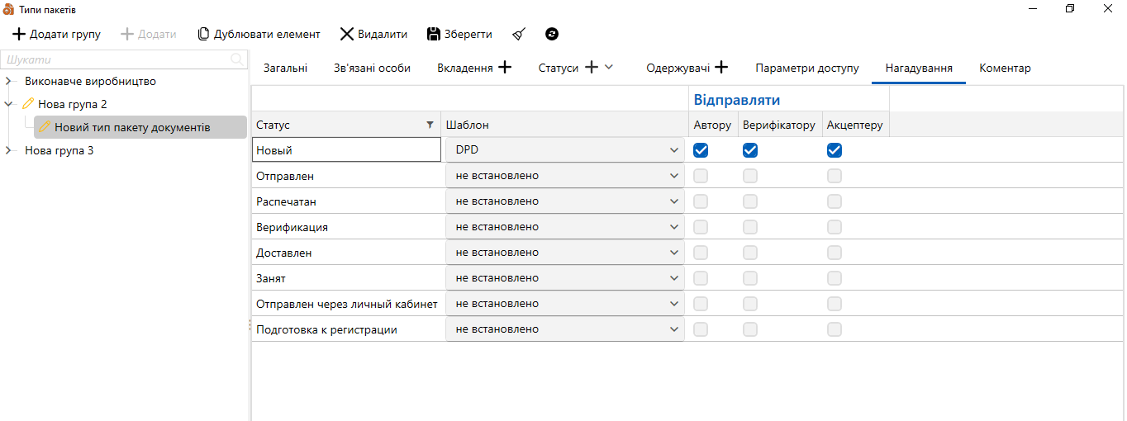

На вкладці [Коментар] налаштовується шаблон об’єднання за допомогою доступних змінних.
Під час створення нового типу пакета необхідно натиснути кнопку [Оновити дані], щоб відобразити доступні нагадування.

Поля штрих-коду

У вікні [Поля штрих-коду] користувач може налаштувати додаткову інформацію до штрих-коду документа за допомогою полів документів. Для цього потрібно перемістити необхідні поля, що знаходяться в блоці [Доступні], в блок [Відібрані] (вони відображатимуть додаткову інформацію на штрих-коді) і натиснути кнопку [Зберегти].

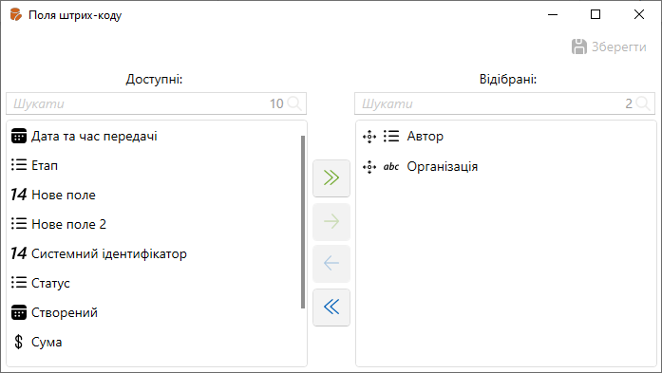

Анкети

В рамках системи реалізований модуль [Анкети], який дозволяє налаштувати форму заповнення даних у картці угоди, яка надалі, наприклад, може використовуватися як кредитний конвеєр або як анкета для внесення обов'язкових до заповнення даних. Цей тип анкети використовується лише під час роботи з карткою угоди клієнта.

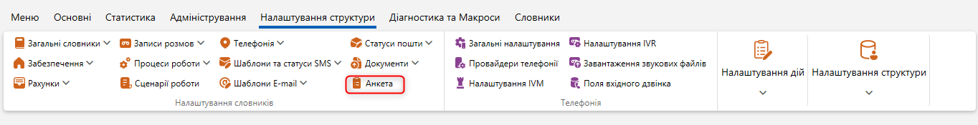

Користувач може швидко перемикатися між осередками у вікні роботи з анкетою за допомогою кнопки [Tab] на клавіатурі.
У вікні налаштування анкети є наступний функціонал:

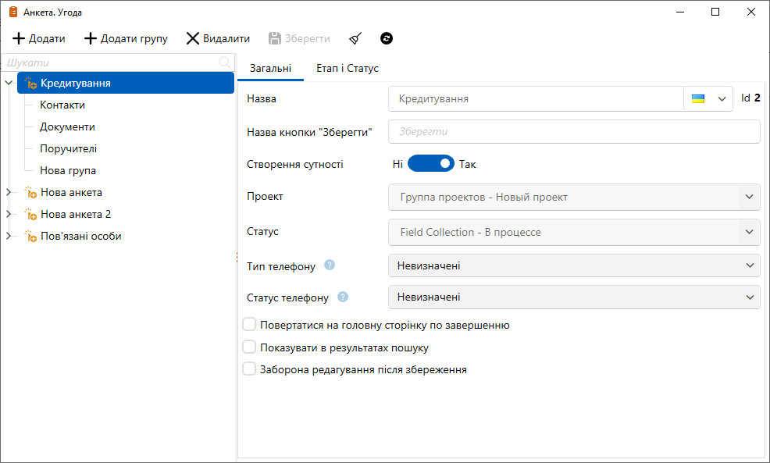

- [ Додати ] — створення нової анкети.
- [Додати групу] — Додавання групи умов. Групи умов відображаються в анкеті посторінково, користувач рухається в заданому порядку. Після додавання групи, зміни її черговості під час заповнення анкети, потрібно, затиснувши праву клавішу мишки, перетягнути в необхідну позицію.

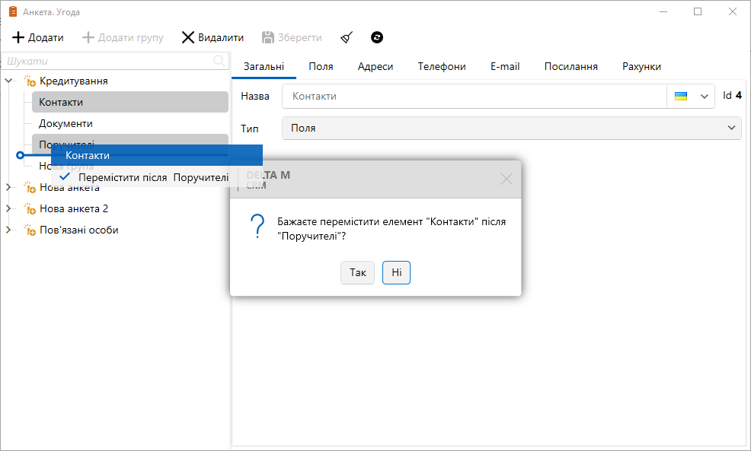

- [Видалити] — Видалити вибраний елемент.
- [Зберегти] — Застосувати внесені параметри.
- [Зняти виділення] — скинути виділення з вибраного елемента.
- [Оновити дані] — актуалізація даних у вікні налаштування анкети.

Після додавання анкети стають доступними такі параметри:

- [Назва] — Введіть назву анкети. Також можна задати назву вибраної анкети для кожної мови, яка автоматично змінюватиметься при зміні мови системи.
- [Назва кнопки [Зберегти]] — завдання назви для кнопки збереження внесених в анкеті даних (за замовчуванням стоїть значення [Зберегти]).
- [Створення сутності] — увімкнення/вимкнення створення сутності за допомогою анкети (буде доступна в [Меню], через [Створення]).

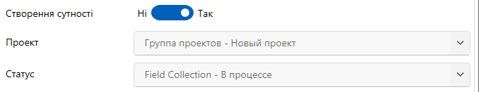

- [ Тип телефону] — Вибір типу телефону, який буде встановлено за замовчуванням.
- [Проект] — Вибір проекту, у якому буде створено картку після заповнення анкети.
- [Статус] — Вибір статусу, з яким буде створено картку після заповнення анкети.
- [Статус телефона] — Вибір статусу телефону, який буде встановлено за замовчуванням.
- Повертатися на головну сторінку на завершення.
- Показувати результати пошуку.
- [ Заборона редагування після збереження ] .

На вкладці [Етап та статус] позначаються етапи та їх статуси, для яких буде доступна вибрана анкета.

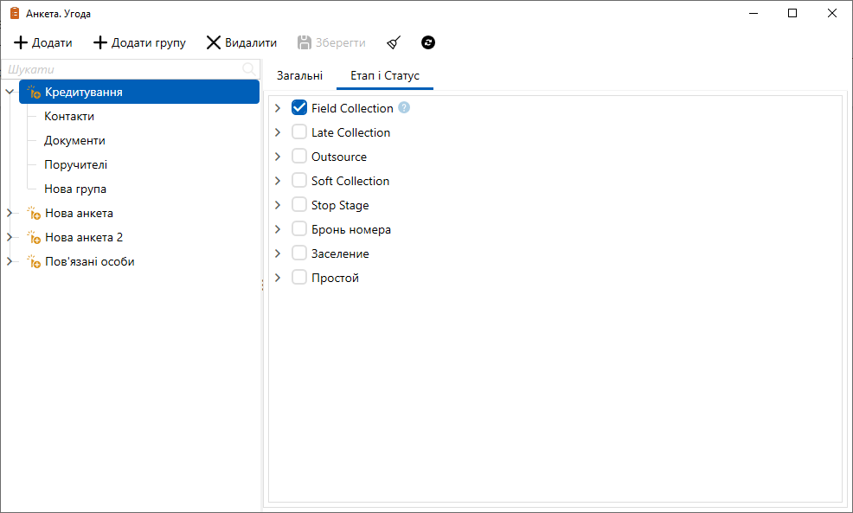

Налаштування груп умов прив'язані до їх типу даних, всього є три типи: Поля, Документи, Пов'язані особи.
Якщо у [Тип] вибрано значення [Поле], для групи умов стають доступні такі вкладки:

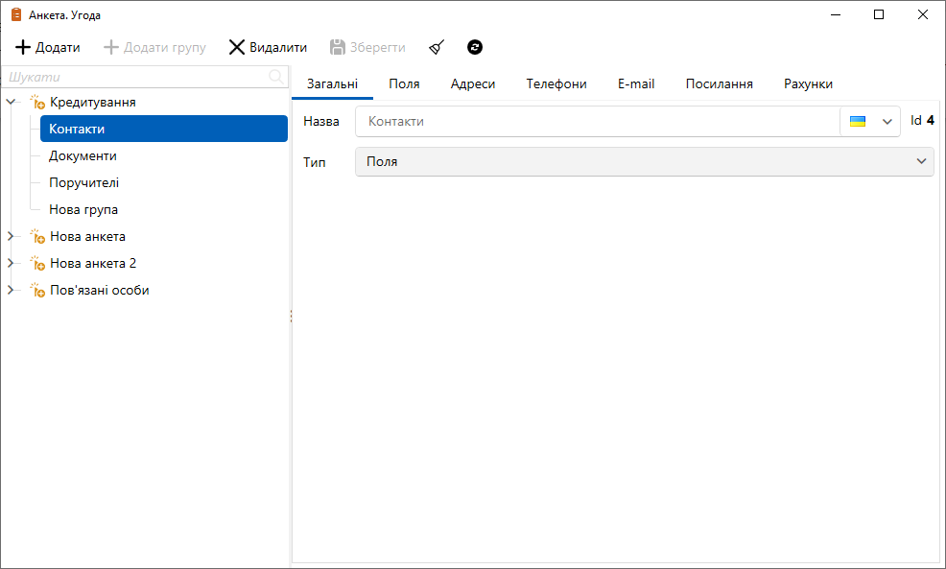

На вкладці [Поля] відбираються поля, які будуть відображатися під час заповнення картки. Поля можна переміщати у списку, змінюючи їх черговість у картці анкети, також їх можна зробити обов'язковими та додати, встановивши відповідні чекбокси.

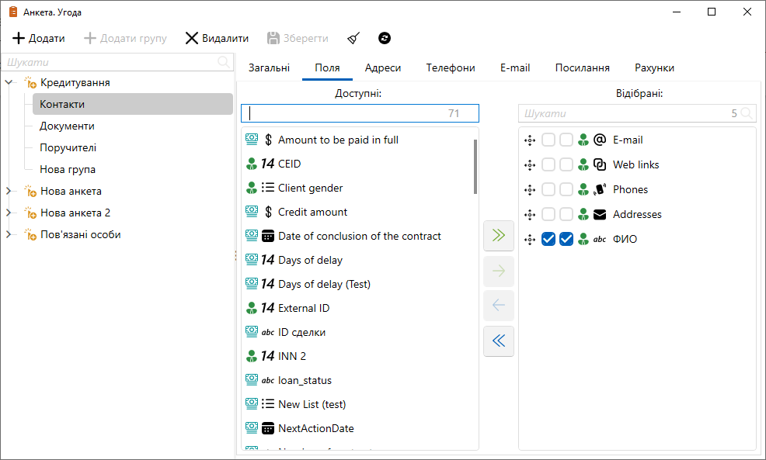

На вкладці [Адреси] позначаються за допомогою чекбоксів типи адрес, які будуть обов'язковими при заповненні анкети користувачем.

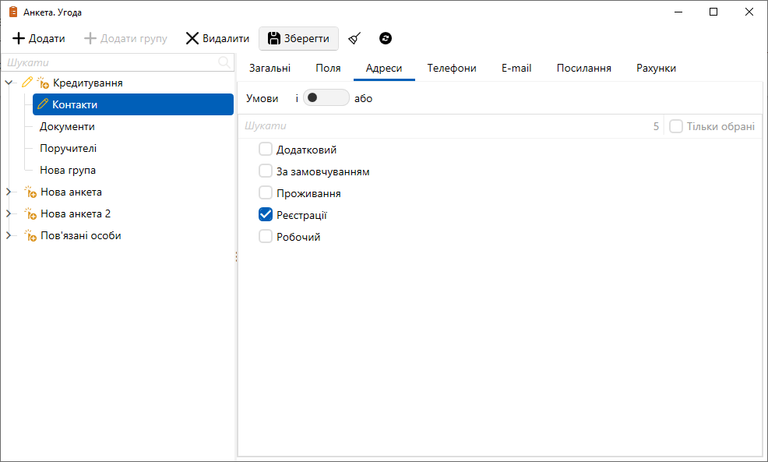

Якщо при заповненні картки користувачем не було внесено дані щодо зазначених типів адрес, то користувачеві з'явиться відповідне повідомлення.

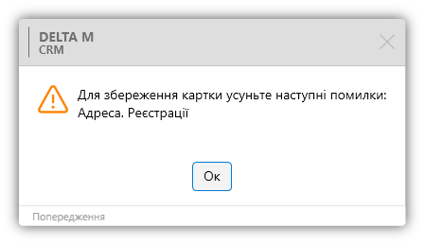

На вкладці [Телефони] за допомогою чекбоксів відзначаються обов'язкові заповнення та типи телефонів з необхідністю верифікації. У [Умова] встановлюється логічна умова І/АБО для зазначених типів телефонів.

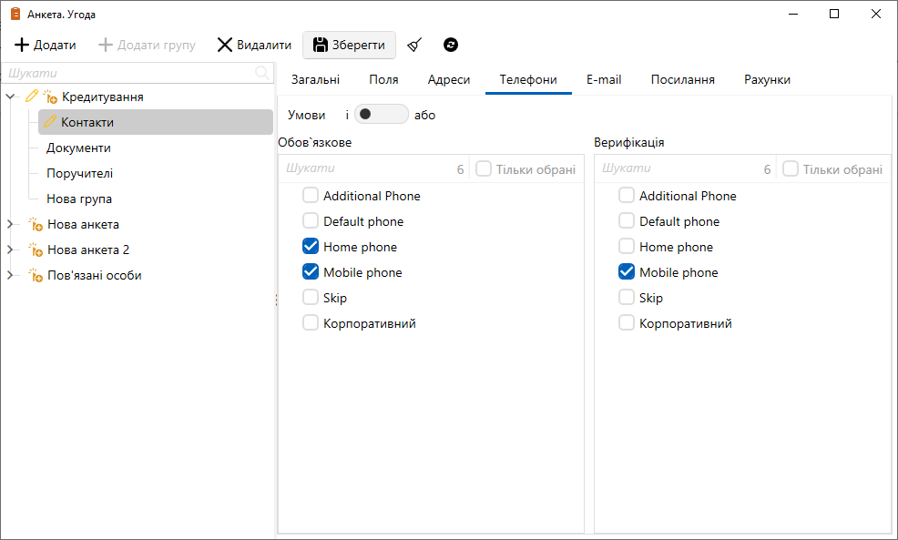

На вкладці [E-mail] позначаються за допомогою чекбоксів типи електронних адрес, які будуть обов'язковими при заповненні анкети користувачем. У [Умова] встановлюється логічна умова І/АБО для зазначених типів телефонів.

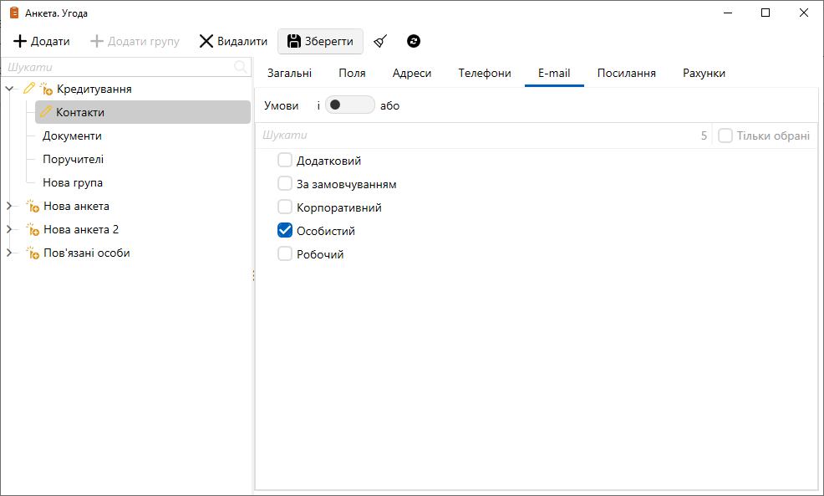

Якщо при заповненні картки користувачем не було внесено дані щодо зазначеного типу електронної пошти (у нашому випадку це [Особистий]), то користувачеві з'явиться відповідне повідомлення.

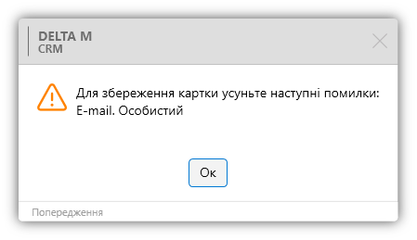

На вкладці [Веб-посилання] позначаються за допомогою чекбоксів типи веб-посилань, які будуть обов'язковими під час заповнення анкети користувачем. У [Умова] встановлюється логічна умова І/АБО для зазначених типів веб-посилань.

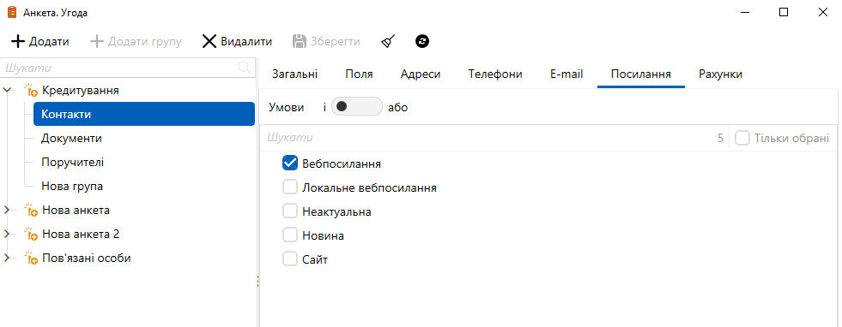

На вкладці [Рахунки] позначаються типи рахунків, які будуть обов'язковими при заповненні анкети.

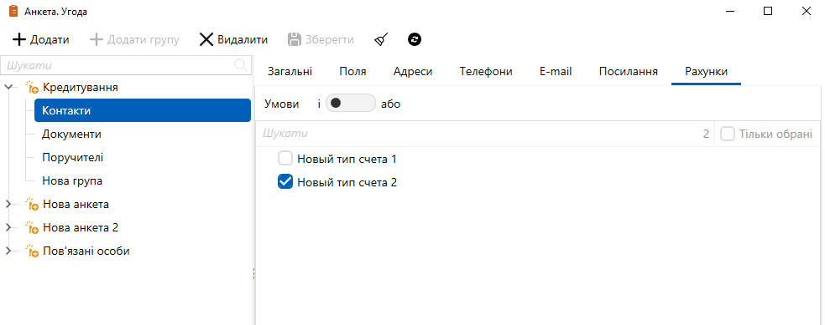
Якщо вибрано значення [Документ] у параметрі [Тип], для групи умов доступні такі вкладки:

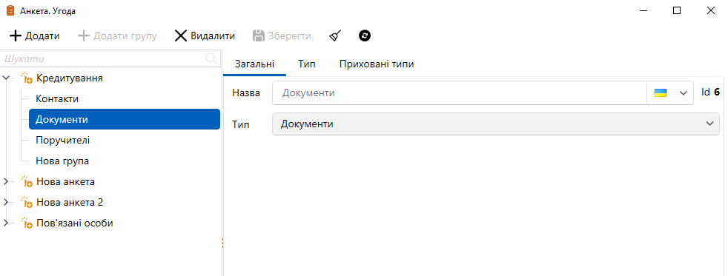

На вкладці [Тип] позначаються за допомогою чекбоксів типи документів, які будуть обов'язковими під час заповнення анкети користувачем. У [Умова] встановлюється логічна умова І/АБО для зазначених типів телефонів.

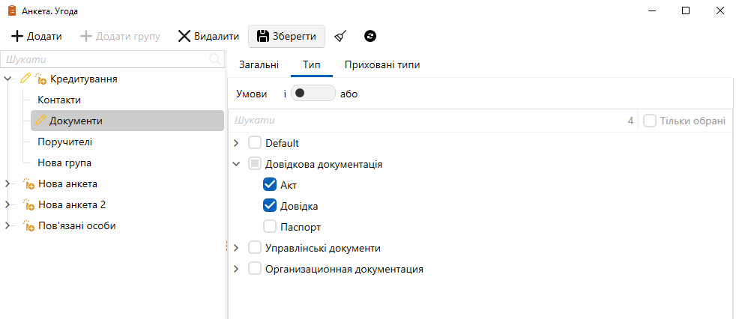

На вкладці [Приховані типи] позначаються типи документів, які будуть приховані під час додавання документів до анкети.

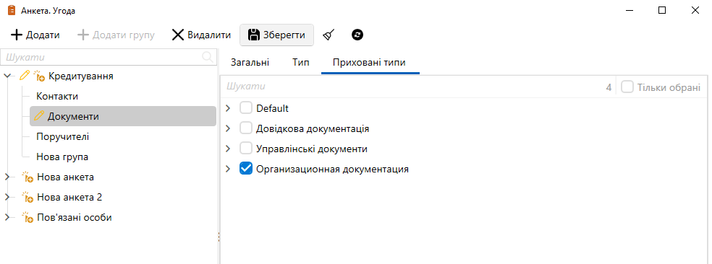

Відповідно доступні будуть лише не зазначені типи документів.

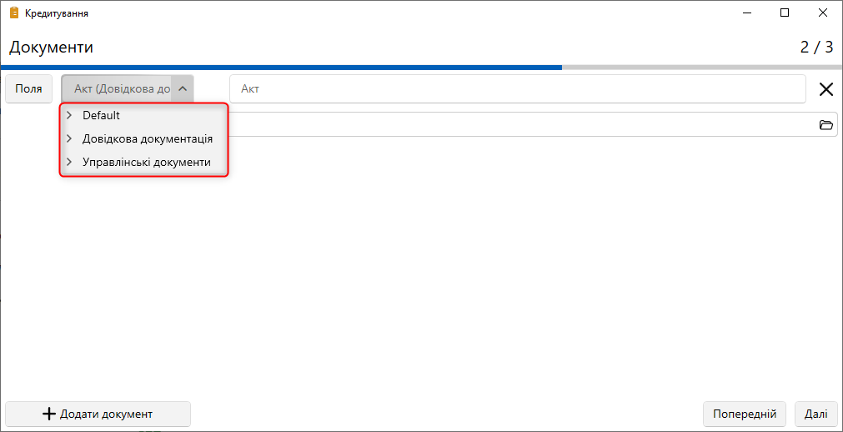

Якщо у [Тип] вибрано значення [Пов'язані особи], для групи умов доступні такі вкладки: Загальні, Тип, Приховані типи, Поля, Адреси, Телефони, E-mail , Веб-посилання, Рахунки. Роботу та налаштування яких розглянуто вище.

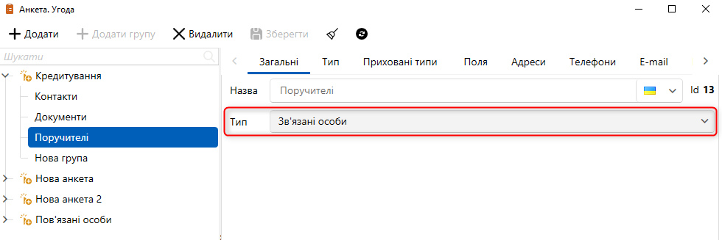

Телефонія

У блоці Телефонія налаштовується робота телефонії при продзвоні клієнтів, а також налаштовується робота IVM та IVR модулів. Для доступу до цього функціоналу до системи має бути додане складання телефонії.

Загальні налаштування

У вікні [Загальні налаштування] телефонії налаштовуються правила обробки вхідних дзвінків і налаштовуються транки в системі.

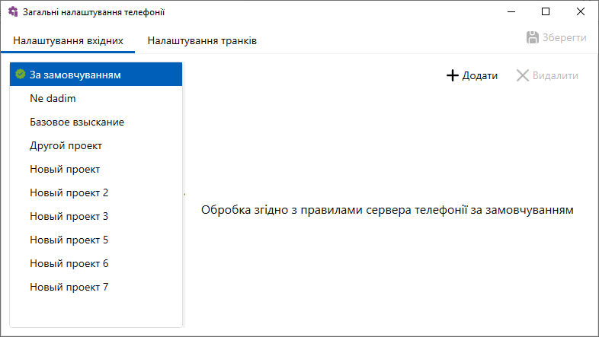

У вкладці [Налаштування транків] налаштовуються заведені в систему транки та вказується максимально доступна для них кількість ліній зв'язку.

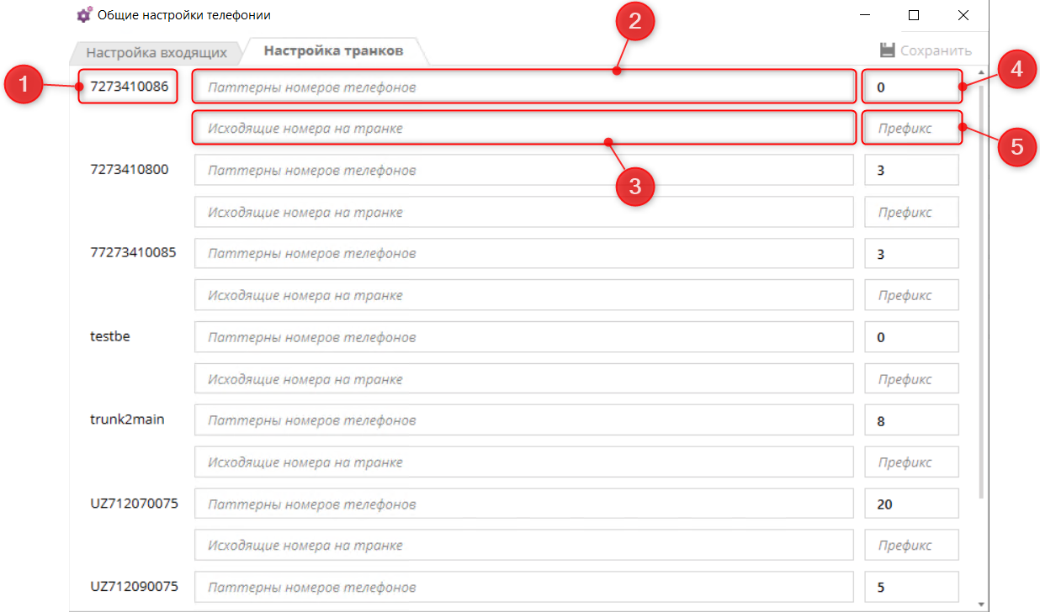

- Ім'я транку.
- Патерни номерів телефонів.
- Вихідні номери на транці.
- Кількість ліній на транці.
- Префікс транку.

Провайдери телефонії

Даний модуль дозволяє підключати кілька провайдерів телефонії Delta M. CRM з автоматичним налаштуванням відправлення елементів на продзвон у кількох провайдерів.
У вікні налаштування телефонних провайдерів знаходяться наступні параметри:
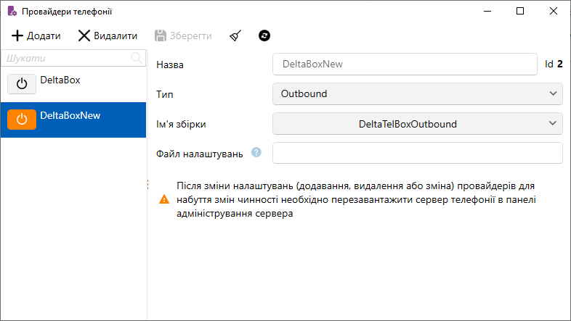

- [Назва] — Введіть назву телефонного провайдера.
- [Ім'я складання] — Вибір складання провайдера.
- [Налаштування] — Введіть назву файлу конфігурації з параметрами провайдера (без вказівки розширення).

Налаштування IVM

IVM (Interactive Voice Messaging) — система автоматичного здійснення вихідних дзвінків, яка самостійно (без участі операторів) набирає номер (номери) клієнта, здійснює додзвон клієнту та здійснює автоматичне сповіщення клієнта згідно з встановленими параметрами.
У вікні [Настройка IVR ] додаються та налаштовуються компанії (тільки вихідні дзвінки) для роботи модуля IVR за заданими параметрами, самі компанії налаштовуються в залежності від потреб бізнес-логіки (це можуть бути повідомлення, наприклад про прострочення оплати в залежності від кількості днів) . Параметри в налаштуваннях компанії розділені на п'ять підвкладок: [Основні налаштування], [Використані транки], [Правила продзвону], [Розклад роботи], [Налаштування IVM ].
У вікні параметрів IVM доступні такі параметри та функції:

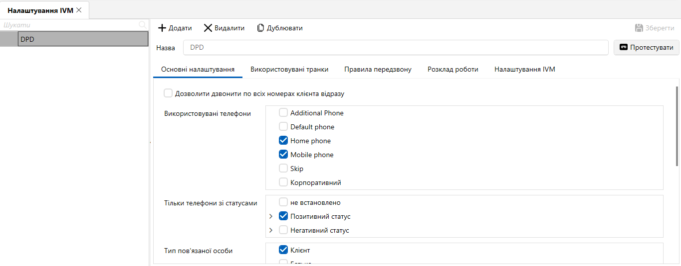

- [ Додати ] — додавання нової компанії.
- [ Видалити ] — Видалення вибраної компанії.
- [ Дублювати ] — дублювання вибраного елемента.
- [ Зберегти ] — Застосувати зміни.
- [Назва] — Введіть назву для доданої компанії.
- [Протестувати] — тестування IVM модуля за встановленими налаштуваннями. Для початку тестування необхідно вибрати код країни та ввести номер телефону, після чого стане доступна кнопка [Почати тест].

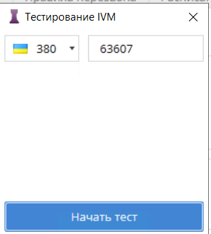

На підвкладці [Основні настройки] знаходяться наступні настройки:
- [Дозволити дзвонити по всіх номерах клієнта одразу] — дзвінки будуть здійснюватися за всіма пов'язаними угодами клієнта.
- [Використовувати телефони ]
- [Тільки телефони за статусом] — Вибір статусу телефону.
- [ Тип 3-ї особи ]



- [Зупинити дзвінок] — за допомогою чекбоксів встановити логіку, коли система припинить дзвінок за номером клієнта.

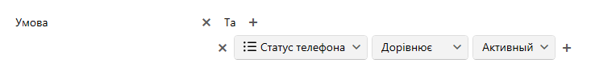

- Додавання умов поля телефону з вибором логічного оператора «І» або «АБО». Тільки телефони, у яких значення даних полів відповідають встановленій умові, будуть надіслані на IVM .

На вкладці [Використовувані транки] за допомогою чебоксів позначаються транки, які будуть використовуватися в рамках вибраної кампанії, а за допомогою повзунка встановлюється кількість ліній, що використовуються на вибраному транці. Транки, що використовуються, оновлюються в онлайн режимі, без необхідності перезавантаження сервера телефонії.

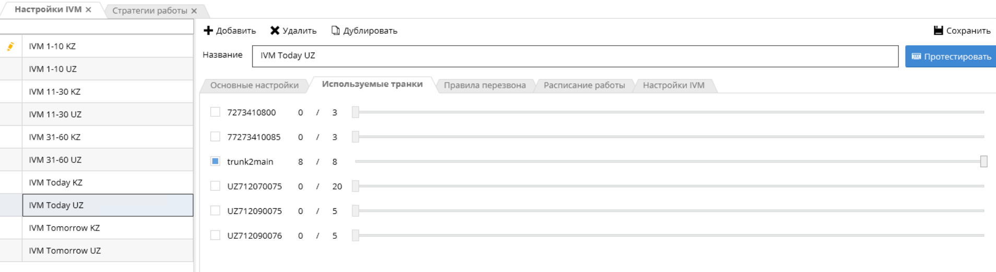

Надсилання IVM буде недоступне, якщо для нього немає вибраних транків, по яких буде надсилатися дані. Такий IVM буде недоступний для вибору у стратегіях та при надсиланні вручну.

На вкладці [Правила передзвону] налаштовує логіка передзвону абонентам та їх кількість.

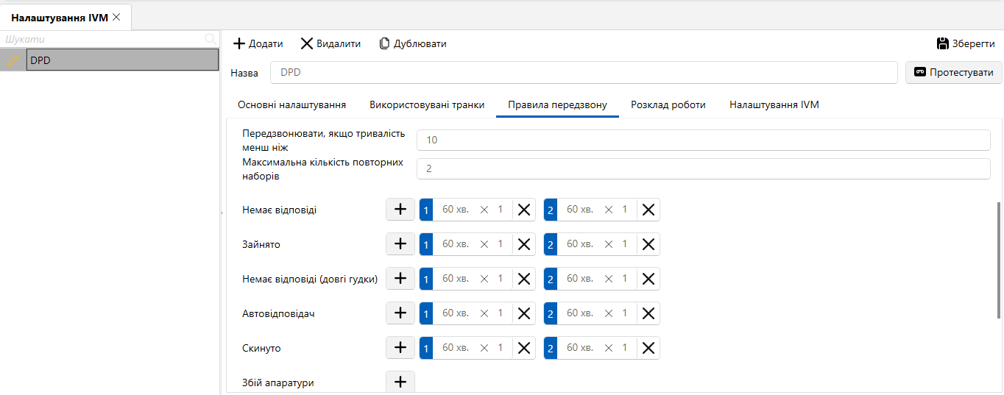

- [Перезвонити, якщо тривалість дзвінка менша (секунд)] — здійснити повторний набір абонента, якщо тривалість дзвінка була меншою за встановлену кількість секунд.
- [Максимальна кількість повторних наборів] — Встановити обмеження на максимальну кількість повторних дзвінків клієнту в межах кампанії.
- Встановлення інтервалів між передзвонами, залежно від статусу дзвінка.

На вкладці [Розклад роботи] налаштовується розклад роботи створених кампаній для кожного дня тижня.

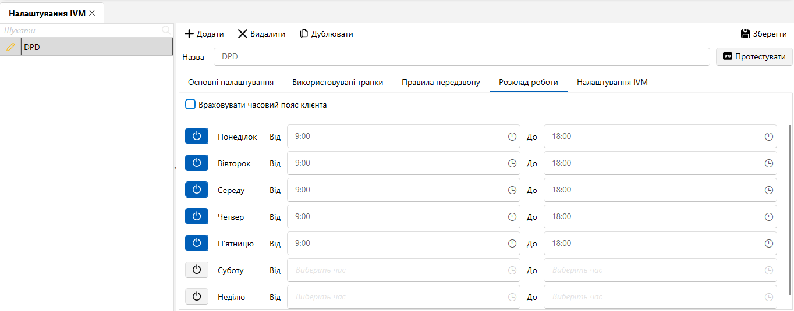

- Враховувати часовий пояс клієнта — при продзвоні клієнтів за допомогою IVR враховуватиметься їх часовий пояс, якщо він був встановлений.
- Увімкнення та вимкнення кампанії по днях тижня, а також встановлення часу роботи кампанії по днях.

На вкладці [Настройка IVM ] можна додати такі елементи:

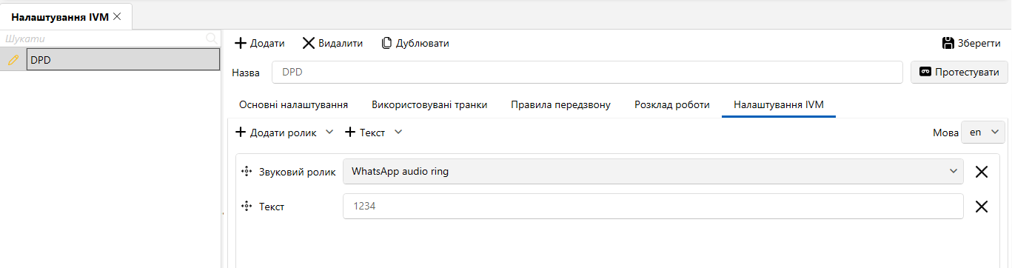

- Додати ролик.
- Текст.
- Додати переклад до IVR.
- Встановіть пріоритет доданих елементів.

Чергу набору за допомогою IVM можна переглянути у базі даних - таблиця [OutboundResults].

Налаштування IVR

IVR (Interactive Voice Response) - система автоматичного прийому вхідних дзвінків, з можливістю вибору одного або декількох пунктів меню (тематичних розділів), яка служить для прийому вхідних дзвінків від клієнтів та їх подальшого обслуговування.

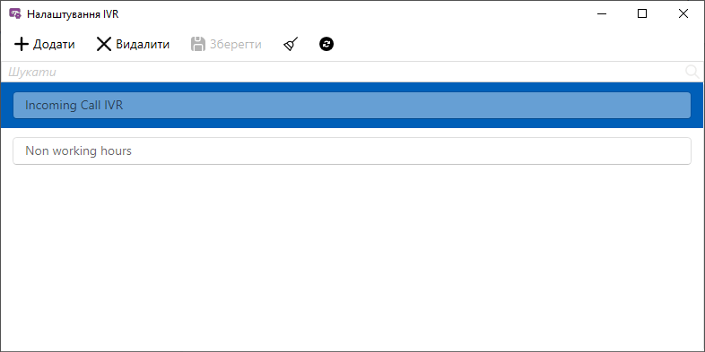

- [ Додати ] — додати IVR.
- [ Видалити ] — Видалити елемент.
- [ Зберегти ] — зберегти внесені опції.
- [Зняти виділення] — скинути виділення з вибраного елемента.
- [Оновити дані] — актуалізація даних у вікні налаштування IVR .
- перелік

Завантаження звукових файлів

У вікні [Завантаження звукових файлів] створюються шаблони аудіофайлів, які використовуватимуться при продзвоні клієнтів за допомогою IVR. Завантажені ролики повинні мати «.wav» формат, файл повинен бути кодований як PCM, 16 bit, mono і 8000 Hz. За замовчуванням система сама перетворює завантажувані ролі в потрібний формат, якщо не було встановлено чекбокс [Не перетворювати файл на стандартний формат].

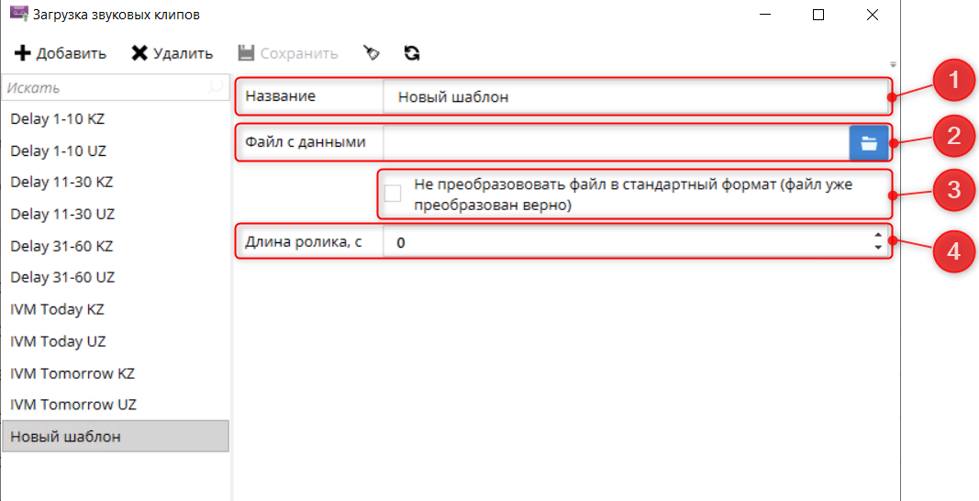

- [Назва] — Введіть назву шаблону для завантаження кліпу.
- [Файл даних] — Відображення статусу завантаженого файлу. Після завантаження буде відображено статус ролика, його можна прослухати або видалити.

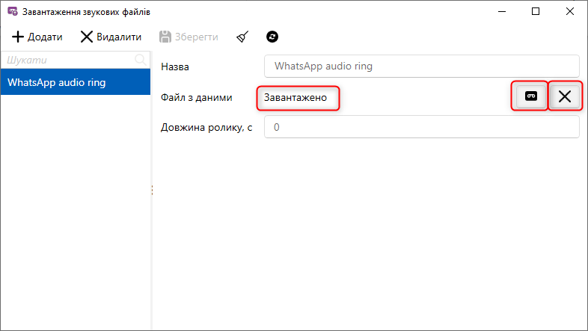

- При встановленні цього чекбоксу файл не буде перетворений системою на стандартний формат.
- [Довга ролика, с] — вказує, з якої секунди буде відтворено завантажений ролик.

Поля вхідного дзвінка

У вікні [Настройка полів вхідного дзвінка] налаштовуються поля, які відображатимуться користувачеві під час вхідних дзвінків.

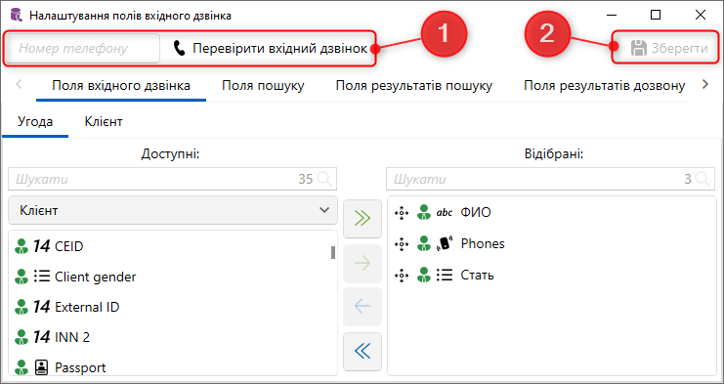

- Функція тестування вхідного дзвінка клієнта, необхідно ввести номер телефону для тесту та натиснути кнопку [Тестування вхідного дзвінка].
- [Зберегти] – кнопка збереження внесених налаштувань.

Налаштування дій

У блоці [Налаштування дій] зібрані модулі, що дозволяють гнучко налаштувати систему під дії та події, що виникають.

Типи дій та їх результати

Модуль [Типи дій] та їх результати призначені для фіксації дій або контактів компанії стосовно угоди або клієнта (наприклад, результати дзвінків).

Автоматичні дії

Являє собою перелік дій, які були здійснені в угоді. До таких дій належать: Outbound, PTP, Skiptracing, Архівування, Зміна валюти, Відправка Email, Відправка SMS, Черга оброблена повністю, Розсилка IVM, Розсилка листів, Зміна зовнішнього користувача, Зміна виконавця, Зміна регіону, Зміна статусу, Зміна типу клієнта. Кожна дія у переліку має свій колірний індикатор. За умови, що активне налаштування [Увімкнути фільтри повної історії роботи] в [Загальні налаштування], дані дії відображатимуться в угоді відповідним кольором на вкладці з доданою спеціальною вставкою [Повна історія роботи].

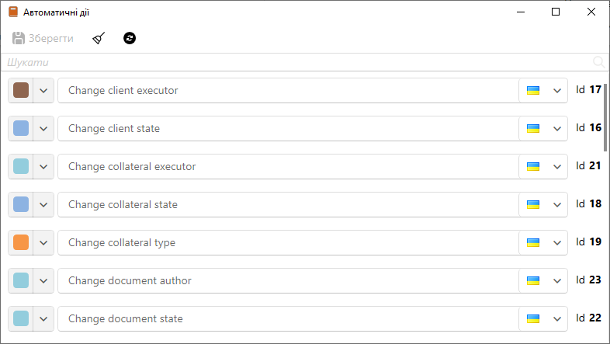

Типи дій та їх результати

Майстер [Налаштування дій] дозволяє визначити можливі типи дій у проекті для кожного етапу. Дія – це зроблені операції, які зафіксовані у системі.
У вікні параметрів типів дій доступний наступний функціонал:

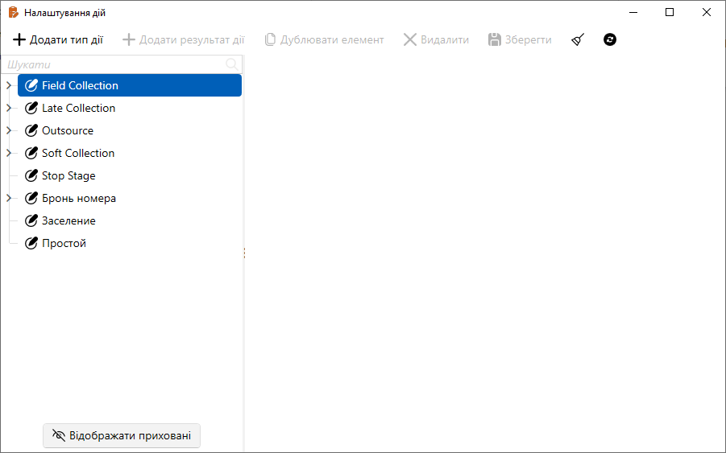

- [ Додати тип дій] — Додавання нового типу дії для вибраного етапу.
- [Додати результат дії] — Додавання дочірнього типу документа.
- [Дублювати елемент] — дублювання вибраного елемента.
- [ Видалити ] — Видалення вибраного елемента.
- [ Зберегти ] — збереження внесених опцій.
- [Зняти виділення] — Зняти виділення з елемента.
- [Оновити дані] – актуалізація даних у вікні [Типи документів].
- [Показати приховані] — Відображення прихованих типів дій та результатів дій.
Для доданого типу дій доступні такі параметри:

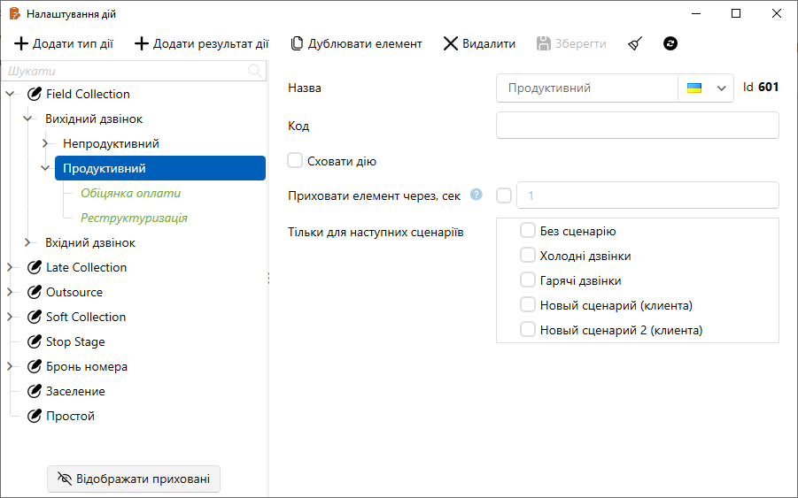

- [Назва] — назва типу дії.
- [Код] – присвоєння типу дії коду (опціонально).
- [Приховати дію] — Сховати дії зі списку доступних.
- [Приховати елемент через, сек.] — приховати елемент через встановлену кількість секунд після відкриття вікна додавання дії.
- [ Тільки наступні сценарії] — Визначити сценарії для яких буде доступна вибрана дія (докладніше про сценарії роботи в розділі 2.5.1.6 ).
Для результатів дії доступні такі настройки:

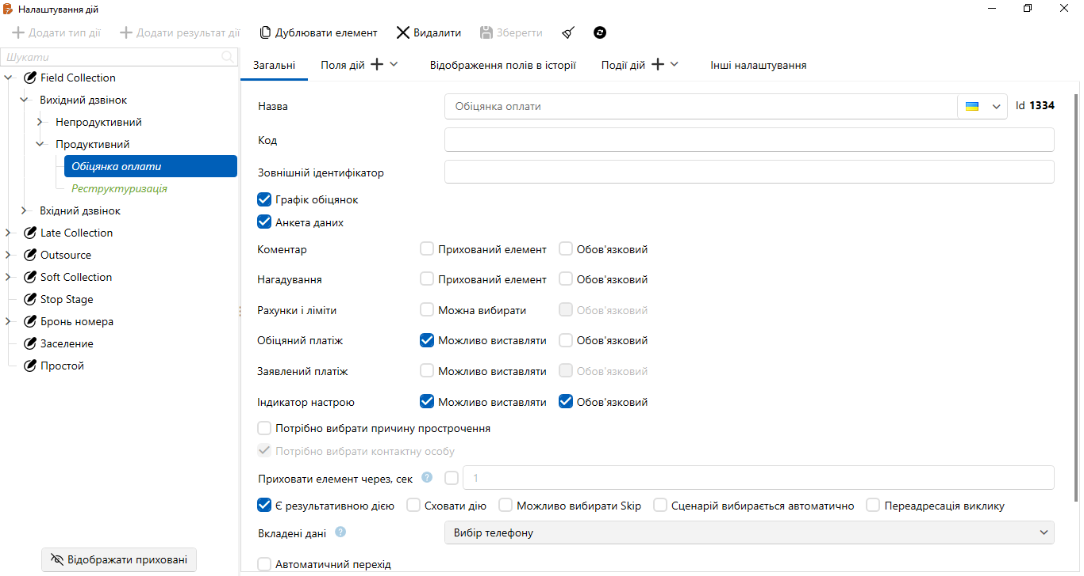

- [Назва] — Введіть назву для вибраного результату дії.
- [Код] — надання коду результату дії (опціонально). Можна імпортувати в операцію результат дії з цим типом, використовуючи встановлений код.
- [Зовнішній ідентифікатор] — завдання зовнішнього ідентифікатора для імпорту або інтеграції з іншими ресурсами, що відображатиме результат цієї дії.
- [Графік обіцянок] — встановлення обов'язковості додавання графіка обіцянок. Якщо ця настройка активна, то у вікні додавання дії відкриваються поля графіка обіцянок (Дата, Сума, Джерело обіцянок), які є обов'язковими для заповнення, на основі яких у робку автоматично додається графік обіцянок з одиночним періодом. Поля графіка обіцянок з'являються у вікні додавання дії за умови, що в даній угоді поле, яке вибрано в налаштуванні [Налаштування полів погашень] групи проектів або проекті для даної угоди (залежно від того, встановлено спадкування як у групи чи ні), має значення більше або дорівнює значенню, яке встановлено в налаштуванні [Мінімальна сума однієї обіцянки] групи проектів або проект цієї угоди.
У вікні додавання дії є кнопка [Розширено], яка також стосується додавання графіка обіцянок. При натисканні на цю кнопку відкривається стандартне вікно додавання графіка обіцянок, яке дозволяє заповнити всі поля графіка обіцянок, а також створити кілька періодів. При додаванні дії із картки клієнта немає можливості додати графік обіцянок.
- [Анкета даних] — Встановити обов'язковість проходження анкети даних для вибраного результату дії. При встановленому чекбоксі та відібраних полях у налаштуваннях проекту (на вкладці [Анкета]), натиснувши на кнопку [Анкета] при додаванні дії, відкриється вікно анкетування відібраних полів клієнта (докладніше про налаштування анкет для проекту у розділі 2.4.2.3.2 ). Користувач може підтвердити існуюче значення, відмовитись від підтвердження або змінити значення (при цьому в картці значення також зміниться). Усі поля в анкеті повинні бути підтверджені або повинна бути відмова від підтвердження для того, щоб закрити анкету та додати дію. Після натискання на кнопку [Анкета] користувач може відмовитися від проходження анкети.

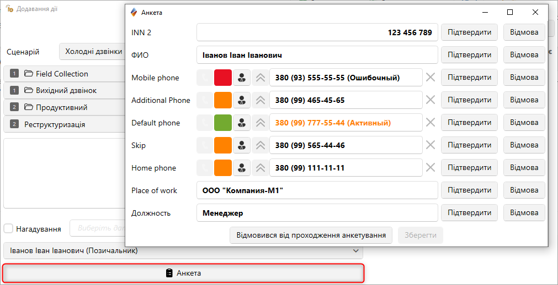

ВАЖЛИВО: якщо в налаштуваннях проекту немає відібраних полів, то кнопка заповнення анкети буде прихована.
- [Коментар обов'язковий] — налаштування не дозволяє завершити додавання дії до угоди, якщо для поля [Коментар] не заповнено.
- [Нагадування обов'язково] — налаштування не дозволяє завершити додавання дії до угоди, якщо не встановлено дату та час у полі [Нагадування].
- [Рахунки та ліміти] —можливість вибору та обов'язковість для поля [Рахунки та ліміти], встановивши відповідно чекбокси [Можна вибрати] та [Обов'язковий] (чекбокс [Обов'язковий] недоступний, доки не виставлено чекбокс [Можна вибрати]). Якщо встановлено лише параметр [Можна виставляти], то у вікні додавання дії не обов'язково заповнювати поле [Обіцяний платіж]. Якщо також встановлено і налаштування [Обов'язковий], тоді користувач не зможе завершити додавання дії доти, доки не заповнить дату та суму обіцяного платежу.
- [ Обіцяний платіж] — Увімкнення можливості додавання та налаштування обов'язковості поля [Обіцяний платіж].
- [Заявлений платіж] — цей параметр складається з двох параметрів [Можна виставляти] та [Обов'язковий] (чекбокс [Обов'язковий] не активний, якщо не встановлено чекбокс [Можна виставляти]). Якщо встановлено лише параметр [Можна виставляти], у вікні додавання дії необов'язково заповнювати поле [Заявлений платіж]. Якщо також встановлено і налаштування [Обов'язковий], тоді користувач не зможе завершити додавання дії доти, доки не заповнить дату та суму заявленого платежу.
- [Індикатор настрою] — цей параметр складається з двох параметрів [Можна виставляти] та [Обов'язковий] (чекбокс [Обов'язковий] не активний, якщо не встановлено чекбокс [Можна виставляти]). Якщо встановлено лише параметр [Можна виставляти], тоді у вікні додавання дії не обов'язково заповнювати поле [Індикатор настрою]. Якщо встановлено [Обов'язковий], користувач не зможе завершити додавання дії доти, доки не вибере індикатор настрою і буде виведено відповідне попередження.

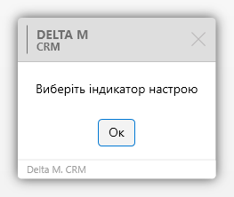

Для вибору доступні всі налаштовані індикатори настрою (докладніше у розділі 2.5.3.4 ) . Можливість вибору індикатора настрою з'являється лише після вибору відповідного результату дії. Надалі, при додаванні дії з певним індикатором, цей індикатор відображається при відкритті угоди у нижньому лівому кутку. За умови, що до угоди додано кілька дій з різними індикаторами в угоді, відображається той індикатор, кількість дій з яким максимальна.
- [Потрібно вибрати причину прострочення] — Увімкнення вибору причини прострочення при додаванні дії до картки сутності. Спочатку встановлено значення, обране за замовчуванням. У списку доступних відображаються значення, налаштовані в меню [Причини прострочення] (докладніше у розділі 2.5.3.1.4 ).
- [Потрібно вибрати контактну особу] — у вікні додавання дії з'являється вікно, щоб вибрати контактну особу. У списку відображаються: Клієнт, Пов'язані особи, Власники забезпечення. Даний чекбокс встановлюється за замовчуванням, якщо було вибрано системне джерело в параметрі [Вкладені дані], і стає недоступним, якщо був вибраний якийсь складний словник.
- [Приховати елемент через, сек.] — приховати результат дії через задану кількість секунд у вікні додавання дії.

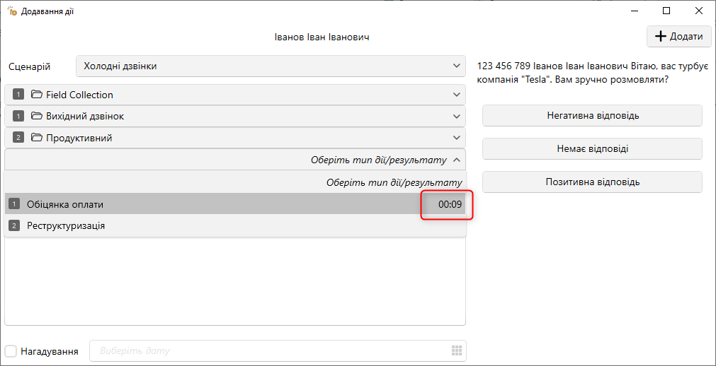

- Додаткові чекбокси:
- [Результативна дія] — у доданої дії, для якої було встановлено налаштування, в угоді на вкладці [Історія] відображається індикатор [Результативна] у вигляді синьої галочки (з можливістю сортування за цим результатом).
- [Приховати дію] — при встановленій даному чекбоксі результат дії ховається у всіх налаштуваннях, у тому числі на налаштуваннях [Типи дій та їх результати] до натискання кнопки [Відображати приховані].
- [Можна вибрати Skip ] — якщо встановлено налаштування, у вікні додавання дії з'являється для заповнення чекбокс [Skip-tracing]. Це поле не є обов'язковим для заповнення. Якщо при додаванні події встановити чекбокс [Skip-tracing], то у доданої події в угоді на вкладці [Повна історія роботи] буде відображатися індикатор [Є контактом Skip-tracing] (у вигляді синього чоловічка).
- [ Сценарій вибирається автоматично] — при встановленому налаштуванні дії автоматично надається сценарій за принципом: якщо в угоді є активне завдання, тоді дії надається сценарій цього завдання (завдання автоматично присвоюється сценарій угоди). В іншому випадку зі списку сценаріїв вибирається перший за списком, у якого параметр [днів прострочення від] менше або дорівнює дням прострочення у дії, і [днів прострочення до] більше або дорівнює дням прострочення дії, або "днів прострочення до" дорівнює 0, проект сценарію відповідає проекту дії, і навіть етап сценарію відповідає етапу дії.
- [Переадресація дзвінка] — Увімкнення цієї функції для вибраної дії дозволяє користувачеві, який переадресував дзвінок, додати таку дію та закрити картку, що не спричинить автоматичного завершення дзвінка в іншого користувача, на якого було здійснено переадресацію.
- [Вкладені дані] – у списку для вибору доступні всі складні словники, системні джерела даних та відсутність вкладених даних (невизначені). При вибраних вкладених даних завершення додавання дії неможливе доти, доки не буде встановлено значення для вибраного типу вкладених даних (крім [Невизначені]).
- [Автоматичний перехід] — після активації цієї настройки необхідно задати кількість повторень та статус етапу, на який буде здійснено автоматичний перехід.

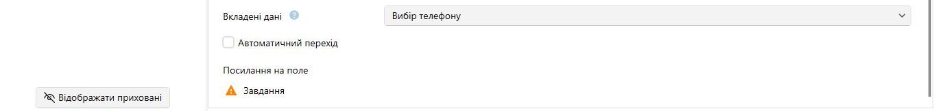

- [Посилання на поле] — Відображення модулів і функцій, які використовують результат дії під час роботи.
- [Відображати приховані] — Відображення прихованих типів та результатів дії.
У вкладці [Поля дій ] додаються та налаштовуються поля дій.
У вкладці [Відображення полів в історії] відображаються поля дій, які відображатимуться в історії.
У вкладці [Події дій] додаються та налаштовуються події.
У вкладці [Інші параметри] знаходяться додаткові параметри результатів дії.

Поля дій

У цьому вікні створюються поля дій, які будуть доступні для заповнення при додаванні дій у картці сутності або через контекстне меню у результатах пошуку.

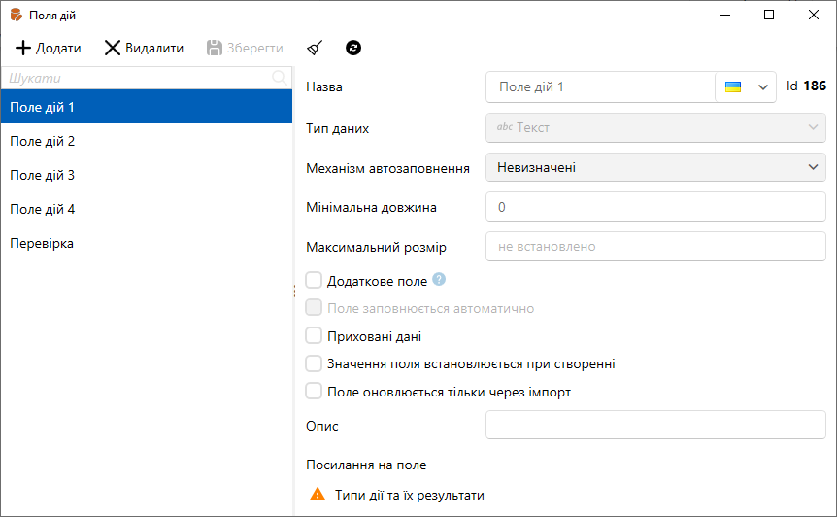

Для закріплення полів дій за результатом дії необхідно перейти на вкладку [Поля дій] у налаштуванні дій, після чого натиснути кнопку [ + ] і додати поля.

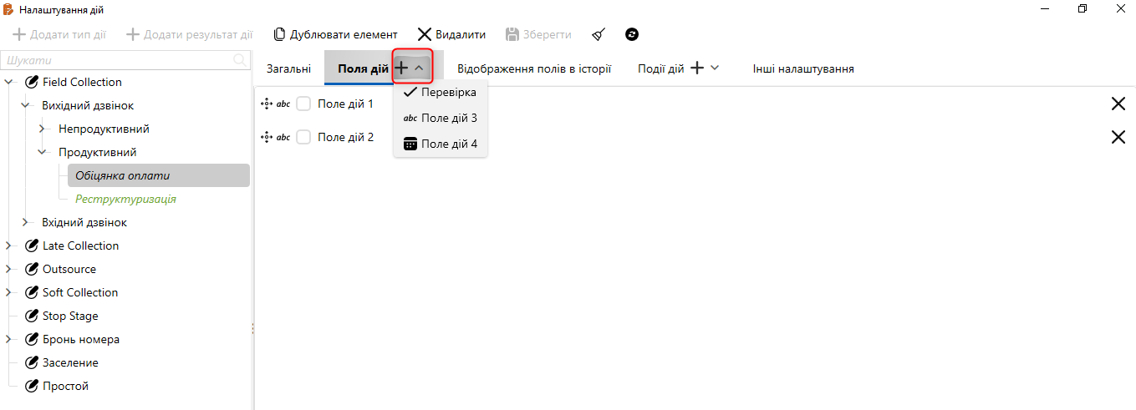

Приклад відображення доданих полів дій під час вибору результату дії:

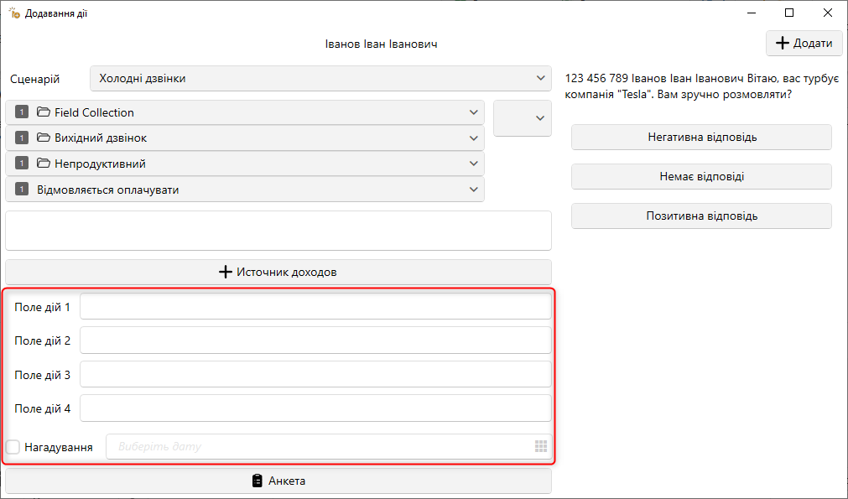

Причини прострочення

Дані поля використовуються як причини прострочення при створенні графіка обіцянок у картці угоди. Також інформація з цих полів відображатиметься у стовпці [Причина прострочення] на вкладці зі спеціальною вкладкою [Повна історія роботи].

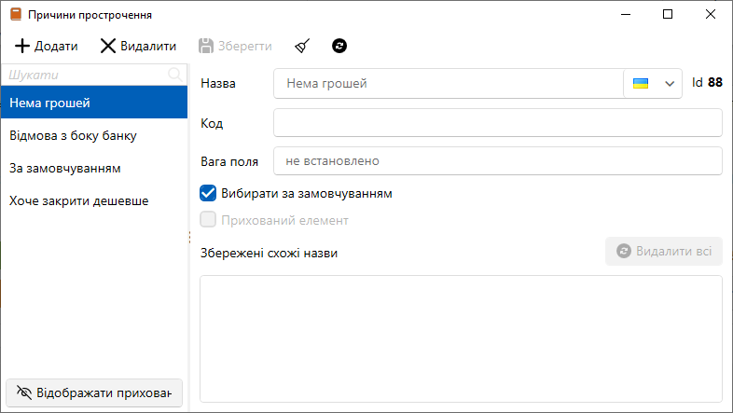

- [ Назва ] - введення назви.
- [Код] — Введіть код елемента. Цей код може використовуватися при імпорті причин прострочення (докладніше про імпорт словників у розділі докладніше про імпорт словників у розділі 2.2.5.6 ).

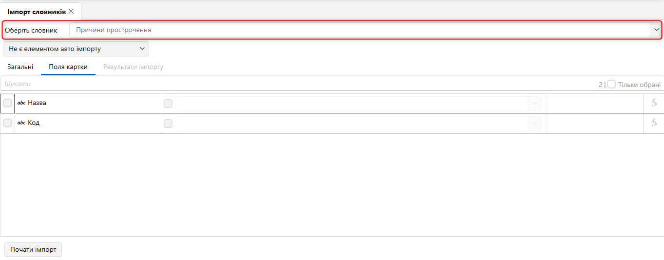

- [Вибирати за замовчуванням] — цей елемент буде вибрано за замовчуванням як причину прострочення при створенні графіка обіцянок.
- [Прихований елемент] — елемент буде прихований і недоступний для вибору причини прострочення.
- [ Показати приховані] — Відображення елементів із встановленим чекбоксом [Показати приховані].

Джерела обіцянок

Дані поля використовуються для вибору джерела обіцянок у графіку обіцянок.

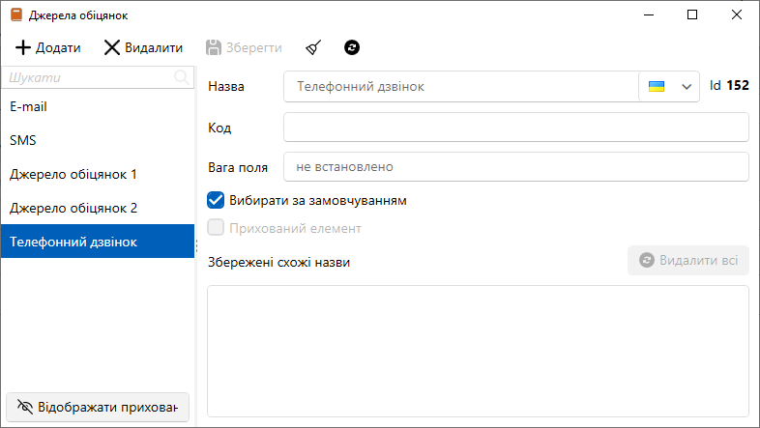

- [ Назва ] - введення назви.
- [Код] — Введіть код елемента. Цей код може використовуватися при імпорті джерел обіцянок (докладніше про імпорт словників у розділі докладніше про імпорт словників у розділі 2.2.5.6 ).

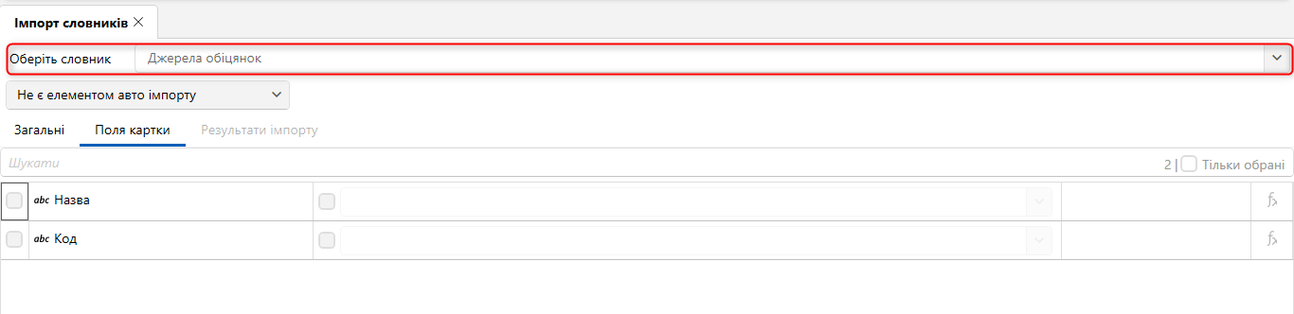

- [Вибирати за замовчуванням] — цей елемент буде вибрано за замовчуванням як джерело обіцянок під час створення графіки обіцянок.
- [Прихований елемент] — елемент буде прихований і недоступний для вибору джерела обіцянок.
- [Показати приховані] — Відображення елементів із встановленим чекбоксом [Показати приховані].

Події дій

Подія — це спеціальна вставка для результатів дії, яка містить свій набір полів. В рамках однієї дії може бути додано кілька подій.

Події дій

У вікні [Настройка подій дій] додаються та налаштовуються події дій.

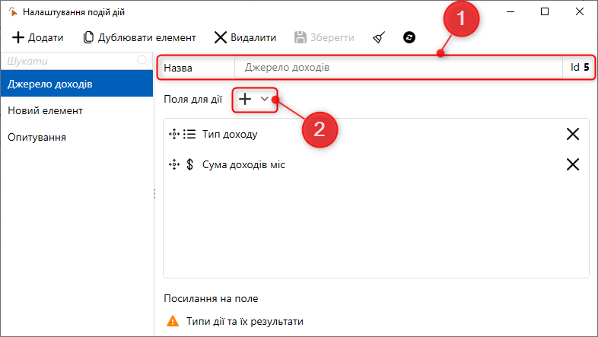

- [Назва] — Введіть назву події.
- Додавання поля події (доступні всі створені поля подій).

Події дій, які були додані до результатів типів дій, неможливо видалити.
При додаванні дії, до якої прив'язана подія, буде доступна кнопка створення події.

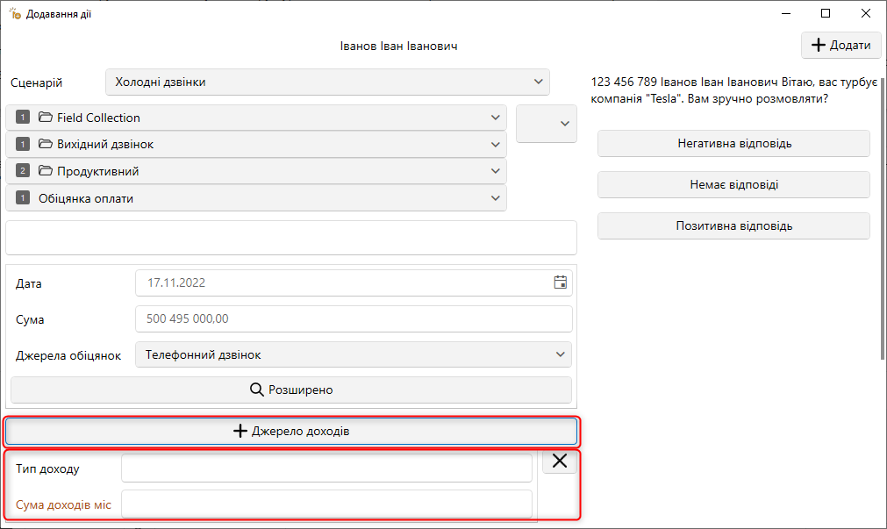

Поля подій

Вікно [Поля подій] являє собою список полів подій з їх додаванням, видаленням та налаштуваннями в рамках системи Delta M. CRM . Поля подій використовуються в системі під час роботи з подіями дій (докладніше у розділі 2.5.3.2.1 ).
У вікні налаштування полів подій доступні такі функції:

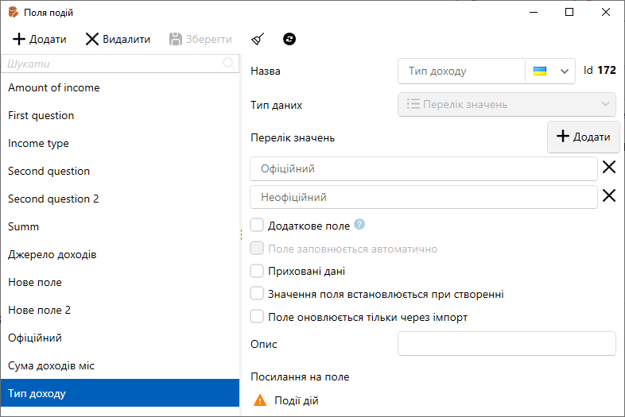

- [Додати] — створення нового поля клієнтів.
- [Видалити] — Видалення вибраного елемента.

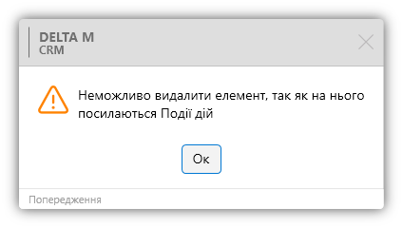

Ця помилка виникає, якщо поле було додано до однієї з подій дій. Для видалення поля його необхідно забрати у події.

- [Зберегти] — Застосувати внесені параметри.
- [Зняти виділення] – скинути виділення з елемента.
- [Оновити дані] — актуалізація даних у вікні налаштування полів подій.

Завдання

У системі Delta M. CRM реалізовано можливість призначення завдань на користувачів та контролю виконання ними поставлених цілей для кожного окремого користувача відповідно до потреб бізнесу. [Завдання] дозволяє створювати необхідні типи завдань у проекті, які можуть призначатися на користувачів системи. Налаштувати типи завдань можуть лише ті користувачі, в ролі яких виставлено чекбокс [Завдання] на вкладці [Адміністрування].

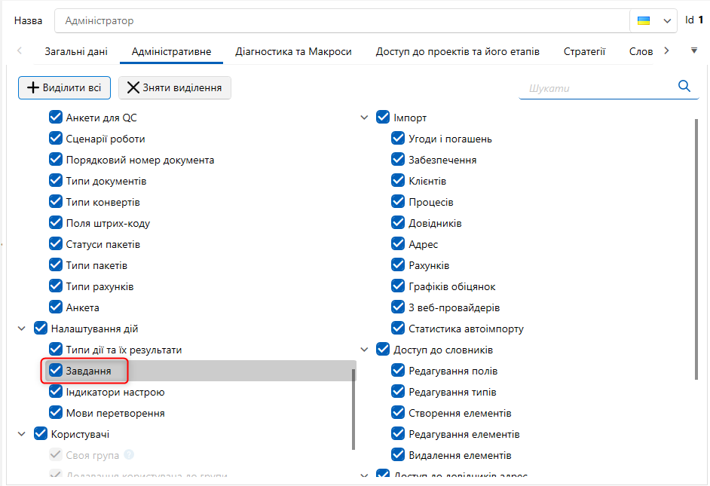

Завдання

Для створення та налаштування завдань у блоці [Настройка действий] необхідно натиснути кнопку [Завдання].

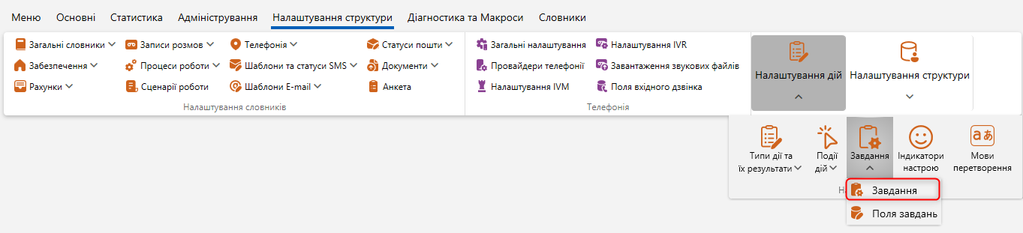

У вікні [Налаштування типів завдань] створюються групи та завдання, а також групи можуть містити підгрупи. Доступні такі параметри:

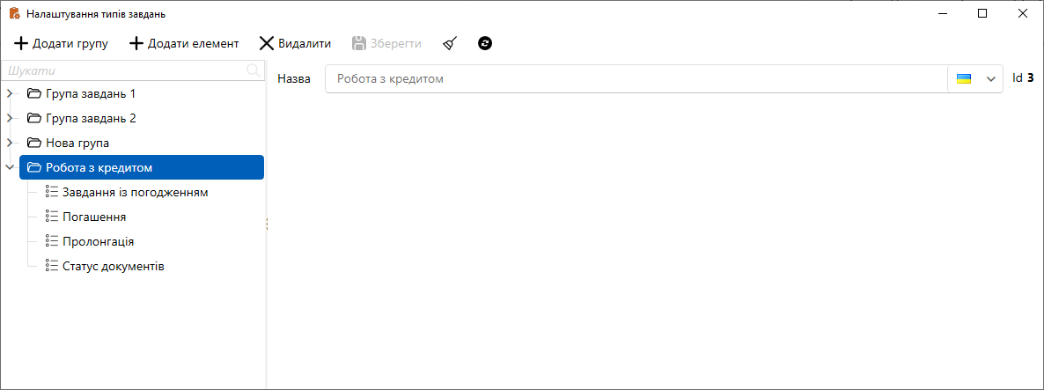

- [Додати групу] — додати групу завдань. Групи використовуються для логічного поєднання завдань у рамках бізнес-логіки.
- [Додати елемент] — створення нового завдання. Якщо в момент додавання завдання буде виділено якусь групу, то завдання буде додано до неї.
- [Видалити] — Видалити виділену групу або завдання. Завдання, які були призначені хоча б один раз у системі, не можуть бути видалені. При спробі видалення завдань, що використовуються в системі, користувачеві буде відображено відповідне повідомлення.

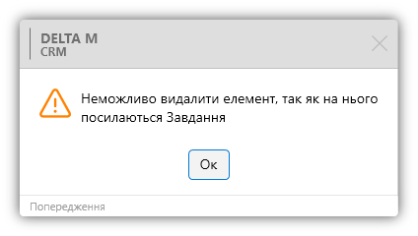

- [ Зберегти ] — збереження змін.
- [Зняти виділення] — скинути виділення з вибраного елемента.
- [ Оновити дані] — актуалізація даних у вікні настроювання типів завдань.
- Назва – введення назви групи після її створення.

Після натискання кнопки [Завдання] користувачеві відкривається вікно з можливість створення завдань та їх груп, де:

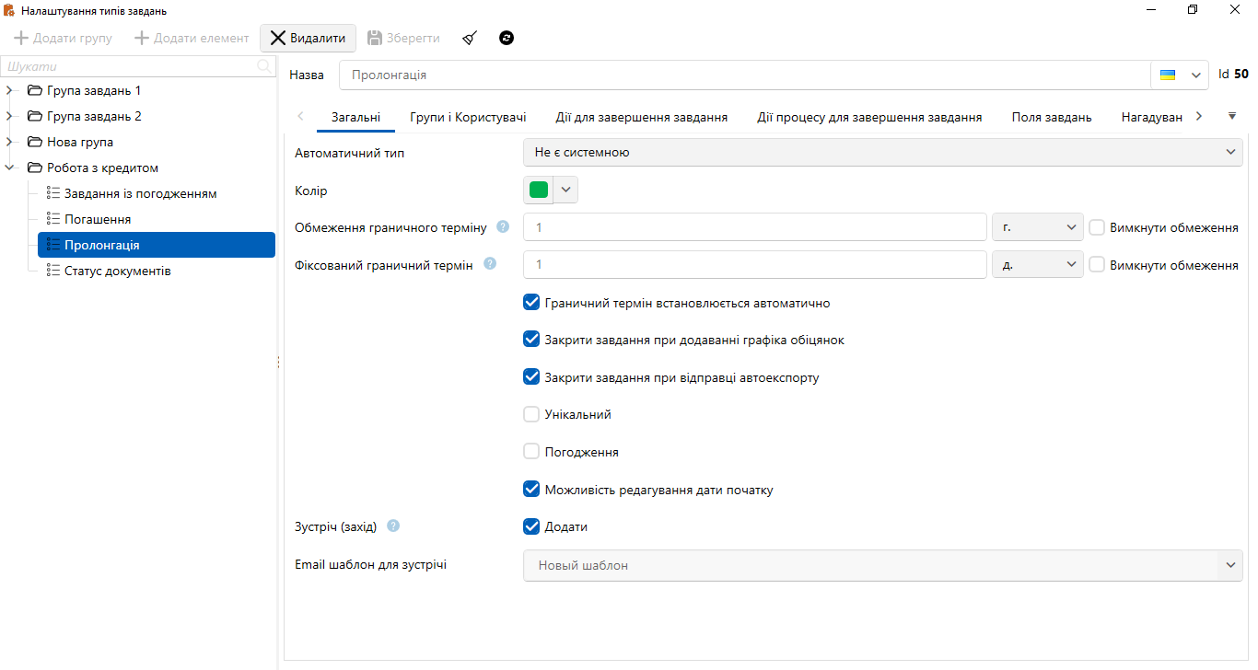

- [Назва] — Введіть назву для доданого типу завдання.
- Панель перемикання між вкладками обраного завдання
На вкладці [Загальні] доступні такі параметри:
- [Автоматичний тип] – завдання буде завершено після виконання встановленої події (завдання буде встановлено статус [Завершені]).
- [Колір] — Визначення кольору, який буде використовуватися при відображенні цієї задачі в угоді на вкладці [Завдання] (якщо було додано спеціальну вставку [Завдання]) або в розділі [Завдання] (блок [Планування]).
- [ Обмеження граничного терміну] – налаштування обмежень можливості вибору максимальної дати граничного терміну завдання користувачами при призначенні завдання. Якщо встановлено чекбокс [Вимкнути обмеження], тоді відсутні ліміти на встановлення граничної дати користувачами. Цей параметр починає відлік з поточного моменту часу, наприклад: якщо встановлено обмеження граничного терміну в 1 день і зараз на комп'ютері 12:48, тоді максимально доступним граничним терміном при призначенні завдання буде 12:48 наступного дня.
- [Фіксований граничний термін] — налаштування фіксації максимальної дати граничного терміну завдання за встановленим у цьому параметрі значенням (кількість плюс одиниця вимірювання), після чого система автоматично встановлюватиме граничний термін за заданими параметрами від поточної дати та часу, без можливості редагування. Якщо в параметрі [Обмеження граничного терміну] встановлено значення менше, ніж у даному параметрі, система буде використовувати його при фіксуванні граничного терміну. При встановленому чекбоксі [Вимкнути обмеження] дане налаштування ігноруватиметься, а користувачі за необхідності зможуть самостійно встановлювати граничну дату. Цей параметр працює в рамках календарної дати, наприклад: фіксований граничний термін встановлений 1 день, а на сервері в даний момент 12:48, то при призначенні завдання граничний термін буде встановлений 00:00 наступного дня.
- [Кордонний термін встановлюється автоматично] — при ручному додаванні користувачами завдання, для якого було встановлено цей чекбокс, граничний термін встановлюватиметься автоматично і буде недоступний для редагування. За замовчуванням граничний термін встановлюється за значенням у параметрі [Обмеження граничного терміну], якщо активовано параметр [Фіксований граничний термін], тоді значення, яке встановлюється в граничному терміні, буде братися з нього. Даний чекбокс недоступний, якщо у [Обмеження граничного терміну] встановлено чекбокс [Вимкнути обмеження].
- [Закрити завдання при додаванні графіка обіцянок] — при додаванні графіка обіцянок до угоди, де є призначена задача з даним типом і якщо вона перебуває у статусі [Актуальні], то таке завдання змінить свій статус на [Завершені], якщо завдання було у статусі [ Прострочені], вона перейде в статус [Прострочені завершені].
- [Закрити завдання під час відправки автоекспорту] — в угодах, які були у звіті або документі\групі документів, при відправці їх на автоекспорт, будуть закриті всі активні завдання, для яких було встановлено цей чекбокс. Ця установка не поширюється на завдання, які були призначені під час надсилання листа (такі завдання відображаються в модулі [Кореспондент]).
- [Унікальна] — завдання, для яких встановлений даний чекбокс не можуть дублюватися в картці сутності, при повторному додаванні унікального завдання попередньому аналогічному завданню буде встановлено статус [Не актуальна], якщо вона ще перебуває у статусі [Актуальні]. При додаванні унікальних завдань обов'язково має бути встановлена гранична дата, інакше користувачеві буде відображено відповідне повідомлення.
- [Узгодження] — це завдання вимагатиме узгодження після призначення. Користувачі, які будуть узгоджувати це завдання, вибираються у параметрі [Учасники] при призначенні завдання (список доступних користувачів встановлюється на вкладці [Групи та користувачі]). Для узгодження завдання у вигляді картки угоди має бути додана спеціальна вставка [Погодження угоди]. Після узгодження всіх користувачів завдання змінить свій статус на [Завершена]. Таке налаштування може використовуватися, наприклад, за погодженням кредитів. За потреби користувачі можна змінити на іншого учасника (користувач захворів, немає на місці і т.д.), змінювати учасників може лише автор завдання, решта учасників може призначати інших учасників тільки замість себе. Також автор завдання може змінити її статус.

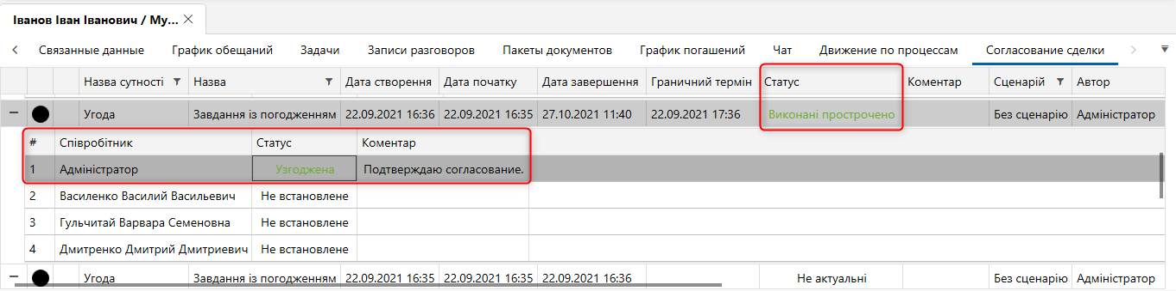

Учасники будуть отримувати сповіщення під час призначення або зміни статусу в задачі з типом [Узгодження].

- [Можливість редагування дати початку] — користувачі можуть редагувати дату початку цього завдання. За умовчанням дата та час початку завдання встановлюється в момент її додавання, і цей параметр недоступний для редагування користувачам.
- [Зустріч (захід)] — створення в Google календарі заходу (зустріч), використовуючи пошту, вказану у профілі користувачів.
- [ Email шаблон для встречи] — Доступні лише шаблони e-mail для яких було вибрано джерело [Завдання].

На вкладці [Групи та користувачі] налаштовуються права доступу користувачів до вибраного типу завдання, зазначені групи/користувачі зможуть призначати цей тип завдань.
Установивши чекбокс [Тільки вибрані] будуть відображені лише зазначені групи користувачів.

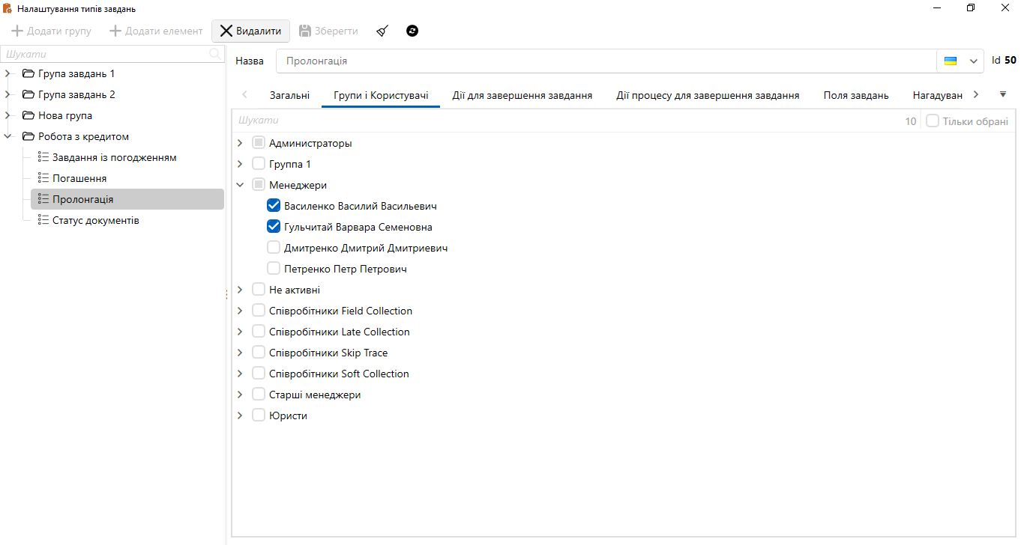

На вкладці [Дії для завершення завдання] вибираються дії (докладніше про налаштування дій у розділі 2.5.3.1.2 ), при додаванні яких цей тип завдання буде завершуватися (приймати статус [Завершені], якщо завдання перебувало у статусі [Актуальні], або [ Виконані завершені], якщо статус [Прострочено]).).

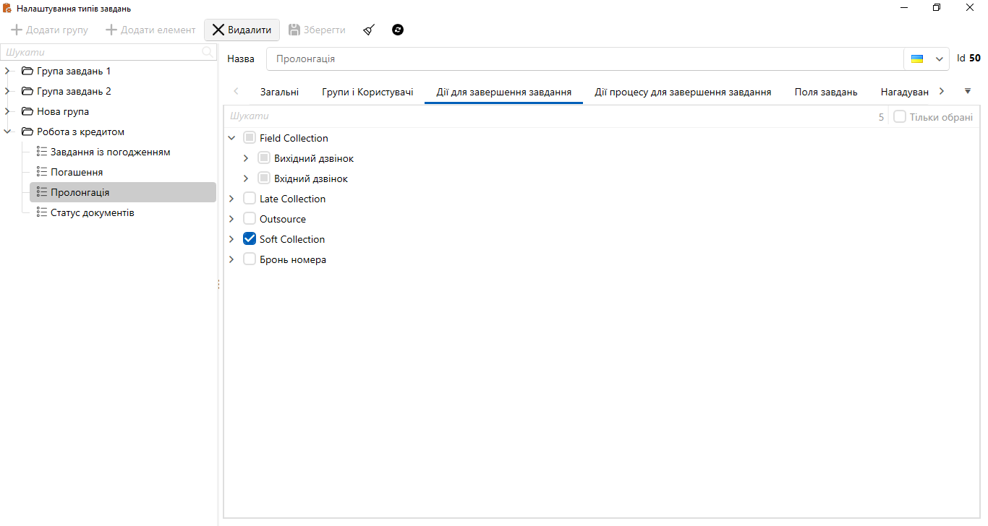

На вкладці [Дії процесу для завершення завдання] вибираються дії процесу (докладніше про налаштування процесів у розділі 2.5.1.5.1 ), при додаванні яких цей тип завдання буде завершуватися (приймати статус [Завершені] або [Виконані завершені], якщо був статус [ Прострочено]). У цій вкладці відображаються всі створені в системі процеси та їх дії, якщо у поточного користувача системи встановлені права доступу до них.

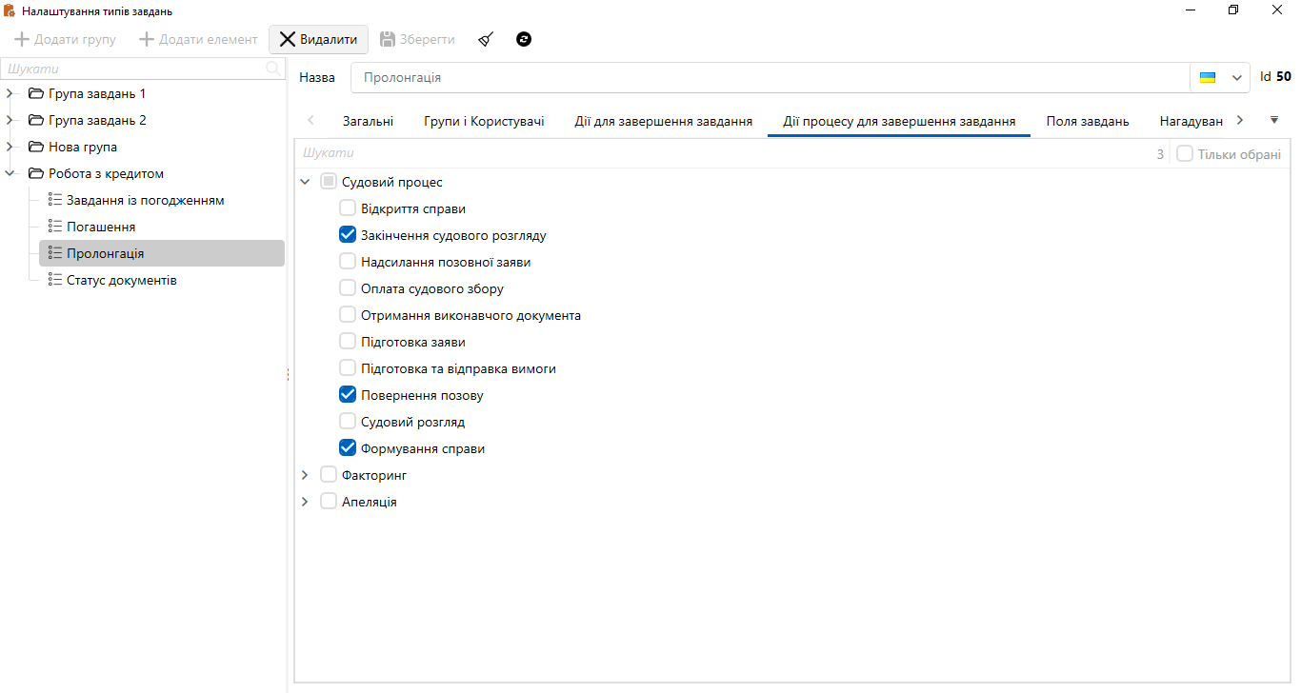

На вкладці [Поля] додаються поля завдань (докладніше про створення та налаштування полів завдань у розділі 2.5.3.3.2), які будуть доступні для заповнення при призначенні завдань.

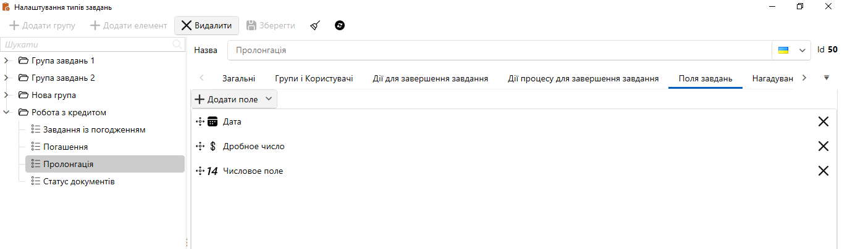

На вкладці [Напоминание] налаштовуються нагадування для кожного статусу вибраного завдання, який може приймати.

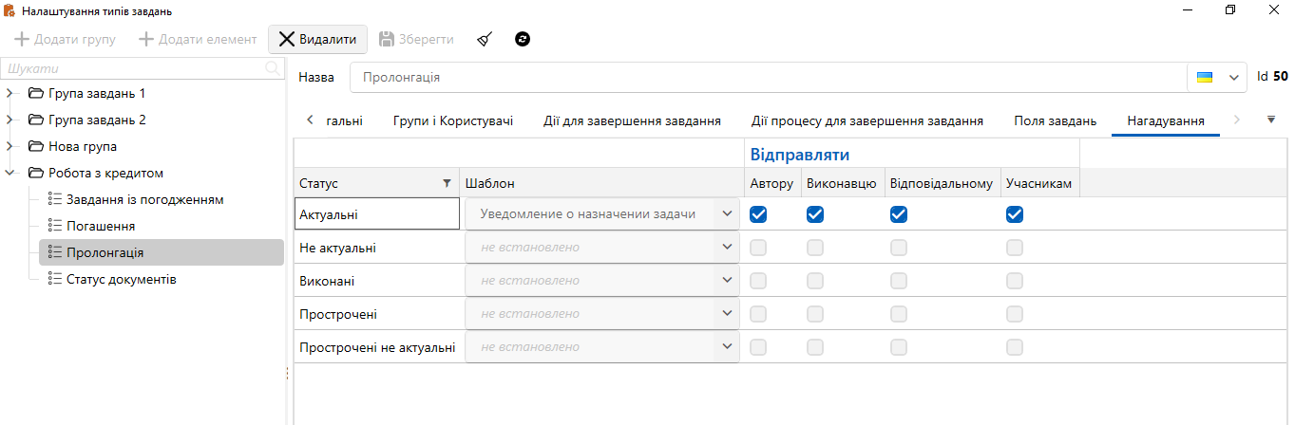

У блоці [Надсилати] за допомогою чекбоксів відзначаються типи користувачів, яким буде відображено нагадування по вибраному завдання, де:
- [Автору] - користувач, який призначив завдання. Автора завдання можна переглянути в модулі [Завдання] або на спеціальній вставці [Завдання] у картці сутності.
- [ Виконавцю] - користувач, який встановлений відповідальним у картці
- [Відповідальний] — користувач, який встановлюється відповідальним при призначенні завдання.
- [Учасники] — користувачі та групи користувачів, які встановлюються як учасники при призначенні завдання.

Поля завдань

У вікні [Настройка полів завдань] створюються та налаштовуються поля, які можуть використовуватись для настроювання завдань користувачами. Для цього типу за замовчуванням встановлено джерело користувача ([Нове поле]) і можна налаштувати тільки тип даних.

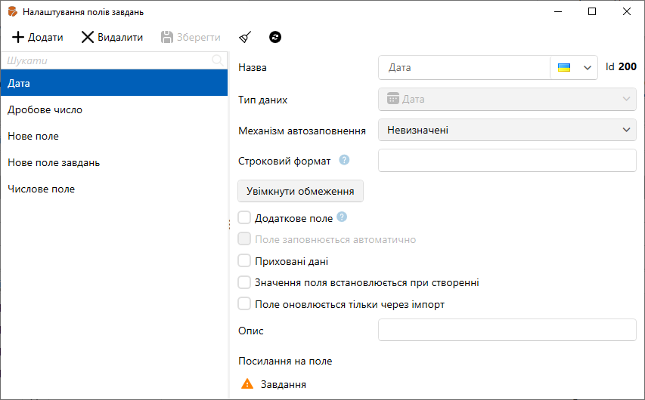

При спробі видалення поля, яке вже використовується в завданнях, користувачеві буде відображено відповідне повідомлення. Для видалення такого поля необхідно його забрати з усіх типів завдань.

Всі створені поля завдань автоматично стають доступними для додавання під час створення та налаштування типів завдань.

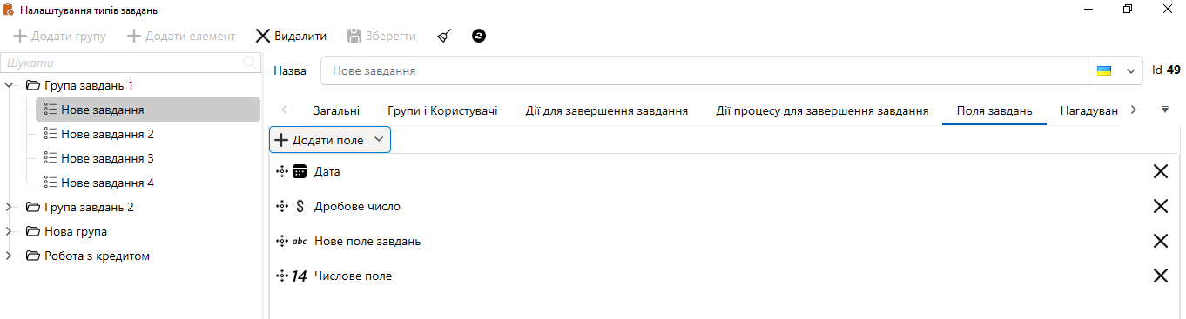

Індикатор настрою

[Індикатор настрою] дозволяє фіксувати настрій клієнта під час спілкування з користувачем системи.
У вікні налаштування індикаторів настрій є такі параметри:

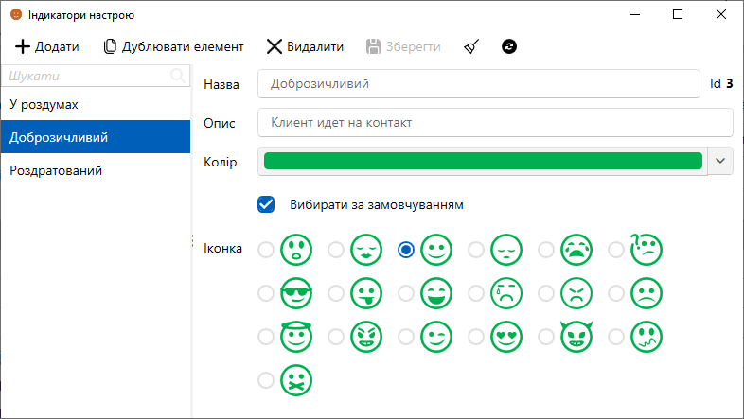

- [Додати] — Створення нового індикатора настрою.
- [Дублювати елемент] — дублювання виділеного елемента.
- [ Видалити ] — Видалити виділений елемент.
- [ Зберегти ] — Застосувати зміни.
- [Зняти виділення] — Зняти виділення з елемента.
- [Оновити дані] — Актуалізація даних у вікні настроювання індикаторів настрою.
- [Назва] — Введіть назву для створеного індикатора настрою.
- [Опис] — Введіть опис, який буде відображатися користувачеві під час вибору індикатора настрою.

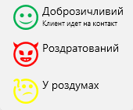

- [ Колір ] — Вибір кольору індикатора.
- [Вибирати за замовчуванням] — Встановити цей індикатор за замовчуванням.
- [Иконка] — Вибір іконки, яка відображатиметься для цього статусу.
Для доступу до налаштування індикаторів настрій у ролі користувача на вкладці [Адміністративний] має бути встановлений чекбокс [Індикатори настрою].

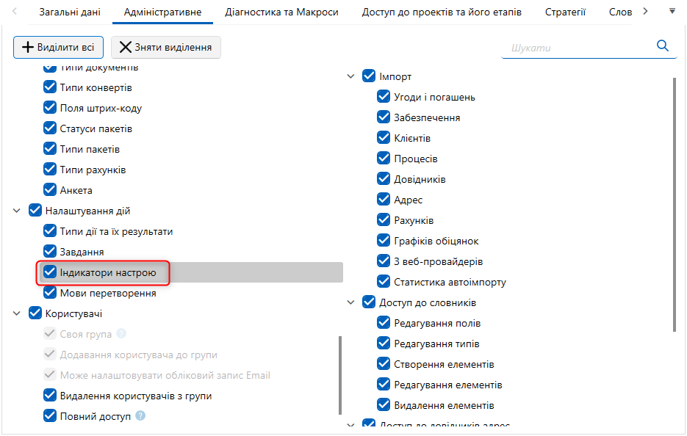

Мови перетворення

Delta M. CRM є мультимовною системою з можливістю перемикання між кількома мовами. Модуль [Мови перетворення] дозволяє перетворювати числові значення, валюти (які були створені в системі) і дати в великий текст, а також налаштувати їх відмінювання відмінками.
Натиснувши на кнопку користувачеві стають доступними для заповнення додаткові відмінки.

Налаштування структури

Даний майстер призначений для створення та налаштування полів клієнтів, угод, забезпечення, процесів, етапів та статусів, розрахункових полів.
Поля відрізняються між собою за джерелом та типом даних.
Джерела полів користувачів бувають двох типів:
- Системні — налаштовані та встановлені типи полів у системі (недоступні для редагування);
- Користувацьке (Нове поле) — настроюване поле, створене користувачем.
У системі Delta M. CRM представлено 17 типів даних полів:
[Час]
Механізм автозаповнення:
• Невизначені ;
• Актуальна дата та час ;
• Порядковий номер документа (надається відповідно до часу та дати створення документа).
Для поля з типом даних [Час], [Дата], [Дата та час] є можливість налаштування додаткового параметра, а саме вказати діапазон доступних користувачеві від і до.
[Так\Ні] — вибір двох варіантів.
[Дані ЄГРІП]
[Дата]
[Дата і час]
[Докладне число] — число з десятковими знаками. Є можливість налаштування додаткового параметра (опціонально)
[Малюнок]
[Множинний простий словник]
[Множинний складний словник]
[Паспорт] — формат даних, що підтримує як числове, так і текстове
[Перелік значень] — перелік значень для вибору зі списку, що випадає
[ Простий словник] — перелік значень для вибору зі списку, що випадає, для створення такого списку необхідний, вибрати словник зі списку
[Складний словник] — перелік значень для вибору зі списку, для створення такого списку необхідний, вибрати словник зі списку
[Текст] — текстовий формат даних (за замовчуванням)
[Колір]
[Ціле число] - число без десяткових знаків
[Часовий пояс]
ВАЖЛИВО: Користувачі не можуть редагувати типи даних полів після їх збереження (оскільки це налаштування впливає на коректність обробки даних у всій системі).

Поля клієнтів

Вікно [Налаштування полів клієнтів] являє собою список полів клієнтів з їх додаванням, видаленням та налаштуваннями в рамках системи Delta M. CRM . Поля клієнтів використовуються у системі під час роботи з сутністю [Клієнт].
У вікні налаштування полів клієнтів доступні такі функції:

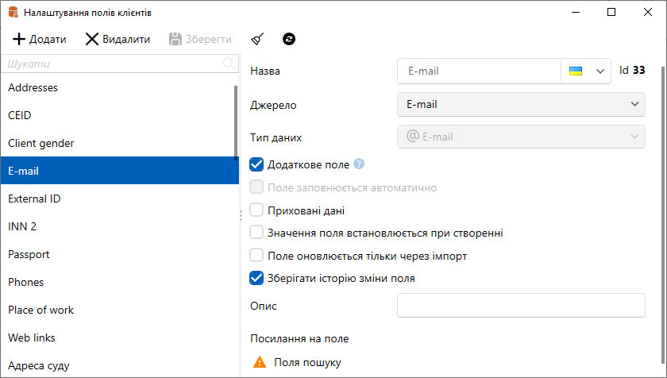

- [Додати] — створення нового поля клієнтів.
- [Видалити] — Видалення вибраного елемента.
- [Зберегти] — Застосувати внесені параметри. Кнопка буде неактивна (прозора), якщо немає змін.
- [Зняти виділення] – скинути виділення з елемента.
- [Оновити дані] — актуалізація даних у вікні налаштування полів клієнтів.

Поля угод

Вікно [Налаштування полів угод] являє собою список полів угод з можливість їх додавання, видалення та налаштування в рамках системи Delta M. CRM . Поля угод використовують у системі під час роботи з сутністю [Угода].
У вікні налаштування полів угод доступні такі функції:

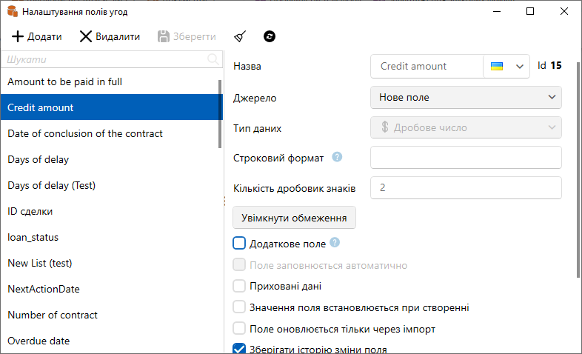

- [Додати] - створення нового поля угоди.
- [Видалити] — Видалення вибраного елемента.
- [Зберегти] — Застосувати внесені параметри.
- [Зняти виділення] – скинути виділення з елемента.
- [Оновити дані] — актуалізація даних у вікні налаштування полів угод.

Поля погашень

Вікно [Налаштування полів погашень] являє собою список полів погашень з можливість їх додавання, видалення та налаштування в рамках системи Delta M. CRM . Поля погашень використовуються в системі під час роботи з сутністю [Погашення].
У вікні налаштування полів погашення доступні такі функції:

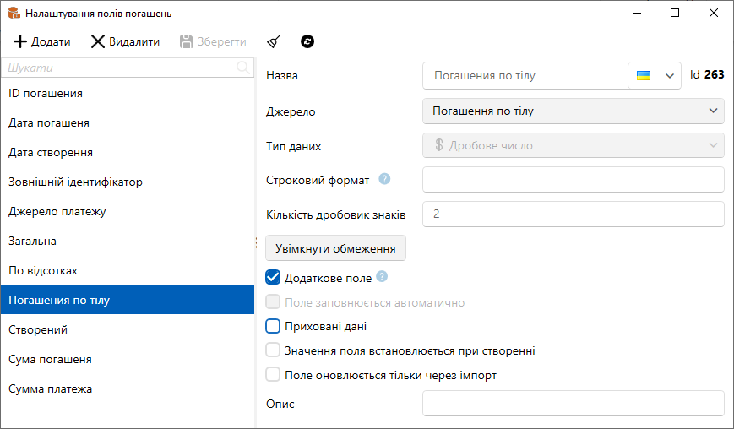

- [Додати] - створення нового поля погашення.
- [Видалити] — Видалення вибраного елемента.
- [Зберегти] — Застосувати внесені параметри.
- [Зняти виділення] – скинути виділення з елемента.
- [Оновити дані] — актуалізація даних у вікні налаштування полів погашення.

У полі з вибраним джерелом [Загальна] системою автоматично вноситься сума, яка була вказана в полях з вибраним джерелом [По відсотках] та [Погашення по тілу]. Також у полі з вибраним джерелом [Загальна (еквівалент)] система автоматично вносить суму значень, зазначених у полях [По пені(еквівалент)], [По відсотках(еквівалент)] та [По тілу(еквівалент)].

Поля графіка погашень

Вікно [Налаштування полів графіка погашення] являє собою список полів графіка погашення з можливість їх додавання, видалення та налаштування в рамках системи Delta M. CRM . Поля графіка погашення використовуються в системі при роботі з сутністю [Графік погашення].
У вікні налаштування полів графіка погашення доступні такі функції:

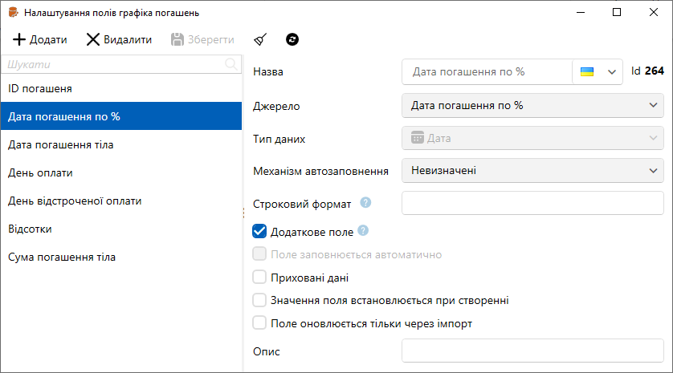

- [Додати] — створення нового поля графіка погашення.
- [Видалити] — Видалення вибраного елемента.
- [Зберегти] — Застосувати внесені параметри.
- [Зняти виділення] – скинути виділення з елемента.
- [Оновити дані] — актуалізація даних у вікні налаштування полів графіка погашення.
- [Назва] — Введіть назву поля графіка погашення.
- [Джерело] — Вибір джерела поля.
- Додаткові параметри доданого поля.
- [Опис] — Введення опису для поля графіка погашення, яке відображатиметься у вигляді підказки під час встановлення відповідності полів для імпорту графіка погашення.

Поля користувачів

Вікно [Налаштування полів користувачів] являє собою список полів користувачів з їх додаванням, видаленням та налаштуваннями в рамках системи Delta M. CRM .

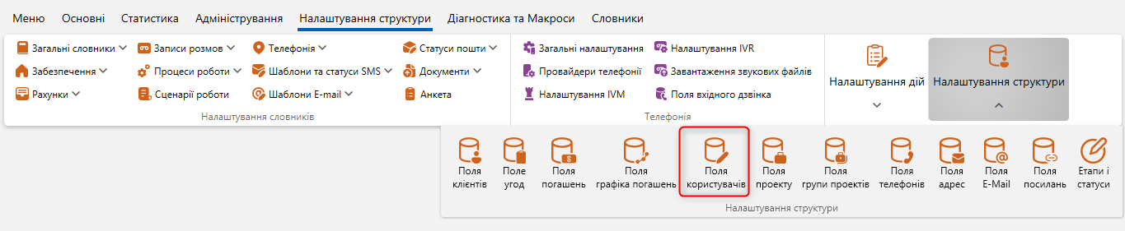

У вікні налаштування полів угод доступні такі функції:

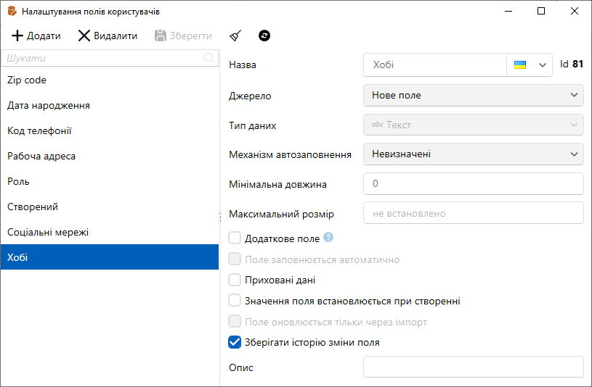

- [Додати] — створення нового поля користувачів.
- [Видалити] — Видалення вибраного елемента.
- [Зберегти] — Застосувати внесені параметри.
- [Зняти виділення] – скинути виділення з елемента.
- [Оновити дані] — Актуалізація даних у вікні налаштування полів користувачів.
- [Зберегти історію зміни поля] — Збережіть історію зміни для вибраного поля.
Значення полів, для яких встановлено чекбокс [Приховані дані], будуть приховані під час перегляду (значення будуть замінені на символ [*]).
Користувацькі поля (у яких вибрано джерело [Нове поле]) після створення автоматично стають доступними для заповнення на вкладці [Поля користувача] у профілях користувачів (докладніше про створення та налаштування користувачів у розділі 2.4.1.1 ).

Поля проекту

Вікно [Налаштування полів проекту] являє собою список полів проекту з їх додаванням, видаленням та налаштуваннями в рамках системи Delta M. CRM . Поля проекту використовуються для внесення інформації щодо проектів та настроювання фільтрів пошуку.
У вікні налаштування полів угод доступні такі функції:

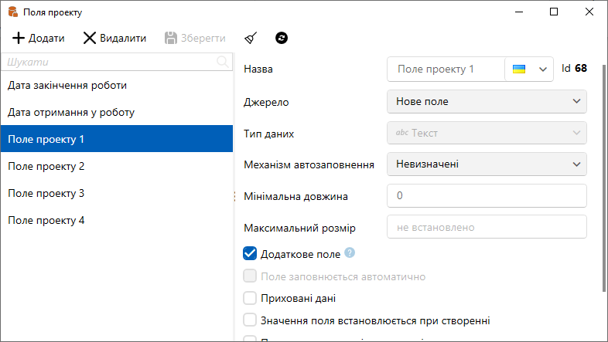

- [Додати] — створення нового поля проекту.
- [Видалити] — Видалення вибраного елемента.
- [Зберегти] — Застосувати внесені параметри.
- [Зняти виділення] – скинути виділення з елемента.
- [Оновити дані] – актуалізація даних у вікні налаштування полів проектів.

Поля групи проектів

Вікно [Налаштування полів угод] являє собою список полів угод з можливість їх додавання, видалення та налаштування в рамках системи Delta M. CRM . Поля угод використовують у системі під час роботи з сутністю [Угода].
У вікні налаштування полів угод доступні такі функції:

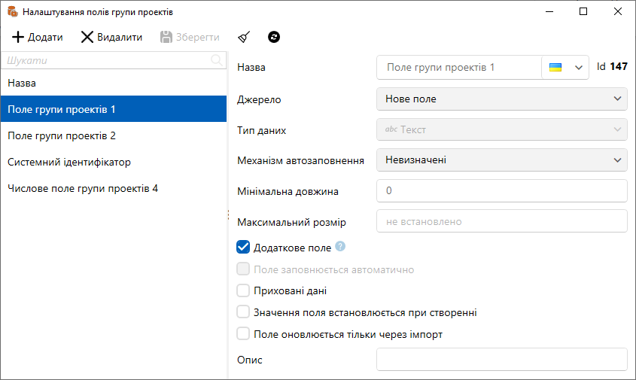

- [Додати] - створення нового поля угоди.
- [Видалити] — Видалення вибраного елемента.
- [Зберегти] — Застосувати внесені параметри.
- [Зняти виділення] – скинути виділення з елемента.
- [Оновити дані] — актуалізація даних у вікні налаштування полів угод.

Поля телефонів

Вікно [Поля телефонів] являє собою список полів телефонів з їх додаванням, видаленням та налаштуваннями в рамках системи Delta M. CRM . Поля телефонів використовуються в системі під час роботи зі стратегіями (підстратегія з обраною сутністю [Телефон]), а також як додаткова інформація щодо номерів телефонів, яку можна переглянути в картці клієнта та угоди.

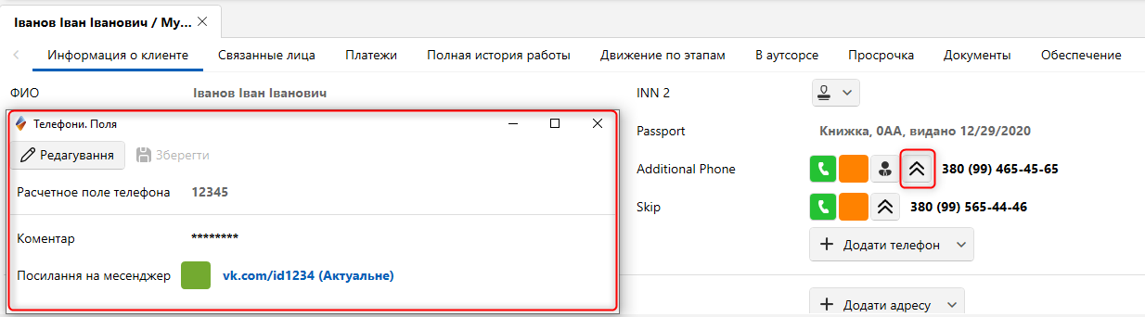

У вікні налаштування полів телефонів доступні такі функції:

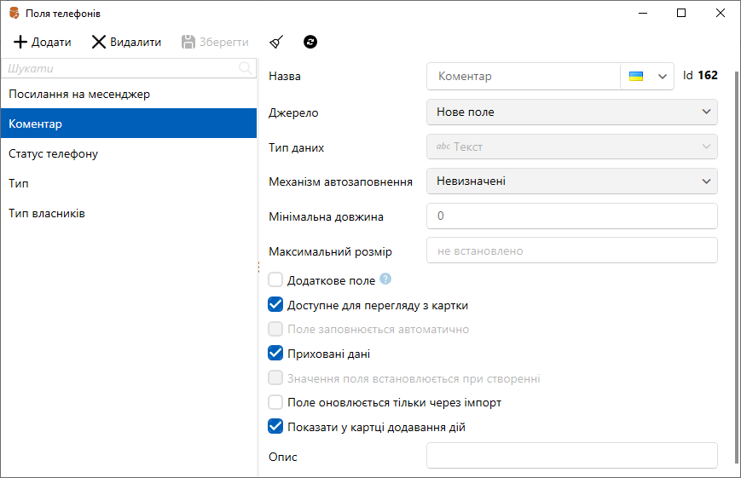

- [Додати] — Створення нового поля телефону.
- [Видалити] — Видалення вибраного елемента.
- [Зберегти] — Застосувати внесені параметри.
- [Зняти виділення] – скинути виділення з елемента.
- [Оновити дані] — Актуалізація даних у вікні налаштування полів телефонів.
- [Тип даних] — Вибір типу даних у полі. Вибраний тип впливає на формат поля в картці сутності, наприклад, якщо був вибраний тип поля [Посилання], то користувач зможе переходити по ній з картки угоди клієнта. Тип збереження поля неможливо змінити.
- [ Доступний для перегляду з картки] — дані з цього поля будуть відображатися як додаткова інформація з номером телефону у картці угоди та клієнта.

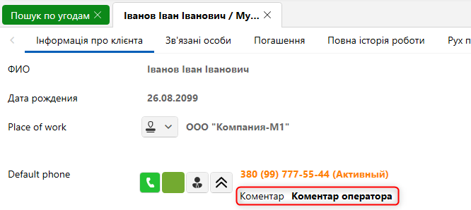

- [Приховані дані] — дані з цього поля будуть приховані, відображаються у вигляді символів. Доступ до перегляду такої інформації буде лише через редагування.

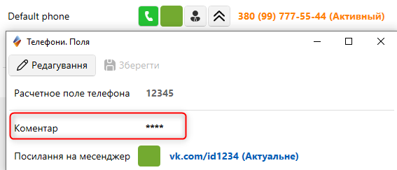

- [Відображати у картці додавання дії] — дані з поля телефону, якщо воно заповнене, відображатимуться біля телефонного номера у вікні додавання дії під час автоматичного дзвінка. В результаті дії необхідно встановити вкладені дані [Вибір телефону].

Поля адрес

Вікно [Поля адрес] являє собою список полів адрес можливість їх додавання, видалення та налаштування в рамках системи Delta M. CRM . Поля адрес використовуються в системі як додаткова інформація щодо внесених адрес, яку можна подивитися в картці клієнта та угоди.

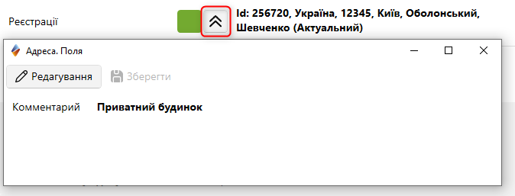

У вікні налаштування полів адрес доступні такі функції:

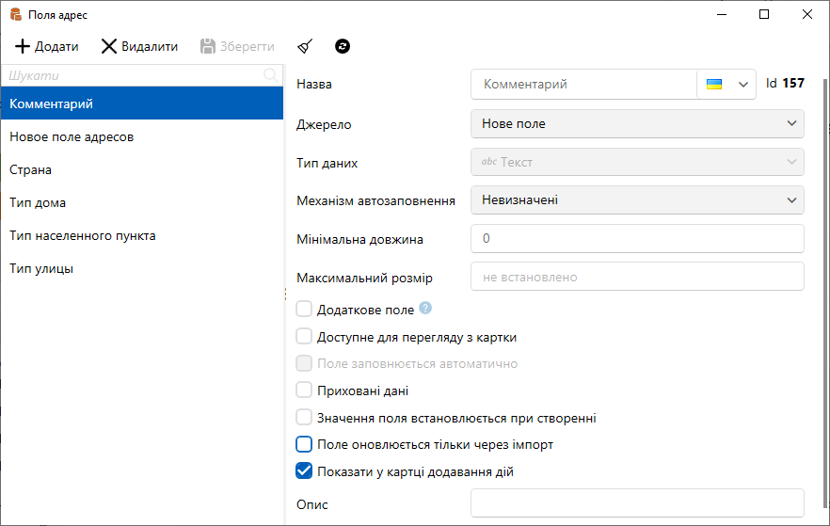

- [Додати] — створення нового поля адрес.
- [Видалити] — Видалення вибраного елемента.
- [Зберегти] — Застосувати внесені параметри.
- [Зняти виділення] – скинути виділення з елемента.
- [Оновити дані] — актуалізація даних у вікні налаштування полів адрес.
- [Тип даних] — Вибір типу даних у полі. Вибраний тип впливає на формат поля у картці сутності, наприклад, якщо був вибраний тип поля [Посилання], то користувач зможе переходити по ній з картки угоди або клієнта. Тип збереження поля неможливо змінити.
- [Доступне для перегляду з картки] — дані з цього поля будуть відображатися як додаткова інформація з адресою картки угоди та клієнта.
- [ Приховані дані] — дані з цього поля будуть приховані, відображаються у вигляді символів. Доступ до перегляду такої інформації буде лише через редагування.
- [Відображати в картці додавання дії] — дані з поля адреси, якщо вона заповнена, будуть відображатися при виборі адреси в додаванні дії (в результаті дії мають бути встановлені вкладені дані [Вибір адреси]).

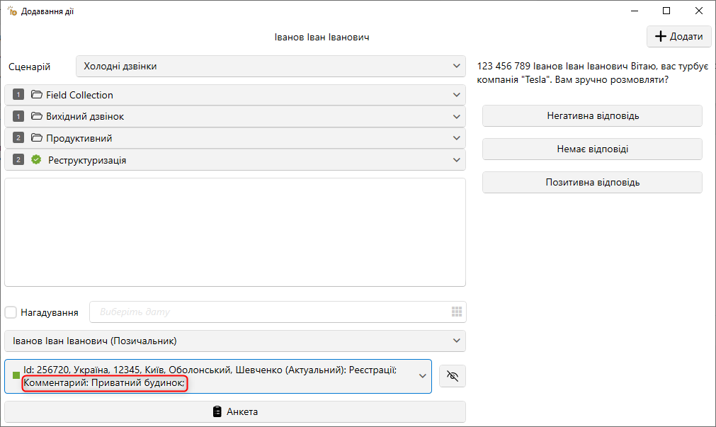

Поля E-mail

У вікні [Поля e-mail ] створюються поля електронної пошти, які можуть використовуватись при роботі з e-mail клієнтами. Поля e-mail використовуються в системі при роботі зі стратегіями (підстратегія з обраною сутністю [ E-mail ]), а також як додаткова інформація електронною поштою, яку можна подивитися в картці клієнта та угоди.

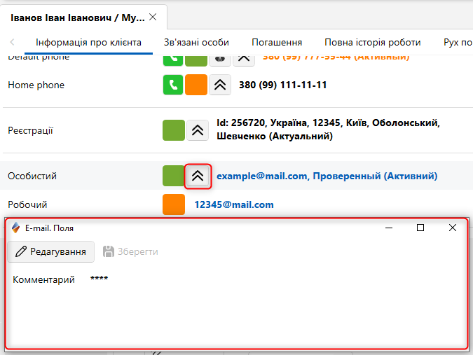

У вікні налаштування полів e-mail доступні такі параметри:

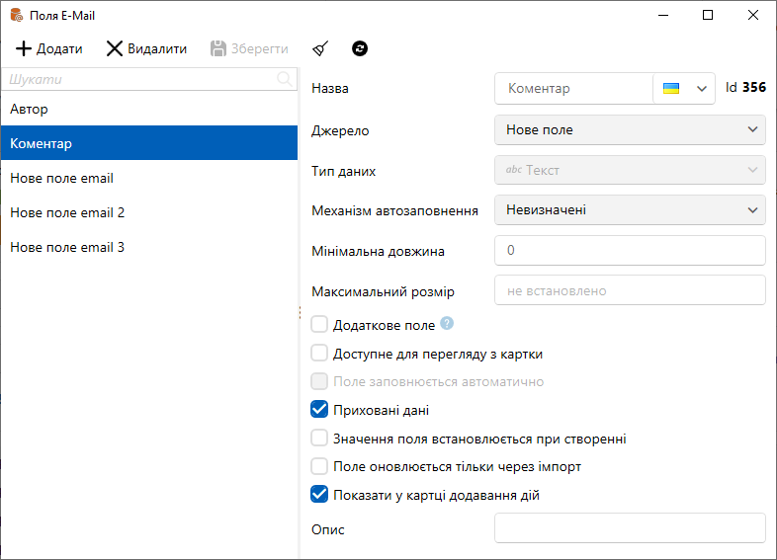

- — створення нового поля електронної пошти .
- [Видалити] — Видалення вибраного елемента.
- [Зберегти] — Застосувати внесені параметри.
- [Зняти виділення] – скинути виділення з елемента.
- [Оновити дані] — актуалізація даних у вікні налаштування полів e-mail .
- [Тип даних] — Вибір типу даних у полі. Вибраний тип впливає на формат поля в картці сутності, наприклад, якщо був вибраний тип поля [Посилання], то користувач зможе переходити по ній з картки угоди клієнта. Тип збереження поля неможливо змінити.
- [ Доступне для перегляду з картки] — дані з цього поля будуть відображатися як додаткова інформація з адресою електронної пошти у картці угоди та клієнта.

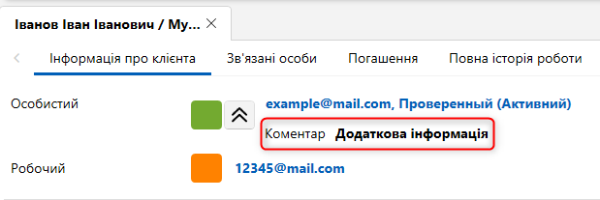

- [Приховані дані] — дані з цього поля будуть приховані і виводитися у вигляді символів. Доступ до перегляду такої інформації буде лише через редагування. Також даний чекбокс повністю приховує данні з цього поля при додаванні дії.

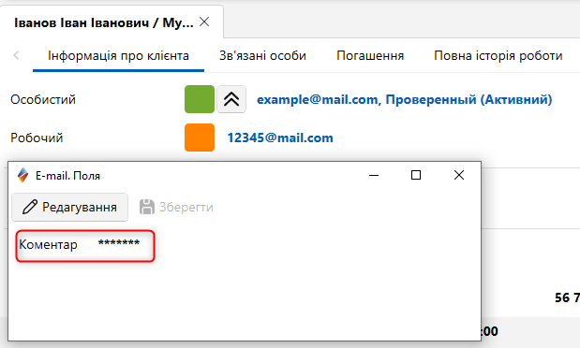

- [Відображати в картці додавання дії] — дані з поля e-mail , якщо воно заповнене, відображатимуться при виборі електронної адреси у додаванні дії (в результаті дії мають бути встановлені вкладені дані [Вибір e-mail ]).

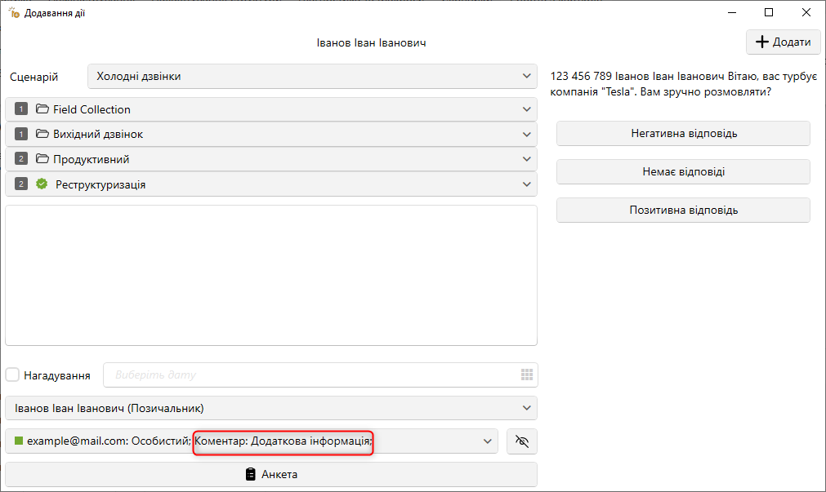

Поля посилань

Вікно [Поля посилань] являє собою список полів веб-посилань з їх додаванням, видаленням та налаштуваннями в рамках системи Delta M. CRM . Поля посилань використовуються в системі як додаткова інформація для веб-посилань, яку можна переглянути в картці клієнта та угоди.

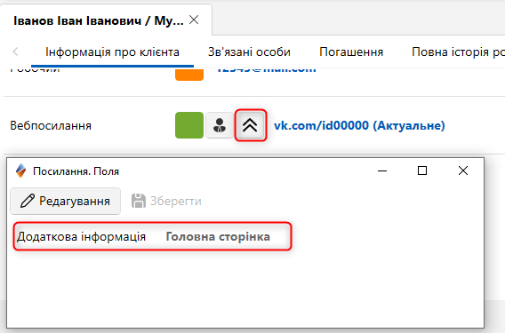

У вікні налаштування полів посилань доступні такі функції:
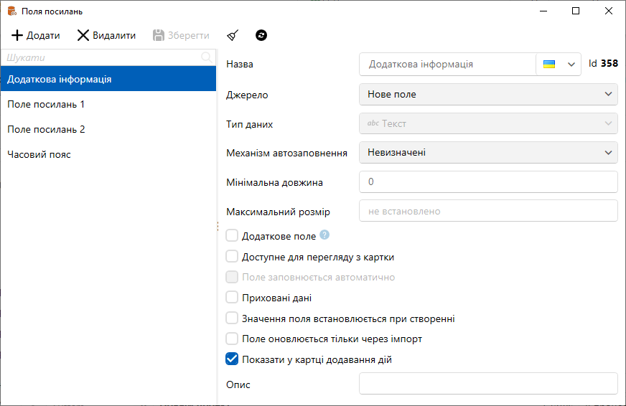

- [Додати] — створення нового поля посилань.
- [Видалити] — Видалення вибраного елемента.
- [Зберегти] — Застосувати внесені параметри.
- [Зняти виділення] – скинути виділення з елемента.
- [Оновити дані] — Актуалізація даних у вікні налаштування полів веб-посилань.
- [Тип даних] — Вибір типу даних у полі. Вибраний тип впливає на формат поля в картці сутності, наприклад, якщо був вибраний тип поля [Посилання], то користувач зможе переходити по ній з картки угоди клієнта. Тип збереження поля неможливо змінити.
- [Доступне для перегляду з картки] — дані з цього поля будуть відображатися як додаткова інформація з веб-посиланням у картці угоди та клієнта.

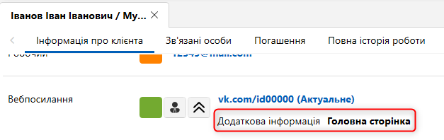

- [Приховані дані] — дані з цього поля будуть приховані (відображаються у вигляді символів). Доступ до перегляду такої інформації буде лише через редагування. Дані з цього поля будуть приховані при додаванні дії в карточці сутності.

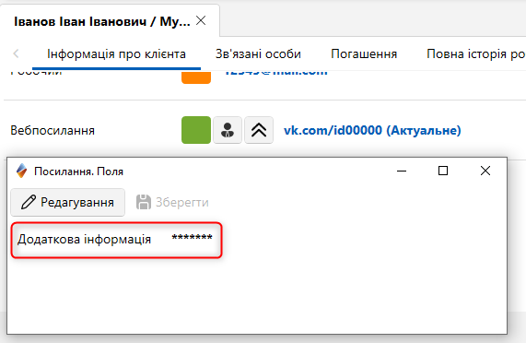

- [Відображати у картці додавання дії] — дані з поля посилання, якщо вона заповнена, відображатимуться при виборі веб-посилання у додаванні дії (в результаті дії мають бути встановлені вкладені дані з типом [Вибір посилання]).

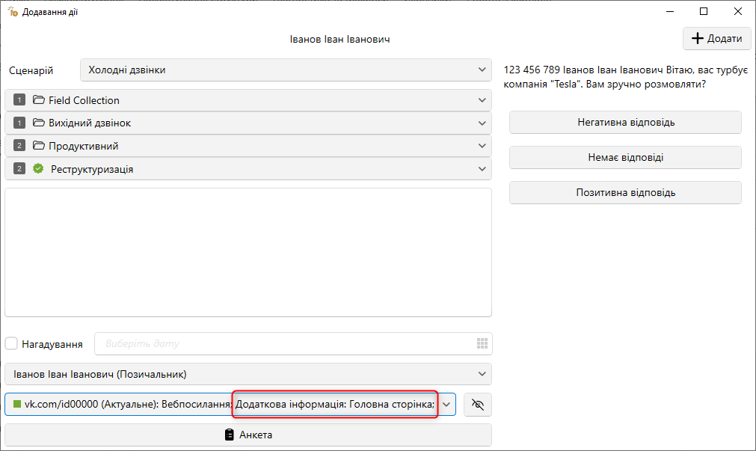

Етапи і статуси

У вікні [Етапи і статуси] додаються етапи та статуси, які використовуються при налаштуванні бізнес-логіки в системі Delta M. CRM .
Етапи і статуси є життєвий цикл клієнта, яким він рухається, а статуси відбивають його обробку певному етапі. Наприклад: рух за етапами при стягненні заборгованості (досудова, позасудова, судова стадії).
Вікно [Налаштування полів угод] являє собою список полів угод з можливість їх додавання, видалення та налаштування в рамках системи Delta M. CRM . Поля угод використовують у системі під час роботи з сутністю [Угода].
Також при переході на певний етап та статус змінюються відповідні налаштування.
У вікні настроювання статусів та етапів програми доступні такі функції:

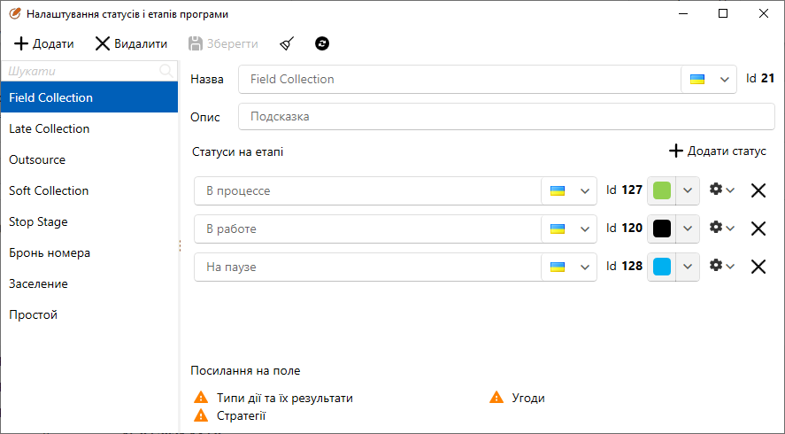

- [Додати] - створення нового етапу.
- [Видалити] — Видалення вибраного етапу.
- [Зберегти] — Застосувати внесені параметри.
- [Зняти виділення] – скинути виділення з елемента.
- [Оновити дані] — актуалізація даних у вікні настроювання статусів та етапів програми.
- [Назва] – введення назви для етапу з можливістю завдання назви кількома мовами (при зміні мови системи). Також відображається id етапу (після його збереження).
- [Опис] — Введіть опис для етапу, який відображатиметься у вигляді підказки під час налаштування проектів.
- [Додати статус] — Додавання нового статусу до етапу.
- Введіть ім'я доданого статусу етапу.
- Функція мультимовності, яка дозволяє встановити назву для вибраного статусу кількома мовами.
- Вибір кольору для статусу етапу (за замовчуванням вибирається чорний колір).
- Опція встановлення вибраного статусу за замовчуванням для цього етапу. Якщо немає статусів, для яких встановлений чекбокс [за замовчуванням], то під час створення угоди з вибраним етапом їй вибирається статус, який знаходиться першим у списку.
- Видалення вибраного статусу етапу. При спробі видалити статус, який використовується в системі, користувачу буде виведено помилку із зазначенням сутностей для яких встановлено цей статус:

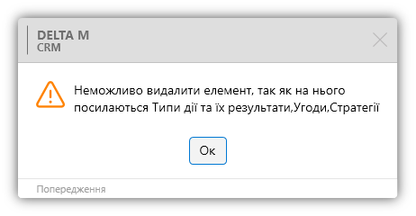

- [Посилання на поле] — у цьому блоці відображається перелік модулів, які використовують це поле у своїй роботі. Поле буде недоступним для видалення, якщо воно десь використовується. Скасувавши використання поля цими модулями, воно стає доступним для видалення.

Діагностика та макроси

На вкладці Діагностика та макроси користувачеві надаються інструменти для роботи з алгоритмами обробки сутностей та їх діагностикою.

Діагностика системи

Модуль [Діагностика системи] надає користувачеві доступ до інструментів діагностики.

Вкладені документи

У вікні [Цілість посилань документів] відображається загальна кількість документів, їх загальний розмір та неправильні посилання. Користувач за допомогою цього вікна може оновлювати їх статус та видаляти неправильні посилання.

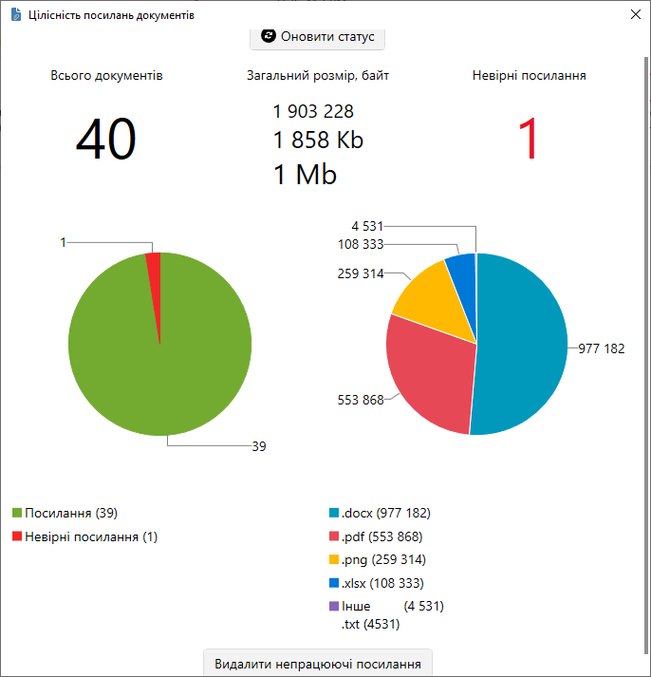

Макроси

Модуль Макроси дозволяє налаштувати алгоритм дій під час роботи з контактами, погашеннями, клієнтами, угодами та документами.

Зміна автора контакту

Функціонал призначений зміни автора певного типу контакту у межах заданого періоду часу. Після натискання кнопки [Зміна автора контакту] відкривається вікно з наступними параметрами:

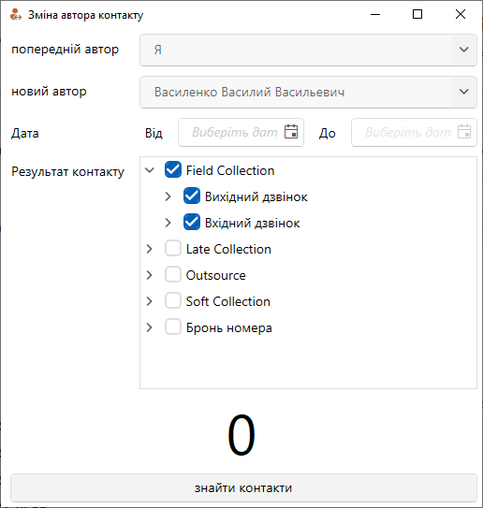

- Натисніть кнопку [Зміна автора контакту] на стрічці [Макроси], вкладка [Діагностика та Макроси];
- [Попередній автор] — Виберіть поточного автора контакту;
- [Новий автор] — Виберіть нового автора контакту, який потрібно встановити;
- [Дата] — Виберіть період дат контактів, за який потрібно змінити;
- [Результат контакта] — Виберіть результат контакту, за яким потрібно змінити автора;
Якщо результати пошуку не нульові, то кнопка [Знайти контакти] змінюється на [Змінити автора] з відображається лічильника знайдених контактів над нею, натиснувши яку будуть змінені автори для знайдених за заданими параметрами контактів.

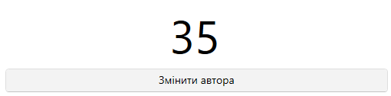

Після її натискання користувачеві буде відображено повідомлення про вдалу зміну автора контакту.



Видалення погашень

Функціонал призначений для видалення погашень залежно від дати погашення або дати заливки в базу, в рамках встановленого періоду часу на певному проекті. Для видалення погашення доступні такі настройки:

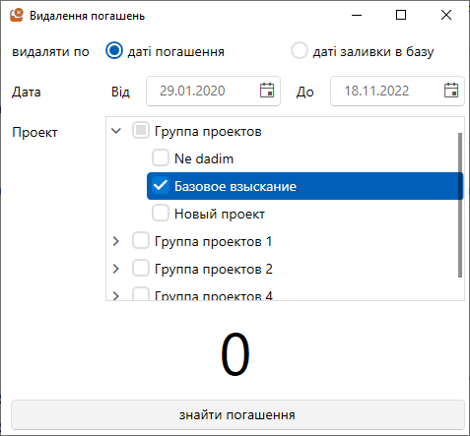

- [Видаляти по] — вибрати необхідний параметр, за яким буде видалено погашення:
- [Даті погашень] - погашення будуть відфільтровані за датою внесення погашення;
- [Даті заливки в базу] – погашення будуть відфільтровані за датою додавання погашення до системи.
- [Дата] — Виберіть період дат, в рамках якого було завантажено погашення та за який потрібно видалити погашення;
- [ Проект] — Виберіть проекти, в яких потрібно видалити погашення;
- [Знайти погашення] — кнопка початку пошуку погашення за заданими параметрами. Якщо користувачем не було внесено всі необхідні дані для пошуку погашень, буде виведено відповідне повідомлення.

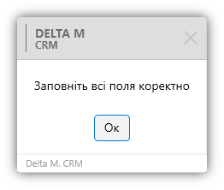

Якщо результати пошуку не нульові, то кнопка [Знайти погашення] змінюється на [Видалити погашення] з відображенням лічильника знайдених погашень над нею, натиснувши яку будуть видалені знайдені за заданими параметрами погашення.

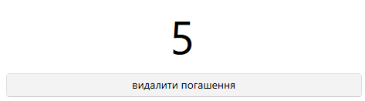

Видалення контактів

Функціонал призначений для видалення контактів певного типу у межах заданого періоду часу на певному проекті.
При видаленні контактів доступні такі установки:

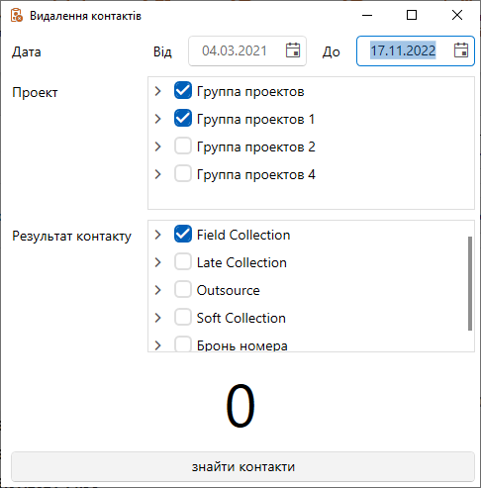

- [Дата] – задати період дат контактів, які потрібно видалити;
- [Проект] — Вибрати проекти, в яких потрібно знайти та видалити контакти;
- [Результат контакта] — Виберіть результати контактів, які потрібно видалити;
- [Знайти контакти] — запуск пошуку контактів для видалення.

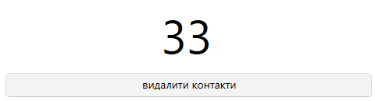

Якщо результати пошуку не нульові, то кнопка [Знайти контакти] змінюється на [Видалити контакти] з відображенням лічильника знайдених контактів над нею, натиснувши яку будуть видалені знайдені за заданими параметрами контакти.

Зміна типу контактів

Функціонал призначений зміни типу контакту з клієнтом у межах заданого періоду дат.
У вікні зміни типів контактів доступні такі параметри:

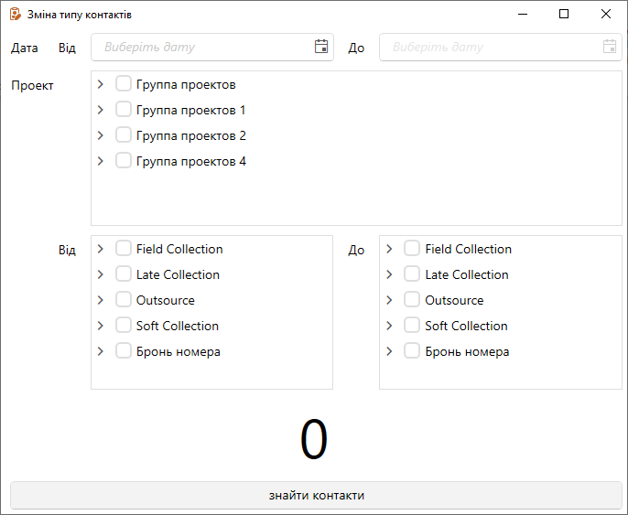

- [Дата] – задати період дат, за якими потрібно змінити тип контактів;
- [Проект] - відзначити проекти, за якими потрібно змінити тип контактів;
- [От] — Вибрати тип контакту, який потрібно змінити;
- [До] – тип контакту, який потрібно встановити. Можна вибрати лише один результат дії, якщо користувач спробує вибрати більше, йому буде виведено відповідне повідомлення з попередженням.

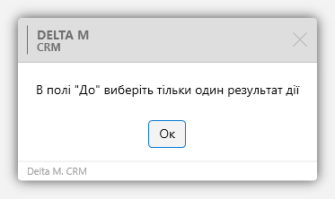

- [Знайти контакти] — запуск пошуку контактів.

Якщо результати пошуку не нульові, то кнопка [Знайти контакти] змінюється на [Перенести контакти] з відображенням лічильника знайдених та готових до перенесення контактів над нею, натиснувши яку будуть перенесені знайдені за заданими параметрами контакти.

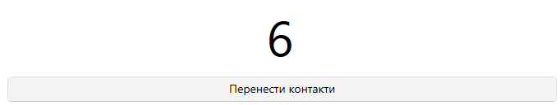

Закріплення відповідальних

Функціонал призначений для імпорту відповідальних угод з файлу Excel.
У вікні імпорту відповідальних угод доступні такі параметри:

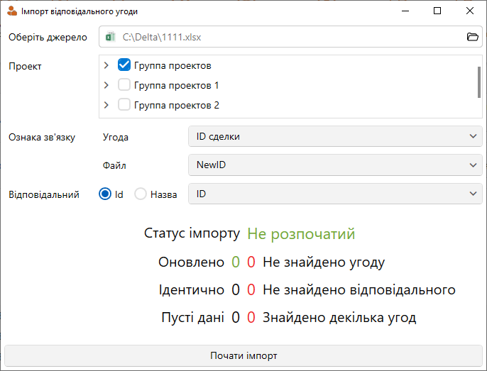

  - [Виберіть джерело] — вказати місце розташування з файлом Excel для імпорту відповідальних. Перед додаванням файлу його необхідно зберегти та закрити, інакше буде виведено відповідне попередження.

  - [Проект] — Виберіть проект, за яким потрібно зробити закріплення відповідальних.
  - [Угода] - встановити в якості ознаки зв'язку поле угоди системи.
  - [Файл] — Встановити як ознаку зв'язку заголовок стовпця з імпортованого файлу.
  - [Відповідальний] Виберіть потрібний параметр та заголовок стовпця імпортованого файлу, який містить відповідальний.
  - [Почати імпорт] — якщо заповнені всі необхідні поля, то відображається кнопка [Почати імпорт], натиснувши яку буде запущено імпорт відповідальних за заданими параметрами.

Закріплення статусів

Цей модуль дозволяє імпортувати статуси операцій із файлу Excel, якщо збігаються значення вибраного поля з файлу з полем угоди. У вікні імпорту статусу угод доступні такі параметри:

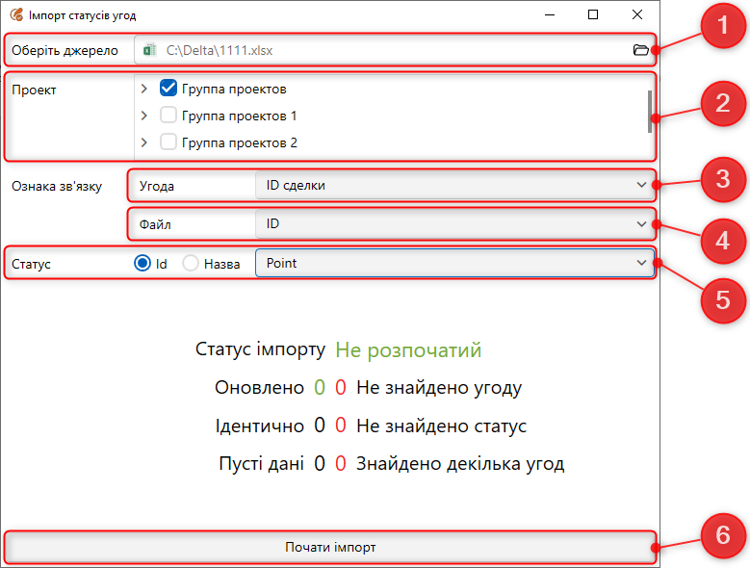

- [Виберіть джерело] — Вкажіть розташування файлу Excel для імпорту статусу угод. Перед додаванням файлу його необхідно зберегти та закрити, інакше буде виведено відповідне попередження.

- [ Проект] — Виберіть проект, за яким потрібно закріпити статус угод.
- [Угода] - встановити в якості ознаки зв'язку поле угоди системи.
- [Файл] — Встановити як ознаку зв'язку заголовок стовпця з імпортованого файлу.
- [Статус] — Вибір стовпця у файлі імпорту, який містить статус угоди у вигляді ID або назви. При встановленому чекбоксі [Назва] з'являється можливість вибору стовпця у файлі імпорту з id або назвою етапу угоди (оскільки назва статусів можуть збігатися для різних етапів). Переглянути id статусу та етапу можна відповідно у модулі [Етапи та статуси] (докладніше у розділі 2.5.4.12 ).
- [Почати імпорт] — якщо заповнені всі необхідні поля, відображається кнопка запуску імпорту, натиснувши яку будуть запущені імпорт відповідальних за заданими параметрами.

Пошук дублікатів угод

Функціонал призначений для пошуку дублікатів угод у системі та їх подальшого об'єднання.
ВАЖЛИВО: угоди неможливо повернути до первісного вигляду після об'єднання.

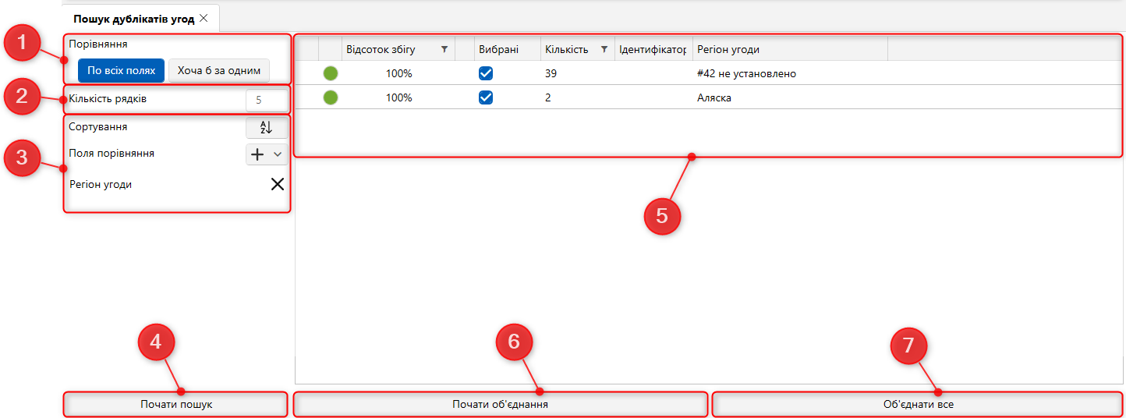

- Вибір типу порівняння:
- [По всіх полях] - будуть знайдені угоди, які мають збіги по всіх обраних полях;
- [Хоч би по одному] — знайдено угоди, які мають збіги хоча б по одному з обраних полів.
- [Кількість рядків] — Встановлення кількості рядків, що відображаються на сторінку в результатах пошуку.
- [Умови збігу] —вибір сортування (від більшого до меншого та від меншого до більшого) та полів, за якими необхідно шукати збіг у картках угод (порожні поля не враховуються).
- [Почати пошук] — запуск пошуку за встановленими параметрами.
- У блоці результатів пошуку буде відображено таблицю, яка містить знайдені картки зі збігами за встановленими параметрами та їх дані. Також за допомогою чебоксів можна відзначити необхідні угоди для об'єднання та встановити картку, яка буде вважатися основною при об'єднанні (якщо у карток, що об'єднуються, є однакові поля, але з різними значеннями, тоді таке поле буде заповнене значенням, яке встановлено в основній картці).
- [Почати об'єднання] — об'єднання зазначених карток клієнта у результатах пошуку.
- [Об'єднати всі] – об'єднання всіх знайдених карток клієнтів.

Пошук дублікатів по клієнтах

Функціонал призначений для пошуку дублікатів клієнтів у системі та їх подальшого об'єднання.
ВАЖЛИВО: картки клієнтів неможливо повернути до первісного вигляду після об'єднання.

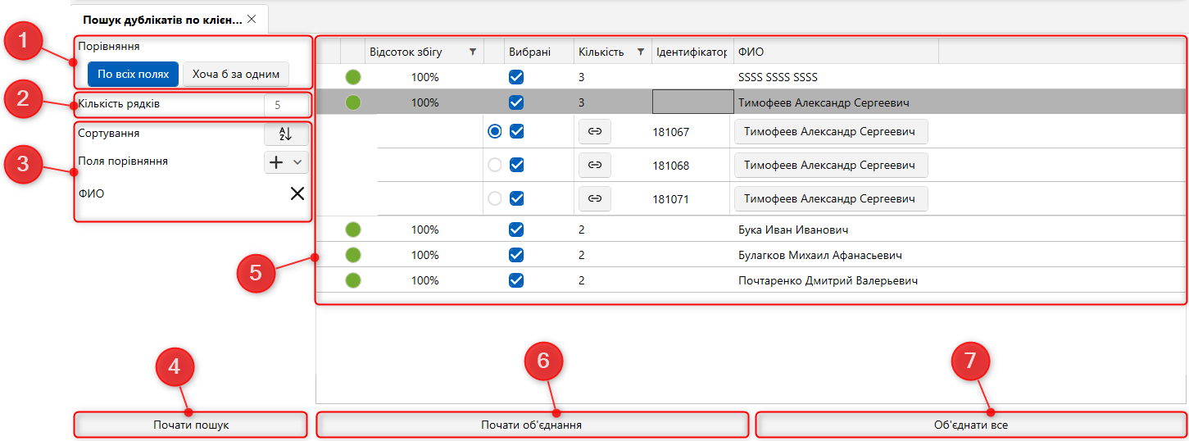

- Вибір типу порівняння:
- [По всіх полях] - будуть знайдені клієнти, які мають збіги по всіх обраних полях;
- [Хоч би по одному] — знайдено клієнтів, які мають збіги хоча б по одному з вибраних полів.
- [Кількість рядків] — Встановлення кількості рядків, що відображаються на сторінку в результатах пошуку.
- [ Умови збігу] — вибір сортування (від більшого до меншого і від меншого до більшого) та полів, за якими необхідно шукати збіг у картках клієнтів (порожні поля не враховуються).
- [Почати пошук] — запуск пошуку за встановленими параметрами.
- У блоці результатів пошуку буде відображено таблицю, яка містить знайдені картки зі збігами за встановленими параметрами та їх дані. Також за допомогою чебоксів можна відзначити необхідні картки клієнтів для об'єднання та встановити картку, яка вважатиметься основною при об'єднанні. Якщо об'єднуються картки мають однакові поля, але з різними значеннями, тоді таке поле буде заповнене значенням, яке встановлено в основній картці. Якщо поля в основній картці порожнє ( Null ), воно буде заповнено не порожнім значенням.
- [Почати об'єднання] — об'єднання зазначених карток клієнта у результатах пошуку.
- [Об'єднати всі] – об'єднання всіх знайдених карток клієнтів.

Закріплення документів

У системі є можливість масового прикріплення документів до угод (імпорт фізичних документів). Також у системі передбачено два типи імпорту: імпорт із папки, імпорт із файлу.
[Імпортувати з файлу] — імпорт документів із завантаженого файлу, де доступні такі настройки:

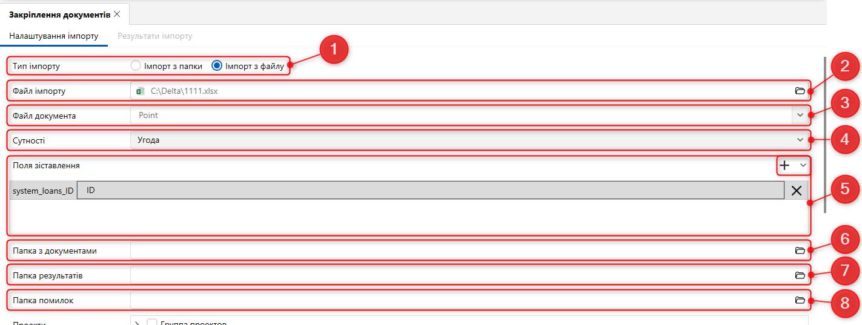

- [Тип імпорту] — Вибір типу імпорту документів у систему.
- [Файл импорта] — Завантажити файл Excel , який містить необхідну інформацію для імпорту.
- [Ім'я файлу документа] — вказати колонку з файлу, що містить назви фізичних файлів (обов'язково із зазначенням розширень файлів), які потрібно завантажити до системи. Не повинно бути повторюваних файлів з однаковою назвою та розширенням (інакше відповідна помилка буде відображена у результатах імпорту).
- [Сутність] — Вибір сутності для прикріплення документів.
- [Зовнішній ідентифікатор] — встановити зв'язок із угодою ([ключ]), за допомогою кнопки ( + ) додаються поля. Після цього необхідно встановити зіставлення поля угоди в CRM та колонки з файлу.
- [Папка з документами] — вказати шлях до папки з документами, звідки програма забиратиме документи для прикріплення до угод (може бути вибрано лише одну папку).
- [Папка результатів] — вказати шлях до системної папки CRM (необхідно вказати у вигляді [X:\Documents\ClientsDocuments]).
- [Папка помилок] – вказати шлях до будь-якої папки, в яку будуть збережені файли, при прикріпленні яких виникла помилка. Файли цієї папки не видаляються автоматично, її необхідно очищати вручну.
- [Проекти] — вкажіть проекти, до яких будуть прикріплені файли.

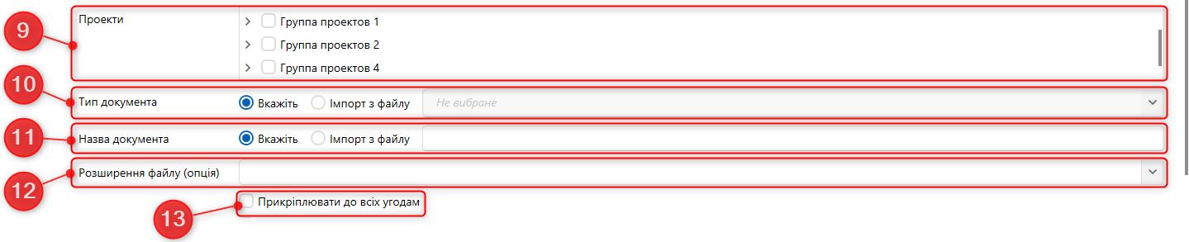

- [Тип документа] — вказати тип документа вручну для всіх імпортованих файлів або стовпчик з файлу, в якому буде вказано тип документа;
- [Назва документа] – вказати колонку з файлу, в якій міститься назва документів (з такою назвою документи будуть імпортовані в систему), або вказати назву файлу вручну, яка буде присвоєна всім файлам імпорту;
- [Розширення файлу (опція)] — вказати стовпець у файлі, який містить розширення файлу, якщо це необхідно (наприклад: .pdf, .word , .txt і т.д.);
- [Прикріпити до всіх угод] — вказані файли будуть прикріплені до всіх угод, які задано у файлі Excel .

- [Ігнорувати дублювання] – дозволити прикріплення файлу, навіть якщо файл з такою назвою вже був закріплений за цією угодою.
- [Почати імпорт] — кнопка активації початку імпорту документів.

[Імпорт документів з папки] має схожі настройки, за винятком того, що мапінг файлів для системи вказуються не за допомогою файлу Excel, а за допомогою регулярних виразів у полях [Маска файлу] та [Маска папки] (докладніше про регулярні вирази можна почитати на ресурсі regex101.com).

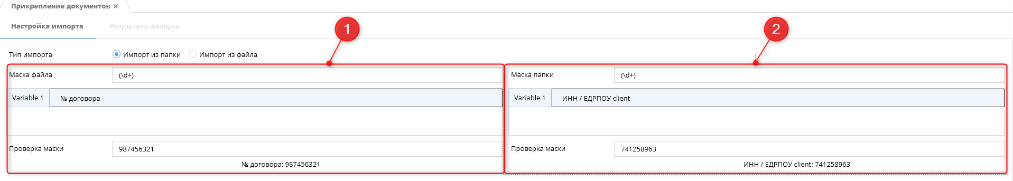

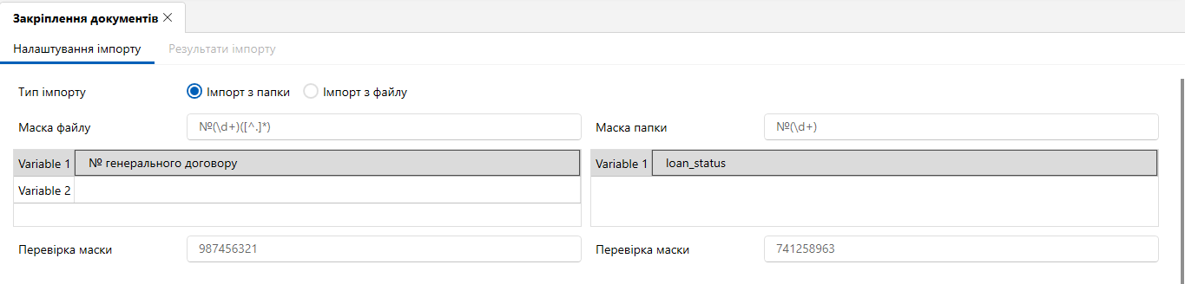

- [Маска файла] — Вказати регулярний вираз, за яким відбуватиметься пошук файлів. Після цього необхідно вказати поле угоди або клієнта в [Variable], яке буде ключем для імпорту за назвою файлу (значення цього поля буде зіставлятися з назвою файлу за маскою). Для перевірки маски введіть назву файла в полі [Перевірка маски], при успішному пошуку під полем [Перевірка маски] з'явиться вказане значення (відповідно до встановленої маски), якщо маска була прописана неправильно, тоді система нічого не відобразить. Корисні маски: (d+\Wd+); (d+).
- [Маска папки] — налаштування аналогічне параметру [Маска файла], за винятком того, що необхідно вказати маску для пошуку папок, з яких відбуватиметься імпорт, за умови, що в назві папки дебет зберігатиметься дані клієнта або угоди. Якщо імпорт буде здійснюватися з однієї папки, маску встановлювати не обов'язково.
Прикріплені документи можна переглянути у спеціальній вставці [Документи].
ПРИМІТКА: За даним методом є можливість імпортувати файл, якщо в назвах фізичних фалів буде міститися дані щодо клієнта або угоди, за якими можна встановити зв'язок з полем системи клієнта або угоди. Наприклад: у назві файлу буде вказано ІВН клієнта, № договору або інша інформація. Якщо немає правильних даних одного типу в назві файлу, то в такому випадку використовується [Імпорт із папки].

Сканування і додавання документів

У системі є можливість додавання документів за допомогою їх сканування та завантаження до системи. Також користувачі можуть сканувати необхідний текст і використовувати його в роботі з системою, наприклад, можна вставити номер у поле, а не набирати його вручну.

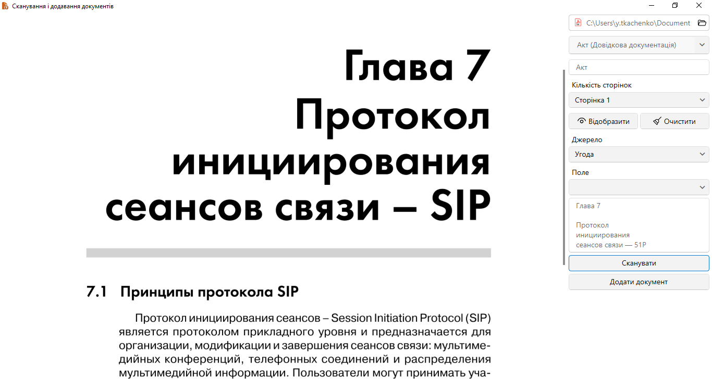

Словники

У системі можуть створюватися довідники (словники) різного призначення, з потреб бізнес-логіки.

Налаштування словників

У блоці [Настройки] налаштовуються поля та типи словників, які використовуються під час роботи з системою Delta M. CRM .

Поля словників

У вікні [Налаштування полів для словників] додаються, видаляються та налаштовуються поля для складних словників користувача. Додавання елементів для простих словників користувача розглянуто в розділі 2.5.1.1.3 .

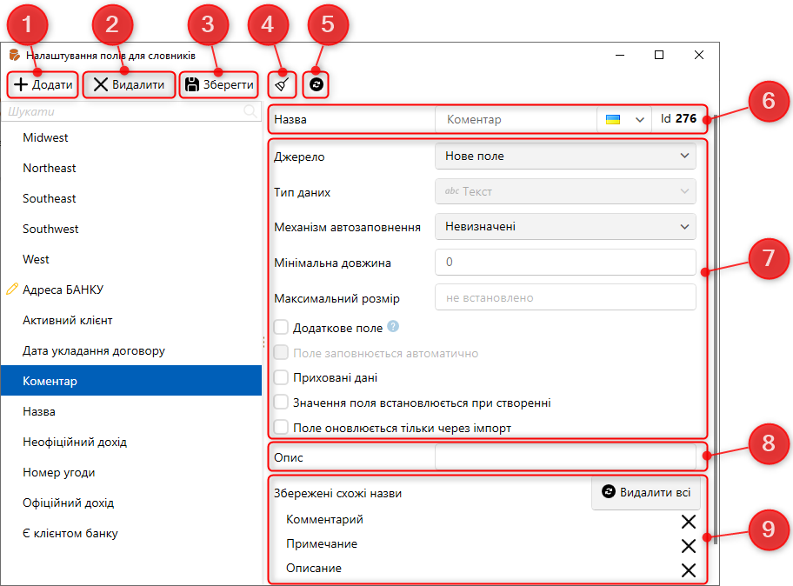

- [Додати] — додавання поля для словників.
- [Видалити] — Видалити вибраний елемент.
- [Зберегти] — Збереження внесених налаштувань.
- [Зняти виділення] — Виберіть виділення з вибраного елемента.
- [Оновити дані] — актуалізація даних у вікні налаштування полів словників.
- [Назва] — Введіть назву для створеного поля словників.
- Параметри полів словників, що настроюються.
- [Опис] — поле для введення опису, яке буде відображено у вигляді підказки для цього поля при імпорті словників.
- [ Збережені схожі назви] - система відзначає схожі назви, які були відзначені в налаштуваннях відповідності полів для цього поля при проведенні імпорту. Натиснувши кнопку [ Видалити всі ] , елементи будуть видалені.
Для ручного редагування поля словника доступні лише з встановленим чекбоксом [Додаткове поле].

Типи словників

У вікні [Налаштування типів словників] створюються всі типи словників користувача, а також встановлюються параметри створених у системі складних словників користувача.

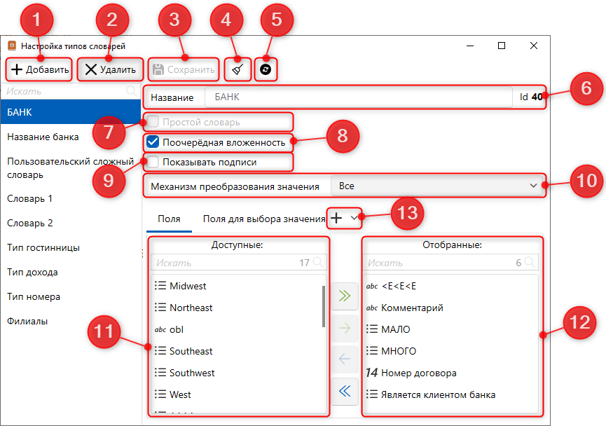

- [ Додати] — додавання нового типу словника.
- [Видалити] — Видалення вибраного словника. Неможливо видалити елемент, якщо на нього посилаються поля.

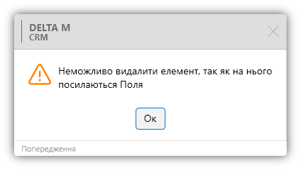

- [ Зберегти ] — збереження внесених опцій.
- [Зняти виділення] — Виберіть виділення з вибраного елемента.
- [Оновити дані] — актуалізація даних у вікні налаштування типів словників.
- [ Назва ] - Введення назви словника.
- [Простий словник] — встановлення простого типу словника (за замовчуванням створюється складний словник).
- [Почергова вкладеність] - елементи словника будуть розбиті на рівні і розташовуватися послідовно (граф у вигляді дерева).

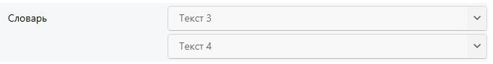

- [Показувати підписи] — Увімкнення відображення підписів.
- [ Механізм перетворення значення] — вибір механізму перетворення значень, що імпортуються, у значення з існуючих словників:
- Все — заповнення даних із існуючих словників за назвою, кодом та ідентифікатором;
- За назвою та кодом - заповнення даних з існуючих словників за назвою та кодом;
- За кодом - заповнення даних з існуючих словників за назвою та кодом;
- За назвою - заповнення даних з існуючих словників за назвою та кодом;
- За ідентифікатором — заповнення даних із існуючих словників за назвою та кодом. Значення ідентифікатора зберігаються в БД (таблиці [ Dictionary ] і [ Constants ]) .
- У блоці [Доступні] на вкладці [Поля] відображаються створені в системі поля словників, які доступні для вибору.
- У блоці [Вибрані] на вкладці [Поля] відображаються поля словників, які були відібрані для вибраного словника.
- Поля для вибору значення — вибір полів, які будуть доступні для вибору, заповнюючи картку сутності користувачами. Якщо поле порожнє (немає значень), то картці сутності відображатиме номер елемента словника з БД (#37, #42 тощо.).

Адреси

[Адреса] — це системний словник адрес та їх полів, який стає доступним після встановлення чекбоксу [Використовувати довідники полів адрес у загальних налаштуваннях системи]. Даний словник може заповнюватися як вручну, так і через імпорт, при необхідності користувач може редагувати його значення. Імпорт значень цього слова відбувається через модуль [Адреса] (докладніше у розділі 2.2.5.7 ).

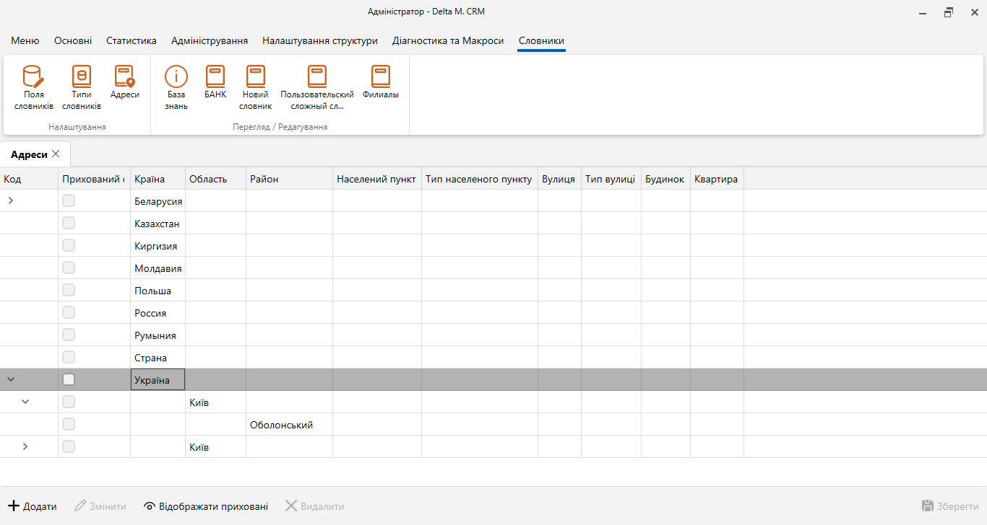

Перегляд / Редагування словників

У цьому блоці знаходиться вбудована база знань та представлені складні словники, створені користувачами.

База знань

[База знань] — це онлайн-бібліотека, що наповнюється користувачами, і в якій може зберігатися інформація про продукт, послуги, відділ, посібники та інше. Також є можливість прикріплення документів із налаштуванням обмежень прав перегляду у розрізі груп або окремих користувачів.
Вбудований функціонал дозволяє наповнювати базу знань кількома мовами. Для цього необхідно натиснути на прапор з лівого боку тексту, встановити необхідну мову та ввести текст обраною мовою.

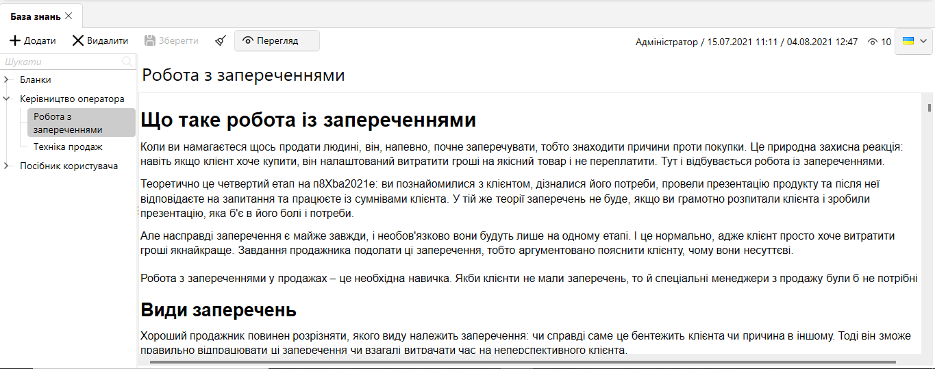

У вікні [База зананий] користувачеві відображається кількість переглядів даного інформаційного розділу, а також ім'я користувача, що редагував, і дату останньої зміни.

Користувальницькі складні словники

У блоці [Перегляд/Редагування] відображаються всі створені в системі складні словники користувача (створення складних словників докладно розглянуто в розділі 2.7.1.2 ).
Налаштування словників здійснюється натисканням на іконку словника, що цікавить, після чого користувачу відкривається наступне вікно-вкладка з його параметрами:

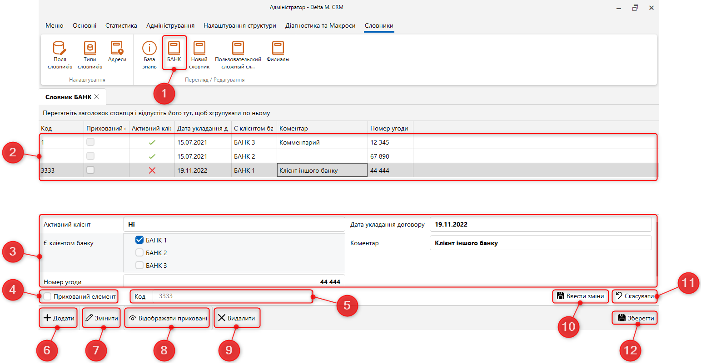

- Значок з назвою словника.
- Блок створених значень словника.
- Блок для внесення нових значень у поля словника або редагування вже внесених.
- [Прихований елемент] — приховує створене значення словника.
- [Код] — Встановлення коду для створеного значення. Задане значення в даному полі має бути унікальним для всіх створених у системі словників (один і той же код не може повторно використовуватись).
- [Додати] — Додавання нового значення до словника.
- [ редагувати ] — Зміна вибраного елемента.
- [Показати приховані] — щоб увімкнути відображення прихованих значень (для яких встановлено чекбокс [Прихований елемент]).
- [Видалити] — видалення вибраного значення.
- [Внести зміни] — Застосувати зміни для створеного значення словника (з можливістю редагування).
- [ Скасувати ] — скасування змін.
- [ Зберегти] — використання внесених налаштувань для значень у словнику (без можливості їх редагування).

Робота з карткою клієнта

Робота з карткою клієнта здійснюється в окремій вкладці всередині клієнта Delta M. CRM. Через картку клієнта відбувається редагування, оновлення та додавання нової інформації щодо клієнта.
Відкрити створену картку клієнта можна через пошук по клієнтам або через швидкий доступ у вкладці [Меню], розділ [Відкриті] (тільки останні відкриті картки). Після відкриття картки на навігаційній панелі стає доступною вкладка [Робота з карткою] (над якою відображається тип її сутності, зафарбований певним кольором залежно від типу сутності), де знаходиться функціонал для роботи з карткою.

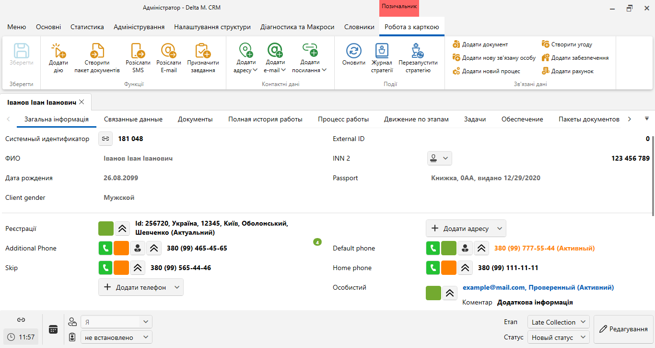

Кнопки для роботи з карткою клієнта поділені на три блоки: функції, дії, контактні дані.
У блоці [Функції] знаходяться кнопки:
- [Зберегти] — збереження внесених змін у картці користувача.
- [Оновити] — актуалізація даних, що відображаються в картці клієнта. Якщо в системі десь відбулися зміни для цього клієнта, після натискання цієї кнопки вони відобразяться в картці.
У блоці [Дії] знаходяться кнопки:
- [Надіслати SMS ] — надсилання SMS-повідомлення з під картки клієнта за вибраним шаблоном. Для доступу до функції надсилання повідомлень у системі повинні бути налаштовані та увімкнені провайдери SMS , а також налаштований шаблон з вибраним джерелом [Клієнт].
- [Надіслати E-mail ] — функція надсилання електронного листа клієнту з картки угоди за встановленим шаблоном.

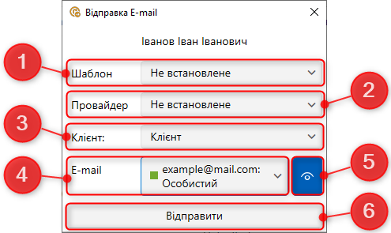

- [Шаблон] — вибір шаблону для надсилання електронної пошти (докладніше про налаштування шаблонів електронної пошти в розділі 2.5.1.9.1). Порожні шаблони, які не мають доданих полів на вкладці [Шаблон], не доступні для вибору.
- [Провайдер] — вибір провайдера, через якого буде надіслано e-mail клієнту (докладніше про налаштування провайдерів E-mail у розділі 2.4.2.7 ). Список доступних провайдерів також залежить від налаштувань вибраного шаблону.
- [Клієнт] — вибір клієнта, якому буде надіслано електронного листа за вибраним шаблоном, також доступні для вибору пов'язані особи (у вигляді картки клієнта має бути додана спеціальна вставка [Пов'язані особи] та повинні бути додані самі пов'язані особи відповідно).
- [E-mail] — виберіть електронну пошту клієнта, на яку буде надіслано електронну пошту .
- Показати всі статуси — щоб увімкнути/вимкнути відображення всіх поштових скриньок, для яких встановлено чекбокс [Прихований елемент].
- [Надіслати] — надсилання e-mail клієнту за вибраним шаблоном. При успішному надсиланні користувачеві буде виведено повідомлення, що E-mail відправлено.

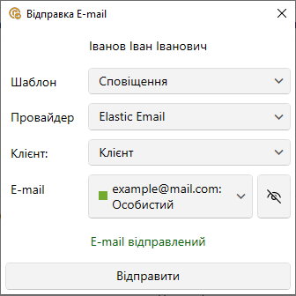

- [Додати дію] — додавання дії за вибраним сценарієм із вибором типу дії та її результату. Ця функція буде прихована для користувачів, у налаштуваннях ролі яких не встановлено відповідних прав на додавання дії у картці клієнта.
- [Додати документ] — прикріплення документа до картки клієнта. Для докладання документів у картку клієнта необхідно додати спеціальну вставку [Документи], при налаштуванні виду картки клієнта (докладніше про вид картки клієнта у розділі 2.4.2.2 ), інакше документ неможливо буде додати, а користувачеві буде відображено відповідне попередження.

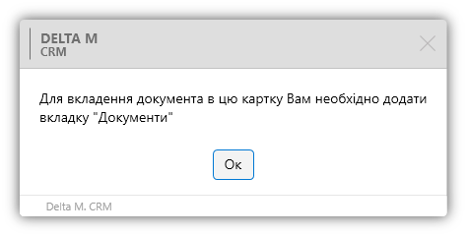

Функція додавання документів стає доступною лише для користувачів у налаштуваннях ролі яких встановлено чекбокс [Створення/редагування документів] (у блоці [Додати]).

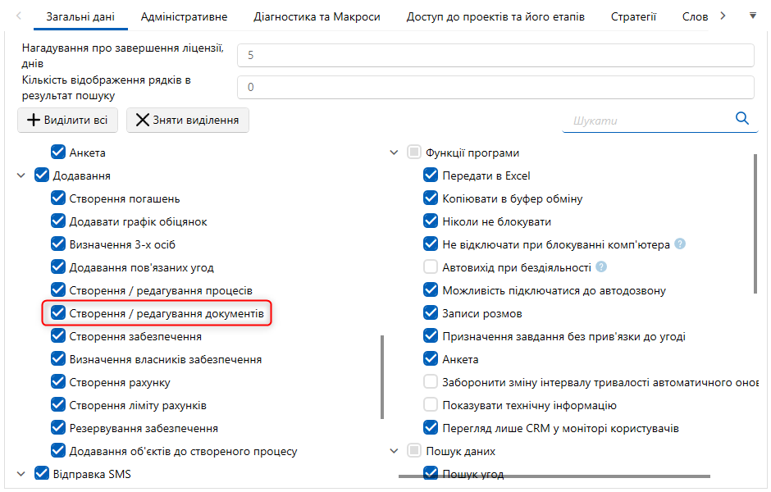

- [Призначити задачу] — відкрити вікно призначення задачі по клієнту (система автоматично відкриває вкладку, на якій розміщено спеціальну вставку [Завдання], якщо така є). Кнопка буде неактивна, якщо немає як мінімум одного зазначеного необхідного завдання у налаштуваннях картки клієнта (докладніше у розділі 2.4.2.2 ).
- [Додати нову пов'язану особу] — при виникненні помилки додавання нової пов'язаної особи — необхідно додати спеціальну вставку [Пов'язані особи] у налаштуваннях виду картки клієнта (докладніше у розділі 2.4.2.2 ).

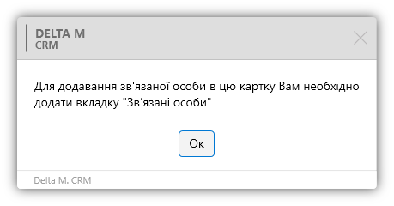

- [Створити пакет документів] — створення пакета документів.
- [Додати процес] — додавання нового процесу для вибраного клієнта. Для додавання нового процесу в налаштуваннях виду картки клієнта має бути додана спеціальна вставка [Процеса роботи], інакше користувачеві буде відображено відповідне попередження.

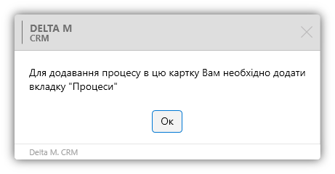

- [Журнал стратегії] — відкрийте вікно перегляду журналу стратегії. У вікні буде відображена історія проходження по блоках стратегії поточної картки клієнта.
- [Перезапустити стратегію] — кнопка перезапуску стратегії по клієнту, після натискання підтвердіть дію у вікні.
- [Створити угоду] — створення нової угоди для обраного клієнта, в яку автоматично буде перенесено його дані. Після натискання цієї кнопки необхідно вибрати групу проектів, проект (якщо в групі один проект, то він буде встановлений автоматично при виборі групи) та його етап, для якого буде створено угоду.

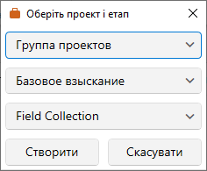

Після цього користувачу відкриється вікно роботи з карткою угоди.
- [Додати рахунок] — функція додавання з пари до картки угоди. У налаштуваннях ролі поточного користувача має бути встановлений чекбокс [Створення рахунку], інакше функція буде прихована. Для створення рахунку в налаштуваннях картки клієнта повинна бути додана спеціальна вставка [Рахунки], якщо вона не буде додана, то користувачеві буде відображено відповідне повідомлення.

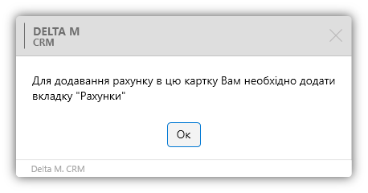

Необхідно враховувати, що рахунки, у яких вибрано тип із невстановленим чекбоксом [Позитивний статус] (докладніше у розділі 2.5.1.3.1 ), будуть приховані (будуть доступними для перегляду тільки в режимі редагування картки), якщо у загальних налаштуваннях системи встановлено чекбокс [Відображати рахунки лише з позитивним статусом] (докладніше у розділі 2.4.2.1.1.5 ).

- [Додати забезпечення] — додати картку клієнта. Для створення забезпечення у картці клієнта має бути додана спеціальна вставка [Забезпечення], якщо вона не буде додана, тоді користувачеві буде відображено відповідне сповіщення. І налаштовані поля та типи забезпечення.

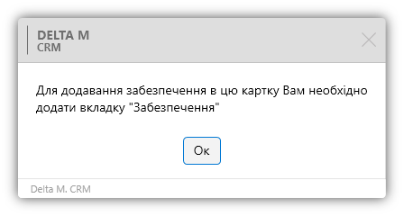

Також для створення забезпечення в налаштуваннях ролі має бути встановлений чекбокс [Створення забезпечення] (блок [Додати]).

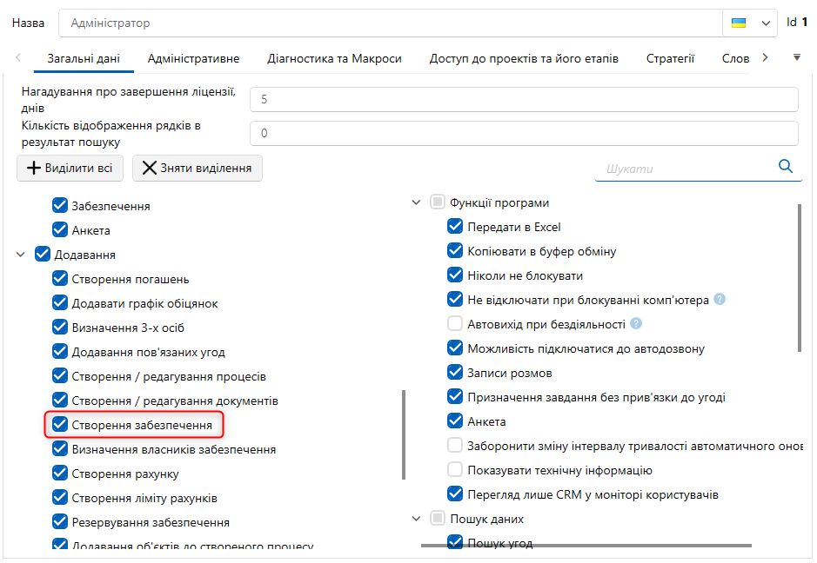

У блоці [Контактні дані] знаходяться такі кнопки:

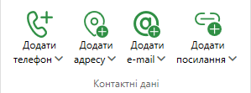

- [Додати телефон] — дозволяє швидко додати номер телефону по одному зі створених типів телефонів (докладніше в розділі 2.5.1.1.9 ), для відкритої картки клієнта. Кнопка додавання телефону приховується, якщо користувач не має відповідних прав або були додані всі типи телефонів.
- [Додати адресу] — дозволяє швидко додати адресу за одним із створених типів адрес (докладніше у розділі 2.5.1.1.10 ), для відкритої картки клієнта.
- [Додати E-mail] — дозволяє швидко додати адресу електронної пошти по одному зі створених типів e-mail (докладніше у розділі 2.5.1.1.7 ), для відкритої картки клієнта.
- [Додати посилання] — дозволяє швидко додати веб-посилання по одному зі створених типів веб-посилань (докладніше в розділі 2.5.1.1.8 ) для відкритої картки клієнта.
Сама вкладка складається із заголовка, розділів та набору полів з даними, а також спеціальних вставок.

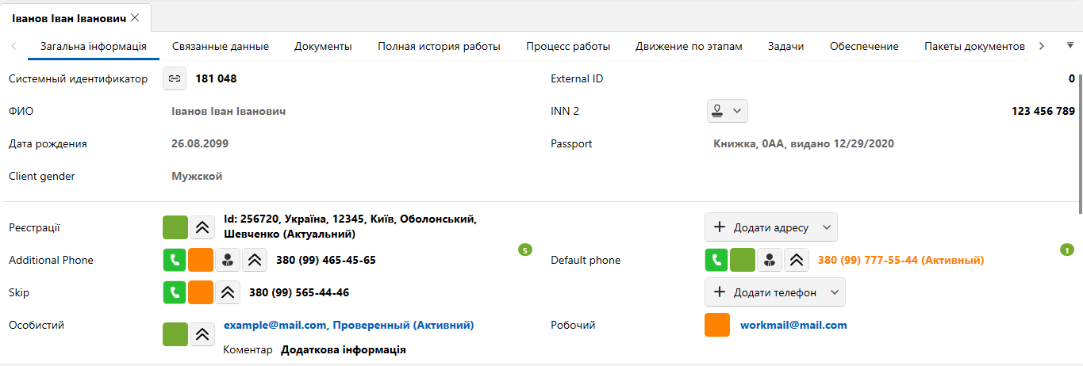

Текст, що відображається в заголовку картки, налаштовується окремо для кожного проекту на вкладці [Назва] (докладніше в розділі 2.4.2.3.2 ). За замовчуванням відображається значення поля з встановленим системним джерелом [ПІБ].

У футері (нижня частина вікна) картки клієнта розміщені такі елементи:

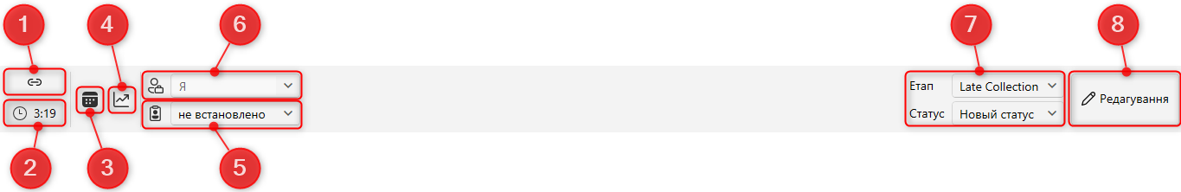

- [Посилання] — копіювання до буфера обміну адреси посилання відкритої картки клієнта. Скопійоване посилання можна використовувати для швидкого переходу до картки клієнта, вставивши її в адресний рядок браузера (Internet Explorer , Google Chrome , FireFox і т.д.). Ця функція, наприклад, може бути використана для швидкого обміну посиланнями на картки між користувачами за допомогою чатів. Для переходу за скопійованим посиланням у користувача має бути закрите вікно роботи з карткою, на яку веде це посилання, а також запущено не більше одного клієнтського додатку Delta M. CRM на комп'ютері.
- [Час клієнта] — відображення часу клієнта з урахуванням його часової зони. У загальних налаштуваннях має бути встановлений чекбокс [Вивести поточний час часового поясу клієнта], а у вигляді картки клієнта додано системне поле з вибраним джерелом [Тимчасова зона] (поле має бути заповнене).
- [Історія змін] — відображення змін полів, внесених до картки клієнта, за датами. Також у цьому вікні буде представлена інформація про статистику імпорту з можливістю сортування за датою та типом.
- [Обмеження контактів клієнта] — Відображення кількості контактів клієнта за встановлений інтервал. Цей елемент стає доступним лише після включення обмеження контактів по клієнту у загальних налаштуваннях (докладніше у розділі 2.4.2.1.12 ). Також можна встановити строкове відображення даних контактів з клієнтом, якщо встановити відповідний чекбокс у загальних налаштуваннях.
- [Кількість успішних контактів] — відображення кількості успішних контактів.
- [Кількість неуспішних контактів] — відображення кількості неуспішних контактів.
- [Кількість SMS та E-mail] — відображення кількості надісланих SMS та E-mail . При перевищенні ліміту відповідні кнопки надсилання SMS та E-mail стануть неактивними.
- [Тип клієнта] — Вибір типу клієнта. Типи клієнтів створюються та налаштовуються у системному словнику [Типи осіб] (докладніше у розділі 2.5.1.1.3 ). За замовчуванням вибирається тип, який позначений чекбоксом [Вибирати за замовчуванням]. Також для доступу до зміни типу клієнта має бути встановлений відповідний чекбокс у налаштуваннях ролі ([Зміна типу клієнта]).

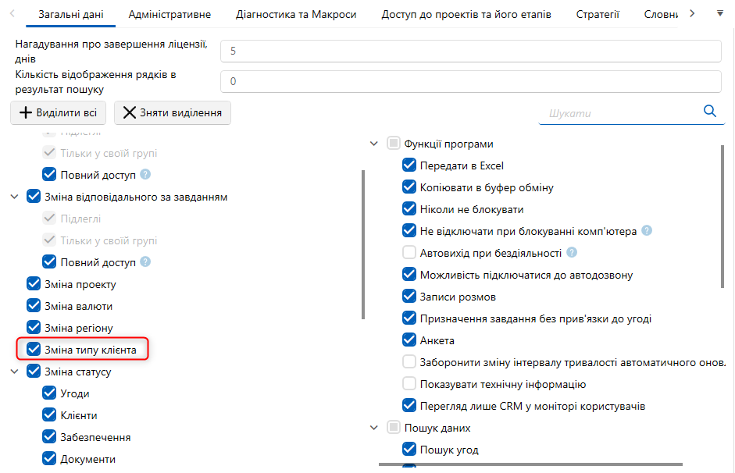

- [Відповідальний] – закріплення відповідального за карткою клієнта. При зміні відповідального змінюється вид картки. Звільнених користувачів неможливо призначити як відповідальний.
- [Етап та статус] — доступні для вибору етапи та їх статуси встановлюються в налаштуваннях картки клієнта (докладніше у розділі 2.4.2.2 ). Також для можливості зміни етапу та його статусу повинні бути встановлені відповідні права в налаштуваннях ролі (чекбокс [Клієнти] у розділі [Зміна статусу]) поточного користувача (докладніше про налаштування ролей у розділі 2.4.1.1 ).

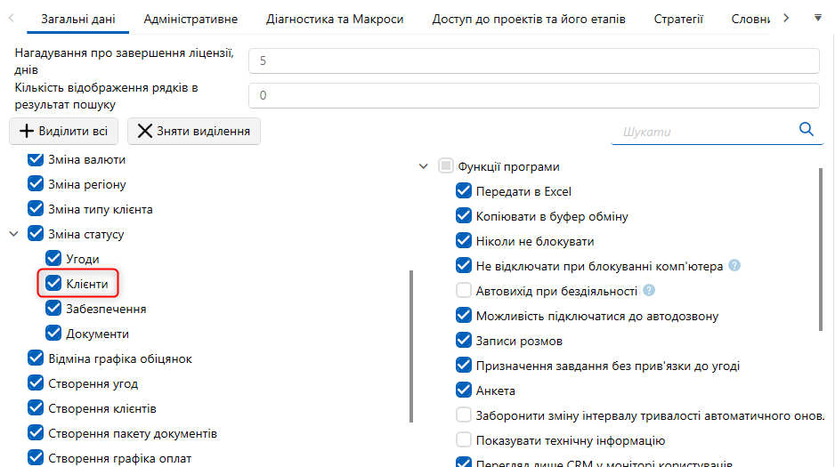

Якщо відповідні права не встановлені, користувачі буде відображатися поточний етап і статус у картці клієнта, але без можливості редагування.

Етап і статус [не встановлено] вибирається за умовчанням під час створення картки клієнта. Якщо вибрано етап [не встановлено], автоматично вибирається статус [не встановлено] (може використовуватися, наприклад, якщо картка клієнта не повинна рухатися по етапах і змінювати свій статус).
- [Редагування] — переключення між режимами редагування та перегляду картки. Для редагування сутностей картки клієнта користувач повинен мати відповідні права на зміни цих сутностей (докладніше в розділі 2.4.1.1 ) та відкрити доступ до редагування полів клієнта (на вкладці [Доступ до полів] у налаштуваннях ролі).

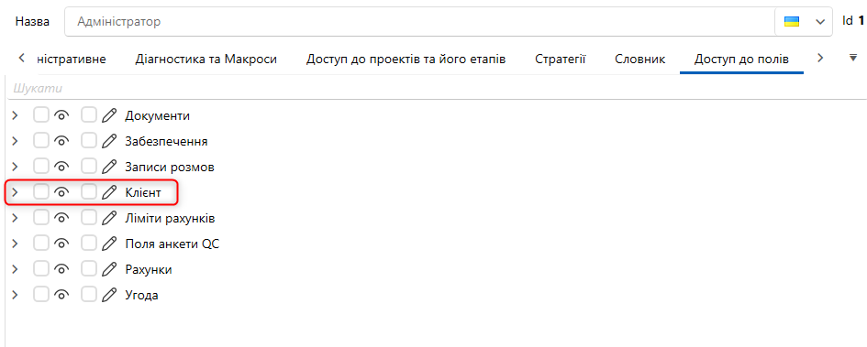

Усередині картки клієнта знаходяться поля клієнтів, які містять інформацію щодо обраного клієнта та розташовуються залежно від настроєного виду картки клієнта (докладніше у розділі 2.4.2.2 ).
Поля, які мають числовий тип даних (цілі та дрібні) виділені помаранчевим кольором, щоб зробити на них акцент для швидкого аналізу користувачем при відкритті картки клієнта.

Робота з карткою угоди

Робота з сутністю [Угода] винесена в окрему вкладку всередині клієнта Delta M. CRM . За допомогою картки угоди здійснюється налаштування та редагування даних угоди. Картка угоди завжди закріплена за карткою клієнта, якщо такої немає (для картки угоди, створеної через вкладку [Меню], буде автоматично створена картка угоди).
Відкрити створену картку клієнта можна через пошук по клієнтам або через швидкий доступ у вкладці [Меню], розділ [Відкриті] (лише десять останніх відкритих карток). Після відкриття картки на навігаційній панелі стає доступною вкладка [Робота з карткою] (над якою відображається тип її сутності, зафарбований блакитним кольором), де знаходиться функціонал для роботи з карткою.

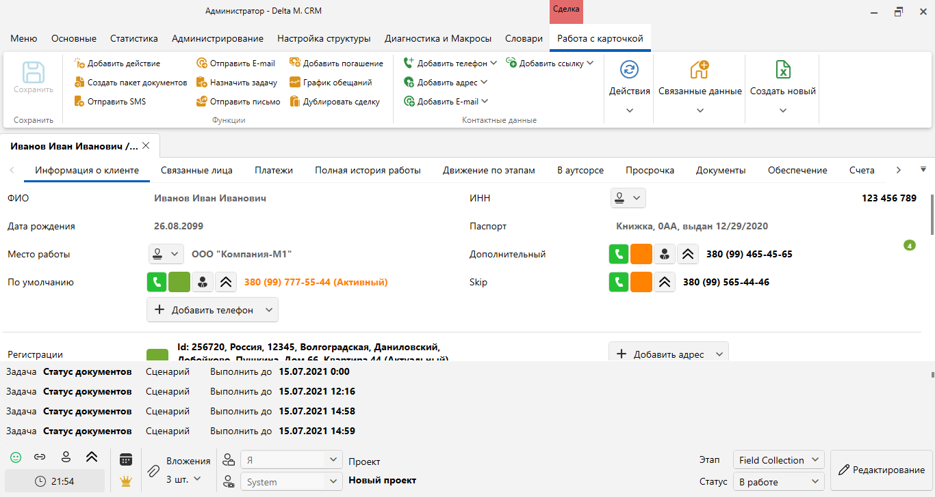

На навігаційній панелі знаходяться наступні блоки: [Зберегти], [Функції], [Контактні дані], [Дії], [Зв'язані дані], [Створити новий].

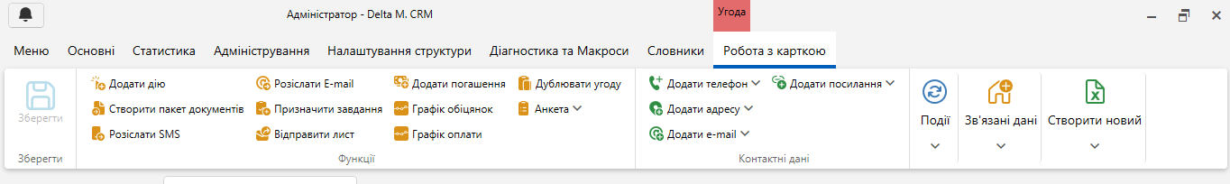

У блоці [Зберегти] знаходиться кнопка для збереження внесених змін до картки угоди.
У блоці [Функції] розташовані такі функції:
[Додати дію] — додавання дії за вибраним сценарієм з вибором типу дії та її результату, налаштування та робота аналогічні додаванню дії у картці клієнта. При додаванні дії можливе швидке проходження сценарію за допомогою 1,2,3,4 гарячих клавіш і т.д.
[Створити пакет документів] — створення пакета документів для надсилання. Для створення пакетів документів мають бути створені типи документів і до них додано оператори пошти (докладніше у розділі 2.5.1.11.7). Якщо поточні користувачі системи не встановлені в якості автора в жодному з створених типів пакетів, то кнопка створення пакета документів буде недоступна.
[Надіслати SMS ] — функція надсилання SMS на номери клієнта за одним із створених шаблонів.

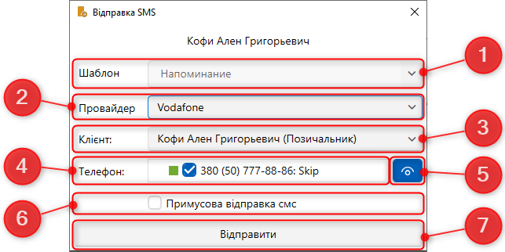

- [Шаблон] — вибір шаблону для надсилання SMS (докладніше про створення та налаштування шаблонів SMS у розділі 2.5.1.8 ). У поточного користувача мають бути встановлені права доступу до потрібного шаблону.
- [Провайдер] — вибір провайдера зі списку доступних для надсилання повідомлення (докладніше про налаштування провайдерів SMS у розділі 2.4.2.6 ).
- [Клієнт] — виберіть SMS-одержувача. Це може бути як сам клієнт, так і пов'язані з ним особи (з відображенням їх типу в дужках).
- [Телефон] — виберіть номер телефону, за яким буде надіслано SMS . Можна одночасно вибрати кілька номерів для надсилання SMS , якщо в загальних налаштуваннях системи встановлено чекбокс [Вибирати кілька телефонів під час надсилання SMS ].
- [Показувати всі статуси] — кнопка увімкнення/вимкнення відображення телефонів із прихованими статусами.
- [ Примусове надсилання смс] — при встановленні цього чекбоксу SMS буде відправлено ігноруючи розклад, який встановлено у шаблоні SMS .
- [Надіслати] — надсилання SMS-повідомлень за заданими налаштуваннями.

При перевищенні встановленого обмеження кількості символів у вибраному шаблоні СМС, користувачеві буде виведено відповідне оповіщення.

[Надіслати E-mail] — функція надсилання електронного листа клієнту з картки угоди за встановленим шаблоном.

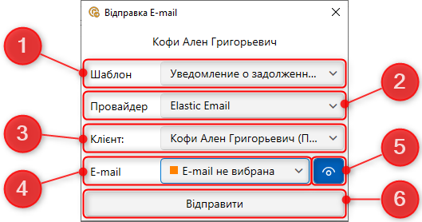

- [Шаблон] — вибір шаблону для надсилання електронної пошти ( докладніше про налаштування шаблонів електронної пошти в розділі 2.5.1.9 ) . Порожні шаблони, які не мають доданих полів на вкладці [Шаблон], не доступні для вибору.
- [Провайдер] — вибір провайдера, через якого буде надіслано e-mail клієнту (докладніше про налаштування провайдерів E-mail у розділі 2.4.2.7 ). Список доступних провайдерів також залежить від налаштувань вибраного шаблону.
- [Клієнт] — вибір клієнта, якому буде надіслано електронного листа за вибраним шаблоном, також доступні для вибору пов'язані особи (у вигляді картки угоди має бути додана спеціальна вставка [Пов'язані особи] та повинні бути додані самі пов'язані особи відповідно).
- [ E-mail] — виберіть електронну пошту клієнта, на яку буде надіслано електронну пошту .
- Показати всі статуси — увімкнення/вимкнення відображення електронних адрес, у яких не вибрано позитивний статус (статус із встановленим чекбоксом [Позитивний статус]).
- [ Відправити] — надсилання e-mail клієнту за вибраним шаблоном. При успішному надсиланні користувачеві буде виведено повідомлення, що E-mail відправлено.

Якщо якісь поля були не заповнені, система видасть помилку, а електронна пошта не буде відправлена.

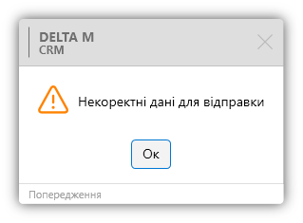

[Призначити задачу] – функція призначення завдання за поточною угодою.

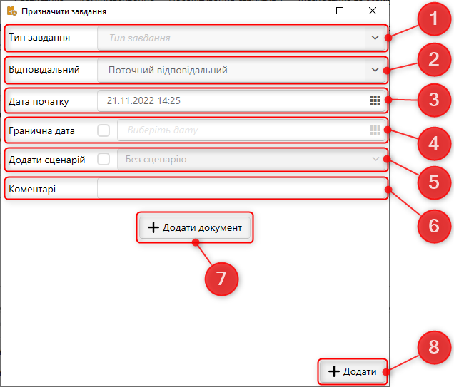

- [Типи завдань] — вибір типу завдань (створення та налаштування типів розглянуті у розділі 2.5.3.3.1 ).
- [Відповідальний] — вибір відповідального за призначеним завданням.
- [Дата початку] — встановити дату початку виконання завдання (за замовчуванням встановлюється час та дата початку виконання завдання).
- [Гранична дата] — встановлення граничної дати для виконання завдання, що створюється. Після настання цієї дати, якщо завдання не було виконано, їй буде надано статус [Прострочено] (змінити граничний термін завдання можна в органайзері, докладніше у розділі 2.2.4.2 ).
- [Додати сценарій] — додавання сценарію для вибраного завдання (налаштування та створення сценаріїв розглянуто в розділі 2.5.1.6 ). Доступні лише сценарії, створені для етапу, де знаходиться угода. При призначенні завдання з вибраним сценарієм такий сценарій буде вибирати за замовчуванням при додаванні дії, також він матиме перевагу перед встановленим за замовчуванням до завершення цього завдання.
- [Коментарі] — поле для внесення коментарів.
- [Додати документ] — прикріплення документів до завдання. Користувач може завантажити необхідний документ, вибравши його розташування в системі, вказати тип документації та вказати назву документа.
- [Додати] — додати завдання до поточної угоди зі встановленими параметрами.

Для доступу до кнопки призначення завдань у користувача в налаштуваннях його ролі має бути встановлений чебокс [Призначення завдання].

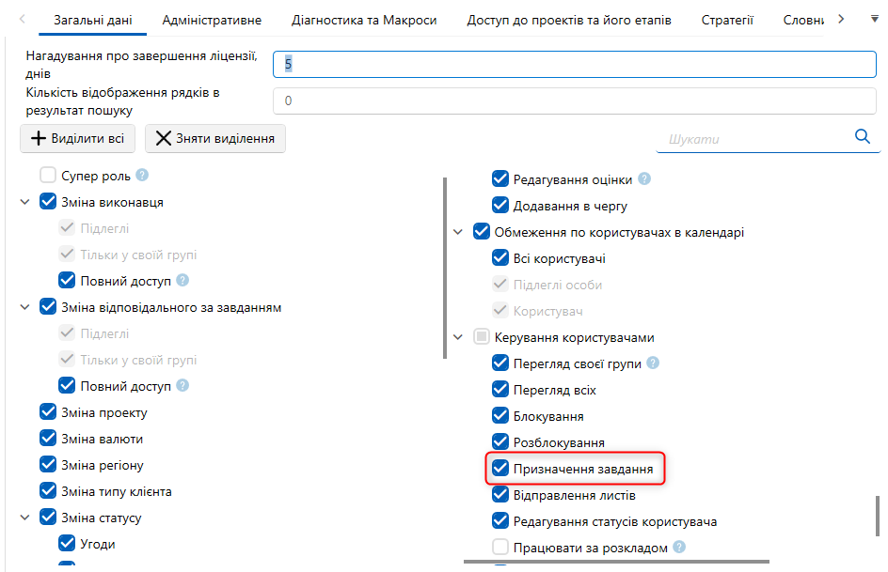

[Надіслати лист] — функція надсилання листів.

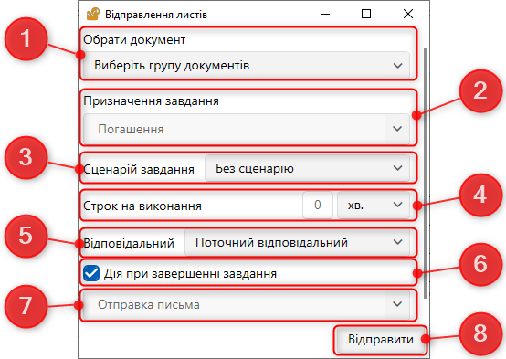

- [Вибрати документ] — Виберіть групу документів та документ для надсилання клієнту зі списку. Для вибору доступні лише документи з встановленим чекбоксом [Так] у параметрі [Прикріплювати копію листа до картки] (налаштування та додавання документів розглянуто у розділі 2.3.2.1 ).
- [Призначення завдання] – вибір типу завдання, яке буде призначено (докладніше про завдання у розділі 2.5.3.3.1 ).
- [Сценарий задачи] — вибір сценарію зі списку (детальніше про сценарії роботи 2.5.1.6 ).
- [Термін виконання] — Встановлення граничної дати виконання.
- [ Відповідальний ] - вибір відповідального
- [Дія при завершенні завдання] — Виберіть дію, яку буде встановлено після завершення завдання.
- Вибір дії зі списку, що буде встановлено при завершенні завдання.
- [Надіслати] — кнопка надсилання листа.

[Додати погашення] – функція додавання погашення для вибраної угоди. У вікні необхідно заповнити поля і натиснути кнопку [Додати].

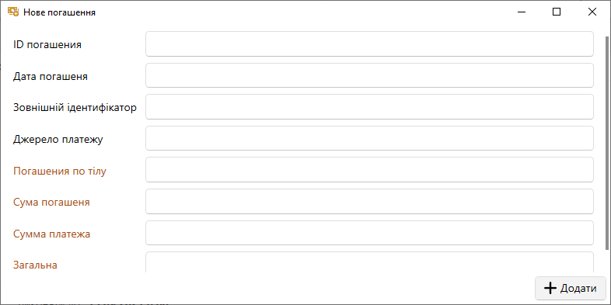

Поля погашення налаштовуються в розділі [Необхідні поля] на вкладці [Для погашення] у налаштуваннях проекту або групи проектів (залежно від установок спадкування). Має бути заповнене хоча б одне поле, інакше система не дозволить додати погашення та виведе відповідне попередження.
Також для додавання погашення в налаштуваннях ролі користувача має бути встановлений чекбокс [Створення погашення].

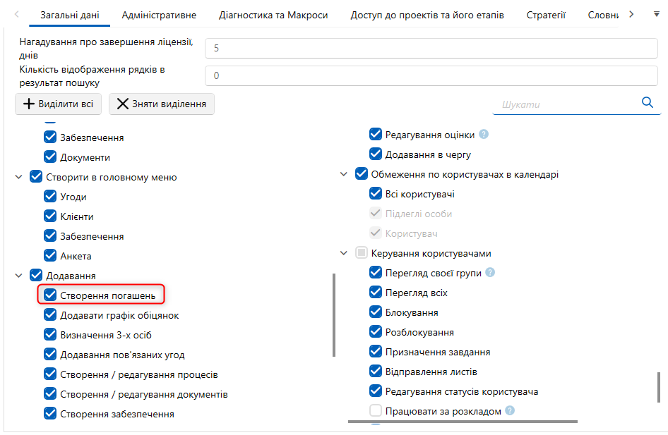

Погашення, додані перед створенням графіка обіцянок, не враховуються в ньому. Навіть якщо час перерахунку ще не настав.
[Графік обіцянок] – функція додавання графіка обіцянок для угоди. Для роботи з цією функцією у картці угоди необхідно додати спеціальну вставку [Графік обіцянок], інакше кнопка додавання графіка обіцянок буде неактивна.
Для створення графіка обіцянок у налаштуваннях ролі користувача необхідно встановити чекбокс [Створення графіка обіцянок].
Також у налаштуваннях проектів або групи проектів (залежно від успадкування) необхідно вибрати поле в параметрі [Налаштування полів погашення] (воно повинно мати цілісний або дробовий тип даних). При створенні графіка обіцянок необхідно враховувати, що це поле не повинно бути порожнім, а його значення має бути рівним або більше значення встановленого в полі [Мінімальна сума однієї обіцянки], інакше кнопка створення графіка обіцянок буде не активна. Також у налаштуваннях виду картки угоди має бути додана спеціальна вставка [Графік обіцянок] (додавання полів у вид картки докладніше розглянуто у розділі 2.4.2.3.1 ).
Неможливо створити новий графік обіцянок, якщо вже існує графік обіцянок зі статусом [Активний], а користувачеві буде відображено попередження: [Неможливо додати нову обіцянку, поки активна попередня].

Після натискання кнопки [Графік обіцянок] клієнту користувачеві відображається вікно налаштування графіка обіцянок, де:

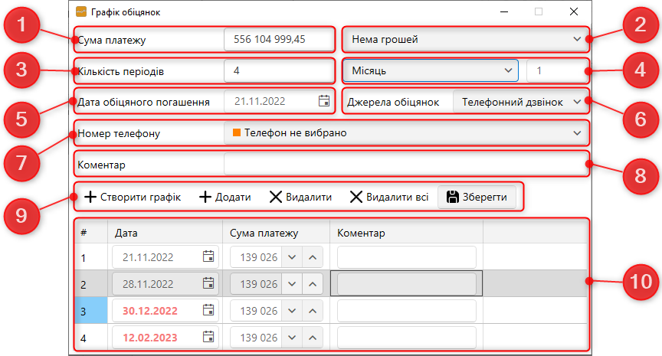

      - [Сума платежу] - сума платежу. За замовчуванням встановлюється сума, записана в полі, яке вибрано в параметрі [Настройка полів погашення] на вкладці [Загальне], в налаштуваннях проекту або групи проектів (залежно від налаштувань спадкування).
Суму платежу можна збільшити не більше ніж на відсоток, який встановлено в [Відсоток збільшення суми обіцянки] (налаштування проекту).
Сума платежу автоматично збільшується на відсоток, установлений у [Відсоток збільшення суми обіцянки] (налаштування проекту).
      - [Причина прострочення] — вибір причини прострочення (докладніше про створення та налаштування прострочення у розділі 2.5.3.1.4 ).
      - [Кількість періодів] — встановлення кількості періодів прострочення (проміжків), що буде створено після натискання кнопки [Створити графік].
      - Створення відрізка часу з вибором одиниці виміру (день, тиждень, місяць) та його тривалості, який буде заданий кожному з періодів.
      - [Дата обіцяного погашення] – встановлення дати першого обіцяного платежу клієнта.
      - [Джерело обіцянок] — вибір джерела обіцянок (докладніше про створення джерел обіцянок у розділі 2.5.3.1.5 ).
      - [Номер телефону] — Вибір номера телефону клієнта. Поле обов'язкове для заповнення.
      - [Коментар] — текстове поле, в яке користувач може ввести коментар, який відображатиметься у створеному графіку обіцянок.
      - Панель налаштувань графіка обіцянок, де розташовані такі кнопки:
- [Створити графік] — створення графіка обіцянок за встановленими налаштуваннями (платежі будуть розділені на кількість періодів, зазначених у параметрі [Кількість періодів], за встановленим часовим інтервалом).
- [Додати] — додавання додаткового періоду до створених (значення [Кількість періодів] збільшується автоматично). При додаванні графіка обіцянок необхідно враховувати значення, яке встановлено у [Максимальний термін графіка обіцянок], якщо це значення буде перевищено, тоді користувачеві буде відображено попередження: [Дата поза діапазоном].
Наприклад: у [Максимальний термін графіка обіцянок] встановлено значення, яке дорівнює 365 днів, тоді при додаванні графіка обіцянки з періодом більшим ніж 1 рік, користувачеві буде відображено відповідне попередження.

- [Видалити] — Видалити вибраний період обіцянки (сума платежу автоматично перераховується при видаленні періоду).
- [Видалити все] — Видалення всіх створених періодів.
- [Зберегти] —збереження змін та створення графіка обіцянок.
      - Після натискання кнопки [Створення графіка] з'являється таблиця, яка містить періоди для нижньорівневого графіка обіцянок з наступними параметрами:
- [Номер погашений] – порядковий номер створеного погашення.
- [Дата] — дата обіцяного погашення для кожного з періодів, після якої погашення прийматиме статус [Прострочено], якщо не було внесено платіж. При створенні графіка обіцянок у полі з встановленням дати платежу не будуть доступні для вибору вихідні та святкові дні (вихідні та святкові дні задаються у загальних налаштуваннях системи на вкладках: [Розклад роботи] та [Вихідні дні]). Встановлена дата виділяється червоним кольором, якщо при зміщенні дня погашення через свята або вихідні дні. При спробі збереження графіка обіцянок, що перевищує встановлений ліміт у системі, користувачеві буде відображено попередження з максимальною кількістю днів для одного періоду, а графік не буде збережено. Дата погашення не буде доступною для вибору, якщо в загальних налаштуваннях системи встановлено чекбокс [Редагування лише першої суми обіцянки].

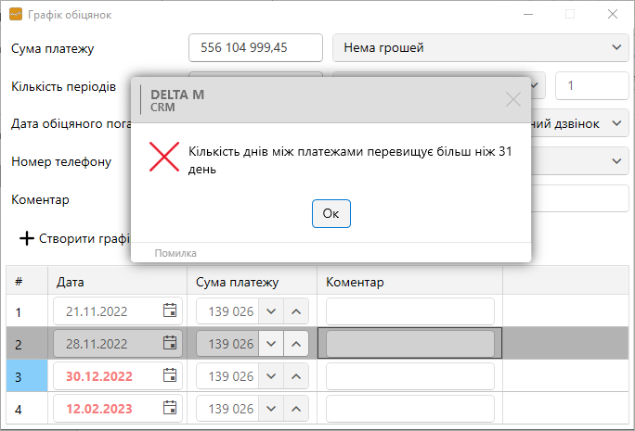

- [Сума платежу для кожного погашення] - автоматично розрахована сума платежу в рамках кожного погашення (за замовчуванням сума поділяється на рівні частини). Користувач може редагувати лише суму першого погашення, якщо в загальних налаштуваннях системи встановлено чекбокс [Редагування лише першої суми обіцянки] (розділ [Загальне], вкладка [Інше]).
- [Коментар] — коментар до погашення.

Після створення графіка обіцянки він буде відображений у картці угоди на вкладці з доданою спеціальною вставкою [Графік обіцянок]. Створена обіцянка поділяється на [Верхневровневу обіцянку] та [Нижньорівневі обіцянки].

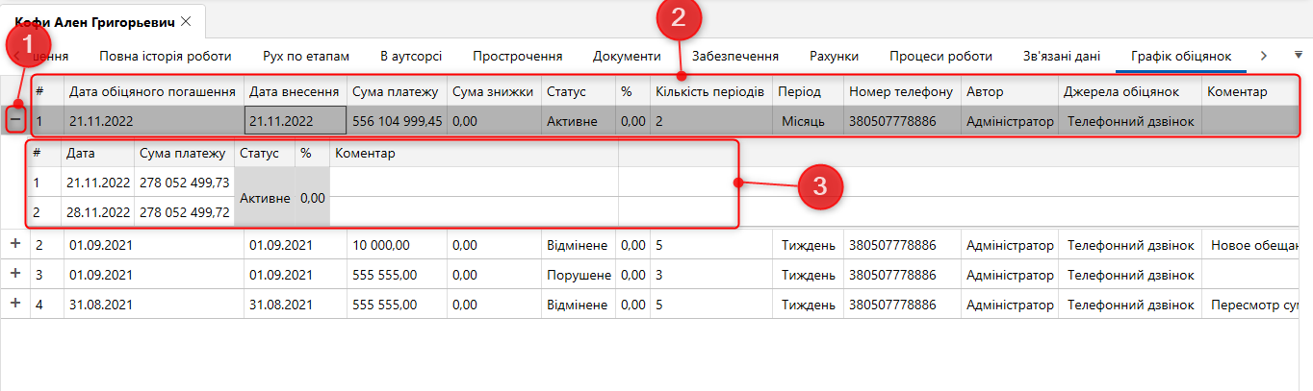

- Кнопка для відображення параметрів нижнього рівня обіцянки.
- Верхньорівневе представляє загальні дані за створеним графіком обіцянок, де є такі параметри:
[#] - Порядковий номер доданого графіка погашень.
[Дата обіцяного погашення] - дата останнього періоду
[Дата внесення] – дата створення графіка обіцянок.
[Сума платежу] – загальна сума платежу для погашення за створеною обіцянкою.
[Статус] — відображення статусу, в якому знаходиться верхньорівнева обіцянка на поточний момент. Існує 5 типів статусів обіцянок:
- Стримана — обіцянка була виплачена у повному обсязі або у відсотках, які були встановлені у параметрі [Відсоток сплати заборгованості].
- Прострочене — верхньорівневе спілкування набуває цього статусу, якщо за весь період не було жодного погашення (або часткового погашення) за створеними нижньорівневими обіцянками.
- Активна — обіцянка перебуває у процесі виконання і поки що не надходили погашення.
- Скасована — обіцянка була скасована користувачем системи.
- Часткова оплата — за обіцянкою були погашені, але їх сума була меншою ніж сума встановлена в параметрі [Сума платежу] і менша від процентної частини від цієї суми, яка встановлена в параметрі [Відсоток оплати заборгованості].
[Відсоток оплати заборгованості] – відображення у відсотковому співвідношенні виплати клієнтом частини від загальної суми платежу. Подвійним натисканням лівої клавіші мишки можна переглянути суму внесеного погашення за кожний період.
[Кількість періодів] – кількість нижньорівневих обіцянок у даному графіку.
[Період] – вибраний часовий інтервал між періодами у нижньорівневих обіцянках (день, тиждень, місяць).
[Номер телефону] — номер телефону клієнта, який було вибрано під час створення графіки обіцянки.
[Автор] — ім'я користувача (ПІБ), який створив графік обіцянки.
[Джерела обіцянок] — вибір джерела обіцянок (докладніше про створення та налаштування джерела обіцянок у розділі 2.5.3.1.5 ). Це може бути, наприклад, телефонний дзвінок клієнта з обіцянкою оплати.
[Коментар] — коментар до графіка обіцянки.
[Причина прострочення] — вибір причини прострочення (докладніше про створення та налаштування причин прострочення у розділі 2.5.3.1.4 ).
[ Імпорт ]
- Нижньорівневі обіцянки представлені у вигляді таблиці, де:
[#] – порядковий номер періоду у графіку погашення.
[ Дата] — встановлення крайнього терміну внесення погашення для створеного періоду, після якого даному періоду буде встановлено статус [Прострочено], якщо не було внесено платіж. На цей параметр впливає параметр [Максимальний термін графіка обіцянок], значення якого додається до встановленого в цьому періоді. Наприклад: для періоду в параметрі [Дата] відображається [01.01.2022], а в параметрі [Максимальний термін графіка обіцянок] встановлено значення 4, тоді останнє число для внесення оплати перед переходом до статусу [Прострочено] буде [05.01.2022].
[Сума платежу] – відображення необхідної суми погашення для переходу нижньорівневої обіцянки на статус [Стримане]. Якщо у нижньорівневому графіку обіцянок створено кілька періодів, і якщо сума внесеного погашення перевищує встановлену суму за один із періодів, то залишок цієї суми переноситься на наступний період.
Відображення статусу платежу за кожним із існуючих періодів. Існує всього 5 статусів обіцянки
- Стримана — обіцянка була виплачена у повному обсязі або у відсотках, які були встановлені у параметрі [Відсоток сплати заборгованості].
- Прострочене - нижньорівневе спілкування набуває цього статусу, якщо за встановлений період не було жодного погашення (або часткового погашення).
- Активне — обіцянка перебуває у процесі виконання і поки що не надходили погашення для цього періоду.
- Скасована — обіцянка була скасована користувачем системи. При скасуванні нижньорівневої обіцянки також скасовується і верхньорівнева.
- Часткова оплата — за обіцянкою були погашені, але їх сума була меншою ніж сума встановлена у параметрі [Сума платежу] і менша відсоткової частини встановленої у параметрі [Відсоток оплати заборгованості].

[Статус] — відображення статусу, в якому знаходиться нижньорівнева обіцянка в розрізі кожного із створених періодів. Подвійним натисканням лівої клавіші мишки можна переглянути статус для кожного періоду.
[Відсоток оплати заборгованості] – відображення у відсотковому співвідношенні виплати клієнтом частини від загальної суми платежу. Подвійним натисканням лівої клавіші мишки можна переглянути суму внесеного погашення за кожний період.
[Коментар] - внесений користувачем коментар для періоду.

ВАЖЛИВО: Необхідно враховувати, що оновлення графіка обіцянок відбувається щодня за часом, зазначеним у загальних налаштуваннях, у параметрі [Графік обіцянок, час перерахунку прострочених] (докладніше у розділі 2.4.2.1.1.7 ).
Для скасування графіка обіцянки необхідно натиснути на ньому правою клавішею мишки і в меню натиснути кнопку [Скасувати], після чого можна ввести причину скасування обіцянки і натиснути кнопку [Вибрати], тоді графік обіцянки змінить свій статус на [Скасувати]. Для скасування графіка обіцянок у налаштуваннях ролі поточного користувача системи має бути встановлений чекбокс [Скасувати графік обіцянок].

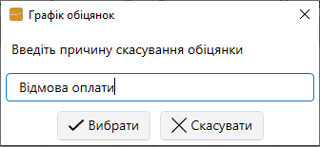

Після скасування графіка обіцянок, для додавання нового необхідно перезавантажити картку угоди (натиснути кнопку [Оновити] у блоці Дії).

[Дублювати угоду] - функція дублювання відкритої картки угоди. Користувач може вибрати проект та етап, у якому буде створено дублікат цієї угоди.

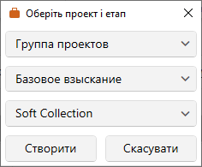

[Анкета] – внесення даних за допомогою анкетування. Ця функція буде прихована, якщо для етапу та статусу у відкритій картці угоди немає доступних анкет (докладніше про створення та налаштування анкет у розділі 2.5.1.12 ). Внесені дані через анкету будуть записані до відповідних полів картки угоди.
У блоці [Контактні дані] розташовані кнопки для внесення контактних даних:

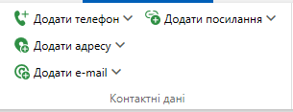

- [Додати телефон] — додавання телефонного номера за одним із створених типів (докладніше у розділі 2.5.1.1.9 ), до картки угоди. Кнопка додавання телефону приховується, якщо у користувача немає відповідних прав або вже додано всі типи телефонів (у загальних налаштуваннях має бути встановлений чекбокс [Типи контактів унікальні при додаванні]).
- [Додати адресу] — дозволяє швидко додати адресу за одним із створених типів адрес (докладніше у розділі 2.5.1.1.10 ), для відкритої картки клієнта.
- [Додати E-mail ] — дозволяє швидко додати адресу електронної пошти по одному зі створених типів e-mail (докладніше у розділі 2.5.1.1.7 ), для відкритої картки клієнта.
- [Додати посилання] — дозволяє швидко додати веб-посилання по одному зі створених типів веб-посилань (докладніше в розділі 2.5.1.1.8 ) для відкритої картки клієнта.
У блоці [Дії] є такі функції для роботи з карткою угоди:
- [Оновити] — актуалізація даних у картці угоди.
- [Журнал стратегії] - відображення історії проходження угоди по блоках всіх стратегій, також можна вибрати певну стратегію або підстратегію, що дозволяє простежити як відпрацювала стратегія з цієї угоди.

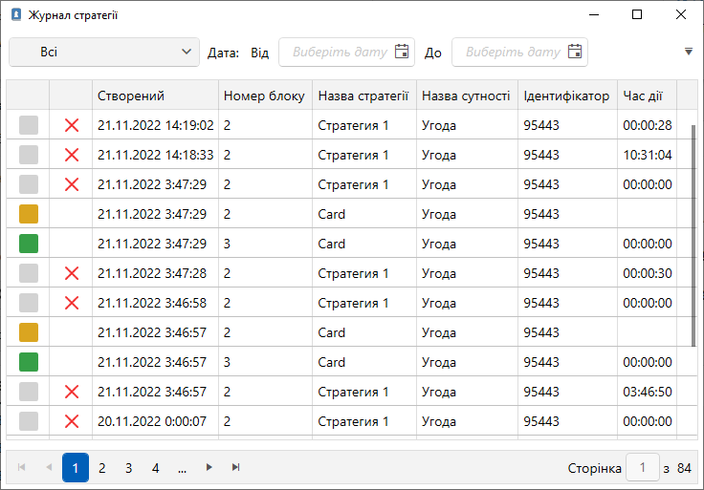

- Перезапустити стратегію – кнопка для перезапуску стратегії.
- Перенести до архіву — перенесення угоди до архіву, якщо угода вже знаходиться в архіві, тоді кнопка буде замінена на [Прибрати з архіву] відповідно.
У блоці [Зв'язані дані] знаходяться функції додавання даних, які можуть використовуватися як зв'язок при роботі з різними сутностями в картці угоди.

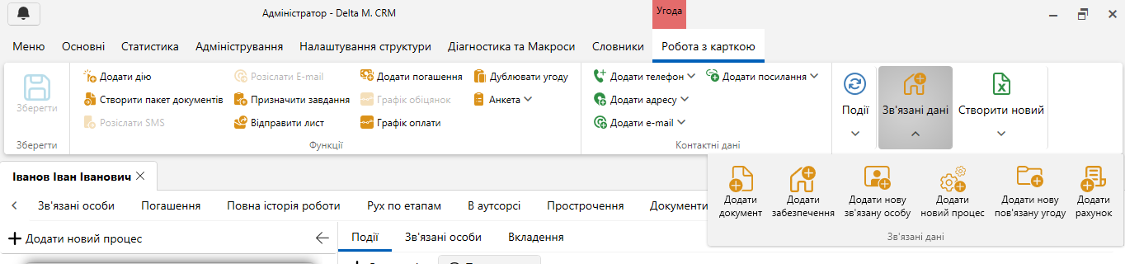

[Додати документ] — функція додавання документа до картки угоди. Для роботи з цією функцією в налаштуваннях ролі поточного користувача необхідно встановити чекбокс [Створення/редагування документів]. Також у налаштуванні виду картки угоди має бути додано спеціальну вставку [Документи], інакше користувачеві буде відображено відповідне попередження.
[Додати забезпечення] – функція додавання забезпечення до картки угоди. Для роботи з цією функцією в налаштуваннях ролі поточного користувача необхідно встановити чекбокс [Створення забезпечення]. Також у налаштуванні виду картки угоди має бути додана спеціальна вставка [Забезпечення], інакше користувачеві буде відображено відповідне попередження.

[Додати пов'язану особу] — функція додавання пов'язаних осіб у картку угоди. Для роботи з цією функцією в налаштуваннях ролі поточного користувача має бути встановлений чекбокс [Визначення 3-х осіб]. Також у налаштуванні виду картки угоди має бути додана спеціальна вставка [Пов'язані особи], інакше користувачеві буде відображено відповідне попередження.

Необхідно враховувати, що пов'язані особи, у яких вибрано тип із невстановленим чекбоксом [Позитивний статус], будуть приховані (але будуть доступні для перегляду в режимі редагування картки), якщо в загальних налаштуваннях системи встановлено чекбокс [Відображати пов'язані особи лише з позитивним статусом] (Докладніше в розділі 2.4.2.1.1.5 ).
[Додати новий процес] – функція додавання процесів до картки угоди. Для роботи з цією функцією в налаштуваннях ролі поточного користувача необхідно встановити чекбокс [Створення/редагування процесів]. Функція додавання нового процесу стає неактивною, якщо не було додано спеціальну вставку [Процеси роботи], а також якщо користувач не знаходиться на вкладці з доданою спеціальною вставкою [Процеси роботи]. Також у користувача мають бути встановлені права на редагування та зміни для створених у системі типів процесів.

[Додати нову пов'язану угоду] - функція створення нової пов'язаної угоди. Необхідно у вікні пошуку по операціях встановити тип зв'язку і вибрати необхідну угоду. Після вибору потрібної картки, вона додасться до поточної як [підлегла] і відображатиметься на вкладці зі спеціальною вставкою [Зв'язані дані] у розділі [Зв'язані угоди]. При зміні значень полів (або етапу і статусу) [головної] угоди також відбуватимуться зміни у [підпорядкованій] угоді. Одна угода може бути [головною] у багатьох угод, але правочин може бути [підлеглим] тільки в однієї угоди. Угода не може бути [підлеглою], якщо вона є [головною] хоча б в однієї угоди. Ця функція буде прихована, якщо не була додана спеціальна вставка [Зв'язані дані], також має бути встановлений чекбокс [Додавання пов'язаних угод] у налаштуваннях ролі поточного користувача.
Для кожної колонки всередині цієї спеціальної вставки доступна фільтрація даних відповідно до вибраних значень.

[Додати рахунок] — функція додавання з подружжя до картки угоди. У налаштуваннях ролі поточного користувача має бути встановлений чекбокс [Створення рахунку], інакше ця функція буде прихована. Також у налаштуванні виду картки угоди має бути додано спеціальну вставку [Рахунки], інакше при спробі додавання рахунку користувачеві буде відображено відповідне попередження.
Необхідно враховувати, що рахунки, у яких вибрано тип із невстановленим чекбоксом [Позитивний статус] (докладніше у розділі 2.5.1.3.1 ), будуть приховані (будуть доступними для перегляду тільки в режимі редагування картки), якщо у загальних налаштуваннях системи встановлено чекбокс [Відображати рахунки лише з позитивним статусом] (докладніше у розділі 2.4.2.1.1.5 ).

У блоці [Створити новий] користувач може формувати звіти та документи за створеними шаблонами.
- [Звіт] — формування звіту за раніше створеним шаблоном (докладніше у розділі 2.3.2.2 ). Доступні лише ті шаблони, в яких додано щонайменше одну змінну.
- [Документ] — формування документа за раніше створеним шаблоном (докладніше у розділі 2.3.2.1 ). Доступні лише ті шаблони, в яких додано щонайменше одну змінну.
Для відображення етапу та статусу угоди необхідно створити відповідні поля в полях угод та етапів.

Поля, які мають числовий тип даних (цілі та дробові) виділені помаранчевим кольором, щоб зробити на них акцент для швидкого аналізу користувачем при відкритті картки угоди.
Текст, що відображається в заголовку картки, налаштовується окремо для кожного проекту на вкладці [Назва] (докладніше в розділі 2.4.2.3.2 ). За замовчуванням відображається значення поля з встановленим джерелом [ПІБ].

У футері (нижня панель) розташовані такі елементи управління карткою угоди:

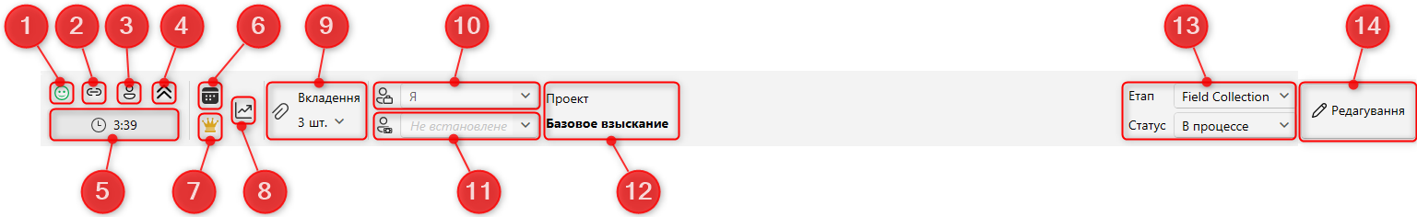

- Відображення індикатора настрій клієнта (створення та налаштування індикаторів налаштовано описано в розділі 2.5.3.4 ). Якщо до операції було додано кілька дій з різними індикаторами настрою, тоді в картці угоди відображатиметься той індикатор, який було обрано максимальну кількість разів при додаванні дій.
- [Копіювати адресу посилання] — копіювання адреси посилання на відкриту картку угоди.
- [Перейти до картки клієнта] — Перехід до пов'язаної картки клієнта.
- [Коротка історія дій] — відображення останніх дій по обраній картці угоди (докладніше про налаштування дій, що відображаються в розділі 2.4.2.1.1.2 ).

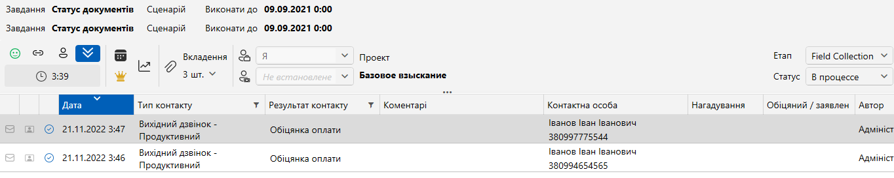

- [Час клієнта] — відображення часу клієнта з урахуванням його часової зони. У загальних налаштуваннях має бути встановлений чекбокс [Вивести поточний час часового поясу клієнта], а у вигляді картки має додати системне поле з вибраним джерелом [Тимчасова зона] (поле має бути заповнене).
- [Історія змін] — Відображення внесених користувачами змін у розрізі дат. Користувачеві відображатиметься стан картки за вибрану дату. Також у цьому вікні буде представлена інформація про статистику імпорту з можливістю сортування за датою та типом.
- Відображення останнього блоку стратегії, через який пройшла картка.
- [Обмеження контактів клієнта] — Відображення кількості контактів клієнта за встановлений інтервал. Цей елемент стає доступним лише після включення обмеження контактів по клієнту у загальних налаштуваннях (докладніше у розділі 2.4.2.1.12).
- Кількість успішних контактів — Відображення кількості успішних контактів
- Кількість неуспішних контактів — Відображення кількості неуспішних контактів
- Кількість SMS та E-mail — відображення кількості надісланих SMS та E-mail. При перевищенні ліміту відповідні кнопки надсилання SMS та E-mail стануть неактивними.
- [Вкладення] — швидкий доступ до документів, завантажених для цього проекту. Докладніше про додавання вкладень у розділі 2.4.2.3.2 .
- [Відповідальний] — встановлення відповідального за обраним правочином.
- [Зовнішній користувач] — встановлення зовнішнього користувача для вибраної угоди. Зовнішні відповідальні можуть використовуватися для автоматизації надсилання звітності та інформації з угоди зовнішнім компаніям.
Зовнішньою відповідальністю можуть бути лише ті користувачі, у яких у налаштуваннях групи користувачів встановлений чекбокс [Можливо зовнішній]. За умовчанням зовнішнім відповідальним призначається системний користувач [ System ].

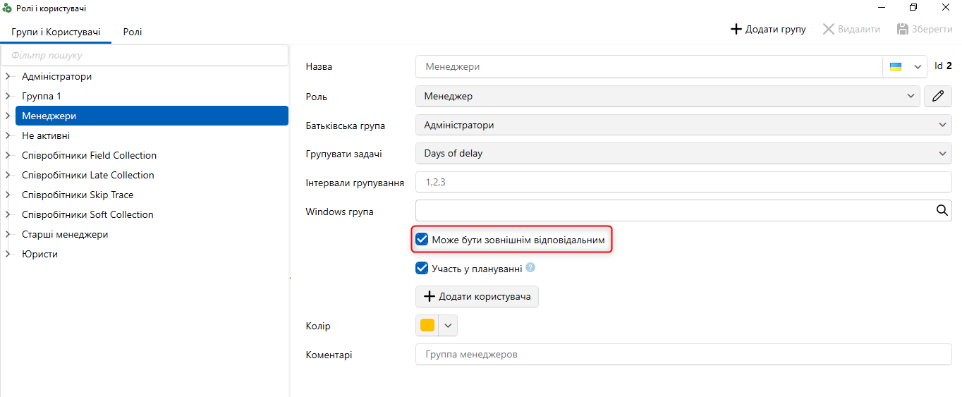

- [Проект] — відображення проекту, за яким буде закріплено цю угоду. Проект неможливо змінити в картці угоди, але його можна змінити через пункт [Змінити проект] у контекстному меню пошуку угод (якщо встановлено відповідні права в ролі поточного користувача) або за допомогою стратегії.
- [Етап і статус] - Вибір етапу та статусу угоди. Для можливості зміни етапу та його статусу, повинні бути встановлені відповідні права в налаштуваннях ролі (чекбокс [Cделки] у розділі [Зміна статусу]), для поточного користувача (докладніше про налаштування ролі у розділі 2.4.1.1).
Якщо відповідні права не встановлені, користувачі буде відображатися поточний етап і статус у картці клієнта, але без можливості редагування.

Також мають бути встановлені права для відповідних етапів на вкладці [Доступ до проектів та його етапів] у налаштуваннях ролі.

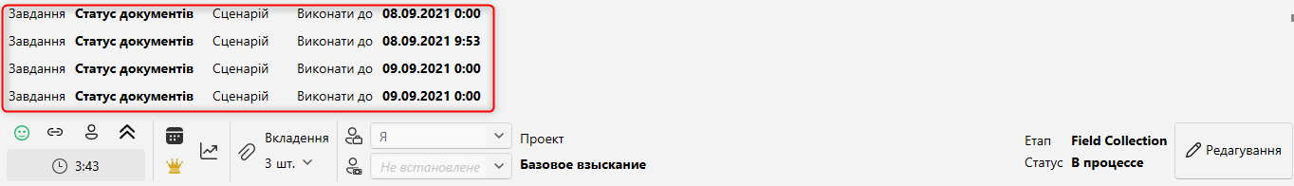

Над футером можна увімкнути відображення списку завдань, призначених на цю угоду. Відображаються лише завдання, які не було завершено.

- [Редагування] — переключення між режимами редагування та перегляду картки. Для редагування сутностей картки клієнта користувач повинен мати відповідні права на зміни цих сутностей (докладніше в розділі 2.4.1.1) та відкрити доступ до редагування полів клієнта (на вкладці [Доступ до полів] у налаштуваннях ролі).

Робота з карткою забезпечення

Картка забезпечення дозволяє переглядати інформацію про забезпечення. Її можна відкрити через налаштований пошук забезпечення або картку угоди/клієнта (якщо додано спеціальну вставку [Забезпечення]).

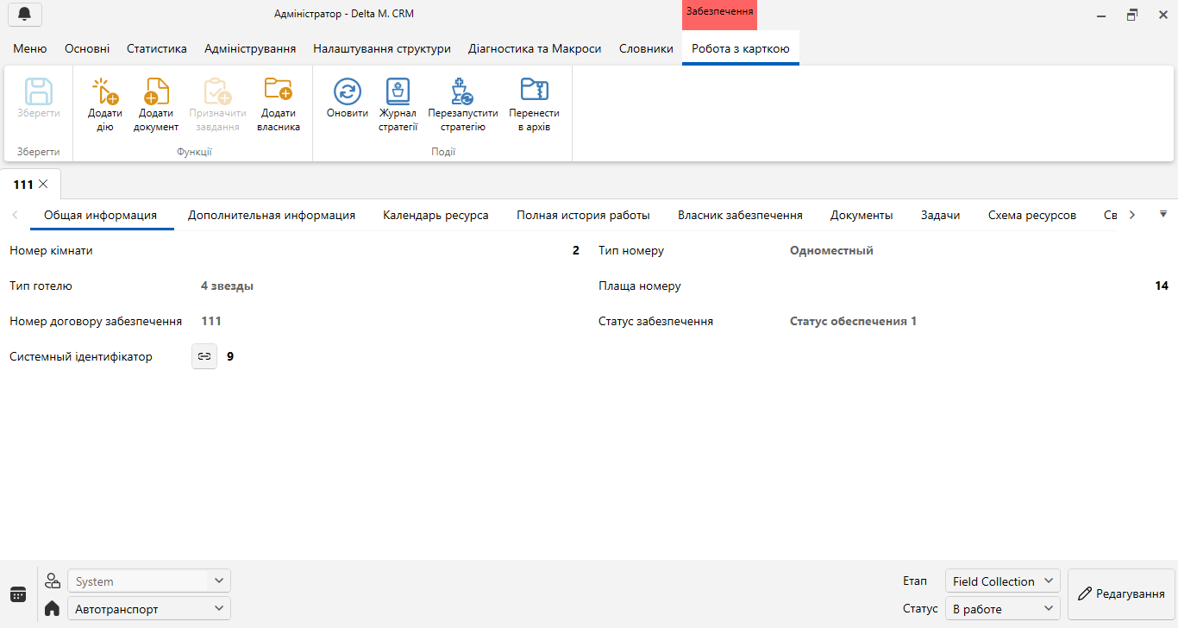

Для перегляду картки забезпечення в налаштуваннях ролі користувача необхідно встановити чекбокс [Перегляд карток забезпечення].
На навігаційній панелі картки забезпечення знаходяться такі блоки: [Зберегти], [Функції], [Дії].
У блоці [Зберегти] знаходяться такі кнопки:
- [Зберегти] - збереження внесених змін до картки забезпечення;
У блоці [Функції] знаходяться такі кнопки:
- [Додати дію] — Додавання дії. Ця функція буде прихована для користувачів, у налаштуваннях ролі яких не встановлено відповідних прав на додавання дії у картці забезпечення.
- [Призначити завдання] – призначення завдання. Для перегляду встановлених завдань необхідно додати спеціальну вкладку [Завдання] у налаштуваннях виду картки забезпечення.
- [Додати документ] – прикріплення документа до забезпечення. У налаштуваннях виду картки забезпечення має бути додана спеціальна вставка [Документи], інакше при спробі прикріплення документа користувачеві буде відображено відповідне попередження.
- [Додати власника] – додавання власника забезпечення (одне забезпечення може мати декілька власників). Ця функція доступна лише користувачам із встановленим чебоксом [Визначення власників забезпечення] у налаштуваннях прав ролі. Також у налаштуваннях виду картки забезпечення має бути додана спеціальна вставка [Власник забезпечення], інакше кнопка додавання власника буде неактивною.

У блоці [Дії] знаходяться такі кнопки:
- [Оновити] – актуалізація даних у вікні роботи з карткою забезпечення.
- [Журнал стратегії] — відображення історії проходження забезпечення блоками всіх стратегій, також можна вибрати певну стратегію або підстратегію, що дозволяє простежити як відпрацювала стратегія з цього забезпечення.
- [Перезапустити стратегію] – перезапуск стратегії.
- [Перенести до архіву] — перенесення угоди до архіву, якщо угода вже знаходиться в архіві, тоді кнопка буде замінена на [Прибрати з архіву] відповідно.

У футері (нижня панель) розташовані такі елементи управління карткою забезпечення:

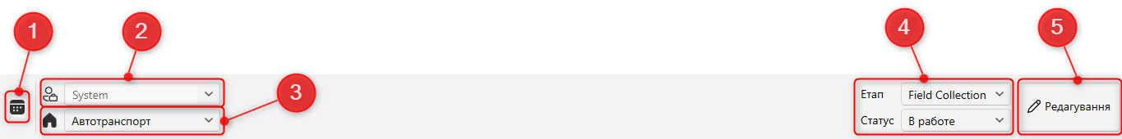

- [Історія змін] — Відображення історії змін за вибрану дату. Також у цьому вікні буде представлена інформація про статистику імпорту з можливістю сортування за датою та типом.
- [Відповідальний] — відображення поточного відповідального забезпечення, з можливістю призначення нового.
- [Тип оновлення] — Відображення поточного типу забезпечення. Користувач може змінити тип забезпечення
- [етап і статус] — Відображення поточного етапу та статусу. Користувач може змінювати статус та етап забезпечення, якщо у нього встановлені відповідні права (у правах ролі чекбокс [Забезпечення], блок [Зміна статусу]).
- [Редагування] — переключення між режимами редагування та перегляду картки. Для редагування сутностей картки забезпечення користувач повинен мати відповідні права на зміни цих сутностей (докладніше в розділі 2.4.1.1 ) та відкрити доступ до редагування полів забезпечення (на вкладці [Доступ до полів] у налаштуваннях ролі).

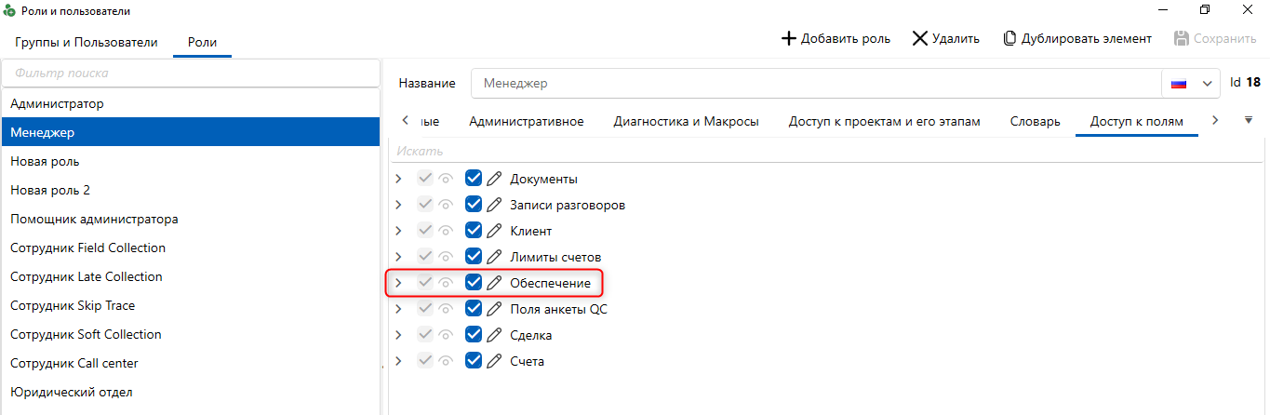

Робота з карткою документа

Картка документа дозволяє переглядати повну інформацію про документ, додавати дії та призначати завдання. Налаштування виду картки документів розглянуто у розділі 2.5.1.11.1 .

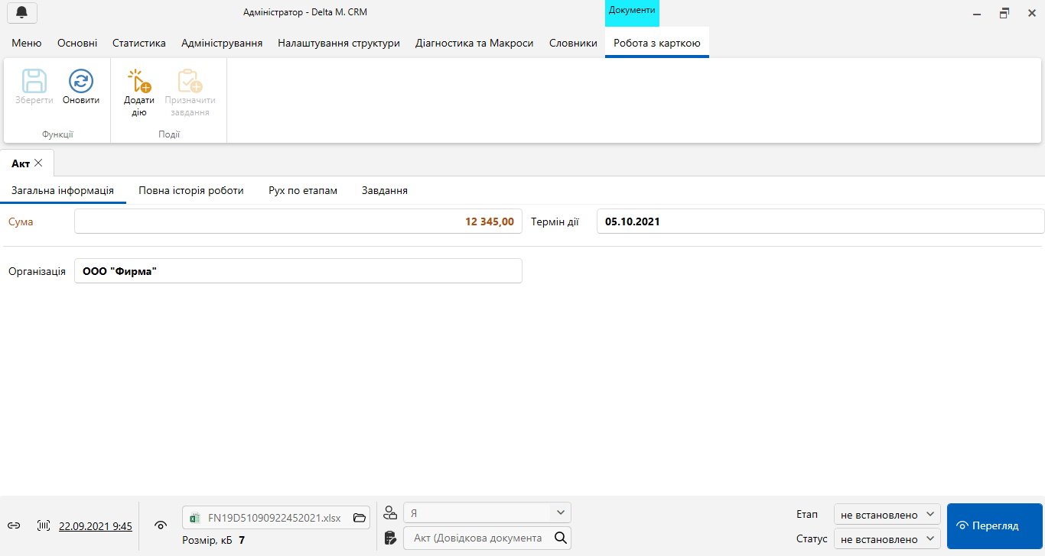

У шапці картки документа розташовані такі функції:
- [ Зберегти ] — збереження змін.
- [Оновити] – актуалізація інформації у вікні роботи з карткою документа.
- [Додати дію] — додавання по вибраній картці. Ця функція буде прихована для користувачів, у налаштуваннях ролі яких не встановлено відповідних прав на додавання дії у картці документа.
- [Призначити завдання] – кнопка призначення завдання.

Робота з карткою процесу

Картка процесу дозволяє працювати зі створеними в системі процесами для різних типів об'єктів. Для перегляду карток процесів у налаштуваннях ролі поточного користувача має бути встановлений відповідний чекбокс [Перегляд карток процесів].

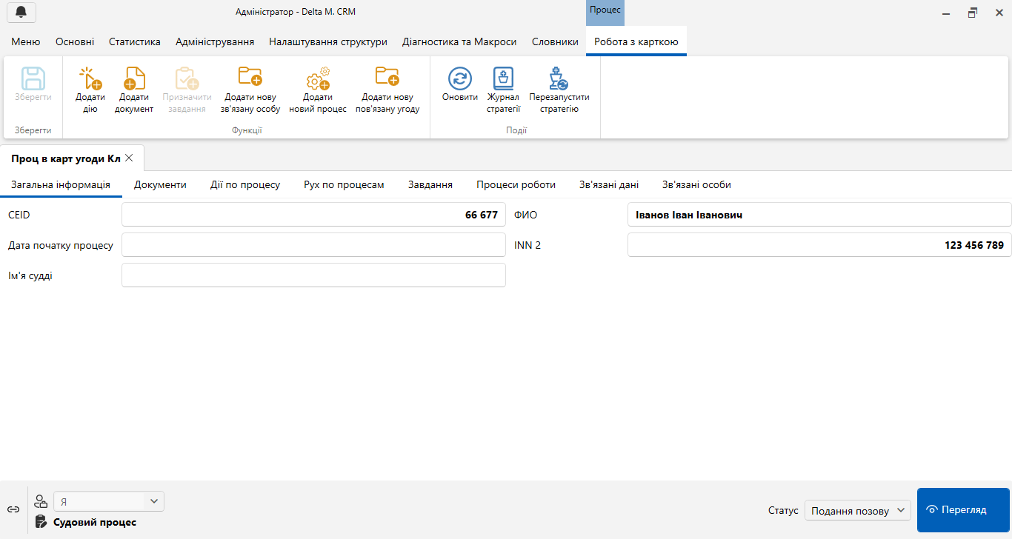

Зміни, що вносяться, будуть дублюватися для всіх об'єктів у рамках обраного процесу (додавання дії, документа тощо), як у самій картці процесу, так і на спеціальній вставці [Процеси роботи].
При відкритті картки процесу, для якого не було попередньо налаштовано вигляду, користувачеві буде відкрито порожню картку з попередженням [Доступ заборонено].
У верхній частині вікна розташовані такі кнопки для роботи з карткою процесу:
- [Зберегти] — застосування змін до картки процесу.
- [Додати дію] — додавання дії за вибраним сценарієм із вибором типу дії та її результату. У налаштуваннях виду картки процесу має бути додана спеціальна вставка [Дії процесу], інакше буде відображено відповідне попередження, а можливість додати дію буде недоступна.
- [Додати документ] — функція додавання документа до картки угоди. Для роботи з цією функцією в налаштуваннях ролі поточного користувача необхідно встановити чекбокс [Створення/редагування документів].
- [Призначити задачу] – функція призначення завдання. Дана кнопка буде не активна, якщо для обраного типу процесу немає жодного зазначеного завдання в картці процесу.
- [Додати пов'язану особу] — функція додавання пов'язаних осіб у картку процесу. Для роботи з цією функцією в налаштуваннях ролі поточного користувача має бути встановлений чекбокс [Визначення 3-х осіб]. Також у налаштуванні виду картки угоди має бути додана спеціальна вставка [Пов'язані особи], інакше користувачеві буде відображено відповідне попередження.
Необхідно враховувати, що пов'язані особи, у яких вибрано тип із невстановленим чекбоксом [Позитивний статус], будуть приховані (але будуть доступні для перегляду в режимі редагування картки), якщо в загальних налаштуваннях системи встановлено чекбокс [Відображати пов'язані особи лише з позитивним статусом] (Докладніше в розділі 2.4.2.1.1.5 ).
- [Додати новий процес] — додавання пов'язаного процесу. Ця функція буде прихована, якщо для цього типу процесу немає налаштованого руху процесами (неможливо створювати пов'язані процеси).
- [Оновити] – актуалізація інформації у вікні роботи з карткою прцеес.
- [Журнал стратегії] - відображення історії проходження процесу по блоках всіх стратегій, також можна вибрати певну стратегію або підстратегію, що дозволяє простежити як відпрацювала стратегія цього процесу.
- [ Перезапустити стратегію ] – перезапуск стратегії.

Робота з карткою запису розмови

Картка запису розмови служить для відтворення розмови оператора з клієнтом, контролю рівня обслуговування клієнтів та додавання до черги. Також у картці запису розмови виводиться інформація з полів, які були додані у вигляд (докладніше у розділі 2.5.1.4.1 ).
У блоці [Дії] знаходяться такі кнопки:
- [Зберегти] — кнопка збереження змін.
- [Оновити] – актуалізація даних у вікні роботи з карткою запису.
У блоці [Функції] знаходяться такі кнопки:
- [Відтворити] — Відтворення та прослуховування записаного ролика розмови.

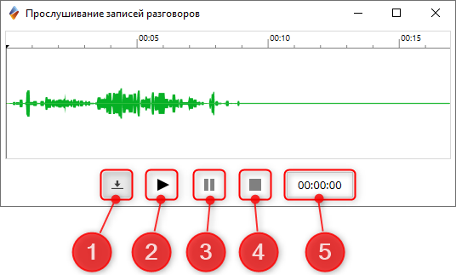

- Кнопка для завантаження запису розмови.
- Кнопку [Play] — щоб запустити відтворення запису.
- Кнопку [Pause] – для паузи під час прослуховування запису.
- Кнопку [Stop] – зупиняє запис розмови.
- Таймер відтворення.
Перемотування здійснюється встановленням паузи на запису та натисканням ЛКМ повзунка на потрібну хвилину/секунду відтворення.
Можна зациклити відтворення одного проміжку, для цього необхідно поставити запис на паузу, виділити необхідну область запису за допомогою ЛКМ і натиснути відтворення.

- [Оцінка] — відкриття картки оцінки запису розмови (докладніше про налаштування анкет Quality Control у розділі 2.5.1.4.2 ).

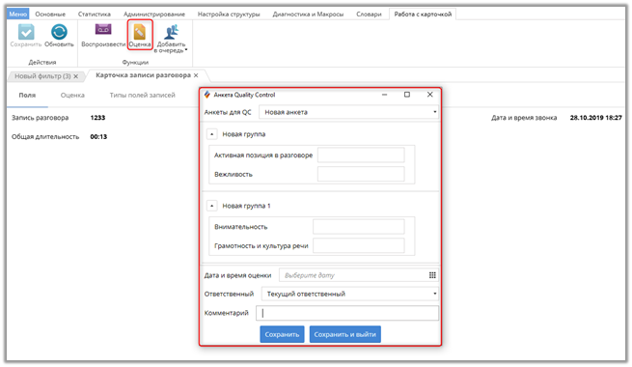

- [Додати до черги] — Додавання запису розмов до черги.
У нижньому футері відображається кнопка [Редагувати] для зміни полів анкети, і відображається ім'я користувача, який розмовляв з клієнтом.

Гарячі клавіші

У системі Delta M. CRM доступні комбінації клавіш, за допомогою яких можна виконувати завдання, які зазвичай потребують застосування миші.

Поєднання клавіш | Опис
Ctrl+C | копіювати в буфер обміну
Ctrl+V | вставити з буфера обміну
Ctrl+X | вирізати в буфер обміну
Ctrl+Z | скасувати (назад)
Ctrl+Y | скасувати (вперед)
Ctrl+A | виділити все
Ctrl+F | відкрити вікно пошуку в картці угоди або клієнта
Ctrl+S | зберегти
Ctrl+Tab | прямий перехід по вкладкам у головному вікні
Ctrl+Shift+Tab | зворотний перехід по вкладкам у головному вікні
Ctrl+N | система фокусує курсор у контролі введення імені (при створенні полів)
Ctrl+L | відкривається вкладка пошуку за угодами
Ctrl+K | відкривається вкладка пошуку по клієнтам
Ctrl+Alt+L | відкривається вікно пошуку за ID угоди
Ctrl+Alt+K | відкривається вікно пошуку за ID клієнта
Ctrl+O | у відкритій картці угоди\клієнта відкрити вікно додавання дій
Esc | закриття спливаючих вікон системи
Ctrl+F4 | закриття відкритих вкладок
Tab | перемикання на інший елемент керування або поле введення даних

Контактна інформація

Контакти служби підтримки клієнтів:
Skype : support . itd
E-mail: support@delta-m.com.ua
Телефон: +38 044 593 88 41

Баг-трекінг система:
http://62.80.180.90:8080/

